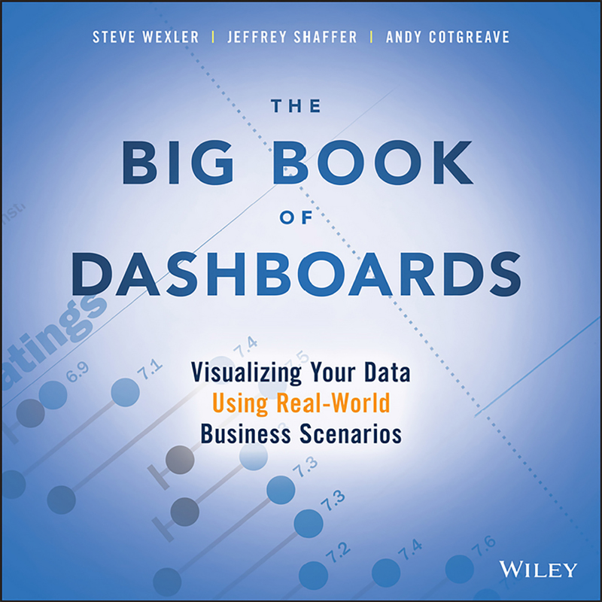

Cuốn sách lớn về bảng điều khiển

Trực quan hóa dữ liệu của bạn
Sử dụng các tình huống
kinh doanh thực tế
STEVE WEXLER | JEFFREY SHAFFER | ANDY COTGREAVE
Ảnh bìa: Bảng điều khiển chỉ số khóa học của Jeffrey Shaffer
Thiết kế bìa: Wiley
Bản quyền © 2017 bởi Steve Wexler, Jeffrey Shaffer và Andy Cotgreave. Mọi quyền được bảo lưu.
Xuất bản bởi John Wiley & Sons, Inc., Hoboken, New Jersey.
Xuất bản đồng thời tại Canada.
Không phần nào của ấn phẩm này được phép sao chép, lưu trữ trong hệ thống truy xuất, hoặc truyền tải dưới bất kỳ hình thức nào hoặc bằng bất kỳ phương tiện nào, điện tử, cơ học, photocopy, ghi âm, quét, hoặc cách khác, ngoại trừ trường hợp được cho phép theo Mục 107 hoặc 108 của Đạo luật Bản quyền Hoa Kỳ năm 1976, mà không có sự cho phép trước bằng văn bản của Nhà xuất bản, hoặc được ủy quyền thông qua việc thanh toán khoản phí phù hợp cho mỗi bản sao cho Copyright Clearance Center, Inc., 222 Rosewood Drive, Danvers, MA 01923, (978) 750-8400, fax (978) 646-8600, hoặc trên Web tại www.copyright.com. Yêu cầu gửi đến Nhà xuất bản để xin phép nên được gửi đến Phòng Cấp phép, John Wiley & Sons, Inc., 111 River Street, Hoboken, NJ 07030, (201) 748-6011, fax (201) 748-6008, hoặc trực tuyến tại http://www.wiley.com/go/permissions.
Giới hạn Trách nhiệm/Tuyên bố Miễn trừ Bảo hành: Mặc dù nhà xuất bản và tác giả đã nỗ lực hết sức trong việc chuẩn bị cuốn sách này, họ không đưa ra bất kỳ tuyên bố hay bảo đảm nào liên quan đến tính chính xác hoặc đầy đủ của nội dung cuốn sách này và đặc biệt từ chối mọi bảo đảm ngụ ý về khả năng thương mại hoặc tính phù hợp cho một mục đích cụ thể. Không có bảo hành nào có thể được tạo ra hoặc mở rộng bởi đại diện bán hàng hoặc tài liệu bán hàng bằng văn bản. Các lời khuyên và chiến lược trong đây có thể không phù hợp với tình huống của bạn. Bạn nên tham khảo ý kiến chuyên gia khi thích hợp. Nhà xuất bản và tác giả sẽ không chịu trách nhiệm cho bất kỳ tổn thất lợi nhuận hoặc bất kỳ thiệt hại thương mại nào khác, bao gồm nhưng không giới hạn ở thiệt hại đặc biệt, ngẫu nhiên, do hậu quả, hoặc thiệt hại khác.
Để biết thông tin chung về các sản phẩm và dịch vụ khác của chúng tôi hoặc để được hỗ trợ kỹ thuật, vui lòng liên hệ Phòng Chăm sóc Khách hàng của chúng tôi trong Hoa Kỳ theo số (800) 762-2974, ngoài Hoa Kỳ theo số (317) 572-3993 hoặc fax (317) 572-4002.
Wiley xuất bản dưới nhiều định dạng in và điện tử khác nhau và theo hình thức in theo yêu cầu. Một số tài liệu đi kèm với phiên bản in tiêu chuẩn của cuốn sách này có thể không được bao gồm trong sách điện tử hoặc bản in theo yêu cầu. Nếu cuốn sách này đề cập đến phương tiện như CD hoặc DVD không được bao gồm trong phiên bản bạn đã mua, bạn có thể tải tài liệu này tại http://booksupport.wiley.com. Để biết thêm thông tin về các sản phẩm của Wiley, hãy truy cập www.wiley.com.
Dữ liệu Biên mục Xuất bản của Thư viện Quốc hội
Tên: Wexler, Steve, tác giả. | Shaffer, Jeffrey, tác giả. | Cotgreave, Andy, tác giả.
Tiêu đề: Cuốn sách lớn về bảng điều khiển : trực quan hóa dữ liệu của bạn bằng các tình huống kinh doanh thực tế / Steve Wexler, Jeffrey Shaffer, Andy Cotgreave.
Mô tả: Hoboken : Wiley, 2017. | Bao gồm chỉ mục.
Mã định danh: LCCN 2016052146| ISBN 9781119282716 (bìa mềm) | ISBN 9781119282785 (Adobe PDF) | ISBN 9781119282730 (epub)
Chủ đề: LCSH: Bảng điều khiển (Hệ thống thông tin quản lý) | Hiệu quả tổ chức—Đánh giá. | Quản lý—Đánh giá. | BISAC: KINH DOANH & KINH TẾ / Truyền thông kinh doanh / Cuộc họp & Thuyết trình.
Phân loại: LCC HD30.213 .W43 2017 | DDC 658.4/038011—dc23 Bản ghi LC có sẵn tại https://lccn.loc.gov/2016052146

Lời cảm ơn

Từ ba chúng tôi
Stephen Few, người mà những cuốn sách đã để lại ấn tượng sâu sắc và lâu dài đối với chúng tôi.
Alberto Cairo vì những phản hồi vô giá của ông và vì vai trò lãnh đạo của ông trong cộng đồng trực quan hóa dữ liệu.
Các chuyên gia phản biện kỹ thuật của chúng tôi đã cải thiện đáng kể những bản thảo đầu tiên. Xin cảm ơn Troy Magennis, Andy Kirk, Jon Schwabish, Ariel Pohoryles, Trudy Weiss Craig, Michael Fry, và lời cảm ơn đặc biệt đến Cole Nussbaumer Knaflic vì đã giới thiệu chúng tôi với đội ngũ Wiley và đã vượt xa mong đợi của chúng tôi với những chỉnh sửa và nhận xét chi tiết.
Tất cả những người đóng góp cho cuốn sách này đã dành thời gian đáng kể để điều chỉnh bảng điều khiển của họ theo yêu cầu của chúng tôi. Chúng tôi cảm ơn các bạn đã cho phép chúng tôi đưa tác phẩm của các bạn vào cuốn sách.
Cũng xin cảm ơn Mark Boone, KK Molugu, Eric Duell, Chris DeMartini, và Bob Filbin vì những nỗ lực của họ.
Đội ngũ xuất sắc của chúng tôi tại Wiley: biên tập viên mua bản quyền Bill Falloon vì đã đấu tranh hết mình vì chúng tôi; biên tập viên Christina Verigan vì đã khéo léo chỉnh sửa lại và giúp tối ưu hóa mạch nội dung vô cùng giá trị; biên tập viên sản xuất cấp cao Samantha Hartley vì đã giám sát quá trình khó khăn để biến cuốn sách này thành một thứ đẹp đẽ, hữu hình; biên tập viên bản thảo Debra Manette vì đã chỉnh sửa và đưa ra những hiểu biết chi tiết đến vậy; người hiệu đính Hope Breeman vì đã kiểm tra hiệu đính tỉ mỉ; đội ngũ tại WordCo vì một bảng chỉ mục toàn diện và giám đốc tiếp thị Heather Dunphy vì chuyên môn xuất sắc của cô trong việc kết nối tác giả với độc giả.

Từ Steve
Vợ tôi, Laura, và các con gái tôi, Janine và Diana, vì sự ủng hộ và tình yêu không ngừng nghỉ.
Ira Handler và Brad Epstein, những người mà tình bạn, sự động viên và tấm gương của họ đã là một ân huệ trời cho suốt mười hai năm qua.
Joe Mako, người luôn sẵn lòng giúp tôi với “những thứ khó nhằn” và đã mang đến sự động viên rất cần thiết khi tôi mới bắt đầu.
Câu lạc bộ Triangle của Đại học Princeton, nơi tôi học được cách quy tụ những người tài năng lại với nhau để tạo nên những điều tuyệt vời. Nếu không có những trải nghiệm ở đó, tôi không biết liệu mình có đủ tầm nhìn và khả năng để chiêu mộ các đồng tác giả của mình hay không.
Jeff và Andy, những người không chỉ làm cho cuốn sách tốt hơn nhiều so với việc tôi tự mình đảm nhận, mà còn mang đến cho tôi một trong những trải nghiệm bổ ích và phong phú nhất trong sự nghiệp của mình. Khả năng, sự thẳng thắn, khiếu hài hước, sự bền bỉ, kiên nhẫn, thiếu kiên nhẫn, sự chu đáo và khả năng lãnh đạo của các bạn đã tạo nên một hành trình đáng nhớ.

Từ Andy
Tôi muốn cảm ơn Steve và Jeff đã ngỏ lời mời tôi tham gia dự án này. Tôi đã trì hoãn việc viết sách suốt nhiều năm, và cơ hội được làm việc với hai nhà lãnh đạo tài năng, đầy nhiệt huyết chính là động lực tôi cần để bắt tay vào việc. Tôi muốn cảm ơn cả hai vì nhiều giờ tranh luận mang tính xây dựng (hay đúng hơn là cãi nhau?) về những điều đúng sai trong mọi khía cạnh của dashboard và trực quan hóa dữ liệu. Đó là một trải nghiệm đầy bổ ích.
Cuối cùng, gửi đến Liz, vợ tôi, và hai con gái Beatrice và Lucy. Cảm ơn các em vì đã ủng hộ và cho tôi tự do rời xa gia đình vào những ngày cuối tuần, buổi sáng và buổi tối để hoàn thành dự án này. Tôi không thể làm được nếu thiếu các em.

Từ Jeff
Cảm ơn Steve và Andy. Thật vui khi được làm việc với hai bạn. Tôi sẽ nhớ những lần hợp tác, đặc biệt là nhiều giờ thảo luận về trực quan hóa dữ liệu và thiết kế dashboard.
Lời cảm ơn đặc biệt gửi đến Mary, vợ tôi, cùng Nina và Elle, hai con gái sinh đôi của tôi, vì đã hy sinh rất nhiều thời gian gia đình trong nhiều đêm dài và những ngày cuối tuần. Tôi không thể hoàn thành dự án này nếu thiếu sự ủng hộ của các em.

Về các tác giả
Steve Wexler đã làm việc với ADP, Gallup, Deloitte, Convergys, Consumer Reports, The Economist, ConEd, D&B, Marist, Tradeweb, Tiffany, McKinsey & Company và nhiều tổ chức khác để giúp họ hiểu và trực quan hóa dữ liệu của mình. Steve là Tableau Zen Master, Iron Viz Champion và Tableau Training Partner.
Các bài thuyết trình và lớp đào tạo của ông kết hợp mức độ thông thạo sản phẩm phi thường với kinh nghiệm thực tế có được qua việc phát triển hàng nghìn hình trực quan cho hàng chục khách hàng. Ngoài chuyên môn được công nhận về trực quan hóa dữ liệu và Tableau, Steve còn có nhiều thập kỷ kinh nghiệm như một giảng viên thành công trong mọi lĩnh vực công nghệ dựa trên máy tính. Steve đã giảng dạy cho hàng nghìn người ở cả tổ chức lớn lẫn nhỏ và nổi tiếng với việc tổ chức các hội thảo của mình một cách rõ ràng, kiên nhẫn và hóm hỉnh.
Website: DataRevelations.com
Jeffrey A. Shaffer là Phó Chủ tịch Công nghệ Thông tin và Phân tích tại Recovery Decision Science và Unifund. Ông cũng là Giảng viên thỉnh giảng tại Đại học Cincinnati, nơi ông giảng dạy môn Trực quan hóa Dữ liệu và được vinh danh là Giảng viên Thỉnh giảng Xuất sắc của Năm 2016.
Ông thường xuyên phát biểu về chủ đề trực quan hóa dữ liệu, khai phá dữ liệu và đào tạo Tableau tại các hội nghị, hội thảo chuyên đề, workshop, trường đại học và các chương trình đào tạo doanh nghiệp. Ông là Tableau Zen Master, và là người chiến thắng Cuộc thi Trực quan hóa Quantified Self của Tableau năm 2014, điều này đã đưa ông đến với Cuộc thi Tableau Iron Viz 2014. Blog trực quan hóa dữ liệu của ông lọt vào danh sách rút gọn cho Giải thưởng Kantar Information is Beautiful 2016 ở hạng mục Website Trực quan hóa Dữ liệu.
Website: DataPlusScience.com
Andy Cotgreave là Technical Evangelist tại Tableau Software. Ông có hơn 10 năm kinh nghiệm trong trực quan hóa dữ liệu và trí tuệ doanh nghiệp (business intelligence), bắt đầu rèn luyện kỹ năng của mình với vai trò chuyên viên phân tích tại Đại học Oxford. Kể từ khi gia nhập Tableau vào năm 2011, ông đã giúp đỡ và truyền cảm hứng cho hàng nghìn người bằng những lời khuyên kỹ thuật và ý tưởng về cách xây dựng văn hóa dựa trên dữ liệu trong doanh nghiệp.
Năm 2016, ông điều hành dự án MakeoverMonday (http://www.makeovermonday.co.uk/) cùng với Andy Kriebel, một dự án dữ liệu cộng đồng đã chứng kiến hơn 500 người tạo ra 3,000 hình trực quan trong một năm. Dự án đã nhận được bằng khen danh dự ở hạng mục Dataviz Project của Giải thưởng Kantar Information is Beautiful 2016.
Andy đã phát biểu tại các hội nghị khắp thế giới, bao gồm SXSW, Visualized và các hội nghị khách hàng của Tableau. Ông viết một chuyên mục cho Computerworld, Living with Data (http://www.computerworld.com/blog/living-data/), đồng thời duy trì blog riêng của mình, GravyAnecdote.com.
Website: GravyAnecdote.com

Giới thiệu
Chúng tôi viết The Big Book of Dashboards dành cho bất kỳ ai được giao nhiệm vụ xây dựng hoặc giám sát việc phát triển các dashboard (bảng điều khiển) kinh doanh. Trong hơn một thập kỷ qua, vô số người đã tìm đến chúng tôi sau các buổi đào tạo, hội thảo hoặc tư vấn, cho chúng tôi xem dữ liệu của họ và hỏi: "Cách nào thật sự tốt để thể hiện dữ liệu này?"
Những người này đối mặt với một tình huống kinh doanh cụ thể (mà chúng tôi gọi là "scenario" - kịch bản) và muốn được hướng dẫn cách giải quyết nó một cách tốt nhất bằng dashboard. Khi xem xét hàng chục cuốn sách về trực quan hóa dữ liệu, chúng tôi ngạc nhiên rằng dù chúng chứa những ví dụ tuyệt vời giải thích vì sao biểu đồ đường thường hiệu quả nhất cho dữ liệu chuỗi thời gian và vì sao biểu đồ cột gần như luôn tốt hơn biểu đồ tròn, nhưng không cuốn nào kết nối những dashboard tuyệt vời với các tình huống kinh doanh thực tế. Sau khi tổng hợp kinh nghiệm và bộ sưu tập dashboard khổng lồ của mình, chúng tôi quyết định viết cuốn sách của riêng mình.

Cuốn Sách Này Khác Biệt Như Thế Nào
Cuốn sách này không bàn về những kiến thức nền tảng của trực quan hóa dữ liệu. Điều đó đã được nhiều tác giả tuyệt vời thực hiện một cách sâu sắc. Chúng tôi muốn tập trung vào những ví dụ thực tế đã được chứng minh và lý do chúng thành công.
Tuy nhiên, nếu đây là cuốn sách đầu tiên của bạn về chủ đề trực quan hóa dữ liệu, chúng tôi vẫn cung cấp phần nhập môn trong Phần I với mọi thứ bạn cần biết để hiểu cách các biểu đồ trong các kịch bản hoạt động. Chúng tôi cũng rất mong nó khơi gợi cho bạn ham muốn tìm hiểu thêm, vì vậy phần này kết thúc bằng danh sách tài liệu đọc thêm mà chúng tôi đề xuất.

Cuốn Sách Này Được Tổ Chức Như Thế Nào
Cuốn sách được chia thành ba phần.
• Phần I: Nền Tảng Vững Chắc. Phần này bao quát những kiến thức nền tảng của trực quan hóa dữ liệu và cung cấp khóa học cấp tốc của chúng tôi về những yếu tố nền tảng, giúp bạn có vốn từ cần thiết để khám phá và hiểu các kịch bản.
• Phần II: Các Kịch Bản. Đây là trái tim của cuốn sách, nơi chúng tôi mô tả hàng chục tình huống kinh doanh khác nhau và sau đó trình bày một dashboard "giải quyết" những thách thức được đặt ra trong các tình huống đó.
• Phần III: Thành Công Trong Thực Tế. Các chương trong phần này đề cập đến những vấn đề chúng tôi đã gặp và dự đoán bạn cũng có thể gặp phải. Với những chương này—được chắt lọc từ nhiều thập kỷ kinh nghiệm thực tế—chúng tôi hy vọng sẽ giúp hành trình của bạn dễ dàng hơn khá nhiều và thú vị hơn rất nhiều.

Cách Sử Dụng Cuốn Sách Này
Chúng tôi khuyến khích bạn lật qua cuốn sách để tìm một kịch bản gần nhất với việc bạn được giao trực quan hóa. Dù có thể không có kịch bản nào khớp chính xác, mục tiêu của chúng tôi là trình bày đủ nhiều kịch bản để bạn có thể tìm thấy điều gì đó đáp ứng nhu cầu của mình. Cuộc trò chuyện trong đầu bạn có thể diễn ra như thế này:
"Dù dữ liệu của mình không hoàn toàn giống với dữ liệu trong kịch bản này, nhưng nó đủ gần, và dashboard này thật sự làm rất tốt việc giúp mình và người khác nhìn thấy và hiểu dữ liệu đó. Mình nghĩ chúng ta cũng nên dùng cách tiếp cận này cho dự án của mình."
Với mỗi kịch bản, chúng tôi trình bày toàn bộ dashboard ở đầu chương, sau đó khám phá cách từng thành phần riêng lẻ hoạt động và đóng góp vào tổng thể.
Bằng cách tổ chức cuốn sách dựa trên những tình huống này và đưa ra các ví dụ trực quan thiết thực và hiệu quả, chúng tôi hy vọng sẽ biến The Big Book of Dashboards thành một nguồn tài liệu đáng tin cậy mà bạn mở ra mỗi khi cần xây dựng một dashboard kinh doanh hiệu quả. Để đảm bảo bạn tận dụng tối đa những ví dụ này, chúng tôi đã thêm một bảng thuật ngữ trực quan ở cuối sách. Nếu bạn gặp một thuật ngữ lạ, chẳng hạn như "sparkline", bạn có thể tra cứu và xem hình minh họa.
Chúng tôi cũng khuyến khích bạn dành thời gian tìm hiểu tất cả các tình huống và giải pháp được đề xuất, vì có thể có những yếu tố trong một tình huống trông có vẻ không liên quan lại áp dụng được cho nhu cầu của chính bạn.
Ví dụ, Chương 11 trình bày một dashboard được một đội trong giải English Premier League sử dụng để giúp các cầu thủ hiểu rõ phong độ của mình. Dữ liệu của bạn có thể chẳng liên quan gì đến thể thao, nhưng dashboard này là một ví dụ tuyệt vời về việc thể hiện phong độ hiện tại và trong quá khứ. (Xem Hình I.1.) Đó có thể là điều bạn cần làm với dữ liệu của mình. Hơn nữa, nếu bỏ qua một tình huống nào đó, bạn có thể sẽ bỏ lỡ một ví dụ tuyệt vời về đúng loại biểu đồ mà bạn cần cho giải pháp của riêng mình.
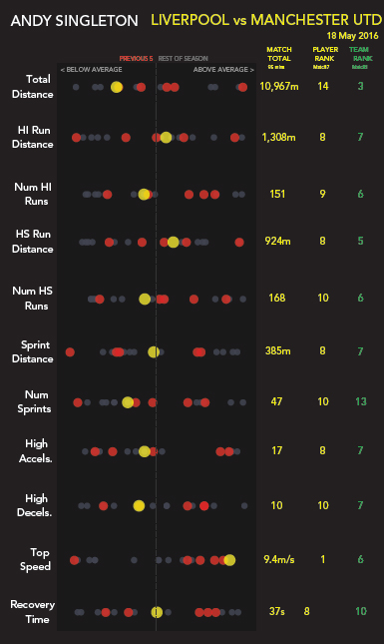
Hình I.1 Bản tóm tắt về một cầu thủ của một câu lạc bộ English Premier League (Lưu ý: Dữ liệu giả được sử dụng.)
Chúng tôi cũng khuyến khích bạn lật giở cuốn sách để tìm cảm hứng. Dù một tình huống có thể không khớp hoàn toàn, nhưng quá trình tư duy và cách lựa chọn biểu đồ có thể truyền cảm hứng cho bạn.

Thành công trong Thế giới Thực
Ngoài các tình huống, cả một phần của cuốn sách được dành để giải quyết nhiều yếu tố thực tế và tâm lý mà bạn sẽ gặp trong công việc. Thật tuyệt khi có sẵn các nghiên cứu dựa trên lý thuyết và bằng chứng, nhưng bạn sẽ làm gì khi ai đó yêu cầu bạn làm dashboard của mình "ngầu hơn" bằng cách thêm packed bubbles và donut charts?
Ba chúng tôi có tổng cộng hơn 30 năm kinh nghiệm thực chiến giúp đỡ mọi người trong hàng trăm tổ chức xây dựng các hình ảnh trực quan hiệu quả. Chúng tôi đã chiến đấu (và đôi khi thua) trong nhiều trận chiến về "best practices". Nhưng chính nhờ trải qua những cuộc vật lộn đó, chúng tôi mang đến sự đồng cảm đặc biệt dành cho độc giả của cuốn sách này.
Chúng tôi nhận ra rằng đôi khi độc giả sẽ được yêu cầu tạo ra những dashboard và biểu đồ thể hiện thói quen xấu. Ví dụ, một khách hàng hoặc trưởng phòng có thể yêu cầu dùng một tổ hợp màu cụ thể hoặc đòi một loại biểu đồ đi ngược lại các best practices về trực quan hóa dữ liệu dựa trên bằng chứng.
Chúng tôi hiểu bạn. Chúng tôi cũng từng ở đó.
Dù dashboard trong Hình I.1 liên quan đến thể thao, nhưng các kỹ thuật thì mang tính phổ quát. Ở đây, sự kiện mới nhất có màu vàng, năm sự kiện gần nhất có màu đỏ, và những sự kiện cũ hơn có màu xám nhạt. Tuyệt vời.
Chúng tôi đã đối mặt với nhiều rào cản mà bạn sẽ gặp và những khái niệm bạn sẽ phải vật lộn khi cố gắng xây dựng những dashboard mang tính thông tin, khai sáng và lôi cuốn. Các bài viết trong phần này sẽ giúp bạn vượt qua dễ dàng hơn bằng cách đưa ra gợi ý và giải pháp thay thế cho những vấn đề này.

Nên Làm Gì và Không Nên Làm Gì
Dù cuốn sách nhằm tôn vinh những ví dụ tốt, chúng tôi cũng sẽ trình bày rất nhiều ví dụ xấu. Chúng tôi đảm bảo bạn sẽ gặp kiểu làm này ngoài đời thực, và thậm chí có thể được yêu cầu bắt chước nó. Chúng tôi đánh dấu những ví dụ "xấu" này bằng biểu tượng con mèo như trong Hình I.2 để bạn không cần đọc phần văn bản xung quanh cũng biết được biểu đồ đó là thứ nên bắt chước hay nên tránh.

Hình I.2 Nếu bạn thấy biểu tượng này, nghĩa là đừng tạo biểu đồ kiểu như thế này. Minh họa bởi Eric Kim

Dashboard là gì?
Hỏi 10 người xây dựng dashboard kinh doanh định nghĩa dashboard là gì, bạn sẽ nhận được 10 định nghĩa khác nhau. Trong phạm vi cuốn sách này, định nghĩa của chúng tôi như sau:
Dashboard là một dạng hiển thị trực quan của dữ liệu, dùng để theo dõi tình trạng và/hoặc giúp con người dễ hiểu hơn.
Đây là một định nghĩa khá rộng, và điều đó có nghĩa là chúng tôi coi tất cả các ví dụ dưới đây đều là dashboard:
• Một màn hình tương tác cho phép mọi người khám phá các yêu cầu bồi thường tai nạn lao động theo khu vực, ngành nghề và bộ phận cơ thể
• Một file PDF hiển thị các chỉ số quan trọng được gửi qua email cho một lãnh đạo vào mỗi sáng thứ Hai
• Một màn hình lớn gắn tường hiển thị số liệu thống kê của trung tâm hỗ trợ theo thời gian thực
• Một ứng dụng di động cho phép các quản lý kinh doanh xem xét hiệu suất ở nhiều khu vực khác nhau và so sánh doanh số lũy kế từ đầu năm nay với năm trước
Ngay cả khi bạn không coi mọi ví dụ trong cuốn sách này là dashboard đích thực, chúng tôi nghĩ bạn vẫn sẽ thấy phần thảo luận và phân tích xoay quanh từng tình huống hữu ích cho việc xây dựng giải pháp của mình. Thật vậy, chúng ta có thể tranh cãi về định nghĩa đến sáng cả mắt, nhưng làm vậy chỉ phí công vô ích vì điều đó đơn giản là không quan trọng đến thế. Điều quan trọng—phải nói là thiết yếu—là hiểu cách kết hợp các yếu tố khác nhau (ví dụ: biểu đồ, văn bản, chú giải, bộ lọc, v.v.) thành một tổng thể gắn kết và hài hòa, giúp mọi người nhìn thấy và hiểu được dữ liệu của họ.

Suy nghĩ cuối cùng: Không có dashboard nào hoàn hảo
Bạn sẽ không tìm thấy bất kỳ dashboard hoàn hảo nào trong cuốn sách này.
Theo chúng tôi, không có thứ gọi là dashboard hoàn hảo. Bạn sẽ không bao giờ tìm được một bộ sưu tập biểu đồ hoàn hảo nào phù hợp lý tưởng với mọi người có thể gặp nó. Nhưng dù có thể không hoàn hảo, những dashboard chúng tôi giới thiệu trong cuốn sách này vẫn giúp mọi người nhìn thấy và hiểu dữ liệu trong thực tế một cách thành công.
Các dashboard chúng tôi chọn đều có điểm chung này: Mỗi cái đều thể hiện một số ý tưởng tuyệt vời theo cách phù hợp với những người cần hiểu chúng. Nói ngắn gọn, tất cả đều phục vụ người dùng cuối. Liệu chúng tôi có muốn thay đổi một số dashboard không? Tất nhiên là có, và chúng tôi sẽ nêu ý kiến về những gì mình muốn thay đổi trong phần bình luận của tác giả ở cuối mỗi tình huống. Đôi khi chúng tôi nghĩ một lựa chọn biểu đồ chưa lý tưởng; lúc khác, bố cục chưa thật ổn; và trong một số trường hợp, khả năng tương tác còn vụng về hoặc khó dùng. Điều chúng tôi nhận ra là mỗi cặp mắt nhìn vào một dashboard sẽ đánh giá tác phẩm theo cách khác nhau, và đó cũng là điều bạn nên ghi nhớ. Nơi bạn thấy sự hoàn hảo, người khác có thể thấy còn chỗ để cải thiện. Thách thức mà tất cả các nhà thiết kế dashboard trong cuốn sách này phải đối mặt là cân bằng giữa cách trình bày và mục tiêu của dashboard với thời gian và hiệu quả. Đây không phải là một điểm dễ chạm tới, nhưng với cuốn sách này, chúng tôi hy vọng sẽ giúp bạn làm điều đó dễ dàng hơn.
Steve Wexler
Jeffrey Shaffer
Andy Cotgreave

Tài nguyên bổ sung
Vui lòng xem
www.BigBookofDashboards.com
để tải xuống các dashboard, xem thêm ví dụ, thông tin về các buổi workshop và các tài nguyên khác.

PHẦN I
MỘT NỀN TẢNG VỮNG CHẮC

Chương 1
Trực quan hóa dữ liệu: Nhập môn
Cuốn sách này nói về các dashboard trong thực tế và lý do chúng thành công. Trong nhiều tình huống, chúng tôi giải thích cách các nhà thiết kế sử dụng kỹ thuật trực quan hóa để góp phần tạo nên thành công đó. Với những người mới bước vào lĩnh vực này, chương này là phần nhập môn về trực quan hóa dữ liệu. Nó cung cấp đủ thông tin để bạn hiểu vì sao chúng tôi chọn nhiều dashboard trong số đó. Nếu bạn đã có kinh nghiệm hơn, chương này sẽ tóm tắt lại những kiến thức nền tảng về trực quan hóa dữ liệu.

Tại sao chúng ta trực quan hóa dữ liệu?
Hãy xem vì sao việc trực quan hóa các con số lại quan trọng, bắt đầu với Bảng 1.1. Có bốn nhóm số, mỗi nhóm gồm 11 cặp. Lát nữa, chúng ta sẽ tạo một biểu đồ từ chúng, nhưng trước khi làm vậy, hãy nhìn qua các con số. Bạn thấy được gì? Có sự khác biệt rõ rệt nào về các mẫu hay xu hướng giữa chúng không?
Bảng 1.1 Bảng với bốn nhóm số: Chúng cho bạn biết điều gì?
Nhóm A |  | Nhóm B |  | Nhóm C |  | Nhóm D
x | y | x | y | x | y | x | y
10.00 | 8.04 | 10.00 | 9.14 | 10.00 | 7.46 | 8.00 | 6.58
8.00 | 6.95 | 8.00 | 8.14 | 8.00 | 6.77 | 8.00 | 5.76
13.00 | 7.58 | 13.00 | 8.74 | 13.00 | 12.74 | 8.00 | 7.71
9.00 | 8.81 | 9.00 | 8.77 | 9.00 | 7.11 | 8.00 | 8.84
11.00 | 8.33 | 11.00 | 9.26 | 11.00 | 7.81 | 8.00 | 8.47
14.00 | 9.96 | 14.00 | 8.10 | 14.00 | 8.84 | 8.00 | 7.04
6.00 | 7.24 | 6.00 | 6.13 | 6.00 | 6.08 | 8.00 | 5.25
4.00 | 4.26 | 4.00 | 3.10 | 4.00 | 5.39 | 19.00 | 12.50
12.00 | 10.84 | 12.00 | 9.13 | 12.00 | 8.15 | 8.00 | 5.56
7.00 | 4.82 | 7.00 | 7.26 | 7.00 | 6.42 | 8.00 | 7.91
5.00 | 5.68 | 5.00 | 4.74 | 5.00 | 5.73 | 8.00 | 6.89

Để tôi đoán nhé: Bạn thật sự chẳng thấy gì rõ ràng cả. Khó quá mà.
Trước khi đưa các con số vào biểu đồ, ta có thể xem xét các đặc tính thống kê của chúng. Nếu làm vậy, ta sẽ thấy rằng các đặc tính thống kê của mỗi nhóm số rất giống nhau. Nếu bảng không cho thấy điều gì và thống kê cũng không tiết lộ nhiều, thì điều gì xảy ra khi ta vẽ các con số lên? Hãy xem Hình 1.1.
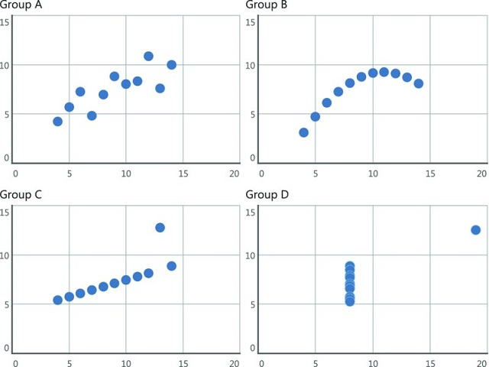
Hình 1.1 Giờ bạn có thấy sự khác biệt giữa bốn nhóm không?
Bây giờ bạn đã thấy sự khác biệt chưa? Nhìn thấy các con số trong một biểu đồ sẽ cho bạn thấy điều mà bảng biểu và một số phép đo thống kê không thể làm được. Chúng ta trực quan hóa dữ liệu để khai thác sức mạnh đáng kinh ngạc của hệ thị giác, giúp ta nhận ra các mối quan hệ và xu hướng.
Ví dụ tuyệt vời này là sản phẩm của Frank Anscombe, một nhà thống kê người Anh. Ông đã tạo ra bộ số liệu này—được gọi là "Anscombe's Quartet" (Bộ tứ Anscombe)—trong bài báo "Graphs in Statistical Analysis" (Đồ thị trong phân tích thống kê) năm 1973. Trong bài báo đó, ông đấu tranh chống lại quan niệm rằng "các phép tính số thì chính xác, còn đồ thị thì thô sơ."
Một lý do khác để trực quan hóa các con số là để hỗ trợ trí nhớ của chúng ta. Hãy xem Bảng 1.2, bảng này hiển thị số liệu bán hàng cho ba danh mục, theo quý, trong khoảng thời gian bốn năm. Bạn có thể thấy những xu hướng nào?
Bảng 1.2 Các xu hướng trong doanh số là gì?
Danh mục | 2013 Q1 | 2013 Q2 | 2013 Q3 | 2013 Q4 | 2014 Q1 | 2014 Q2 | 2014 Q3 | 2014 Q4
Nội thất | $463,988 | $352,779 | $338,169 | $317,735 | $320,875 | $287,934 | $319,537 | $324,319
Văn phòng phẩm | $232,558 | $290,055 | $265,083 | $246,946 | $219,514 | $202,412 | $198,268 | $279,679
Công nghệ | $563,866 | $244,045 | $432,299 | $461,616 | $285,527 | $353,237 | $338,360 | $420,018
Danh mục | 2015 Q1 | 2015 Q2 | 2015 Q3 | 2015 Q4 | 2016 Q1 | 2016 Q2 | 2016 Q3 | Quý 4 năm 2016
Nội thất | $307,028 | $273,836 | $290,886 | $397,912 | $337,299 | $245,445 | $286,972 | $313,878
Văn phòng phẩm | $207,363 | $183,631 | $191,405 | $217,950 | $241,281 | $286,548 | $217,198 | $272,870
Công nghệ | $333,002 | $291,116 | $356,243 | $386,445 | $386,387 | $397,201 | $359,656 | $375,229

Việc nhận ra các xu hướng cũng khó khăn y như với Bộ tứ Anscombe (Anscombe's Quartet). Để đọc bảng này, chúng ta phải tra từng giá trị một. Đáng tiếc là trí nhớ ngắn hạn của chúng ta không được thiết kế để lưu trữ nhiều thông tin. Đến khi đọc tới con số thứ tư hay thứ năm, chúng ta đã quên mất con số đầu tiên mình vừa xem.
Hãy thử vẽ một đường xu hướng, như trong Hình 1.2.
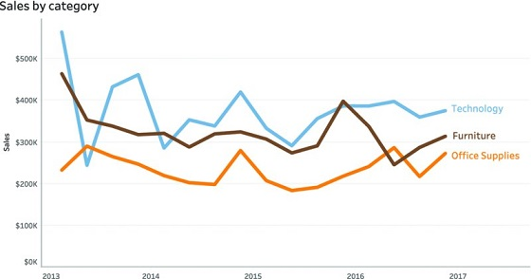
Hình 1.2 Giờ bạn có thấy được các xu hướng không?
Giờ thì chúng ta đã hiểu rõ hơn nhiều về các xu hướng. Văn phòng phẩm là danh mục sản phẩm bán chạy nhất... à nhầm, bán ế nhất trong tất cả các quý, trừ hai quý. Xu hướng của Nội thất đang giảm dần theo thời gian, ngoại trừ một đợt tăng doanh số vào quý 4 năm 2015 và một đợt tăng trong hai quý cuối. Doanh số Công nghệ hầu như luôn cao nhất nhưng lại đặc biệt biến động vào đầu giai đoạn.
Bảng và biểu đồ đường đều trực quan hóa cùng 48 điểm dữ liệu, nhưng chỉ có biểu đồ đường mới cho chúng ta thấy được xu hướng. Biểu đồ đường đã biến 48 điểm dữ liệu thành ba khối dữ liệu, mỗi khối chứa 16 điểm dữ liệu. Trực quan hóa dữ liệu giúp "hack" trí nhớ ngắn hạn của chúng ta; nó cho phép chúng ta diễn giải khối lượng dữ liệu lớn ngay lập tức.

Chúng ta trực quan hóa dữ liệu như thế nào?
Chúng ta vừa xem qua một vài ví dụ về sức mạnh của việc trực quan hóa dữ liệu. Giờ chúng ta cần chuyển sang cách chúng ta xây dựng các hình trực quan hóa. Để làm được điều đó, trước tiên chúng ta cần xem xét hai thứ: các thuộc tính tiền chú ý (preattentive attributes) và các loại dữ liệu.

Các thuộc tính tiền chú ý (Preattentive Attributes)
Trực quan hóa dữ liệu đòi hỏi chúng ta phải biến dữ liệu thành các dấu hiệu trên một khung vẽ. Loại dấu hiệu nào là hợp lý nhất? Một câu trả lời nằm ở cái được gọi là "các thuộc tính tiền chú ý" (preattentive attributes). Đây là những thứ mà não chúng ta xử lý trong vòng vài mili giây, trước khi chúng ta chú ý đến mọi thứ khác. Có rất nhiều loại khác nhau. Hãy xem một ví dụ.
Hãy nhìn vào các con số trong Hình 1.3. Có bao nhiêu số 9?
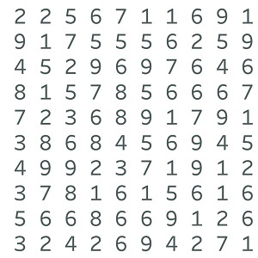
Hình 1.3 Có bao nhiêu số 9?
Bạn làm được không? Trả lời câu hỏi này thì dễ—bạn chỉ cần nhìn vào tất cả các giá trị và đếm số 9—nhưng nó tốn khá nhiều thời gian. Chúng ta có thể thay đổi một chút trong bảng và khiến nó trở nên cực kỳ dễ dàng cho bạn. Hãy xem Hình 1.4.
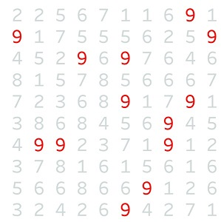
Hình 1.4 Giờ thì đếm số 9 thật dễ dàng.
Giờ thì nhiệm vụ thật dễ. Tại sao? Vì chúng ta đã thay đổi màu sắc: số 9 có màu đỏ, còn tất cả các số khác có màu xám nhạt.
Sự khác biệt về màu sắc nổi bật ngay lập tức. Việc tìm một số 9 màu đỏ trên một bảng có hàng trăm chữ số cũng dễ như trên một lưới 10x10. Hãy nghĩ về điều đó một chút: Não bạn ghi nhận các số 9 màu đỏ trước khi bạn chủ động nhìn vào bảng để đếm chúng. Hãy xem lưới gồm 2.500 con số trong Hình 1.5. Bạn có thấy số 9 không?

Hình 1.5 Có một số 9 duy nhất trong lưới 2.500 con số này. Chúng tôi cá rằng bạn đã thấy nó trước khi bạn bắt đầu đọc bất kỳ con số nào khác trên trang này.
Thật dễ để phát hiện số 9. Mắt chúng ta thật tuyệt vời trong việc phát hiện những thứ như thế này.
Màu sắc (trong trường hợp này là sắc độ) là một trong số nhiều thuộc tính tiền chú ý. Khi chúng ta nhìn vào một khung cảnh trước mắt, hay một biểu đồ, chúng ta xử lý những thuộc tính này trong vòng chưa đầy 250 mili giây. Hãy thử thêm vài đặc điểm tiền chú ý nữa với bảng số 9 của chúng ta. Trong Hình 1.6, chúng ta đã làm cho các số 9 có kích thước khác với phần còn lại của các con số.
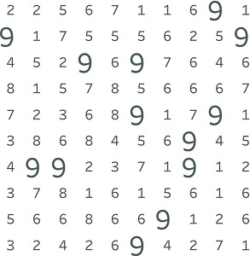
Hình 1.6 Sự khác biệt về kích thước cũng dễ nhận thấy.
Kích thước và sắc độ: Chẳng phải chúng thật tuyệt sao? Tất cả đều ổn khi đếm số 9. Nhưng nếu nhiệm vụ của chúng ta là đếm tần suất của từng chữ số thì sao? Đó là một nhiệm vụ thực tế hơn một chút, nhưng chúng ta không thể chỉ dùng một màu hay kích thước khác nhau cho mỗi chữ số. Điều đó sẽ phá hỏng bản chất tiền chú ý của một màu sắc duy nhất. Hãy nhìn vào mớ hỗn độn trong Hình 1.7.
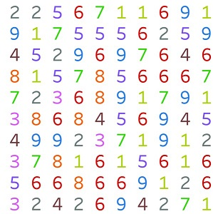
Hình 1.7 Tô màu cho mọi chữ số thì gần như tệ ngang với việc không tô màu gì cả.
Điều đó cũng không phải là một thảm họa hoàn toàn: Nếu bạn đang tìm những số 6, bạn chỉ cần nhận ra rằng chúng có màu đỏ rồi quét nhanh để tìm chúng. Dùng một màu duy nhất trên một hình trực quan hóa cực kỳ hiệu quả để làm nổi bật một hạng mục. Dùng một vài màu, như chúng ta đã làm trong Hình 1.2 để phân biệt một số ít hạng mục, cũng ổn. Tuy nhiên, khi bạn lên tới khoảng tám đến mười hạng mục, thì có quá nhiều màu để có thể dễ dàng phân biệt cái này với cái kia.
Để đếm từng chữ số, chúng ta cần tổng hợp lại. Trực quan hóa, về bản chất cốt lõi, là việc mã hóa các tổng hợp, chẳng hạn như tần suất, để có được hiểu biết sâu sắc. Chúng ta cần rời xa hoàn toàn khỏi bảng biểu và mã hóa tần suất của từng chữ số. Cách hiệu quả nhất là dùng độ dài, mà chúng ta có thể làm trong một biểu đồ cột. Hình 1.8 cho thấy tần suất của từng chữ số. Chúng ta cũng đã tô màu cho cột hiển thị số 9.
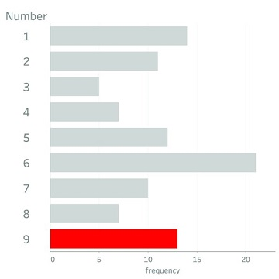
Hình 1.8 Có 13 số 9.
Vì nhiệm vụ là đếm số 9 trong nguồn dữ liệu, nên biểu đồ cột là một trong những cách tốt nhất để xem kết quả. Điều này là vì độ dài và vị trí là những yếu tố tốt nhất cho các so sánh định lượng. Nếu chúng ta mở rộng ví dụ này lần cuối và xem xét những con số nào phổ biến nhất, chúng ta có thể sắp xếp các cột, như thể hiện trong Hình 1.9.
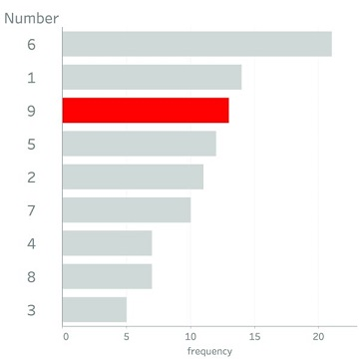
Hình 1.9 Biểu đồ cột đã sắp xếp, dùng màu sắc và độ dài để cho thấy có bao nhiêu số 9 trong bảng của chúng ta.
Chuỗi ví dụ với các số 9 này một lần nữa nhấn mạnh tầm quan trọng của việc trực quan hóa dữ liệu. Giống như với Anscombe's Quartet, chúng ta đã đi từ một bảng số khó đọc sang một biểu đồ cột dễ đọc. Trong biểu đồ cột đã sắp xếp, chúng ta không chỉ đếm được các số 9 (nhiệm vụ ban đầu), mà còn biết rằng 9 là chữ số phổ biến thứ ba trong bảng. Chúng ta cũng có thể thấy tần suất của mọi chữ số khác.
Chuỗi ví dụ chúng ta vừa trình bày đã sử dụng màu sắc, kích thước và độ dài để làm nổi bật các số 9. Đây là ba trong số nhiều thuộc tính tiền chú ý (preattentive attributes). Hình 1.10 cho thấy 12 thuộc tính thường được dùng trong trực quan hóa dữ liệu.
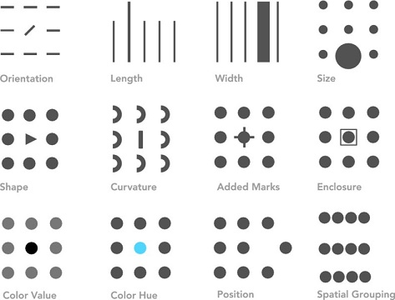
Hình 1.10 Các đặc điểm tiền chú ý.
Một số trong đó sẽ quen thuộc với bạn qua những biểu đồ bạn đã từng thấy. Anscombe's Quartet (xem Hình 1.1) đã sử dụng vị trí và nhóm không gian. Các tọa độ x và y là để chỉ vị trí, trong khi nhóm không gian cho phép chúng ta thấy các điểm ngoại lai và các mẫu hình.
Các thuộc tính tiền chú ý mang đến cho chúng ta những cách để mã hóa dữ liệu trong biểu đồ. Chúng ta sẽ tìm hiểu chi tiết hơn về điều đó trong giây lát, nhưng chưa phải trước khi chúng ta nói về dữ liệu.
Tóm lại, chúng ta đã thấy hệ thống thị giác mạnh mẽ đến mức nào và đã xem xét một số đặc điểm thị giác mà chúng ta có thể dùng để hiển thị dữ liệu một cách hiệu quả. Giờ chúng ta cần xem xét các loại dữ liệu khác nhau, để chọn cách mã hóa trực quan tốt nhất cho từng loại.

Các loại dữ liệu
Có ba loại dữ liệu: phân loại (categorical), thứ tự (ordinal) và định lượng (quantitative). Hãy dùng một bức ảnh để giúp chúng ta định nghĩa từng loại.

Dữ liệu phân loại
Dữ liệu phân loại (hay định danh) (nominal) biểu thị sự vật. Những sự vật này là các nhãn loại trừ lẫn nhau, không có giá trị số nào. Những dữ liệu định danh nào chúng ta có thể dùng để mô tả quý ông cùng với tôi trong Hình 1.11?
• Tên anh ấy là Brent Spiner.
• Về nghề nghiệp, anh ấy là một diễn viên.
• Anh ấy đóng vai nhân vật Data trong chương trình truyền hình Star Trek: The Next Generation.
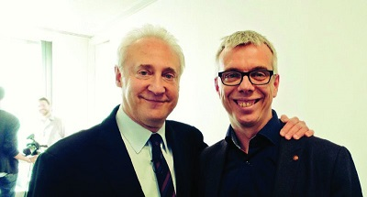
Hình 1.11 Một trong những tác giả của bạn (Andy, người bên phải) cùng một người nổi tiếng. Nguồn: Ảnh của tác giả
Tên, nghề nghiệp, nhân vật và chương trình truyền hình đều là các kiểu dữ liệu phân loại. Các ví dụ khác bao gồm giới tính, danh mục sản phẩm, thành phố và phân khúc khách hàng.

Dữ liệu thứ bậc
Dữ liệu thứ bậc tương tự như dữ liệu phân loại, chỉ khác là nó có thứ tự rõ ràng. Nhắc đến Brent Spiner:
• Ngày sinh của Brent Spiner là Thứ Tư, ngày 2 tháng 2 năm 1949.
• Anh ấy xuất hiện trong cả bảy mùa của Star Trek: The Next Generation.
• Cấp bậc của Data là trung tá.
• Data là người thứ năm trong số sáu android được tạo ra bởi Tiến sĩ Noonien Soong.
Các kiểu dữ liệu thứ bậc khác bao gồm trình độ học vấn, mức độ hài lòng và các khung lương trong một tổ chức. Mặc dù các giá trị thứ bậc thường có số đi kèm, khoảng cách giữa các giá trị đó là tùy ý. Ví dụ, sự khác biệt trong một tổ chức giữa bậc lương 1 và 2 có thể rất khác so với giữa bậc lương 4 và 6.

Dữ liệu định lượng
Dữ liệu định lượng là các con số. Dữ liệu định lượng (hay dữ liệu số) là dữ liệu có thể đo lường và tổng hợp được.
• Ngày sinh của Brent Spiner là Thứ Tư, ngày 2 tháng 2 năm 1949.
• Chiều cao của anh ấy là 5 ft 9 in (180 cm).
• Anh ấy đã có 177 lần xuất hiện trong các tập của Star Trek.
• Bộ não positronic của Data có khả năng thực hiện 60 nghìn tỷ phép tính mỗi giây.
Bạn sẽ để ý rằng ngày sinh xuất hiện ở cả hai kiểu dữ liệu định lượng và thứ tự. Thời gian khá đặc biệt ở chỗ nó có thể mang cả hai đặc tính. Trong Chương 31, chúng ta sẽ xem xét chi tiết cách bạn xử lý thời gian ảnh hưởng đến việc lựa chọn kiểu trực quan hóa của bạn.
Các kiểu đo lường định lượng khác bao gồm doanh số, lợi nhuận, điểm thi, lượt xem trang và số lượng bệnh nhân trong một bệnh viện.
Dữ liệu định lượng có thể được biểu diễn theo hai cách: dữ liệu rời rạc hoặc liên tục. Dữ liệu rời rạc được trình bày tại các điểm xác định trước, chính xác—không có "khoảng ở giữa". Ví dụ, Brent Spiner đã xuất hiện trong 177 tập của Star Trek; anh ấy không thể xuất hiện trong 177,5 tập. Dữ liệu liên tục cho phép có "khoảng ở giữa", vì có vô số giá trị trung gian khả dĩ. Ví dụ, Brent Spiner đã cao đến 5 ft 9 in nhưng tại một thời điểm trong đời, anh ấy cao 4 ft 7,5 in.

Mã hóa dữ liệu trong biểu đồ
Chúng ta đã xem xét các thuộc tính tiền chú ý và ba kiểu dữ liệu. Giờ là lúc xem cách kết hợp kiến thức đó để xây dựng biểu đồ. Hãy cùng xem một vài biểu đồ và xem cách chúng mã hóa các kiểu dữ liệu khác nhau. Vẫn với Star Trek, Hình 1.12 cho thấy điểm đánh giá trên IMDB.com của mọi tập trong Star Trek: The Next Generation.
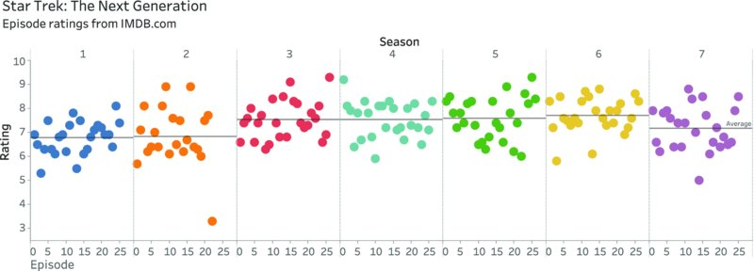
Hình 1.12 Điểm đánh giá của mọi tập trong Star Trek: The Next Generation. Nguồn: IMDB.com
Bảng 1.3 cho thấy các kiểu dữ liệu khác nhau, chúng thuộc kiểu nào và cách chúng được mã hóa.
Bảng 1.3 Dữ liệu được sử dụng trong Hình 1.12.
Dữ liệu | Kiểu dữ liệu | Mã hóa | Ghi chú
Tập phim | Phân loại | Vị trí | Mỗi tập được biểu diễn bằng một dấu chấm. Mỗi dấu chấm có vị trí riêng trên khung vẽ.
Số tập | Thứ tự | Vị trí | Trục x hiển thị số thứ tự của mỗi tập trong từng mùa.
Mùa | Thứ tự | Màu sắc | Mỗi mùa được biểu diễn bằng một màu (sắc độ) khác nhau.
 |  | Vị trí | Mỗi mùa cũng có phần riêng của nó trên biểu đồ.
Điểm IMDB | Thứ tự | Vị trí | Tập càng hay thì càng nằm cao trên trục y.
Điểm đánh giá trung bình theo mùa | Định lượng | Vị trí | Thanh ngang trong mỗi khung hiển thị điểm đánh giá trung bình của các tập trong mỗi mùa. Có một số tranh cãi về việc liệu bạn có nên lấy trung bình các điểm đánh giá thứ bậc hay không. Chúng tôi tin rằng cách làm này quá phổ biến với các điểm đánh giá nên có thể chấp nhận được.

Hãy cùng xem thêm vài biểu đồ nữa để thấy các đặc điểm tiền chú ý (preattentive features) đã được sử dụng như thế nào. Hình 1.13 được lấy từ The Economist. Hãy nhìn vào từng biểu đồ và xem bạn có thể tìm ra loại dữ liệu nào đang được vẽ và chúng được mã hóa như thế nào không.
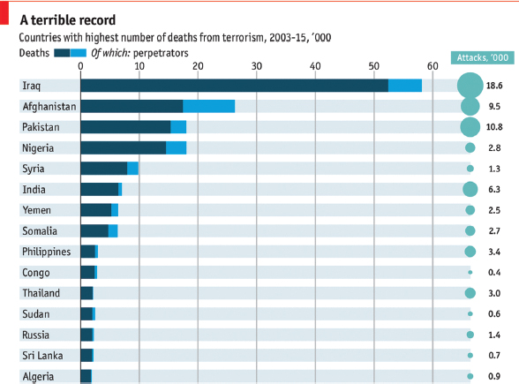
Hình 1.13 "A terrible record" từ The Economist, tháng 7 năm 2016. Nguồn: START, University of Maryland. The Economist, http://tabsoft.co/2agK3if
Bảng 1.4 cho thấy cách mỗi loại dữ liệu được mã hóa.
Bảng 1.4 Dữ liệu được sử dụng trong biểu đồ thanh ở Hình 1.13.
Dữ liệu | Loại dữ liệu | Mã hóa | Ghi chú
Quốc gia | Phân loại | Vị trí | Mỗi quốc gia nằm trên một hàng riêng (được sắp xếp theo tổng số ca tử vong).
Số ca tử vong | Định lượng | Độ dài | Độ dài của thanh thể hiện số ca tử vong.
Loại tử vong | Phân loại | Màu sắc | Màu xanh đậm thể hiện số ca tử vong của nạn nhân, màu xanh nhạt thể hiện số ca tử vong của thủ phạm.
Các cuộc tấn công | Định lượng | Kích thước | Các hình tròn bên phải có kích thước tương ứng với số lượng các cuộc tấn công.

Hãy cùng xem một ví dụ khác. Hình 1.14 là một phần của dự án Makeover Monday do Andy Cotgreave và Andy Kriebel thực hiện trong suốt năm 2016. Bài dự thi này là của Dan Harrison. Nó sử dụng dữ liệu về số ca tử vong do sốt rét từ Tổ chức Y tế Thế giới. Bảng 1.5 mô tả dữ liệu được dùng trong biểu đồ.
Bảng 1.5 Dữ liệu được dùng trong biểu đồ thanh ở Hình 1.14.
Dữ liệu | Loại dữ liệu | Mã hóa | Lưu ý
Quốc gia | Phân loại | Vị trí | Bản đồ hiển thị vị trí của từng quốc gia. Trong bảng nổi bật, mỗi quốc gia có một hàng riêng.
Số ca tử vong trên một triệu dân | Định lượng | Màu sắc | Bản đồ và bảng sử dụng cùng một chú giải màu để hiển thị số ca tử vong trên một triệu người.
Năm | Thứ tự | Vị trí | Mỗi năm là một cột riêng biệt trong bảng.

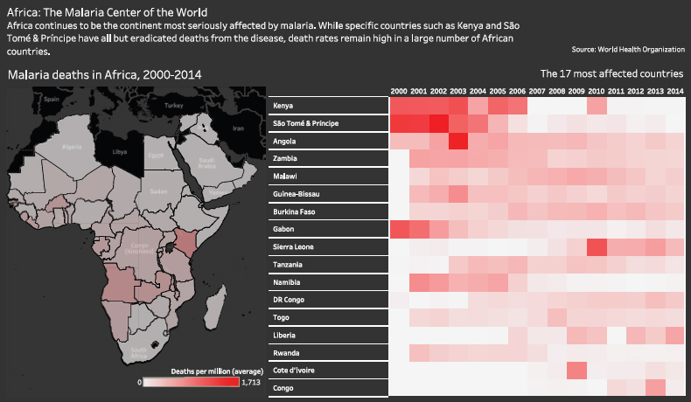
Hình 1.14 Số ca tử vong do sốt rét, 2000–2014. Nguồn: Tổ chức Y tế Thế giới. Biểu đồ thuộc dự án Makeover Monday
Bạn làm thế nào? Khi bạn tiến bộ qua cuốn sách, hãy dừng lại và phân tích một số góc nhìn trong các tình huống: Hãy nghĩ xem những kiểu dữ liệu nào đang được sử dụng và chúng đã được mã hóa như thế nào.

Màu sắc
Màu sắc là một trong những thứ quan trọng nhất cần hiểu trong trực quan hóa dữ liệu và thường bị dùng sai. Bạn không nên dùng màu chỉ để làm cho một trực quan hóa nhàm chán trở nên sinh động hơn. Thực tế, nhiều trực quan hóa dữ liệu tuyệt vời không hề dùng màu mà vẫn giàu thông tin và đẹp mắt.
Trong Hình 1.15, chúng ta thấy trực quan hóa của Shine Pulikathara đã giành chiến thắng trong cuộc thi Tableau Iron Viz 2015. Hãy để ý cách ông ấy dùng màu một cách đơn giản.
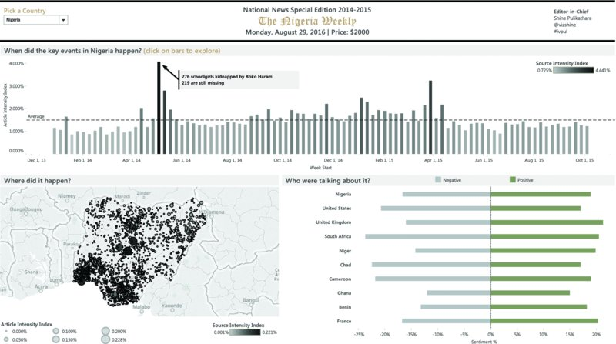
Hình 1.15 Trực quan hóa đoạt giải của Shine Pulikathara trong cuộc thi Tableau Iron Viz 2015. Nguồn: Được sử dụng với sự cho phép của Shine Pulikathara.
Màu sắc nên được dùng có mục đích. Ví dụ, màu có thể được dùng để thu hút sự chú ý của người đọc, làm nổi bật một phần dữ liệu, hoặc phân biệt giữa các danh mục khác nhau.

Cách sử dụng màu sắc
Màu sắc nên được dùng trong trực quan hóa dữ liệu theo ba cách chính: tuần tự (sequential), phân kỳ (diverging), và theo danh mục (categorical).
Ngoài ra, thường có nhu cầu làm nổi bật dữ liệu hoặc cảnh báo người đọc về điều gì đó quan trọng. Hình 1.16 đưa ra ví dụ cho từng bảng màu này.
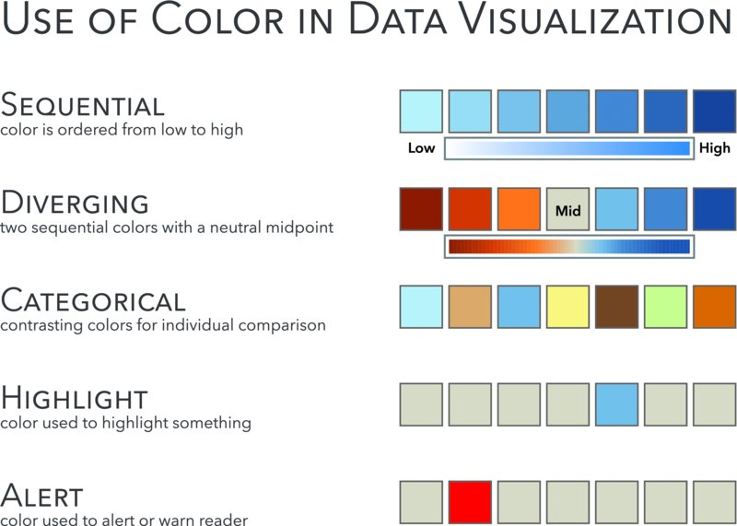
Hình 1.16 Cách sử dụng màu sắc trong trực quan hóa dữ liệu.
Màu tuần tự (sequential color) là việc dùng một màu duy nhất từ nhạt đến đậm. Một ví dụ là mã hóa tổng doanh số theo tiểu bang bằng màu xanh dương, trong đó xanh đậm hơn thể hiện doanh số cao hơn và xanh nhạt hơn thể hiện doanh số thấp hơn. Hình 1.17 cho thấy tỷ lệ thất nghiệp theo tiểu bang sử dụng bảng màu tuần tự.
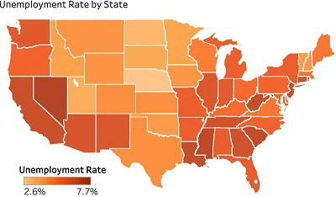
Hình 1.17 Tỷ lệ thất nghiệp theo tiểu bang sử dụng bảng màu tuần tự.
Màu phân kỳ (diverging color) được dùng để thể hiện một dải phân kỳ từ một điểm giữa. Màu này có thể được dùng theo cách tương tự như bảng màu tuần tự nhưng có thể mã hóa hai dải khác nhau của một thước đo (dương và âm) hoặc một dải của thước đo giữa hai danh mục. Một ví dụ là mức độ mà cử tri có thể bỏ phiếu cho Đảng Dân chủ hoặc Đảng Cộng hòa ở mỗi tiểu bang, như thể hiện trong Hình 1.18.
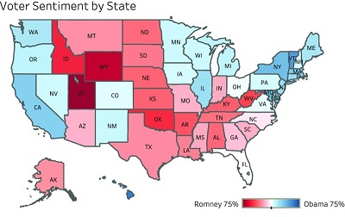
Hình 1.18 Mức độ thiên hướng cử tri Dân chủ (xanh dương) so với Cộng hòa (đỏ) ở mỗi tiểu bang.
Màu phân kỳ cũng có thể được dùng để thể hiện thời tiết, với màu xanh dương thể hiện nhiệt độ mát hơn và màu đỏ thể hiện nhiệt độ nóng hơn. Điểm giữa có thể là giá trị trung bình, mục tiêu, hoặc số không trong trường hợp có cả số dương và số âm. Hình 1.19 cho thấy một ví dụ với lợi nhuận theo tiểu bang, trong đó lợi nhuận (số dương) được thể hiện bằng màu xanh dương và thua lỗ (số âm) được thể hiện bằng màu cam.
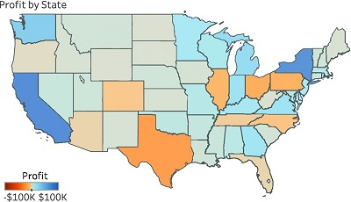
Hình 1.19 Lợi nhuận theo tiểu bang sử dụng bảng màu phân kỳ.
Màu theo danh mục (categorical color) sử dụng các sắc thái màu khác nhau để phân biệt giữa các danh mục khác nhau. Ví dụ, chúng ta có thể thiết lập các danh mục liên quan đến trang phục (ví dụ: giày, tất, áo sơ mi, mũ, và áo khoác) hoặc các loại xe (ví dụ: ô tô, xe minivan, xe thể thao đa dụng, và xe máy). Hình 1.20 cho thấy số lượng văn phòng phẩm trong ba danh mục.
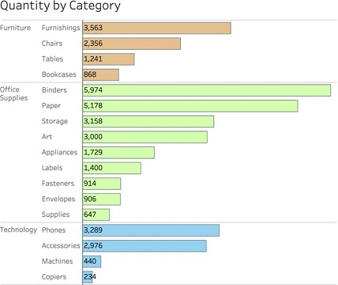
Hình 1.20 Số lượng văn phòng phẩm trong ba danh mục sử dụng bảng màu phân loại.
Màu làm nổi bật được dùng khi có điều gì đó cần nổi bật với người đọc, nhưng không gây cảnh báo hay lo lắng cho họ. Màu làm nổi bật có thể được dùng theo nhiều cách, như làm nổi bật một điểm dữ liệu nhất định, văn bản trong bảng, một đường nhất định trên biểu đồ đường, hoặc một cột cụ thể trong biểu đồ cột. Hình 1.21 cho thấy một biểu đồ dốc (slopegraph) với một bang duy nhất được làm nổi bật bằng màu xanh dương.
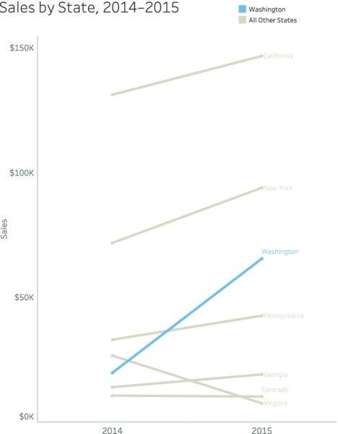
Hình 1.21 Biểu đồ dốc thể hiện doanh số theo bang, 2014–2015, sử dụng một màu duy nhất để làm nổi bật bang Washington.
Màu cảnh báo được dùng khi cần thu hút sự chú ý của người đọc vào điều gì đó. Trong trường hợp này, thường tốt nhất là dùng màu sáng, gây cảnh báo, sẽ nhanh chóng thu hút sự chú ý của người đọc, như trong Hình 1.22.
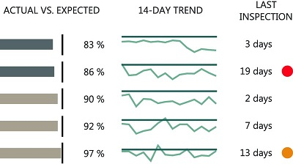
Hình 1.22 Các chỉ báo màu đỏ và cam để cảnh báo người đọc rằng có điều gì đó trên bảng điều khiển cần được chú ý.
Cũng có thể có một bảng màu phân loại-tuần tự. Trong trường hợp này, mỗi danh mục có một sắc thái riêng biệt, đậm hơn hoặc nhạt hơn tùy thuộc vào giá trị đo lường mà nó đại diện. Hình 1.23 cho thấy một ví dụ về bản đồ bốn vùng sử dụng màu phân loại (tức là xám, xanh dương, vàng và nâu) nhưng đồng thời mã hóa một giá trị đo lường trong các vùng đó bằng màu tuần tự; hãy giả sử rằng doanh số cao hơn ở các bang có màu đậm hơn.
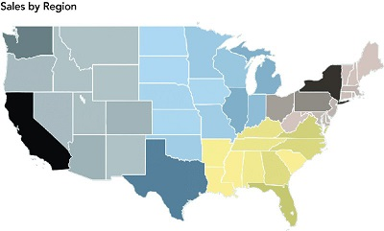
Hình 1.23 Doanh số theo vùng sử dụng bốn màu phân loại và tổng doanh số được thể hiện bằng màu tuần tự.

Suy giảm thị lực màu (Mù màu)
Dựa trên nghiên cứu (Birch 1993), khoảng 8 phần trăm nam giới bị suy giảm thị lực màu (CVD) so với chỉ 0,4 phần trăm nữ giới. Sự suy giảm này là do thiếu một trong ba loại tế bào hình nón trong mắt cần thiết để nhìn thấy mọi màu sắc. Sự suy giảm này thường được gọi là "mù màu", nhưng thuật ngữ đó không hoàn toàn chính xác. Những người mắc CVD thực tế vẫn có thể nhìn thấy màu sắc, nhưng họ không thể phân biệt màu sắc theo cùng cách như phần còn lại của dân số. Thuật ngữ chính xác hơn là "suy giảm thị lực màu". Tùy thuộc vào loại tế bào hình nón nào bị thiếu, người mắc CVD có thể rất khó phân biệt giữa một số màu nhất định vì cách họ nhìn thấy phổ màu.
Có ba loại CVD:
1. Protanopia là thiếu tế bào hình nón sóng dài (yếu đỏ).
2. Deuteranopia là thiếu tế bào hình nón sóng trung (yếu xanh lá).
3. Tritanopia là thiếu tế bào hình nón sóng ngắn (xanh dương). (Điều này rất hiếm, ảnh hưởng đến ít hơn 0,5 phần trăm dân số.)
CVD chủ yếu là do di truyền, và, như bạn có thể thấy từ các con số, nó chủ yếu ảnh hưởng đến nam giới. Tám phần trăm nam giới có vẻ là một con số nhỏ, nhưng hãy xem xét rằng trong một nhóm chín người đàn ông, có hơn 50 phần trăm khả năng một trong số họ mắc CVD. Trong một nhóm 25 người đàn ông, có 88 phần trăm khả năng một trong số họ mắc CVD. Tỷ lệ này cũng tăng ở nam giới da trắng, lên tới 11 phần trăm. Trong các công ty lớn hơn hoặc khi một trực quan hóa dữ liệu được trình bày cho công chúng nói chung, các nhà thiết kế phải hiểu về CVD và thiết kế có tính đến nó.
Vấn đề chính ở những người mắc CVD là với màu đỏ và xanh lá. Đây là lý do tại sao tốt nhất nên tránh dùng đỏ và xanh lá cùng nhau và, nói chung, tránh các màu đèn giao thông thường được sử dụng. Chúng ta sẽ thảo luận thêm về vấn đề này trong Chương 33 và đưa ra một số giải pháp để sử dụng đỏ và xanh lá cùng nhau.

Tự mình thấy được vấn đề
Hãy cùng xem một vài ví dụ về cách chọn màu kém có thể gây nhầm lẫn cho những người mắc chứng mù màu (CVD).
Trong Hình 1.24, biểu đồ bên trái sử dụng màu đèn giao thông truyền thống là đỏ, vàng và xanh lá. Ví dụ bên phải là mô phỏng chứng protanopia (mù màu đỏ) cho người mắc CVD.
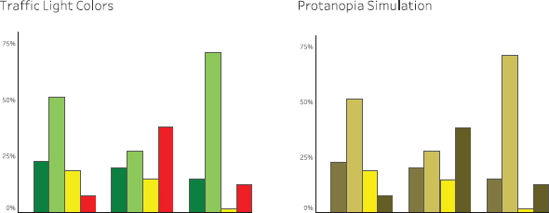
Hình 1.24 Biểu đồ cột sử dụng màu đèn giao thông và mô phỏng protanopia. Hãy để ý rằng các cột đỏ và xanh lá trong bảng bên phải rất khó phân biệt với nhau đối với người mắc chứng protanopia.
Một giải pháp phổ biến trong giới làm trực quan hóa dữ liệu là dùng xanh dương và cam. Dùng xanh dương thay cho xanh lá để biểu thị tốt và cam thay cho đỏ để biểu thị xấu rất hiệu quả vì gần như ai cũng có thể phân biệt được xanh dương và cam với nhau (trừ những trường hợp cực kỳ hiếm gặp). Bảng màu xanh dương-cam này thường được gọi là "thân thiện với người mù màu".
Dùng Hình 1.25, hãy so sánh bảng màu xanh dương/cam và mô phỏng protanopia của chứng CVD một lần nữa.
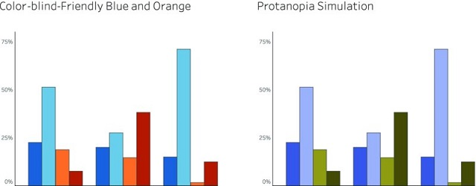
Hình 1.25 Biểu đồ cột sử dụng bảng màu xanh dương và cam thân thiện với người mù màu cùng mô phỏng protanopia.

Vấn đề rộng hơn cả đỏ và xanh lá
Việc dùng đỏ và xanh lá được bàn đến thường xuyên trong lĩnh vực trực quan hóa dữ liệu, có lẽ vì bảng màu đèn giao thông xuất hiện phổ biến trong nhiều phần mềm và được dùng rộng rãi trong kinh doanh ngày nay. Trong văn hóa phương Tây, người ta thường liên tưởng đỏ với xấu và xanh lá với tốt. Tuy nhiên, điều quan trọng cần hiểu là vấn đề phân biệt màu sắc đối với người mắc CVD phức tạp hơn nhiều so với chỉ đỏ và xanh lá. Vì đỏ, xanh lá và cam đều trông như màu nâu đối với người mắc CVD nặng, nên nói chính xác hơn sẽ là "Đừng dùng đỏ, xanh lá, nâu và cam cùng với nhau."
Hình 1.26 cho thấy một biểu đồ phân tán sử dụng nâu, cam và xanh lá cùng nhau cho ba danh mục. Khi áp dụng mô phỏng protanopia, các điểm trong biểu đồ phân tán trông có màu rất giống nhau.
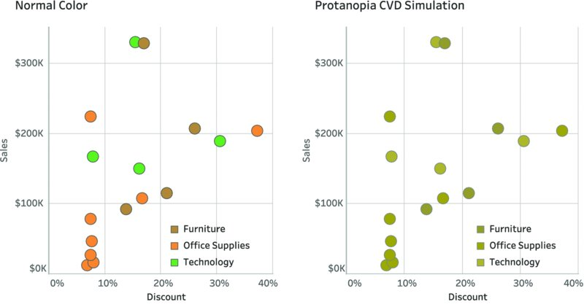
Hình 1.26 Biểu đồ phân tán mô phỏng chứng mù màu đối với người mắc protanopia.
Một tổ hợp màu thường bị bỏ qua là xanh dương và tím đi cùng nhau. Trong mô hình màu RGB (đỏ-xanh lá-xanh dương), tím đạt được bằng cách dùng xanh dương và đỏ cùng nhau. Nếu người mắc CVD gặp vấn đề với màu đỏ, thì họ cũng có thể gặp vấn đề với màu tím, vốn sẽ trông giống như màu xanh dương. Những tổ hợp màu khác cũng có thể gây rắc rối. Ví dụ, người ta có thể gặp khó khăn khi dùng hồng hoặc đỏ với xám, hoặc dùng xám cùng với nâu.
Hình 1.27 cho thấy một biểu đồ phân tán khác, lần này dùng xanh dương, tím, hồng cánh sen và xám. Khi áp dụng mô phỏng deuteranopia (mù màu lục), các điểm trong biểu đồ phân tán trông có màu xám rất giống nhau.
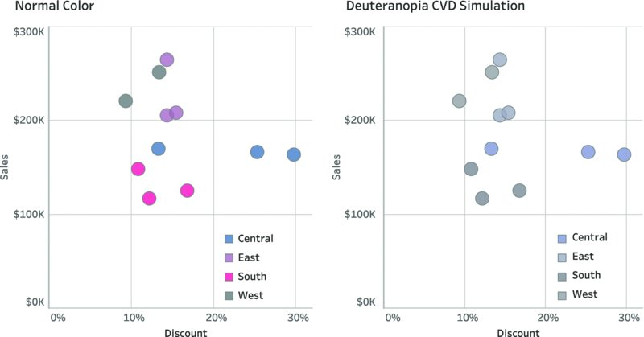
Hình 1.27 Biểu đồ phân tán mô phỏng chứng mù màu đối với người mắc deuteranopia.
Điều quan trọng là phải hiểu những vấn đề này khi thiết kế trực quan hóa. Nếu màu sắc được dùng để mã hóa dữ liệu và người đọc cần phân biệt được các màu để hiểu trực quan hóa, thì hãy cân nhắc dùng bảng màu thân thiện với người mù màu. Dưới đây là một vài nguồn tài nguyên bạn có thể dùng để mô phỏng các loại CVD khác nhau cho trực quan hóa của chính mình.
1. Adobe Illustrator CC. Chương trình này cung cấp tính năng mô phỏng CVD tích hợp trong menu View, mục Proof Setup.
2. Chromatic Vision Simulator (miễn phí). Trang web tuyệt vời của Kazunori Asada cho phép người dùng tải ảnh lên và mô phỏng cách chúng sẽ trông như thế nào đối với người mắc các dạng CVD khác nhau. Xem tại http://asada.tukusi.ne.jp/webCVS/
3. Trình mô phỏng thị lực NoCoffee (miễn phí). Trình mô phỏng miễn phí này dành cho trình duyệt Chrome cho phép người dùng mô phỏng các trang web và hình ảnh ngay trực tiếp từ trình duyệt.

Các loại biểu đồ phổ biến
Trong cuốn sách này, bạn sẽ thấy nhiều loại biểu đồ khác nhau. Chúng tôi giải thích trong các tình huống lý do tại sao nhiều biểu đồ được chọn để hoàn thành một nhiệm vụ cụ thể. Trong phần này, chúng tôi phác thảo ngắn gọn các loại biểu đồ phổ biến nhất. Danh sách này được cố ý giữ ngắn. Ngay cả khi bạn chỉ sử dụng những biểu đồ được liệt kê ở đây, bạn vẫn có thể đáp ứng phần lớn nhu cầu khi trực quan hóa dữ liệu của mình. Các loại biểu đồ nâng cao hơn xuất hiện xuyên suốt cuốn sách được xây dựng từ chính những khối cơ bản này. Ví dụ, sparklines, được trình bày trong Chương 6, 8 và 9, là một loại biểu đồ đường. Biểu đồ bullet, được sử dụng trong Chương 17, là biểu đồ cột với các đường tham chiếu và vùng tô được tích hợp sẵn. Cuối cùng, biểu đồ thác nước, được trình bày trong Chương 24, là biểu đồ cột trong đó các cột không có cùng một đường cơ sở chung.

Biểu đồ cột
Biểu đồ cột (xem Hình 1.28) sử dụng độ dài để biểu diễn một đại lượng đo lường. Con người cực kỳ giỏi trong việc nhận ra ngay cả những khác biệt nhỏ về độ dài từ một đường cơ sở chung. Biểu đồ cột được sử dụng rộng rãi trong trực quan hóa dữ liệu vì chúng thường là cách hiệu quả nhất để so sánh các danh mục. Các cột có thể được định hướng theo chiều ngang hoặc chiều dọc. Sắp xếp chúng có thể rất hữu ích vì nhiệm vụ phổ biến nhất khi sử dụng biểu đồ cột là phát hiện các mục lớn nhất/nhỏ nhất.
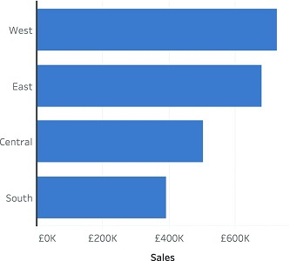
Hình 1.28 Biểu đồ cột.

Biểu đồ đường theo chuỗi thời gian
Biểu đồ đường (xem Hình 1.29) thường thể hiện sự thay đổi theo thời gian. Thời gian được biểu diễn bằng vị trí trên trục x nằm ngang. Các đại lượng đo lường được thể hiện trên trục y thẳng đứng. Chiều cao và độ dốc của đường cho phép chúng ta thấy được các xu hướng.
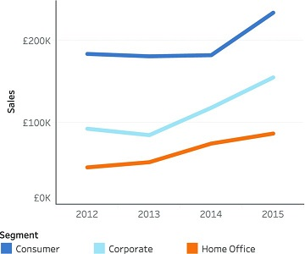
Hình 1.29 Biểu đồ đường theo chuỗi thời gian.

Biểu đồ phân tán
Biểu đồ phân tán (xem Hình 1.30) cho phép bạn so sánh hai đại lượng đo lường khác nhau. Mỗi đại lượng được mã hóa bằng vị trí trên trục ngang và trục dọc. Biểu đồ phân tán hữu ích khi tìm kiếm mối quan hệ giữa hai biến số.
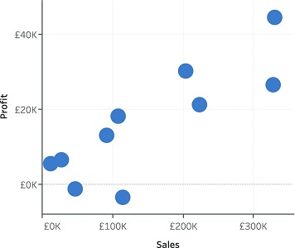
Hình 1.30 Biểu đồ phân tán.

Biểu đồ điểm
Biểu đồ điểm (xem Hình 1.31) cho phép bạn so sánh các giá trị theo hai chiều. Trong ví dụ của chúng tôi, mỗi hàng hiển thị doanh số theo phương thức vận chuyển. Các điểm hiển thị doanh số cho từng phương thức vận chuyển, được phân tách theo từng phân khúc. Trong ví dụ này, bạn có thể thấy rằng doanh số bán hàng cho doanh nghiệp là cao nhất với phương thức vận chuyển hạng tiêu chuẩn.
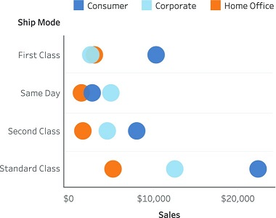
Hình 1.31 Biểu đồ điểm.

Bản đồ choropleth
Bản đồ choropleth (còn được gọi là bản đồ tô màu) (xem Hình 1.32) sử dụng sự khác biệt về độ đậm nhạt hoặc màu sắc trong các vùng được xác định trước để chỉ ra các giá trị hoặc danh mục trong những vùng đó.
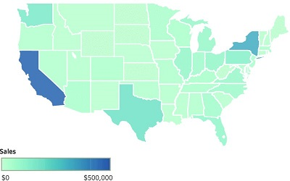
Hình 1.32 Bản đồ choropleth.

Bản đồ ký hiệu
Bản đồ ký hiệu (xem Hình 1.33) hiển thị các giá trị tại những vị trí cụ thể. Đó có thể là các điểm trung tâm của những vùng rộng lớn (ví dụ: trung tâm của mỗi bang ở Mỹ) hoặc các vị trí cụ thể được xác định bằng phép đo vĩ độ/kinh độ chính xác.
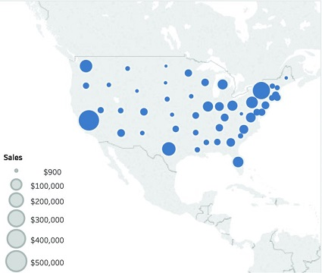
Hình 1.33 Bản đồ ký hiệu.

Tránh biểu đồ tròn
Tại sao lại không có biểu đồ tròn? Biểu đồ tròn là loại biểu đồ phổ biến, nhưng chúng có nhiều khuyết điểm. Chúng tôi không khuyên bạn sử dụng chúng. Hãy xem phần có tiêu đề "Khi hệ thống xử lý thị giác của chúng ta phản bội chúng ta" để biết chi tiết.

Bảng
Đôi khi bạn thực sự cần có khả năng tra cứu các giá trị chính xác. Bảng (xem Hình 1.34) là một cách chấp nhận được để hiển thị dữ liệu trong tình huống đó. Trên hầu hết các dashboard, một bảng hiển thị chi tiết bên cạnh các biểu đồ tóm tắt.
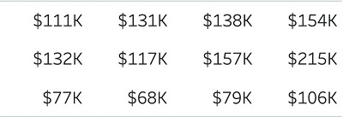
Hình 1.34 Bảng.

Bảng tô nổi
Thêm mã hóa màu vào bảng của bạn có thể biến chúng thành những dạng xem trực quan cao, đồng thời vẫn cho phép tra cứu chính xác bất kỳ giá trị nào. (xem Hình 1.35.)
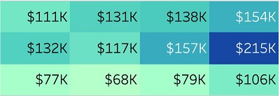
Hình 1.35 Bảng tô nổi.

Biểu đồ đạn
Biểu đồ đạn (xem Hình 1.36) là một trong những cách tốt nhất để hiển thị so sánh giữa thực tế và mục tiêu. Thanh màu xanh dương đại diện cho giá trị thực tế, đường màu đen thể hiện giá trị mục tiêu, và các vùng tô màu xám là các dải hiệu suất.
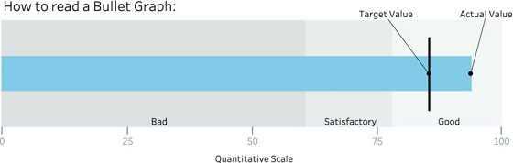
Hình 1.36 Biểu đồ đạn.

Khi Hệ thống Xử lý Thị giác của Chúng ta Phản bội Chúng ta
Chúng ta đã nói về cách sử dụng các thuộc tính tiền chú ý (preattentive attributes) để tạo ra những hình ảnh trực quan hóa dữ liệu tốt. Bằng cách sử dụng những thuộc tính đó, chúng ta có thể tận dụng sức mạnh của hệ thống thị giác để phục vụ cho lợi ích của mình. Đáng tiếc thay, hệ thống thị giác của chúng ta cũng có thể dễ dàng bị đánh lừa. Trong mục này, chúng ta sẽ xem xét một số cạm bẫy phổ biến.
Đôi mắt của chúng ta có thể bị đánh lừa theo vô số cách khác nhau. Hình 1.37 và 1.38 cho thấy hai ảo giác quang học.

Hình 1.37 Đây là con vịt hay con thỏ? Nguồn: Phạm vi công cộng. https://commons.wikimedia.org/w/index.php?curid=667017
Trong Hình 1.38, phần trên trông giống như một bề mặt màu xám được chiếu sáng tốt và phần dưới trông giống như một bề mặt màu trắng được chiếu sáng kém đang nằm trong bóng tối. Tuy nhiên, không hề có bóng tối nào cả. Tiến sĩ Lotto đã thêm dải chuyển sắc (gradient) và bóng đổ vào hình ảnh. Tâm trí chúng ta không thể không nhìn thấy bóng đổ, khiến phần trên trông tối hơn nhiều so với phần dưới, nhưng nếu bạn che phần giữa của hình ảnh, sẽ rõ ràng rằng phần trên và phần dưới có màu sắc hoàn toàn giống nhau.
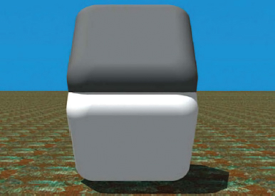
Hình 1.38 Phần trên có trông tối hơn phần dưới không? Hãy đặt ngón tay cái hoặc ngón tay của bạn lên đường ở giữa rồi thử lại. Nguồn: Hình ảnh của R. Beau Lotto.
Sự mơ hồ trong hình ảnh tạo nên những ảo giác thú vị, nhưng điều này có thể gây thảm họa nếu hình ảnh trực quan hóa dữ liệu của bạn gây nhầm lẫn thay vì làm rõ ràng. Trong mục trước, chúng ta đã xem xét sức mạnh của các thuộc tính tiền chú ý. Giờ là lúc tìm hiểu về những vấn đề với một số thuộc tính tiền chú ý. Xuyên suốt cuốn sách, chúng ta sẽ thảo luận về việc những thuộc tính tiền chú ý nào đang được sử dụng trong các tình huống và tại sao chúng lại hiệu quả trong từng trường hợp.
Khi chúng ta trực quan hóa dữ liệu, phần lớn là chúng ta đang cố gắng truyền đạt giá trị của phép đo theo cách có thể được diễn giải chính xác nhất trong thời gian ngắn nhất có thể. Một số thuộc tính tiền chú ý tốt hơn những thuộc tính khác cho mục đích này.
Hình 1.39 cho thấy số ca tử vong mỗi ngày do các bệnh khác nhau ở châu Phi. Mỗi vòng tròn có kích thước tương ứng với số ca tử vong. Chúng ta đã xóa tất cả các nhãn ngoại trừ nhãn cho bệnh sốt rét (552 ca tử vong mỗi ngày). Có bao nhiêu ca tử vong mỗi ngày do bệnh tiêu chảy? Vòng tròn HIV/AIDS lớn hơn vòng tròn bệnh tiêu chảy bao nhiêu lần?
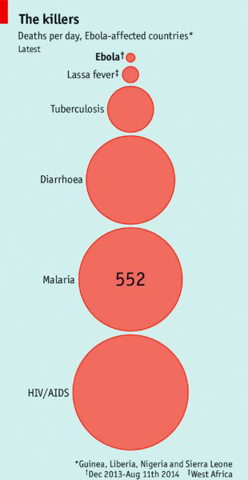
Hình 1.39 Số ca tử vong mỗi ngày ở các quốc gia bị ảnh hưởng bởi Ebola năm 2014. Chúng ta đã xóa tất cả các nhãn ngoại trừ nhãn cho bệnh sốt rét. Bạn có thể ước lượng số ca tử vong do các bệnh khác không? Nguồn: Tổ chức Y tế Thế giới; Trung tâm Kiểm soát và Phòng ngừa Dịch bệnh Hoa Kỳ; The Economist, http://tabsoft.co/1w1vwAc
Bạn làm thế nào? Câu trả lời thực tế được thể hiện trong Hình 1.40.
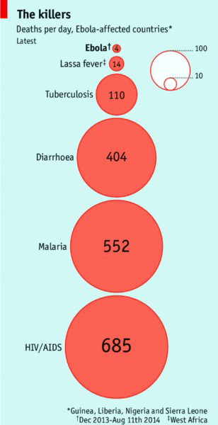
Hình 1.40 Số ca tử vong mỗi ngày do các bệnh khác nhau ở các quốc gia bị ảnh hưởng bởi Ebola, với các nhãn được thêm vào. Nguồn: Tổ chức Y tế Thế giới; Trung tâm Kiểm soát và Phòng ngừa Dịch bệnh Hoa Kỳ; The Economist, http://tabsoft.co/1w1vwAc
Hầu hết mọi người đều đánh giá thấp kích thước của những vòng tròn lớn hơn. Vấn đề ở đây là mặc dù kích thước là thuộc tính tiền chú ý, chúng ta không thể phân biệt sự khác biệt một cách chính xác. Hãy xem xét cùng dữ liệu đó được thể hiện dưới dạng biểu đồ cột trong Hình 1.41.
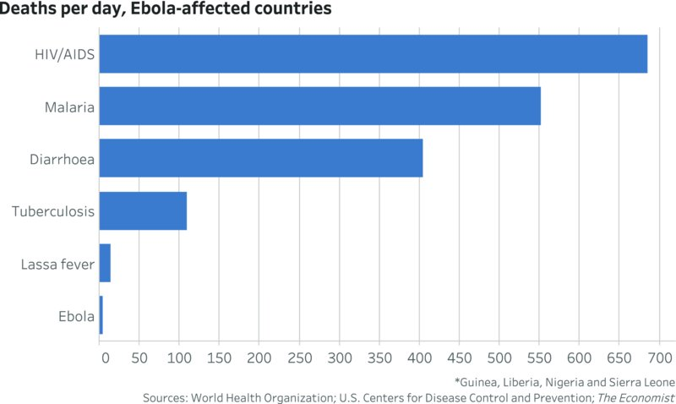
Hình 1.41 Phiên bản biểu đồ cột của các biểu đồ vòng tròn.
Trong biểu đồ cột, chúng ta đang mã hóa biến định lượng, số ca tử vong mỗi ngày, bằng cách sử dụng độ dài. Hãy chú ý xem bạn có thể nhìn thấy sự khác biệt một cách chính xác đến mức nào. Đây là lý do tại sao biểu đồ cột là một loại biểu đồ đáng tin cậy để sử dụng: Độ dài là một trong những thuộc tính tiền chú ý hiệu quả nhất để chúng ta xử lý.
Tuy nhiên, việc sử dụng nhiều thuộc tính tiền chú ý trong một biểu đồ có thể dẫn đến các vấn đề. Hình 1.42 cho thấy một biểu đồ phân tán (scatterplot) về doanh số và lợi nhuận của một công ty bán hàng hư cấu. Vị trí được sử dụng cho doanh số (trục x) và lợi nhuận (trục y). Màu sắc thể hiện các phân khúc khác nhau, và hình dạng thể hiện các danh mục sản phẩm. Danh mục nào có lợi nhuận trung bình cao nhất?
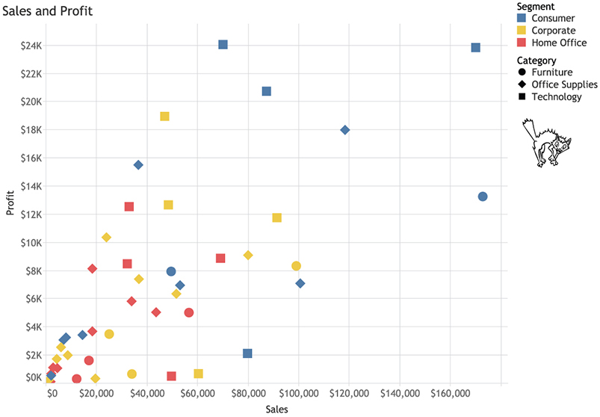
Hình 1.42 Biểu đồ phân tán sử dụng hình dạng và màu sắc. Danh mục nào có lợi nhuận cao nhất?
Gần như không thể nhìn thấy gì cả, đúng không? Việc trộn lẫn vị trí, màu sắc và hình dạng không giúp việc đọc trở nên dễ dàng. Vậy giải pháp nào tốt hơn? Thử dùng vị trí để biểu diễn danh mục, chia biểu đồ phân tán đơn thành ba khung xem sao? Điều này được thể hiện trong Hình 1.43.
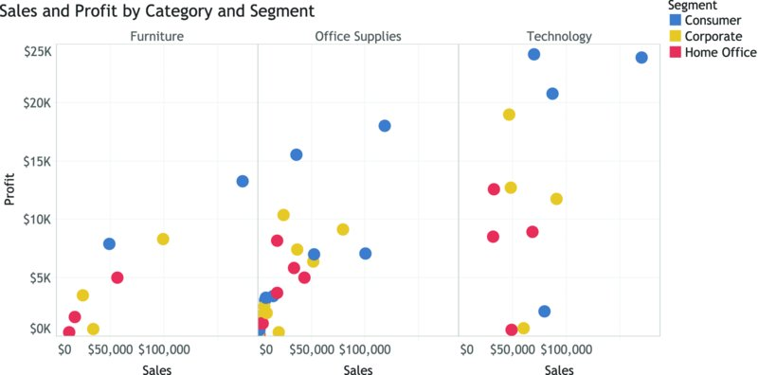
Hình 1.43 Doanh số và lợi nhuận với một cột cho mỗi danh mục.
Kết quả rõ ràng hơn nhiều. Giờ bạn thậm chí có thể thấy rằng doanh số của ngành công nghệ, trung bình, có biên độ lợi nhuận cao hơn so với đồ nội thất và văn phòng phẩm. Thông tin đó chắc chắn không hề rõ ràng trong biểu đồ phân tán đầu tiên.
Để khép lại phần này, hãy cùng xem một vài loại biểu đồ mà bạn có thể sẽ ngạc nhiên vì không thấy trong các loại biểu đồ phổ biến của chúng ta. Đầu tiên là biểu đồ tròn. Đúng vậy, nó là một loại biểu đồ phổ biến, nhưng chúng tôi không khuyên bạn dùng nó. Hãy xem vì sao biểu đồ tròn không hợp tác tốt với hệ thị giác của chúng ta.
Hãy nhìn Hình 1.44. Phần trăm của mỗi hình tròn được bao phủ bởi phần màu xanh là bao nhiêu?
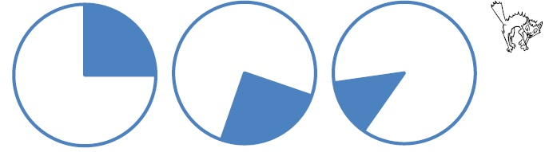
Hình 1.44 Phần màu xanh đại diện cho bao nhiêu phần trăm của mỗi biểu đồ tròn?
Cái bên trái khá dễ: 25 phần trăm. Cái ở giữa? Khó hơn một chút. Nó cũng là 25 phần trăm, nhưng vì nó không thẳng hàng với trục ngang hay trục dọc, nên khó xác định hơn. Còn cái bên phải? Nó là 13 phần trăm. Bạn làm được thế nào? Chúng ta đơn giản là không thể ước lượng chính xác kích thước góc, và nếu mục tiêu là ước lượng chính xác thì đó là một vấn đề.
Hãy nhìn một biểu đồ tròn khác. Miếng lớn nhất trong Hình 1.45 rất dễ nhận ra. Nhưng còn miếng lớn thứ hai, thứ ba và thứ tư thì sao?
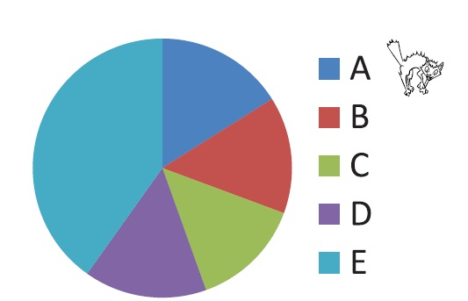
Hình 1.45 Bạn có thể sắp xếp các miếng từ lớn nhất đến nhỏ nhất không?
Điều đó thật sự rất khó. Giờ hãy nhìn cùng dữ liệu đó, được thể hiện trong một biểu đồ cột, ở Hình 1.46.
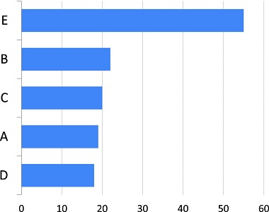
Hình 1.46 Các cột giúp việc nhìn ra những khác biệt nhỏ về kích thước trở nên rất dễ dàng.
Biểu đồ cột đã được sắp xếp giúp việc phân biệt các khác biệt về kích thước trở nên rất dễ dàng: Độ dài là một thuộc tính thị giác hiệu quả đến mức chúng ta có thể dễ dàng nhìn thấy những khác biệt rất nhỏ.
Để tạo ra những bảng điều khiển (dashboard) hiệu quả, bạn phải cưỡng lại sự cám dỗ dùng những loại biểu đồ thuần trang trí.
Hãy xem thêm một ví dụ nữa để giúp bạn tránh xa sức hút của những hình tròn. Đôi khi người ta thừa nhận sức mạnh của các cột nhưng rồi lại bị cám dỗ đặt chúng vào một vòng tròn, tạo nên thứ được gọi là biểu đồ bánh vòng (donut chart). Hình 1.47 cho thấy một ví dụ.
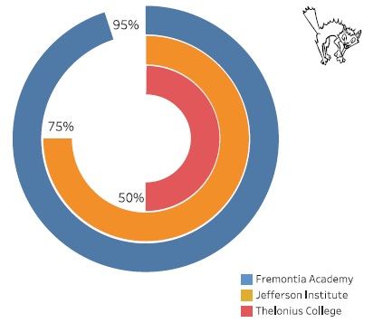
Hình 1.47 Một biểu đồ bánh vòng đồng tâm (còn gọi là biểu đồ cột tỏa tròn).
“Vấn đề là gì?” bạn có thể hỏi. “Việc so sánh có vẻ dễ mà.”
Mặc dù bạn có thể thực hiện được các so sánh, nhưng thực tế bạn đang phải làm việc vất vả hơn mức cần thiết rất nhiều. Thật đấy. Để chúng tôi chứng minh cho bạn thấy.
Giả sử bạn muốn so sánh chiều cao của ba tòa nhà nổi tiếng: One World Trade Center, Empire State Building và Chrysler Building. (Xem Hình 1.48.)
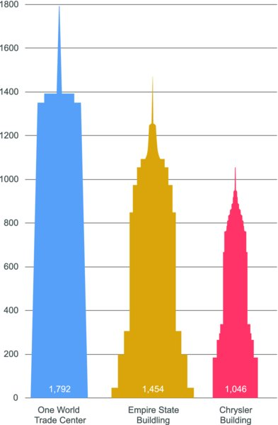
Hình 1.48 So sánh kích thước (tính bằng feet) của ba tòa nhà lớn.
Đấy, đó là một so sánh dễ dàng. Gần như không cần tốn chút công sức nào, chúng ta có thể thấy rằng One World Trade Center (màu xanh dương) cao gần gấp đôi Chrysler Building (màu đỏ).
Giờ hãy xem việc so sánh dễ đến mức nào với bánh donut. (Xem Hình 1.49.)
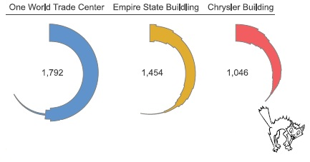
Hình 1.49 Ba tòa nhà lớn bị uốn cong thành hình bán nguyệt.
Hình 1.50 trình bày cùng những tòa nhà đó được thể hiện bằng biểu đồ bánh donut đồng tâm. Bạn có thể nhận ra sự khác biệt về chiều cao của các tòa nhà trong biểu đồ này không?
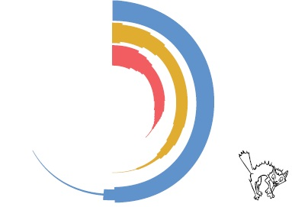
Hình 1.50 Ba tòa nhà chọc trời nằm cạnh nhau.
Ôi trời!
Vậy là, với ví dụ có phần gượng ép nhưng hy vọng là đáng nhớ này, chúng ta đã lấy một thứ vốn dễ so sánh (hình bóng của các tòa nhà) và bóp méo chúng thành những hình bán nguyệt khó so sánh.

Mọi quyết định đều là một sự thỏa hiệp
Dù bạn chọn cách nào để thể hiện dữ liệu của mình, bạn cũng sẽ nhấn mạnh đặc điểm này hơn đặc điểm khác. Hãy cùng xem một ví dụ. Bảng 1.6 cho thấy một bảng số liệu. Hãy tưởng tượng chúng là doanh số của hai sản phẩm, A và B, trong 10 năm.
Bảng 1.6 Bạn sẽ trực quan hóa dữ liệu này như thế nào?
 | 2007 | 2008 | 2009 | 2010 | 2011 | 2012 | 2013 | 2014 | 2015 | 2016 | Tổng cộng
A | 100 | 110 | 140 | 170 | 120 | 190 | 220 | 250 | 240 | 300 | 1.840
B | 80 | 70 | 50 | 100 | 130 | 180 | 220 | 160 | 260 | 370 | 1,620

Hình 1.51 cho thấy tám cách khác nhau để trực quan hóa dữ liệu này. Mỗi cách sử dụng một tổ hợp thuộc tính tiền chú ý (preattentive attributes) khác nhau.
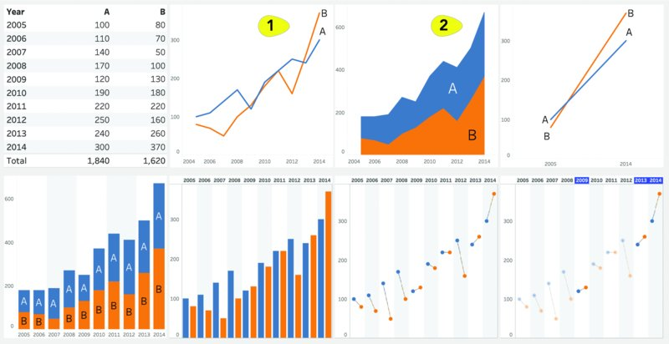
Hình 1.51 Tám cách trực quan hóa dữ liệu khác nhau.
Hãy để ý những sự đánh đổi trong các biểu đồ được đánh số 1 và 2. Một biểu đồ đường tiêu chuẩn (1) hiển thị từng sản phẩm cho phép chúng ta so sánh doanh số của mỗi sản phẩm rất chính xác. Biểu đồ vùng (area chart) (2) cho phép chúng ta dễ dàng thấy tổng doanh số theo thời gian, nhưng giờ việc so sánh hai sản phẩm lại khó hơn. Bạn không thể, trong một biểu đồ duy nhất, trả lời mọi câu hỏi hay phép so sánh có thể có. Điều bạn cần làm là đánh giá xem liệu biểu đồ bạn chọn có trả lời được câu hỏi đang được đặt ra hay không.

Thiết kế Bảng điều khiển Vừa Hữu dụng Vừa Đẹp mắt
Giờ bạn đã có vốn từ phù hợp để diễn giải các biểu đồ trong những tình huống của cuốn sách này. Lưu ý rằng chúng tôi không đưa ra một bài giới thiệu nhập môn về thiết kế đồ họa. Thay vào đó, trong mỗi tình huống, chúng tôi chỉ ra ở đâu và bằng cách nào các yếu tố thiết kế đồ họa, như khoảng trắng, phông chữ, bố cục lưới, v.v., góp phần tạo nên sự rõ ràng cho bảng điều khiển (dashboard).
Chúng tôi cho rằng một bảng điều khiển trước hết phải trung thực và hữu dụng, nhưng cũng có những lý do để bạn nên nỗ lực hơn nữa nhằm tạo ra những bảng điều khiển vừa thanh lịch. Chúng tôi khuyên bạn nên tham khảo những bài học từ các cuốn sách thiết kế kinh điển, chẳng hạn như The Design of Everyday Things của Donald A. Norman (Basic Books, 2013). Trong đó, Norman nói:
Sản phẩm [nên] thực sự đáp ứng nhu cầu của con người đồng thời dễ hiểu và dễ sử dụng. Trong trường hợp tốt nhất, sản phẩm cũng nên mang lại niềm vui và sự thích thú, nghĩa là không chỉ phải thỏa mãn các yêu cầu về kỹ thuật, sản xuất và công thái học (ergonomics), mà còn phải chú ý đến toàn bộ trải nghiệm, tức là tính thẩm mỹ của hình thức và chất lượng của sự tương tác. (tr. 4)

Tóm tắt
Chương này đã đi qua những kiến thức cơ bản về trực quan hóa dữ liệu. Nếu bạn mới làm quen với trực quan hóa, giờ bạn đã có đủ kiến thức để diễn giải các biểu đồ trong cuốn sách này. Bạn sẽ có thể giải mã hầu hết các biểu đồ mà bạn gặp. Ở cuối sách cũng có một bảng thuật ngữ về các loại biểu đồ để bạn tham khảo thêm.
Bạn có thể sẽ được truyền cảm hứng để tìm hiểu thêm. Có rất nhiều cuốn sách tuyệt vời về lý thuyết và ứng dụng của ngành khoa học này. Một số ví dụ trong chương này dựa trên những ví dụ lần đầu được sử dụng trong một vài cuốn sách đó. Đây là những gợi ý của chúng tôi:
1. The Functional Art của Alberto Cairo (New Riders, 2013). Alberto Cairo là một tác giả hiểu được nhu cầu cân bằng giữa tính hữu dụng và vẻ đẹp trong các biểu đồ. Cuốn sách này là một phần giới thiệu đầy cảm hứng về đồ họa thông tin và trực quan hóa.
2. Now You See It của Stephen Few (Analytics Press, 2009). Đây là một hướng dẫn thực tế và thông thường về thiết kế bảng biểu và đồ thị. Cuốn sách đi vào chi tiết về từng loại biểu đồ chính, giải thích rõ ràng khi nào nên dùng chúng và cách dựng chúng cho tốt.
3. Storytelling with Data của Cole Nussbaumer Knaflic (Wiley, 2015). Đây là hướng dẫn trực quan hóa dữ liệu dành cho các chuyên gia kinh doanh. Cuốn sách mang đến một góc nhìn dễ tiếp cận không chỉ về cấu trúc của biểu đồ mà còn về cách thiết kế biểu đồ để truyền đạt thông điệp một cách hiệu quả.
4. Information Visualization: Perception for Design của Colin Ware (Morgan Kauffman, 2013). Cuốn sách này được mệnh danh là kinh thánh của trực quan hóa dữ liệu. Với hơn 500 trang, nó bao quát mọi khía cạnh của khoa học về tri giác và vai trò của nó trong trực quan hóa dữ liệu. Đây là một nguồn tài liệu vô giá cho bất kỳ ai làm về trực quan hóa dữ liệu.
5. Cuốn Visual Thinking for Design của Colin Ware (Elsevier, 2008). Colin Ware trình bày một phân tích chi tiết về cơ chế của nhận thức thị giác. Cuốn sách dạy chúng ta cách nhìn như những nhà thiết kế bằng cách đoán trước người khác sẽ nhìn thiết kế của chúng ta như thế nào. Đây là một cuốn sách thú vị để đọc và khiến những thông tin chi tiết về khoa học nhận thức trở nên dễ tiêu hóa như ăn kẹo.

PHẦN II
CÁC TÌNH HUỐNG

Chương 2
Bảng điều khiển chỉ số khóa học
Bảng điều khiển chỉ số khóa học.
Nhà thiết kế bảng điều khiển: Jeffrey A. Shaffer
Tổ chức: University of Cincinnati
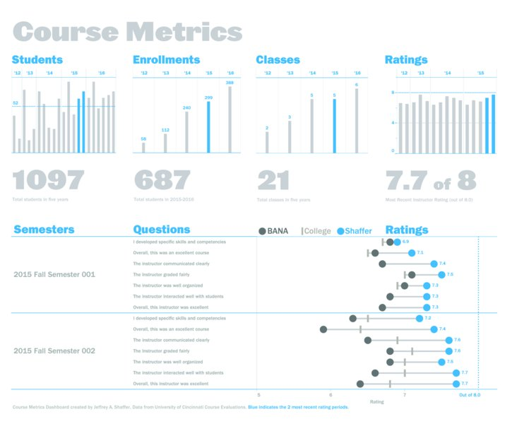

Tình huống

Bức tranh tổng thể
Bạn là một giáo sư tại một trường đại học hoặc trưởng một khoa học thuật. Bạn muốn biết khóa học của một giáo sư cụ thể được đánh giá như thế nào so với những người khác trong khoa và trong trường. Bạn muốn biết khối lượng giảng dạy tổng thể, số lượng sinh viên, và sự tăng trưởng hay suy giảm tổng thể của một khóa học cụ thể. Bạn cũng muốn có thể thấy được đánh giá so sánh một khóa học cụ thể với tất cả các khóa học trong khoa và trong trường.

Chi tiết cụ thể
• Bạn cần thấy một giảng viên đã dạy bao nhiêu khóa học theo thời gian.
• Bạn cần thấy có bao nhiêu sinh viên đang đăng ký các lớp học.
• Bạn muốn thấy xu hướng trong một khoảng thời gian cụ thể. Đây có thể là toàn bộ khoảng thời gian của khóa học (như được hiển thị trong bảng điều khiển tổng quan), hoặc có thể là một khoảng thời gian trượt, ví dụ, năm năm gần nhất.
• Bạn muốn thấy các đánh giá chi tiết của phản hồi mới nhất về khóa học và giảng viên.
• Bạn cần có khả năng nhanh chóng so sánh khóa học và giảng viên này với các khóa học khác trong khoa và trong trường.

Các tình huống liên quan
• Bạn tổ chức các buổi workshop hoặc hội thảo và cần xem đánh giá cho những chương trình này.
• Bạn triển khai các chương trình đào tạo tại công ty mình về nhiều chủ đề khác nhau và cần theo dõi số người đăng ký cùng phản hồi cho một chủ đề hoặc một diễn giả cụ thể.
• Bạn muốn theo dõi quy mô nhóm học viên và kết quả học tập theo thời gian, đồng thời xem chi tiết kết quả của nhóm gần nhất.
• Bạn muốn theo dõi các đánh giá về sản phẩm hoặc dịch vụ của mình, số người đã hoàn thành đánh giá, điểm đánh giá theo thời gian, và chi tiết của những đánh giá gần đây nhất trên, chẳng hạn như Amazon hay Yelp.
• Bạn muốn xem doanh số của bộ phận mình so với doanh số của các bộ phận khác hoặc mức trung bình của cửa hàng.

Mọi người sử dụng Dashboard như thế nào
Dashboard này hiển thị lịch sử khóa học của lớp Data Visualization tại Đại học Cincinnati. Khóa học do Jeffrey Shaffer giảng dạy tại Carl H. Lindner College of Business và thuộc khoa operations, business analytics, và information systems. Các khóa học được đăng ký theo đúng chuyên ngành của chúng trong khoa.
• OM—Operations Management
• BANA—Business Analytics
• IS—Information Systems
Mã khóa học được dùng trong dashboard này là BANA6037, giữ nguyên qua các học kỳ. Sau đó người ta dùng một chỉ báo học kỳ và ID lớp để phân biệt các lớp với nhau. 001 là lớp thứ nhất của Học kỳ Thu 2016 và 002 là lớp thứ hai.
Dashboard bắt đầu bằng phần tổng quan chung về BANA6037. Nó hiển thị toàn bộ lịch sử của khóa học, vốn bắt đầu từ Học kỳ Xuân 2012. Hình 2.1 cho thấy số lượng sinh viên trong mỗi lớp theo thời gian.
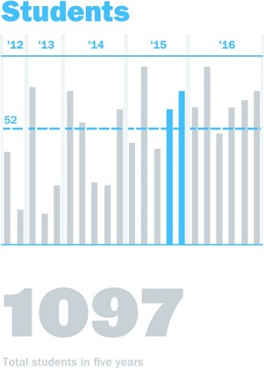
Hình 2.1 Số lượng sinh viên trong mỗi khóa học theo năm, với hai giai đoạn đánh giá gần đây được tô đậm màu xanh dương.
Biểu đồ này cho thấy sĩ số của từng lớp riêng lẻ, điều này rất quan trọng vì nhiều lý do.
• Liệu trường có nên tiếp tục mở lớp này không? Sự thành công của một khóa học có thể được đo bằng cách trả lời hai câu hỏi:
1. Mọi người có đăng ký lớp này không?
2. Các sinh viên có đánh giá lớp học tốt không?
• Biểu đồ này làm nổi bật mức tăng trưởng nhu cầu đối với khóa học. Lớp cụ thể này là môn tự chọn cho các chương trình cấp bằng, nên nếu không có ai đăng ký khóa học thì việc tiếp tục mở lớp cũng chẳng có ý nghĩa gì.
• Mỗi khóa học đều có sức chứa đăng ký. Nếu nhu cầu đang tăng lên, thì có thể sẽ cần mở thêm các khóa học trong tương lai, và đây chính là trường hợp trong ví dụ này.
• Các giảng đường có sức chứa chỗ ngồi nghiêm ngặt dựa trên quy định phòng cháy chữa cháy. Hiểu rõ nhu cầu của khóa học là điều then chốt trong việc lập kế hoạch sức chứa khóa học và xác định xem một khóa học có cần được chuyển sang giảng đường khác để mở thêm chỗ ngồi hay không.
Một đường tham chiếu được dùng để thể hiện quy mô lớp trung bình. Đường này giúp minh họa sự tăng trưởng của các lớp trong những học kỳ gần đây nhất so với các lớp trước đó từ năm 2012 và 2013. Trong trường hợp này, có thể sử dụng một số lựa chọn thay thế khác, bao gồm:
• So sánh quy mô lớp trung bình của khoa với các lớp này.
• So sánh quy mô lớp trung bình của trường với các lớp này.
• Sử dụng biểu đồ dạng đạn (bullet chart), với một đường mục tiêu trên mỗi biểu đồ cột, thể hiện sức chứa của khóa học. Điều này sẽ cho thấy còn bao nhiêu chỗ ngồi trống từ học kỳ này sang học kỳ khác và có thể là một chỉ báo nếu một khóa học vượt quá sức chứa.
Hình 2.2 cho thấy số lượng ghi danh theo năm. Điều này tương tự như biểu đồ trong Hình 2.1 nhưng tóm tắt số lượng ghi danh theo năm dương lịch.
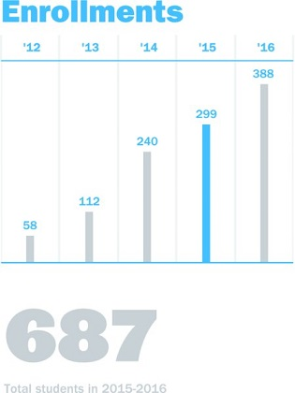
Hình 2.2 Số lượng ghi danh theo năm với năm của hai kỳ đánh giá gần đây nhất được tô màu xanh dương (các lớp năm 2016 đã được trình bày nhưng chưa được đánh giá).
Ví dụ cụ thể này làm nổi bật sự tăng trưởng của hai năm gần đây. Cụ thể là, có tổng cộng 1,097 sinh viên trong năm năm nhưng có 687 sinh viên trong giai đoạn 2015–2016. Hình 2.3 cung cấp thêm bối cảnh giải thích lý do tại sao lại như vậy và cho thấy số lượng lớp học theo thời gian, điều này bổ sung thêm bối cảnh cho sự tăng trưởng lớn về số lượng sinh viên.
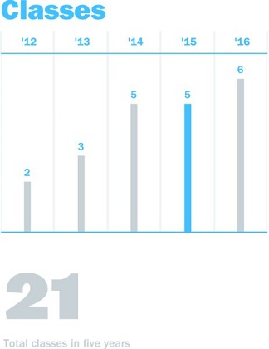
Hình 2.3 Số lượng lớp học theo năm. Chỉ có hai lớp được mở trong năm 2012 so với sáu lớp trong năm 2016. Năm của hai kỳ đánh giá gần đây nhất được tô màu xanh dương.
Hình 2.3 làm nổi bật một phần quan trọng của dữ liệu: Ví dụ, có phải đơn giản là chúng ta có nhiều sinh viên hơn vì quy mô lớp tăng từ một phòng học 25 người lên một hội trường 220 chỗ ngồi? Trong trường hợp này, câu trả lời là không. Mặc dù quy mô lớp có tăng lên đôi chút, nhưng không tăng nhiều đến thế. Thay vào đó, sự tăng trưởng lớn nhất đến từ số lượng lớp học, tăng từ hai lớp trong năm 2012 lên sáu lớp trong năm 2016.
Hình 2.4 cho thấy đánh giá tổng thể của khóa học đối với từng khóa học theo từng học kỳ.
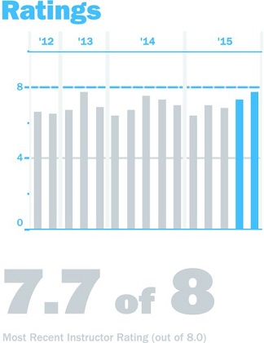
Hình 2.4 Đánh giá tổng thể khóa học. Lưu ý rằng chúng ta chỉ thấy đánh giá đến năm 2015 vì đánh giá cho các khóa học được trình bày trong năm 2016 vẫn chưa được tổng hợp.
Phản hồi về khóa học do sinh viên điền và là tự nguyện. Một loạt câu hỏi tiêu chuẩn được đặt ra cho mỗi khóa học bằng cách sử dụng thang đánh giá từ 1 đến 8 và có cơ hội để đưa ra nhận xét. Những đánh giá và phản hồi này được các trưởng khoa và nhà trường sử dụng để theo dõi hiệu quả của khóa học. Ví dụ, nếu một khóa học được đánh giá xuất sắc và đồng thời có tỷ lệ phản hồi từ sinh viên ít nhất là 50 phần trăm, thì giảng viên sẽ được ghi danh vào “Danh sách Giảng dạy Xuất sắc của Trưởng khoa” (Dean's List of Teaching Excellence) cho học kỳ đó.
Trong một số hệ thống đánh giá, có một mục tiêu cố định được đặt ra bởi một chuẩn nội bộ. Trong các hệ thống đánh giá khác, mục tiêu lại thay đổi theo từng kỳ đánh giá; ví dụ, chuẩn so sánh có thể được đặt dựa trên mức trung bình của kỳ hiện tại hoặc kỳ trước đó. Dù được tính toán theo cách nào, một đường mục tiêu vẫn có thể bổ sung thêm ngữ cảnh cho dữ liệu.
Biểu đồ điểm ở phần dưới cùng của bảng điều khiển, được thể hiện trong Hình 2.5, cung cấp sự so sánh chi tiết cho từng câu hỏi trong khảo sát đánh giá khóa học.
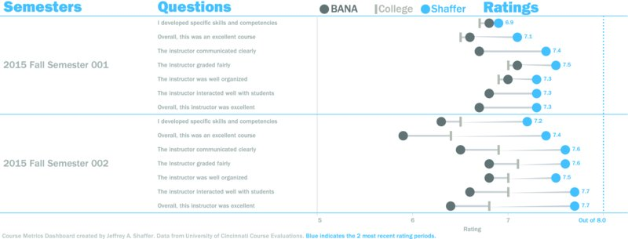
Hình 2.5 Biểu đồ điểm về đánh giá khóa học, so sánh khóa Data Visualization (màu xanh dương) với các khóa BANA (màu xám đậm) và mức trung bình của toàn trường (đường màu xám nhạt).
Chấm màu xám đậm thể hiện đánh giá cho tất cả các khóa học trong khoa, được liệt kê là "BANA", và một đường thẳng đứng màu xám nhạt biểu thị đánh giá cho tất cả các khóa học trong kỳ đánh giá của toàn trường. Chấm màu xanh dương biểu thị đánh giá cho BANA6037, khóa học cụ thể được chọn để so sánh. Tất cả các đánh giá này đều nằm trên thang điểm từ 1 đến 8.
Lưu ý rằng trục biểu diễn đánh giá không bắt đầu từ số 0. Điều này hợp lý vì các giá trị nằm trong một khoảng nhỏ gần nhau, và những khác biệt trong khoảng nhỏ đó đều quan trọng.

Bắt đầu trục từ số 0
Trên các biểu đồ sử dụng độ dài, chiều cao hoặc diện tích để mã hóa dữ liệu nhằm so sánh (ví dụ: biểu đồ cột, biểu đồ bullet, biểu đồ kẹo mút, biểu đồ vùng), hãy luôn bắt đầu trục từ số 0; nếu không, bạn sẽ làm sai lệch việc so sánh dữ liệu. Nếu mã hóa bằng vị trí (ví dụ: biểu đồ điểm, biểu đồ hộp, biểu đồ đường), việc cắt trục khỏi mốc số 0 đôi khi có thể hữu ích và sẽ không làm sai lệch việc so sánh dữ liệu.

Tại sao điều này hiệu quả

Các chỉ số chính dễ nhìn thấy
Bảng điều khiển này cung cấp một cái nhìn tổng quan nhanh ở phần trên cùng về các chỉ số chính của khóa học này. Nó hiển thị số lớp mỗi học kỳ và theo năm, số lượng sinh viên, và đánh giá tổng thể của khóa học. Nó cung cấp thông tin nhanh chóng trong nháy mắt nhưng cũng cho phép phân tích sâu hơn bằng cách so sánh các chỉ số theo thời gian.

Bảng màu đơn giản
Chỉ có ba màu được sử dụng trong bảng điều khiển này: xanh dương, xám nhạt và xám đậm. Màu xanh dương được dùng để làm nổi bật hai kỳ đánh giá gần nhất. Vì phản hồi về khóa học phải vài tuần sau khi khóa học kết thúc mới có, nên việc đăng ký cho học kỳ tiếp theo đã hoàn tất, và thường thì một khóa học mới đã bắt đầu. Do đó, màu xanh dương làm nổi bật từng phần của biểu đồ tương ứng với kỳ đánh giá khóa học được chỉ định. Trong biểu đồ đầu tiên và cuối cùng ở hàng trên cùng, hai khóa học cụ thể được làm nổi bật. Trong biểu đồ thứ hai và thứ ba, hai khóa học là một phần trong năm lớp được tổng hợp trong năm. Trong biểu đồ điểm, màu xanh dương đại diện cho hai khóa học đó so với mức trung bình của khoa và toàn trường.

Có thể ở dạng tĩnh hoặc tương tác
Bảng điều khiển này có thể hoạt động như một bảng điều khiển tĩnh, có thể được gửi qua email dưới dạng PDF hoặc in ra, nhưng nó cũng có thể mang tính tương tác. Bảng điều khiển có thể kết nối với cơ sở dữ liệu của tất cả các khóa học hiện có. Với một hộp thả xuống đơn giản chứa danh sách các khóa học, trưởng khoa hoặc giảng viên có thể dễ dàng chọn một khóa học để tạo báo cáo này.

Cả tổng quan lẫn chi tiết đều rõ ràng
Bảng điều khiển này cung cấp cả tổng quan lẫn chi tiết. Phần tổng quan hiển thị bốn chỉ số chính ở hàng trên cùng cùng với những chi tiết đó theo thời gian. Phần ở dưới cùng mang đến một cái nhìn rất chi tiết về từng câu hỏi khảo sát. Nó cung cấp sự so sánh nhanh cho từng câu hỏi khảo sát đánh giá khóa học so với khoa và toàn trường.

Cách tiếp cận truyền thống và lý do bạn nên tránh nó
Có một số vấn đề với các báo cáo hiện tại được tạo ra bởi hệ thống của Đại học Cincinnati, được minh họa trong Hình 2.6 và 2.7.

Các vấn đề với Hình 2.6
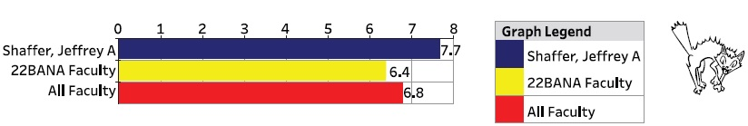
Hình 2.6 Ví dụ về biểu đồ cột từ báo cáo đánh giá khóa học được tạo bởi hệ thống hiện tại.
• Hệ thống hiện tại yêu cầu phải chạy một báo cáo riêng biệt cho từng học kỳ. Không có cách nào dễ dàng để so sánh một giai đoạn với giai đoạn trước đó hoặc để xem xu hướng theo thời gian.
• Mẫu báo cáo liệt kê mỗi câu hỏi khảo sát trên một trang riêng cùng với phản hồi. Điều này không cho phép xem nhanh điểm số hoặc so sánh giữa các câu hỏi.

Các vấn đề với Hình 2.7
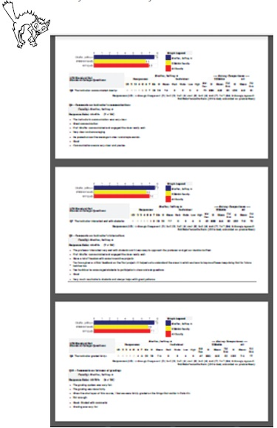
Hình 2.7 Ba trang từ báo cáo đánh giá hiện tại được tạo bởi hệ thống.
• Biểu diễn đồ họa là một biểu đồ cột trên trục cố định. Mặc dù cách mã hóa dữ liệu này có hiệu quả, nhưng nó che giấu những khác biệt nhỏ trong thang điểm đánh giá. Ví dụ, rất khó để thấy sự khác biệt giữa 6.4 và 6.8 trên biểu đồ cột.
• Màu sắc thì sáng và gây chú ý. Màu vàng sáng và đỏ sáng đang được sử dụng để hiển thị một màu phân loại tiêu chuẩn.

Bình luận của tác giả
JEFF: Tôi đã chọn dán nhãn cho biểu đồ điểm (xem Hình 2.5.) chỉ với điểm đánh giá của khóa học. Bằng cách này, tôi tránh việc dán nhãn quá nhiều cho biểu đồ điểm với mọi điểm dữ liệu. Trong một phiên bản tương tác của bảng điều khiển, có thể sử dụng chú thích mô tả (tool tip) để cung cấp thông tin chi tiết về mọi điểm khi người dùng di chuột qua chúng.
Các nhãn cũng có thể được di chuyển vào giữa các điểm. Trong bộ dữ liệu cụ thể này, độ chi tiết của dữ liệu yêu cầu một chữ số thập phân. Vì có thêm chữ số thập phân, việc di chuyển các nhãn vào bên trong các vòng tròn đòi hỏi cỡ chữ nhỏ hơn nhiều hoặc vòng tròn lớn hơn, nên tôi đã chọn đặt chúng bên ngoài các vòng tròn.
Một lựa chọn thiết kế mà tôi đã thực hiện là giữ cho chiều rộng của các cột trên biểu đồ cột tương tự nhau giữa các biểu đồ (xem Hình 2.1, 2.2, 2.3, 2.4). Tôi thường đặt chiều rộng của biểu đồ cột sao cho khoảng cách giữa các cột trên biểu đồ cột chiếm khoảng 25 đến 50 phần trăm chiều rộng cột (và chỉ một khoảng nhỏ giữa các cột trên biểu đồ tần suất).
Hình 2.8 cho thấy điều này trông như thế nào với các cột rộng hơn. Đối với tôi, điều này hiển thị như một biểu đồ cột trên hai biểu đồ bên trong và giống biểu đồ kiểu kẹo mút (lollipop-style) hơn trên hai biểu đồ cột bên ngoài. Cả hai kiểu đều mã hóa dữ liệu bằng độ dài và không làm biến dạng dữ liệu theo bất kỳ cách nào, nên tôi đã sử dụng các cột mỏng hơn như một lựa chọn phong cách cho thiết kế tổng thể.
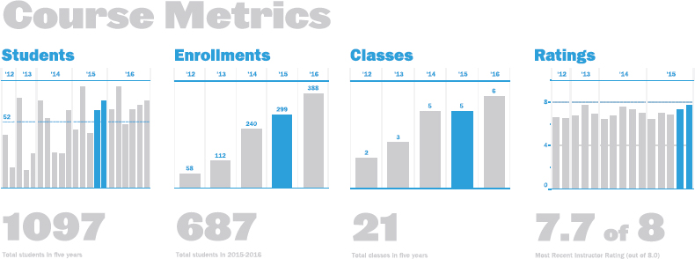
Hình 2.8 Ví dụ về bảng điều khiển Course Metrics với ít khoảng cách hơn giữa các cột trên biểu đồ cột.
Ngoài ra, tôi đã chọn phông chữ rất kỹ lưỡng trong bảng điều khiển này. Phông chữ lớn cho tiêu đề và các con số chỉ số chính là Leviathan, hiển thị ở kiểu đậm hơn. Các văn bản khác trong bảng điều khiển là Franklin Gothic Heavy và Medium, được dùng cùng với Leviathan để tạo ra ba cấp độ và độ đậm nhạt khác nhau của phông chữ xuyên suốt bảng điều khiển.
Xin gửi lời cảm ơn đặc biệt đến Darrin Hunter của Dish Design (http://www.dishdesign.com/) vì đã xem xét bảng điều khiển này và đưa ra các gợi ý thiết kế. Darrin là cựu giáo sư của Trường Cao đẳng Thiết kế, Kiến trúc, Nghệ thuật và Quy hoạch (DAAP) thuộc Đại học Cincinnati, và hiện đang điều hành công ty thiết kế đồ họa của riêng mình.
STEVE: Biểu đồ điểm (dot plot) của Jeff đã trở thành cách tiếp cận ưa thích của tôi để so sánh kết quả tổng hợp từ nhiều nguồn (trong trường hợp này là so sánh một cá nhân với một nhóm đồng nghiệp và với toàn bộ trường cao đẳng).

Chương 3
So sánh hiệu suất cá nhân với đồng nghiệp
Một biểu đồ điểm có nhiễu (jittered dot plot, còn gọi là jitterplot) hiển thị xếp hạng của một diễn giả được chọn so với các diễn giả khác.
Tác giả: Steve Wexler
Tổ chức: Data Revelations
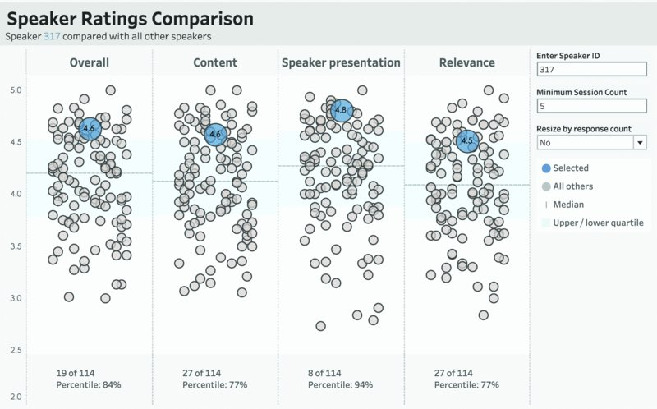

Tình huống

Bức tranh tổng thể
Công ty của bạn vừa tổ chức hội nghị thường niên kéo dài ba ngày, nơi hàng trăm diễn giả đã truyền đạt, khai sáng và giải trí cho hơn 10,000 người tham dự. Bạn biết hội nghị đã thành công rực rỡ, nhưng bạn cần biết những phiên nào được đánh giá cao để bắt đầu lên kế hoạch cho sự kiện tiếp theo.
Đây không phải là năm đầu tiên hội nghị được tổ chức. Như những năm khác, chính các diễn giả cũng muốn biết liệu các phiên của họ có được đón nhận nồng nhiệt hay không.
Bạn tạo một bảng điều khiển giúp bạn, những người khác trong tổ chức của bạn và tất cả các diễn giả dễ dàng thấy được các phiên của họ được đánh giá tốt hay kém đến mức nào.

Chi tiết cụ thể
• Bạn đã tổ chức một hội nghị và muốn xem một diễn giả nhất định được đánh giá như thế nào so với các diễn giả khác để bạn có thể lên kế hoạch cho các sự kiện trong tương lai.
• Bạn cần tạo ra một bảng điều khiển cho phép từng diễn giả thấy được hiệu suất của họ tại sự kiện.
• Bạn cần làm cho việc thấy được một diễn giả thể hiện tốt hay kém như thế nào so với các diễn giả khác trở nên dễ dàng.
• Bạn muốn có thể thấy được bao nhiêu người đã đánh giá một phiên—tức là, có hàng chục người đánh giá một phiên hay chỉ một vài người?

Các tình huống liên quan
• Bạn cần thấy cửa hàng của mình đang hoạt động như thế nào across nhiều danh mục so với các cửa hàng trong bán kính 50 dặm.
• Bạn cần hiển thị một cá nhân đang thể hiện như thế nào across các tiêu chuẩn đánh giá khác nhau so với những người khác trong phòng ban và những người khác trong công ty.
• Bạn cần hiển thị mức lương của một cá nhân so với những người khác có kinh nghiệm và trình độ học vấn tương tự và làm việc trong cùng ngành.
Lưu ý cho độc giả: Ở cuối chương này, chúng tôi trình bày một cách tiếp cận thay thế cho bảng điều khiển này. (Xem Hình 3.14.) Mặc dù cách thay thế này không mở rộng được đến hàng nghìn điểm và không hiển thị tứ phân vị, bạn có thể thích nó hơn, trong một số tình huống, so với bảng điều khiển này.

Mọi người sử dụng bảng điều khiển như thế nào
Người tương tác có thể nhập tên (hoặc trong trường hợp này là ID diễn giả) và xem điểm đánh giá across các danh mục khác nhau, với điểm màu xanh lam tương ứng với ID diễn giả được nhập và các điểm màu xám tương ứng với các diễn giả khác. Cá nhân đó cũng có thể lọc để loại bỏ kết quả cho những người thuyết trình nhận được rất ít đánh giá. (Xem Hình 3.1.)
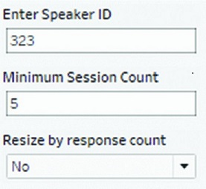
Hình 3.1 Người tương tác có thể nhập ID diễn giả và chỉ định số lượng đánh giá tối thiểu. Người tương tác cũng có thể thay đổi kích thước các điểm dựa trên số người đã đánh giá phiên.
Người xem cũng có thể di chuột qua một dấu để biết thêm chi tiết về dấu đó, bao gồm có bao nhiêu người đã đánh giá người thuyết trình. (Xem Hình 3.2.)
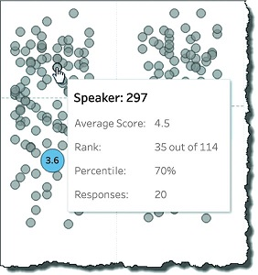
Hình 3.2 Di chuột qua một dấu sẽ hiển thị chi tiết về dấu đó.
Để hiểu rõ hơn về việc diễn giả nào nhận được nhiều phản hồi và diễn giả nào nhận được ít, người xem có thể thay đổi kích thước các điểm dựa trên số lượng phản hồi khảo sát bằng cách nhấp "Yes" từ menu thả xuống "Resize by response count". (Xem Hình 3.3.)
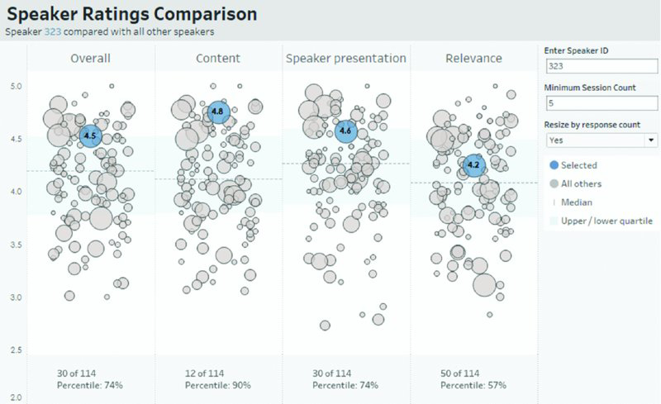
Hình 3.3 Bong bóng sâm panh! Chọn "Yes" từ menu thả xuống cho "Resize by response count" sẽ thay đổi kích thước các điểm dựa trên số lượng phản hồi khảo sát.

Tại sao điều này hiệu quả

Màu sắc và vị trí điểm rõ ràng
Mặc dù chúng ta cũng có thể sử dụng hình dạng, nhưng chính màu sắc hơn bất cứ thứ gì khác làm cho điểm đánh giá của cá nhân nổi bật lên khỏi tất cả các điểm đánh giá khác. Điểm của cá nhân được chọn nằm ở giữa theo chiều ngang, nhưng chính màu sắc khác biệt mới làm được nhiều nhất để khiến diễn giả được chọn nổi bật.

Số lượng điểm kể một câu chuyện hấp dẫn
Chúng ta sẽ xem xét việc so sánh điểm số của một cá nhân với tổng hợp tất cả các điểm số trong giây lát, nhưng việc nhìn thấy tất cả các điểm cho phép người thuyết trình thấy không chỉ vị trí của họ so với người khác mà còn thấy có bao nhiêu người khác đã được đánh giá. Điều này ngay lập tức trả lời câu hỏi "Tôi đang so sánh hiệu suất với sáu người khác hay 600 người?" theo cách mà việc chỉ hiển thị một con số về số lượng người trả lời không làm được.

Dải Tứ Phân Vị và Đường Trung Vị Cho Thấy Sự Tập Trung
Bằng cách hiển thị các dải và đường trung vị, người thuyết trình có thể ngay lập tức thấy liệu họ đang ở mức hoặc dưới trung vị và họ nằm ở tứ phân vị nào. (Xem Hình 3.4.)
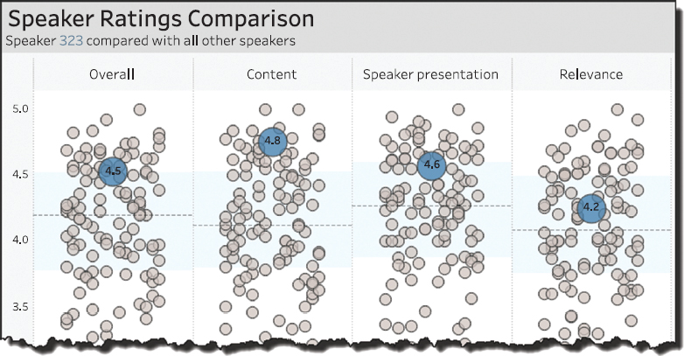
Hình 3.4 Biểu đồ điểm nhiễu (jitterplot) cho thấy trong nháy mắt rằng diễn giả được chọn nằm trên hoặc gần tứ phân vị cao nhất cho ba hạng mục đầu tiên và cao hơn một chút so với trung vị cho hạng mục cuối cùng.

Lưu ý
Các điểm có độ trong suốt một phần để bạn có thể dễ dàng thấy chúng chồng lên nhau như thế nào.

Các Chỉ Số Hiệu Suất Chính Trình Bày Các Đo Lường Chính Xác
Một bảng ở phía dưới biểu đồ (xem Hình 3.5) cho phép mọi người thấy thứ hạng và phân vị chính xác của họ.
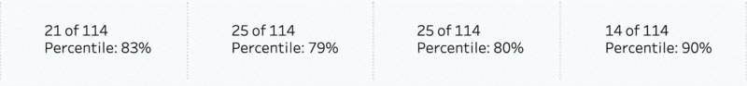
Hình 3.5 Bảng chỉ số hiệu suất chính ở phía dưới biểu đồ hiển thị thứ hạng và phân vị chính xác.

Các Cân Nhắc Khác

Tại Sao Không Thay Đổi Kích Thước Các Điểm Dựa Trên Số Lượng Phản Hồi Theo Mặc Định?
Một số diễn giả chỉ được đánh giá bởi một vài người, trong khi những người khác nhận được hơn 120 phản hồi. Tại sao không thay đổi mặc định để kích thước của điểm dựa trên số lượng phản hồi, như được hiển thị trong Hình 3.3?
Hầu hết những người xem xét bảng điều khiển đều thấy các vòng tròn có kích thước khác nhau gây mất tập trung. Một người nhận xét rằng các dấu trông giống như "bong bóng sâm panh" nên chúng tôi đã chọn giữ kích thước các điểm đồng đều cho chế độ xem mặc định. Việc thay đổi kích thước cũng làm tăng thêm khó khăn khi di chuột qua từng điểm vì một điểm lớn có thể che khuất một số điểm nhỏ hơn.

Lưu ý
Cách tiếp cận thay thế được hiển thị trong Hình 3.14 tránh được vấn đề bong bóng sâm panh và che khuất.
Nếu bạn vẫn muốn hiển thị số lượng phiên mà không cần để mọi người di chuột qua một dấu hay tạo ra những bong bóng champagne, bạn luôn có thể dựng một biểu đồ thứ hai giống như những biểu đồ trong Hình 3.6 và 3.7.
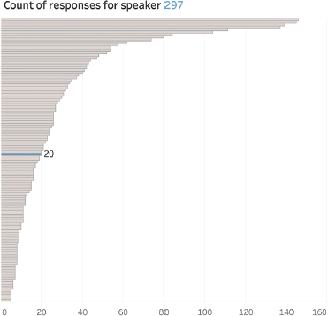
Hình 3.6 Biểu đồ cột hiển thị số lượng phản hồi cho mỗi người nói, với người nói được chọn tô màu xanh dương.
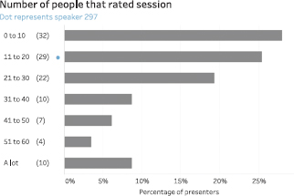
Hình 3.7 Biểu đồ tần suất hiển thị phân bố số lượng người trả lời.

Trục x là gì?
Những người chưa quen với các dấu bị xáo trộn (jittered marks) có thể đang thắc mắc dọc theo trục x trong bảng điều khiển này là gì. Câu trả lời là chẳng có gì dọc theo trục x cả: không có gì khác biệt giữa một chấm nằm về phía bên trái và một chấm nằm về phía bên phải. Chúng tôi dịch các chấm sang trái hoặc phải (xáo trộn) để chúng không chồng lên nhau quá nhiều.
Hãy xem ví dụ trong Hình 3.8, nơi chúng tôi hiển thị điểm số trong một biểu đồ chấm (dot plot).
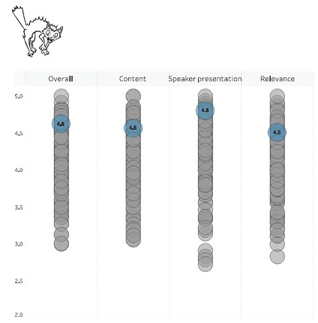
Hình 3.8 Biểu đồ chấm với tất cả các đánh giá chồng lên nhau. Việc đặt một “chú mèo xấu xí” ở đây không có nghĩa là chúng tôi ám chỉ biểu đồ chấm là một loại biểu đồ tồi. Nó chỉ là một lựa chọn tồi trong trường hợp này vì có quá nhiều chấm chồng lên nhau.
Rất khó để thấy mọi thứ phân cụm như thế nào hoặc liệu mỗi cột có 20 dấu hay 200 dấu. Để giải quyết vấn đề đầu tiên, chúng ta có thể hiển thị phân bố bằng biểu đồ hộp và râu (box and whisker plot), như trong Hình 3.9.
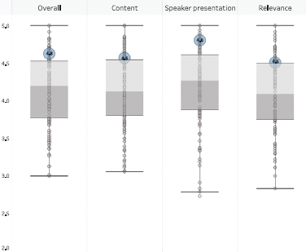
Hình 3.9 Biểu đồ hộp và râu hiển thị các tứ phân vị, trung vị và các giá trị ngoại lệ.
Các đường ngang ở trên cùng và dưới cùng của mỗi dải (các râu) hiển thị phạm vi giá trị ngoại lệ. Các hình chữ nhật được tô bóng (các hộp) hiển thị hai tứ phân vị bên trong và trung vị.
Mặc dù Hình 3.9 là một cải tiến so với Hình 3.8, nhưng dạng xem hộp và râu che khuất tầm nhìn của nhiều dấu và vẫn chưa giải quyết thỏa đáng câu hỏi có bao nhiêu phản hồi, vì vẫn còn rất nhiều chấm chồng lên nhau.

Nói về các trục, tại sao trục y không bắt đầu từ số không?
Trong trường hợp này, điểm số người nói thấp nhất là 2.7 trên thang điểm từ 1 đến 5 (khá ấn tượng phải không?). Mặc dù thực sự chúng ta có thể trình bày trục y bắt đầu từ số không, nhưng làm vậy chỉ khiến việc phân biệt sự khác biệt giữa một người nói tương đối kém và một người nói tương đối tốt trở nên khó hơn vì các chấm sẽ bị dồn lại gần nhau hơn. (Xem Hình 3.10.)
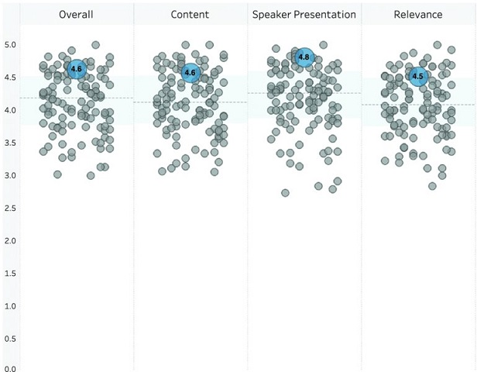
Hình 3.10 Bắt đầu trục y từ số không chỉ dồn các chấm lại gần nhau hơn, khiến việc so sánh và hiểu được độ trải rộng của điểm số trở nên khó hơn.

Lưu ý
Theo ý kiến của tác giả này (Steve), biểu đồ hộp và râu cũng xấu xí và mang tính lâm sàng. Nhưng có những người yêu thích biểu đồ hộp và có thể phản hồi tích cực khi nhìn thấy một biểu đồ như trong Hình 3.9. (Xem phần Bình luận của tác giả từ Andy ở cuối mục này.) Gợi ý của tôi là hãy hiểu càng nhiều càng tốt về khán giả của bạn. Nếu họ có thể giải mã dữ liệu dễ dàng hơn bằng biểu đồ hộp, thì hãy dùng biểu đồ hộp.

Tại sao không chỉ so sánh người nói được chọn với mức trung bình của tất cả những người khác?
Thật vậy, sẽ có những lúc bạn không có đầy đủ tất cả các điểm số và bạn chỉ có thể so sánh một điểm số cá nhân với một giá trị tổng hợp. Nhưng khi bạn có các phản hồi riêng biệt, việc hiển thị điểm số mục tiêu trong bối cảnh so với các điểm số khác có thể mạnh mẽ hơn nhiều.
Hãy xem xét tình huống được trình bày trong Hình 3.11, nơi chúng ta muốn thể hiện hiệu suất của một nhân viên cá nhân (trong trường hợp này là Louise) so với các đồng nghiệp của cô ấy.
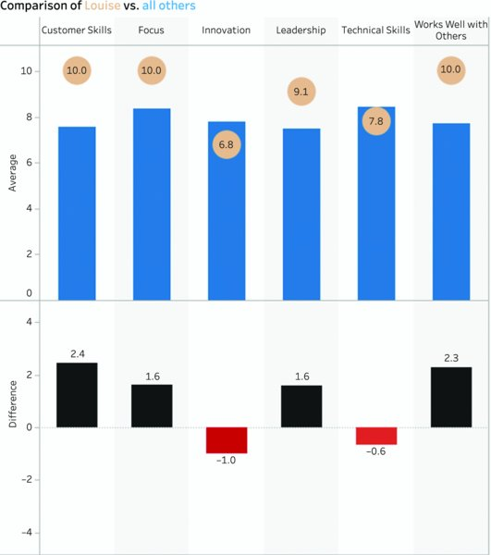
Hình 3.11 Biểu đồ cột kết hợp với biểu đồ tròn thể hiện hiệu suất của một cá nhân so với các đồng nghiệp.
Chúng ta có thể thấy rằng Louise đạt điểm 10 tuyệt đối ở các kỹ năng khách hàng, sự tập trung và khả năng làm việc tốt với người khác, và cô ấy cao hơn mức trung bình đáng kể ở bốn trong sáu hạng mục.
Nhưng có bao nhiêu người khác đạt điểm 10 ở những hạng mục này? Và cái cột cho khả năng lãnh đạo đó—trông có vẻ khoảng 7.5—điểm số đó được xác định như thế nào? Có phải một nửa nhóm đạt 10 và nửa còn lại đạt 5, hay các điểm số được phân bố đồng đều hơn?
Cuối cùng, có bao nhiêu người được đánh giá? Chắc chắn, chúng ta có thể có một nhãn ghi "Điểm của Louise so với 19 người khác", nhưng chúng ta vẫn phải tưởng tượng 19 người trông như thế nào.
Hãy so sánh cách tiếp cận này với biểu đồ jitterplot trong Hình 3.12.
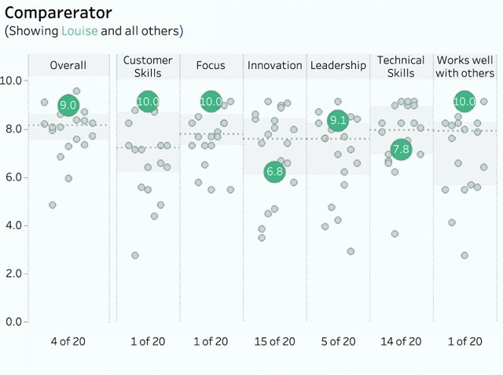
Hình 3.12 So sánh hiệu suất nhân viên bằng biểu đồ jitterplot.
Đây là cùng một dữ liệu và cùng một tình huống, nhưng chúng ta có thể nhận ra nhiều điều từ hình này hơn hẳn so với khi so sánh với giá trị tổng hợp!
Nhưng còn về tính ẩn danh thì sao? bạn có thể hỏi. Đối với những người không đạt hiệu suất tốt, đây chẳng phải là một hình thức bêu riếu công khai sao?
Ai nói rằng thông tin này phải công khai? Chỉ có quản lý của nhóm mới có thể xem điểm số của tất cả mọi người. Nếu không thì một cá nhân chỉ nên xem được điểm số của chính mình so với các đồng nghiệp. Nghĩa là, khi bạn di chuột qua một điểm, bạn không nên thấy được đồng nghiệp nào gắn với điểm đó. (Xem Hình 3.13.)
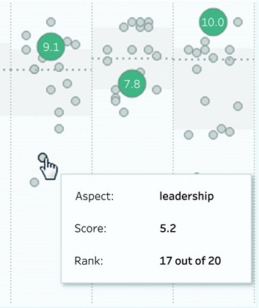
Hình 3.13 Một cá nhân có thể thấy điểm số của mình, nhưng khi di chuột qua một dấu hiệu thì chỉ nên hiển thị điểm số, không phải người đứng sau điểm số đó.

Cách tiếp cận thay thế
Trong Hình 3.14, chúng tôi trình bày một cách tiếp cận khác có thể hiệu quả hơn với bạn, tùy thuộc vào điều bạn muốn nhấn mạnh. Ở đây, thật dễ dàng để so sánh kích thước của các điểm và khám phá từng dấu hiệu riêng lẻ.
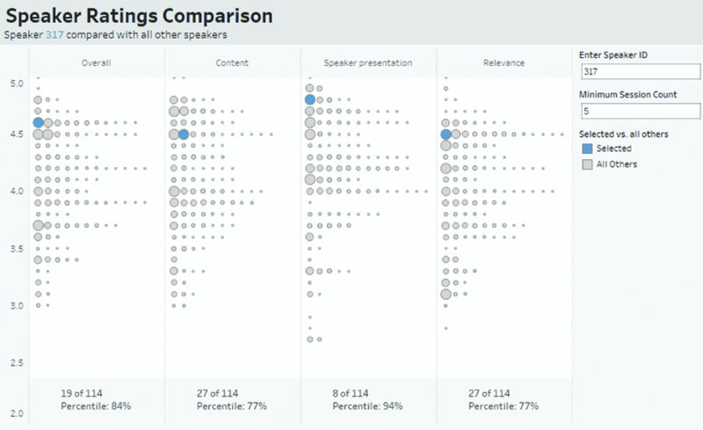
Hình 3.14 Biểu đồ tần suất đơn vị thể hiện xếp hạng của một cá nhân so với những người khác.
Nhược điểm của cách tiếp cận này là, không giống như biểu đồ jitter trong Hình 3.1, biểu đồ tần suất đơn vị sẽ không mở rộng quy mô lên hàng nghìn điểm. Ngoài ra, với cách tiếp cận này, bạn không thể thấy một điểm nằm ở tứ phân vị nào.

Nếu có hàng triệu điểm thì sao?
Biểu đồ tần suất đơn vị hoạt động tốt với hàng trăm phản hồi, biểu đồ jitter với hàng nghìn, nhưng giả sử bạn có hàng chục nghìn hoặc thậm chí hàng triệu phản hồi thì sao?
Trong trường hợp đó, cách tiếp cận tốt nhất có thể là một biểu đồ tần suất đơn giản (biểu đồ cột thể hiện phân phối) trong đó cột giống bạn nhất được làm nổi bật.
Hãy xem bảng điều khiển trong Hình 3.15, nơi chúng ta thấy một biểu đồ cột thể hiện phân phối độ tuổi của tất cả mọi người sống ở Hoa Kỳ. Ở đây bạn chỉ định độ tuổi của mình bằng thanh trượt, và một cột tương ứng với bạn (và vài triệu người khác) sẽ được làm nổi bật.
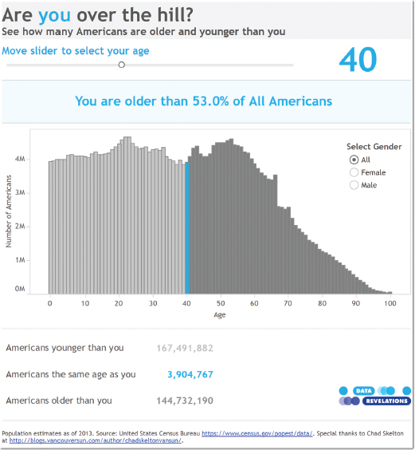
Hình 3.15 Bảng điều khiển biểu đồ tần suất nơi bạn có thể so sánh độ tuổi của mình với độ tuổi của những người khác sống ở Hoa Kỳ. (Xem http://tinyurl.com/h3w5ypw.) Nguồn: Cục Thống kê Dân số Hoa Kỳ, https://www.census.gov/popest/data/. Xin cảm ơn đặc biệt đến Chad Skelton tại http://blogs.vancouversun.com/author/chadskeltonvansun/.

Bình luận của tác giả
JEFF: Bảng điều khiển này có cách tiếp cận rất đơn giản để trực quan hóa dữ liệu nhưng đồng thời cũng có độ phức tạp khi có nhiều dữ liệu. Thật dễ dàng để thấy một phiên so với tất cả các phiên khác. Nó cho thấy phạm vi có bao nhiêu phiên tổng cộng, không theo cách chính xác để so sánh, mà theo cách chúng ta có thể nhanh chóng xác định phạm vi. Việc sử dụng jitter là then chốt ở đây, vì nếu không thì tất cả các điểm sẽ chồng lên nhau.
STEVE: Nếu bạn đang làm việc với dữ liệu tổng hợp—nghĩa là bạn không có quyền truy cập vào các phản hồi riêng lẻ—hãy nhớ xem bảng điều khiển Course Metrics của Jeffrey Shaffer. (Xem Chương 2.) Jeff đã xây dựng thứ mà tôi coi là cách ưa thích để so sánh một cá nhân với một nhóm đồng đẳng và với toàn bộ dân số. Ngay cả khi bạn không làm việc với dữ liệu tổng hợp, bạn cũng nên xem qua vì kỹ thuật biểu đồ điểm rất có giá trị.
ANDY: Trong khi viết cuốn sách này, chúng tôi phát hiện ra rằng Steve không thích biểu đồ hộp! Tôi đồng ý với quan điểm của Steve rằng người bình thường thường không biết chúng là gì. Nhưng, như với mọi biểu đồ, người ta có thể được huấn luyện để hiểu chúng. Hãy xem biểu đồ thác nước trong Chương 24. Đó hoàn toàn không phải là một biểu đồ đơn giản, nhưng một khi bạn học cách đọc nó, nó tiết lộ rất nhiều thông tin. Biểu đồ hộp cũng vậy.
Có lẽ là do hình dáng của chúng? Chúng ta có thể làm cho biểu đồ hộp trông đẹp hơn bằng cách thu hẹp chiều rộng/chiều cao của hộp. (Xem Hình 3.16.)
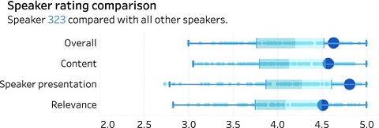
Hình 3.16 Một biểu đồ hộp hấp dẫn hơn?
Steve cũng đúng khi nói rằng nếu bạn muốn thấy mọi điểm, biểu đồ hộp sẽ ngăn cản điều đó. Tuy nhiên, không phải mọi câu hỏi phân tích đều cần chúng ta thấy tất cả các điểm.
Chính thiết kế của biểu đồ hộp nhằm khắc phục vấn đề các điểm chồng lên nhau. Các râu kéo dài đến 1.5 lần khoảng tứ phân vị. Nghe có vẻ như ngôn ngữ thống kê đáng sợ, nhưng đó chỉ là một cách mô tả các giá trị phân tán như thế nào. Còn cái hộp thì sao? Điểm trung tâm của nó là trung vị, và các cạnh của nó đại diện cho một tứ phân vị ở mỗi bên. Nói cách khác, một nửa số điểm nằm trong hộp. Vì cái hộp, theo định nghĩa, cho bạn biết các tứ phân vị và các giá trị ngoại lai nằm ở đâu, liệu bạn có còn cần thấy tất cả các điểm khi câu hỏi chính chỉ là xem điểm của bạn (điểm xanh lớn trong Hình 3.16) nằm ở đâu không?
Biểu đồ hộp có thêm thế mạnh ở chỗ bạn có thể so sánh các phân phối rất dễ dàng giữa các danh mục khác nhau. Trong Hình 3.16, thật dễ thấy rằng độ phân tán của các giá trị trong mỗi danh mục là tương tự nhau.
STEVE: Nếu có một triệu điểm thì sao?
ANDY: Steve trình bày một cách rất hay để hiển thị dữ liệu trong biểu đồ tần suất (histogram) (trong Hình 3.15). Biểu đồ hộp (box plot) cũng sẽ hoạt động tốt tương tự với một triệu điểm: Miễn là bạn học cách nhìn chủ yếu vào cái hộp, chứ không phải các điểm, thì biểu đồ hộp là một cách tuyệt vời để thấy bản tóm tắt về mức độ phân tán của dữ liệu trong một danh mục.

Chương 4
Phân tích giả định: Những ảnh hưởng của việc tăng lương
Bảng điều khiển giả định (What-If dashboard) phân tích tác động của việc tăng lương tối thiểu trong một tổ chức.
Nhà thiết kế bảng điều khiển: Matt Chambers
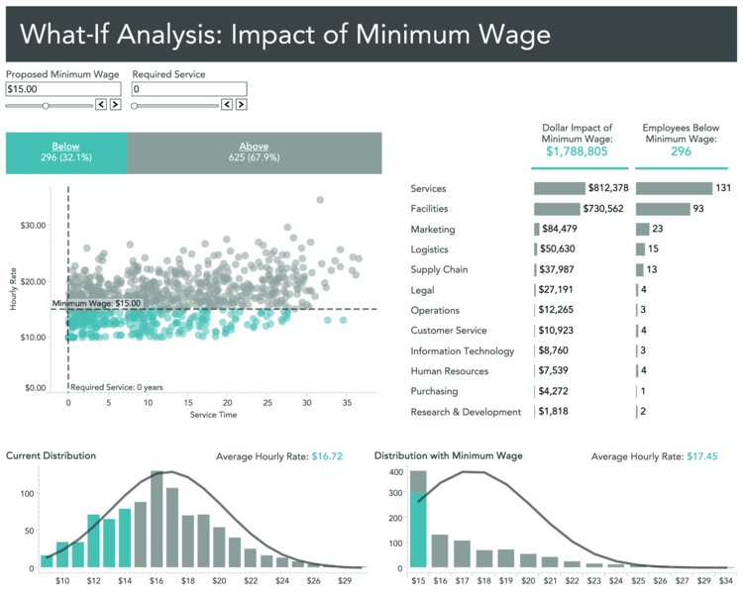

Tình huống

Bức tranh tổng thể
Đã một thời gian rồi, mọi người trong công ty bạn và trên khắp cả nước vẫn đang râm ran bàn tán về việc tăng lương tối thiểu. Vì bạn có rất nhiều nhân viên là người làm công ăn lương theo giờ, bạn cần giải quyết những ảnh hưởng của việc chính phủ có thể bắt buộc tăng lương sẽ tác động đến chi phí như thế nào.
Mặc dù bạn nghi ngờ rằng chính quyền tiểu bang và liên bang sẽ không phê duyệt việc tăng lương như vậy trong vài năm tới, công ty bạn đang cân nhắc việc tăng lương tối thiểu trước thời điểm đó như một cách để thu hút nhiều nhân tài hơn và tạo dựng lòng trung thành của nhân viên. Vì bất kỳ đợt tăng nào ngay bây giờ cũng sẽ là tự nguyện, bạn đang cân nhắc gắn việc tăng lương với số năm một người đã làm việc tại công ty. Ví dụ, thay vì tăng lương tối thiểu đồng loạt từ $9 một giờ lên $15 một giờ, bạn đang cân nhắc tăng lương cho những người đã gắn bó với công ty ít nhất ba năm.

Chi tiết cụ thể
• Bạn cần hiển thị mức tăng chi phí tiền lương theo từng phòng ban dựa trên mức tăng lương tối thiểu dự kiến do chính phủ bắt buộc.
• Bạn cần thấy sự phân bố tiền lương và việc tăng lương tối thiểu ảnh hưởng đến nó như thế nào.
• Bạn muốn thấy có bao nhiêu nhân viên sẽ được hưởng lợi từ việc tăng lương tối thiểu.
• Công ty bạn muốn biết có bao nhiêu nhân viên sẽ bị ảnh hưởng và sẽ tốn bao nhiêu chi phí để triển khai một mức “lương đủ sống tiêu chuẩn” tự nguyện cho những nhân viên đã có ít nhất năm năm thâm niên.

Các tình huống liên quan
• Tác động đến chi phí và năng suất sẽ là gì nếu tổ chức của bạn tăng số tháng nghỉ thai sản/nghỉ sinh con?
• Tác động sẽ là gì nếu mức trần quốc gia cho An sinh Xã hội (Social Security) được tăng lên (tức là nó sẽ ảnh hưởng đến bao nhiêu nhân viên, ở những phòng ban nào, và chi phí liên quan sẽ là bao nhiêu)?
• Việc cắt giảm 25 phần trăm chương trình hoàn trả học phí trong công ty của bạn sẽ có tác động như thế nào?

Cách mọi người sử dụng Bảng điều khiển
Các nút điều khiển ở góc trên bên trái của bảng điều khiển cho phép người dùng thử nghiệm việc thay đổi mức lương tối thiểu đề xuất và số năm làm việc yêu cầu. (Xem Hình 4.1.)
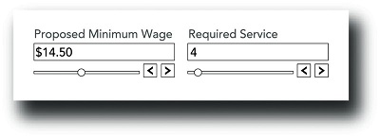
Hình 4.1 Các thanh trượt cho phép bạn thay đổi mức lương tối thiểu đề xuất và số năm làm việc yêu cầu để được nhận mức tăng lương.
Việc điều chỉnh các cài đặt này ngay lập tức cho thấy tác động lên từng nhân viên, từng phòng ban, biểu đồ tần suất phân bố lương hiện tại và biểu đồ tần suất phân bố lương dự kiến.

Vì sao cách này hiệu quả

Các nút điều khiển dễ điều chỉnh
Việc điều chỉnh các nút điều khiển ảnh hưởng đến bốn biểu đồ trên bảng điều khiển, như thể hiện trên Hình 4.2.
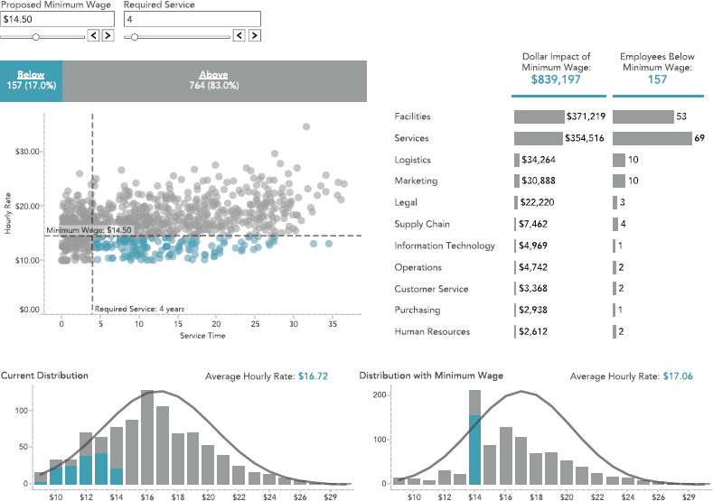
Hình 4.2 Việc di chuyển các thanh trượt làm thay đổi bốn biểu đồ khác nhau. Hãy so sánh các biểu đồ ở đây với những biểu đồ trên bảng điều khiển được hiển thị ở đầu chương này.

Biểu đồ kết hợp để chỉ ra những nhân viên nào sẽ bị ảnh hưởng
Hai biểu đồ tạo nên phần đầu tiên của bảng điều khiển. Biểu đồ thứ nhất là biểu đồ thanh xếp chồng thể hiện tỷ lệ phần trăm nhân viên nằm trên và dưới các thông số bạn đặt ra. Biểu đồ thứ hai là biểu đồ phân tán với mỗi điểm đại diện cho một nhân viên. (Xem Hình 4.3.) Các điểm được định vị theo số năm làm việc của nhân viên (trên trục x) và mức lương hiện tại của họ (trên trục y).
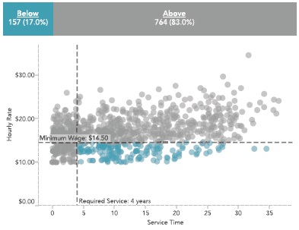
Hình 4.3 Biểu đồ thanh xếp chồng và biểu đồ phân tán thể hiện tác động tổng thể và tác động lên từng cá nhân của việc tăng lương và yêu cầu về số năm làm việc.
Chúng ta có thể thấy rằng việc tăng mức lương tối thiểu lên $14.50 đối với những người có ít nhất bốn năm làm việc tại công ty sẽ ảnh hưởng đến tổng cộng 157 người, tức 17 phần trăm lực lượng lao động hưởng lương theo giờ.
Những người này rất dễ nhận thấy trên biểu đồ phân tán. Tất cả những nhân viên (các điểm màu xanh dương) nằm dưới đường lương tối thiểu và ở bên phải đường yêu cầu số năm làm việc sẽ được tăng lương lên mức được đặt trên các thanh trượt.

Biểu đồ thanh thể hiện tác động theo phòng ban
Các biểu đồ thanh kép thể hiện cả tác động về số tiền lẫn số lượng nhân sự, được phân tách theo phòng ban. (Xem Hình 4.4.)
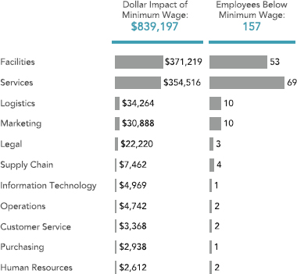
Hình 4.4 Biểu đồ cột thể hiện tác động lên tiền lương và số lượng nhân sự.
Lưu ý rằng các cột được sắp xếp theo thứ tự giảm dần theo số tiền đô-la. Dễ dàng nhận thấy rằng Facilities và Services chiếm phần lớn nhất trong cả tiền lương lẫn số lượng nhân sự.

Biểu đồ tần suất và phân phối chuẩn thể hiện phân phối hiện tại và dự kiến
Biểu đồ tần suất và phân phối chuẩn đi kèm (còn gọi là đường cong Gaussian) thể hiện phân phối hiện tại (xem Hình 4.5) và phân phối dự kiến (xem Hình 4.6).
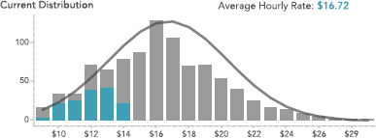
Hình 4.5 Phân phối tiền lương và số lượng nhân sự hiện tại. Các cột màu xanh dương chỉ nhóm sẽ bị ảnh hưởng bởi việc tăng lương.
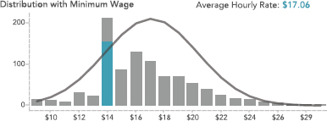
Hình 4.6 Phân phối tiền lương và số lượng nhân sự dự kiến. Trên cột cao nhất, phần màu xám ở trên cùng đại diện cho những người sẽ kiếm được từ $14.00 đến $14.49. Phần màu xanh ngọc ở dưới đại diện cho những người sẽ kiếm được từ $14.50 đến $14.99.
Lý do chúng ta thấy cả cột màu xanh dương lẫn màu xám trong khoảng từ $9 đến $14 ở Hình 4.5 là vì không phải ai cũng được hưởng mức tăng lương, do phân tích giả định (what-if analysis) của chúng ta quy định tối thiểu bốn năm thâm niên.
Hình 4.6 cho thấy tiền lương sẽ được phân phối như thế nào sau khi tăng. Cột $14 giờ đây rất cao. Phần màu xanh dương của cột này đại diện cho những người sẽ được tăng lương dựa trên các lựa chọn tham số của bạn.

Hiểu về phân phối chuẩn
Đường cong hình chuông chồng lên giúp những người quen với đường cong phân phối chuẩn hiểu rõ hơn về cách tiền lương được phân phối, như thể hiện trong Hình 4.7.
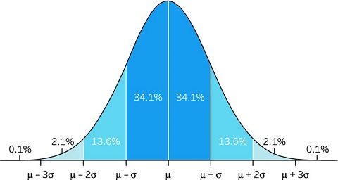
Hình 4.7 Đường cong phân phối chuẩn đối xứng. Dữ liệu cho thấy 68 phần trăm nằm trong 1 độ lệch chuẩn và 95 phần trăm nằm trong 2 độ lệch chuẩn
Đường cong này giúp dễ dàng nhận biết liệu tiền lương theo giờ có được phân phối đều hay dữ liệu bị lệch trái hoặc lệch phải. Ví dụ, nếu bạn đổi số năm yêu cầu thành không, dữ liệu sẽ lệch mạnh sang phải, vì biểu đồ bị chi phối bởi cột lớn ở mức $14. (Xem Hình 4.8.)
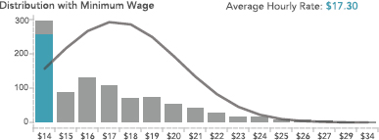
Hình 4.8 Phân phối lệch phải khi số năm yêu cầu được đặt thành không.

Hiểu về phân phối
Có một số kiểu phân phối dữ liệu phổ biến. (Xem Hình 4.9.) "Độ lệch" (skew) đề cập đến tính bất đối xứng của phân phối so với sự phân bố đều của phân phối chuẩn. Một số người thấy các nhãn về độ lệch gây nhầm lẫn. Độ lệch rất dễ nhớ nếu bạn xem dữ liệu bị lệch là có một đuôi (tức là mỏng dần về một phía). Hướng của độ lệch khớp với hướng của đuôi.
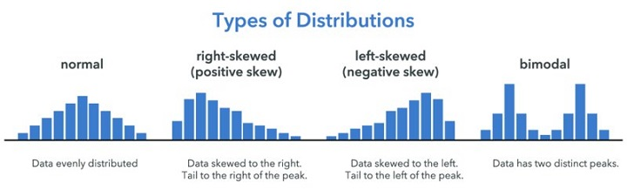
Hình 4.9 Một vài ví dụ về các kiểu phân phối.

Sử dụng màu sắc tuyệt vời
Màu sắc được dùng một cách tiết chế và nhất quán trong dashboard, với biểu đồ thanh xếp chồng ở đầu Hình 4.4 vừa đóng vai trò biểu đồ hữu ích vừa là chú giải màu sắc. Khi đã thiết lập hai màu này, thật dễ dàng giải mã tất cả các biểu đồ khác trên dashboard. Màu tương tự cũng được dùng trên biểu đồ phân tán và các phân phối cũng như phần văn bản chính xuyên suốt dashboard.

Bình luận của nhà thiết kế dashboard
Matt Chambers: Dashboard này thể hiện cách thiết kế trực quan có thể biến một quyết định khó khăn thành dễ hiểu. Những công cụ như thế này có thể cho người ra quyết định thấy chính xác kết quả của các quyết định, đồng thời cho phép điều chỉnh các biến số mà họ kiểm soát được. Khả năng nhìn thấy kết quả của quyết định trong thời gian thực chính là điều khiến công cụ này mạnh mẽ đến vậy.

Bình luận của tác giả
JEFF: Tôi thực sự thích dashboard này ngay từ lần đầu nhìn thấy nó. Matt đã rất chăm chút trong thiết kế. Tôi thích cách dùng màu sắc, bố cục dashboard, các loại biểu đồ, và lựa chọn phông chữ (Avenir) - trông gọn gàng và rất dễ đọc. Ngoài ra, xét thuần về mặt chức năng, dashboard cho phép người dùng tương tác theo cách hỗ trợ lập kế hoạch theo tình huống (scenario planning). Đây là ví dụ tuyệt vời về tính năng và thiết kế đẹp.
ANDY: Tôi đồng ý với Jeff. Nếu xét theo khung phản hồi từ cuốn The Design of Everyday Things của Don Norman (Basic Books, 2013), ta thấy thành công ở cả ba khía cạnh. Phản hồi bản năng (visceral) là tích cực: khoảng trắng, màu sắc đơn giản, và phông chữ mộc mạc tạo nên ấn tượng đầu tiên tốt. Phản hồi hành vi (behavioral) cũng tuyệt vời. Các gợi ý khả năng (affordances) - những thứ có thể thay đổi - rất rõ ràng. Khi ta thay đổi tham số, ta có thể thấy ngay tác động của hành động mình qua việc lượng màu xanh trên dashboard tăng hay giảm. Điều đó dẫn ta đến giai đoạn phản tư (reflective): Ta có thích nó không? Có. Nó có hiệu quả không? Có. Vậy tôi có thích dashboard này và muốn dùng lại không? Chắc chắn là có.

Chương 5
Dashboard bán hàng cho lãnh đạo
Dashboard bán hàng giấy phép phần mềm cho lãnh đạo.
Nhà thiết kế dashboard: Nhà thiết kế dashboard muốn được giấu tên.
Lưu ý rằng tên sản phẩm và tên công ty đã được thay đổi.
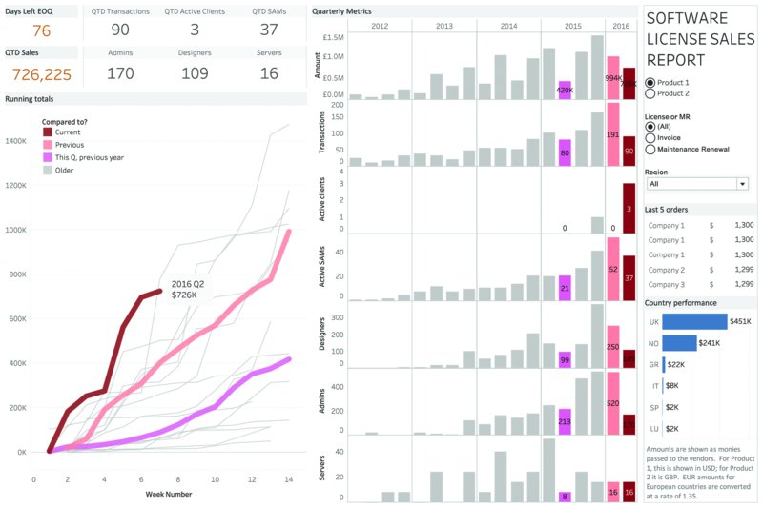

Tình huống

Bức tranh tổng thể
Bạn là một quản lý bán hàng và muốn biết bạn cùng đội bán hàng đã làm ăn thế nào trong quý này. Bạn muốn có thể thấy, vào bất kỳ thời điểm nào trong quý, chính xác tổng doanh số của quý đó so với bất kỳ quý trước đó ra sao. Bạn cần xem được tổng quan cho toàn bộ hoạt động kinh doanh và cũng có thể lọc xuống từng dòng sản phẩm hoặc khu vực riêng lẻ.

Chi tiết cụ thể
• Quý này chúng ta đang làm ăn thế nào?
• Quý này so với quý trước và cùng quý năm ngoái thì thế nào?
• Liệu chúng ta có đang trên đà vượt qua quý trước không? Liệu chúng ta có đang trên đà vượt qua cùng quý năm ngoái không?
• Các giao dịch gần đây nhất là gì?

Các tình huống liên quan
• Các quản lý sản phẩm sẽ muốn so sánh doanh số lũy kế của những sản phẩm khác nhau được ra mắt vào những thời điểm khác nhau. Dù bạn ra mắt Sản phẩm X năm ngoái, liệu nó có bán chạy hơn Sản phẩm Y mà bạn phát hành năm nay không?
• Các quản lý mạng xã hội có thể muốn đo lường mức độ lan truyền của các chiến dịch. Chiến dịch nào đạt được nhiều lượt truy cập nhất trong thời gian ngắn nhất? Chiến dịch nào có độ bền lâu nhất?
• Các nhà tổ chức sự kiện theo dõi lượt đăng ký cho những sự kiện định kỳ sẽ dùng một dashboard như thế này để xem doanh số bán vé của họ cao hơn hay thấp hơn mục tiêu so với các sự kiện trước đó.

Mọi người sử dụng Dashboard như thế nào
Dashboard này được thiết kế để cung cấp một cái nhìn tổng quan đầy đủ về doanh số của hai sản phẩm. Ban lãnh đạo công ty nhận được một bản sao của email này hàng tuần. Nếu cần thêm chi tiết, họ có thể nhấp vào một liên kết để đến phiên bản trực tiếp, tương tác, xem được trên trình duyệt của họ.

Vì sao cách này hiệu quả

Tập trung vào so sánh tăng trưởng theo năm và theo quý
Trong tổ chức này, những điều quan trọng nhất cần biết là: điều gì đang diễn ra ngay lúc này, điều gì đã xảy ra quý trước, và điều gì đã xảy ra trong quý này năm ngoái. Điều này cực kỳ quan trọng trong một tổ chức bán hàng tập trung vào tăng trưởng.
Biểu đồ chỉ số trên dashboard này giúp việc so sánh với các giai đoạn trước trở nên rất dễ dàng. (Xem Hình 5.1.) Trục x hiển thị “Tuần của Quý.” Doanh số của mỗi quý đều bắt đầu từ cùng một điểm: số không trên trục x. Đường biểu diễn cho thấy doanh số lũy kế của từng tuần trong quý. Có một đường cho mỗi quý. Kết quả là biểu đồ chỉ số, cho phép bạn nhìn thoáng qua là thấy được tiến độ trong quý này so với các quý trước như thế nào.
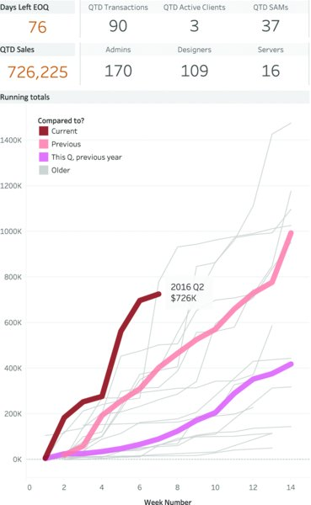
Hình 5.1 Biểu đồ chỉ số giúp ban lãnh đạo thấy doanh số quý này đang tăng trưởng ra sao so với các quý khác. Quý trước và cùng quý năm ngoái được làm nổi bật.
Màu sắc và kích thước giúp nhận diện những quý liên quan nhất để so sánh. Ba đường dày hơn những đường khác: quý hiện tại, quý trước, và cùng quý năm ngoái. Quý hiện tại màu đỏ, nổi bật rõ nhất. Hai quý so sánh còn lại có màu khác nhau, giúp dễ nhận diện. Tất cả các quý khác được hiển thị dưới dạng những đường xám mảnh; chúng ở đó để tạo bối cảnh, nhưng màu xám cho phép chúng chìm vào nền trừ khi cần thiết.
Trong phiên bản tương tác của dashboard, có thể xem nhanh chi tiết của bất kỳ quý nào bằng cách di chuột qua đường biểu diễn: Một chú thích công cụ (tool tip) hiện ra chi tiết, và quý liên quan được làm nổi bật trong biểu đồ cột ở bên phải.
Trong Hình 5.1, chúng ta có thể thấy rằng vào thời điểm ảnh chụp màn hình này được chụp (Q2 2016), doanh số đang theo dõi rất tốt. Nó tốt hơn đáng kể so với quý trước và cùng quý năm ngoái. Thực tế, tăng trưởng doanh số trong quý này đặc biệt ấn tượng.
Như đã thảo luận trong Chương 31: Trực quan hóa thời gian, biểu đồ chỉ số là cách tuyệt vời để theo dõi các chỉ số và so sánh chúng với các giai đoạn khác nhau. Công ty này cũng có một bảng điều khiển đơn giản hơn chỉ so sánh tăng trưởng hàng năm của công ty. (Xem Hình 5.2.)
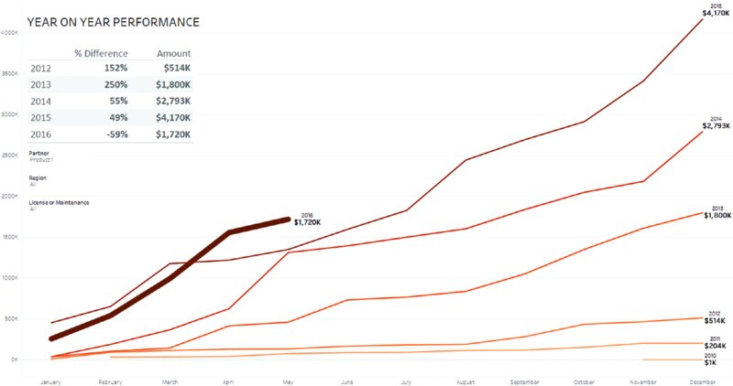
Hình 5.2 Hiệu suất so với cùng kỳ năm trước của một công ty phần mềm. Như bạn có thể thấy, năm 2016 đang dẫn trước năm trước.
Mặc dù biểu đồ chỉ số cho thấy so sánh tốc độ tăng trưởng, biểu đồ cột trong Hình 5.3 cho thấy giá trị thực tế của doanh số từng quý. Mỗi hàng cột đại diện cho một trong bảy chỉ số mà doanh nghiệp này tập trung vào. Chỉ có nhãn cho ba cột quan trọng (quý này, quý trước, cùng quý năm ngoái) được hiển thị. Điều này giảm sự lộn xộn trên bảng điều khiển trong khi người dùng vẫn giữ khả năng tra cứu những con số quan trọng nhất mà không cần dựa vào tương tác.
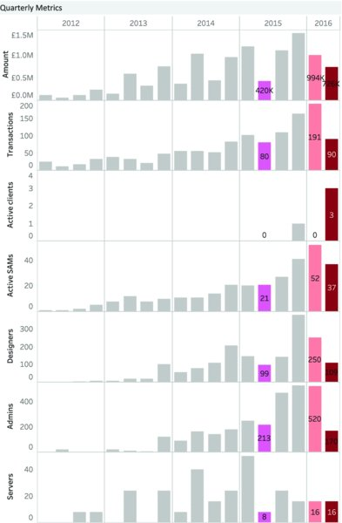
Hình 5.3 Tăng trưởng theo thời gian được thể hiện chi tiết trong biểu đồ cột này. Các nhãn cho phép người xem thấy thông tin chính xác trong những quý liên quan nhất.

Các chỉ số chính dưới dạng văn bản
Phía trên bên trái của bảng điều khiển dành cho bảng được hiển thị trong Hình 5.4. Chỉ trong nháy mắt, các nhà quản lý có thể nhìn vào phần nổi bật nhất của bảng điều khiển và tìm thấy chính xác những con số họ cần xem.
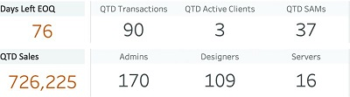
Hình 5.4 Việc chắt lọc thông tin xuống chỉ còn vài con số chính có thể rất quan trọng. Nếu đúng như vậy, chỉ cần hiển thị các con số. Bạn có thể hiển thị các biểu đồ chi tiết ở nơi khác.
Khi xem bảng điều khiển vào đầu tuần hoặc trước cuộc họp với đội ngũ bán hàng, bạn có thể chỉ kiểm tra những con số này để nắm được thông tin chính.

Những chi tiết nhỏ ở nơi cần thiết
Bảng điều khiển này chủ yếu tập trung vào các chỉ số chính, biểu đồ chỉ số và biểu đồ cột chi tiết. Nhưng khoảng trống bên dưới các bộ lọc vừa đủ để thêm thông tin bổ sung cần thiết cho một bức tranh toàn cảnh về doanh nghiệp. Trong Hình 5.5, năm đơn hàng gần nhất được làm nổi bật, cùng với một ảnh chụp nhanh theo địa lý về các quốc gia mà công ty này bán hàng đến.
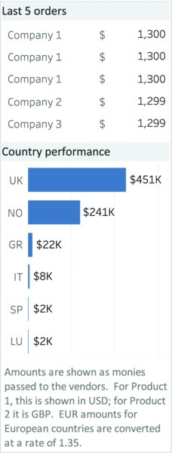
Hình 5.5 Những biểu đồ nhỏ vừa vặn hoàn hảo vào những chỗ nhỏ.

Màu sắc
Như với rất nhiều bảng điều khiển trong cuốn sách này, chính việc sử dụng màu sắc một cách tinh tế đã làm cho bảng điều khiển này hoạt động hiệu quả, như được hiển thị trong Hình 5.3. Đỏ? Bùng nổ! Đó là quý này, điều quan trọng nhất cần xem. Hồng hoặc hồng cá hồi? Điều đó quan trọng: cùng thời điểm này năm ngoái và quý trước. Xám? Không quan trọng bằng. Những lựa chọn màu sắc nhỏ nhưng quan trọng này có tác động lớn đến mức độ dễ dàng mà mọi người có thể nhận ra những con số họ cần nhất.

Bình luận của tác giả
ANDY: Bạn nhìn vào đâu đầu tiên khi mở một trang web hoặc bảng điều khiển? Có lẽ là phía bên trái. Đó là nơi thông tin quan trọng nhất nên được đặt. Vậy đó có nên là nơi đặt các bộ lọc không? Các bộ lọc cần dễ tìm thấy đối với người dùng mới. Do đó, bạn có thể lập luận rằng chúng nên ở bên trái. Tuy nhiên, chúng cũng cần hòa vào để không gây cản trở một khi bạn đã quen với bảng điều khiển. Vì vậy, chúng có thể ở phía bên phải.
Bảng điều khiển này được một nhóm sử dụng, những người hiểu rõ dữ liệu và bảng điều khiển này. Họ không cần phải khám phá các bộ lọc mỗi lần dùng bảng điều khiển; họ đã biết chúng ở đó. Vì lý do đó, các bộ lọc được đặt ở bên phải.
Nếu bảng điều khiển được dùng bởi những người chỉ thỉnh thoảng ghé thăm, có thể sẽ quan trọng hơn khi đặt các bộ lọc ở bên trái, như thể hiện trong Hình 5.6.
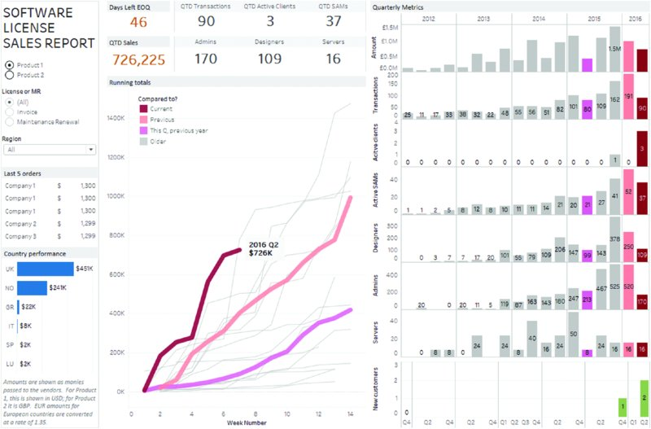
Hình 5.6 Bảng điều khiển cũng sẽ hoạt động tốt với các bộ lọc ở phía bên trái. Cách tiếp cận này sẽ tốt hơn cho những người ít sử dụng bảng điều khiển.
Tôi luôn thích đặt các bộ lọc ở phía bên phải của bảng điều khiển. Là một nhà thiết kế bảng điều khiển, tôi biết các bộ lọc ở bên phải vì tôi đã đặt chúng ở đó. Tuy nhiên, khi kiểm thử người dùng với những bảng điều khiển này, tôi thấy tuyệt vọng khi nhìn mọi người sử dụng chúng: Họ nhấp chuột lung tung, có vẻ ngẫu nhiên, và hầu hết đều không dùng các bộ lọc.
“Sao bạn không nhấp vào các bộ lọc?” tôi hỏi sau buổi kiểm thử khả năng sử dụng. “Bộ lọc nào?” là câu trả lời phổ biến. Dù bạn có thể yêu thích bảng điều khiển của mình đến đâu, người khác sẽ nhìn nó như một thứ mới mẻ, và nhiều người sẽ không đưa mắt sang phía bên phải. Vì họ không đặt các bộ lọc lên bảng điều khiển, họ không nghĩ đến việc nhìn sang phía bên phải.
Giải pháp là gì? Bảng điều khiển trong chương này đặt các bộ lọc ở bên phải, vì công ty huấn luyện tất cả người dùng cách sử dụng bảng điều khiển. Họ được chỉ cho thấy các bộ lọc và được huấn luyện cách chúng hoạt động.
JEFF: Tôi thích các loại biểu đồ được chọn cho bảng điều khiển này: các chỉ số then chốt ở đầu bảng điều khiển, biểu đồ chỉ số, và các biểu đồ cột. Biểu đồ chỉ số thực sự thể hiện xu hướng so với kỳ trước rất tốt. Bảng điều khiển này chứa đầy thông tin. Tôi nghĩ một vài thay đổi trong thiết kế tổng thể sẽ giúp dòng chảy tổng thể của nó tốt hơn. Tôi có thể thỏa hiệp về vị trí của các bộ lọc để cho phép mọi thứ được di chuyển xung quanh một chút và cho các thành phần của bảng điều khiển có chút không gian thở.
Hình 5.7 cho thấy một ví dụ về thiết kế lại, trong đó tôi đã di chuyển một vài thứ xung quanh. Tôi tạo thêm một chút không gian để mọi thứ vừa vặn hơn. Tôi cũng bỏ các nhãn dữ liệu trên các cột, vì đã có chú thích công cụ (tool tip) để lấy dữ liệu chi tiết hơn. Tôi tránh xoay chữ trên trục y trong các biểu đồ cột bằng cách di chuyển các nhãn vào trong biểu đồ. Chữ bị xoay khiến người dùng mất nhiều thời gian đọc hơn và có thể khó đọc. Ví dụ, có một lỗi chính tả trong bảng điều khiển này ở chỗ “Active Clients.” Bảng điều khiển này đã qua nhiều lần đánh giá bởi nhiều người, nhưng mãi đến khi tôi xoay chữ, lỗi đó mới được phát hiện.
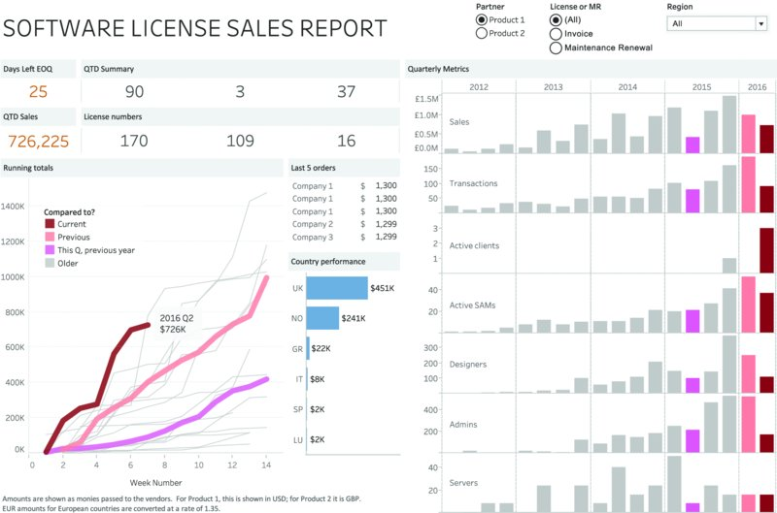
Hình 5.7 Ví dụ thiết kế lại bảng điều khiển.

Chương 6
Xếp hạng theo hiện tại, So sánh với quá khứ
Bảng điều khiển xếp hạng theo hiện tại, so sánh với quá khứ cho một kỳ duy nhất.
Tác giả: Steve Wexler
Tổ chức: Data Revelations
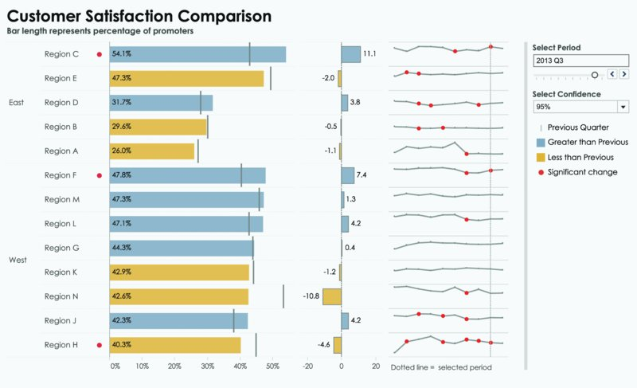

Lưu ý
Trong bảng điều khiển này, chúng tôi hiển thị tỷ lệ phần trăm những người trả lời khảo sát đã đánh giá một sản phẩm hoặc dịch vụ rất cao (“Người ủng hộ”). Để thảo luận về cách trực quan hóa dữ liệu có tính đến Người ủng hộ, Người phản đối, và những người không quan tâm theo cách này hay cách khác (“Người trung lập”), xem Chương 17.

Tình huống

Bức tranh tổng thể
Công ty của bạn rất coi trọng mức độ hài lòng của khách hàng. Bạn theo dõi nó hàng tháng theo các khu vực địa lý chính (bộ phận) và khu vực phụ (vùng) và cần thấy được ở những khu vực nào mức độ hài lòng đang tăng, giảm hay giữ nguyên.
Bạn muốn có thể phản ứng nhanh với những đợt sụt giảm, nhưng bạn không muốn hoảng loạn một cách không cần thiết, nên bạn cần xem liệu những thay đổi so với kỳ trước có ý nghĩa thống kê hay không. Bạn cũng cần có khả năng nhìn vào những thay đổi theo thời gian để xem liệu những biến động lớn chỉ là cá biệt trong kỳ đó hay là dấu hiệu của một vấn đề lớn hơn.

Chi tiết cụ thể
• Bạn được giao nhiệm vụ trình bày tỷ lệ phần trăm khách hàng rất hài lòng với sản phẩm và dịch vụ của bạn (“Người ủng hộ”), được phân tách theo bộ phận và vùng.
• Bạn cần sắp xếp dữ liệu theo vùng để dễ thấy ở những bộ phận nào khách hàng hài lòng nhất và ở những bộ phận nào họ ít hài lòng nhất.
• Bạn muốn giúp người xem dễ dàng thấy được khách hàng hài lòng hơn ở một vùng so với vùng khác là bao nhiêu.
• Bạn cần so sánh hiệu suất theo (các) khoảng thời gian, ví dụ, quý này so với quý trước.
• Bạn cần trình bày liệu những thay đổi so với kỳ trước có ý nghĩa hay không, bằng bất kỳ phép thử nào mà công ty dùng để xác định ý nghĩa thống kê.

Các tình huống liên quan
• Bạn cần xếp hạng doanh số cho các sản phẩm và dịch vụ, phân tách theo bang, và so sánh chúng với một hoặc nhiều kỳ trước.
• Bạn đang xem lại chiến dịch email hàng tuần của mình và cần trình bày số lượng hoặc tỷ lệ phần trăm những người đã mở email và nhấp chuột, phân tách theo giới tính và độ tuổi. Bạn cần so sánh tuần hiện tại với một kỳ trước.

Cách mọi người sử dụng bảng điều khiển
Trong bảng điều khiển này, người xem có thể chọn một vùng mà họ quan tâm. Trong Hình 6.1, người xem chọn Vùng F, và bảng điều khiển cập nhật để hiển thị thông tin theo chiều dọc về vùng đó.
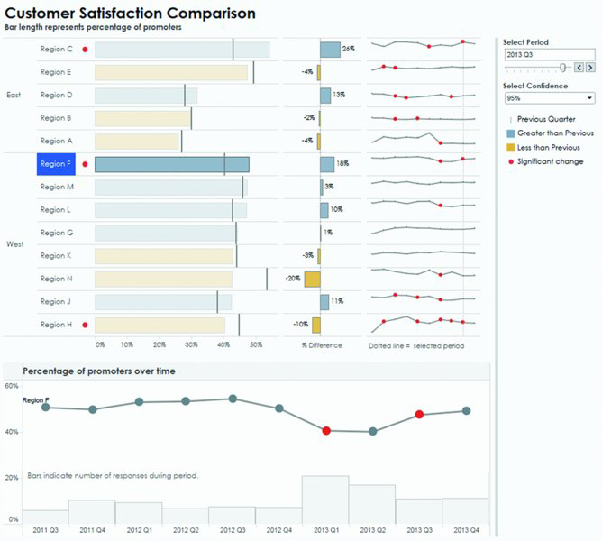
Hình 6.1 Chọn một vùng sẽ hiển thị thông tin theo chiều dọc về vùng đó. (Thừa nhận đi: Bạn thực sự muốn biết chuyện gì đang xảy ra với những thanh có chấm đỏ bên cạnh.)
Di chuột qua một thanh sẽ cho bạn thêm thông tin về một vùng cụ thể, như thể hiện trong Hình 6.2.
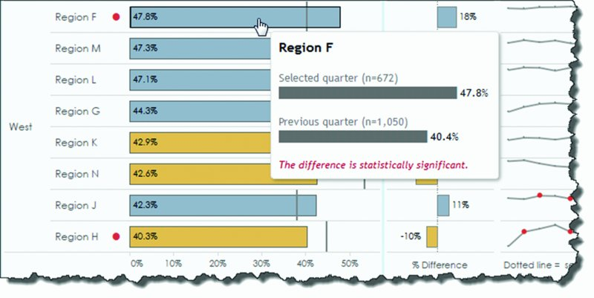
Hình 6.2 Cửa sổ bật lên cung cấp thêm thông tin về một vùng cụ thể.

Vì sao cách này hiệu quả

Biểu đồ cột giúp việc so sánh trở nên dễ dàng
Các cột giúp ta rất dễ thấy vùng này so với vùng khác như thế nào. Thật vậy, như thể hiện trong Hình 6.3, ta có thể bỏ các nhãn bên trong các cột mà vẫn nhận ra rằng Vùng C đang làm tốt gần gấp đôi Vùng A.
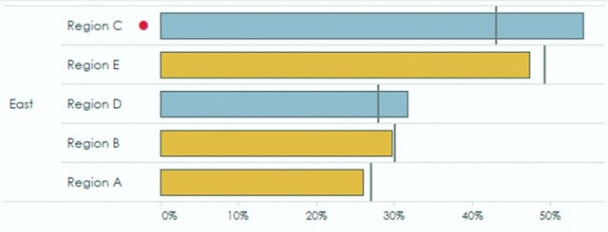
Hình 6.3 Các cột giúp dễ dàng vừa sắp xếp vừa so sánh độ lớn. Ngay cả khi không có nhãn, ta vẫn dễ thấy rằng cột trên cùng dài gần gấp đôi cột dưới cùng.

Các đường thẳng đứng giúp dễ thấy tốt hơn hay kém hơn bao nhiêu
Các đường thẳng đứng trong Hình 6.4 cho phép ta thấy rằng Vùng C đã làm tốt hơn khá nhiều trong kỳ hiện tại so với kỳ trước, và Vùng E chỉ kém hơn một chút.
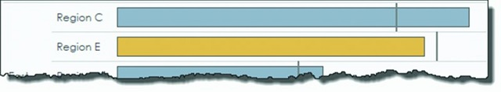
Hình 6.4 Các đường tham chiếu thẳng đứng giúp việc so sánh trở nên dễ dàng.

Màu sắc của các cột giúp dễ thấy tốt hơn hay kém hơn
Mặc dù các đường thẳng đứng có thể khiến việc mã hóa màu và chú giải màu trở nên không cần thiết, nhưng nhờ dùng màu, ta có thể nhanh chóng thấy trong Hình 6.5 rằng hai vùng thuộc phân khu East đã làm tốt hơn so với kỳ trước và năm vùng thuộc phân khu West đã làm tốt hơn so với kỳ trước.
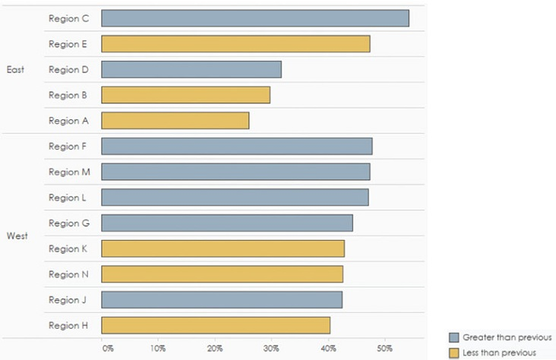
Hình 6.5 Mã hóa màu làm nổi bật rõ rệt hiệu suất của các vùng trong kỳ hiện tại so với kỳ trước, cho phép hình dung rõ ràng liệu hiệu suất đã giảm hay cải thiện.

Phần trăm thay đổi so với kỳ trước
Mặc dù không thiết yếu, nhưng việc hiển thị phần trăm chênh lệch so với kỳ trước có thể rất hữu ích. (Xem Hình 6.6.)
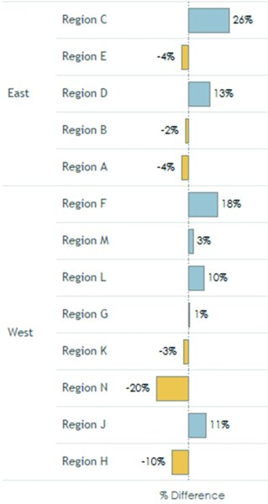
Hình 6.6 Độ dài và hướng của cột tương ứng với phần trăm chênh lệch so với kỳ trước.
Lưu ý rằng một số người thích xem chênh lệch điểm hơn là chênh lệch phần trăm, nên bạn có thể muốn thêm một tiện ích trên bảng điều khiển cho phép người dùng chuyển đổi giữa hai cách hiển thị chênh lệch này.

Các chấm đỏ giúp dễ thấy những chênh lệch nào cần được điều tra thêm
Nhìn lướt qua Hình 6.7 là dễ dàng thấy rằng có điều gì đó đặc biệt ở các Vùng C, F và H, và không phải vì mức chênh lệch đặc biệt lớn. Ví dụ, có một khoảng cách lớn giữa giá trị hiện tại và giá trị trước đó ở Vùng N, nhưng không có chấm đỏ nào. Phần chú giải (phía trên bên trái) cho biết rằng sự khác biệt giữa kỳ hiện tại và kỳ trước là đáng kể, sử dụng bất kỳ kiểm định ý nghĩa nào được cho là phù hợp với tình huống này.
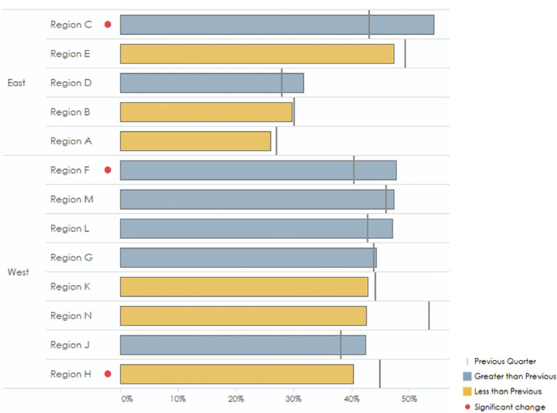
Hình 6.7 Các chấm đỏ giúp dễ dàng nhận ra những cơ hội/khu vực có vấn đề tiềm ẩn.

Biểu đồ Sparkline Giúp Dễ Dàng Thấy Các Giá Trị Đã Thay Đổi Theo Thời Gian Như Thế Nào
Biểu đồ sparkline cho chúng ta thấy, chỉ trong nháy mắt, mỗi vùng đang hoạt động như thế nào theo thời gian và bất kỳ biến động đáng kể nào (tức là không có, có một vài, hay có nhiều). Trong Hình 6.8, chúng ta có thể thấy rằng có rất nhiều biến động, đặc biệt là ở Vùng H. Lưu ý rằng có nhiều yếu tố ảnh hưởng đến việc liệu một sự tăng hay giảm có đáng kể hay không, bao gồm số lượng người đã trả lời một cuộc khảo sát trong kỳ đó. Đây là lý do tại sao chúng ta không thấy chấm đỏ nào cho Vùng A ở đỉnh điểm của nó. Mặc dù mức tăng thực sự rất lớn, nhưng nó không có ý nghĩa thống kê dựa trên kiểm định ý nghĩa thống kê được áp dụng.
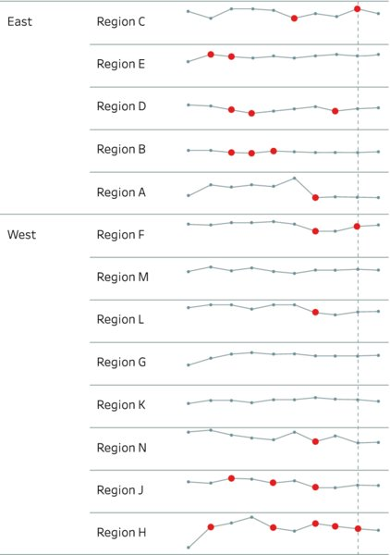
Hình 6.8 Biểu đồ sparkline cho chúng ta cái nhìn nhanh về hiệu suất theo thời gian. Một chấm đỏ cho biết rằng sự thay đổi so với giá trị trước đó là đáng kể.

Các Tính Năng Khác của Bảng Điều Khiển
Lưu ý rằng có một điều khiển tham số “Select Period” (Chọn Kỳ) trên bảng điều khiển. (Xem Hình 6.9.)
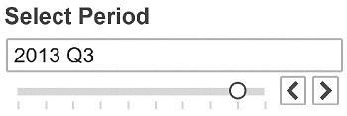
Hình 6.9 Tiện ích “Select Period” cho phép người xem tập trung vào bất kỳ kỳ nào chứ không chỉ kỳ hiện tại.
Tham số này cho phép người xem so sánh bất kỳ kỳ nào với một kỳ trước đó, thay vì chỉ so sánh kỳ hiện tại với kỳ trước đó.
Tại sao điều này hữu ích?
Giả sử hôm nay là ngày 27 tháng 2, và ai đó muốn so sánh số liệu tháng 1 với số liệu tháng 12. Sau một kỳ nghỉ dài cuối tuần, người đó đến văn phòng để hoàn thành phân tích, chỉ để phát hiện ra rằng bảng điều khiển giờ đây hiển thị số liệu tháng 2 so với tháng 1 vì đã là ngày 2 tháng 3. Tham số này cho phép mọi người tập trung vào bất kỳ kỳ nào mà họ quan tâm.

Cách Tiếp Cận Truyền Thống, và Tại Sao Bạn Nên Tránh Nó
Nhiều tổ chức xử lý tình huống này bằng cách sử dụng một loại bảng điểm truyền thống, như thể hiện trong Hình 6.10.
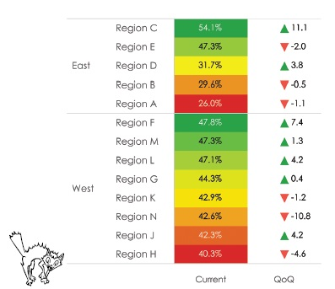
Hình 6.10 Một bảng điểm điển hình và không mấy hữu ích.
Với mức độ phổ biến của loại biểu đồ này, tại sao bạn không nên sử dụng nó?
Có ít nhất năm hạn chế với cách tiếp cận này:
1. Kích thước đồng đều của các ô khiến ta khó thấy được một vùng đang hoạt động tốt hơn hay kém hơn bao nhiêu so với một vùng khác. Nếu không có các con số trong mỗi ô, chúng ta sẽ không thể biết rằng tỷ lệ người ủng hộ ở Vùng C cao hơn gấp đôi tỷ lệ người ủng hộ ở Vùng A.
2. Màu đèn giao thông sẽ khiến những người mắc chứng rối loạn sắc giác (khoảng 8 phần trăm dân số nam) cảm thấy xa lạ.
3. Các màu sắc dựa trên thứ hạng chứ không phải hiệu suất, điều này có thể gây ra vấn đề. Hầu hết mọi người đều coi màu đỏ là xấu, nhưng trong trường hợp này nó biểu thị vị trí cuối cùng. Thật vậy, tất cả điểm số trong một bộ phận có thể đều rất tốt, nhưng điểm rất tốt thấp nhất vẫn sẽ là màu đỏ. Hãy xem Vùng H với 40,3 phần trăm. Nó có màu đỏ vì xếp cuối cùng, nhưng nếu nó nằm ở bộ phận phía Đông, nó sẽ có màu xanh lá nhạt hoặc vàng.
4. 4. Các chỉ số hiệu suất chính (những hình tam giác chỉ lên và chỉ xuống) chỉ cho thấy sự tăng và giảm, chứ không cho thấy mức độ tăng và giảm. Không có cách nào dễ dàng để người đọc thấy được đâu là nơi có sự khác biệt lớn.
5. Màu sắc cho các chỉ số hiệu suất chính xung đột với các ô được mã hóa màu. Cụ thể là, màu xanh lá biểu thị thứ hạng cao nhất trong một trường hợp nhưng lại chỉ là sự tăng đơn thuần trong trường hợp khác.

Các cách tiếp cận khác
Có nhiều cách khác để thể hiện sự thay đổi giữa hai giai đoạn qua các danh mục khác nhau.
Một cách tiếp cận là biểu đồ độ dốc phân tán (distributed slope chart), được thể hiện trong Hình 6.11, vì nó giúp việc sắp xếp theo hiệu suất giữa các bộ phận và việc nhìn thấy mức độ thay đổi giữa các giai đoạn trở nên dễ dàng.
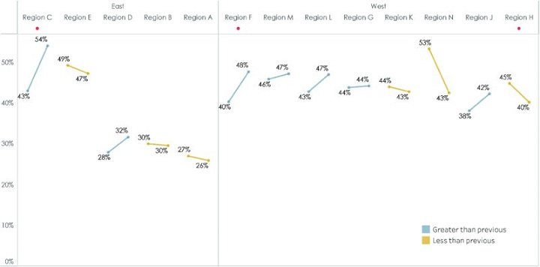
Hình 6.11 Biểu đồ độ dốc phân tán.
Tại sao lại dùng biểu đồ thanh đã sắp xếp thay vì biểu đồ độ dốc? Biểu đồ thanh đã sắp xếp hoạt động tốt hơn với các yếu tố khác của bảng điều khiển. Cụ thể là, các biểu đồ sparkline, vốn cung cấp cái nhìn dọc theo thời gian trong nháy mắt, sẽ không bổ trợ cho biểu đồ độ dốc.

Bình luận của tác giả
ANDY: Bạn có thể lập luận rằng các thanh hiển thị phần trăm chênh lệch là không cần thiết, vì thanh và đường tham chiếu cũng cho bạn thấy điều đó. (Xem Hình 6.12.)
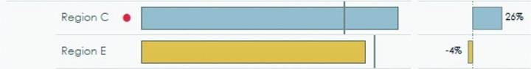
Hình 6.12 Khoảng cách từ đường tham chiếu đến đầu của các thanh bên trái hiển thị cùng thông tin như các thanh phần trăm chênh lệch ở bên phải.
Đúng vậy, bạn có thể bỏ thanh phần trăm chênh lệch và để đường tham chiếu làm tất cả công việc, nhưng sẽ khó hơn nhiều để phân tích nhiều câu hỏi khi xem bảng điều khiển này. Vào một ngày nọ, câu hỏi chính của bạn có thể là về tỷ lệ hài lòng cao nhất và thấp nhất. Nếu đúng như vậy, hãy tập trung vào các thanh bên trái. Các đường tham chiếu cho bạn một số thông tin có tầm quan trọng thứ yếu.
Vào một ngày khác, bạn có thể muốn biết về phần trăm chênh lệch. Trong trường hợp đó, bạn không bị bỏ mặc để cố gắng ước lượng độ dài của các khoảng trống trên tất cả các thanh. Hãy thử tìm ra vùng nào có phần trăm thay đổi cao nhất chỉ dựa vào các thanh trong Hình 6.13.
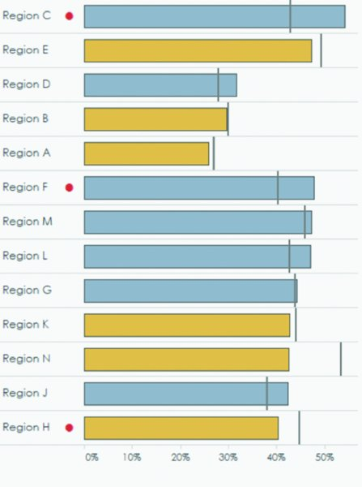
Hình 6.13 Vùng nào có thay đổi cao nhất so với giai đoạn trước (tức là đầu thanh nào xa đường tham chiếu nhất?)
Thanh phần trăm giúp bạn dễ dàng chuyển từ câu hỏi này sang câu hỏi khác và so sánh hai bộ giá trị với một mốc chuẩn chung.
Bạn cần tham khảo ý kiến khán giả của mình để biết câu hỏi nào là quan trọng nhất và làm cho câu hỏi đó nổi bật nhất. Trong dashboard ở chương này, đó là "Mức độ hài lòng của khách hàng là bao nhiêu?" Câu hỏi về phần trăm chỉ có tầm quan trọng thứ yếu.
Nếu bạn thấy câu hỏi về phần trăm là quan trọng nhất, thì chỉ cần hoán đổi bố cục và đưa nó vào vị trí nổi bật hơn, như trong Hình 6.14.
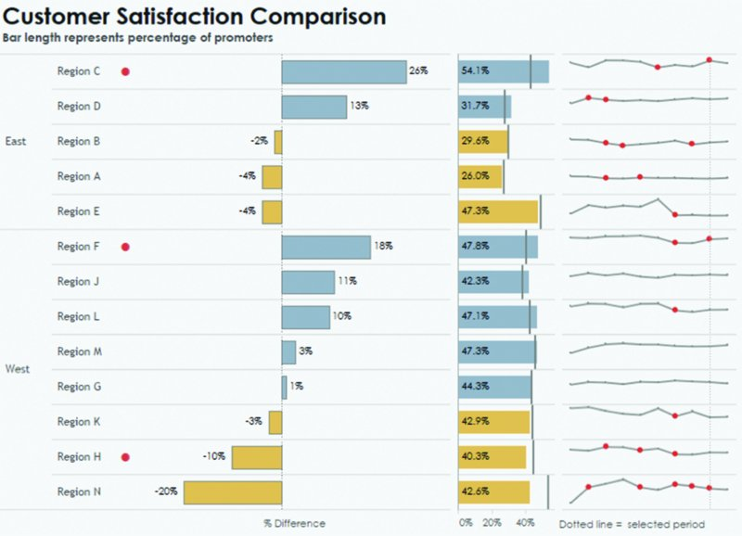
Hình 6.14 Hãy làm nổi bật nhất câu hỏi quan trọng nhất. Nếu chênh lệch phần trăm quan trọng hơn giá trị thực tế, hãy biến nó thành biểu đồ lớn hơn.

Chương 7
Liệu chúng ta có đang đúng tiến độ để đạt được mục tiêu không?
Các chỉ số đang đúng tiến độ để đạt mục tiêu, cùng với các chỉ số then chốt cho TV và mạng xã hội trong tháng hiện tại.
Tác giả: Ryan Sleeper
Tổ chức: Evolytics LLC
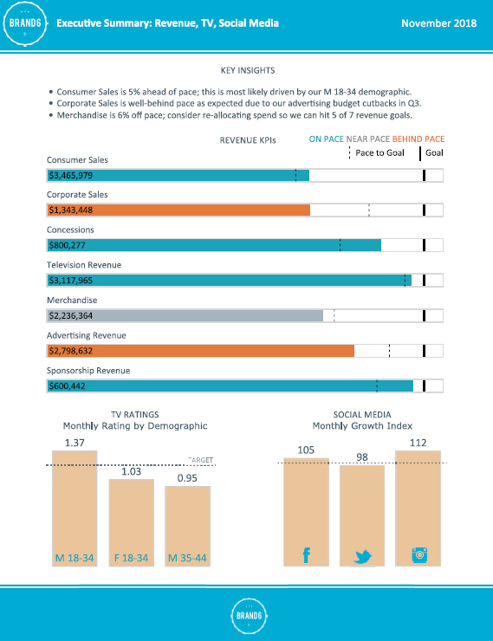

Tình huống

Bức tranh tổng thể
Bất chấp những nỗ lực anh dũng để khiến mọi người trong tổ chức của bạn dựa vào các dashboard tương tác, một số lãnh đạo cấp cao vẫn khăng khăng đòi nhận một bản tóm tắt một trang hàng tuần về các chỉ số doanh thu, xếp hạng TV và mạng xã hội quan trọng. Mặc dù tổ chức của bạn theo dõi hàng trăm chỉ số, mỗi lãnh đạo lại yêu cầu một báo cáo tùy chỉnh chỉ chứa một số chỉ số nhất định.
Vị lãnh đạo sử dụng dashboard này không muốn dành hơn hai phút để xem xét các phát hiện và đặc biệt quan tâm đến việc liệu các chỉ số hiệu suất then chốt về doanh thu có đang đúng tiến độ để đạt mục tiêu của công ty hay không.

Chi tiết cụ thể
• Bạn cần cung cấp cho các lãnh đạo một bản tóm tắt nhanh gọn về các chỉ số then chốt qua email.
• Bạn cần cho thấy tổ chức đang hoạt động thế nào ở thời điểm hiện tại, đồng thời đặt trong bối cảnh tổ chức đang hoạt động ra sao trong cả năm.
• Bạn cần chuẩn hóa các chỉ số khác nhau để dễ dàng so sánh hiệu suất mặc dù thang đo của các chỉ số là khác nhau.
• Các nhà điều hành cần thấy tiến độ hướng tới mục tiêu của nhiều chỉ số doanh thu khác nhau, cũng như xếp hạng truyền hình và truyền thông xã hội theo từng giai đoạn cụ thể.

Cách Mọi Người Sử Dụng Bảng Điều Khiển
Đây là một ví dụ tuyệt vời về bảng điều khiển được cá nhân hóa và mang tính giải thích. Bảng điều khiển này được cá nhân hóa ở chỗ các chỉ số được trình bày là những chỉ số mà nhà điều hành nhận bảng điều khiển đặc biệt quan tâm. Bảng điều khiển này mang tính giải thích ở chỗ nó được gửi qua email đến hộp thư của nhà điều hành. Trong trường hợp này không có tính tương tác hay khám phá gì cả, chỉ là các chỉ số then chốt được trình bày rất rõ ràng.
Mục tiêu là giúp nhà điều hành dễ dàng nhất có thể để nhìn thoáng qua là thấy được chỉ số then chốt nào đang hoạt động tốt và chỉ số nào đang hoạt động kém.
Hãy để ý rằng tác giả của bảng điều khiển cũng báo trước các phát hiện then chốt bằng các gạch đầu dòng ở phía trên. (Xem Hình 7.1.) Đây có thể chính là ba câu hỏi nảy ra trong đầu nhà điều hành khi họ xem bảng điều khiển, và các gạch đầu dòng cung cấp bối cảnh để hiểu rõ hơn các con số.
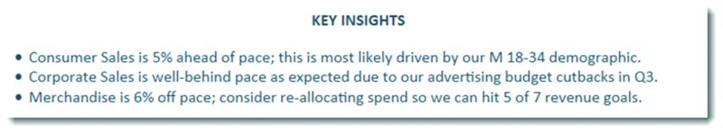
Hình 7.1 Các gạch đầu dòng ở phía trên bảng điều khiển trình bày các phát hiện then chốt.

Tại Sao Cách Này Hiệu Quả

Biểu Đồ Tiến Độ Thể Hiện Rõ Ràng Tiến Triển
Biểu đồ tiến độ là một biến thể của biểu đồ bullet (biểu đồ đạn) của Stephen Few ở chỗ nó thể hiện tiến độ hướng tới mục tiêu (đường đen đậm) cũng như liệu tổ chức có đang đúng tiến độ để đạt được mục tiêu đó hay không (đường chấm chấm). (Xem Hình 7.2.)
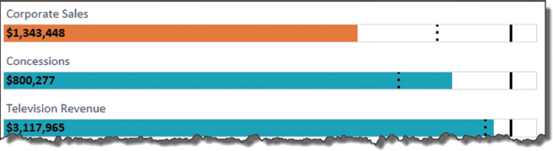
Hình 7.2 Biểu đồ tiến độ thể hiện hiệu suất hiện tại (biểu đồ cột), liệu chúng ta có đang đúng tiến độ để đạt mục tiêu hay không (đường chấm chấm), và mục tiêu của chúng ta (đường thẳng đứng liền nét).
Lưu ý rằng các chỉ số doanh thu đã được chuẩn hóa dựa trên mục tiêu, chứ không dựa trên số tiền doanh thu thực tế. Nghĩa là, độ dài của cột dựa trên tỷ lệ phần trăm mục tiêu đã đạt được. Điều này giải thích tại sao cột doanh thu bán hàng doanh nghiệp, ở mức $1.3M, lại ngắn hơn cột doanh thu quầy hàng, ở mức $800K.
Cũng hãy để ý cách mã hóa màu sắc. Rất dễ thấy rằng doanh số tiêu dùng, quầy hàng, doanh thu truyền hình và doanh thu tài trợ đang vượt tiến độ (màu xanh dương); hàng hóa đang gần đúng tiến độ (màu xám); còn doanh thu bán hàng doanh nghiệp và doanh thu quảng cáo đang chậm tiến độ (màu cam).

Đường Tham Chiếu Làm Rõ Xếp Hạng
Trong Hình 7.3, chúng ta có thể thấy ngay rằng xếp hạng truyền hình cho nam giới trong độ tuổi từ 18 đến 34 là trên mức mục tiêu, trong khi xếp hạng cho các nhóm nhân khẩu học then chốt khác lại dưới mức mục tiêu.
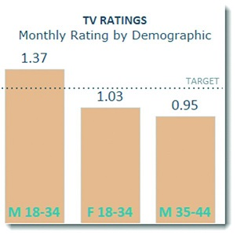
Hình 7.3 Xếp hạng truyền hình cho các nhóm nhân khẩu học then chốt với đường tham chiếu mục tiêu.

Chỉ Số Tăng Trưởng Hàng Tháng Mang Lại Cách So Sánh Dễ Dàng
Đây là trường hợp mà tác giả bảng điều khiển (dashboard) giả định rằng người nhận bảng điều khiển hiểu được chỉ số này. Trong Hình 7.4, giá trị 100 cho biết mức tăng trưởng của tháng hiện tại giống với tháng trước.
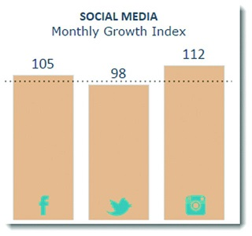
Hình 7.4 So sánh mức tăng trưởng giữa Facebook, Twitter và Instagram.
Giá trị 105 của Facebook cho biết số lượt thích (like) mới đã tăng 5 phần trăm so với tháng trước. Ví dụ, tháng trước có thể có 1.000 lượt thích, nhưng tháng hiện tại có 1.050 lượt thích.
Cũng như với việc so sánh doanh thu, chỉ số tăng trưởng chuẩn hóa (normalize) các con số thô, vì số lượng người dùng Instagram có khả năng nhỏ hơn đáng kể so với số lượng người dùng Facebook. Bằng cách dùng một chỉ số chung, thật dễ dàng so sánh tốc độ tăng trưởng và thấy rằng tăng trưởng của Twitter đang giảm so với tháng trước trong khi tăng trưởng của Instagram tăng 12 phần trăm.

Bình luận của tác giả
STEVE: Ngay cả khi không hiểu trước gì về bản chất của hoạt động kinh doanh, chúng tôi vẫn có thể hình dung gần như toàn bộ những gì đang diễn ra trên bảng điều khiển mà không cần tác giả giải thích. Chỗ duy nhất chúng tôi cần trợ giúp là hiểu Chỉ số Tăng trưởng Hàng tháng trên Mạng xã hội (Social Media Monthly Growth Index).
Dù có thể chúng tôi cần được dẫn dắt đôi chút, chúng tôi tin chắc rằng các giám đốc điều hành (executive) mục tiêu của bảng điều khiển này sẽ không cần bất kỳ lời giải thích nào. Thật vậy, các chỉ số được chọn lọc kỹ càng và cách trình bày đi kèm cho thấy sự hiểu biết sâu sắc và thấu đáo về những gì người đọc báo cáo muốn thấy.
Hãy để ý rằng chúng tôi đã dùng từ "báo cáo". Dù nỗ lực này chắc chắn khớp với định nghĩa của chúng tôi về bảng điều khiển, các phát hiện chính, phần bình luận, cách bố trí và sự ngắn gọn cho thấy đây là thứ mà đối tượng mục tiêu chỉ nên mất không quá hai phút để tiếp nhận, rất có thể là qua email.
Chúng tôi đặc biệt thích biểu đồ nhịp độ (pace chart), vốn có tính đến yếu tố mùa vụ (seasonality). Cũng đáng chú ý là thiết kế gọn gàng, không rối mắt cùng các biểu tượng đơn giản và dễ nhận ra ngay cho Facebook, Twitter và Instagram, tất cả đều được nhúng bên trong các thanh.
Một điều tôi thắc mắc là tại sao các thanh ở phía dưới không được mã hóa màu (color coded) dựa trên việc vượt hay chưa đạt mục tiêu. Dù mã hóa màu là không cần thiết vì dễ thấy thanh nào nằm trên hay dưới đường tham chiếu, việc mã hóa theo màu có thể là một bổ sung đáng hoan nghênh.
ANDY: Bảng điều khiển này có thể được cô đọng lại để chiếm ít không gian hơn. Tuy nhiên, trong trường hợp này, yêu cầu rất rõ ràng là tạo ra một bảng điều khiển có thể in được chỉ với những mẩu thông tin then chốt này. Nếu chúng tôi thuyết phục được các giám đốc điều hành của mình chuyển sang xem những thứ này trên điện thoại di động, thì chúng tôi có thể tạo ra thứ gì đó đặc hơn nhiều để vừa vặn trong một không gian nhỏ.
Điều đầu tiên tôi sẽ thay đổi là chuyển các nhãn trên các thanh sang bên trái của thanh thay vì phía trên chúng. (Xem Hình 7.5.)
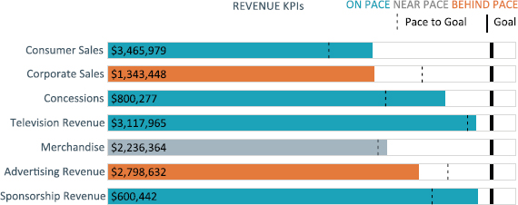
Hình 7.5 Các nhãn được căn sang bên trái.
Điều này cải thiện khả năng đọc của biểu đồ. Giờ đây, chỉ với một lần quét mắt, tôi có thể đọc dọc theo các danh mục và xác định danh mục mình muốn xem. Tôi cũng có thể nhanh chóng đọc dọc theo các con số chỉ với một lần quét mắt. Khi các nhãn được đặt phía trên các thanh, tôi phải vất vả hơn để đưa mắt qua các danh mục hoặc giá trị. (Xem Hình 7.6.)
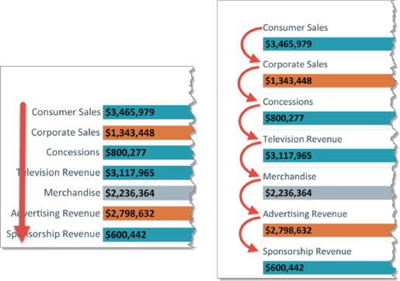
Hình 7.6 Cách mắt bạn đọc hai phiên bản của biểu đồ. Các đường màu đỏ thể hiện cách mắt bạn phải di chuyển quanh trang để tiếp nhận thông tin.

Chương 8
Nhiều chỉ số hiệu suất chính
Các chỉ số hiệu suất chính với nhiều kiểu đo lường khác nhau.
Tác giả: Robert Rouse
Tổ chức: InterWorks, Inc.
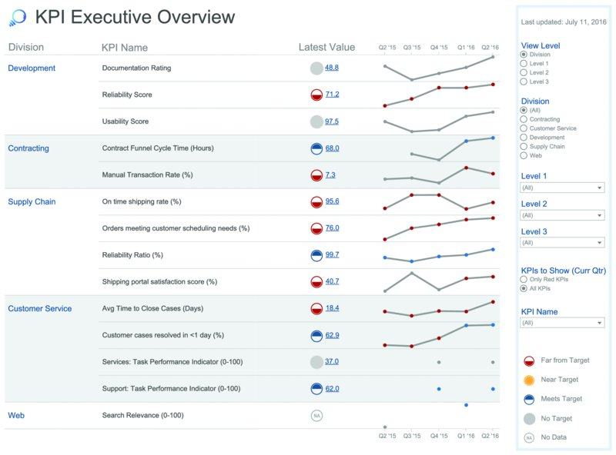

Tình huống

Bức tranh tổng thể
Bạn đã mệt mỏi vì phải duy trì hàng tá dashboard (bảng điều khiển) khác nhau để xử lý đủ mọi khía cạnh trong hoạt động kinh doanh của mình, nên bạn quyết định xây dựng một dashboard tổng duy nhất với hàng trăm chỉ số hiệu suất chính (KPI) để theo dõi sức khỏe của toàn bộ tổ chức. Dashboard này cần gọn gàng, cho phép các bên liên quan dễ dàng tập trung vào những mục phù hợp với họ, đồng thời vẫn thấy được mọi thứ nằm ở đâu trong bức tranh tổng thể.
Dashboard phải cho thấy ngay trong nháy mắt liệu bạn đã đạt mục tiêu của kỳ hiện tại hay chưa, cũng như liệu bạn có đang liên tục đạt hay liên tục trượt mục tiêu hay không. Bạn cũng cần cho phép mọi người phóng to để xem chi tiết về một KPI cụ thể.

Chi tiết cụ thể
• Bạn cần hiển thị giá trị thực tế so với mục tiêu cho tất cả các lĩnh vực của doanh nghiệp, với rất nhiều cách đo lường hiệu suất khác nhau.
• Bạn muốn dễ dàng chỉ hiển thị những lĩnh vực của doanh nghiệp đang hoạt động kém hiệu quả.
• Công ty của bạn đánh giá theo quý và cần xem quý hiện tại cùng với xu hướng từ các quý trước đó.
• Công ty của bạn đã đặt ra các ngưỡng và yêu cầu giá trị đo lường phải nằm trong một tỷ lệ phần trăm nhất định trên hoặc dưới mục tiêu đó.

Các tình huống liên quan và chức năng bổ sung
• Bạn cần điều hướng qua tất cả các cấp của hệ thống phân cấp tổ chức để phục vụ các nhà quản lý ở những cấp đó.
• Bạn cần cung cấp cách truy cập dễ dàng vào các định nghĩa đo lường và giá trị mục tiêu cho một KPI cụ thể.
• Bạn muốn hiển thị những con số đằng sau các phép tính như tỷ lệ hay phần trăm trong một chế độ xem chi tiết.
• Bạn cần một cách để truy cập vào những góc nhìn chuyên biệt hơn, dành riêng cho một đơn vị kinh doanh hoặc KPI cụ thể.

Cách mọi người sử dụng Bảng điều khiển
Bảng điều khiển hiển thị các KPI cho nhiều cấp bậc trong hệ thống phân cấp của một tổ chức. Nhờ các bộ lọc dọc theo phía bên phải của bảng điều khiển (Xem Hình 8.1), người dùng có thể chọn một bộ phận và các cấp kinh doanh liên quan phù hợp với nhu cầu báo cáo của mình.
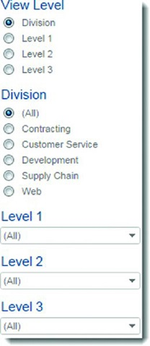
Hình 8.1 Các điều khiển bộ lọc và tham số cho phép người dùng tập trung vào các KPI gắn với một bộ phận cụ thể và cấp bậc trong bộ phận đó.
Phần bên trái của bảng điều khiển sau đó hiển thị tổng số cho từng cấp kinh doanh và các chi tiết dựa trên lựa chọn cấp xem. (Xem Hình 8.2.)
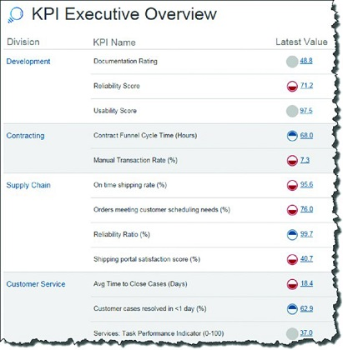
Hình 8.2 Các bộ phận và KPI gắn với cài đặt bộ lọc và tham số.
Khi di chuột qua một hình, sẽ hiện ra chú thích công cụ (tool tip) kèm định nghĩa và liên kết đến một hệ thống nơi người dùng có thể ghi chú những dữ kiện liên quan đến KPI được chọn. (Xem Hình 8.3.)
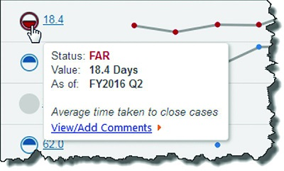
Hình 8.3 Chú thích công cụ xuất hiện khi di chuột để cung cấp chi tiết và liên kết đến hệ thống bình luận.
Khi người dùng nhấp vào tên một KPI, một khung sẽ hiện ra với những chi tiết liên quan về KPI đó. (Xem Hình 8.4.)
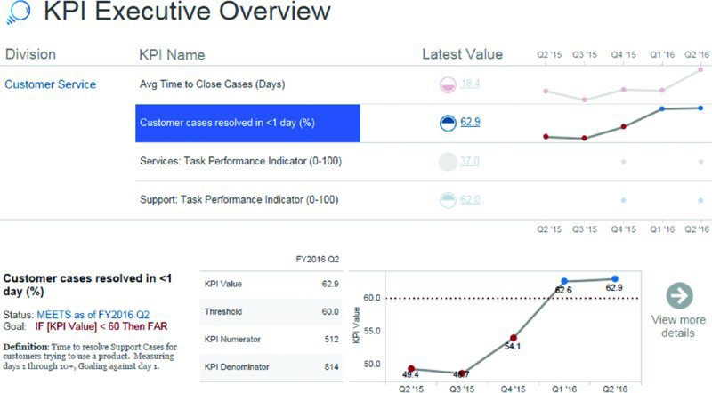
Hình 8.4 Chọn một KPI (trong ví dụ này là các ca khách hàng được giải quyết trong vòng chưa đầy một ngày) sẽ hiển thị chi tiết về KPI đó.
Trong Hình 8.4, chúng ta thấy những chi tiết sau:
• Thông tin cụ thể về mục tiêu và việc các giá trị nằm trên hay dưới một ngưỡng nhất định.
• Chi tiết liên quan đến các phép tính của kỳ hiện tại. Ví dụ cụ thể này hiển thị số ca được giải quyết trong một ngày (tử số) và tổng số ca đã xử lý (mẫu số).
• Một góc nhìn xu hướng lớn hơn với giá trị mục tiêu được biểu diễn bằng đường chấm.
• Định nghĩa của KPI được chọn, có thể bao gồm cách đo lường hoặc bất kỳ trường hợp ngoại lệ nào liên quan.
• Một liên kết để xem thêm chi tiết trên một bảng điều khiển riêng được thiết kế dành riêng cho đơn vị kinh doanh và KPI này.

Vì sao cách này hiệu quả

Hình dạng bổ sung ngữ cảnh cho giá trị KPI so với mục tiêu
Những vòng tròn có phần tô đầy nằm trên hoặc dưới tâm cho thấy giá trị hiện tại liên quan thế nào đến mục tiêu. (Xem Hình 8.5.) Các hình dạng khác nhau và màu sắc giúp người dùng dễ dàng tìm ra những đơn vị kinh doanh đang hoạt động kém. Những vòng tròn màu xám cho thấy nơi chưa xác định mục tiêu hoặc nơi không có dữ liệu cho kỳ hiện tại.
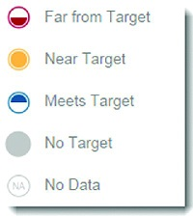
Hình 8.5 Hình dạng cho biết hiệu suất so với mục tiêu.

Sparkline cho thấy sự cải thiện hoặc suy giảm hiệu suất
Bảng điều khiển (dashboard) này hiển thị một số KPI không có mục tiêu đặt sẵn. Với những KPI này, mục tiêu chỉ đơn giản là tiếp tục cải thiện qua mỗi kỳ. Đường xu hướng dễ dàng cho thấy sự cải thiện (hoặc thiếu cải thiện) ở những lĩnh vực đó.
Ở nơi có mục tiêu đặt sẵn, đường xu hướng cho thấy số kỳ liên tiếp mà doanh nghiệp đạt hoặc không đạt mục tiêu. Điều này cung cấp bối cảnh quan trọng để tìm hiểu xem một lĩnh vực nào đó là vấn đề thường trực hay chỉ là trục trặc nhất thời.

Điều hướng theo hệ thống phân cấp doanh nghiệp phục vụ nhiều nhu cầu trong một chế độ xem
Việc hiển thị giá trị cho các cấp con trong cùng một chế độ xem với các cấp doanh nghiệp cao hơn giúp người dùng chẩn đoán các điểm đáng quan tâm mà không phải chuyển qua lại giữa các dashboard. (Xem Hình 8.6.) Các điều khiển lọc (filter) và tham số (parameter) này cho phép một dashboard duy nhất phục vụ nhiều nhu cầu kinh doanh khác nhau, giảm công sức phát triển dashboard khi người dùng yêu cầu thay đổi.
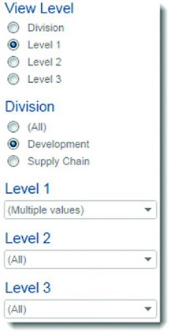
Hình 8.6 Bộ lọc và tham số cho phép người dùng tập trung vào những cấp nhất định của hệ thống phân cấp doanh nghiệp.

Bộ lọc cho phép người dùng tập trung vào những KPI dưới ngưỡng
Với hàng trăm KPI, bộ lọc trong Hình 8.7 cho phép người dùng chỉ tập trung vào những KPI dưới mục tiêu trong kỳ hiện tại.
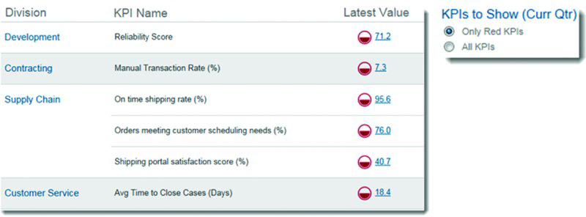
Hình 8.7 Bộ lọc cho phép người dùng chỉ tập trung vào những KPI dưới mục tiêu trong kỳ hiện tại.

Các cách tiếp cận thay thế
Bạn trực quan hóa tiến độ hướng tới mục tiêu như thế nào? Trong dashboard này, Robert Rouse đã chọn nhiều biểu tượng vòng tròn khác nhau. Để dễ nhận biết, người xem phải học màu sắc và hình dạng của từng biểu tượng. Đó là một bất lợi nhỏ, dù không phải là gánh nặng lớn với bất kỳ ai dùng dashboard thường xuyên. Vì đây là dashboard KPI, nó nên được dùng thường xuyên. Những vòng tròn cũng chiếm rất ít không gian, đó là một lợi thế lớn.
Trong Hình 8.8, chúng tôi trình bày một cách tiếp cận thay thế trên một dashboard theo dõi KPI tương tự.
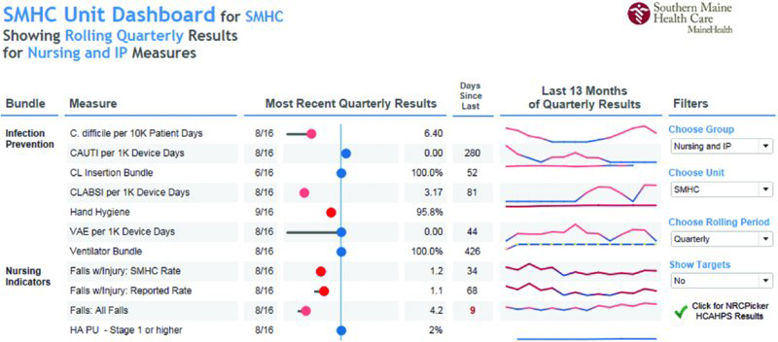
Hình 8.8 Bảng điều khiển theo dõi KPI chăm sóc sức khỏe. Nguồn: Jonathan Drummey của Southern Maine Healthcare
Bảng điều khiển của Jonathan Drummey theo dõi sự xuất hiện của các vấn đề nhiễm trùng và vấn đề điều dưỡng, chẳng hạn như số lần té ngã, số ca nhiễm Clostridium difficile, v.v. Có những điểm tương đồng lớn giữa bảng điều khiển đầu tiên trong chương và bảng điều khiển trong Hình 8.8: một hàng cho mỗi KPI, một sparkline màu thể hiện xu hướng, và các con số chính xác cho phép tra cứu giá trị cụ thể.
Điểm khác biệt lớn là chiếc kẹo mút (lollipop) ở giữa, mà chúng tôi cho là một cách tiếp cận thú vị và hữu ích để theo dõi tiến độ. (Xem Hình 8.9.)
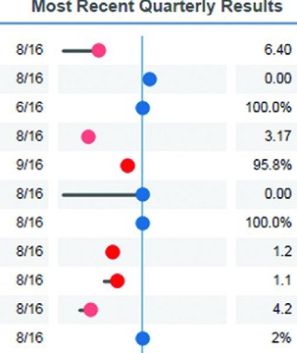
Hình 8.9 Kẹo mút thể hiện tiến độ hướng tới mục tiêu.
Đây là cách các thành phần của kẹo mút hoạt động:
• Đường thẳng đứng màu xanh đánh dấu mục tiêu. Một vòng tròn ở bên phải là đạt mục tiêu; ở bên trái là chưa đạt.
• Vòng tròn màu xanh dương thể hiện các mục tiêu đang đạt trên mức mục tiêu.
• Vòng tròn màu đỏ chỉ ra các chỉ số hiệu suất thấp, ưu tiên cao so với mục tiêu.
• Vòng tròn màu hồng đại diện cho các chỉ số hiệu suất thấp, ưu tiên thấp hơn.
• Que kẹo mút thể hiện sự so sánh với kỳ trước (thường là một tháng, đôi khi là một quý). Que chạy từ mức hiệu suất của kỳ trước đến vòng tròn của kỳ hiện tại. Nếu không có que, hiệu suất không thay đổi.
Hãy cùng xem Hình 8.10 để hiểu cách biểu đồ kẹo mút hoạt động.
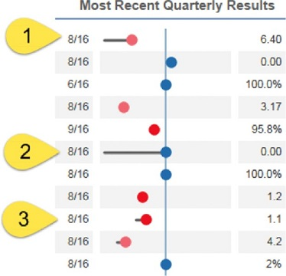
Hình 8.10 Biểu đồ kẹo mút thể hiện tiến độ hướng tới mục tiêu.
Vòng tròn được đánh dấu 1 có màu hồng, cho thấy đây không phải là ưu tiên cao đối với nhóm được chọn trong bảng điều khiển này. Nó đang chưa đạt, nhưng que kẹo mút cho thấy nó đang cải thiện.
Vòng tròn được đánh dấu 2 có màu xanh dương. Nó đạt mục tiêu, vừa đúng. Que kẹo mút cho thấy đã có sự cải thiện rất lớn so với kỳ trước.
Vòng tròn được đánh dấu 3 có màu đỏ. Đây là một mục tiêu ưu tiên cao đang chưa đạt nhưng đã cải thiện một chút kể từ kỳ trước.
Việc thể hiện tiến độ hướng tới mục tiêu có thể được thực hiện theo nhiều cách. Xem thêm Chương 7, biểu đồ nhịp độ (pace chart) của Ryan Sleeper. Biểu đồ đạn (bullet chart) cũng là những cách tốt để thể hiện tiến độ hướng tới mục tiêu.

Bình luận của tác giả
STEVE: Bảng điều khiển này trình bày một cách tiếp cận tuyệt vời cho câu hỏi "hiện tại tôi đang làm thế nào" mà chúng ta đã thấy ở một số bảng điều khiển khác. Ở đây, trọng tâm là cách tổ chức đang hoạt động so với mục tiêu của kỳ, và nó cũng hiển thị xu hướng qua năm kỳ gần nhất.
Bảng điều khiển này có rất nhiều thuộc tính khiến chúng tôi bị thuyết phục, trong đó hấp dẫn nhất là chúng tôi có thể tìm ra các KPI và các chi tiết liên quan mà không cần bất kỳ hướng dẫn nào. Chúng tôi cũng thích các biểu tượng của nhà thiết kế cho việc các KPI nằm dưới, gần đạt, hay trên mục tiêu.
Một trong những tính năng ấn tượng hơn của bảng điều khiển mà khó có thể trình bày trong một cuốn sách là có bao nhiêu cấp độ KPI được nhúng vào bảng điều khiển. Nhà thiết kế đã rất nỗ lực để cho phép một bên liên quan tìm thấy các cấp độ và các KPI liên quan mà không cần phải phát triển nhiều bảng điều khiển.
ANDY: Bảng điều khiển này giải quyết một thách thức lớn: Làm thế nào để bạn trực quan hóa hàng trăm KPI? Một cách là lọc mở rộng. Một cách khác có thể là nhồi tất cả các KPI vào những biểu đồ sparkline tí hon trên một màn hình khổng lồ. Mặc dù đó là những giải pháp thiết kế hợp lý, có thể đáng để đặt ra một vấn đề kinh doanh cơ bản hơn: Tại sao doanh nghiệp lại có quá nhiều KPI đến vậy?
Khi thiết kế bảng điều khiển, luôn đáng để thách thức bản tóm tắt thiết kế. Trong trường hợp này, bạn sẽ đo lường như thế nào để biết liệu các KPI có được xem xét hay không? Tôi khuyên doanh nghiệp này nên theo dõi những KPI nào thực sự được xem xét. Nếu nhiều KPI trong số hàng trăm KPI không bao giờ được xem xét, tôi khuyên doanh nghiệp nên đánh giá lại cách họ đo lường thành công.

Chương 9
Giám sát hoạt động nhà máy điện
Bảng điều khiển năng lượng gió và mặt trời (GTA Power).
Nguồn: Hình ảnh được cung cấp bởi Dundas Data Visualization, Inc. (www.dundas.com)
Nhà thiết kế bảng điều khiển: Stas Kashepava
Tổ chức: Dundas Data Visualization
Liên kết: https://samples.dundas.com/Dashboard/fa1ee851-8049-457d-92a1-2e2e0c311991?vo=viewonly
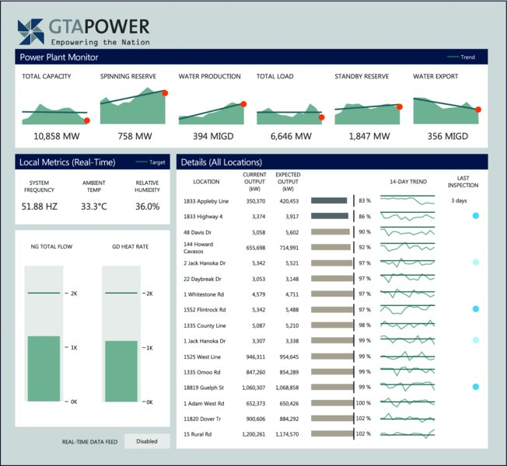

Tình huống

Bức tranh tổng thể
Bạn là quản lý của một nhà máy điện, và một phần công việc của bạn là giám sát mức tiêu thụ và sản lượng. Bạn cần biết liệu sản lượng hôm nay có khác so với vài ngày trước hay không và sản lượng đang có xu hướng như thế nào. Một số yếu tố ảnh hưởng đến mức sản xuất của bạn, nên bạn cũng theo dõi các chỉ số thời gian thực cho những biến số đó.
Bạn cần giám sát các địa điểm khác nhau để xác định liệu chúng có đang sản xuất đúng sản lượng mong đợi hay không và liệu sản lượng của chúng có thay đổi theo thời gian hay không. Bạn cũng quản lý các cuộc kiểm tra định kỳ ở những địa điểm này, nên bạn cần biết lần kiểm tra gần nhất diễn ra khi nào và đánh dấu những địa điểm chưa được kiểm tra gần đây.

Chi tiết cụ thể
• Nhiệm vụ của bạn là tạo một bảng điều khiển tổng quan (overview dashboard) để cung cấp tất cả thông tin được liệt kê cho đội ngũ quản lý vận hành. Bảng điều khiển cần có tính tương tác để cung cấp thêm chi tiết và cho phép người dùng đi sâu xuống cấp địa điểm (location level) và xem dữ liệu lịch sử.
• Bạn cần hiển thị dữ liệu theo địa điểm lắp đặt. Bạn cần hiển thị sản lượng hiện tại so với sản lượng kỳ vọng để dễ dàng nhận ra những địa điểm nào đang không sản xuất đúng như yêu cầu.
• Bạn muốn xem những địa điểm nào liên tục không đạt hoặc vượt sản lượng kỳ vọng theo thời gian.
• Bạn cần sắp xếp dữ liệu theo thời gian kiểm tra gần nhất của từng địa điểm để dễ dàng xác định những địa điểm mà bạn cần dành nhiều thời gian hơn trong chuyến đi tiếp theo.
• Bạn cần cung cấp nguồn dữ liệu thời gian thực (real-time data feed) cho trung tâm vận hành để luôn cập nhật.
• Bạn cần cung cấp mức độ dữ liệu chi tiết về những địa điểm cụ thể đang không đạt sản lượng kỳ vọng, đồng thời xem dữ liệu đó và dữ liệu mức dịch vụ vận hành bổ sung theo từng địa điểm.

Các tình huống liên quan
• Bạn cần theo dõi sản lượng/hiệu suất của bất kỳ phần nào được phân tán trong một quy trình sản xuất, vốn trải rộng trên nhiều địa điểm.
• Bạn cần có một bản tóm tắt nhanh theo thời gian thực về các chỉ số công suất (capacity metrics) so với giai đoạn gần đây (ví dụ: 14 ngày qua), cho phép phân tích qua các khoảng thời gian lịch sử dài hơn (90 ngày qua/X năm qua).
• Bạn cần hiển thị kết quả theo thời gian thực trong một trung tâm vận hành trên màn hình gắn cố định mà không cần thao tác thủ công (ví dụ: trung tâm hỗ trợ dịch vụ trực tuyến, trung tâm dịch vụ sản xuất, trung tâm vận hành mạng viễn thông).

Cách mọi người sử dụng bảng điều khiển
Phần trên cùng của bảng điều khiển được dùng để nhanh chóng xem xét mức tiêu thụ và sản lượng hiện tại của nhà máy điện. Biểu đồ vùng (area chart) hiển thị xu hướng giai đoạn gần đây; một chấm đỏ được dùng để hiển thị giá trị hiện tại mới nhất. (Xem Hình 9.1.) Người xem có thể đối chiếu giá trị hiện tại với xu hướng và nhanh chóng đánh giá liệu giá trị hiện tại có nằm trên hay dưới đường hồi quy tuyến tính (linear regression line) của dữ liệu hay không.
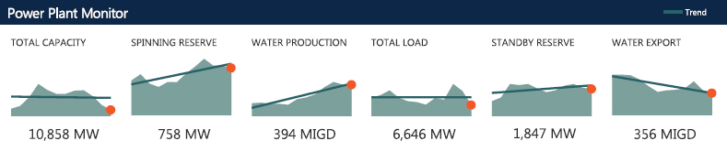
Hình 9.1 Biểu đồ vùng với đường xu hướng và điểm đánh dấu hoạt động như sparkline để có cái nhìn nhanh trong nháy mắt.
Các quản lý hiện trường có thể bật nguồn dữ liệu thời gian thực để liên tục theo dõi các chỉ số tình trạng (như nhiệt độ và độ ẩm) ảnh hưởng đến hoạt động hiện trường. Một biểu đồ bullet (bullet chart) được đơn giản hóa được dùng để hiển thị dữ liệu thực tế so với mục tiêu. (Xem Hình 9.2.)
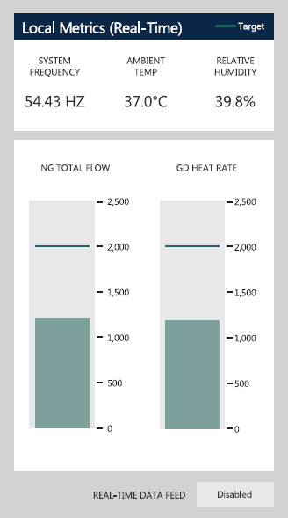
Hình 9.2 Các chỉ số thời gian thực được hiển thị, và nguồn dữ liệu thời gian thực có thể được bật hoặc tắt khi cần.
Quản lý địa điểm (lắp đặt) và ban quản lý tổng thể sử dụng thông tin chi tiết về địa điểm để nhanh chóng xác định những địa điểm có kết quả đầu ra không đạt kỳ vọng. (Xem Hình 9.3.) Họ có thể thấy liệu những địa điểm cụ thể có liên tục không đạt kỳ vọng hay không, hay những thiếu hụt chỉ là sự cố riêng lẻ. Họ cũng có thể tập trung vào việc kiểm tra và theo dõi những địa điểm nào cần được kiểm tra (đã hơn 15 ngày kể từ lần kiểm tra trước) và những địa điểm nào sắp đến hạn cần kiểm tra. (Chỉ báo bắt đầu sau 10 ngày.)
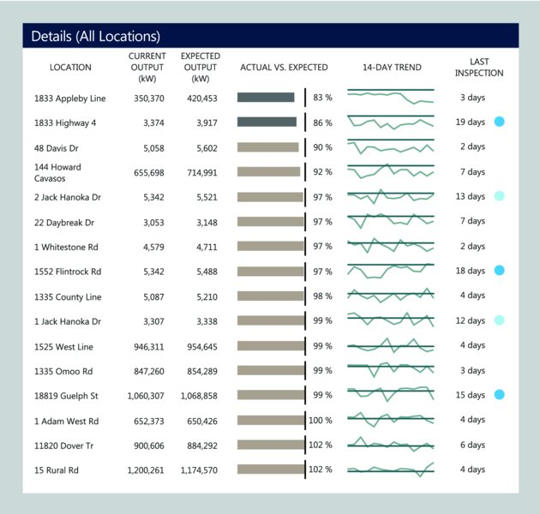
Hình 9.3 Thông tin chi tiết cung cấp các chỉ số chính cho từng địa điểm.
Nhấp vào bất kỳ địa điểm nào sẽ mở ra một bảng điều khiển mới hiển thị thông tin chi tiết về một địa điểm cụ thể, bao gồm phân tích mô hình địa điểm và dữ liệu mức độ dịch vụ mà nhóm hỗ trợ toàn cầu yêu cầu. (Xem Hình 9.4.)
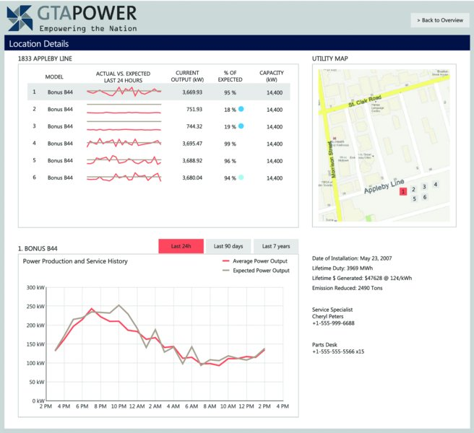
Hình 9.4 Chế độ xem chi tiết theo yêu cầu do người dùng chọn cho từng địa điểm.

Tại sao điều này hiệu quả

Tập trung vào dữ liệu cập nhật
Việc làm nổi bật giá trị hiện tại trong biểu đồ vùng cho phép người dùng tập trung vào giá trị đó và so sánh với xu hướng tổng thể. (Xem Hình 9.5.) Điều này giúp người đọc chuyển sự chú ý sang giá trị hiện tại thay vì các giá trị cao nhất và thấp nhất, vốn không còn phù hợp nữa.
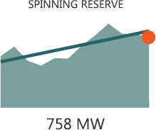
Hình 9.5 Thiết kế đơn giản dễ hiểu, mang lại cái nhìn nhanh trong nháy mắt và làm nổi bật những điểm quan trọng.

Phục vụ mọi cấp độ người dùng
Bảng điều khiển cung cấp bản tóm tắt tổng hợp các chỉ số và tất cả các địa điểm liên quan, cho phép ban quản lý cấp cao có cái nhìn tổng quan nhanh về hiệu suất theo địa điểm. Các bảng điều khiển cũng trả lời câu hỏi cho quản lý hiện trường và nhân viên hỗ trợ trong thời gian thực.
Người dùng có thể nhấp vào bất kỳ địa điểm nào trên bảng điều khiển. Một bảng điều khiển thứ hai xuất hiện hiển thị thông tin chi tiết về nhà máy và các số liệu thống kê chính cho địa điểm đó. (Xem Hình 9.6.) Nhấp vào từng mô hình sẽ cung cấp chế độ xem chi tiết hơn nữa, lọc biểu đồ đường, có thể hiển thị 24 giờ, 90 ngày hoặc 7 năm gần nhất. Ngoài ra còn có một bản đồ hiển thị vị trí của từng mô hình được chọn.
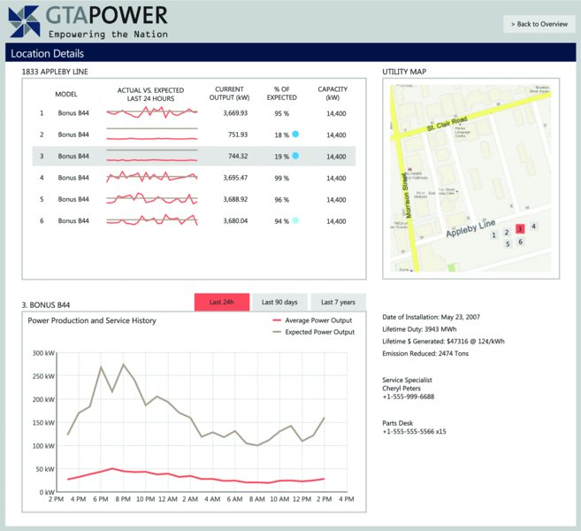
Hình 9.6 Chọn một mô hình sẽ lọc biểu đồ đường cho khoảng thời gian đã chọn và hiển thị vị trí trên bản đồ.

Phương châm của Ben Shneiderman
Hãy xem xét phương châm của Ben Shneiderman khi thiết kế bảng điều khiển: Tổng quan trước, tiếp theo là thu phóng và lọc, sau đó là chi tiết theo yêu cầu. Ví dụ này tuân thủ rõ ràng khuyến nghị này.
Biểu đồ đường cho phép người dùng phân tích kết quả đầu ra của địa điểm trong một khoảng thời gian cụ thể thay vì một thời điểm đơn lẻ. Nó cũng cho phép người dùng đối chiếu chéo dữ liệu với ngày kiểm tra. Điều này cho phép truy vấn nhanh xuống các địa điểm chính để có tất cả dữ liệu vận hành cần thiết cho việc bảo trì một địa điểm đã chọn. Nhân viên dịch vụ sau đó có thể so sánh bố cục địa điểm trên bản đồ cấp đường phố qua Google Maps và có thể xem ngày lắp đặt cùng lịch sử dịch vụ.

Sử dụng đơn giản biểu đồ đạn, biểu đồ đường thu nhỏ và chỉ số hiệu suất
Hình 9.7 có các biểu đồ bullet (bullet graph) và sparkline đơn giản, được thiết kế tốt. Chúng hiển thị một đường mục tiêu giúp người đọc đặt dữ liệu vào bối cảnh. Ví dụ, ở một số địa điểm, xu hướng liên tục nằm dưới mục tiêu. Khi dùng sparkline, chúng thường chỉ thể hiện xu hướng của dữ liệu. Việc thêm đường mục tiêu giúp đặt xu hướng của dữ liệu vào bối cảnh so với mức lẽ ra nó nên đạt.
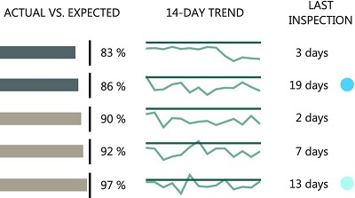
Hình 9.7 Các biểu đồ bullet đơn giản hiển thị thực tế so với mục tiêu, và sparkline hiển thị xu hướng 14 ngày.
Một chấm màu xanh dương được dùng để chỉ ra khi một khoảng thời gian nhất định đã trôi qua kể từ ngày kiểm tra lần cuối tại địa điểm đó. Chấm xanh dương nhạt được hiển thị khi đã 13 ngày kể từ lần kiểm tra và chấm xanh dương đậm khi đã 19 ngày kể từ lần kiểm tra.

Bình luận của tác giả
JEFF: Tôi rất thích thiết kế của dashboard này. Tôi đặc biệt thích thiết kế và cách bố trí của các biểu đồ bullet và sparkline trong bảng dữ liệu. Nó gần như giống hệt với diện mạo và cách bố trí của Executive Dashboard mà công ty tôi đang dùng. Chúng tôi không có một khoảng cho mục tiêu, nên không dùng các dải hiệu suất (performance band) trong biểu đồ bullet, giống như trong ví dụ này. Khi giảng dạy về trực quan hóa dữ liệu, tôi thường thấy có chút nhầm lẫn trong việc hiểu biểu đồ bullet. Nếu không cần các dải hiệu suất, thì tôi khuyên nên bỏ chúng đi và dùng thiết kế như thế này. Nó dễ hiểu—một thanh thực tế với một đường mục tiêu, mặc dù thường được hiển thị kèm theo một thang định lượng.
Một lựa chọn thiết kế mà tôi thắc mắc trên dashboard này là việc dùng màu xanh dương, theo thứ tự tuần tự từ nhạt đến đậm, để thể hiện mức độ nghiêm trọng của thời gian đã trôi qua kể từ lần kiểm tra. Nếu tôi muốn người đọc diễn giải chấm đó như một điều xấu, thì tôi có thể chọn một màu khác, một màu sáng và gây cảnh báo, chẳng hạn như đỏ hoặc cam, và đổi điểm đánh dấu dùng trên biểu đồ vùng sang màu xanh dương. Dùng một màu cảnh báo sẽ giúp thu hút sự chú ý của người đọc đến những địa điểm đã quá lâu kể từ lần kiểm tra cuối. (Xem Hình 9.8.)
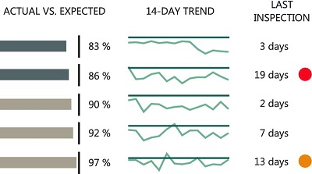
Hình 9.8 Dùng màu đỏ và cam để cảnh báo người đọc rằng có điều gì đó cần họ chú ý.
Trong phiên bản gốc của dashboard này, nhà thiết kế đã dùng một thang độc lập cho mỗi thanh trong biểu đồ thanh (xem Hình 9.9). Việc này được làm để thể hiện tỷ lệ giữa sản lượng thực tế và sản lượng kỳ vọng. Một trong những người phản biện của chúng tôi đã chỉ ra rằng điều này rất khó hiểu. Anh ấy hỏi, "tại sao thanh ở địa điểm 1 Whitestone Rd lại dài hơn so với 1552 Flintrock?" Và chúng tôi đồng ý, Hình 9.9 rất khó hiểu.
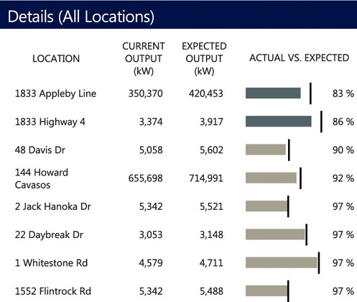
Hình 9.9 Biểu đồ thanh trên một thang trục độc lập.
Các nhà thiết kế cũng đã cân nhắc việc hiển thị các thanh bằng một thang chung của sản lượng kW (xem Hình 9.10.). Vấn đề nan giải ở đây là nếu các thanh được hiển thị trên cùng một thang định lượng dựa trên sản lượng kW, thì tất cả các trạm điện nhỏ hơn sẽ luôn hiển thị đường mục tiêu gần mức không và không có thanh nào nhìn thấy được.
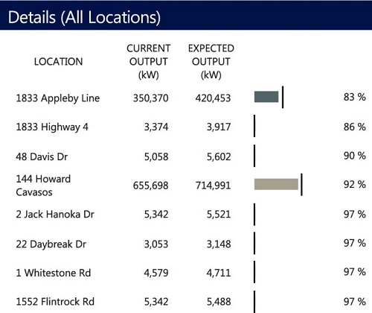
Hình 9.10 Biểu đồ thanh trên một thang chung của sản lượng kW.
Một phương án khác là hiển thị các thanh trên một thang chung từ 0% đến 100%, để các đường mục tiêu khớp nhau cho mỗi địa điểm (xem Hình 9.11). Đây là một cách tiếp cận tốt, nhưng hãy lưu ý, trong trường hợp này, rất khó để thấy những khoảng chênh nhỏ khi giá trị thực tế tiến gần đến 100% và nó không thể hiện được tác động của khoảng chênh đó trong sản lượng kW.
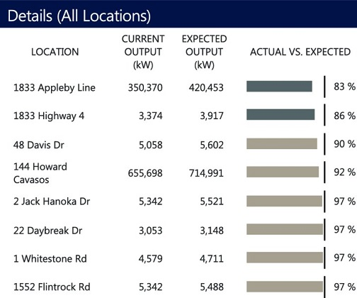
Hình 9.11 Biểu đồ thanh trên một thang chung từ 0% đến 100%.
Đây là một ví dụ tuyệt vời cho thấy tại sao việc hiểu câu hỏi mà trực quan hóa đang trả lời lại quan trọng. Nếu bạn là quản lý địa điểm của địa điểm 48 Davis Drive, thì việc biết rằng sản lượng tại địa điểm của bạn chỉ đạt 90% sản lượng kỳ vọng sẽ rất quan trọng, điều này được thể hiện rõ trong Hình 9.11. Tuy nhiên, nếu bạn là quản lý khu vực của tất cả các địa điểm này, thì việc biết rằng 1833 Appleby Line và 144 Howard Cavasos là những nơi chịu trách nhiệm cho những khoảng chênh lớn nhất so với sản lượng kỳ vọng, gần 130,000 kW chênh lệch cộng lại, có thể sẽ quan trọng hơn.
Một phương án khác trong trường hợp này có thể là vẽ độ lệch so với 100% thay vì các giá trị thực tế. Điều đó có thể được thực hiện bằng một biểu đồ chấm (dot plot). Trong Hình 9.12, sản lượng thực tế so với sản lượng kỳ vọng được hiển thị dưới dạng phần trăm bằng vị trí của chấm so với đường mục tiêu 100%. Điều này cho phép người đọc thấy được những khác biệt nhỏ mà có thể rất quan trọng. Ngoài ra, độ lớn của khoảng chênh (được đo bằng số kW tuyệt đối giữa sản lượng hiện tại và sản lượng kỳ vọng), được mã hóa bằng kích thước của các chấm. Điều này thể hiện tác động của chênh lệch kW so với quy mô của cơ sở thay vì chỉ đơn thuần diễn đạt nó dưới dạng phần trăm. Điều này rất quan trọng, bởi vì trong ví dụ này, cơ sở đạt 92% sản lượng kỳ vọng thực ra lại có tác động tiêu cực đến sản lượng lớn hơn so với các cơ sở có phần trăm thấp hơn, ở mức 86% và 90% sản lượng kỳ vọng.
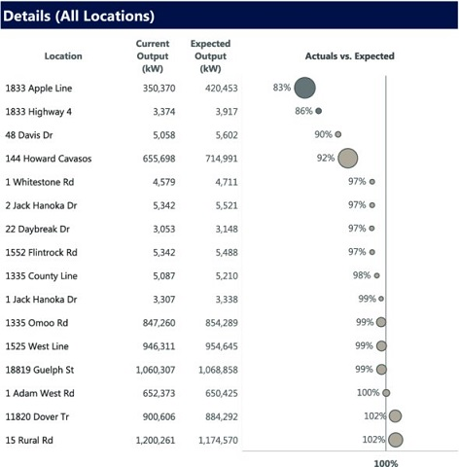
Hình 9.12 Một biểu đồ chấm hiển thị sản lượng thực tế so với sản lượng kỳ vọng với kích thước của các chấm thể hiện sự khác biệt về sản lượng được đo bằng đơn vị kW.

Chương 10
Hiển thị đồng thời lũy kế từ đầu năm và so với cùng kỳ năm trước
Bảng điều khiển lũy kế từ đầu năm/so với cùng kỳ năm trước được tối ưu hóa cho thiết bị di động.
Tác giả: Steve Wexler
Tổ chức: Data Revelations
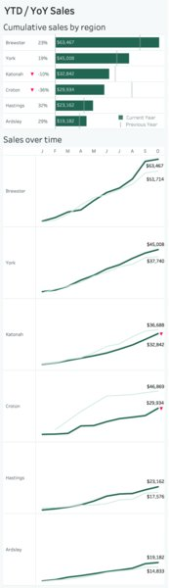
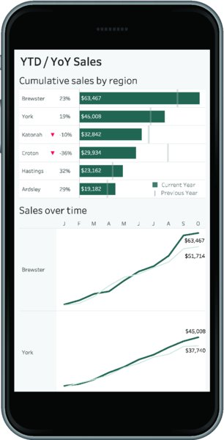

Lưu ý
Tùy theo nhu cầu của bạn, bạn có thể chọn cách tiếp cận thay thế do Andy Cotgreave đề xuất ở cuối chương này.

Tình huống

Bức tranh tổng thể
Bạn được thăng chức vào tháng 6 năm nay với nhiệm vụ quản lý hoạt động bán hàng cho sáu khu vực khác nhau. Mục tiêu số một của bạn là đảm bảo rằng đến cuối năm, doanh số của mỗi khu vực sẽ cao hơn so với năm trước.
Bạn nhận công việc mới với hiểu biết rằng hai trong số các khu vực đang tụt lại rất xa so với mức cần đạt. Trong các cuộc thảo luận với ban lãnh đạo cấp cao, bạn đã lập luận rằng một mục tiêu hợp lý sẽ là vượt doanh số ở bốn khu vực và cải thiện xu hướng ở hai khu vực còn lại đang lao dốc.
Vì bạn thường xuyên ra ngoài văn phòng để thăm từng cửa hàng, bạn muốn có một bộ bảng điều khiển thân thiện với thiết bị di động cho phép bạn theo dõi hiệu suất hiện tại, xu hướng và các chi tiết gần như theo thời gian thực khi cần. Khi trở về văn phòng, bạn có một bảng điều khiển duy nhất kết hợp tất cả các yếu tố này vào một chế độ xem.
Ở đây chúng ta sẽ xem cách tạo một bảng điều khiển giúp dễ dàng so sánh hiệu suất giữa các khu vực và các năm, đồng thời phát hiện xu hướng.

Chi tiết cụ thể
• Bạn cần xếp hạng hiệu suất doanh số lũy kế từ đầu năm (YTD) cho sáu khu vực và so sánh với doanh số của năm trước (tức là so với cùng kỳ năm trước [YoY]).
• Bạn cần thấy ngay trong nháy mắt mức độ hiệu suất của các khu vực tốt hơn hay kém hơn bao nhiêu.
• Bạn cần thấy các xu hướng để biết liệu mình có đang trên đà đạt được mục tiêu hay không.
• Bạn cần một cách để xem các hoạt động bán hàng cho một khu vực cụ thể và trong một khoảng thời gian cụ thể.

Các tình huống liên quan
• Bạn cần theo dõi tỷ lệ giải quyết ngay lần gọi đầu tiên cho nhiều sản phẩm khác nhau và so sánh chúng với tỷ lệ của năm trước.
• Bạn là trưởng bộ phận quyên góp thường niên của một trường đại học và cần xếp hạng và so sánh các khoản quyên góp cho 10 khu vực khác nhau trong năm nay và năm trước.
• Bạn theo dõi lượng khán giả cho các vở diễn sân khấu và cần so sánh doanh số bán vé lũy kế từ đầu năm (YTD) hiện tại với doanh số của năm trước.
• Trong cuốn sách này, hãy xem các chương sau: Chương 5, sử dụng biểu đồ chỉ số để so sánh hiệu suất lũy kế từ đầu quý; Chương 6, so sánh quý này với quý khác; Chương 7, cho thấy bạn đang vượt hay tụt lại so với mức cần thiết để đạt mục tiêu; và Chương 8, so sánh hiệu suất hiện tại với các mục tiêu.

Mọi người sử dụng Bảng điều khiển như thế nào
Mở bảng điều khiển sẽ hiển thị bản tóm tắt về sáu khu vực tính đến hôm nay. (Xem Hình 10.1.)
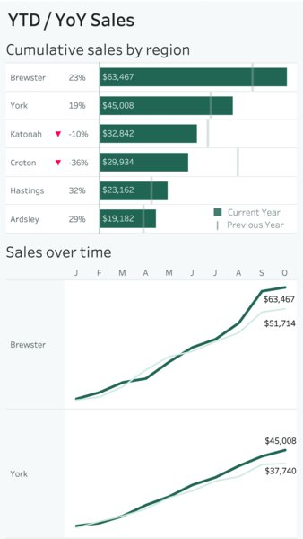
Hình 10.1 Chế độ xem bảng điều khiển ban đầu hiển thị bản tóm tắt và xu hướng cho hai khu vực đầu tiên.
Các biểu tượng chỉ số hiệu suất chính (KPI) cho thấy có vấn đề ở Katonah và Croton, vì vậy người dùng có thể cuộn xuống và xem xu hướng của hai khu vực đó. (Xem Hình 10.2.)
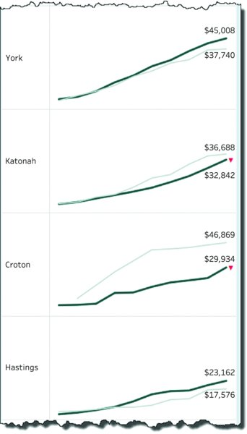
Hình 10.2 Cuộn cho phép người dùng xem các khu vực đang hoạt động kém hiệu quả.
Tin tốt ở đây là dù doanh số lũy kế từ đầu năm (YTD) đang giảm tính đến hôm nay, mọi thứ hiện giờ đã tốt hơn nhiều so với vài tháng trước khi bạn nhận việc. Bạn có thể đặt ngón tay lên một điểm dữ liệu và xem thông tin về khoảng thời gian đó. (Xem Hình 10.3.)
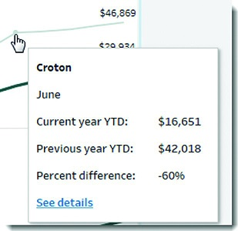
Hình 10.3 Nhấn vào một điểm sẽ hiển thị chi tiết về hoạt động của tháng đó.
Nếu bạn muốn xem chi tiết bán hàng cho khu vực và khoảng thời gian đang xét, bạn có thể nhấn vào liên kết "See details". Ví dụ về những gì bạn có thể thấy là doanh số theo ngày trong tuần và theo từng mặt hàng.

Tại sao cách này hiệu quả

Biểu đồ thanh cho phép so sánh dễ dàng
Biểu đồ cột giúp ta dễ dàng nhận ra doanh số của vùng này lớn hơn vùng kia bao nhiêu. (Xem Hình 10.4.)
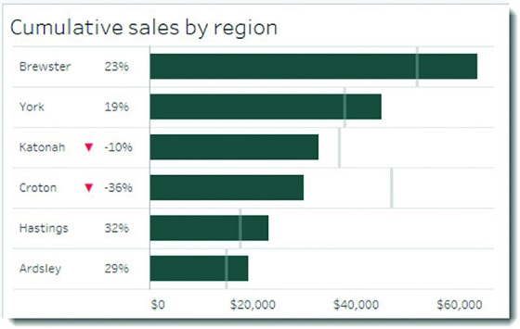
Hình 10.4 Các cột giúp dễ dàng nhận ra doanh số của vùng này lớn hơn vùng kia bao nhiêu.
Thật vậy, ta có thể bỏ hẳn các nhãn nằm bên trong cột khỏi hình trực quan hóa, mà vẫn dễ dàng nhận ra doanh số của Brewster gấp đôi doanh số của Katonah.

Đường tham chiếu giúp dễ dàng nhận ra ta đang vượt trước hay tụt lại bao xa
Một lần nữa, ta có thể bỏ các con số và biểu tượng KPI đi, nhưng vẫn thấy rõ Croton tụt lại đáng kể so với năm trước, trong khi Katonah chỉ tụt lại một chút và York thì vượt khá xa. (Xem Hình 10.5.)
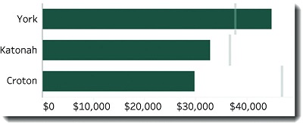
Hình 10.5 Đường tham chiếu giúp dễ dàng nhận ra ta đang vượt trước hay tụt lại bao xa.

Sử dụng màu sắc hợp lý và đặt chú giải màu đúng chỗ
Ta hiển thị năm hiện tại bằng màu xanh lá đậm và năm trước bằng màu xám nhạt, vì năm hiện tại là mối quan tâm chính của ta. (Xem Hình 10.6.) Chú giải màu sắc và hình dạng (mà ở thời điểm này người dùng thậm chí không cần đến nữa vì họ đã xem bảng điều khiển này hàng trăm lần) được thu gọn bên trong biểu đồ và không chiếm thêm không gian màn hình.
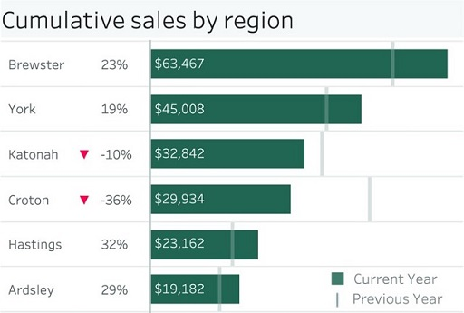
Hình 10.6 Màu sắc, biểu tượng và vị trí chú giải giúp dễ dàng giải mã biểu đồ.
Dù biểu tượng KPI có màu đỏ, nhưng chính sự hiện diện của biểu tượng đó và việc nó hướng xuống sẽ cảnh báo mọi người dùng (kể cả những người bị mù màu) rằng đang có vấn đề ở Katonah và Croton.

Vị trí đặt con số tối ưu hóa không gian
Vì thiết bị mục tiêu là điện thoại thông minh, nên không có nhiều chỗ cho các cột. Đặt các con số bên trong cột giúp biểu đồ có thêm không gian và tránh xung đột với các đường tham chiếu.
Hình 10.7 cho thấy biểu đồ sẽ trông như thế nào nếu đặt các con số bên ngoài cột.
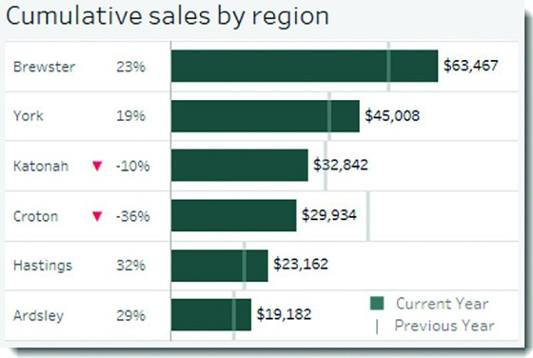
Hình 10.7 Con số đặt bên ngoài cột khiến biểu đồ chật chội và xung đột với các đường tham chiếu.

Biểu đồ đường giúp dễ dàng nắm bắt xu hướng
Dù có một góc nhìn tóm tắt nhanh là rất tuyệt, nhưng việc biết mọi thứ đang diễn biến theo xu hướng nào cũng quan trọng không kém. Ví dụ, Katonah giảm 10 phần trăm so với năm trước. Khoảng cách đó mới xảy ra gần đây, hay đã có vấn đề từ đầu năm? Đường xu hướng trong Hình 10.8 giúp dễ dàng nhận ra rằng khoảng cách lớn hơn nhiều vào đầu năm và doanh số của vùng này đã thu hẹp được rất nhiều khoảng cách so với năm trước.
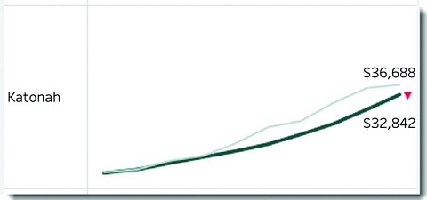
Hình 10.8 Các đường xu hướng cho thấy khoảng cách đang thu hẹp dần.

Việc chọn lựa cho phép khám phá dễ dàng các khoảng thời gian khác nhau và xem chi tiết theo nhu cầu
Người dùng có thể nhấn vào bất kỳ điểm nào và nhận thêm thông tin về điểm đó. Trong Hình 10.9, ta thấy khoảng cách doanh số trong tháng Sáu lớn hơn khá nhiều so với hiện tại.
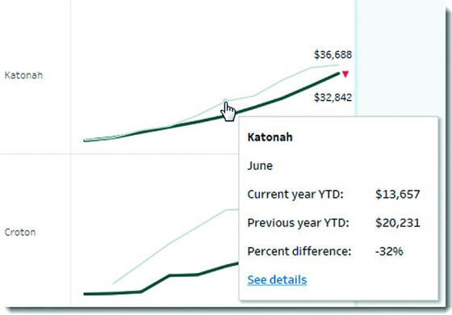
Hình 10.9 Quay lại tháng Sáu, doanh số lũy kế từ đầu năm (YTD) hiện tại kém hơn cùng kỳ năm trước tới 32 phần trăm.
Siêu liên kết "See details" cho phép người dùng xem chi tiết doanh số của khoảng thời gian đã chọn. Liên kết này có thể nhảy đến hệ thống doanh số thực tế hoặc đến một bảng điều khiển (dashboard) chứa chi tiết về tháng và khu vực đang được xét.

Cách tiếp cận truyền thống, và lý do bạn nên tránh nó
Hình 10.10 minh họa cách tiếp cận bảng điểm (scorecard) dạng bảng để hiển thị dữ liệu YTD và YoY.
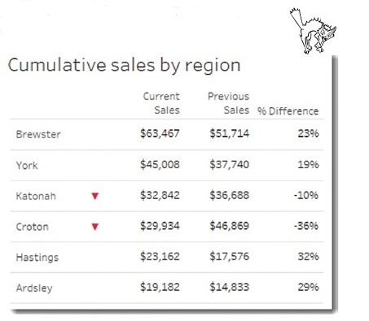
Hình 10.10 Một cách tiếp cận bảng điểm điển hình để hiển thị dữ liệu YTD và YoY.
Bảng với các biểu tượng KPI trông không đến nỗi khó coi về mặt thẩm mỹ; nó chỉ khiến chúng ta phải làm việc rất vất vả để hiểu được độ lớn và sự khác biệt giữa các con số. Ví dụ, Brewster có doanh số 63.467 đô-la và Ardsley ở mức 19.182 đô-la. Người dùng biết phải hiểu điều này thế nào đây? Người dùng phải tính nhẩm để hiểu rằng khu vực có doanh số cao nhất gấp hơn ba lần khu vực có doanh số thấp nhất.
Điều tương tự cũng đúng với cột phần trăm chênh lệch. Người dùng phải tính nhẩm và tưởng tượng ra các thanh có độ dài khác nhau. Hãy so sánh điều này với Hình 10.5, nơi người dùng không phải làm việc vất vả đến thế để thực sự hiểu được sự khác biệt về độ lớn.

Bình luận của nhà thiết kế bảng điều khiển
Steve: Lý do tôi muốn đưa ví dụ này vào là vì tôi đã thấy rất nhiều công ty chật vật trong việc thể hiện hiệu suất YoY. Biểu đồ trong Hình 10.10 là điển hình cho những nỗ lực của họ.
Tôi thừa nhận rằng có thể mình đã bỏ sót một vài cân nhắc quan trọng trong tình huống này. Ví dụ, nếu đây là một bảng điều khiển trên máy tính để bàn (desktop dashboard), tôi gần như chắc chắn sẽ hiển thị chi tiết doanh số ngay trên đó.
Và giả sử, ngoài việc thể hiện hiệu suất năm nay so với hiệu suất năm ngoái, tôi cũng muốn thể hiện mục tiêu cho từng khu vực. Đúng vậy, chúng ta muốn doanh số năm nay tốt hơn năm ngoái, nhưng chúng ta không chỉ muốn nó tốt hơn; chúng ta muốn nó tốt hơn ít nhất 20 phần trăm ở mỗi khu vực. Vậy làm sao để thể hiện điều đó nữa?
Hình 10.11 là một phiên bản rất sơ khai của một bảng điều khiển như vậy, trong đó tôi trình bày biểu đồ thanh lồng thanh (bar-in-bar) thể hiện doanh số năm hiện tại so với năm trước và một đường tham chiếu (reference line) thể hiện mục tiêu.
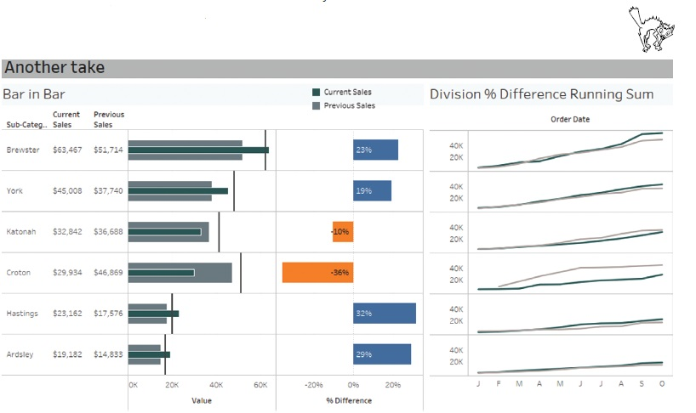
Hình 10.11 Một nỗ lực ban đầu nhằm so sánh doanh số YTD năm hiện tại và doanh số YTD năm trước cùng với tiến độ hướng tới mục tiêu.
Mặc dù đây là một nỗ lực đầu tiên khá tốt, nhưng biểu đồ này còn lâu mới sẵn sàng để đưa vào vận hành thực tế. Giữa biểu đồ thanh-trong-thanh (bar-in-bar chart) và đường tham chiếu (reference line), người dùng có rất nhiều thứ phải giải mã. Và tôi không thể biết liệu các thanh màu xanh dương và cam thể hiện phần trăm chênh lệch đang so sánh tiến độ hiện tại với năm ngoái hay với mục tiêu.
Tôi cũng đặt các đường xu hướng (trend line) ở bên phải biểu đồ thanh nhằm giúp dễ dàng nhìn thấy xu hướng của từng khu vực. Vấn đề ở đây là chiều cao của mỗi hàng hạn chế khả năng nhìn thấy tất cả ngoại trừ những khoảng cách rõ ràng nhất.
Nếu tôi có một khách hàng cần tất cả chức năng này, tôi sẽ xem xét lại cách tiếp cận này, nhưng với tình huống cụ thể mà tôi đã thiết lập, tôi nghĩ bảng điều khiển (dashboard) đơn giản hơn, thân thiện với thiết bị di động này là đủ dùng.

Bình luận của tác giả

Chọn biểu đồ nào?
ANDY: Khi theo dõi hiệu suất so với cùng kỳ năm trước (YoY), bạn thường phải cân nhắc hai lựa chọn:
Bạn trực quan hóa doanh số thực tế của cả hai năm chồng lên nhau?
Bạn trực quan hóa chính phần chênh lệch thực tế?
Cả hai phương pháp đều có ưu và nhược điểm. Trong trường hợp này, Steve chọn phương pháp đầu tiên. Trong ví dụ của anh ấy, bạn thấy con số thực tế được thể hiện trên đường. Bạn có thể thấy khoảng cách giữa các năm là lớn hay nhỏ, nhưng không dễ để đo chính xác khoảng cách đó bằng mắt.
Điều đó khiến tôi suy nghĩ: Sẽ thế nào nếu chúng ta trực quan hóa chính phần chênh lệch thực tế? (Xem Hình 10.12.)
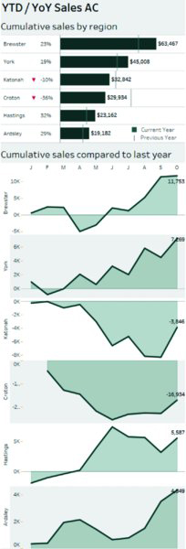
Hình 10.12 Một phiên bản của bảng điều khiển thể hiện chênh lệch YoY thay vì doanh số lũy kế. Lưu ý rằng mỗi trục trong biểu đồ vùng (area chart) là độc lập.
Giờ chúng ta thấy phần chênh lệch một cách rõ ràng tuyệt đối. Còn nhớ vấn đề chúng ta gặp ở Katonah và Croton chứ? Bạn có thể thấy nó tệ đến mức nào. Chênh lệch YoY đã trở nên tồi tệ hơn trong gần như tất cả các tháng của năm nay. Tháng gần nhất đã có cải thiện, nhưng vẫn còn một chặng đường để đạt được mục tiêu.
Trong Hình 10.13, bạn có thể so sánh các cách tiếp cận khác nhau. Nếu việc biết chính xác chênh lệch YoY là quan trọng nhất, tôi khuyên dùng cách tiếp cận bên trái. Nhược điểm của cách này là bạn không còn thấy được doanh số lũy kế thực tế. Đó là lý do để chọn cách tiếp cận bên phải.
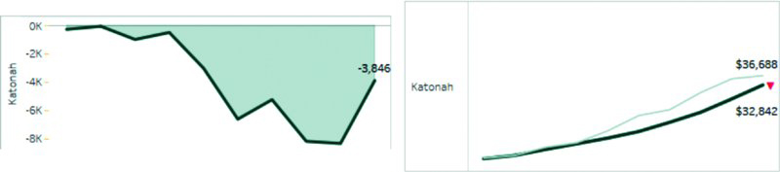
Hình 10.13 Hai cách tiếp cận để thể hiện doanh số YoY cho Katonah.
Liệu bạn có thể xây dựng một bảng điều khiển trực quan hóa cả số thực tế lẫn phần chênh lệch không? Bạn có thể, nhưng khi đó bạn bắt đầu làm phức tạp bảng điều khiển, điều này có thể khiến thông tin chi tiết bị mất đi và cuối cùng là mọi người không dùng nó, vì nó không đủ đơn giản. Một giải pháp thỏa hiệp là có một nút gạt cho phép người tương tác chuyển đổi qua lại giữa hai chế độ xem. (Xem Hình 10.14.)
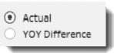
Hình 10.14 Một nút gạt đơn giản ở đầu bảng điều khiển cho phép người dùng chuyển đổi qua lại giữa hai chế độ xem.

Biểu đồ thanh hay bảng
Steve đã so sánh một cách chính xác hiệu quả của biểu đồ thanh và bảng trong Hình 10.5 và 10.10. Biểu đồ thanh có đường tham chiếu chắc chắn là một cách hiệu quả hơn để so sánh chính xác các giá trị trong các danh mục khác nhau. Tuy nhiên, tôi sẽ đưa ra một lời bảo vệ cho bảng, kẻo bạn nghĩ rằng chúng tôi đang khuyên bạn đừng bao giờ đặt bảng lên dashboard của mình.
Nếu mục đích là so sánh nhiều giá trị trong nháy mắt thì biểu đồ luôn vượt trội hơn bảng. Tuy nhiên, nếu bạn cần tra cứu các giá trị chính xác và so sánh nhanh không phải là nhiệm vụ chính, thì bảng hoặc bảng tô sáng có thể là lựa chọn tốt nhất. Hệ thống thị giác của chúng ta thật đáng kinh ngạc, đó là lý do chúng ta trực quan hóa dữ liệu, nhưng hãy lưu ý rằng có những tình huống mà việc biết con số chính xác quan trọng hơn mọi thứ khác.

Chương 11
Các chỉ số hiệu suất cầu thủ Premier League
Bản tóm tắt cầu thủ từ một câu lạc bộ English Premier League.
Nhà thiết kế dashboard: Andy Kirk (visualisingdata.com)
Tổ chức: Một câu lạc bộ English Premier League
Lưu ý dữ liệu trong ví dụ này là dữ liệu trận đấu thực tế của một cầu thủ ẩn danh tại English Premier League mùa giải 2015-2016. Andy Singleton không phải là tên cầu thủ thật, và dữ liệu này không phải từ trận Liverpool v. Manchester United.
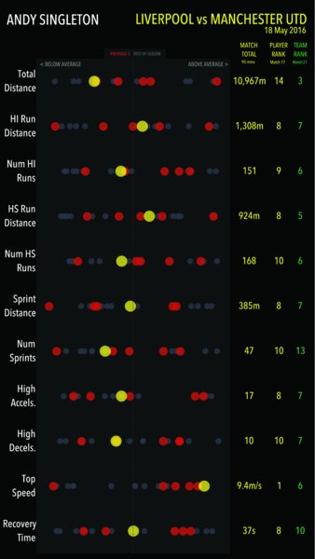

Tình huống

Bức tranh tổng thể
Bạn chơi cho một đội bóng đá English Premier League. Bạn đã chơi một trận vào thứ Bảy và dành cả Chủ nhật để hồi phục. Bây giờ là thứ Hai, và bạn phải có mặt ở sân tập lúc 10 giờ sáng để họp đội về trận đấu. Bạn đã chơi thế nào? Ngay khi bạn đến, bạn nhận được dashboard cầu thủ cá nhân qua email trên iPhone. Nó hiển thị các chỉ số hiệu suất thể chất của bạn trong trận đấu:
• Bạn đã thể hiện thế nào trong trận đấu gần nhất?
• Hiệu suất của bạn so với các trận gần đây và so với phần còn lại của mùa giải như thế nào?
• Hiệu suất của bạn có khớp với phần còn lại của đội không?
• Hiệu suất của đội so với phần còn lại của mùa giải như thế nào?

Chi tiết cụ thể
• Cầu thủ cần hiểu được thể lực thi đấu trong ngày trận đấu của mình và thấy được một số chỉ số quan trọng, bao gồm tổng quãng đường chạy, số lần nước rút và tốc độ tối đa.
• Cầu thủ cần biết liệu phong độ của mình là trên hay dưới mức trung bình. Điều này giúp họ liên hệ phong độ của bản thân với chiến thuật mà huấn luyện viên mong muốn cho trận đấu cụ thể đó.
• Để thêm bối cảnh, cầu thủ cần biết phong độ thi đấu cá nhân của mình so với phong độ trong những trận gần đây nhất như thế nào (đặc biệt, ví dụ, nếu họ đang hồi phục sau chấn thương). Để có bối cảnh sâu hơn, các trận đấu của cả mùa giải cũng được hiển thị.
• Cuối cùng, mỗi cầu thủ cần biết phong độ của mình, dù tốt hay xấu, liên quan thế nào đến phong độ của đội trong ngày trận đấu.
• Mọi người đều nhận được bảng điều khiển kịp lúc để đến buổi tập, khuyến khích các cuộc trò chuyện dựa trên dữ liệu và thậm chí cả chút ganh đua thân thiện.

Các tình huống liên quan
• Bất kỳ tình huống chỉ số hiệu suất chính nào cũng có thể áp dụng ở đây. Chấm vàng sẽ hiển thị trạng thái hiện tại của chỉ số hiệu suất chính, các chấm đỏ có thể hiển thị các giai đoạn gần đây, và các chấm xám có thể hiển thị toàn bộ thời gian.
• Bạn muốn so sánh giá trị hiện tại và trước đó cho bất kỳ mục rời rạc nào (ví dụ: nhân viên, sản phẩm, quốc gia, v.v.).
• Bạn cần theo dõi hiệu suất của từng cá nhân: Các chỉ số hiệu suất của họ so với các giai đoạn trước như thế nào?
• Bạn đang làm trong lĩnh vực công nghệ thông tin, theo dõi tốc độ của các quy trình chạy qua đêm quan trọng, và muốn có cái nhìn tổng quan về hiệu suất gần đây nhất.

Mọi người sử dụng bảng điều khiển như thế nào
Trong buổi tập đầu tiên sau một trận đấu của đội bóng thuộc Giải Ngoại hạng Anh này, tất cả cầu thủ được yêu cầu có mặt để ăn sáng vào một giờ nhất định. Ngay trước khi đến, họ nhận được trên điện thoại bản sao bảng điều khiển cá nhân của mình. Họ xem bảng điều khiển trước khi ngồi trò chuyện với đồng đội. Ngoài việc là tài liệu tham khảo cá nhân cho phong độ của chính họ, bảng điều khiển còn tạo ra cuộc trò chuyện vào đúng thời điểm trong chu kỳ tập luyện của đội: khi họ sẵn sàng nhìn lại trận đấu gần nhất. Thời điểm gửi cũng được tính toán để rơi vào lúc các cầu thủ tụ họp cùng nhau: Ban lãnh đạo khuyến khích việc so sánh mang tính cạnh tranh.
Tất cả cầu thủ thi đấu từ 70 phút trở lên (trong một trận bóng đá 90 phút) đều nhận được bảng điều khiển. Nếu họ không thi đấu đủ 90 phút, các chỉ số được chuẩn hóa về thang 90 phút. Các chỉ số của những cầu thủ thi đấu dưới 70 phút không thể được quy đổi đáng tin cậy về 90 phút; do đó, họ không nhận được bảng điều khiển cho trận đấu đó.
Bảng điều khiển cho mỗi cầu thủ thấy anh ấy đã thể hiện như thế nào qua 11 chỉ số trò chơi chính. 11 chỉ số này liên quan đến quãng đường chạy và tốc độ. Hình 11.1 cho thấy chi tiết của chỉ số đầu tiên, tổng quãng đường chạy.
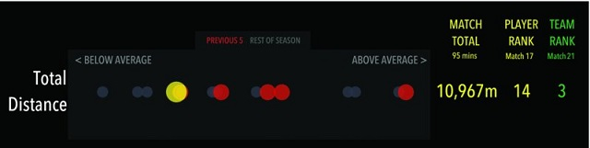
Hình 11.1 Chi tiết hiển thị chỉ số tổng quãng đường cho bảng điều khiển của cầu thủ. Chấm vàng đại diện cho phong độ của cầu thủ trong trận đấu. Các chấm đỏ hiển thị năm trận trước đó. Các chấm xám hiển thị tất cả các trận khác trong mùa giải. Match Total hiển thị tổng cho chỉ số đó. Player Rank: Đây là quãng đường cao thứ 14 của cầu thủ trong 17 trận anh ấy thi đấu mùa này. Team Rank: Tổng quãng đường của cả đội cũng là cao thứ ba trong 21 trận đã thi đấu tính đến thời điểm này của mùa giải.
Rất nhiều sự chú ý đã được dành cho các thang đo của các chỉ số. Tất cả chúng hiển thị các chỉ số khác nhau, với độ lớn rất khác biệt. Ví dụ, tổng quãng đường thường là nhiều kilômét, nhưng quãng đường chạy cường độ cao lại dưới một kilômét. Tất cả các thang đo đều được vẽ theo phân phối chuẩn, không phải thang tuyến tính. Một chấm ở tận cùng bên phải hoặc bên trái là một phong độ thực sự đặc biệt. Cầu thủ đã được dạy để hiểu rằng vị trí tuyệt đối không phải là điều quan trọng nhất. Việc sử dụng phân phối chuẩn có nghĩa là tất cả các chỉ số đều có thể được so sánh với nhau.
Dữ liệu chỉ là một phần trong cấu trúc ra quyết định của một tổ chức, đặc biệt là trong thể thao chuyên nghiệp. Các cầu thủ trao đổi qua các bảng điều khiển (dashboard) với huấn luyện viên của họ. Huấn luyện viên và cầu thủ cùng nhau làm việc để bổ sung ngữ cảnh cho dữ liệu. Ví dụ, một cầu thủ có thể đang hồi phục sau chấn thương. Nếu đúng như vậy, anh ấy có thể xem trận này và năm trận trước đó để xem liệu mình có đang tiến bộ như mong đợi không. Một ví dụ khác là khi một cầu thủ có mục tiêu chiến thuật cụ thể trong một trận đấu nhất định. Có thể anh ấy được giao nhiệm vụ kèm một đối thủ đặc biệt nhanh và nhanh nhẹn. Trong trường hợp đó, một số chỉ số thống kê của cầu thủ có thể bị lệch trên hoặc dưới mức trung bình, nhưng theo cách đã được dự đoán trước.

Tại Sao Điều Này Hiệu Quả

Sử Dụng Màu Sắc Hợp Lý
Màu sắc được sử dụng rất khéo léo trong bảng điều khiển (dashboard), như thể hiện trong Hình 11.2. Màu vàng đại diện cho trận đấu gần nhất và được dùng trong tên trận đấu, ngày tháng, các chấm biểu thị hiệu suất gần nhất, và các chỉ số thống kê liên quan ở bên phải. Màu đỏ đại diện cho năm trận trước đó và được cố ý làm cho hơi kém rực rỡ hơn màu vàng. Các chấm màu xám vẫn nhìn thấy được nhưng phần nào bị đẩy về phía nền để phản ánh vai trò tương đối của chúng trong màn hiển thị này. Màu xanh lá cây đại diện cho hiệu suất của đội. Bảng màu rất cơ bản nhưng mạnh mẽ.
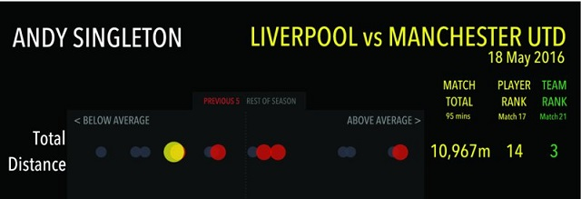
Hình 11.2 Mỗi màu đều đậm và rõ ràng. Văn bản cũng giải thích mỗi màu đại diện cho điều gì.
Bảng điều khiển (dashboard) có sử dụng màu đỏ và xanh lá cây, điều này có thể gây vấn đề cho người đọc bị khiếm khuyết về thị lực màu sắc. Trên bảng điều khiển này, vấn đề này được giải quyết bằng cách mã hóa kép tất cả thông tin như sau:
• Trận đấu mới nhất được biểu thị bằng một vòng tròn lớn hơn các vòng tròn khác.
• Năm trận trước đó là các vòng tròn cỡ trung bình.
• Phần "Team Rank" (Xếp hạng đội) màu xanh lá cây được phân biệt bằng tiêu đề cột và vị trí.
Theo thời gian, khi các bảng điều khiển (dashboard) trở nên quen thuộc, màu sắc giúp nhận ra nhanh chóng các sự kiện nổi bật.

Định Hướng Thang Đo
Tất cả các thước đo đều được định hướng sao cho các chấm ở bên phải biểu thị hiệu suất cao hơn mức trung bình. Ví dụ, Hình 11.3 thể hiện tốc độ tối đa và thời gian hồi phục. Tốc độ tối đa nên càng cao càng tốt, trong khi thời gian hồi phục nên càng thấp càng tốt. Để duy trì tính nhất quán, tất cả các thước đo đều được định hướng sao cho các dấu ở bên phải là tốt hơn.
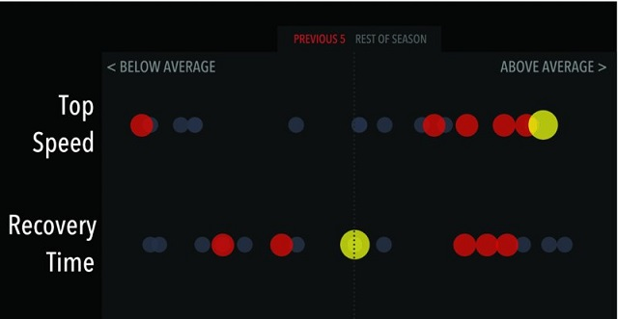
Hình 11.3 Đối với cả hai thước đo, các chấm ở bên phải là tốt hơn.

Thang Đo Được Chuẩn Hóa
Các thang đo không hiển thị thang số tuyến tính. Nếu chúng hiển thị như vậy, sẽ không dễ để so sánh hiệu suất tương đối của tốc độ tối đa và tổng quãng đường, vì một cái là tốc độ còn cái kia là quãng đường. Khi các thang đo được chuẩn hóa, có thể so sánh các chỉ số dựa trên mức chênh lệch của chúng so với hiệu suất trung bình. (Xem thêm Chương 7.)

Sử Dụng Số Liệu Tối Thiểu
Những con số duy nhất được hiển thị là số liệu của trận đấu gần nhất. Ngoài ra, thông tin được giữ ở mức tối thiểu để không làm quá tải người chơi và huấn luyện viên. Việc hiển thị ít con số hơn giúp tập trung vào mục tiêu chính của bảng điều khiển: Bạn đã thể hiện như thế nào trong trận đấu vừa qua, và điều đó so sánh với các trận đấu khác ra sao?

Khuyến khích tương tác xã hội
Việc đưa dữ liệu vào cuộc sống của các cầu thủ bóng đá là một xu hướng hiện đại. Dữ liệu được gửi trực tiếp đến điện thoại thông minh của họ vào thời điểm tất cả cầu thủ tập trung cùng nhau để tập luyện. Bằng cách này, huấn luyện viên biết rằng cầu thủ đã có bảng điều khiển, và bảng điều khiển phù hợp với lịch tập luyện thường xuyên. Điều này giúp cải thiện mức độ chấp nhận và sử dụng.
Việc cầu thủ có thể so sánh thành tích của mình với người khác là có chủ đích. Những người có tính cạnh tranh rất thích có bằng chứng cho thấy họ đã làm tốt ở đâu. Thời điểm và cách thức gửi bảng điều khiển đến cầu thủ được thiết kế để khuyến khích điều này.

Thân thiện với thiết bị di động
Bảng điều khiển này được gửi đến các thiết bị di động và được thiết kế để sử dụng trên chúng. Kích thước của nó được tối ưu hóa cho điện thoại di động. Nó không có tính tương tác. Việc có một bảng điều khiển tĩnh không tương tác sẽ làm giảm lượng thông tin mà bảng điều khiển có thể chứa, nhưng đây là chủ đích. Trong một nền văn hóa mà dữ liệu đang được đưa vào một cách từ từ, một bảng điều khiển tĩnh, di động, đơn giản là lựa chọn thận trọng hơn.

So sánh nhanh với cá nhân và đội bóng
Mục đích chính của bảng điều khiển là so sánh cầu thủ với chính thành tích gần đây của anh ấy. Hình 11.4 cho thấy thống kê chạy nước rút của cầu thủ này thấp hơn mức trung bình trong trận đấu gần đây. Tuy nhiên, điều gì sẽ xảy ra nếu đó là một trận đấu thực sự tồi tệ? Nếu cả đội chơi kém thì sao? Điều đó có ảnh hưởng đến kết quả của cầu thủ không?
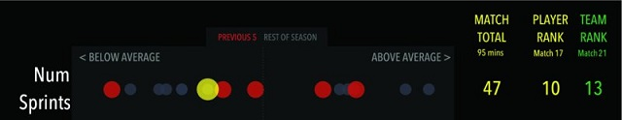
Hình 11.4 Các con số bên phải biểu đồ điểm cho thấy trận đấu này là thành tích tốt thứ mười của cầu thủ trong số 17 trận đã chơi. Đó là kết quả tốt hơn so với toàn đội, khi trận đấu này là trận tốt thứ mười ba trong số 21 trận.
Vì lý do này, thứ hạng của đội, màu xanh lá cây, ở phía bên phải của mỗi chỉ số, giúp đặt kết quả tốt hay xấu vào bối cảnh. Nếu cả thứ hạng của cầu thủ và đội đều thấp, điều đó cho thấy cả đội đã có một tuần tồi tệ, gợi ý rằng kết quả không tệ đối với cầu thủ như suy nghĩ ban đầu.
Việc so sánh với các thành tích khác của cầu thủ là mục tiêu chính của bảng điều khiển này. Bạn có thể nghĩ rằng việc so sánh với phần còn lại của đội cũng quan trọng như vậy. Có thể điều đó đúng với một số bảng điều khiển, nhưng trong bảng này, mục tiêu là đánh giá cầu thủ so với chính anh ấy. Thứ hạng của đội ở đó không phải để anh ấy thấy mình có vượt trội so với đồng đội hay không, mà để xem liệu thành tích cá nhân của anh ấy có thể bị ảnh hưởng bởi thành tích chung của đội hay không.
Trong bóng đá, việc so sánh bản thân quá nhiều với các cầu thủ khác không mang lại nhiều thông tin. Các cầu thủ ở các vị trí khác nhau có vai trò khác nhau và đối mặt với những thách thức thể chất cũng như kỳ vọng khác nhau. Ngoài ra, có thể cầu thủ đó đã có những mục tiêu chiến thuật khác trong tuần đó.

Bình luận của tác giả
ANDY: Một bảng điều khiển như thế này không chỉ là về dữ liệu. Đó là về thay đổi văn hóa. Nhiều tổ chức chọn cách đưa dữ liệu vào văn hóa của họ một cách từ từ. Ý kiến của các huấn luyện viên về dữ liệu trong thể thao chuyên nghiệp rất chia rẽ. Một số huấn luyện viên cho rằng các môn thể thao như bóng đá quá linh hoạt nên không thể định lượng thành tích một cách chính xác. Harry Redknapp, một trong những huấn luyện viên thành công nhất mọi thời đại của Premier League Anh, nổi tiếng là người phản đối thống kê. Sau một trận thua, ông từng nói với chuyên viên phân tích của mình: "Tôi nói cho anh biết nhé, tuần sau, sao chúng ta không để máy tính của anh đấu với máy tính của họ xem ai thắng?" ("How Computer Analysts Took Over at the Britain's Top Football Clubs," The Guardian, ngày 9 tháng 3 năm 2014. https://www.theguardian.com/football/2014/mar/09/premier-league-football-clubs-computer-analysts-managers-data-winning)
Các câu lạc bộ khác sử dụng dữ liệu sâu hơn nhiều, nhưng không ai cho rằng dữ liệu nên thay thế trực giác và kinh nghiệm. Câu lạc bộ đang cẩn thận giới thiệu bảng điều khiển ví dụ này để giúp dữ liệu cung cấp thông tin cho cầu thủ và huấn luyện viên. Đây là một công cụ hỗ trợ huấn luyện, được thiết kế để cung cấp thông tin cho các cuộc thảo luận giữa cầu thủ và ban huấn luyện. Tính đơn giản, thiết kế thân thiện với di động và thời điểm gửi của nó đều thúc đẩy việc chia sẻ và thảo luận về dữ liệu.
Tính đơn giản của thiết kế là có chủ đích. Một điều mà các chuyên viên phân tích muốn tránh là làm cho cầu thủ và huấn luyện viên xa lánh bằng cách cung cấp quá nhiều quá sớm. Nhiều thứ bổ sung có thể đã được thêm vào bảng điều khiển này, chẳng hạn như:
• Tính tương tác, với chú thích công cụ (tool tip) cho từng điểm, bổ sung thêm ngữ cảnh.
• Các điểm được dán nhãn hiển thị giá trị thực tế, chứ không chỉ vị trí trên thang đo chuẩn hóa.
• Các nút để chuyển đổi từ giá trị thang đo chuẩn hóa sang giá trị thực tế, giúp người chơi xem được nhiều hơn về dữ liệu của họ.
• Kết quả của trận đấu.
Nếu đội đưa vào quá nhiều thứ quá sớm, rất có thể các cầu thủ và huấn luyện viên sẽ bị choáng ngợp bởi khối lượng dữ liệu. Thay vào đó, hoàn toàn có thể giáo dục cầu thủ và huấn luyện viên một cách chậm rãi và đều đặn, để từng mẩu thông tin mới dần dần thấm sâu.
Bất kỳ tổ chức nào lần đầu đưa dữ liệu vào văn hóa của mình đều có thể áp dụng cách tiếp cận này. Các nhà phân tích thường hào hứng với tất cả dữ liệu mình có và tung hết mọi thứ vào sản phẩm đầu ra trong một lần. Những đồng nghiệp không ngờ tới ở các bộ phận khác của doanh nghiệp có thể bị choáng ngợp và, thay vì đón nhận văn hóa dựa trên dữ liệu mới mẻ, lại rút lui về với những bảng tính Excel của họ.
Hãy nhớ: Mọi bảng điều khiển (dashboard) đều phải thỏa hiệp ở đâu đó, thường là bằng cách lược bỏ. Nếu bạn mới bắt đầu, tốt hơn hết là khởi đầu chậm rãi và đưa độ phức tạp vào thật dần dà.
Jeff: Chúng tôi bàn về việc sử dụng các màu đèn giao thông trong Phần III: Thành công trong thế giới thực, và đây là một ví dụ điển hình cho bảng màu đó khi được áp dụng. Bảng điều khiển này hiển thị tốt trong mô phỏng cho người mắc chứng thiếu hụt thị lực màu sắc (color vision deficiency) vì các điểm trong biểu đồ chấm không phải màu đỏ và xanh lá. Các điểm màu vàng tươi nổi bật rất rõ trong hầu hết các trường hợp, giúp dễ dàng phân biệt điểm vàng với điểm đỏ. Ngoài ra, các điểm có kích thước khác nhau: Các điểm đỏ lớn hơn một chút so với các điểm xám, và các điểm vàng chỉ lớn hơn điểm đỏ một chút. Như thấy trong Hình 11.5, điều này giúp phân biệt các điểm với nhau. (Để biết thêm về màu đèn giao thông, xem Chương 33.)
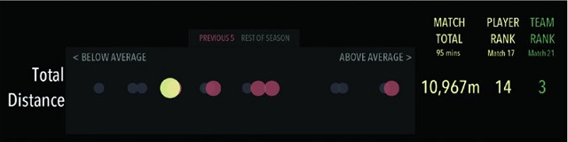
Hình 11.5 Một phần của bảng điều khiển như được nhìn bởi người mắc chứng thiếu hụt thị lực màu sắc. Nguồn: Được tạo bằng Chromatic Vision Simulator tại http://asada.tukusi.ne.jp/webCVS/

Chương 12
Phân tích hiệu suất trận đấu giải RBS 6 Nations Championship
Tóm tắt trận đấu giữa Pháp và Ý tại giải RBS 6 Nations Championship năm 2016.
Nhà thiết kế bảng điều khiển: Charlie Archer
Tổ chức: Javelin Group & Accenture. Dữ liệu được cung cấp bởi Opta.
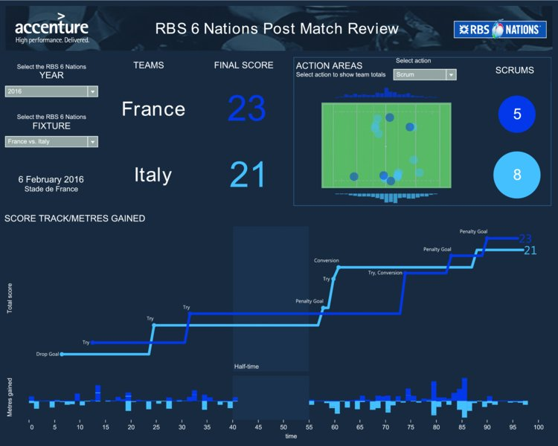

Tình huống

Bức tranh tổng thể
RBS 6 Nations Championship là một giải đấu bóng bầu dục liên đoàn (rugby union) quốc tế thường niên giữa sáu quốc gia châu Âu—Anh, Wales, Scotland, Ireland, Pháp và Ý—tranh nhau để được tôn vinh làm nhà vô địch. Dữ liệu có thể hé lộ câu chuyện của trận đấu, và bảng điều khiển này cho phép bạn làm điều đó bằng cách nhìn lại 16 năm của giải 6 Nations Championship. Phần theo dõi tỷ số cho thấy trận đấu đã diễn ra sát sao đến mức nào và số lần thế dẫn đầu đổi chủ. Phần khu vực hành động cho phép bạn chọn một hạng mục sự kiện, chẳng hạn như các pha tắc bóng (tackle), và xem những sự kiện đó diễn ra ở đâu trên sân. Về cơ bản, nếu bạn thích bóng bầu dục và dữ liệu, đây là một bảng điều khiển bạn sẽ thích khám phá.

Chi tiết cụ thể
• Tỷ số cuối cùng trong một trận đấu RBS 6 Nations bất kỳ là bao nhiêu?
• Diễn biến tỷ số đã tiến triển như thế nào?
• Phần lớn các pha bóng diễn ra ở đâu trên sân?

Các tình huống liên quan
• Bạn muốn tạo một trình theo dõi trận đấu thể thao cho bất kỳ môn nào có hai đội và nhiều cơ hội ghi điểm. Ví dụ, bóng rổ và bóng bầu dục Mỹ là những lựa chọn tuyệt vời, trong khi bóng đá có quá ít bàn thắng để xây dựng một trình theo dõi hiệu quả.
• Bạn cần tạo một bảng điều khiển chính trị, nơi cần theo dõi, chẳng hạn, số lượng đại biểu hoặc số ghế giành được để xác định các đảng chiếm đa số trong chính phủ.
• Bạn cần tạo một bảng điều khiển bán hàng, nơi doanh số lũy kế theo quý là quan trọng. (Xem Chương 5.)

Mọi người sử dụng bảng điều khiển như thế nào
Trong suốt giải vô địch, mỗi đội trong sáu quốc gia thi đấu với nhau một lần. Bảng điều khiển này, được tạo bởi Accenture, Đối tác Công nghệ Chính thức của RBS 6 Nations, có dữ liệu từng pha bóng cho tất cả các trận đấu kể từ năm 2000. Người dùng chọn trận đấu họ muốn xem bằng các bộ lọc ở bên trái. Thông tin chi tiết trận đấu (tức là tỷ số, ngày và địa điểm) được hiển thị bên cạnh các bộ lọc. Hãy cùng xem trận đấu kịch tính giữa Pháp và Ý năm 2016 trong Hình 12.1.
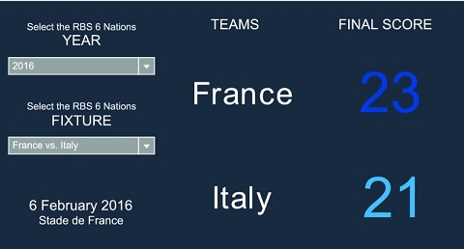
Hình 12.1 Chọn trận đấu và thông tin chi tiết.
Biểu đồ đường và biểu đồ cột là nơi bảng điều khiển thực sự hé lộ câu chuyện. (Xem Hình 12.2.) Trục x hiển thị số phút đã thi đấu trong trận. Đường biểu diễn tỷ số của mỗi đội trong suốt trận đấu. Mỗi lần ghi điểm đều được dán nhãn để cho biết điểm được ghi như thế nào. (Trong bóng bầu dục, đó là nhờ try, conversion, kick, hoặc penalty.) Mỗi lần hai đường cắt nhau đại diện cho một lần đổi ngôi dẫn trước.
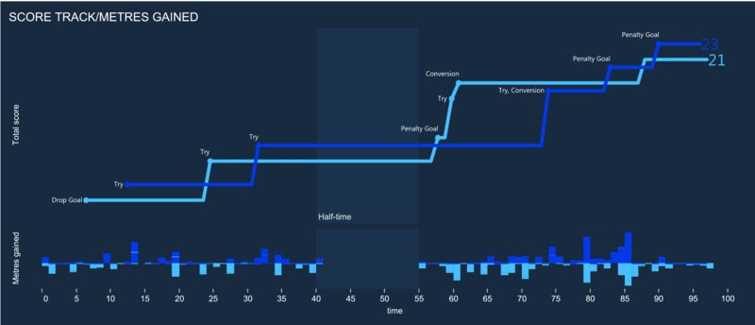
Hình 12.2 Phần chính hiển thị diễn biến tỷ số qua trận đấu (trên) và số mét giành được của mỗi đội trong từng phút thi đấu (dưới).
Như bạn có thể thấy, trận Pháp đối đầu Ý năm 2016 là một cuộc chạm trán kịch tính. Thế dẫn trước đổi ngôi tám lần, với Pháp, đội được đánh giá cao hơn trước trận, chỉ vừa thắng Ý vào phút cuối.
Phần cuối cùng cho phép người dùng khám phá chi tiết trận đấu. Trong Hình 12.3, mục turnovers conceded (số lần để mất bóng) đã được chọn. Người dùng cũng có thể chọn tackles, scrums, passes và nhiều mục khác. Bản đồ sân cho thấy mỗi hành động diễn ra ở đâu. Hướng tấn công là từ trái sang phải đối với cả hai đội; vùng cấm địa phòng ngự của họ nằm ở phía bên trái của bản đồ sân.
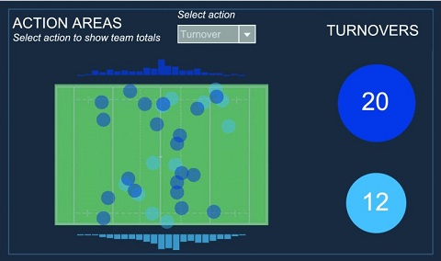
Hình 12.3 Phần thứ ba hiển thị chi tiết các pha bóng trong trận.
Các biểu đồ tần suất phía trên và phía dưới bản đồ sân cho thấy khoảng thời gian mỗi đội kiểm soát bóng ở khu vực đó trên sân. Trong trận đấu này, bạn có thể thấy Ý dành phần lớn thời gian ngay phía trước vạch giữa sân (biểu đồ tần suất màu xanh nhạt hơn, ở phía dưới trong Hình 12.3).

Vì sao cách này hiệu quả

Tổng lũy kế tạo nên một câu chuyện hấp dẫn
Trong phần trước, chúng ta đã xem một trong những trận đấu hấp dẫn của RBS 6 Nation 2016. Điểm số tổng lũy kế kể lại câu chuyện ly kỳ của trận đấu kịch tính đó. Những đường này cũng phát huy hiệu quả với các loại trận đấu khác, chẳng hạn khi một đội áp đảo đội kia hoặc khi một đội tạo nên màn lội ngược dòng ngoạn mục.
Hình 12.4 và 12.5 minh họa những trận đấu rất khác nhau với câu chuyện rõ ràng được hé lộ qua tổng lũy kế. Hãy tưởng tượng sự kịch tính, niềm vui hay nỗi thất vọng mà người hâm mộ của những trận đấu này cảm nhận khi trận đấu diễn ra.
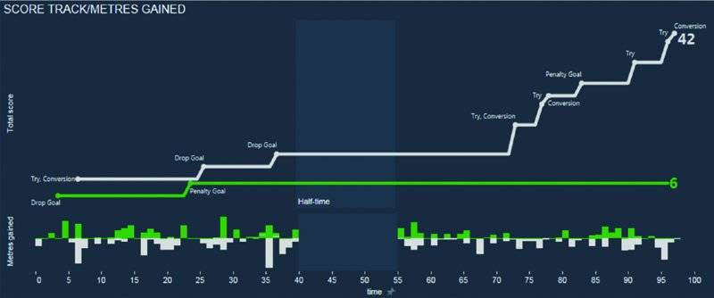
Hình 12.4 Ireland (xanh lá) đối đầu Anh (trắng) năm 2003 là chiến thắng 42–6 cho Anh, với Ireland không ghi điểm sau phút 25.
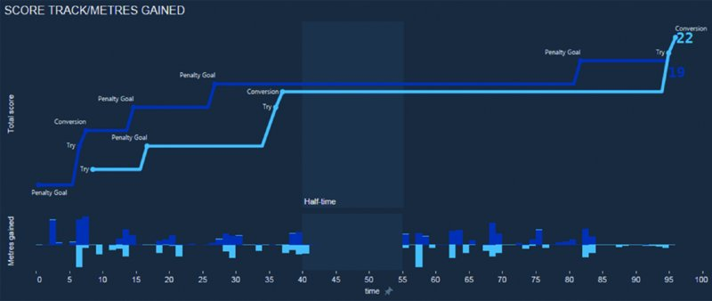
Hình 12.5 Scotland (xanh đậm) đối đầu Ý (xanh nhạt) năm 2015. Scotland dẫn trước suốt trận cho đến khi Ý lội ngược dòng và thắng trận bằng một pha ghi bàn (try) và cú đá chuyển đổi (conversion) ở phút cuối.

Bản đồ sân hiển thị chi tiết theo nhu cầu
Bản đồ sân là một cách hay để thể hiện chi tiết không gian theo hướng dựa trên dữ liệu. Sử dụng một hình nền, mỗi hành động được ánh xạ lên sân. Trong Hình 12.6, chúng ta đang xem các pha tắc bóng bị bỏ lỡ trong trận Scotland đối đầu Ý năm 2015. Những vòng tròn lớn bên phải bản đồ sân cho thấy rõ ràng rằng Ý bỏ lỡ nhiều nhất. Các nhãn cho chúng ta biết giá trị. (Ý bỏ lỡ 20 và Scotland chỉ 8.)
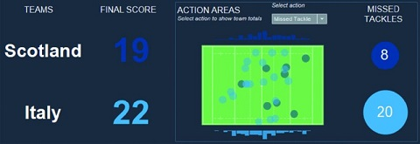
Hình 12.6 Các pha tắc bóng bị bỏ lỡ trong trận Scotland đối đầu Ý năm 2015.
Các biểu đồ tần suất phía trên và phía dưới bản đồ cho thấy vị trí kiểm soát bóng của mỗi đội cũng rất mạnh mẽ. Hãy xem trận Ireland đối đầu Wales năm 2008, trận mà Wales thắng. Kết quả được thể hiện trong Hình 12.7. Trong trường hợp này, các đường chuyền của mỗi đội được thể hiện trên bản đồ sân và biểu đồ tần suất. Dữ liệu của Wales (các vòng tròn và cột màu đỏ) cho thấy rõ ràng rằng họ dành phần lớn trận đấu ở phần sân của Ireland.
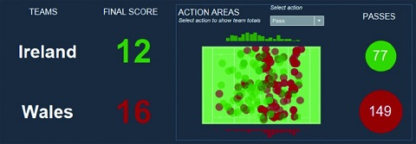
Hình 12.7 Ireland đối đầu Wales, 2008: một trận đấu sát nút với Wales gần như tấn công liên tục.

Sử dụng phông chữ hợp lý
Nhiều kích cỡ phông chữ khác nhau được sử dụng, giúp hướng dẫn người đọc nơi họ cần nhìn. Phông chữ lớn nhất là tên đội và tỉ số. Điều đó thu hút ánh mắt người đọc vào thứ cuối cùng là cặp số quan trọng nhất trong dữ liệu.
Ngược lại, các đường điểm lũy kế được chú thích bằng loại điểm (ví dụ: try, conversion, penalty, v.v.) nhưng với phông chữ nhỏ hơn nhiều. Trong trường hợp này, phông chữ không gây chú ý nhiều. Nó ở đó nếu người đọc muốn xem, nhưng nếu người dùng chỉ muốn theo dõi các đường, phông chữ không gây cản trở.

Bình luận của tác giả
ANDY: Rất nhiều người thích thể thao, và chúng ta vui vẻ ngốn từng trang từng trang báo và blog để đọc các phân tích về trận đấu. Thể hiện câu chuyện của một trận đấu qua dashboard (bảng điều khiển) thì cực kỳ mạnh mẽ. Bạn có thể dễ dàng thấy những màn lội ngược dòng, những chiến thắng vang dội, hay những trận đấu mà thế dẫn trước đổi chủ liên tục. Điều này chắc chắn cũng mạnh mẽ không kém gì đọc một bản báo cáo về trận đấu.
Một khía cạnh thú vị của dashboard này là việc chọn màu sắc. Các màu được chọn để đại diện cho màu quốc gia hoặc màu đồng phục của mỗi đội. Màu nền của dashboard được chọn để khớp với màu thương hiệu của RBS, nhà tài trợ giải vô địch. Xét riêng lẻ, cả hai lựa chọn này đều hợp lý, nhưng có hai vấn đề lớn.
Vấn đề đầu tiên là khả năng gây nhầm lẫn cho người xem bị khiếm khuyết về thị lực màu (color vision deficiency). Trong Hình 12.7, chúng tôi so sánh điểm số và tỷ lệ kiểm soát bóng của Ireland (xanh lá) và Wales (đỏ). Trong trường hợp này, các lựa chọn màu sắc không thân thiện với những người bị khiếm khuyết về thị lực màu.
Vấn đề thứ hai là các màu tối trên nền tối thì khó đọc hơn vì độ tương phản thấp. Hình 12.6 là một ví dụ trong đó màu xanh đậm của điểm số Scotland rất khó đọc trên nền xanh đậm.
Một dashboard như thế này vừa là công cụ tiếp thị vừa là công cụ phân tích, nên có thể hiểu được vì sao những quyết định này được đưa ra. Trong môi trường kinh doanh, mục tiêu của chúng ta là hiểu tối đa trong thời gian tối thiểu. Vì lý do đó, bạn nên luôn chọn màu nền có độ tương phản cao so với dữ liệu. Đó là lý do vì sao phần lớn các dashboard trong cuốn sách này đều có nền trắng hoặc trắng ngà.

Chương 13
Phân tích Web
Dashboard Phân tích Web.
Nhà thiết kế Dashboard: Jeffrey Shaffer
Tổ chức: Data Plus Science, LLC
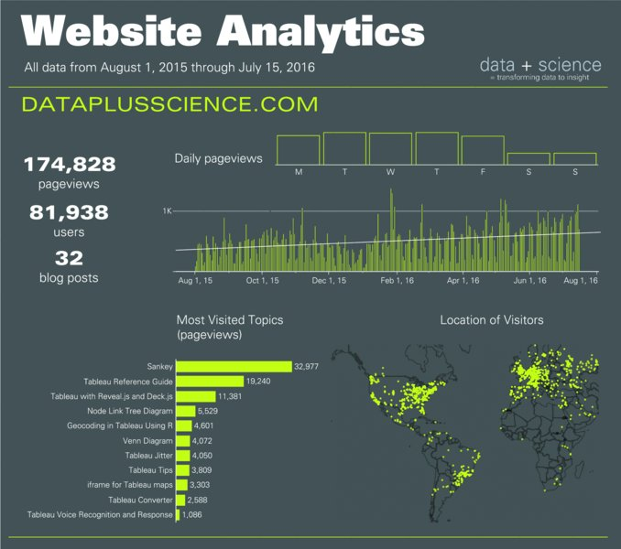

Tình huống

Bức tranh tổng thể
Bạn đang vận hành một blog hoặc website, và bạn cần một dashboard để theo dõi nhiều chỉ số khác nhau. Dashboard sẽ kết nối với Google Analytics hoặc một cơ sở dữ liệu khác để cập nhật dữ liệu trên dashboard.

Chi tiết cụ thể
• Bạn cần theo dõi khách truy cập vào blog hoặc website của mình. Bạn cần xem những khách truy cập này trong một khoảng thời gian nào đó.
• Bạn muốn xem tổng lượt xem trang (pageviews) (một chỉ số website phổ biến), tổng số khách truy cập, và số lượng bài viết blog trong khoảng thời gian đó.
• Bạn muốn xem những bài viết blog hoặc trang web có số lượt xem trang cao nhất.
• Bạn muốn xem vị trí địa lý của khách truy cập.
• Bạn muốn xem sự phân bố của khách truy cập theo ngày trong tuần.

Các tình huống liên quan
• Bạn là một nhà xuất bản đang theo dõi doanh số bán sách, số lượng sách đã bán, những cuốn sách bán chạy nhất và địa điểm bán hàng.
• Bạn cần theo dõi việc thu hút khách hàng cho nhiều dòng sản phẩm khác nhau, hiển thị tổng số lượng thu hút theo thời gian và các danh mục dòng sản phẩm hàng đầu.
• Bạn cần theo dõi số người đăng ký dịch vụ của mình.
Bạn cần theo dõi một thứ gì đó theo thời gian, trên cơ sở tổng hợp, hiển thị top n và vị trí địa lý.

Mọi người sử dụng Bảng điều khiển như thế nào
Người dùng sẽ xem lại bảng điều khiển này theo một khoảng thời gian đều đặn, chẳng hạn như hàng tháng, hàng quý, hoặc theo nhu cầu khi cần. Bảng điều khiển cung cấp tổng quan về các số liệu thống kê chính mà người dùng theo dõi. Trong lĩnh vực phân tích website, lượt xem trang là một chỉ số phổ biến. Đây là số lần một trang web được xem. Bảng điều khiển hiển thị lượt xem trang theo nhiều cách khác nhau cùng với một vài chỉ số bổ sung.
Ở đầu bảng điều khiển trong Hình 13.1, ba chỉ số cấp cao được hiển thị: tổng lượt xem trang trong khoảng thời gian đó, được ghi chú ở đầu bảng điều khiển, tổng số khách truy cập, và số lượng bài đăng blog. Một biểu đồ cột hiển thị lượt xem trang hàng ngày theo thời gian cùng với một đường xu hướng để giúp hình dung xu hướng trong khoảng thời gian đó. Một biểu đồ tần suất được dùng để hiển thị lượt xem trang theo ngày trong tuần.
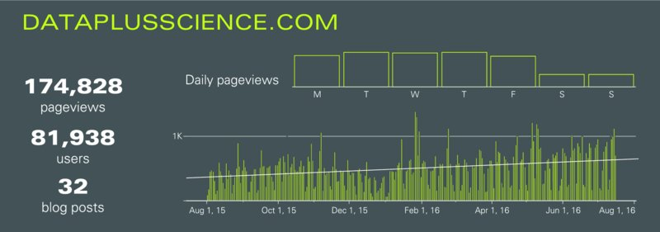
Hình 13.1 Các chỉ số chính được hiển thị ở phía bên trái. Một biểu đồ cột hiển thị lượt xem trang hàng ngày theo thời gian cùng với một biểu đồ tần suất để hiển thị lượt xem trang theo ngày trong tuần.
Biểu đồ tần suất trong Hình 13.2 không có nhãn trục hay nhãn dữ liệu. Nó được dùng theo cách tương tự như một sparkbar, đơn giản chỉ để hình dung sự phân bố tổng thể cho các ngày trong tuần. Có thể dễ dàng thêm nhãn dữ liệu, nhưng trong trường hợp này không cần thiết phải thấy rằng một ngày là 31,966 so với một ngày khác. Ngoài ra, có sẵn các tool tip (chú thích nổi), nên người dùng có thể di chuột qua bất kỳ điểm nào, kể cả biểu đồ tần suất, và xem dữ liệu nếu họ muốn. (Xem Hình 13.2.) Điểm đáng chú ý nhất: Có nhiều lượt xem trang hơn hẳn trong tuần làm việc, với thứ Ba và thứ Năm có nhiều lượt xem nhất.
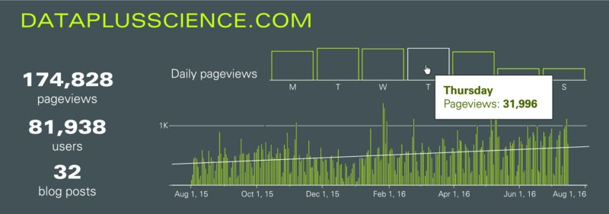
Hình 13.2 Tool tip được sử dụng xuyên suốt trong phần trực quan hóa để hiển thị chi tiết dữ liệu cho bất kỳ điểm nào được chọn hoặc làm nổi bật.
Biểu đồ cột trong Hình 13.3 được dùng để hiển thị các bài đăng blog hàng đầu theo lượt xem trang. Tùy thuộc vào điều người dùng muốn xem, biểu đồ này có thể hiển thị top 5 hoặc top 10 hoặc thậm chí có tính tương tác để cho phép người dùng chỉ định top n trong khung nhìn. Bạn cũng có thể thêm một hành động trên bảng điều khiển cho phép người dùng nhấp vào một cột và xem danh sách tất cả các bài đăng blog và/hoặc trang web gắn với cột đó. Nhấp vào một mục trong danh sách đó sau đó sẽ chuyển đến một bài đăng blog hoặc trang web riêng lẻ.
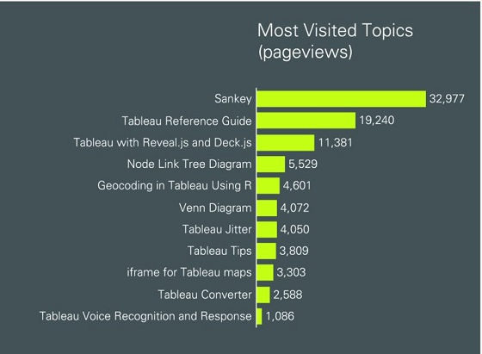
Hình 13.3 Biểu đồ cột hiển thị tổng lượt xem trang cho mỗi bài đăng blog.

Xếp hạng các cột
Biểu đồ thanh xếp hạng theo thứ tự giảm dần hoặc tăng dần cung cấp thêm ngữ cảnh cho dữ liệu và giúp so sánh các giá trị dễ dàng hơn.
Bản đồ trong Hình 13.4 hiển thị vị trí của người dùng trên khắp thế giới. Kiểu dáng của bản đồ rất đơn giản. Không có nhãn quốc gia hay thành phố, chỉ có các điểm trên bản đồ thế giới. Các điều khiển bản đồ cho phép người dùng phóng to, di chuyển và thậm chí tìm kiếm thành phố.
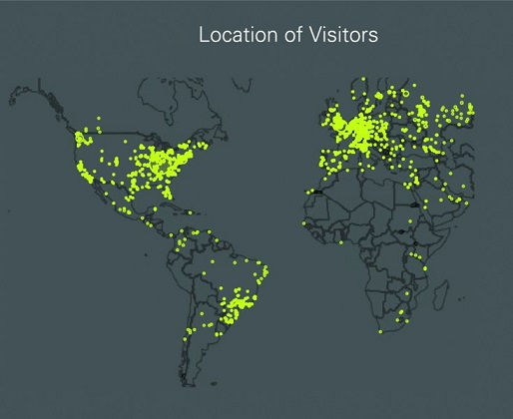
Hình 13.4 Bản đồ khách truy cập trang web được phóng to vào một phần của thế giới.

Tại sao điều này hiệu quả

Một vài chỉ số chính được theo dõi theo cách đơn giản
Bảng điều khiển này chỉ có một vài chỉ số chính, trong đó lượt xem trang là chỉ số chính. Biểu đồ đường, biểu đồ tần suất và biểu đồ thanh đều hiển thị các biến thể của chỉ số này; biểu đồ thanh có đường xu hướng hiển thị lượt xem trang theo thời gian, biểu đồ tần suất hiển thị lượt xem trang theo ngày, và biểu đồ thanh hiển thị lượt xem trang theo các bài blog hàng đầu. Số lượng người dùng và số lượng bài blog được thêm vào dưới dạng văn bản. Mục duy nhất khác trên bảng điều khiển là vị trí của người dùng trên bản đồ.

Sử dụng màu sắc đơn giản
Ngoài văn bản màu trắng, một màu duy nhất được sử dụng trên bảng điều khiển này cho tất cả các biểu đồ. Màu sắc không được dùng để mã hóa dữ liệu theo bất kỳ cách nào. Bất kỳ sự kết hợp màu nào cũng có thể hoạt động—ví dụ, sử dụng màu của công ty hoặc màu của đội nhóm. Bảng điều khiển này cũng sẽ hoạt động tốt tương tự nếu loại bỏ tất cả màu sắc, chẳng hạn như sử dụng nền trắng với màu xám hoặc đen như thể hiện trong Hình 13.5.
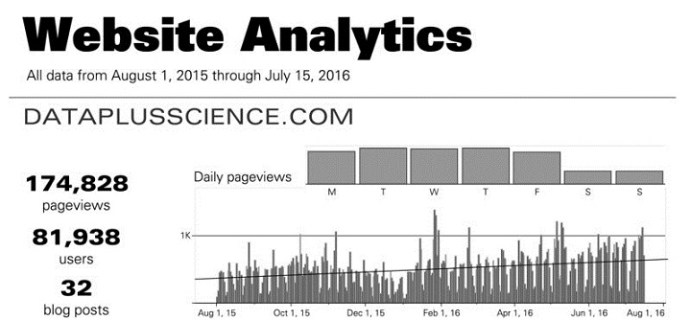
Hình 13.5 Một ví dụ về bảng điều khiển này có thể trông như thế nào khi không sử dụng màu sắc.

Các loại biểu đồ tốt cho những so sánh khác nhau
Phương pháp chính để mã hóa dữ liệu trên bảng điều khiển này là thuộc tính tiền chú ý về độ dài (tức là độ dài hoặc chiều cao của các thanh). Ngoại trừ đường xu hướng và bản đồ (nơi vị trí được sử dụng), độ dài/chiều cao của thanh được dùng để mã hóa tất cả dữ liệu trên bảng điều khiển này. Điều này làm cho việc so sánh trở nên rất dễ dàng và chính xác. Trong Hình 13.6, người dùng có thể nhanh chóng thấy rằng có ít lượt xem trang hơn nhiều vào cuối tuần so với trong tuần làm việc. Trên thực tế, ngay cả khi các giá trị gần nhau, những khác biệt nhỏ vẫn có thể được nhìn thấy; ví dụ, lượt xem trang vào thứ Hai thấp hơn một chút so với lượt xem trang vào thứ Ba, thứ Tư và thứ Năm.
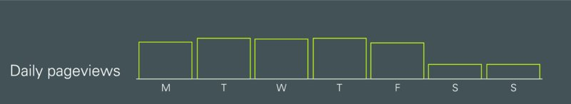
Hình 13.6 Biểu đồ tần suất lượt xem trang theo tuần. Lưu ý những khác biệt nhỏ giữa các ngày trong tuần.

Thiết kế gọn gàng, không lộn xộn
Như đã đề cập trước đó, chỉ có một vài biểu đồ được hiển thị. Nếu bạn xem xét kỹ những biểu đồ đó, bạn sẽ thấy rằng chúng không được gắn nhãn nhiều. Biểu đồ tần suất trong Hình 13.6 không có trục y, và không có nhãn dữ liệu. Biểu đồ thanh, như thể hiện trong Hình 13.1, không có nhãn trục, chỉ có nhãn dữ liệu, và lượt xem trang theo thời gian có một nhãn duy nhất trên trục y chỉ ra một đường lưới cho 1,000 lượt xem trang. Dữ liệu bổ sung có sẵn thông qua các chú thích công cụ, nhưng những lựa chọn này mang lại cho bảng điều khiển một thiết kế rất gọn gàng và đơn giản.

Bình luận của tác giả
Steve: Tôi rất thích khám phá bảng điều khiển này và thấy nó gọn gàng, rõ ràng và trực quan. Và mặc dù tôi có xu hướng thích nền sáng, tôi không gặp khó khăn gì khi đọc văn bản và giải mã các biểu đồ.
Bảng điều khiển trông hấp dẫn đến mức tôi thấy mình muốn biết thêm về lưu lượng truy cập của trang web. Các bản đồ khiến tôi muốn xem có bao nhiêu lưu lượng đến từ trong nước Mỹ so với bên ngoài. Tôi ước gì có thêm một biểu đồ cột giống như biểu đồ trong Hình 13.7.
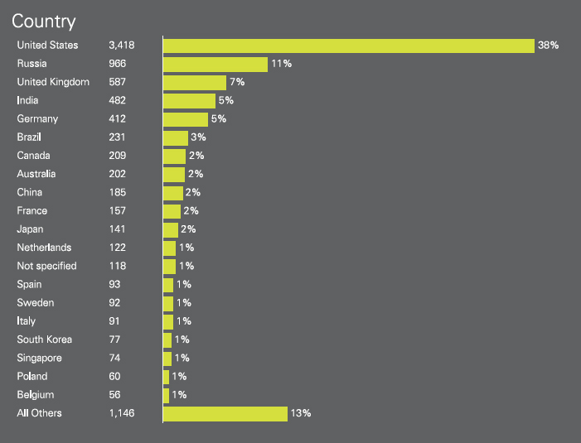
Hình 13.7 Biểu đồ cột hiển thị lượt xem trang theo quốc gia.
Điều này cũng khơi dậy sự tò mò của tôi muốn xem lượt xem trang theo thành phố. Mặc dù biểu đồ dạng cây (treemap) trong Hình 13.8 có hơi quá đà, nhưng nó cho thấy rằng phần lớn lượt xem đến từ London chứ không phải từ trong nước Mỹ.
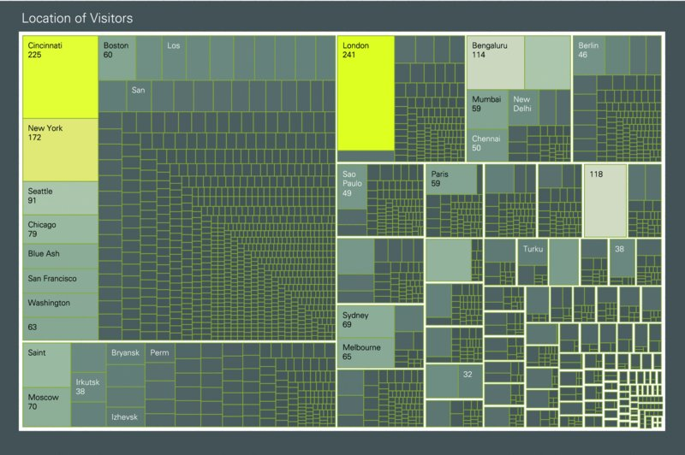
Hình 13.8 Một biểu đồ dạng cây (treemap) hiển thị các thành phố trong từng quốc gia (các đường viền trắng phân tách các quốc gia). Ở đây chúng ta thấy rằng London chịu trách nhiệm cho nhiều lượt xem trang hơn bất kỳ thành phố nào khác.
Ngoài ra, biểu đồ cột trong Hình 13.3 khiến tôi tò mò về nội dung đã tạo ra những lượt xem trang đó. Trong một phiên bản tương lai của bảng điều khiển, tôi muốn có một cách để xem tất cả các bài viết liên quan đến chủ đề mà tôi quan tâm và có cách nhảy trực tiếp đến những bài viết đó.

Chương 14
Phân tích Lịch sử Bệnh nhân của các Ca Nhập viện Gần đây
Công cụ lập kế hoạch cho dịch vụ chăm sóc ban ngày không theo lịch trình tại NHS Southern Health Trust.
Nhà thiết kế bảng điều khiển: Simon Beaumont
Tổ chức: Southern Health NHS Foundation Trust, Anh
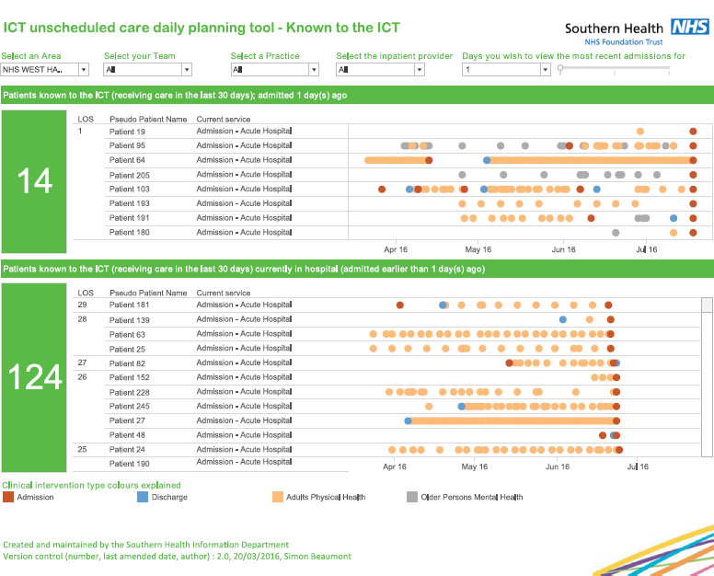

Tình huống

Bức tranh Toàn cảnh
Bạn là một bác sĩ lâm sàng làm việc tại một tổ chức y tế có nhiều bệnh viện. Vai trò của bạn là cung cấp dịch vụ chăm sóc sức khỏe cá nhân hóa cho bệnh nhân trong khu vực của bạn. Một khía cạnh của việc này là phản hồi các ca nhập viện của bệnh nhân. Công việc của bạn là giúp các bác sĩ lâm sàng hiểu được lịch sử bệnh nhân và sử dụng thông tin đó để tạo ra kế hoạch đưa bệnh nhân về nhà càng nhanh càng tốt.
Bảng điều khiển này hiển thị hoạt động của những cá nhân được nhập viện trong 24 giờ qua. Lịch sử y tế gần đây của bệnh nhân giúp giải thích lý do họ nhập viện. Cùng với hiểu biết cá nhân về bệnh nhân, thông tin này cho phép bạn lập kế hoạch can thiệp thành công.

Chi tiết cụ thể
Bạn muốn biết những bệnh nhân nào đã nhập viện trong ngày qua và trong tháng qua. Trong số những người đã nhập viện, họ đã có những lần khám sức khỏe nào trong năm tháng qua?
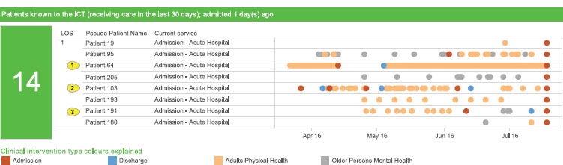
Hình 14.1 Phần đầu tiên hiển thị các ca nhập viện trong ngày qua. Trong ví dụ này, có 14 ca.

Các tình huống liên quan
Phần trình bày được sử dụng trong tình huống này có thể áp dụng cho bất kỳ tình huống nào khác mà việc nhìn ra các mẫu hình trong từng sự kiện riêng lẻ quan trọng hơn dữ liệu tổng hợp. Những tình huống như vậy bao gồm, ví dụ:
• Các trường học muốn theo dõi tình trạng trốn học của từng học sinh.
• Các tổ chức bán hàng muốn theo dõi hoạt động của khách hàng trên trang web của họ để điều chỉnh chiến lược bán hàng cho phù hợp với từng cá nhân.
• Các quản trị viên cơ sở dữ liệu cần hiểu rõ các điểm nghẽn và thời gian ngừng hoạt động trong hạ tầng của công ty.

Mọi người sử dụng Bảng điều khiển như thế nào
Mỗi ngày, các bác sĩ lâm sàng gặp nhau để lên kế hoạch làm việc. Bảng điều khiển được mở ra và lọc theo những bệnh nhân liên quan đến nhóm. Cùng một bảng điều khiển được sử dụng trên toàn bộ tổ chức y tế, bao gồm nhiều khu vực, bệnh viện và đội ngũ khác nhau.
Như thể hiện trong Hình 14.1, có hai khu vực chính trên bảng điều khiển.
Khu vực phía trên hiển thị dữ liệu về những bệnh nhân được nhập viện trong 24 giờ qua. Số lượng bệnh nhân được hiển thị trong ô chú thích màu xanh lá cây ở bên trái. Trong ví dụ này, 14 bệnh nhân đã được nhập viện. Tám người được hiển thị trên màn hình, số còn lại có thể xem bằng cách cuộn xuống. Mỗi chấm đại diện cho một lần gặp nhân viên chăm sóc sức khỏe, một lần nhập viện hoặc một lần xuất viện. Các mẫu hình của những chấm này kể nên một câu chuyện phong phú về từng bệnh nhân, mà chúng tôi sẽ trình bày chi tiết sau.
Các bác sĩ lâm sàng có thể xem mẫu hình gần đây của từng bệnh nhân, cùng với hiểu biết cá nhân của họ về từng ca bệnh, để đưa ra kế hoạch phù hợp cho mỗi bệnh nhân. Mỗi chấm đều có một siêu liên kết dẫn trực tiếp đến hồ sơ chi tiết của lần can thiệp đó.
Mỗi hàng trong hình kể lại một lịch sử chi tiết về một con người thực sự. Theo thời gian, câu chuyện này trở nên dễ đọc và nhanh hơn khi các bác sĩ lâm sàng học cách giải mã các chấm và màu sắc. Hãy cùng xem ba câu chuyện bệnh nhân khác nhau mà bảng điều khiển của chúng ta kể cho chúng ta nghe.
1. Bệnh nhân 64 gần như được các dịch vụ Sức khỏe Thể chất Người lớn (những chấm màu cam/đào) đến thăm liên tục trong suốt khoảng thời gian được hiển thị trong khung nhìn này. Khoảng trống duy nhất là khoảng thời gian nằm viện (khoảng thời gian giữa chấm đỏ đầu tiên và chấm xanh dương thể hiện việc nhập viện và xuất viện). Điều này cho thấy rằng việc chăm sóc tại nhà chuyên sâu phần lớn đã thành công trong việc giúp bệnh nhân này có thời gian ở nhà, mang lại cho họ sự độc lập quý giá. Bất chấp những can thiệp này, bệnh nhân này vẫn phải nhập viện.
2. Bệnh nhân 103 có ít can thiệp hơn, nhưng lần nhập viện gần đây là lần thứ tư nằm viện trong năm tháng qua. (Mỗi chấm đỏ đại diện cho một lần nhập viện.) Các chuyến thăm của đội chăm sóc Sức khỏe Thể chất Người lớn không thường xuyên bằng đối với Bệnh nhân 64, nhưng chúng đã giúp bệnh nhân ở nhà trong những khoảng thời gian đáng kể.
3. Bệnh nhân 191 vừa được nhập viện trở lại sau một lần xuất viện gần đây. Trước chuyến thăm đầu tiên, đã có những chuyến thăm đều đặn của dịch vụ Sức khỏe Thể chất Người lớn, và trong khoảng thời gian Bệnh nhân 191 nằm viện, cũng có nhu cầu để đội Sức khỏe Tâm thần Người cao tuổi dành thời gian với bệnh nhân (những chấm màu xám).
Phần phía dưới, như thể hiện trong Hình 14.2, hiển thị những bệnh nhân đã ở trong bệnh viện và được nhập viện hơn 24 giờ trước.
Các bác sĩ lâm sàng sử dụng bảng điều khiển này để thảo luận về lịch sử của từng bệnh nhân trong các cuộc họp hàng ngày của họ.

Vì sao cách này hiệu quả

Dữ liệu đầy đủ, không phải dữ liệu tổng hợp
Rất nhiều bảng điều khiển (dashboard) trong cuốn sách này tập trung vào các chỉ số hiệu suất chính và các số liệu tổng hợp. Điều này tốt khi nhìn vào các cấp cao hơn của một doanh nghiệp, nhưng hãy thử nghĩ xem dữ liệu trong lĩnh vực chăm sóc sức khỏe thực chất là gì: mỗi bản ghi là một bệnh nhân, một bệnh nhân có thể đang phải vật lộn với bệnh tật. Việc tính ra triệu chứng trung bình của tất cả bệnh nhân có thể mang lại một bức tranh cho những người quản lý cơ sở chăm sóc sức khỏe, nhưng mức trung bình chung chẳng giúp ích gì cho nhân viên y tế đang cố gắng giúp đỡ một bệnh nhân cụ thể. Mỗi bệnh nhân là khác nhau, và mỗi người cần những kế hoạch điều trị riêng.
Điều này không có nghĩa là cần một chế độ xem dashboard riêng cho từng bệnh nhân. Thay vào đó, dashboard này cung cấp một cái nhìn toàn diện về lịch sử của tất cả bệnh nhân đang được nhóm chăm sóc. Chỉ với một màn hình, mọi chi tiết của tất cả bệnh nhân đều có thể được nhìn thấy và thảo luận.
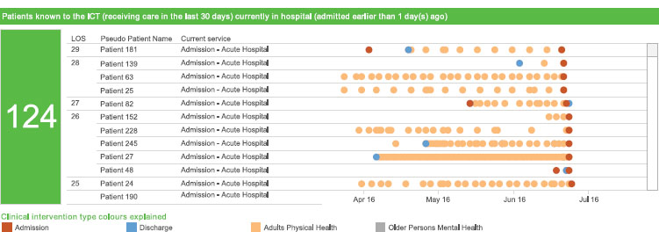
Hình 14.2 Bệnh nhân nhập viện hơn một ngày trước.

Những câu chuyện về người thật được kể theo trình tự tuyến tính
Đây là những bệnh nhân thật. Câu chuyện của họ không thể bị gộp lại thành các số trung bình. Để chăm sóc sức khỏe cho họ, cần có khả năng nhìn thấy toàn bộ câu chuyện, và biểu đồ điểm (dot plot) này giúp làm được điều đó. Biểu đồ điểm trong Hình 14.2 hiển thị từng lần tương tác dọc theo một đường ngang, giúp dễ dàng theo dõi lịch sử này bằng mắt.

Các con số nổi bật đơn lẻ
Có bao nhiêu bệnh nhân mới được nhập viện trong 24 giờ qua? Có bao nhiêu bệnh nhân đã nhập viện trong 30 ngày qua vẫn còn nằm viện? Cả hai câu hỏi này đều quan trọng cần trả lời. Câu trả lời chính là những yếu tố lớn nhất và dễ thấy nhất của dashboard, như trong Hình 14.3. Câu trả lời lần lượt là 14 và 124, được hiển thị bằng những con số lớn ở phía bên trái của biểu đồ điểm trong mỗi phần.
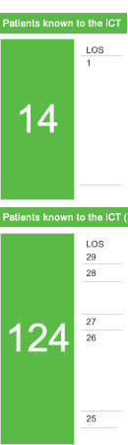
Hình 14.3 Những con số then chốt được làm cho lớn và dễ thấy nhất có thể.
Hình 14.4 Các bộ lọc cần được đặt lại mỗi lần mở dashboard. Vì vậy, chúng được đặt ở đầu dashboard.

Bộ lọc ở phía trên
Dashboard duy nhất này được nhiều nhóm sử dụng, nên họ cần các bộ lọc để nhanh chóng tìm đến đúng dữ liệu. Do đó, với dashboard này, các bộ lọc được đặt ở phía trên, nơi mọi người thường có xu hướng nhìn vào đầu tiên (xem Hình 14.4.). Trong tình huống lý tưởng, các bộ lọc nên được giữ nguyên để mỗi lần người xem mở dashboard, các bộ lọc đã được thiết lập sẵn. Nếu đúng như vậy, và các bộ lọc không còn cần phải đặt lại mỗi lần xem, thì có thể chuyển chúng đến một vị trí ít nổi bật hơn, chẳng hạn như phía bên phải.
Chúng tôi thảo luận kỹ về vị trí đặt các bộ lọc trong phần Bình luận của tác giả ở Chương 5.

Bình luận của nhà thiết kế dashboard
SIMON BEAUMONT: Trong lĩnh vực chăm sóc sức khỏe, dữ liệu thường chỉ được dùng để hỗ trợ và đo lường các mục tiêu, và để tạo điều kiện cho các cuộc trao đổi chỉ xoay quanh các mục tiêu đó. Dữ liệu này thường được tóm tắt bằng cách xếp hạng truyền thống đỏ, vàng, xanh. Vấn đề với cách tiếp cận này là nó bỏ qua mục đích của việc chăm sóc sức khỏe: hỗ trợ từng bệnh nhân sống khỏe mạnh, độc lập và trọn vẹn. Bằng cách tổng hợp các con số, chúng ta đánh mất sự kết nối với những người mà chúng ta ở đây để phục vụ, đó là các bệnh nhân của chúng ta. Điều đó không có nghĩa là chúng ta không đo lường thành công của các sáng kiến: Chúng ta làm điều đó trên những dashboard khác ở cấp cao hơn. Nhưng các nhân viên y tế của chúng ta, trong công việc hằng ngày là chăm sóc bệnh nhân, cần chi tiết, chứ không phải các số liệu tổng hợp.
Trước khi dashboard này được triển khai, đơn giản là không có cách nào để các bác sĩ lâm sàng nhìn thấy toàn bộ dữ liệu lịch sử bệnh nhân. Khi một bệnh nhân được nhập viện, các bác sĩ lâm sàng sẽ nhận được một tin nhắn văn bản trên điện thoại của họ. Để xem lịch sử ca bệnh, các bác sĩ lâm sàng phải nhấp vào một liên kết trong tin nhắn văn bản hoặc sao chép nó vào trình duyệt. Không có cách nào để xem toàn bộ lịch sử trong một chế độ xem; thay vào đó, các bác sĩ lâm sàng cần nhấp qua từng cuộc hẹn trong quá khứ. Điều này thật bất tiện và gây gián đoạn. Kết quả cuối cùng là quy trình này quá cồng kềnh để các bác sĩ lâm sàng có thể theo dõi.
Dashboard này đã mang tính cách mạng. Mục đích của nó là ưu tiên số một của tất cả các bác sĩ lâm sàng: tối đa hóa hiệu quả của việc chăm sóc mà họ cung cấp cho bệnh nhân. Dữ liệu hỗ trợ trực tiếp cho các bác sĩ lâm sàng trong ngày làm việc của họ. Nó bổ sung cho kiến thức lâm sàng của họ bằng thông tin tự động, kịp thời từ khắp nền kinh tế y tế. Thay vì dữ liệu bị coi là một trở ngại tổng hợp, nó được coi là một tài sản hỗ trợ trực tiếp cho việc cung cấp dịch vụ chăm sóc được cá nhân hóa.

Bình luận của tác giả
ANDY: Rất nhiều dashboard chỉ tập trung vào việc tổng hợp hoạt động của một tổ chức thành một tập hợp nhỏ các con số. Khi những con số đó đại diện cho con người, chúng ta bước vào những vùng khó chịu. Không có thứ gọi là người "trung bình", dù họ là bệnh nhân, học sinh hay nhân viên; một người trong một lớp học ở trường có thể có chỉ số IQ trung bình nhưng họ sẽ không trung bình ở các hạng mục khác. Điều này không có nghĩa là các bệnh viện như của Simon cũng không nên xem xét dữ liệu tổng hợp; họ nên làm vậy. Bài học từ dashboard này là dữ liệu nên được xem ở các mức độ chi tiết khác nhau.

Chương 15
Dashboard Ngành Khách sạn cho Quản lý Khách sạn
Dashboard ngành khách sạn.
Nguồn: Hình ảnh được cung cấp bởi Dundas Data Visualization, Inc. (www.dundas.com)
Tác giả: David Voung
Tổ chức: Dundas Data Visualization
Liên kết: https://samples.dundas.com/Dashboard/9a7c2299-e20b-4e78-b257-0a69396996b9?e=false&vo=viewonly
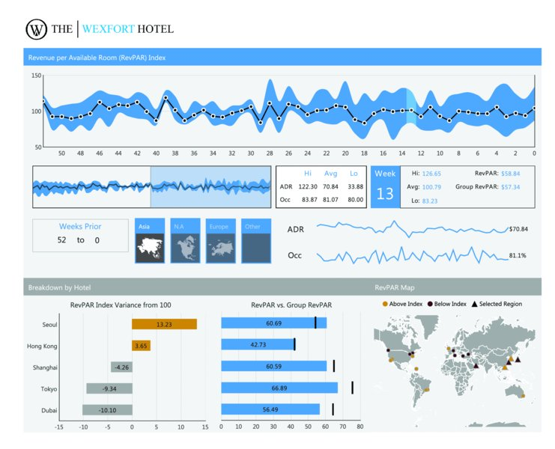

Tình huống

Bức tranh tổng thể
Bạn là quản lý của một chuỗi khách sạn lớn. Bạn cần một dashboard để theo dõi một số chỉ số quan trọng, bao gồm doanh thu tuần trước so với các tuần trước đó như thế nào. Bạn cần xem liệu doanh thu có bị ảnh hưởng bởi các chương trình khuyến mãi giá phòng hàng ngày hay không và liệu các chương trình khuyến mãi có phù hợp với tỷ lệ lấp phòng hay không. Có nhiều địa điểm trên khắp thế giới, vì vậy bạn cũng cần biết khách sạn nào hoạt động tốt nhất và kém nhất trong khu vực tương ứng của chúng. Bạn cũng cần khả năng xem sâu hơn vào chi tiết cho bất kỳ tuần cụ thể nào khi cần thiết.

Chi tiết cụ thể
• Bạn được giao nhiệm vụ hiển thị doanh thu trên mỗi phòng có sẵn (RevPAR) cho các khách sạn của bạn và so sánh với một nhóm tương đương.
• Bạn cần sắp xếp các khách sạn theo khu vực và so sánh chúng với các khách sạn trong cùng khu vực.
• Bạn cần hiển thị dữ liệu theo thời gian, thể hiện một số tuần được chọn trong quá khứ.
• Bạn muốn xem khoảng chênh lệch (spread) của các phòng còn trống từ phòng có giá thấp nhất đến phòng có giá cao nhất.
• Bạn cần hiểu doanh nghiệp đang phản ứng với những mức giá này nhanh đến mức nào và mức độ nhất quán giữa các địa điểm khác nhau ra sao.
• Bạn cần cung cấp bảng phân tích theo yêu cầu (tương tác) cho mức giá theo ngày (daily rate) theo phân khúc (segment) và kênh (channel).
• Bạn cần cung cấp quyền truy cập theo yêu cầu (tương tác) vào một khách sạn cụ thể.

Các tình huống liên quan
• Bạn quản lý đặt chỗ hàng không và cần đánh giá tác động của việc thay đổi giá vé lên tỷ lệ lấp đầy (occupancy).
• Bạn cần phân tích tỷ lệ lấp đầy rạp chiếu phim theo thời gian và ở các địa điểm khác nhau.
• Bạn cần phân tích tỷ lệ khách hàng bán lẻ và doanh thu cho một cửa hàng bán lẻ và so sánh với tất cả các cửa hàng khác cũng như với các cửa hàng ở một số khu vực nhất định.

Mọi người sử dụng Bảng điều khiển (Dashboard) như thế nào
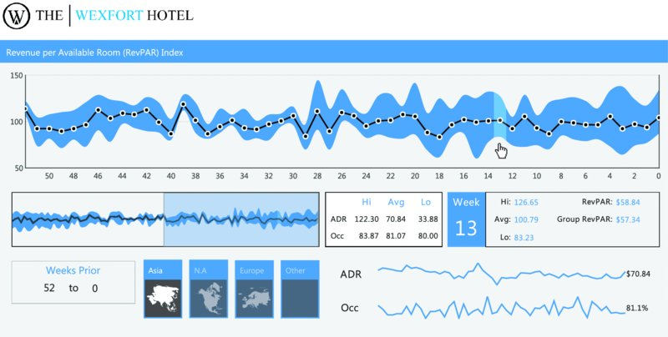
Hình 15.1 Việc làm nổi bật tuần 13 trong biểu đồ trên cùng sẽ cập nhật các chỉ số chính (key metrics) trên các biểu đồ khác.
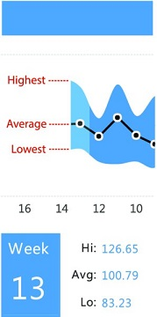
Hình 15.2 Khoảng chênh lệch từ phòng có giá thấp nhất đến phòng có giá cao nhất còn trống được thể hiện bằng dải màu xanh dương. Đường màu đen thể hiện mức trung bình.
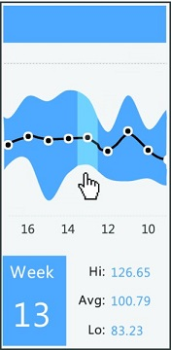
Hình 15.3 Tuần được làm nổi bật được thể hiện dưới dạng dải màu xanh nhạt. Dữ liệu trong các hộp văn bản sẽ cập nhật, hiển thị chi tiết cho tuần được làm nổi bật.
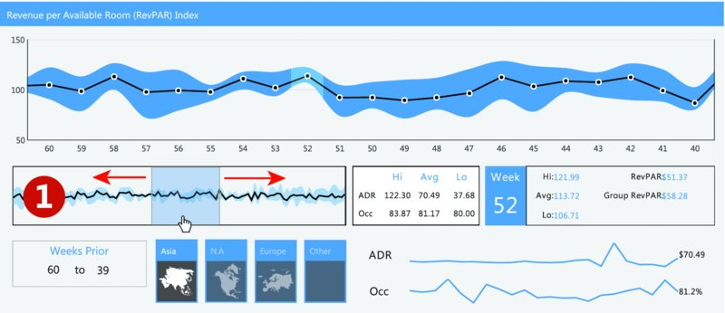
Hình 15.4 Điều khiển thanh trượt (slider control) (1) cho biểu đồ trên cùng.
Chế độ xem chính của bảng điều khiển này tập trung vào khoảng thời gian hiện tại và nhìn lại các tuần trước đó trong một khoảng thời gian được chọn. Trong biểu đồ trên cùng (xem Hình 15.1), trục x của biểu đồ đường (line chart) hiển thị phạm vi các tuần đã được chọn. Điều này cho phép người dùng đánh giá xu hướng tổng thể cũng như khoảng chênh lệch của doanh thu trên mỗi phòng trong tuần đó.
Khoảng chênh lệch của doanh thu trên mỗi phòng còn trống (dải màu xanh dương) hiển thị các phòng có giá thấp nhất và cao nhất trong tuần đó, và đường màu đen ở giữa là mức trung bình. (Xem Hình 15.2.)
Người dùng có thể di chuột qua xu hướng RevPAR và xem số liệu thống kê của tuần được làm nổi bật; ví dụ: Tuần 13 được làm nổi bật, như được chỉ ra bởi màu xanh nhạt trên biểu đồ đường trong Hình 15.3.
Cửa sổ được tô màu xanh lam có thể được thay đổi kích thước để chọn khoảng thời gian ngắn hơn hoặc dài hơn. Nó cũng có thể được kéo từ trái sang phải (được đánh dấu bằng mũi tên đỏ) để di chuyển khoảng thời gian từ những tuần cũ hơn sang những tuần gần đây hơn. (Xem Hình 15.4.)
Các giá trị RevPAR được lập chỉ số để tất cả các địa điểm trong một khu vực có thể được so sánh với nhau bất kể đơn vị tiền tệ và mức giá tiêu chuẩn khác nhau của các quốc gia. Các khu vực có thể được chọn dễ dàng bằng cách nhấp vào một trong bốn biểu tượng bản đồ khu vực trong Hình 15.5.
Sau khi một khu vực được chọn, bảng điều khiển sẽ cập nhật với các chỉ số của khu vực đó. Bản đồ hiển thị các chấm màu cho các khách sạn nằm trên chỉ số và dưới chỉ số. Các khách sạn trong khu vực được chọn sử dụng cùng bảng màu nhưng dùng hình tam giác để thể hiện rằng chúng đang được chọn. (Xem Hình 15.6.)
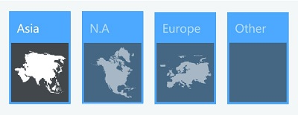
Hình 15.5 Bộ chọn khu vực hiển thị Châu Á được chọn.
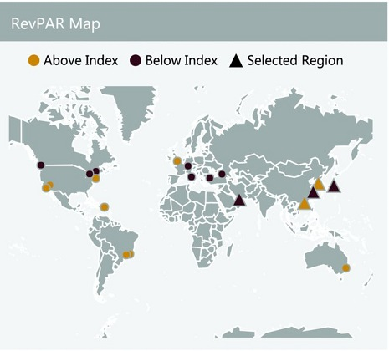
Hình 15.6 Bản đồ hiển thị khu vực được chọn bằng các hình tam giác. Tất cả các điểm đều được tô màu theo trên hoặc dưới chỉ số.
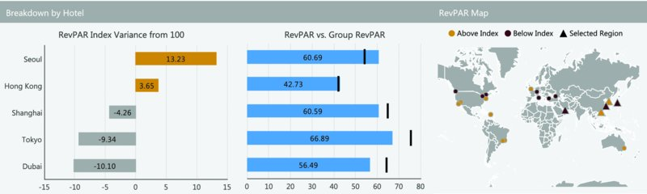
Hình 15.7 Biểu đồ cột ở dưới cùng của bảng điều khiển hiển thị phân tích chi tiết theo từng khách sạn. Các cột màu xanh lam thể hiện RevPAR của mỗi khách sạn. Đường màu đen là RevPAR của Nhóm.
Ở dưới cùng của bảng điều khiển, một biểu đồ cột phân kỳ được sử dụng để hiển thị mức chênh lệch RevPAR so với chỉ số 100. Ngoài ra còn có một biểu đồ cột với các đường tham chiếu thể hiện RevPAR của địa điểm khách sạn so với RevPAR của Nhóm. (Xem Hình 15.7.)
Bản đồ trong Hình 15.6 sử dụng thuộc tính tiền chú ý (preattentive attribute) về màu sắc để phân biệt giữa các khách sạn trên và dưới chỉ số. Một thuộc tính tiền chú ý khác, hình dạng, được sử dụng để phân biệt các khu vực được chọn (hình tam giác) với các khu vực không được chọn (chấm tròn). Hãy chú ý đến thiết kế gọn gàng của bản đồ và biểu đồ cột cùng cách sử dụng màu sắc đơn giản.

Tại sao điều này hiệu quả

Tính tương tác giúp giữ nguyên ngữ cảnh
Bảng điều khiển có tính tương tác cao. Gần như mọi đối tượng trên bảng điều khiển đều hoạt động như một công cụ làm nổi bật, bộ lọc hoặc hiển thị chi tiết theo yêu cầu. Khi đi sâu vào dữ liệu chi tiết hơn, các hình trực quan vẫn được kết nối với bảng điều khiển chính. Những phần của bảng điều khiển được dùng làm bộ chọn vẫn hiển thị và có thể tương tác. Điều này cho phép người dùng thay đổi lựa chọn ngay lập tức để cập nhật những chi tiết đó trong khi vẫn đang ở trong cửa sổ chi tiết.
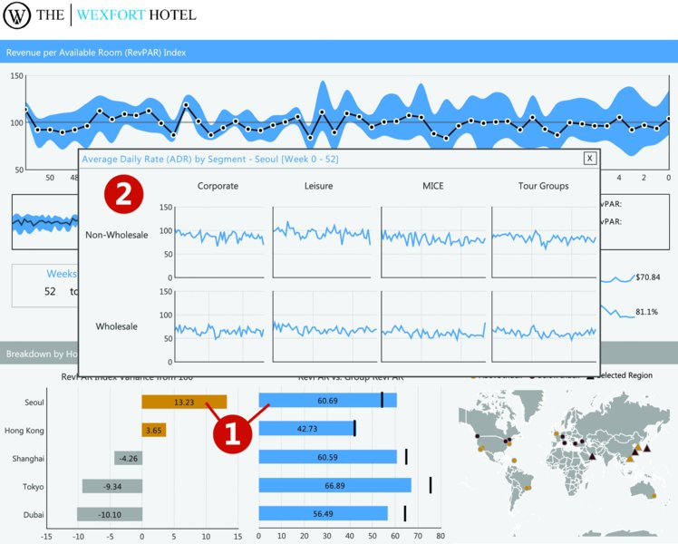
Hình 15.8 Nhấp vào các biểu đồ cột trong phần phân tích chi tiết (1) sẽ cho ra chế độ xem chi tiết về Bán buôn so với Không bán buôn trong một biểu đồ đường nhỏ (2).
Ví dụ, trong Hình 15.8, khi người dùng chọn một thành phố (trong trường hợp này là Seoul) (1), thông tin chi tiết về Seoul sẽ hiển thị trong một cửa sổ mới (2). Nếu người dùng nhấp vào một cột khác trên biểu đồ cột trong bảng điều khiển chính—ví dụ: Hồng Kông—thì cửa sổ chi tiết sẽ cập nhật để phản ánh lựa chọn mới này (và cập nhật bằng các hiệu ứng chuyển tiếp động). Vì tất cả những lựa chọn này có thể được thực hiện mà không cần đóng cửa sổ chi tiết, nên có thể chọn nhanh từ khách sạn này sang khách sạn khác, mang lại khả năng so sánh nhanh chóng và dễ dàng.
Tương tự, người dùng có thể chọn một khách sạn trên bản đồ và ngay lập tức xem chi tiết theo yêu cầu cho địa điểm đó. Mà không cần đóng cửa sổ đó, người dùng có thể chọn một thành phố khác và những chi tiết đó sẽ được cập nhật. Điều này cho phép người dùng so sánh các chỉ số này theo địa điểm mà không phải đóng rồi mở lại cửa sổ hoặc điều hướng giữa các trang khác nhau. (Xem Hình 15.9.)
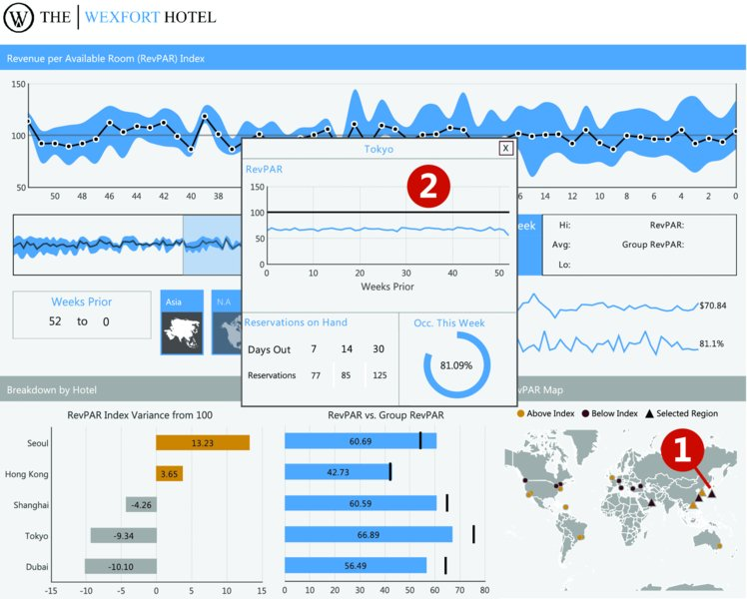
Hình 15.9 Nhấp vào khách sạn Tokyo trên bản đồ (1) sẽ mở ra một cửa sổ chi tiết cho địa điểm đó (2). Mà không cần đóng cửa sổ chi tiết, có thể chọn một thành phố khác để cập nhật chế độ xem.
Khi người dùng điều chỉnh kích thước thanh trượt hoặc di chuyển thanh trượt để điều chỉnh khoảng thời gian, bảng điều khiển sẽ cập nhật ngay lập tức, giúp người dùng nhanh chóng nhìn thấy các mẫu dữ liệu khác nhau. Khi người dùng điều chỉnh thanh trượt và bảng điều khiển cập nhật, các chỉ số chính cũng được cập nhật, hiển thị tỷ lệ giá phòng trung bình ngày (ADR - Average Daily Rate) và tỷ lệ lấp phòng cho khoảng thời gian được chọn từ điều khiển thanh trượt. Sau đó, người dùng có thể di chuột qua bất kỳ tuần nào trong biểu đồ trên cùng, và dữ liệu của tuần đó sẽ cập nhật trong ô khác.
Ví dụ, trong Hình 15.10, các Tuần 60 đến 39 được chọn bằng điều khiển thanh trượt (1). Bảng điều khiển cập nhật, hiển thị tỷ lệ giá phòng trung bình ngày là $70.49 cho khoảng thời gian đó (2). Những tuần này sau đó có thể được so sánh với Tuần 52, được làm nổi bật bằng chuột (3). Điều này cập nhật cửa sổ Tuần 52, hiển thị mức trung bình cho tuần là $113.72 (4), đây là mức trung bình cao nhất trong khoảng thời gian được chọn và cũng có phạm vi rất hẹp (3) khi so sánh với ADR tổng thể.

Tập trung rõ ràng vào các chỉ số và chiều đo lường chính
Bảng điều khiển chỉ hiển thị ba chỉ số—RevPAR, giá phòng theo ngày, và tỷ lệ lấp phòng—và cung cấp các chỉ số này theo ba chiều đo lường—tuần, khu vực, và khách sạn. Nhiều chiều đo lường và chi tiết hơn có sẵn dưới dạng chi tiết theo yêu cầu, nhưng việc tập trung rõ ràng vào các chỉ số này giúp người dùng phân tích và hiểu dữ liệu mà không bị phức tạp.
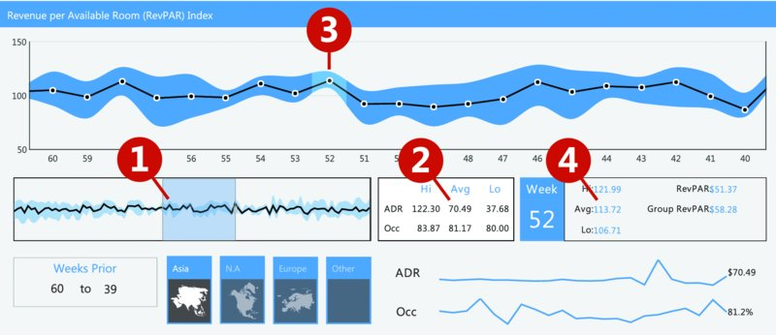
Hình 15.10 Di chuyển thanh trượt từ trái sang phải hoặc thay đổi kích thước sẽ điều chỉnh ngay lập tức bảng điều khiển theo cách phản hồi nhanh và cho phép khám phá dữ liệu và phân tích tức thì.

Bình luận của tác giả
JEFF: Bảng điều khiển này tương tác và linh hoạt đến mức khiến tôi liên tưởng đến phần mềm chỉnh sửa nhạc. Việc chọn khoảng thời gian rất giống với cách người ta chọn một phần nhạc trong tệp âm thanh để chỉnh sửa. Nó cho phép người dùng chọn động một dải thời gian trong cửa sổ, và phần còn lại của trực quan hóa sau đó sẽ cập nhật. Kết hợp với các tính năng tương tác khác và chi tiết theo yêu cầu, nó làm cho bảng điều khiển này rất mạnh mẽ. Thật thú vị khi nghịch thử.
Tôi cũng rất thích việc sử dụng màu sắc trong bảng điều khiển này. Có thể tôi sẽ giữ màu "dưới chỉ số" trên bản đồ (đỏ đậm) giống như trên biểu đồ cột (xám nhạt) để đảm bảo tính nhất quán về màu sắc. Ngoài ra, nhãn trục thực sự không cần thiết trên biểu đồ cột vì đã có nhãn dữ liệu, nhưng trong trường hợp này, chúng giúp người đọc thấy rằng một trục đi xuống dưới số không và trục kia bắt đầu từ số không. Tôi thường thêm một đường số không trên biểu đồ cột, đặc biệt là biểu đồ cột phân kỳ, để đường cơ sở chung được đánh dấu rõ ràng.
Bạn sẽ không tìm thấy quá nhiều biểu đồ tròn hoặc biểu đồ vành khuyên trong cuốn sách này. Nói chung, có những cách tốt hơn để trực quan hóa dữ liệu (xem Hình 15.9). Chủ đề này được thảo luận sâu trong Chương 34. Điều quan trọng cần lưu ý trong biểu đồ vành khuyên cụ thể này là nó không được dùng cho bất kỳ loại so sánh nào. Nó chỉ đơn giản được dùng như một chỉ báo tỷ lệ lấp phòng. Tỷ lệ lấp phòng trong trường hợp này bị giới hạn, nghĩa là không thể vượt quá 100 phần trăm tỷ lệ lấp phòng. Biểu đồ vành khuyên chỉ đơn giản hiển thị một con số duy nhất tiến gần đến 100 phần trăm.

Chương 16
Phân tích cảm xúc: Hiển thị phân phối tổng thể
Phân tích cảm xúc.
Nhà thiết kế bảng điều khiển: Jeffrey Shaffer
Tổ chức: Data Plus Science, LLC
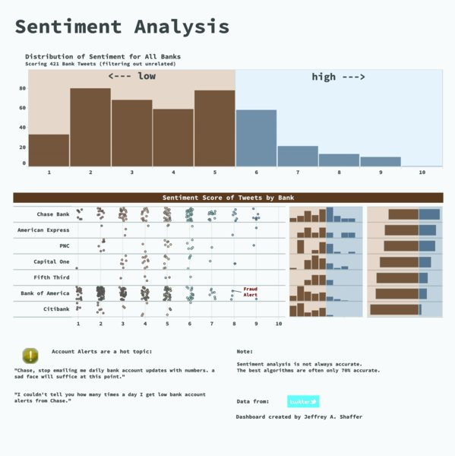

Tình huống

Bức tranh tổng thể
Bạn là một quản lý truyền thông xã hội, quản lý thương hiệu, hoặc nhà phân tích kinh doanh đang nghiên cứu cảm xúc của người tiêu dùng đối với một thương hiệu/công ty cụ thể và các đối thủ cạnh tranh của nó. Bạn tải các tweet từ Twitter về và kiểm tra cảm xúc xung quanh chúng, đánh giá chúng bằng một công cụ như Amazon's Mechanical Turk.

Chi tiết
• Bạn có các bình luận dạng văn bản từ người tiêu dùng trong một khoảng thời gian nào đó. Đây có thể là tweet từ Twitter, ghi chú chăm sóc khách hàng, các trang web đánh giá của người tiêu dùng, hoặc tin nhắn văn bản hay email từ người tiêu dùng.
• Bạn đã làm sạch văn bản và đã chấm điểm các bình luận, hoặc là xem xét thủ công hoặc là dùng thuật toán máy tính.
• Điểm cảm xúc này nằm trên thang điểm từ 1 đến 10, với 10 là tốt nhất (tích cực nhất) và 1 là tệ nhất (tiêu cực).
• Bạn muốn xem điểm cảm xúc này so sánh thế nào với điểm cảm xúc của các thương hiệu khác của bạn, hoặc thương hiệu của đối thủ, hoặc với tư cách là cả một công ty nói chung.
• Bạn có một lượng lớn điểm dữ liệu: hàng trăm, hàng nghìn, hoặc thậm chí nhiều hơn nữa.

Các tình huống liên quan
• Bạn cần hiển thị các đánh giá về sản phẩm trên các trang web, chẳng hạn như trên Amazon, Yelp, hoặc Consumer Reports.
• Bạn cần hiển thị kết quả của các khảo sát mức độ hài lòng.
• Bạn cần hiển thị kết quả của các biểu mẫu phản hồi khách hàng.
• Bạn cần hiển thị các đánh giá phim, chẳng hạn như các đánh giá trên IMDB hoặc Rotten Tomatoes.
• Bạn là quản lý và cần hiển thị kết quả từ các đánh giá hiệu suất làm việc.
• Bạn là giáo sư hoặc giáo viên và bạn cần hiển thị điểm số của một lớp học.

Mọi người sử dụng bảng điều khiển như thế nào
Bảng điều khiển này sử dụng kỹ thuật tương tự như bảng điều khiển trong Chương 3. Tuy nhiên, trong tình huống đó, công ty của bạn hoặc chính bạn là một trong các điểm, và bạn đang so sánh bản thân với tất cả các điểm còn lại. Trong tình huống này, tất cả các điểm đều là khách hàng đưa ra phản hồi về bạn, thương hiệu của bạn, hoặc công ty của bạn. Việc so sánh với các thương hiệu hay công ty khác đến từ việc so sánh sự phân bố của các điểm theo hàng hoặc cột, chứ không phải từ việc so sánh vị trí của một điểm này với vị trí của một điểm khác.
Phần trên cùng (xem Hình 16.1) hiển thị sự phân bố tổng thể của các tweet. Trong trường hợp này, dữ liệu là một tập hợp các tweet về các tổ chức ngân hàng khác nhau.
Biểu đồ tần suất này thể hiện cảm xúc của các tweet theo thang điểm từ 1 đến 10. Bằng cách trực quan hóa cảm xúc dưới dạng biểu đồ tần suất, người đọc có thể nhanh chóng thấy được sự phân bố của cảm xúc đó. Ví dụ, trong trường hợp này, dữ liệu bị lệch phải. Rõ ràng là có nhiều cảm xúc tiêu cực về các ngân hàng hơn là cảm xúc tích cực.
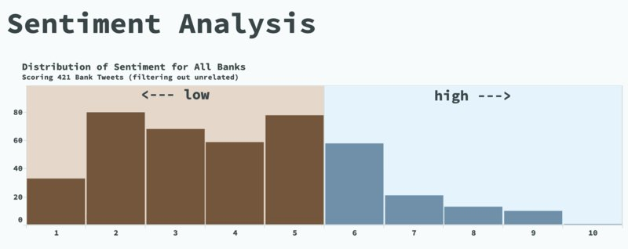
Hình 16.1 Biểu đồ tần suất thể hiện sự phân bố cảm xúc từ các tweet về ngân hàng trên Twitter.

Hiểu về phân bố
Có một số kiểu phân bố dữ liệu phổ biến. (Xem Hình 16.2.) "Độ lệch" (skew) ám chỉ tính bất đối xứng của phân bố so với sự phân bố đều của phân bố chuẩn. Một số người thấy các nhãn độ lệch gây nhầm lẫn. Độ lệch rất dễ nhớ nếu bạn xem dữ liệu bị lệch là có một cái đuôi (tức là mỏng dần về một phía). Hướng của độ lệch khớp với hướng của cái đuôi.
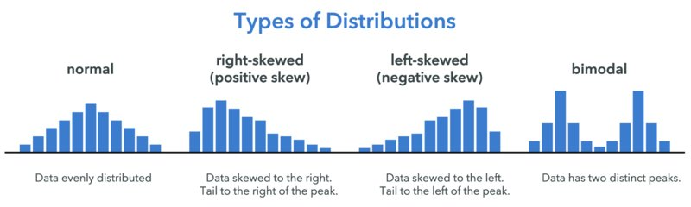
Hình 16.2 Một vài ví dụ về các kiểu phân bố.
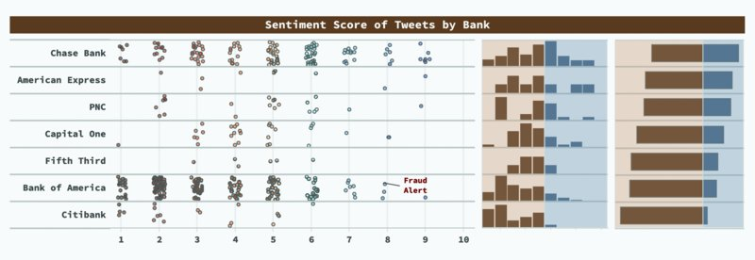
Hình 16.3 Biểu đồ điểm, biểu đồ tần suất và biểu đồ thanh phân kỳ thể hiện sự phân bố cảm xúc theo từng ngân hàng.
Người đọc có thể thấy từng ngân hàng và so sánh sự phân bố của cảm xúc. (Xem Hình 16.3.) Các điểm cho người đọc cảm nhận được một ngân hàng cụ thể có bao nhiêu tweet. Dữ liệu có thể được khám phá từng điểm một để xem các tweet riêng lẻ, và có thể thực hiện so sánh tổng thể giữa các ngân hàng bằng cách dùng sự phân bố của các điểm trong biểu đồ điểm, các biểu đồ tần suất và biểu đồ thanh phân kỳ. Trong tập dữ liệu cụ thể này (chỉ có 421 tweet sau khi lọc), người dùng có thể thấy rằng Bank of America và Citibank, ở cuối danh sách, bị lệch phải nhiều hơn hẳn so với Chase Bank.

Vì sao cách này hiệu quả

Jitter kép thể hiện sự phân bố của các điểm rời rạc
Biểu đồ điểm thể hiện từng điểm dữ liệu riêng lẻ. Trong trường hợp này, mỗi tweet riêng lẻ của một người tiêu dùng được vẽ theo điểm cảm xúc. Vì thang đánh giá là một con số rời rạc, từ 1 đến 10, nên khi các điểm được vẽ ra, chúng sẽ chồng hết lên nhau, che khuất hoàn toàn việc trực quan hóa các điểm riêng lẻ. Như chúng ta đã làm với biểu đồ điểm ở Chương 3, chúng ta áp dụng jitter để tách các điểm ra khỏi nhau. Tuy nhiên, trong biểu đồ điểm này, jitter được dùng trên cả trục x lẫn trục y; nói cách khác, biểu đồ được jitter kép.
Trên trục y, jitter là một con số ngẫu nhiên tách các điểm trong hàng ra từ trên xuống dưới của hàng đó. Tuy nhiên, ngay cả khi dùng jitter trên trục y, các điểm vẫn sẽ chồng lên nhau. Vì trục x thể hiện điểm cảm xúc, điều tối quan trọng là chúng ta không được bóp méo dữ liệu. Do đó, trên trục x, jitter được áp dụng một cách cẩn thận, dịch chuyển các điểm chỉ nhích lên trên hoặc xuống dưới điểm dữ liệu thực tế để chúng nhóm lại quanh điểm dữ liệu thật. Nói cách khác, điểm 3 được vẽ thành 2.9 cho một điểm và thành 3.1 cho một điểm khác. (Xem Hình 16.4.)
Mức độ jitter phụ thuộc vào số lượng điểm trong tập dữ liệu. Bạn càng có nhiều điểm thì càng xảy ra nhiều sự chồng lấn trong biểu đồ điểm.
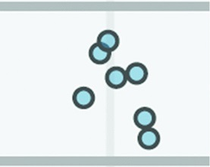
Hình 16.4 Các điểm trong biểu đồ điểm được phân bố ngẫu nhiên giữa trên và dưới, nhưng cũng cả về bên trái lẫn bên phải của đường dữ liệu.

Jitter bao nhiêu là đủ?
Xác định đúng mức độ jitter có thể khá khó. (Xem Hình 16.5.) Nếu bạn dùng quá ít jitter, các điểm sẽ chồng lấn quá nhiều. Nếu bạn dùng quá nhiều, bạn có thể làm lệch đi diện mạo của dữ liệu. Giống như nhiệt độ cháo của Goldilocks, mức độ jitter phải vừa vặn hoàn hảo.
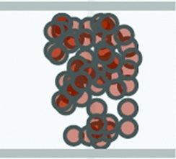
Hình 16.5 Dữ liệu này có quá nhiều điểm cùng giá trị đến mức các điểm chồng lên nhau. Biểu đồ này có thể được jitter nhiều hơn, nhưng phải cẩn thận để không jitter quá nhiều và làm lệch dữ liệu.

Khám phá nhiều điểm dữ liệu một cách dễ dàng
Biểu đồ điểm (dot plot) cho phép khám phá dữ liệu một cách dễ dàng. Vì những biểu đồ này sử dụng từng điểm dữ liệu riêng lẻ, người dùng có thể di chuột qua bất kỳ điểm nào và xem tweet đó. Nhờ vậy, người dùng có thể khám phá dữ liệu và trong quá trình đó, đôi khi phát hiện ra những điều thú vị. Ví dụ, bằng cách khám phá dữ liệu này, một trường hợp gian lận đã được tìm ra và chú thích, như thể hiện trong Hình 16.6.
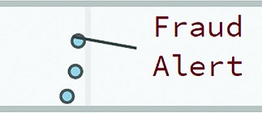
Hình 16.6 Di chuột qua các tweet đã phát hiện ra một tweet có vẻ là gian lận (được chú thích là Fraud Alert).
Khách hàng này của Bank of America đã tweet:
All about lying to Bank of America about y u overdrafted so u can get the money refunded back into ur account #3itmes #$$straightoalochol

Biểu đồ tần suất giúp dễ dàng nhìn thấy phân bố cho từng ngân hàng
Biểu đồ tần suất (histogram) ở phía bên phải của bảng điều khiển thực ra là một thanh tia (sparkbar): không có nhãn trục hay nhãn dữ liệu. Thanh tia không được dùng để đưa ra những con số chính xác mà để xem nhanh phân bố cảm xúc của ngân hàng này so với ngân hàng khác. Người dùng có thể nhanh chóng quét qua phía bên phải và thấy rằng một tổ chức có nhiều cảm xúc tiêu cực hơn so với tổ chức khác. Thay vì đếm các điểm hay cố gắng ước lượng ngân hàng này so với ngân hàng kia, biểu đồ tần suất đưa ra một bản tóm tắt đơn giản trong một không gian nhỏ.

Các cách tiếp cận khác
Biểu đồ hộp (box plot) có thể được dùng để thể hiện phân bố của các điểm. Hình 16.7 thể hiện cùng dữ liệu đó bằng biểu đồ điểm kèm biểu đồ hộp.
Mặc dù biểu đồ hộp làm rất tốt việc thể hiện phân bố của các điểm, nó có thể không được hiểu một cách phổ biến bởi người đọc, trong khi biểu đồ tần suất thể hiện phân bố thì có khả năng được hiểu bởi nhiều đối tượng độc giả hơn.
Biểu đồ điểm hoặc biểu đồ dải (strip plot) có thể được dùng mà không cần jitter, nhưng khi vẽ nhiều điểm, các điểm chồng lấn quá nhiều nên không hữu ích. Hình 16.8 thể hiện điểm kiểm tra của một khóa học cụ thể. Hãy chú ý các điểm chồng lấn trong biểu đồ điểm thông thường so với biểu đồ điểm sử dụng jitter và các dải hiệu suất (performance band).
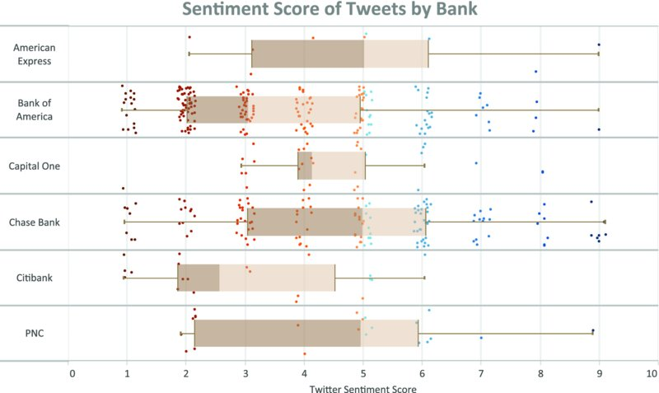
Hình 16.7 Biểu đồ điểm và biểu đồ hộp thể hiện phân bố cảm xúc.
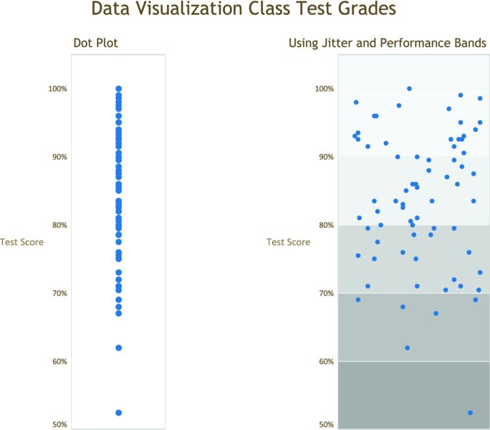
Hình 16.8 Thêm jitter vào biểu đồ điểm giúp dễ nhìn thấy các điểm mà không bị chồng lấn, và việc thêm các dải hiệu suất có thể bổ sung thêm ngữ cảnh cho những điểm đó.
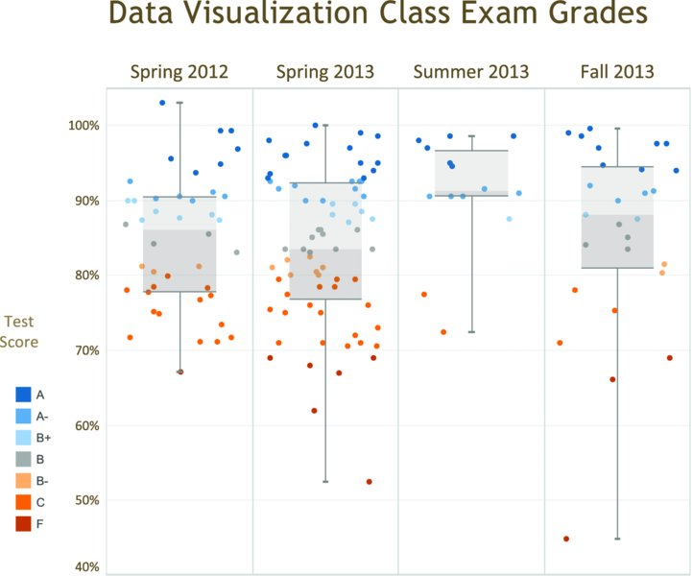
Hình 16.9 Sử dụng điểm có jitter và màu sắc để mã hóa điểm số cùng với việc thêm biểu đồ hộp cho phép so sánh nhanh giữa các lớp.
Hình 16.9 thể hiện cùng dữ liệu đó bằng biểu đồ điểm có jitter và biểu đồ hộp. Thay vì các dải hiệu suất, điểm số được mã hóa bằng màu sắc theo cách tương tự như bảng điều khiển cảm xúc.
Đôi khi cảm xúc được phân loại theo một thang đo khác; ví dụ, nó có thể chỉ đơn giản là tích cực, tiêu cực và trung lập hoặc theo thang đo Likert. Trong trường hợp này, hãy tham khảo Chương 17 để xem các cách khác mà bạn có thể trực quan hóa dữ liệu này.

Bình luận của tác giả
STEVE: Tôi ước gì những người đọc cuốn sách này có thể thấy được chúng tôi phải trải qua biết bao nhiêu lần chỉnh sửa với những dashboard này. Riêng cái này đã tạo ra rất nhiều cuộc thảo luận sôi nổi khi Jeff và tôi bàn về ưu điểm của việc dùng biểu đồ histogram so với biểu đồ thanh xếp chồng phân kỳ (divergent stacked bar chart) để thể hiện mức độ lệch của cảm nhận.
Một phần vấn đề với tôi là tôi đã quen nhìn thấy biểu đồ thanh xếp chồng phân kỳ trong những tình huống này, và tôi đã lập luận ủng hộ cách tiếp cận được thể hiện trong Hình 16.10.
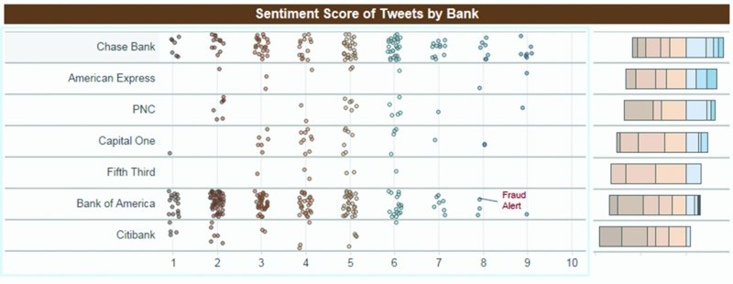
Hình 16.10 Dùng biểu đồ thanh xếp chồng phân kỳ để thể hiện và xếp hạng cảm nhận đối với các ngân hàng khác nhau.
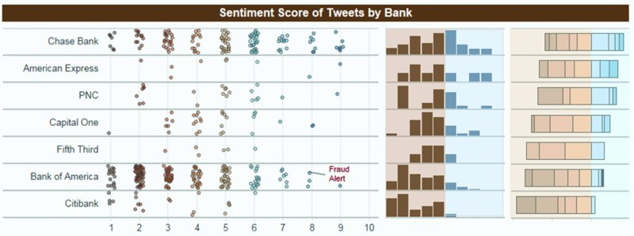
Hình 16.11 Biểu đồ histogram và biểu đồ thanh xếp chồng phân kỳ được đặt cạnh nhau.
Jeff vẫn khăng khăng rằng đường cơ sở chung trong biểu đồ histogram rất quan trọng để so sánh các giá trị, nên chúng tôi thử dùng cả hai biểu đồ, như thể hiện trong Hình 16.11.
Sau đó Jeff chỉ ra rằng chúng tôi không cần quá nhiều chi tiết trong cách tiếp cận bằng biểu đồ thanh xếp chồng phân kỳ, vì biểu đồ histogram đã chứa đựng những chi tiết đó rồi. Anh ấy đề xuất cách tiếp cận đã được đưa vào dashboard cuối cùng. (Xem Hình 16.3.) Tôi nghĩ nó hoạt động rất tốt.
Tình huống cụ thể này khiến tôi phải suy nghĩ lại về cách thể hiện Điểm Số Net Promoter (Net Promoter Score - NPS). Hình 16.12 là một cách tiếp cận thay thế cho dashboard mà chúng tôi trình bày trong Chương 17.
ANDY: Tôi rất thích biểu đồ jitterplot và thích cách nó được dùng trong dashboard này. Tôi muốn nhắc nhở độc giả đừng nghĩ rằng nên dùng jitterplot mỗi khi bạn đang cân nhắc dùng biểu đồ điểm (dot plot). Biểu đồ hộp (box plot) được tạo ra cụ thể để giải quyết một số vấn đề về việc vẽ chồng lấn quá nhiều điểm. Jitterplot cũng mang lại rủi ro là những người xem chưa được đào tạo sẽ diễn giải vị trí như một chỉ báo về một đại lượng đo lường nào đó, dù thực tế không hề có. Tôi đã thảo luận kỹ hơn về điều này, kèm ví dụ, trong Chương 3.
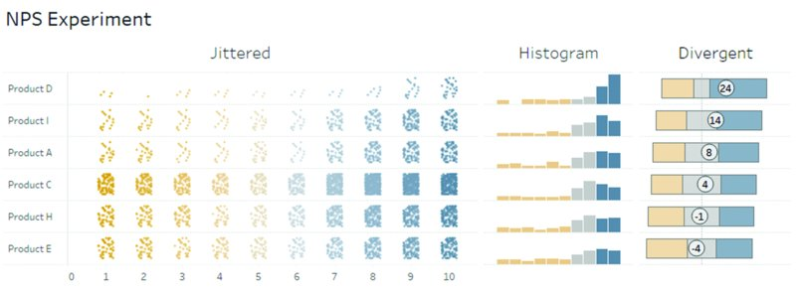
Hình 16.12 Kết hợp nhiều cách tiếp cận để trình bày dữ liệu Điểm Số Net Promoter.

Chương 17
Thể hiện Cảm nhận bằng Điểm Số Net Promoter
Dashboard Điểm Số Net Promoter.
Tác giả: Steve Wexler
Tổ chức: Data Revelations
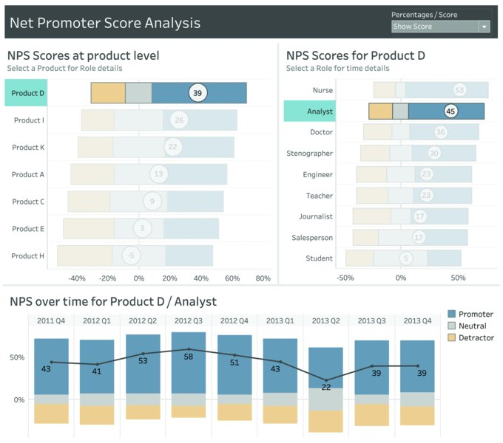

Tình huống

Bức tranh tổng thể
Bạn là một nhà nghiên cứu thị trường và cần theo dõi sở thích của người tiêu dùng đối với một số thương hiệu. Bạn cần có khả năng nhìn thấy cảm nhận của những người trả lời khác nhau về từng thương hiệu và ý kiến đã thay đổi như thế nào theo thời gian.
Mặc dù bạn sẽ cân nhắc việc hỏi nhóm khảo sát của mình nhiều câu hỏi khác nhau, bạn biết chắc rằng mình sẽ đưa ra câu hỏi Điểm Số Khuyến Khích Ròng (Net Promoter Score - NPS) kinh điển—"Bạn có muốn giới thiệu sản phẩm hoặc dịch vụ này cho một người bạn hay đồng nghiệp không? Vui lòng cho điểm từ 0 đến 10"—vì công ty của bạn đã chuẩn hóa NPS như một thước đo cảm nhận của khách hàng.

Chi tiết cụ thể
• Bạn cần hiển thị NPS cho nhiều loại sản phẩm khác nhau để xem những sản phẩm nào mọi người sẽ giới thiệu và những sản phẩm nào họ sẽ không giới thiệu.
• Bạn cần xem liệu những người ở các vai trò khác nhau có giới thiệu hay không giới thiệu một sản phẩm hay không.
• Bạn cần xem NPS đã thay đổi như thế nào theo thời gian đối với một sản phẩm cụ thể, cả tổng thể lẫn đối với những người ở các vai trò khác nhau.

Các tình huống liên quan
• Bạn cần xem kết quả cho một loạt câu hỏi theo thang đo Likert yêu cầu người trả lời khảo sát cho biết mức độ đồng ý hoặc không đồng ý của họ với một loạt phát biểu.

Thang đo Likert
Thang đo Likert (phát âm là "Lick-ert") được đặt theo tên của Rensis Likert, người sáng lập Viện Nhân sự (Human Resources Institute). Likert đã nghĩ ra ý tưởng áp dụng một thang đo định lượng (thường từ 1 đến 5) cho các thước đo định tính. Ví dụ: "Trên thang điểm từ 1 đến 5, trong đó 1 nghĩa là hoàn toàn không đồng ý và 5 nghĩa là hoàn toàn đồng ý, vui lòng cho biết ý kiến của bạn về các phát biểu sau đây."
• Bạn cần xem mọi người đánh giá các ứng viên khác nhau đang tranh cử như thế nào, theo hướng thiện cảm hay không thiện cảm.
• Bạn muốn biết người trả lời khảo sát sử dụng các kênh truyền thông xã hội khác nhau thường xuyên như thế nào và việc sử dụng này khác nhau ra sao dựa trên độ tuổi và giới tính.

Hiểu về NPS
Trong một khảo sát NPS, người trả lời được đưa ra câu hỏi "Sử dụng thang điểm từ 0 đến 10, bạn có muốn giới thiệu sản phẩm/dịch vụ này cho một người bạn hay đồng nghiệp không?"
• Bất kỳ ai trả lời từ 0 đến 6 được coi là người chê (detractor).
• Bất kỳ ai trả lời 7 hoặc 8 được coi là người thụ động (passive) (hay trung lập).
• Bất kỳ ai trả lời 9 hoặc 10 đều được coi là người ủng hộ (promoter).
NPS được tính bằng cách lấy tỷ lệ phần trăm những người ủng hộ, trừ đi tỷ lệ phần trăm những người phản đối (detractor), rồi nhân kết quả đó với 100. (Xem Hình 17.1.)
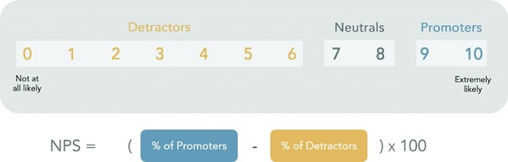
Hình 17.1 Cách tính NPS.

Mọi người sử dụng Bảng điều khiển như thế nào
Ở trạng thái ban đầu, bảng điều khiển chỉ hiển thị xếp hạng/đánh giá cho một số sản phẩm khác nhau. (Xem Hình 17.2.)
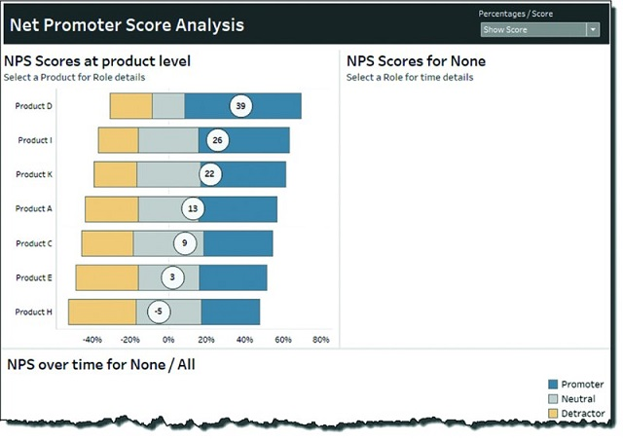
Hình 17.2 Trạng thái ban đầu của bảng điều khiển chỉ hiển thị xếp hạng/đánh giá cho bảy sản phẩm đang được nghiên cứu.
Sau khi chọn một sản phẩm, bạn có thể thấy cả cảm nhận của những người ở các vai trò công việc khác nhau về sản phẩm đã chọn lẫn sự thay đổi của NPS cho sản phẩm đó theo thời gian. (Xem Hình 17.3.)
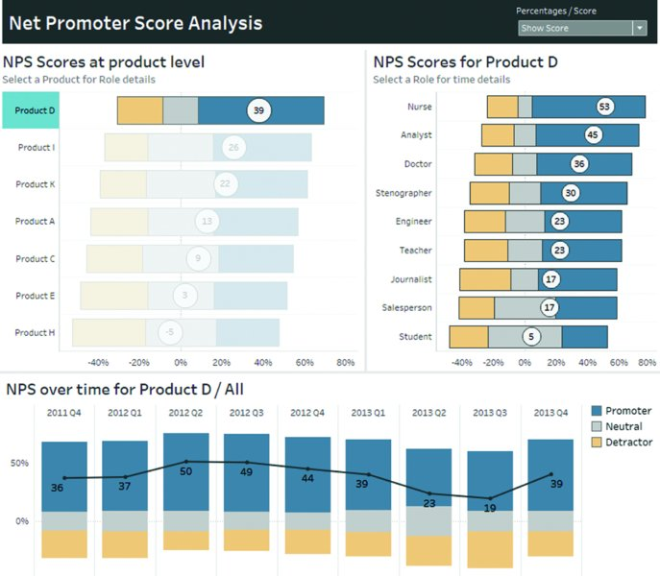
Hình 17.3 NPS theo vai trò và theo thời gian cho Sản phẩm D.
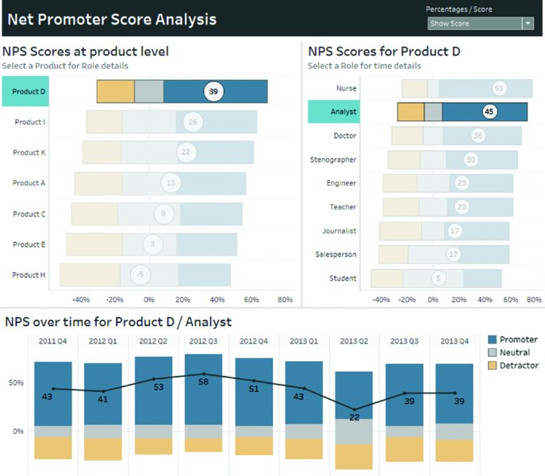
Hình 17.4 Các nhà phân tích nghĩ gì về Sản phẩm D theo thời gian.

Nút bật/tắt danh sách thả xuống Tham số
Khi chọn "Hiển thị tỷ lệ phần trăm", chế độ xem sẽ thay đổi để bạn có thể thấy tỷ lệ phần trăm của những người ủng hộ, người trung lập và người phản đối. (Xem Hình 17.5 và 17.6.)
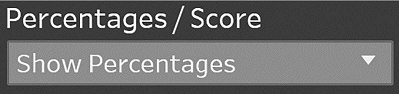
Hình 17.5 Nút bật/tắt danh sách thả xuống.
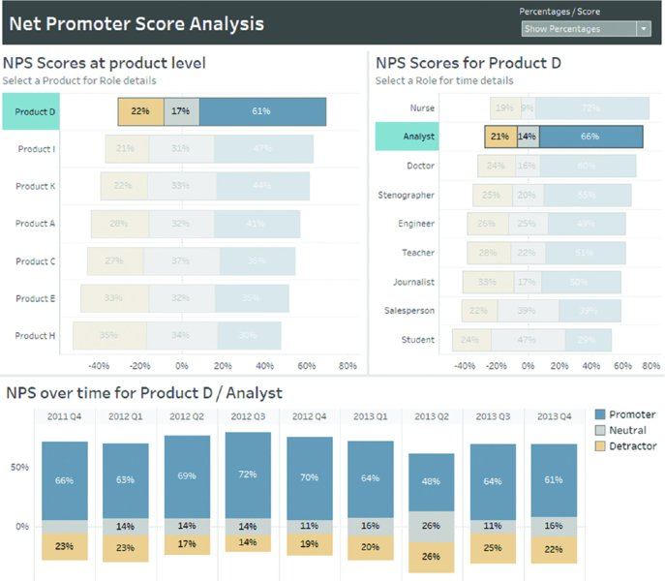
Hình 17.6 Hiển thị tỷ lệ phần trăm thay vì NPS.
Sau khi chọn một vai trò cụ thể, bạn có thể thấy NPS cho sản phẩm đã chọn đã thay đổi như thế nào theo thời gian đối với vai trò đó, trong trường hợp này là các nhà phân tích. (Xem Hình 17.4.)
Lưu ý rằng tại bất kỳ thời điểm nào, những người tương tác với bảng điều khiển đều có thể thay đổi chế độ xem để hiển thị tỷ lệ phần trăm của những người ủng hộ, người trung lập và người phản đối thay vì NPS. (Xem Hình 17.6.)

Tại sao cách này hiệu quả

Biểu đồ Kết hợp Dễ hiểu
Hình ảnh trực quan chính (xem Hình 17.2) là một biểu đồ kết hợp, kết hợp biểu đồ thanh xếp chồng phân kỳ với điểm tổng (các vòng tròn).
Biểu đồ thanh xếp chồng phân kỳ giúp dễ dàng nhận thấy cảm nhận nghiêng về phía tích cực hay tiêu cực. (Xem Hình 17.7.) Nghĩa là, toàn bộ thanh sẽ dịch chuyển sang trái hoặc phải để cho thấy sản phẩm nào có đánh giá thuận lợi hơn.
Lưu ý rằng, trong trường hợp này, một nửa số người trả lời trung lập nằm ở phía tích cực và một nửa nằm ở phía tiêu cực, vì chúng ta muốn hiển thị những phản hồi này và cách chúng tập trung quanh mức không. (Để xem một cách tiếp cận khác khi xử lý nhóm trung lập, xem Hình 17.19 ở phần sau của chương này.)

Nhóm Trung lập Nói lên Nhiều điều
Một biểu đồ NPS điển hình chỉ hiển thị điểm số, không hiển thị phân bố của các phản hồi tích cực, tiêu cực và trung lập. (Xem Hình 17.10 ở phần sau của chương này.) Nhóm trung lập đại diện cho điểm bước ngoặt lớn với NPS vì những người chọn 7 hoặc 8 chỉ cách một điểm để trở thành người ủng hộ hoặc người phản đối. Một sản phẩm có tỷ lệ lớn người trung lập mang đến cơ hội tuyệt vời để biến người trả lời thành người ủng hộ.
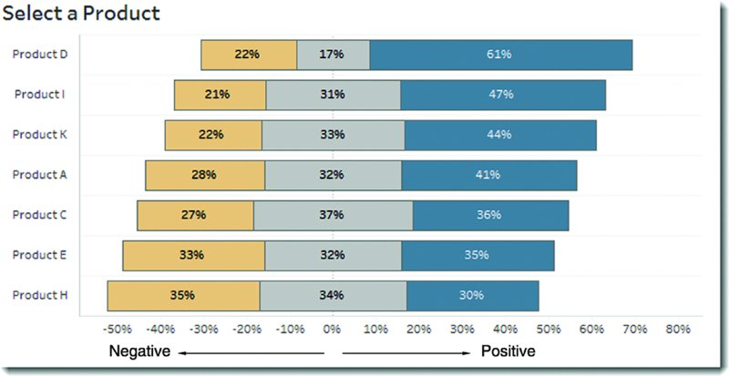
Hình 17.7 Các thanh xếp chồng phân kỳ đã sắp xếp giúp dễ dàng nhận thấy sản phẩm nào được đánh giá thuận lợi hơn.

Phân tích theo Vai trò Mang lại Thông tin Chi tiết Bổ sung
Khả năng chọn một sản phẩm và xem hiệu suất của nó theo một nhóm nhân khẩu học cụ thể (trong trường hợp này là vai trò) cho phép người dùng thấy cảm nhận khác nhau như thế nào dựa trên nhóm nhân khẩu học đó.
Trong Hình 17.8, chúng ta có thể thấy rằng NPS của Sản phẩm A trong nhóm bác sĩ là 35 nhưng là –2 trong nhóm sinh viên.

Tránh Cách tiếp cận Truyền thống với NPS
Hãy xem đoạn trích dữ liệu khảo sát NPS trong Hình 17.9 với các phản hồi về những công ty khác nhau từ những người ở các vai trò khác nhau.
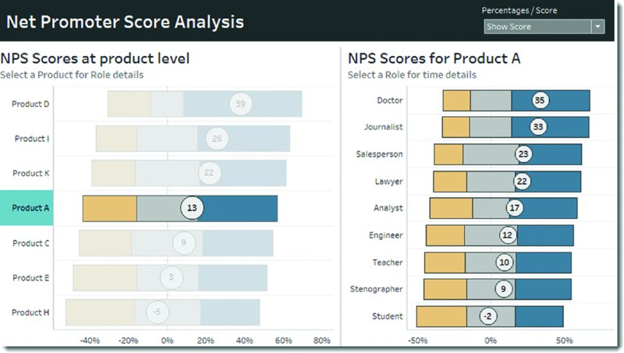
Hình 17.8 NPS có thể khác biệt rất lớn tùy theo nhân khẩu học của người trả lời, trong trường hợp này là vai trò.
Nếu chúng ta chỉ tập trung vào NPS mà không quan tâm đến các thành phần cấu thành nên nó, chúng ta có thể tạo ra một biểu đồ thanh dễ sắp xếp như biểu đồ trong Hình 17.10.
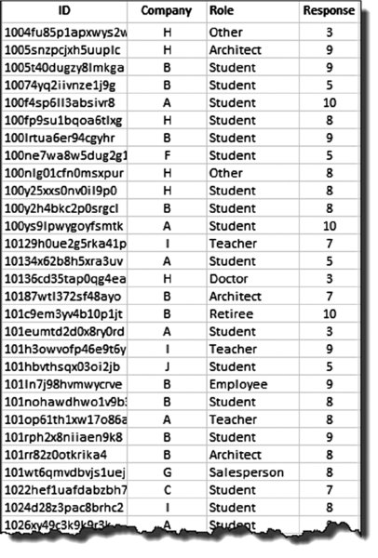
Hình 17.9 Dữ liệu NPS thô về các công ty khác nhau từ những người có nghề nghiệp khác nhau.
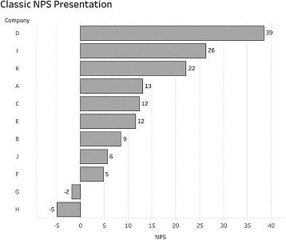
Hình 17.10 Cách truyền thống để hiển thị NPS.
Đúng vậy, dễ thấy rằng Công ty D có NPS cao hơn nhiều so với Công ty H, nhưng nếu không hiển thị các thành phần riêng lẻ, chúng ta đang bỏ lỡ một phần quan trọng của câu chuyện. Đặc biệt, nhóm trung lập/thụ động đang nằm ngay ranh giới trở thành người ủng hộ, nên cảm nhận của họ cực kỳ quan trọng.
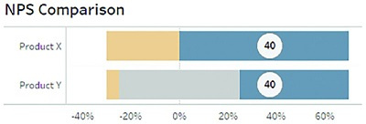
Hình 17.11 Ở đây chúng ta thấy vấn đề khi bạn chỉ hiển thị kết quả của một phép tổng hợp. Điểm Net Promoter cho cả sản phẩm X và Y đều giống nhau, nhưng chúng được tạo ra từ những phản hồi rất khác nhau.
Ví dụ, NPS là 40 có thể đến từ:
• 70 phần trăm người ủng hộ và 30 phần trăm người phản đối hoặc
• 45 phần trăm người ủng hộ, 50 phần trăm người trung lập, 5 phần trăm người phản đối.
Cùng điểm số, nhưng cấu trúc khác biệt lớn. (Xem Hình 17.11.)
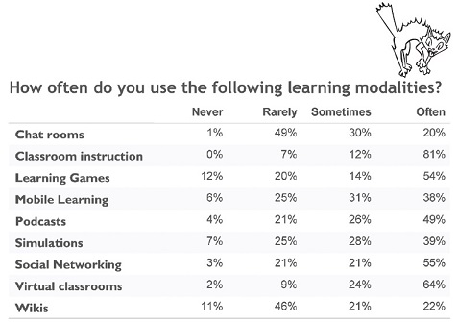
Hình 17.12 Bảng với kết quả khảo sát.
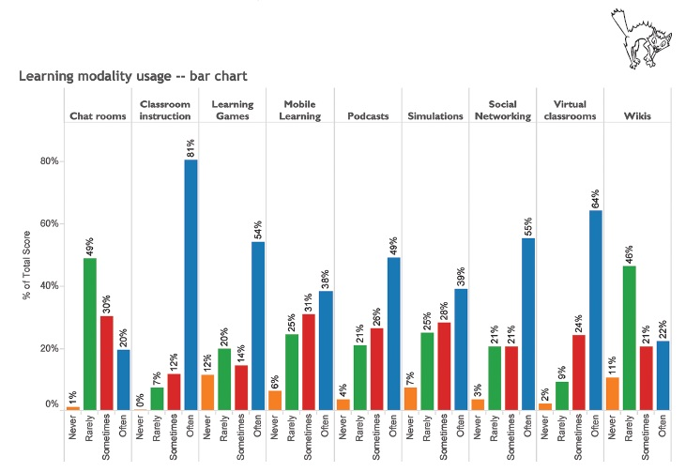
Hình 17.13 Các câu hỏi thang đo Likert sử dụng biểu đồ cột.

Thêm suy nghĩ về trực quan hóa cảm nhận
Chúng ta đã xem xét lý do tại sao cách tiếp cận truyền thống để hiển thị NPS thường không đủ. Còn dữ liệu khảo sát thang đo Likert thì sao, dữ liệu khảo sát yêu cầu mọi người chỉ ra mức độ đồng ý hoặc không đồng ý với một loạt các phát biểu? Hãy xem xét các cách tiếp cận khác nhau và xem chúng ta nên tránh gì và nên sử dụng gì.

Tại sao biểu đồ mặc định không hoạt động tốt
Hãy xem Hình 17.12, hiển thị kết quả từ một cuộc thăm dò giả định về việc sử dụng các phương thức học tập khác nhau.
Thật khó để rút ra bất cứ điều gì có ý nghĩa từ hình này. Còn biểu đồ cột thì sao? (Xem Hình 17.13.)
Chà, thật sự rất tệ. Vậy thay vào đó dùng biểu đồ cột xếp chồng 100 phần trăm thì sao? (Xem Hình 17.14.)
Được, tốt hơn rồi, nhưng vẫn khá tệ vì các màu mặc định không giúp chúng ta thấy được xu hướng của các mục liền kề. Cụ thể là, thường xuyên và thỉnh thoảng nên có màu tương tự nhau, và hiếm khi và không bao giờ cũng vậy.
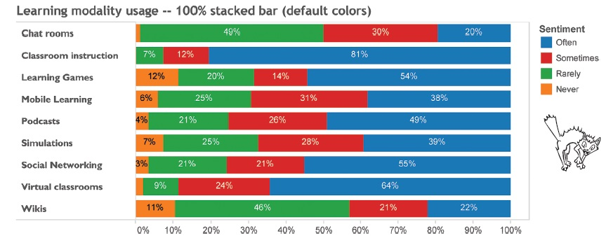
Hình 17.14 Biểu đồ cột xếp chồng 100 phần trăm sử dụng màu mặc định.
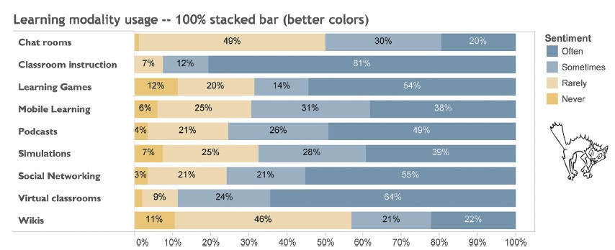
Hình 17.15 Xếp chồng 100 phần trăm.
Vậy, hãy thử dùng màu sắc đẹp hơn xem sao. (Xem Hình 17.15.)
Hình 17.15 chắc chắn là một bước cải thiện, nhưng các phương thức được liệt kê theo thứ tự bảng chữ cái, chứ không phải theo tần suất sử dụng. Hãy xem điều gì xảy ra khi ta sắp xếp lại các cột. (Xem Hình 17.16.)
Chúng ta đã thử mấy lần rồi, nhưng giờ đã dễ dàng hơn để thấy phương thức nào phổ biến hơn. Nhưng ta vẫn có thể làm tốt hơn nữa. Hình 17.17 hiển thị cùng dữ liệu đó dưới dạng biểu đồ cột chồng phân kỳ (divergent stacked bar chart).
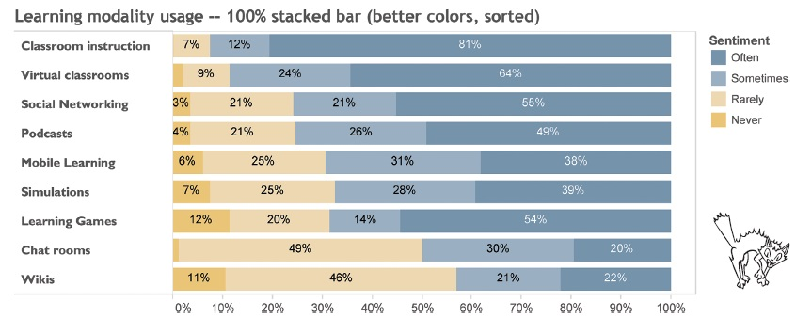
Hình 17.16 Biểu đồ cột chồng 100 phần trăm đã sắp xếp với màu sắc đẹp.
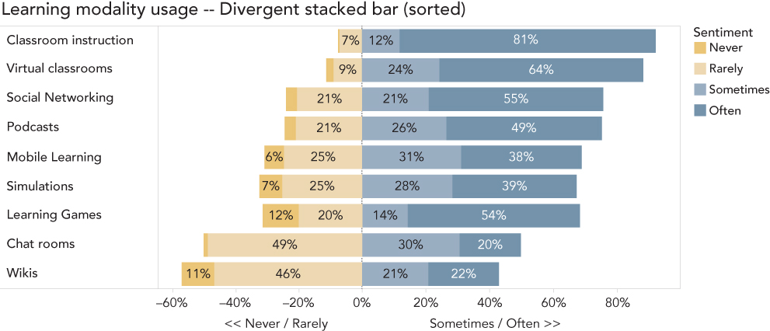
Hình 17.17 Biểu đồ cột chồng phân kỳ đã sắp xếp với màu sắc đẹp.
Tất nhiên, ta cũng có thể nhìn ở góc độ thô hơn và chỉ so sánh thỉnh thoảng/thường xuyên với hiếm khi/không bao giờ, như thể hiện trong Hình 17.18.
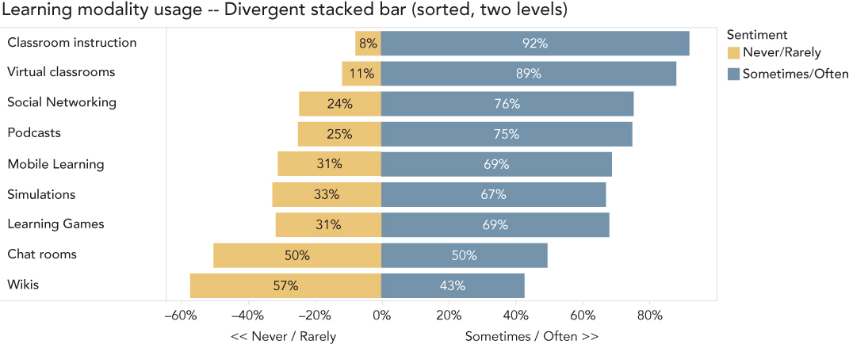
Hình 17.18 Biểu đồ cột chồng phân kỳ chỉ với hai mức độ cảm nhận.

Bình luận của tác giả
Steve: Tôi thấy cách tiếp cận phân kỳ này rất hợp với mình, và nó cũng được đồng nghiệp lẫn khách hàng của tôi đồng tình.
Tôi không gặp vấn đề gì khi so sánh độ lớn của các tỷ lệ trung lập mà ta đã thấy trong Hình 17.7, nhưng một số đồng nghiệp của tôi gợi ý rằng bạn có thể muốn tách riêng phần trung lập ra thành một biểu đồ riêng, như thể hiện trong Hình 17.19.
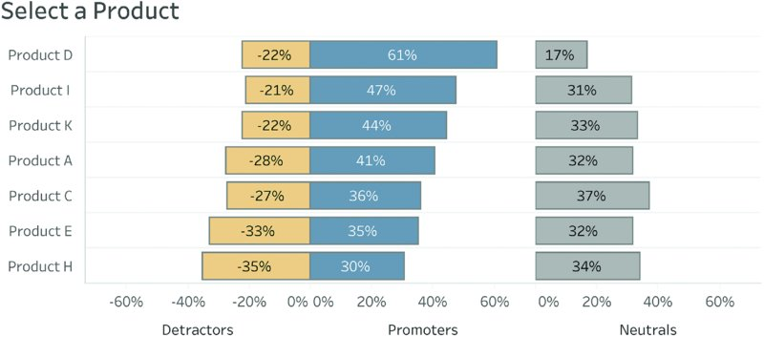
Hình 17.19 Cách tiếp cận thay thế để xử lý phần trung lập trong biểu đồ cột chồng phân kỳ.
Ở đây ta có một đường cơ sở chung để so sánh phần tích cực, phần tiêu cực và phần trung lập, khác với Hình 17.7, nơi phần trung lập căn giữa ở mức không.

Chương 18
Giám sát quy trình máy chủ
Một bảng điều khiển giám sát máy chủ làm nổi bật các quy trình bị chậm trễ và thất bại trong bất kỳ ngày nào.
Nhà thiết kế bảng điều khiển: Mark Jackson (http://ugamarkj.blogspot.com)
Tổ chức: Piedmont Healthcare
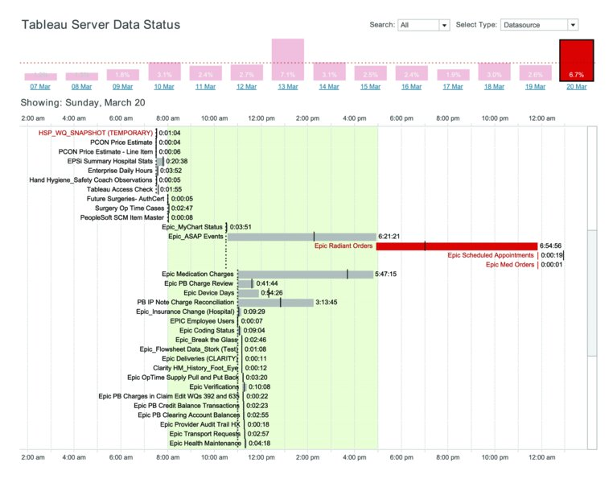

Tình huống

Bức tranh toàn cảnh
Bạn là quản lý business intelligence (trí tuệ kinh doanh). Nhân viên của bạn dựa vào dịch vụ business intelligence của bạn phải luôn trực tuyến với dữ liệu mới nhất khi họ đến làm việc vào buổi sáng. Bạn cần biết liệu có gì đó sai sót với các quy trình chạy qua đêm không—trước khi mọi người bắt đầu làm việc. Thứ bạn cần là một dashboard (bảng điều khiển) để bạn xem mỗi sáng, cho bạn thấy cái gì, nếu có, đang làm tắc nghẽn server của bạn. Nếu có gì đó đang trục trặc, bạn có thể nhảy thẳng đến quy trình đó và thực hiện hành động khắc phục. Ngoài ra, bạn có thể xem sâu vào lịch sử gần đây của quy trình đó để xem liệu nó có thường xuyên gặp vấn đề không. Nếu đúng như vậy, bạn cần nghiên cứu thêm và quyết định một hướng hành động để sửa chữa quy trình. Để xác định bước tiếp theo nên làm gì, bạn có thể đặt những câu hỏi sau:
• Các quy trình trên server của chúng ta hôm nay có chạy thành công không?
• Những quy trình nào đã thất bại?
• Những quy trình thất bại có đang thất bại lặp đi lặp lại không?
• Những quy trình nào đang mất nhiều thời gian hơn bình thường?

Chi tiết cụ thể
• Bạn quản lý một server và cần phản ứng nhanh nếu các quy trình thất bại. Nếu những quy trình này sẽ gây ra vấn đề cho người dùng, thì những vấn đề đó cần được xác định và xử lý nhanh chóng.
• Bạn cần một email mỗi sáng với báo cáo tóm tắt về các quy trình chạy qua đêm. Nếu có số lượng lớn thất bại hoặc nếu một số quy trình quan trọng thất bại, bạn cần nhấp vào email để đi đến dashboard trực tiếp và xem sâu vào chi tiết.
• Đối với bất kỳ quy trình thất bại cụ thể nào, bạn cần thêm chi tiết ngữ cảnh để giúp bạn chẩn đoán và sửa chữa vấn đề. Liệu thất bại này có phải do một vấn đề trước đó trong chuỗi quy trình không? Quy trình này có đang thất bại liên tục không?

Các tình huống liên quan
• Bạn là một nhà sản xuất và cần theo dõi tiến độ của lịch sản xuất hướng tới hoàn thành.
• Bạn là một quản lý sự kiện và cần theo dõi rằng các nhiệm vụ bắt đầu đúng cách và chạy đúng thời gian.

Cách mọi người sử dụng Dashboard
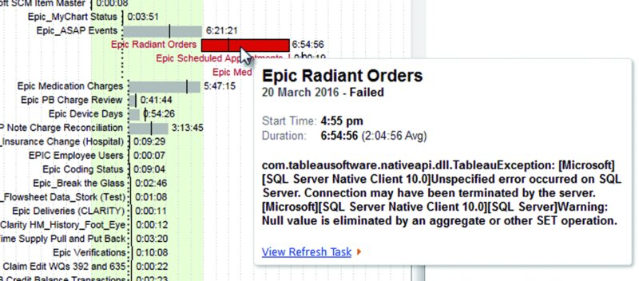
Hình 18.1 Chú thích công cụ (tool tip) bổ sung thêm chi tiết về lỗi.
Với vai trò là quản trị viên chịu trách nhiệm giữ cho hệ thống của doanh nghiệp luôn hoạt động, bạn cần biết khi mọi thứ đang gặp trục trặc. Một hình ảnh tĩnh của bảng điều khiển (dashboard) được gửi qua email cho Mark Jackson, người thiết kế bảng điều khiển, vào mỗi buổi sáng. Biểu đồ cột ở trên cùng hiển thị tỷ lệ phần trăm lỗi cho mỗi ngày trong 14 ngày gần nhất. Ngày gần đây nhất nằm ở phía xa bên phải (cột được tô sáng trong bảng điều khiển tổng quan). So sánh đêm qua với hai tuần trước đó giúp Mark dễ dàng nhận ra liệu đêm qua là bình thường hay là một trường hợp ngoại lệ. Tỷ lệ lỗi trung bình được hiển thị dưới dạng một đường chấm chấm.
Mark có thể thấy rằng 6.7 phần trăm tiến trình đã thất bại qua đêm. Đó là một vấn đề thực sự, và cao hơn đáng kể so với mức lỗi trung bình của 14 ngày trước đó. Cần phải điều tra.
Mark có thể thấy tất cả các tiến trình đã diễn ra trong ngày hôm đó. Những cái màu xám là thành công, còn những cái màu đỏ là thất bại. Các đường tham chiếu (reference line) trên mỗi thanh Gantt hiển thị thời gian bắt đầu theo lịch (đường chấm chấm) và thời gian trung bình mà tác vụ đã mất (đường liền). Tác vụ Epic Radiant Orders rõ ràng là vấn đề của ngày hôm đó.
Nếu Mark muốn điều tra chi tiết bất kỳ tác vụ nào, anh ấy có thể di chuột qua nó để xem chú thích công cụ cung cấp thêm thông tin ngữ cảnh. (Xem Hình 18.1.)
Giờ Mark có thể thấy chi tiết về tác vụ Epic Radiant Orders. Tác vụ này không chỉ thất bại, mà còn mất gần bảy giờ mới thất bại. Trung bình, nó chỉ mất khoảng hai giờ để hoàn thành.
Từ đây, anh ấy có hai lựa chọn. Chú thích công cụ có một liên kết URL bên trong: Anh ấy có thể nhấp vào liên kết trong chú thích công cụ để đi xem tác vụ trên chính máy chủ. Lựa chọn còn lại là nhấp vào thanh Gantt, điều này sẽ mở ra một chế độ xem mới ở dưới cùng của bảng điều khiển hiển thị chi tiết cho tác vụ đó.
Trong Hình 18.2, Mark có thể thấy rằng tác vụ Epic Radiant Orders đã liên tục thất bại gần đây. Bất kể biện pháp phòng ngừa nào anh ấy đã áp dụng vẫn chưa thành công.
Chế độ xem chi tiết hiển thị hiệu suất của một tác vụ duy nhất trong tháng trước. Rõ ràng tác vụ Epic Radiant Orders cần được điều tra. Nó đã thất bại bảy lần trong tháng vừa qua.
Trong suốt quá trình này, Mark đã đi từ việc nhận một email với cảnh báo hàng ngày đến việc có thể xem tổng quan của ngày hôm đó. Từ đó, anh ấy có thể đi sâu vào chi tiết khi cần khám phá thêm, và cuối cùng là đi thẳng đến bất kỳ tiến trình máy chủ nào cần điều tra.
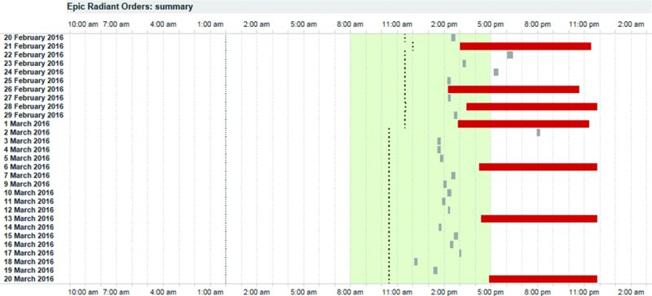
Hình 18.2 Chế độ xem chi tiết cho một tác vụ cụ thể. Trong trường hợp này, chúng ta đang xem tác vụ Epic Radiant Orders.

Tại Sao Cách Này Hiệu Quả

Nhãn trên thanh Gantt
Mark có thể đã đặt tiêu đề ghi nhãn cho từng tác vụ ở cạnh trái của biểu đồ, trong một vùng tiêu đề. Thay vào đó, anh ấy chọn ghi nhãn trực tiếp lên chính thanh Gantt. Thoạt nhìn, điều này khiến chế độ xem trông có vẻ dày đặc: có rất nhiều văn bản chen sát vào thanh. Tuy nhiên, khi bạn nhìn vào Hình 18.3, bạn có thể thấy tại sao anh ấy lại làm vậy. Khi anh ấy thấy một tác vụ màu đỏ đang thất bại, tên của nó nằm ngay đó, đúng nơi mắt anh ấy đang nhìn. Anh ấy không cần phải cẩn thận nhìn sang bên trái để tìm tên của tác vụ.

Các Đường Tham Chiếu
Ngoài việc nhanh chóng tìm ra các tiến trình đang thất bại, Mark cần một chỉ dấu về việc những tiến trình khác nào có thể đang góp phần gây ra lỗi. Trong trường hợp này, anh ấy sử dụng các đường tham chiếu để hiển thị lịch trình và thời lượng.
Trong ví dụ ở Hình 18.4, Mark có thể thấy rằng tác vụ Epic Radiant Orders đã thất bại. (Nó màu đỏ.) Các đường chấm dọc cho mỗi tác vụ cho anh ấy biết mỗi tác vụ đáng lẽ phải bắt đầu khi nào. Trong trường hợp này, chúng ta có thể thấy rằng Epic Radiant Orders đã bị trễ đáng kể. Đáng lẽ nó phải bắt đầu vào khoảng 10:30 sáng nhưng mãi đến khoảng 5 giờ chiều mới bắt đầu.
Các đường liền dọc cho thấy thời lượng trung bình của mỗi tác vụ. Trong trường hợp này, Mark có thể thấy rằng tác vụ trước đó, Epic ASAP Events, cũng kết thúc muộn hơn bình thường. Liệu một sự chậm trễ có gây ra sự chậm trễ kia không? Mark biết mình sẽ phải điều tra cả hai điều này.

Hành động qua URL
Phần chú thích công cụ (tool tip) chứa một URL (xem Hình 18.1). Mark có thể tìm ra chi tiết nào cần điều tra thêm và chỉ với một cú nhấp chuột, anh ấy có thể đi thẳng đến thông tin liên quan. Sự nhanh chóng và trực tiếp này rất quan trọng đối với bất kỳ dashboard nào vì nó đưa người dùng vào đúng luồng làm việc. Mark không phải mất thời gian tìm dashboard tiếp theo liên quan; URL đưa anh ấy đến đó trực tiếp.
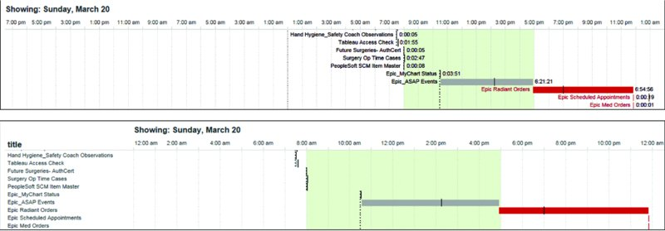
Hình 18.3 Chế độ xem phía trên cho thấy cách Mark thiết kế dashboard: với các nhãn nằm cạnh các thanh Gantt. Chế độ xem phía dưới cho thấy các nhãn nằm bên trái.
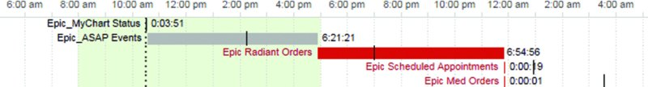
Hình 18.4 Mỗi tác vụ đã lên lịch được thể hiện bằng một thanh Gantt. Các đường chấm chỉ thời gian bắt đầu theo lịch và các đường liền chỉ thời lượng trung bình của tác vụ.

Tổng quan, Thu phóng và Lọc, Chi tiết theo Yêu cầu
Như chúng ta đã biết, một khía cạnh của những dashboard thành công là tạo ra một lộ trình khám phá xuyên suốt dữ liệu. Ben Shneiderman, Giáo sư Xuất sắc tại Khoa Khoa học Máy tính thuộc Đại học Maryland và là người tiên phong trong nghiên cứu trực quan hóa thông tin, đã mô tả phương châm của ông về trực quan hóa dữ liệu:
• Tổng quan
• Thu phóng và lọc
• Chi tiết theo yêu cầu
Dashboard trong Hình 18.5 minh họa luồng này. Bắt đầu từ phía trên, Mark có một cái nhìn tổng quan về hiệu suất máy chủ trong những ngày gần đây (1). Nhấp vào một ngày cho phép anh ấy lọc xuống chế độ xem một ngày (2). Sau đó anh ấy có thể xem chi tiết theo yêu cầu bằng cách nhấp vào một tác vụ (3), để mở chế độ xem chi tiết tóm tắt tác vụ (4), hoặc dùng URL để đi thẳng đến tác vụ trên chính máy chủ (5). Luồng này đi từ trên xuống dưới và dễ theo dõi.
Chế độ xem tóm tắt tác vụ không hiển thị trong báo cáo gửi qua email hoặc khi báo cáo được mở lần đầu. Chế độ xem đó chỉ xuất hiện khi được nhấp vào. Dashboard này là một cách hay để hiển thị càng nhiều chi tiết càng tốt trong chế độ xem ban đầu và chỉ đưa thông tin ngữ cảnh vào khi cần thiết.

Bình luận của Tác giả
ANDY: Đây là một dashboard đơn giản. Tôi nghĩ điều đó có lợi cho nó. Mark thiết kế nó để trả lời ba câu hỏi quan trọng nhất mà anh ấy có mỗi ngày:
1. 1. Có bao nhiêu tác vụ đã thất bại?
2. 2. Đó là những cái nào?
3. 3. Những thất bại đó là xu hướng hay chỉ là nhất thời?
Biểu đồ cột. Biểu đồ Gantt. Biểu đồ Gantt. Chỉ cần có thế và bảng điều khiển không cần thêm bất kỳ vật trang trí nào khác
Với dự đoán rằng sẽ nảy sinh các câu hỏi tiếp theo, liên kết URL cho phép Mark đi đến bộ câu hỏi tiếp theo mà anh ấy có thể cần hỏi. Chiến lược liên kết các bảng điều khiển với nhau cho phép bạn giữ cho mỗi bảng không bị lộn xộn. Cố gắng trả lời quá nhiều câu hỏi trong một bảng điều khiển sẽ làm giảm độ rõ ràng.
Có một số vấn đề với văn bản chồng lên các đường tham chiếu dọc trong thanh Gantt. Điều đó có thể đã khiến nó bị vài lời chê là "xấu xí" nhưng bảng điều khiển này được miễn trừ vì một lý do quan trọng: Nó chỉ dành cho mắt của chính anh ấy. Vì đối tượng đích là chính bản thân, anh ấy đã xây dựng thứ gì đó phù hợp với mình.
Khi thiết kế một bảng điều khiển, bạn nên trau chuốt nó đến mức nào? Nếu nó chỉ dành cho bạn, thì thật ra, những gì bạn đưa lên bảng điều khiển là chuyện giữa bạn và màn hình máy tính. Nếu nó phù hợp với bạn, thế là ổn. Tuy nhiên, nếu nó dành cho cả một tổ chức sử dụng, bạn phải làm cho trải nghiệm trơn tru nhất có thể. Nếu bảng điều khiển của Mark được cả tổ chức sử dụng, chúng tôi có thể đề xuất các giải pháp thay thế để tránh văn bản chồng lên nhau.
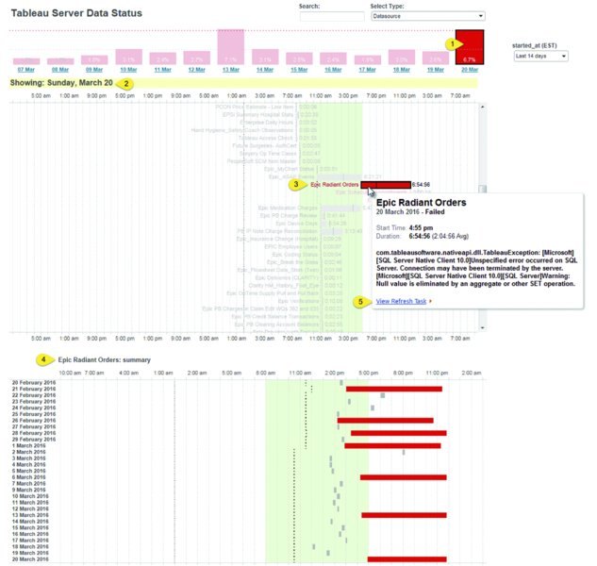
Hình 18.5 Một bảng điều khiển có luồng từ trên xuống tuyệt vời.

Chương 19
Chỉ số Big Mac
Chỉ số Big Mac của The Economist.
Nhà thiết kế bảng điều khiển: Donald Hounam (lập trình viên), Roxana Willis (dữ liệu), và Pam Woodall (người khởi xướng chỉ số)
Tổ chức: The Economist (http://www.economist.com/content/big-mac-index)
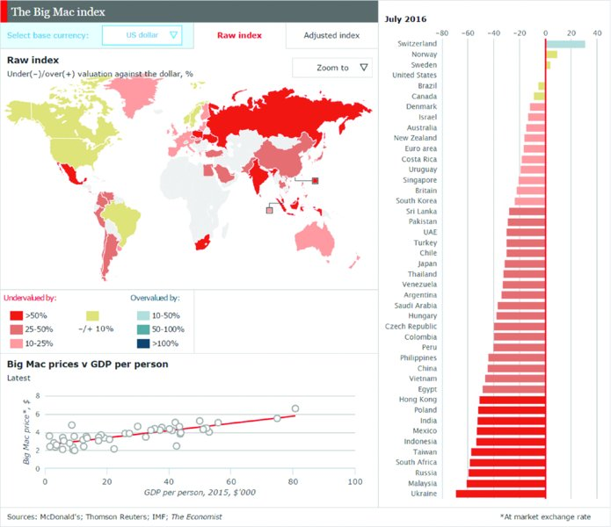

Tình huống

Bức tranh tổng thể
Bạn là một nhà kinh tế học, hoặc một người quan tâm đến kinh tế học, và muốn so sánh mức giá trị của đồng tiền này với đồng tiền khác. Bạn có thể làm điều này bằng các mô hình phức tạp dựa trên những giỏ hàng hóa đa dạng lớn. Hoặc bạn có thể so sánh giá của một sản phẩm giống nhau trên toàn thế giới: một chiếc Big Mac. Một chiếc có giá bao nhiêu ở các quốc gia trên thế giới so với các đồng tiền chính? Ví dụ, một chiếc Big Mac ở Trung Quốc bị định giá cao hay thấp so với đồng đô la Mỹ? Thước đo đó chính là Chỉ số Big Mac (BMI).

Chi tiết cụ thể
• Bạn muốn thấy sự biến động trên toàn thế giới về định giá tiền tệ.
• Bạn muốn so sánh tổng sản phẩm quốc nội (GDP) với chỉ số giá BMI.
• Bạn muốn có thể thấy chỉ số đã thay đổi như thế nào theo thời gian.
• Bạn muốn xem bảng xếp hạng tất cả các loại tiền tệ được cân đối với một loại tiền tệ cơ sở (đô la, bảng Anh, euro hoặc yên).

Các tình huống liên quan
• So sánh tỷ lệ thất nghiệp ở các quốc gia khác nhau hoặc ở các bang khác nhau trong cùng một quốc gia.
• So sánh tiền tệ với giá vàng.

Cách mọi người sử dụng Bảng điều khiển
Năm 1986, The Economist đã phát triển BMI như một công cụ định giá tiền tệ thú vị. Kể từ đó, nó trở nên cực kỳ phổ biến với các nhà kinh tế học, học giả và sinh viên nghiên cứu lý thuyết tỷ giá hối đoái. Mục đích của BMI là xác định sự lệch lạc của tiền tệ, và nó dựa trên khái niệm ngang giá sức mua (PPP), cho rằng các hàng hóa giống hệt nhau nên có giá bằng nhau giữa các quốc gia, khi đã tính đến GDP và tỷ giá hối đoái. Như The Economist mô tả, “[G]iá trung bình của một chiếc Big Mac ở Mỹ vào tháng 7 năm 2016 là $5.04; ở Trung Quốc chỉ là $2.79 theo tỷ giá thị trường. Vì vậy, BMI thô cho thấy đồng nhân dân tệ đã bị định giá thấp 45 phần trăm vào thời điểm đó.” (Nguồn: http://www.economist.com/content/big-mac-index.)
PPP là một chỉ báo về tỷ giá hối đoái trong tương lai trong dài hạn, nhưng nó không thể làm rõ trạng thái cân bằng tiền tệ hiện tại. BMI khắc phục điều này bằng cách xem xét mối quan hệ giữa GDP bình quân đầu người và giá Big Mac.
Biểu đồ phân tán ở bảng dưới bên trái của bảng điều khiển minh họa GDP bình quân đầu người của các quốc gia được đo lường. Đường màu đỏ minh họa đường khớp tốt nhất của chỉ số đã điều chỉnh. Định giá tiền tệ được xác định bằng cách tính chênh lệch giữa các điểm quốc gia và đường màu đỏ. Nếu chúng giao nhau hoàn hảo, tiền tệ của quốc gia đó được định giá chính xác. Một điểm nằm trên đường cho thấy tiền tệ bị định giá cao, trong khi một điểm nằm dưới đường cho thấy tiền tệ bị định giá thấp. Các giá trị này được hiển thị từ cao nhất đến thấp nhất trong bảng bên phải.
Người dùng có thể chọn loại tiền tệ cơ sở để so sánh tất cả các loại khác với nó, như thể hiện trong Hình 19.1. Trong ví dụ này, chúng ta sẽ so sánh với đô la Mỹ. Người dùng cũng có thể chọn bảng Anh, euro hoặc yên và sử dụng chỉ số thô hoặc đã điều chỉnh. Chỉ số thô lấy chi phí thô của Big Mac ở mỗi quốc gia; chỉ số đã điều chỉnh điều chỉnh nó theo GDP bình quân đầu người của quốc gia đó.
Bản đồ trong Hình 19.2 hiển thị tất cả các quốc gia, với sơ đồ màu cho thấy mức độ định giá cao hay thấp của một chiếc Big Mac so với loại tiền tệ cơ sở. (Trong trường hợp này, chúng tôi đã chọn đô la.)
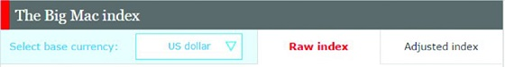
Hình 19.1 Các bộ chọn.
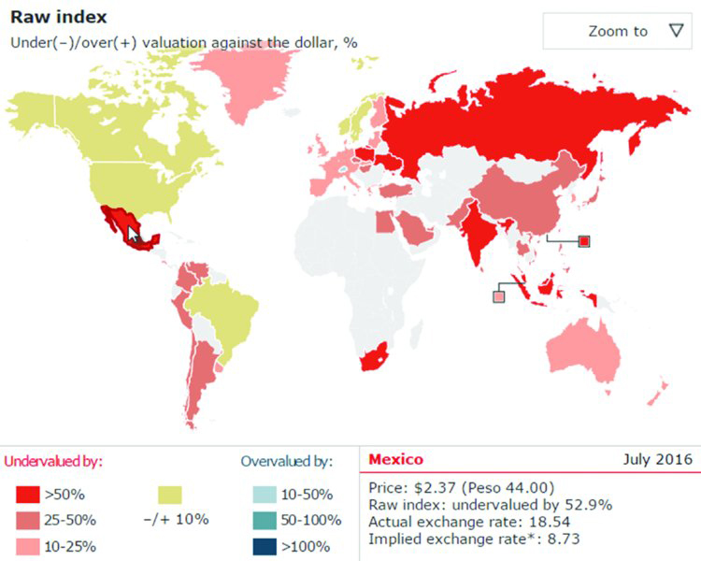
Hình 19.2 Bản đồ hiển thị BMI so với Hoa Kỳ. Mexico được tô sáng.
Mexico đã được tô sáng. Nó có màu đỏ tươi, cho thấy nó bị định giá thấp cao (>50 phần trăm). Chi tiết được hiển thị trong bảng văn bản bên phải chú giải màu. Big Mac chỉ có giá $2.37 ở Mexico so với $5.04 ở Hoa Kỳ (không hiển thị trong Hình 19.2). Big Mac tương đối rẻ ở Mexico.
Ở bên phải của bảng điều khiển, dữ liệu tương tự được hiển thị trong một biểu đồ thanh có thứ tự. (Xem Hình 19.3.) Chúng ta có thể thấy rằng Big Mac bị định giá cao so với đô la chỉ ở ba quốc gia: Thụy Sĩ, Na Uy và Thụy Điển. Trên thực tế, Big Mac ở Thụy Sĩ có giá cao hơn 30.8 phần trăm so với ở Hoa Kỳ, ở mức $6.59.
Khi một quốc gia được chọn, biểu đồ phân tán ở góc dưới bên trái của bảng điều khiển sẽ được thay thế bằng một dòng thời gian hiển thị BMI của quốc gia được chọn. Hình 19.4 cho thấy bảng điều khiển sau khi người dùng đã nhấp vào Thụy Sĩ.
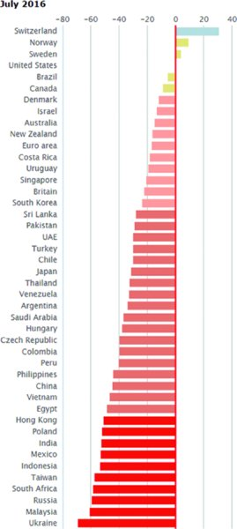
Hình 19.3 Biểu đồ cột hiển thị chi tiết của từng loại tiền tệ, được sắp xếp theo giá trị định giá.
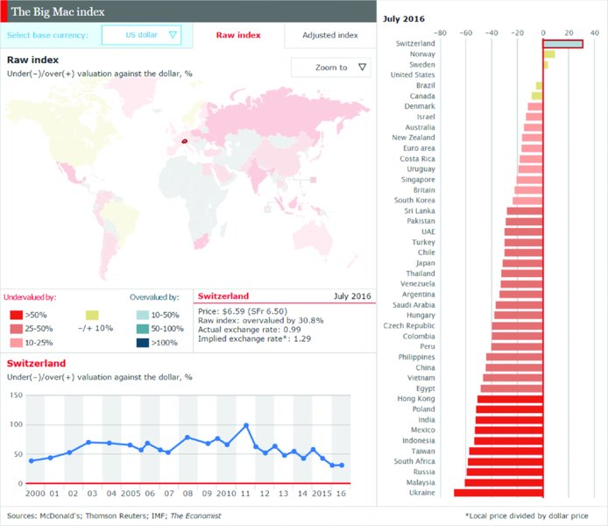
Hình 19.4 Sau khi một quốc gia được chọn (trong trường hợp này là Thụy Sĩ), dòng thời gian BMI của quốc gia đó sẽ thay thế biểu đồ phân tán ở góc dưới bên trái.
Chúng ta có thể thấy trong Hình 19.4 rằng vào năm 2011, chiếc Big Mac ở Thụy Sĩ đã bị định giá cao hơn gần 100 phần trăm so với đồng đô la. Vào năm 2016, BMI đạt mức thấp nhất kể từ năm 2000. Hãy so sánh điều đó với sự thay đổi BMI của Anh so với đồng đô la, được thể hiện trong Hình 19.5.
Chiếc Big Mac của Anh bị định giá cao hơn so với đồng đô la từ năm 2000 đến năm 2009. Kể từ đó, nó bị định giá thấp hơn, ngoại trừ một giai đoạn ngắn vào năm 2014. Kể từ năm 2014, chiếc Big Mac ngày càng bị định giá thấp hơn so với đồng đô la. Những chiếc Big Mac ấy đang trở nên rẻ hơn đối với người Anh.
Nếu không có quốc gia nào được chọn, phần dưới của bảng điều khiển sẽ hiển thị một biểu đồ phân tán so sánh GDP với BMI. Đường hồi quy phù hợp nhất cho thấy nhìn chung, Big Mac rẻ hơn ở các quốc gia nghèo hơn, nơi chi phí lao động thấp. Rất dễ nhận ra các điểm ngoại lệ, chẳng hạn như Brazil, nơi Big Mac đắt đỏ so với GDP. (Xem Hình 19.6.)

Tại sao điều này hiệu quả

Nhiều góc nhìn về cùng một dữ liệu
Không có quy tắc nào nói rằng người ta phải nhồi nhét càng nhiều chiều và thước đo càng tốt vào một bảng điều khiển. Bảng điều khiển này thực ra chỉ hiển thị một chỉ số: BMI. Nó hiển thị BMI dưới dạng bản đồ, cho phép chúng ta thấy sự phân bố theo không gian của các quốc gia có mức định giá tương tự nhau. Nó hiển thị BMI dưới dạng biểu đồ cột đã sắp xếp, cho phép chúng ta dễ dàng so sánh các quốc gia. Và nó hiển thị BMI theo thời gian cho một quốc gia. Bảng điều khiển này đơn giản nhưng hiệu quả.
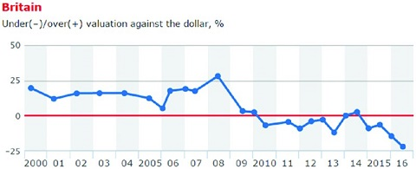
Hình 19.5 Chiếc Big Mac ở Anh.
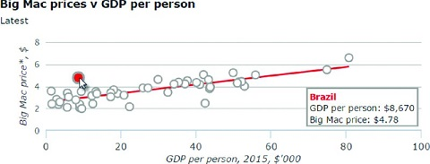
Hình 19.6 Chiếc Big Mac ở Brazil.

Bộ lọc ở góc trên bên trái
Người dùng nói chung sẽ không sử dụng bảng điều khiển này mỗi ngày. Vì vậy, sẽ hữu ích khi đặt các bộ lọc và bộ chọn ở nơi người dùng sẽ nhìn vào: bên dưới tiêu đề ở góc trên bên trái. Nếu các bộ lọc được đặt ở bên phải hoặc ở dưới cùng, khả năng cao là người dùng sẽ không nhìn thấy chúng.

Biểu đồ cột đã sắp xếp giúp việc so sánh trở nên dễ dàng
Biểu đồ cột đã sắp xếp (xem Hình 19.3) giúp dễ dàng thấy được thứ hạng của các quốc gia so với nhau. Đường cơ sở (đồng đô la Mỹ) được thể hiện rõ ràng bằng một đường thẳng đứng màu đỏ. Vì độ dài và vị trí là những đặc điểm tiền chú ý (preattentive), nên cực kỳ dễ dàng giải mã quốc gia nào bị định giá cao hơn và thấp hơn so với đồng đô la.
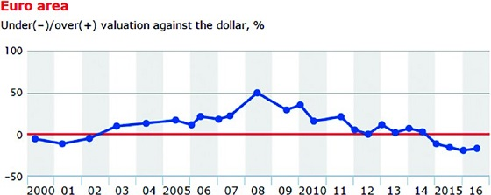
Hình 19.7 Dòng thời gian BMI hiển thị đồng euro so với đồng đô la Mỹ.

Đường tham chiếu trên trục thời gian và biểu đồ cột
Khi so sánh chỉ số này với chỉ số khác, thật tuyệt khi có một đường tham chiếu rõ ràng. The Economist đã chọn một đường màu đỏ đơn giản nhưng cực kỳ hiệu quả cho các biểu đồ đường và biểu đồ cột. Đường màu đỏ giúp dễ dàng nhận ra BMI đã chuyển từ âm sang dương ở đâu. Hình 19.7 cho thấy BMI của đồng euro so với đồng đô la Mỹ. Các đặc điểm tiền chú ý (preattentive) về màu sắc và vị trí giúp dễ dàng thấy chính xác thời điểm BMI được định giá cao hơn hay thấp hơn so với đồng đô la.

Thêm ngữ cảnh với các đường tham chiếu
Các đường tham chiếu thêm ngữ cảnh cho các con số, cung cấp thông tin về mục tiêu hoặc giá trị trung bình.

Chi tiết theo yêu cầu
Mỗi khi người dùng di chuột qua một quốc gia, bảng văn bản sẽ hiển thị chi tiết cho quốc gia đó. Điều này cho phép người dùng di chuyển chuột quanh bản đồ và xem chi tiết một cách nhanh chóng. Hình 19.8 cho thấy chi tiết của đồng Euro, bị định giá thấp so với đồng đô la.
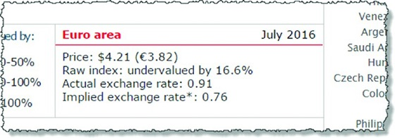
Hình 19.8 Vào tháng 7 năm 2016, đồng euro bị định giá thấp so với đồng đô la Mỹ.
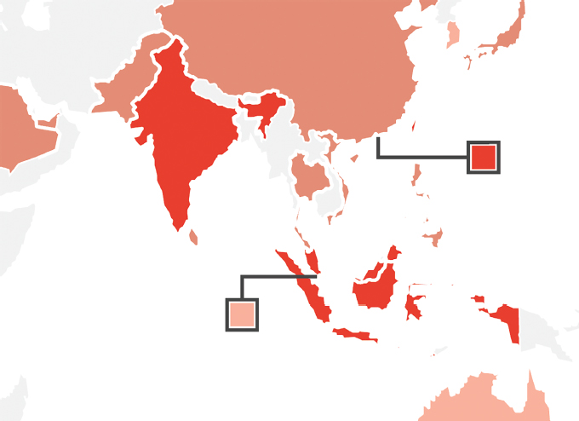
Hình 19.9 Các quốc gia nhỏ được hiển thị qua các chú thích (callout)

Chú thích cho các quốc gia nhỏ
Hồng Kông và Singapore là những quốc gia nhỏ bé, chỉ chiếm chưa đầy một pixel trên bảng điều khiển (dashboard) này. Các nhà thiết kế đã tạo ra một chú thích (callout) để người dùng có thể thấy giá trị của hai quốc gia này. (Xem Hình 19.9.)

Bình luận của tác giả
ANDY: Bảng điều khiển này được xuất bản vào năm 2012, thời điểm được xem là lịch sử cổ đại so với công nghệ Internet hiện nay. Vào thời điểm viết bài này, một cuộc đại tu lớn đang được lên kế hoạch để làm cho bảng điều khiển thích ứng trên các nền tảng duyệt web khác nhau và sử dụng các công nghệ hiển thị mới hơn, chẳng hạn như d3. Chúng tôi đưa bảng điều khiển này vào sách vì đây là một ví dụ tuyệt vời về việc thể hiện một chỉ số duy nhất theo nhiều cách khác nhau.
Các thiết kế ban đầu cho bảng điều khiển này cũng rất thú vị. The Economist đã hào phóng chia sẻ các khung dây (wireframe) ban đầu cho dự án, kéo dài từ tháng 7 năm 2011 đến tháng 5 năm 2012. Những khung dây này được trình bày, kèm theo bình luận của các nhà thiết kế, trong các Hình 19.10 đến 19.13.
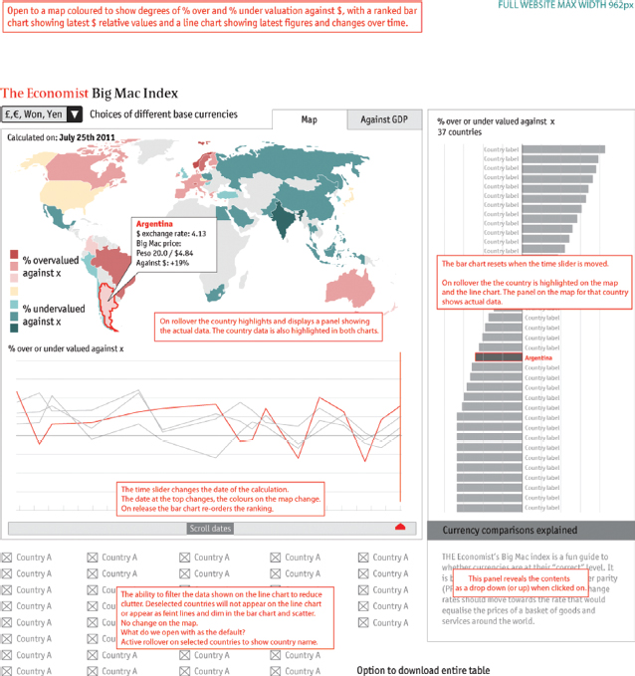
Hình 19.10 Tháng 7 năm 2011.
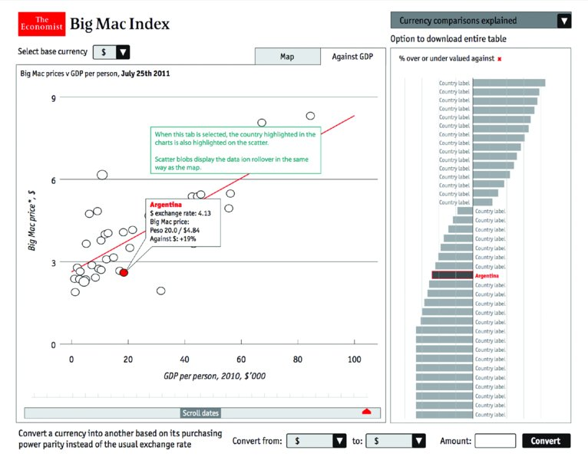
Hình 19.11 Tháng 8 năm 2011.
Việc lặp đi lặp lại (iteration) các bảng điều khiển là vô cùng quan trọng, cả trước lẫn sau khi xuất bản. Các nhà thiết kế cần xem xét cùng người dùng xem bảng điều khiển có hoạt động tốt hay không, rồi phát triển chúng theo thời gian để giữ chúng luôn phù hợp. Điều tôi thích ở các khung dây của The Economist là sự tiến triển xoay quanh một chủ đề tương tự. Rõ ràng là biểu đồ cột đã sắp xếp (sorted bar chart) được ưa thích, và nó giữ nguyên vị trí trong suốt quá trình, nhưng mọi thứ khác đều thay đổi. Trong một lần lặp, bản đồ biến mất sau một tab nhưng rồi lại xuất hiện trở lại. Có rất nhiều thử nghiệm về cách thể hiện trục thời gian. (Như chúng ta thấy trong Chương 31, có nhiều cách khác nhau để thể hiện thời gian.) Trong lần lặp cuối cùng, các nhà thiết kế đang thử nghiệm với các biểu tượng Big Mac (xem Hình 19.13). Quá trình tiến triển từ tháng 7 năm 2011 đến tháng 5 năm 2012 là chậm so với tiêu chuẩn ngày nay. Ngày nay, sẽ tốt hơn nếu ngồi trong một căn phòng với các bên liên quan và lặp nhanh với một vài phương án. Quá trình làm khung dây kéo dài bốn tháng có thể dễ dàng rút ngắn xuống còn vài ngày.
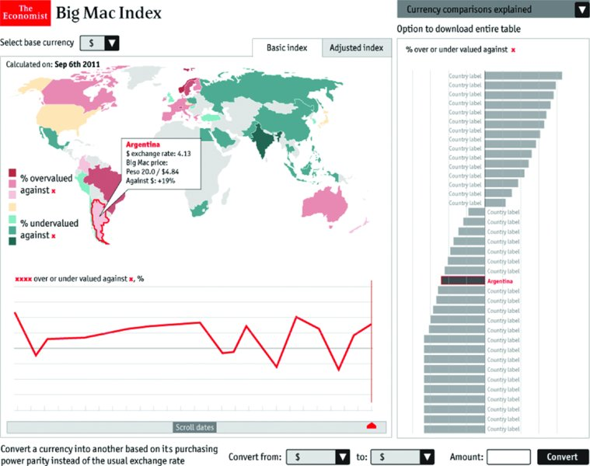
Hình 19.12 Tháng 9 năm 2011.
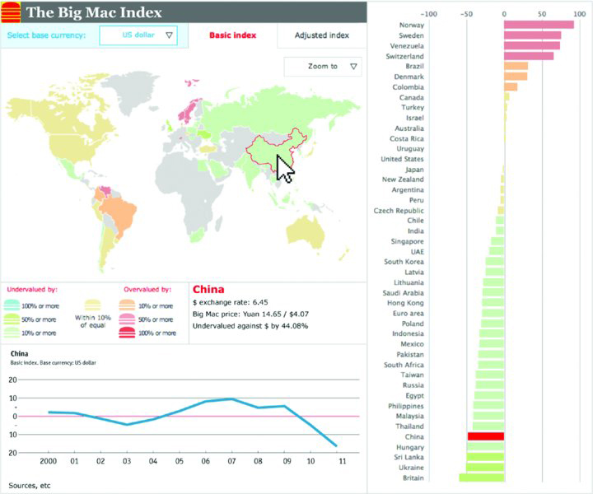
Hình 19.13 Tháng 5 năm 2012.

Chương 20
Bảng điều khiển khiếu nại
Bảng điều khiển khiếu nại.
Nhà thiết kế bảng điều khiển: Jeffrey Shaffer
Tổ chức: Unifund
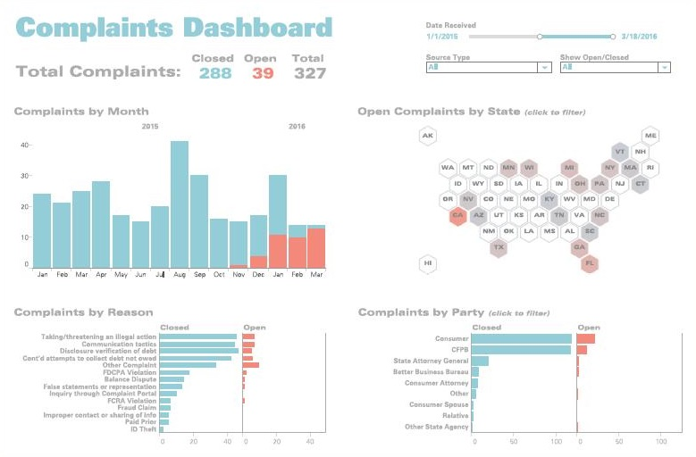

Tình huống

Bức tranh tổng thể
Bạn làm việc cho một ngân hàng hoặc công ty thẻ tín dụng. Bạn nhận được khiếu nại thường xuyên. Những khiếu nại này phải được xử lý thỏa đáng và nhanh chóng. Khiếu nại có thể đến trực tiếp từ người tiêu dùng, hoặc có thể được chuyển qua các cơ quan quản lý, chẳng hạn như các cơ quan liên bang hoặc tiểu bang. Sau khi khiếu nại được xử lý thỏa đáng, chúng sẽ được đánh dấu là đã đóng.

Chi tiết cụ thể
• Bạn cần xem số lượng khiếu nại của người tiêu dùng trong một khoảng thời gian cụ thể.
• Bạn cần xem có bao nhiêu khiếu nại đang mở và đã đóng.
• Bạn cần xem khối lượng khiếu nại theo lý do.
• Bạn cần xem khối lượng khiếu nại theo bên đưa ra khiếu nại.
• Bạn cần xem số lượng khiếu nại theo tiểu bang, và bạn cần có khả năng lọc bảng điều khiển theo tiểu bang.
• Bạn cần có khả năng thay đổi khoảng ngày để xem khiếu nại cho các khoảng thời gian khác nhau.

Các tình huống liên quan
• Bạn cần theo dõi các khiếu nại của người tiêu dùng đối với các sản phẩm tài chính. Ví dụ bao gồm:
• •Ngân hàng và tổ chức tín dụng
• •Đơn vị phát hành thẻ tín dụng
• •Công ty thu hồi nợ
• •Luật sư
• •Công ty quản lý khoản phải thu
• •Đơn vị phát hành hoặc quản lý khoản vay sinh viên
• •Công ty cho vay mua ô tô
• •Công ty tư vấn tín dụng
• •Công ty cho vay theo ngày lĩnh lương (payday loan)
• Các công ty dịch vụ tài chính trực tuyến
• Bạn cần theo dõi các khiếu nại của khách hàng đối với bất kỳ sản phẩm hoặc dịch vụ nào. Ví dụ bao gồm:
• •Nhà bán lẻ trực tuyến
• Nhà cung cấp dịch vụ ăn uống
• Bạn cần theo dõi các khiếu nại tại nơi làm việc. Ví dụ bao gồm:
• •Quấy rối
• •Điều kiện làm việc
• •Đa dạng
• •Các nhóm được bảo vệ
• •Thương tích
• Hành vi sai trái

Cách mọi người sử dụng Bảng điều khiển
Tuân thủ là một vấn đề then chốt trong nhiều ngành. Trong lĩnh vực dịch vụ tài chính, bất kỳ công ty nào chịu sự quản lý của Cục Bảo vệ Tài chính Người tiêu dùng (CFPB) đều được kỳ vọng sẽ xử lý khiếu nại của người tiêu dùng một cách phù hợp và đúng hạn. Các công ty cũng được kỳ vọng có một hệ thống quản lý khiếu nại, cùng với các chính sách và quy trình để xử lý khiếu nại, bất kể tính chất hay nguồn gốc của chúng.
Khiếu nại được tiếp nhận qua nhiều kênh khác nhau. Một số khiếu nại được nhận trực tiếp từ người tiêu dùng, trong khi những khiếu nại khác đến trực tiếp từ CFPB, các cơ quan nhà nước hoặc các tổ chức khác. Mỗi khiếu nại đều được ghi nhận với lý do khiếu nại và kênh mà khiếu nại được tiếp nhận.
Giám đốc tuân thủ hoặc các thành viên của nhóm tuân thủ sử dụng bảng điều khiển này thường xuyên để giúp theo dõi việc tuân thủ hệ thống quản lý khiếu nại. Các hành động có thể được thực hiện khi cần thiết—ví dụ, theo dõi hoặc điều tra một khiếu nại đã mở trong thời gian dài. Hình 20.1 cho thấy tổng số khiếu nại theo thời gian.
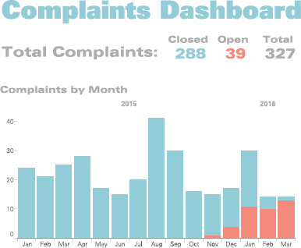
Hình 20.1 Tổng số được hiển thị ở trên cùng và biểu đồ thanh xếp chồng cho thấy các khiếu nại đang mở và đã đóng trong khoảng thời gian được chọn.
Khoảng thời gian mặc định là 12 tháng gần nhất, nhưng người dùng có thể điều chỉnh thanh trượt để thay đổi khoảng thời gian. (Xem Hình 20.2.)
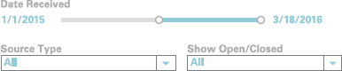
Hình 20.2 Thanh trượt để điều chỉnh khoảng thời gian và chọn loại nguồn hoặc trạng thái mở/đóng.
Bản đồ tiểu bang sử dụng hình lục giác hiển thị các khiếu nại đang mở theo tiểu bang. Các khiếu nại đang mở, được biểu thị bằng màu đậm hơn, đặc biệt quan trọng cần theo dõi để đảm bảo hành động cần thiết được thực hiện và phản hồi kịp thời. Nhấp vào một tiểu bang sẽ lọc phần còn lại của bảng điều khiển theo tiểu bang đó. (Xem Hình 20.3.)
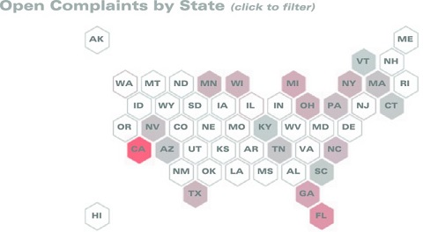
Hình 20.3 Bản đồ lục giác hiển thị các khiếu nại đang mở theo tiểu bang. Người dùng nhấp vào bất kỳ tiểu bang nào để lọc bảng điều khiển.
Lý do khiếu nại được ghi nhận khi khiếu nại được tiếp nhận. Những lý do này được hiển thị trên bảng điều khiển cho cả khiếu nại đã đóng và đang mở. (Xem Hình 20.4.)
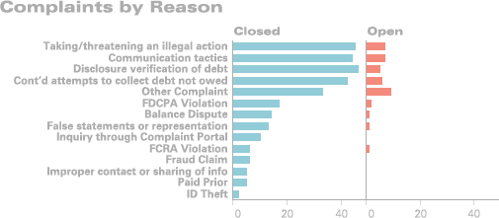
Hình 20.4 Khiếu nại đã đóng và đang mở được hiển thị theo lý do.
Bên nộp khiếu nại được thể hiện trong biểu đồ cột ở Hình 20.5. Chọn một bên từ biểu đồ này sẽ lọc phần còn lại của bảng điều khiển theo bên đó.
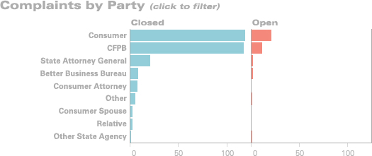
Hình 20.5 Khiếu nại đã đóng và đang mở được hiển thị theo bên gửi khiếu nại.
Kết hợp các bộ lọc cho phép người dùng thu hẹp phạm vi một cách nhanh chóng. Ví dụ, người dùng có thể nhấp vào California trên bản đồ lục giác rồi nhấp vào State Attorney General trong biểu đồ cột Khiếu nại theo Bên. Điều này sẽ khiến toàn bộ bảng điều khiển cập nhật ngay lập tức để hiển thị lịch sử khiếu nại của văn phòng California Attorney General.

Vì sao cách này hiệu quả

Sử dụng màu sắc đơn giản
Hai màu phân loại được dùng trong bảng điều khiển này: xanh da trời vừa cho khiếu nại đã đóng và màu đào hơi đỏ cho khiếu nại đang mở. Màu sắc được dùng nhất quán xuyên suốt bảng điều khiển. Với bản đồ, màu của khiếu nại đang mở được dùng như một bảng màu tuần tự, chuyển sắc từ trắng đến màu đào hơi đỏ. Một số bang có thể không có khiếu nại nào trong khoảng thời gian đã chọn. Thay vì lọc chúng ra khỏi khung nhìn, các bang không có khiếu nại nào được hiển thị bằng màu trắng với viền lục giác. Điều này cho thấy một bản đồ lục giác hoàn chỉnh với tất cả các bang bất kể khoảng thời gian hay các bộ lọc khác có thể được áp dụng.

Các loại biểu đồ phù hợp cho những so sánh khác nhau
Phần lớn bảng điều khiển này được tạo thành từ các biểu đồ cột, vốn rất tuyệt vời để thực hiện các so sánh định lượng chính xác. Biểu đồ cột xếp chồng được dùng để hiển thị tổng số khiếu nại theo thời gian và thể hiện số khiếu nại đang mở so với khiếu nại đã đóng. (Xem Hình 20.6.)
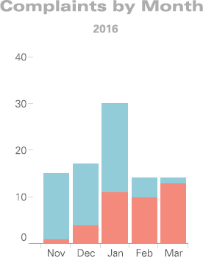
Hình 20.6 Biểu đồ cột xếp chồng thể hiện khiếu nại đang mở và đã đóng.
Lưu ý trong Hình 20.6 rằng các khiếu nại đang mở nằm ở dưới cùng của cột xếp chồng. Khiếu nại đang mở là quan trọng nhất vì chúng đại diện cho công việc cần được xử lý và theo dõi trên bảng điều khiển này. Bằng cách đặt chúng ở dưới cùng của cột xếp chồng, người dùng có thể so sánh chiều cao các cột một cách rất chính xác. Ví dụ, ngay cả khi không cung cấp nhãn dữ liệu, rất dễ thấy trong hình này rằng có thêm một khiếu nại đang mở vào tháng Một so với tháng Hai. Điều này là vì các cột được cố định vào một đường cơ sở chung, trục x, cho phép so sánh chiều cao cột một cách chính xác. Cũng rất dễ phát hiện khiếu nại đang mở lâu nhất, khiếu nại đang mở duy nhất từ tháng 11 năm 2015.
Dùng Hình 20.6, hãy thử so sánh các khiếu nại đã đóng (các cột màu xanh) của tháng Mười Một và tháng Mười Hai. Cái nào có nhiều khiếu nại hơn, và nhiều hơn bao nhiêu?
Việc xác định này khó hơn nhiều vì không có đường cơ sở chung. Chênh lệch giữa khiếu nại đang mở và đã đóng thực ra giống như trong Hình 20.7. Có đúng một khiếu nại đã đóng nhiều hơn vào tháng Mười Một so với tháng Mười Hai. May thay, người dùng không cần mức độ chính xác này cho các khiếu nại đã đóng, dù họ có tùy chọn từ hộp thả xuống để lọc chúng nếu cần.
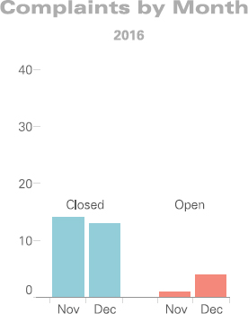
Hình 20.7 Biểu đồ cột không xếp chồng so sánh cùng số lượng khiếu nại đã đóng và đang mở như Hình 20.6 cho tháng Mười Một và tháng Mười Hai.

So sánh các cột xếp chồng
Cột xếp chồng khiến việc so sánh chính xác trở nên khó khăn với bất kỳ phân đoạn nào ngoài phân đoạn đầu tiên. Hãy đặt phần thông tin quan trọng nhất vào phân đoạn đầu tiên, và cẩn thận đừng chia cột thành quá nhiều phân đoạn.
Hãy hết sức cẩn thận khi dùng biểu đồ thanh xếp chồng (stacked bar). Chúng hữu ích vì hai lý do: (1) để thể hiện mối quan hệ phần-trong-tổng thể (part-to-whole) khi tổng thể quan trọng và (2) để so sánh một phân đoạn với tổng thể. Trong trường hợp này, người dùng muốn xem tổng số khiếu nại theo thời gian. Vì các khiếu nại đang mở cũng rất quan trọng, ta có thể thấy chúng được so sánh với nhau. Điều này là vì chúng nằm ở phân đoạn dưới cùng của thanh xếp chồng. Ta cũng có thể thấy các khiếu nại đang mở trong tương quan với tất cả các khiếu nại, tức là so sánh phần-trong-tổng thể. Biểu đồ thanh xếp chồng không hữu ích để so sánh chính xác phân đoạn này với phân đoạn khác trong cùng một thanh.
Các biểu đồ thanh khác trên bảng điều khiển (dashboard) được chia thành đang mở và đã đóng. Điều này cho phép so sánh nhanh chóng và dễ dàng giữa khiếu nại đang mở và đã đóng theo cả Lý do (Reason) lẫn Bên (Party) (kênh mà khiếu nại được gửi đến).

Bảng điều khiển được thiết kế theo dạng lưới
Bảng điều khiển được chia thành bốn phần tư. Có sự căn chỉnh ngang và dọc rõ ràng giữa cả bốn phần, và có khoảng cách giữa mỗi phần của bảng điều khiển. Điều này giúp giảm sự lộn xộn trên bảng điều khiển để nó không trông rối rắm. Việc tổ chức tốt các bảng điều khiển của bạn có thể giúp người dùng thấy thông tin một cách rõ ràng và nhanh chóng.

Bản đồ lục giác (hex map) nơi mọi tiểu bang đều bình đẳng
Các khiếu nại được coi là quan trọng như nhau, bất kể kênh hay số lượng. Bản đồ lục giác cho phép người dùng thấy mọi tiểu bang một cách bình đẳng. Khi dùng bản đồ choropleth (hay bản đồ tô màu) truyền thống, rất khó để thấy các tiểu bang rất nhỏ. Ví dụ, Delaware, Maryland, Rhode Island và Vermont có thể khó thấy, và đặc biệt khó nhấp vào, so với các tiểu bang lớn hơn như California và Texas. Ngoài ra, Alaska và Hawaii thường cần xử lý đặc biệt và đôi khi được đặt trên bản đồ lệch vị trí. Bản đồ lục giác giải quyết những vấn đề này. Nó trực quan hóa các tiểu bang một cách bình đẳng bất kể diện tích đất của chúng.
Hình 20.8 minh họa sự khó khăn khi nhìn thấy các tiểu bang nhỏ hơn ở vùng Đông Bắc. Rhode Island, Connecticut, Vermont, New Hampshire, Delaware và Maryland đều rất khó thấy trên bản đồ toàn nước Mỹ. Nếu bản đồ được dùng làm bộ lọc (filter), như trong bảng điều khiển này, thì người dùng sẽ rất khó chọn các khu vực nhỏ trên bản đồ để lọc.
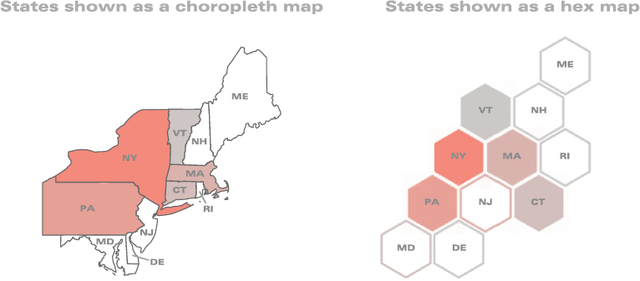
Hình 20.8 So sánh các tiểu bang vùng Đông Bắc cho thấy việc nhìn thấy các tiểu bang nhỏ hơn trên bản đồ choropleth khó khăn như thế nào.
Hãy chú ý sự đối xử bình đẳng giữa các tiểu bang với bản đồ lục giác trong Hình 20.8. Các nhà phân tích dữ liệu cũng có thể hưởng lợi từ cách trình bày trực quan của bản đồ lục giác. Trên một bảng điều khiển có liên quan, có một vấn đề về mã hóa ở phía sau, và Connecticut không xuất hiện trong dữ liệu. Điều đó lập tức lộ ra trên bản đồ lục giác, nhưng sẽ không được phát hiện nhanh như vậy trên bản đồ choropleth.
Tuy nhiên, bản đồ lục giác cũng có những nhược điểm. Quan trọng nhất, vị trí của các tiểu bang không chính xác vì phải có sự thỏa hiệp trong việc đặt chúng. Hình 20.9 cho thấy vị trí của các tiểu bang ở vùng Đông Nam trên một bản đồ choropleth thông thường so với bản đồ lục giác. Hãy xem xét vị trí của các tiểu bang trên bản đồ lục giác. Georgia không nằm ở phía nam của Alabama và South Carolina. Vì các tiểu bang không ở vị trí thường lệ của chúng, điều thiết yếu là phải cung cấp mã hai chữ cái của tiểu bang để người dùng có thể nhanh chóng tìm thấy các tiểu bang.
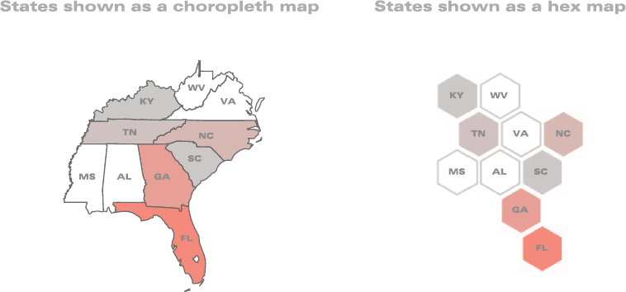
Hình 20.9 So sánh bản đồ choropleth với bản đồ lục giác thể hiện vị trí của các tiểu bang.
Một vấn đề khác khi dùng bản đồ lục giác là nó có thể không hoạt động tốt cho các quốc gia hay khu vực khác nhau. Có nhiều mẫu (template) khác nhau cho nước Mỹ, nhưng việc tạo bản đồ lục giác cho các quốc gia trong Vương quốc Anh sẽ khó hơn. Ở Vương quốc Anh, nơi các quốc gia có kích thước gần nhau hơn, bản đồ choropleth có lẽ sẽ là cách tiếp cận tốt hơn.

Các cách tiếp cận khác
Trực quan hóa dữ liệu trên bản đồ có thể là một thách thức. Phải có nhiều sự thỏa hiệp. Trên bản đồ lục giác, quyết định được đưa ra là chỉ hiển thị các khiếu nại đang mở. Trong trường hợp này, dữ liệu có thể được hiển thị trên bản đồ choropleth, như đã mô tả trước đó. (Xem Hình 20.10.)
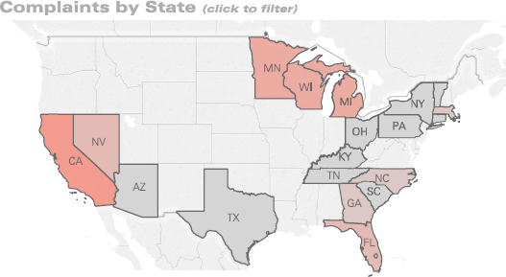
Hình 20.10 Bản đồ choropleth thể hiện các khiếu nại đang mở theo tiểu bang.
Tuy nhiên, Hình 20.10 một lần nữa cho thấy sự khó khăn khi nhìn thấy các tiểu bang nhỏ hơn, đặc biệt khi bản đồ là bản đồ toàn nước Mỹ và nó được đặt trong một khu vực nhỏ của bảng điều khiển.
Việc thể hiện mối quan hệ giữa phần và tổng thể trên bản đồ có thể đặc biệt khó khăn. Trong trường hợp này, bản đồ tô kín (filled map) sẽ không hiệu quả. Mặc dù biểu đồ tròn (pie chart) nói chung không phải là lựa chọn tốt nhất để trực quan hóa dữ liệu, nhưng chúng có thể hữu ích trong trường hợp này để thể hiện mối quan hệ giữa phần và tổng thể trên bản đồ. (Xem Hình 20.11.)
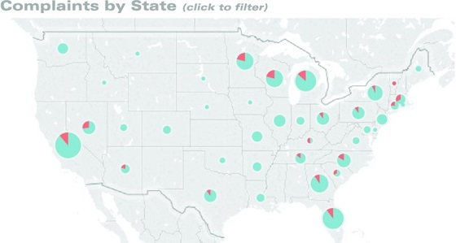
Hình 20.11 Khiếu nại đang mở và đã đóng được thể hiện trên bản đồ bằng biểu đồ tròn.
Giải pháp này cũng gặp phải một số vấn đề tương tự như bản đồ tô kín. Khối lượng nhỏ hơn thì kích thước biểu đồ tròn cũng nhỏ hơn, khiến việc so sánh rất khó nhìn và người dùng khó di chuột qua hoặc chọn.
Một lựa chọn khác là tránh dùng bản đồ hoàn toàn. Chỉ vì dữ liệu mang tính địa lý không có nghĩa là nó phải được vẽ trên bản đồ. Hình 20.12 cho thấy một treemap. Treemap được thiết kế để trực quan hóa dữ liệu phân cấp, nhưng nó cũng có thể được dùng khi có nhiều danh mục cần hiển thị—trong trường hợp này là 50 bang.
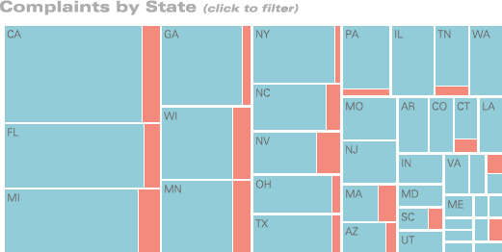
Hình 20.12 Một treemap thể hiện khiếu nại đang mở và đã đóng theo từng bang.
Ưu điểm của giải pháp này là dữ liệu giờ đây được sắp xếp theo số lượng khiếu nại nhiều nhất. Dễ dàng thấy rằng Florida có tổng số khiếu nại cao thứ hai và Michigan đứng thứ ba, điều mà không thể dễ dàng nhận ra từ các bản đồ khác. Treemap cũng cho chúng ta thấy mối quan hệ giữa phần và tổng thể giữa khiếu nại đang mở và đã đóng ở mỗi bang.
Vấn đề với giải pháp này là có thể khó tìm thấy các bang nếu người dùng cần chọn chúng để xem chi tiết dữ liệu. Các bang nhỏ nhất cũng không hiển thị rõ, vì một số bang bị thiếu nhãn. Những vấn đề này có thể được giải quyết bằng menu thả xuống và chú thích công cụ (tool tip), nhưng điều đó vẫn đòi hỏi người dùng phải tìm những vùng rất nhỏ trên treemap để chọn, gần giống như bản đồ choropleth, nhưng lại không có sự hỗ trợ của một vị trí địa lý quen thuộc.
Một lựa chọn khác là dùng biểu đồ cột xếp hạng, nhưng khi xử lý 50 bang hoặc 196 quốc gia, biểu đồ cột sẽ nhanh chóng trở nên bất khả thi. Nếu bạn không cần liệt kê tất cả các danh mục, thì biểu đồ cột của top 10 có thể là một giải pháp tuyệt vời. Tuy nhiên, trong dashboard này, điều quan trọng là phải thấy được mọi bang, đối xử với chúng một cách bình đẳng và cho phép người dùng lọc chúng một cách dễ dàng.
Cuối cùng, nhà thiết kế cảm thấy rằng hex map (bản đồ lục giác) là sự thỏa hiệp tốt nhất để thể hiện các khiếu nại đang mở trên dashboard.

Bình luận của tác giả
Steve: Có ba điều mà tôi nghĩ là đặc biệt thông minh trong dashboard này.
1. Các chỉ số hiệu suất chính (key performance indicator) cũng là một chú giải màu. (Xem Hình 20.13.) Hãy để ý rằng không có chú giải màu nào cả. Thay vào đó, các con số tóm tắt ở đầu dashboard được mã hóa bằng màu. Tôi không chỉ biết rằng có 288 vụ đã đóng và 39 vụ đang mở; tôi còn biết rằng màu xanh dương nghĩa là đã đóng và màu đỏ nghĩa là đang mở.
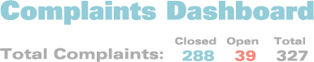
Hình 20.13 Các chỉ số hiệu suất chính cũng đóng vai trò là chú giải màu.
2. Hex map là một bộ lọc gia tăng giá trị. Mỗi khi tôi thấy một hex map hay tile map (bản đồ ô), tôi lại nghi ngờ và nghĩ rằng nhà thiết kế dashboard có thể đang chiều theo cám dỗ thêm vào một thứ gì đó ngầu lòi với cái giá là đánh đổi một thứ gì đó hợp lý về mặt phân tích. Nhưng ở đây thì không phải vậy. Thực tế, hex map là một bộ lọc đồng thời cung cấp thêm thông tin chi tiết hữu ích về dữ liệu. Nhà thiết kế dashboard biết rằng người dùng cần có khả năng lọc theo bang và lẽ ra có thể triển khai một hộp danh sách chọn nhiều đơn giản để người dùng chọn một hoặc nhiều bang. Hex map cung cấp đúng chức năng đó và còn bổ sung những thông tin chi tiết thực sự hữu ích về dữ liệu.
3. Sử dụng biểu đồ cột chồng hoàn hảo. Biểu đồ cột chồng trong dashboard này (được thể hiện trong Hình 20.1) là một lựa chọn tuyệt vời vì chúng ta có thể dễ dàng so sánh cả tổng số khiếu nại mỗi tháng lẫn số khiếu nại đang mở mỗi tháng.

Chương 21
Mức độ sử dụng phòng mổ của bệnh viện
Bảng điều khiển hiển thị mức độ hiệu quả của việc lên lịch và sử dụng phòng mổ bệnh viện.
Nhà thiết kế bảng điều khiển: Dan Benevento, Katherine S. Rowell
Tổ chức: HealthDataViz (http://www.healthdataviz.com)
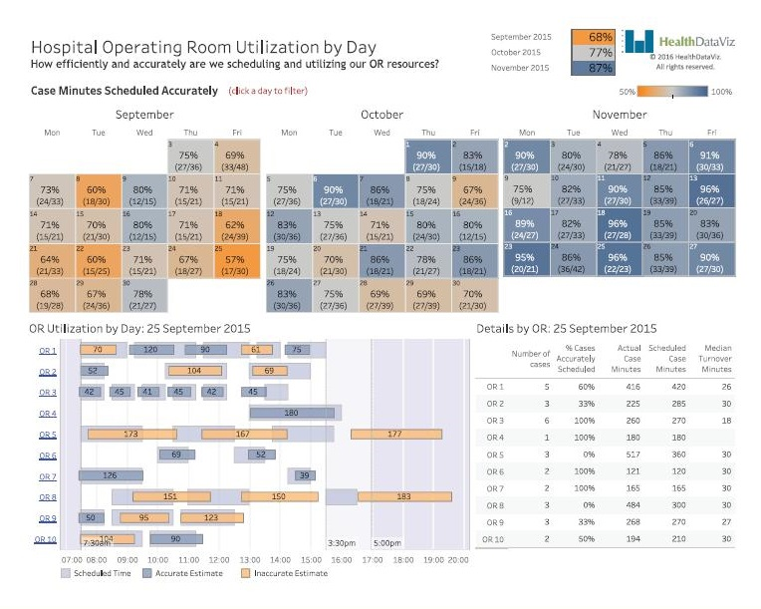

Tình huống

Bức tranh tổng thể
Bạn quản lý một dãy phòng mổ (OR) bệnh viện đang có nhu cầu cao từ các bác sĩ phẫu thuật và tốn kém để vận hành. Để đáp ứng nhu cầu thời gian phòng mổ của bác sĩ phẫu thuật một cách hiệu quả về chi phí và đảm bảo chăm sóc bệnh nhân an toàn, chất lượng cao, bạn cần một bảng điều khiển giúp bạn dễ dàng kiểm tra mức độ chính xác của việc lên lịch các thủ thuật và mức độ hiệu quả của việc sử dụng nguồn lực phòng mổ.
Bảng điều khiển Mức độ sử dụng Phòng mổ Bệnh viện này hiển thị thông tin ca phẫu thuật và phòng mổ một cách rõ ràng, dễ hiểu, giúp các nhà quản lý phòng mổ, nhân viên, bác sĩ phẫu thuật và bác sĩ gây mê xác định các cơ hội cải thiện tiềm năng.

Chi tiết cụ thể
Các chỉ số trong bảng điều khiển này giúp người xem so sánh độ chính xác của khoảng thời gian dự kiến cho một ca phẫu thuật với thời gian thực tế để thực hiện. Những ca được lên lịch không chính xác sẽ ảnh hưởng tiêu cực đến các chỉ số như:
• ca bắt đầu đúng giờ,
• mức độ sử dụng nguồn lực,
• thời gian chuyển ca phòng mổ, và
• sự hài lòng của bệnh nhân.

Các tình huống liên quan
• Bạn cần trực quan hóa việc lập kế hoạch nguồn lực, chẳng hạn như lên lịch phòng họp.
• Bạn cần trực quan hóa việc lập kế hoạch sự kiện, chẳng hạn như lên lịch hòa nhạc hoặc bảo trì các địa điểm đó, ví dụ như địa điểm nào cần được dọn dẹp, điều hòa không khí, v.v.
• Bạn cần theo dõi việc lên lịch các nguồn lực trong chăm sóc sức khỏe.
• Bạn cần trực quan hóa logistics, chẳng hạn như lịch trình của hãng hàng không để đảm bảo máy bay có mặt đúng nơi, đúng lúc, hoặc quản lý tài xế cho một công ty vận tải hay logistics.

Cách mọi người sử dụng Bảng điều khiển
Các nhà quản lý phòng mổ (OR), người lên lịch phẫu thuật, bác sĩ phẫu thuật, cùng các nhóm lâm sàng và kỹ thuật có thể dùng bảng điều khiển này để:
• cải thiện độ chính xác của thời gian ca phẫu thuật đã lên lịch;
• theo dõi và đảm bảo việc chăm sóc bệnh nhân diễn ra kịp thời, hiệu quả và an toàn;
• theo dõi thời gian cần để thiết lập lại phòng mổ giữa các ca và xác định cơ hội cải thiện; và
• quản lý hiệu suất và mức độ sử dụng tổng thể của phòng mổ, định lượng nhu cầu nguồn lực, và xác định các cơ hội cải thiện tiềm năng.
Phần trên cùng của bảng điều khiển này, được thể hiện trong Hình 21.1, cung cấp góc nhìn tổng kết trong ba tháng về độ chính xác của việc lên lịch ca.
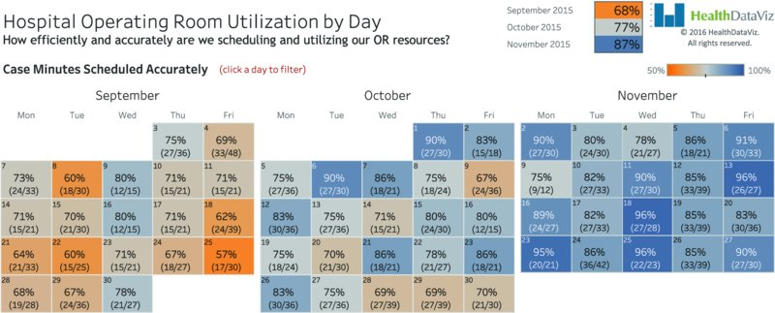
Hình 21.1 Phần trên cùng hiển thị tổng quan theo thời gian.
Ở góc trên bên phải, có phần tổng quan về độ chính xác lên lịch tổng thể của từng tháng, được mã hóa bằng các mức độ đậm nhạt khác nhau của màu sắc để thể hiện tỷ lệ phần trăm thấp và cao. Ví dụ, người xem có thể nhanh chóng thấy rằng các ca phẫu thuật tại phòng mổ (OR) trong tháng Chín chỉ được lên lịch chính xác 68 phần trăm thời gian (hiển thị bằng màu cam), tăng lên 77 phần trăm vào tháng Mười (xanh nhạt) và 87 phần trăm vào tháng Mười một (xanh đậm).
Chế độ xem lịch hiển thị tỷ lệ phần trăm các ca được lên lịch chính xác cho từng ngày trong ba tháng. Chế độ xem này dùng cùng bảng màu cam/xanh. Người xem có thể nhanh chóng thấy xu hướng độ chính xác lên lịch phòng mổ từ thấp (cam) đến cao (xanh). Chi tiết được thể hiện trong Hình 21.2.
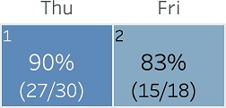
Hình 21.2 Số liệu của hai ngày.
Hai ngày được hiển thị. Vào thứ Năm, 90 phần trăm các ca được lên lịch hiệu quả. Có 30 ca, trong đó 27 ca được lên lịch chính xác. Ngày hôm sau kém hiệu quả hơn, ở mức 83 phần trăm, với 15 trong số 18 ca diễn ra đúng thời gian. Chế độ xem lịch chi tiết này cũng có tính tương tác; người dùng có thể nhấp vào bất kỳ ngày nào để tạo thêm chi tiết về các ca cụ thể và các phòng mổ ở nửa dưới của bảng điều khiển. Trong Hình 21.3, chúng tôi thể hiện chế độ xem chi tiết xuất hiện khi người dùng nhấp vào một ngày. Trong trường hợp này, đó là ngày 25 tháng Chín, 2015.
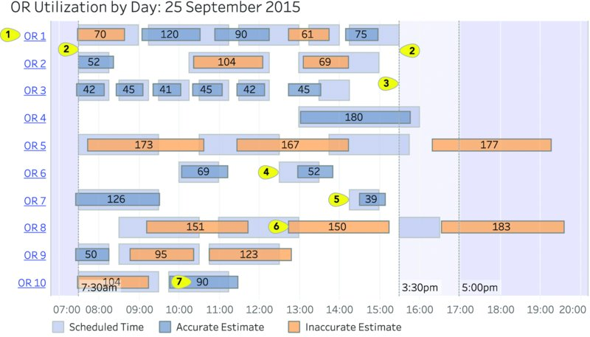
Hình 21.3 Mức độ sử dụng các phòng mổ vào ngày 25 tháng Chín, 2015, được thể hiện trong biểu đồ Gantt đã chỉnh sửa.
Mỗi hàng (1) hiển thị tên của từng phòng mổ; trục x hiển thị số giờ (dùng đồng hồ 24 giờ). Nền được tô bóng của biểu đồ phản ánh thời điểm bắt đầu và kết thúc ngày làm việc (2). Vùng tô bóng xanh nhạt (3) bắt đầu lúc 3.30 giờ chiều, là thời điểm các phòng mổ nên bắt đầu đóng cửa trong ngày. Vùng có nền tô bóng trắng đại diện cho thời gian phòng mổ được lên lịch thường lệ. Tất cả các ca đã lên lịch đều nên xuất hiện trong khoảng trắng.
Biểu đồ Gantt hiển thị thời gian dự kiến và thời gian thực tế cho từng ca mổ. Các thanh màu xanh nhạt (4) thể hiện thời gian dự kiến cho một ca mổ. Chồng lên trên đó là thời gian thực tế của ca mổ, tính bằng phút. Những ca mổ được lên lịch chính xác được hiển thị bằng màu xanh đậm hơn (5), còn những ca mổ được lên lịch không chính xác được hiển thị bằng màu cam (6). Một ca mổ được coi là chính xác khi thời gian thực tế nằm trong khoảng 15 phút so với thời gian ước tính. Các nhãn trong thanh hiển thị số phút thực tế mà ca mổ đã diễn ra để hoàn thành (7). Người dùng có thể tìm hiểu thêm thông qua chú thích công cụ (tool tip) hiển thị các chi tiết bổ sung đáng quan tâm, chẳng hạn như thủ thuật được thực hiện, tên bác sĩ phẫu thuật, v.v. Điều này được thể hiện trong Hình 21.4.
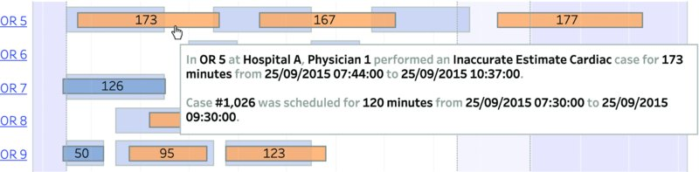
Hình 21.4 Chú thích công cụ bổ sung thông tin phong phú.
Biểu đồ Gantt lịch trình phòng mổ (OR) cho phép người xem xem xét và đánh giá mức độ sử dụng hiệu quả của từng phòng mổ vào một ngày cụ thể, đồng thời xác định các lĩnh vực tiềm năng cần phân tích hoặc cải thiện thêm. (Xem Hình 21.5.)
Hình 21.5 Chi tiết phòng mổ 3: một ngày lên lịch thành công.
Hình 21.5 cho thấy phòng mổ 3 đã được quản lý rất hiệu quả trong ngày này — có sáu ca mổ được lên lịch, và mỗi ca mất khoảng từ 41 đến 45 phút để hoàn thành. Ca mổ đầu tiên trong ngày bắt đầu đúng giờ, và các ca tiếp theo đều bắt đầu sớm hơn một chút so với thời gian dự kiến. Ca mổ cuối cùng trong ngày kết thúc cả trước thời gian dự kiến lẫn trước giờ đóng cửa phòng mổ theo lịch.
Hình 21.6 hiển thị dữ liệu cho phòng mổ 5 vào một ngày kém hiệu quả. Tất cả thời gian ca mổ dự kiến (thanh màu xanh nhạt) đều không chính xác, điều này ta biết được vì các thanh thời gian ca mổ thực tế có màu cam (tức là những ca mổ được lên lịch không chính xác). Chúng ta cũng có thể thấy rằng ca mổ đầu tiên trong ngày bắt đầu muộn và kéo dài quá giờ, tạo ra hiệu ứng domino khiến tất cả các ca tiếp theo đều bắt đầu muộn.
Hình 21.6 Chi tiết phòng mổ 5: một ngày không tốt.
Hình 21.7 cho thấy phòng mổ 8 có trải nghiệm tương tự phòng mổ 5. Thủ thuật đầu tiên cũng bắt đầu muộn, và thủ thuật cuối cùng kéo dài quá thời gian dự kiến với mức chênh lệch rất đáng kể, vượt xa cả giờ đóng cửa phòng mổ theo lịch.
Hình 21.7 Chi tiết phòng mổ 8: cũng không phải một ngày tuyệt vời.
Khả năng xem số giờ khả dụng trong mỗi phòng mổ và các ca mổ thực tế được thực hiện trong đó cũng giúp người xem hiểu được mức độ sử dụng phòng mổ tổng thể và khám phá xem liệu có cần thêm hay bớt thời gian phòng mổ hay không. Ví dụ, hãy xem xét phòng mổ 6 và 7, được thể hiện trong Hình 21.8. Thời gian các ca mổ không hề trùng nhau. Có thể đã hoàn thành tất cả các ca mổ trong một phòng mổ thay vì hai phòng.
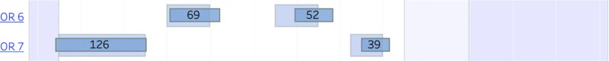
Hình 21.8 Phòng mổ 6 và 7: Cả hai phòng mổ có cần mở trong ngày này không?
Bây giờ hãy so sánh hiệu quả trong ví dụ đầu tiên ở Hình 21.3 của ngày 25 tháng 9 (57 phần trăm) với ví dụ cho Thứ Ba, ngày 10 tháng 11 (82 phần trăm), được thể hiện trong Hình 21.9.
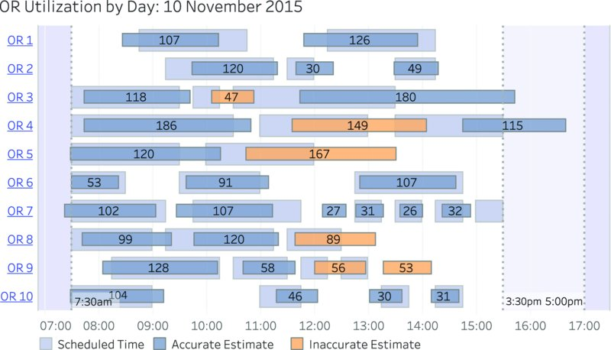
Hình 21.9 Mức sử dụng phòng mổ ngày 10 tháng 11: một ngày đạt hiệu quả 82 phần trăm.
Chỉ có sáu ca mổ được lên lịch không chính xác vào ngày 10 tháng 11. Người xem có thể thấy rằng mặc dù một số ca mổ bắt đầu muộn, nhưng nhìn chung các thanh Gantt được xếp khá dày đặc và mức sử dụng phòng mổ rất cao.

Tại Sao Cách Này Hiệu Quả

Chế Độ Xem Lịch Hiển Thị Giá Trị Chính Xác
Có thể bạn sẽ thắc mắc tại sao lại dùng chế độ xem lịch (calendar view) thay vì biểu đồ đường (line chart). Biểu đồ đường trông cũng đẹp và mang lại nhiều thông tin hữu ích. Như bạn thấy trong Hình 21.10, các đỉnh và đáy của hiệu suất hiện lên rất rõ ràng.
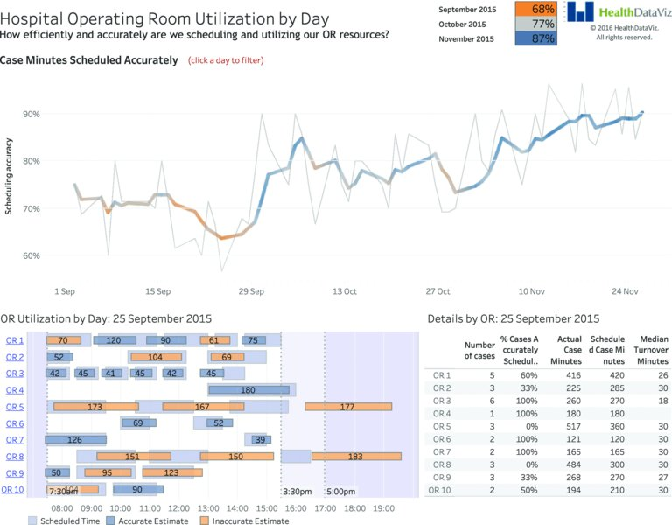
Hình 21.10 Bảng điều khiển (dashboard) với chế độ xem dạng đường thay vì chế độ xem lịch. Đường đậm là đường trung bình động (moving average), còn các giá trị thực tế theo ngày được thể hiện bằng đường mảnh hơn.
Tuy nhiên, chế độ xem lịch và bản đồ nhiệt (heat map) lại phù hợp với bảng điều khiển này vì các mục tiêu thiết kế. Thông thường, các bác sĩ phẫu thuật thực hiện thủ thuật theo các khung thời gian được phân bổ hoặc theo giờ và ngày phòng mổ (OR) được chỉ định cụ thể mỗi tuần. Vì vậy, việc có thể nhận diện và so sánh trực tiếp những ngày đó qua nhiều tuần và nhiều tháng sẽ rất hữu ích, đồng thời giúp xem xét mọi mô hình và xu hướng lập lịch hay sử dụng nguồn lực — những thứ có thể gợi ý cơ hội cải thiện việc lập lịch phòng mổ hoặc nhu cầu bổ sung nguồn lực phòng mổ.
Mặc dù bảng điều khiển này được thiết kế để xem và tương tác trực tuyến, nhưng thực tế là nó thường sẽ được in ra và phân phát trên giấy. Và dù bản in chỉ hiển thị chi tiết của một ngày trong biểu đồ Gantt, nó vẫn cho phép xem chi tiết chính xác của mọi ngày trong lịch. Biểu đồ đường thể hiện xu hướng nhưng không hiển thị các con số thực tế.

Bảng màu Cam/Xanh dương thân thiện với người mù màu
Việc dùng màu cam và xanh dương là lựa chọn tuyệt vời để thể hiện tốt/xấu mà không có nguy cơ gây nhầm lẫn cho người bị khiếm khuyết về thị lực màu sắc.

Các bảng màu được dùng nhất quán
Như đã trình bày và thảo luận trước đó, các chế độ xem lịch ở phía trên dùng bảng màu phân kỳ (diverging palette) cam/xanh dương: càng xanh dương càng tốt. (Xem Hình 21.11.) Biểu đồ Gantt cũng dùng cam/xanh dương, nhưng trong trường hợp này là bảng màu rời rạc (discrete palette): sắc cam thể hiện ước lượng không chính xác và sắc xanh dương thể hiện ước lượng chính xác.
Nói chặt chẽ thì ta có thể lập luận rằng việc dùng màu trên bảng điều khiển này là không chính xác, vì bạn có thể nhìn vào các thanh Gantt và diễn giải chúng dựa trên bảng màu phân kỳ. Các nhà thiết kế bảng điều khiển này thừa nhận rủi ro đó nhưng muốn dùng càng ít màu càng tốt. Họ quyết định rằng việc duy trì quy tắc chung "xanh dương = tốt" trên cả hai chế độ xem là chấp nhận được. Nhờ được đào tạo và làm quen, người dùng bảng điều khiển này sẽ sớm ghi nhớ thông tin này để có thể diễn giải dữ liệu một cách nhanh chóng.

Tất cả dữ liệu đều được hiển thị
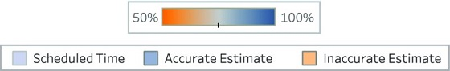
Hình 21.11 Cả hai bảng màu đều dùng chung chủ đề cam/xanh dương. Bảng màu phân kỳ được dùng trong chế độ xem lịch, còn bảng màu phân loại (categorical palette) được dùng trên biểu đồ Gantt.
Trong nhiều tình huống, nếu bạn chỉ hiển thị dữ liệu tổng hợp, thật dễ để biện minh cho lý do tại sao các con số thấp hơn mục tiêu. Trong trường hợp này, hiệu suất phòng mổ tổng hợp của mỗi bác sĩ (tức chỉ chế độ xem lịch ở phía trên bảng điều khiển) có thể dễ dàng bị gạt đi như là dữ liệu không chính xác.
Khả năng phân tách từng phòng mổ theo ngày (các thanh Gantt ở phần dưới của bảng điều khiển) cho thấy vấn đề một cách chi tiết. Trước khi có bảng điều khiển như thế này, các bác sĩ chỉ có thể truy cập dữ liệu tổng quan. Nếu họ thấy mình chỉ lập lịch ca mổ đúng 50 phần trăm số lần, họ có thể gạt bỏ những kết quả đó là không chính xác. Việc có thể xem cả toàn bộ dữ liệu chi tiết cho phép họ nhận diện vấn đề và tìm ra cơ hội cải thiện.

Bình luận của tác giả
JEFF: Tôi rất thích việc dùng màu trên bảng điều khiển này cho biểu đồ Gantt. Rất dễ thấy các ước lượng không chính xác so với thời gian đã lập lịch, và đây là bảng màu thân thiện với người mù màu. Tôi cũng rất thích việc dùng bản đồ nhiệt trên chế độ xem lịch. Trong chế độ xem lịch, chúng tôi chuyển ngày trong tháng lên góc trên bên trái của mỗi ô ngày và dùng cỡ chữ nhỏ hơn để nó không cản trở dữ liệu trong mỗi ô. Tuy nhiên, có lẽ tôi sẽ chọn một màu khác để thể hiện cái này hay cái kia. Nhắc lại mối lo đã được đề cập trong chương này, tôi sẽ không dùng lại những màu tương tự để mã hóa dữ liệu theo cách khác nhau. Về mặt kỹ thuật, các màu này mang cùng ý nghĩa, nhưng một màu đang đo một thang đo khác với màu kia. Đây là lựa chọn thiết kế của nhà thiết kế bảng điều khiển, nhưng tôi nghĩ người dùng có thể sẽ bị nhầm lẫn vì điều này.
ANDY: Bảng điều khiển này trả lời được nhiều câu hỏi, nhưng giống như mọi bảng điều khiển, nó không thể trả lời tất cả. Hãy xét biểu đồ Gantt: các ca màu xanh dương được lập lịch chính xác, còn các ca màu cam thì không chính xác. Trong bảng điều khiển này, độ chính xác được định nghĩa là thời lượng thực tế nằm trong khoảng 15 phút so với thời lượng thực tế.
Tuy nhiên, hãy xem xét điều đã xảy ra ở OR 8. (Xem Hình 21.7.) Trường hợp đầu tiên đã vượt quá thời gian và được xếp vào loại không chính xác (vì nó vượt quá thời gian). Tuy nhiên, nó lại bắt đầu muộn. Tại sao? Trong bảng điều khiển này, câu trả lời cho câu hỏi đó không được cung cấp. Đây là một ví dụ về câu hỏi ẩn số chưa biết (xem Chương 36): Bảng điều khiển khơi gợi những câu hỏi mới mà người ta chưa nghĩ tới vào thời điểm thiết kế. Nếu câu hỏi về những trường hợp bắt đầu muộn đó quan trọng với nhiều người, thì bảng điều khiển nên trải qua một vòng lặp nữa để có thể cung cấp câu trả lời.

Chương 22
Hiển thị Thứ hạng và Độ lớn
Bảng điều khiển doanh số theo thứ hạng và độ lớn
Tác giả: Steve Wexler
Tổ chức: Data Revelations
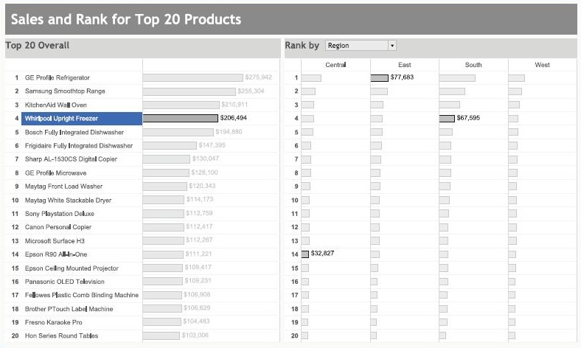

Tình huống

Bức tranh tổng thể
Hãy tưởng tượng bạn là giám đốc kinh doanh. Bạn biết sản phẩm bán lẻ nào của mình bán chạy nhất nhưng lại ước gì mình có cái nhìn rõ hơn về cách những sản phẩm này đang hoạt động trong các phân khúc thị trường khác nhau. Ví dụ, hãy xem xét chiếc tủ lạnh bán chạy nhất của bạn. Nó có bán chạy đều ở tất cả các khu vực không, hay có một khu vực nào đó mà nó đang hoạt động kém? Hoặc nghĩ về chiếc máy tính bảng hàng đầu của bạn. Nó có thể bán chạy tổng thể, nhưng liệu có những phân khúc thị trường nào tránh mua nó không?
Bạn muốn tạo một bảng điều khiển khám phá cho phép bạn thấy cả độ lớn của doanh số lẫn thứ hạng của các sản phẩm hàng đầu, được phân tách theo hầu như bất kỳ đặc điểm nhân khẩu học nào, để phát hiện ra những cơ hội mà nếu không thì bạn có thể bỏ lỡ.

Chi tiết cụ thể
• Bạn cần hiển thị 20 sản phẩm hàng đầu được sắp xếp theo doanh số.
• Bạn muốn thấy cả thứ hạng lẫn độ lớn của doanh số; nghĩa là, bạn cần có khả năng dễ dàng nhìn ra doanh số của sản phẩm này lớn hơn sản phẩm kia bao nhiêu.
• Bạn cần thấy thứ hạng thay đổi như thế nào khi bạn xem doanh số qua các chiều khác nhau—ví dụ như khu vực, phân khúc khách hàng, giới tính, v.v.

Các tình huống liên quan
• Bạn thực hiện một cuộc khảo sát hỏi mọi người một câu hỏi dạng chọn-tất-cả-những-gì-phù-hợp và muốn xem những thứ nào được chọn thường xuyên nhất, được xếp hạng theo các danh mục khác nhau.
• Bạn yêu cầu mọi người cho biết sự ưa thích của họ đối với các ứng viên chính trị và muốn xem sự ưa thích khác nhau như thế nào theo giới tính, độ tuổi và địa điểm.
• Bạn muốn so sánh mức độ phổ biến của các nhóm nhạc khác nhau theo quốc gia, độ tuổi và thể loại.

Cách Mọi Người Sử Dụng Bảng Điều Khiển
Người dùng trước tiên được xem một danh sách đã sắp xếp gồm 20 sản phẩm bán chạy nhất theo doanh số, như thể hiện trong Hình 22.1.
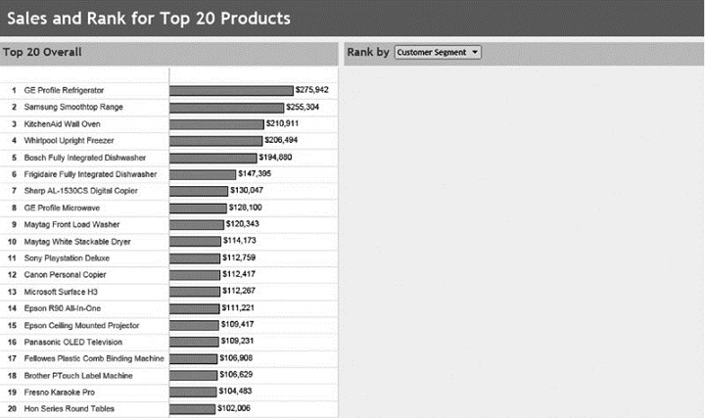
Hình 22.1 Top 20 sản phẩm theo doanh số nói chung.
Chọn một sản phẩm sẽ hiển thị thứ hạng của sản phẩm đó trong thể loại đã chọn, trong trường hợp này là phân khúc khách hàng. (Xem Hình 22.2.)
Trong Hình 22.2, ta có thể thấy Whirlpool Upright Freezer xếp thứ tư nói chung nhưng xếp thứ bảy trong nhóm người tiêu dùng, thứ nhất trong nhóm doanh nghiệp, và thứ sáu trong nhóm văn phòng nhỏ; nó không nằm trong top 20 ở nhóm doanh nghiệp nhỏ. Menu thả xuống cho phép người dùng so sánh thứ hạng giữa các chiều khác nhau.
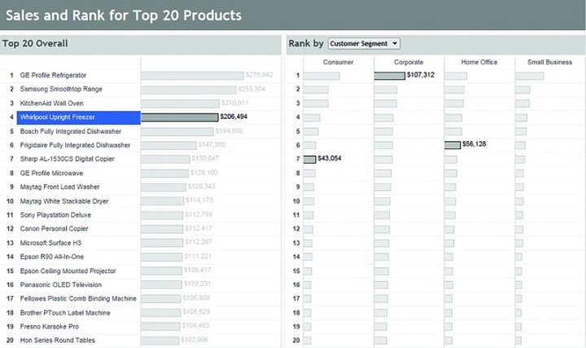
Hình 22.2 Chọn Whirlpool Upright Freezer hiển thị thứ hạng và mức doanh số của nó qua bốn phân khúc khách hàng.
Trong Hình 22.3, ta thấy Whirlpool Upright Freezer xếp hạng như thế nào giữa các vùng khác nhau.
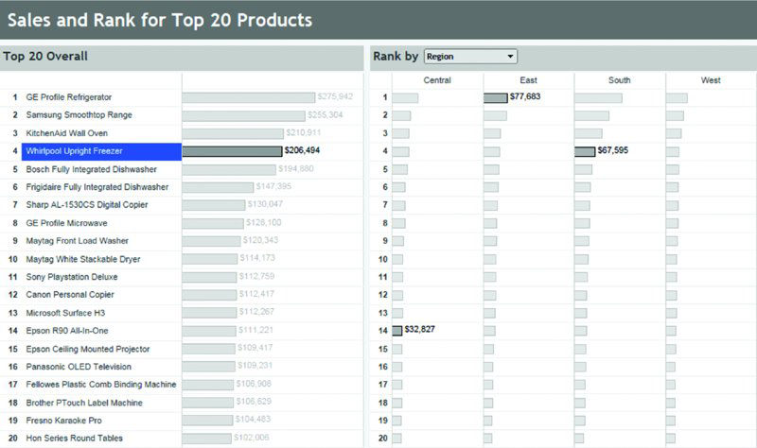
Hình 22.3 Sản phẩm được chọn xếp thứ 14 ở vùng Central, thứ nhất ở vùng East, và thứ tư ở vùng South. Nó không nằm trong top 20 ở vùng West.

Tại Sao Cách Này Hiệu Quả

Cách Tiếp Cận Này Rất Linh Hoạt
Cách tiếp cận này hiệu quả với hầu như bất cứ thứ gì bạn muốn xếp hạng. Hãy xem cách tiếp cận này hoạt động với dữ liệu khảo sát như thế nào. Trong Hình 22.4, ta thấy kết quả tổng thể cho câu hỏi khảo sát "Với tư cách là bác sĩ, hãy cho biết những chỉ số sức khỏe nào bạn tự đo; chọn tất cả những gì phù hợp," cũng như phân tích theo thế hệ cho một câu trả lời được chọn.
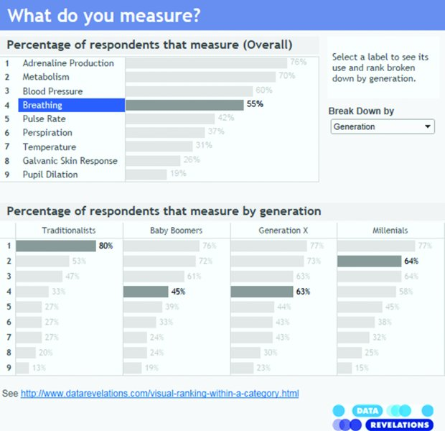
Hình 22.4 Việc đo nhịp thở xếp thứ tư nói chung với 55 phần trăm nhưng xếp thứ nhất với 80 phần trăm trong nhóm Traditionalists.
Sự khác biệt thực sự nổi bật khi xem theo thế hệ, khi nhóm Traditionalists xếp việc đo nhịp thở ở vị trí thứ nhất với 80 phần trăm trong khi nhóm Baby Boomers xếp nó thứ tư với chỉ 45 phần trăm.
Hình 22.5 cho thấy một ví dụ khác, trong đó chúng ta xếp hạng hiệu suất nhân viên nói chung và theo sáu thuộc tính khác nhau.
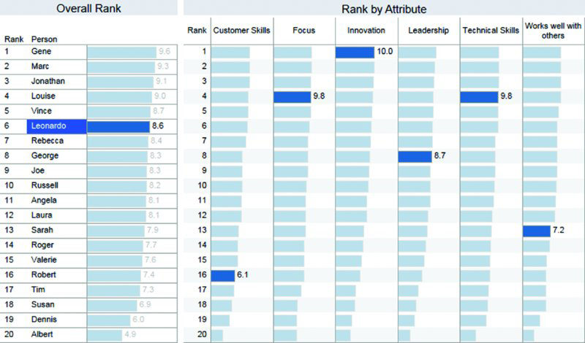
Hình 22.5 Xếp hạng nhân viên nói chung và xếp hạng theo các thuộc tính cụ thể.
Ở đây ta thấy thứ hạng tổng thể của Leonardo là thứ sáu, nhưng thứ hạng và điểm số của anh ấy lại chênh lệch rất lớn giữa các thuộc tính khác nhau.

Các thanh thể hiện độ lớn
Các thanh giúp ta dễ dàng thấy doanh số của một sản phẩm cụ thể lớn hơn hay nhỏ hơn bao nhiêu so với một sản phẩm khác. Thật vậy, ngay cả khi không hiển thị nhãn đánh dấu (tức là các con số bên cạnh các thanh), trong Hình 22.6, ta có thể thấy doanh số của sản phẩm đứng đầu lớn hơn một chút so với gấp đôi doanh số của sản phẩm xếp thứ bảy.
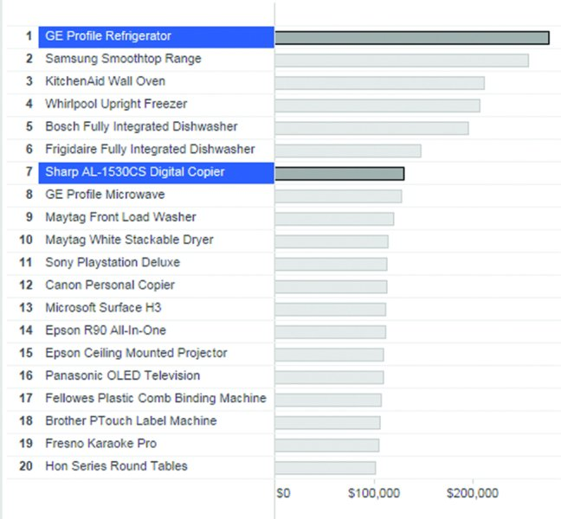
Hình 22.6 Các thanh giúp ta dễ dàng thấy doanh số của một sản phẩm lớn hơn bao nhiêu so với doanh số của một sản phẩm khác. Ở đây ta thấy doanh số của GE Profile Refrigerator lớn hơn gấp đôi doanh số của Sharp AL-1530CS Digital Copier.

Một cách tiếp cận khác: Biểu đồ bump
Một cách phổ biến khác để thể hiện thứ hạng của từng sản phẩm theo thời gian hoặc qua các chiều khác nhau là dùng biểu đồ bump (bump chart), như trong Hình 22.7.
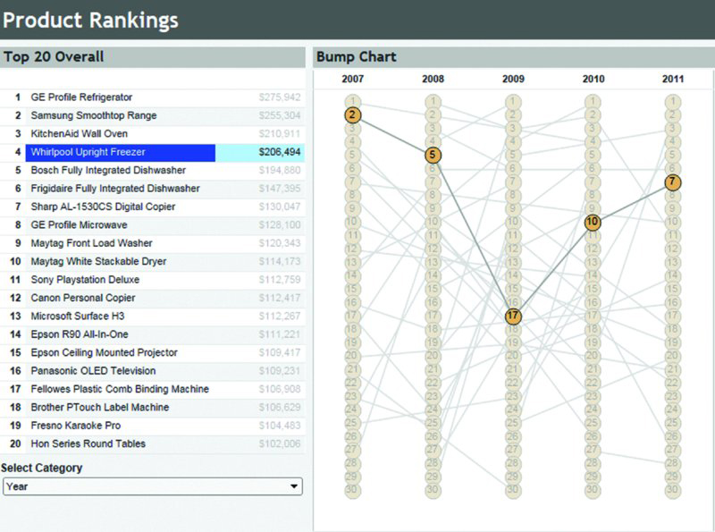
Hình 22.7 Biểu đồ bump thể hiện thứ hạng của sản phẩm được chọn theo thời gian.
Đây chắc chắn là một trực quan hóa hấp dẫn, nhưng các vòng tròn thứ hạng chỉ cho ta thấy thứ hạng, chứ không phải độ lớn. Không có cách nào để biết một sản phẩm lớn hơn hay nhỏ hơn sản phẩm khác bao nhiêu.
Nếu độ lớn không quan trọng, thì biểu đồ bump là một lựa chọn tuyệt vời. Hãy xem bảng điều khiển tuyệt vời của Kenan Davis trong Hình 22.8, thể hiện vị trí mà một đội đạt được theo thời gian tại Premier League từ 2012 đến 2013.
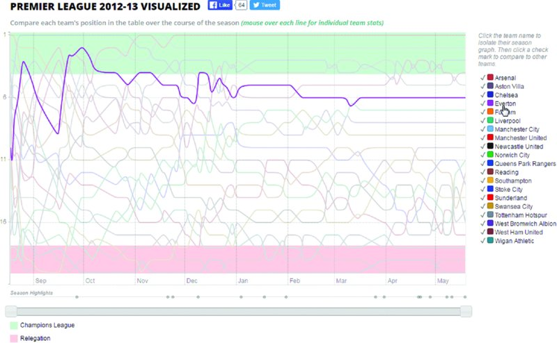
Hình 22.8 Làm nổi bật một đội trong phần chú giải, trong trường hợp này là Everton, sẽ hiển thị vị trí của đội đó theo thời gian.
Nguồn: Từ kenandavis.com.
Để tương tác với bảng điều khiển, xem www.kenandavis.com/projects/a_season_visualized/ hoặc http://tinyurl.com/gougppl.
Một điều cần lưu ý với cả thanh xếp hạng và biểu đồ bump: Bạn không thể hiển thị tất cả sản phẩm, đội, vấn đề, v.v. cùng một lúc. Cố làm vậy sẽ khiến người dùng phải đối mặt với một mớ thanh và đường không thể phân tích nổi. (Xem Hình 22.9 và 22.10.)
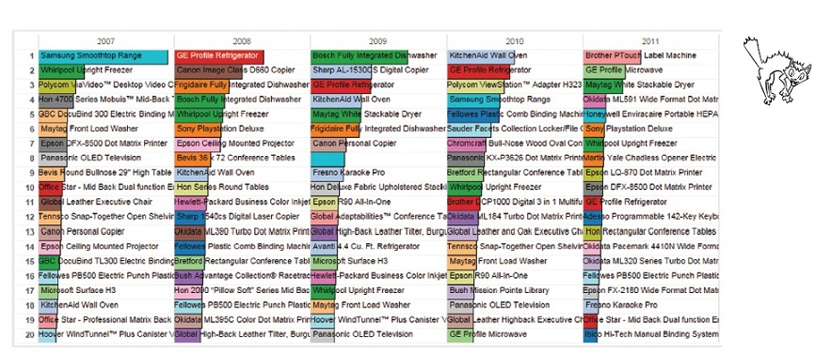
Hình 22.9 Một tập hợp các thanh không thể phân tích nổi.
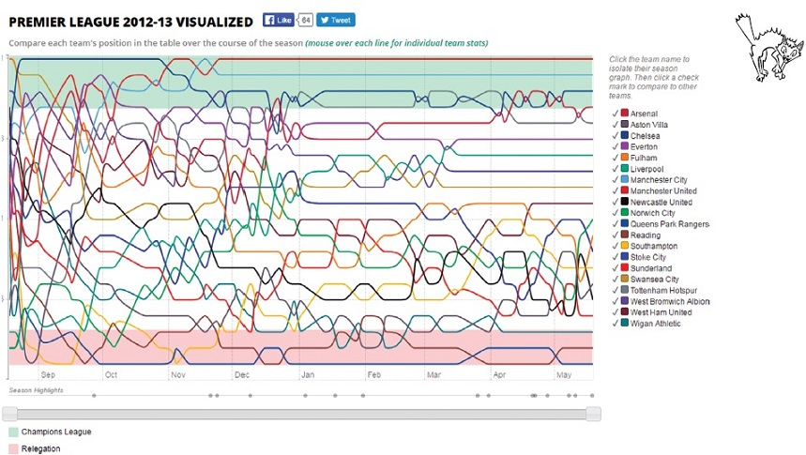
Hình 22.10 Một biểu đồ bump hiển thị mọi thứ chỉ là một mớ mì spaghetti thị giác. Nguồn: Statto.com
Trong cả hai trường hợp, để làm cho biểu đồ dùng được, bạn hoặc cần chọn một mục và chụp màn hình trạng thái của trực quan hóa, hoặc cần cung cấp một bảng điều khiển có tính tương tác cần thiết.

Bình luận của tác giả
ANDY: Khi lần đầu nhìn thấy bảng điều khiển (dashboard) này, tôi đã nghĩ, Chà, nó chẳng làm được gì nhiều nhỉ? Tuy nhiên, theo thời gian, tôi nhận ra mình đã rơi vào một cái bẫy: kỳ vọng bảng điều khiển phải làm được mọi thứ. Bảng điều khiển này trả lời hai câu hỏi: thứ hạng tổng thể của một sản phẩm là gì và sản phẩm đó xếp hạng ra sao ở bốn khu vực. Nếu đó là tất cả những gì bạn cần biết, thì không cần thêm bất cứ thứ gì khác.
Sau khi mọi người khám phá bảng điều khiển này để tìm thông tin sản phẩm họ cần, họ có thể sẽ thắc mắc tại sao một sản phẩm nào đó lại được xếp hạng cao hay thấp.
Một bảng điều khiển được thiết kế kém có thể sẽ cố gắng cung cấp câu trả lời cho mọi câu hỏi tiềm năng trên cùng một bảng điều khiển. Kết quả cuối cùng có thể sẽ hỗn loạn. Có thể câu trả lời nằm ở một bảng điều khiển khác. Nếu không có ở bảng điều khiển khác, người dùng nên được truy cập vào dữ liệu gốc để họ có thể tự tìm câu trả lời tùy ứng (ad hoc) cho những câu hỏi chưa lường trước. (Xem Chương 36.)
Steve: Tôi đã nghĩ ra một thứ mà tôi cho là bổ sung hay cho bảng điều khiển. Vì không có mốc chuẩn chung nên thật khó để so sánh doanh số của nhóm Corporate ($107,312) với doanh số của nhóm Consumer và Home Office ($43,054 và $56,126 tương ứng. Xem Hình 22.2.)
Chúng ta có thể giảm bớt khó khăn này bằng cách thêm một biểu đồ bổ sung thể hiện doanh số của sản phẩm được chọn so với các phân khúc như thế nào (Xem Hình 22.11.)
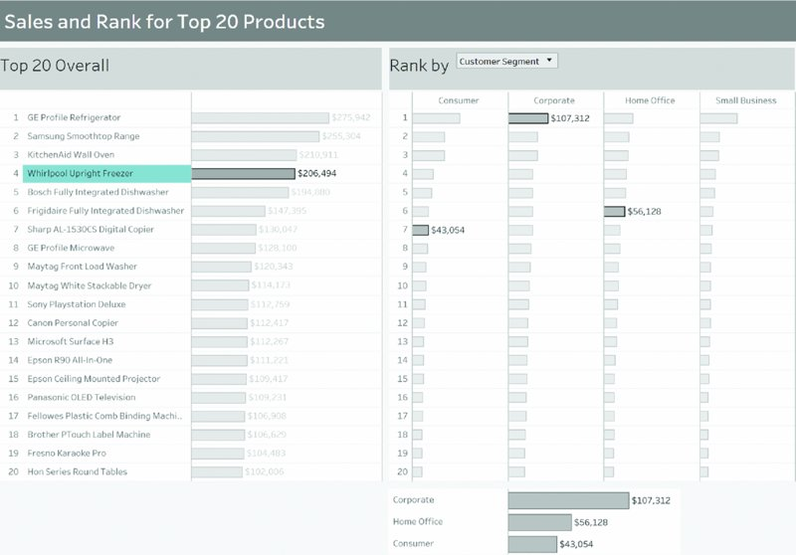
Hình 22.11 Biểu đồ bổ sung cho phép chúng ta dễ dàng so sánh doanh số giữa các phân khúc vì có thể thấy rõ rằng thanh của nhóm Corporate dài gấp đôi thanh của nhóm Home Office.

Chương 23
Đo lường các khiếu nại qua nhiều chỉ số và chiều dữ liệu
Bảng điều khiển bồi thường cho người lao động.
Nhà thiết kế bảng điều khiển: Jonathan Effgen
Tổ chức: CoEnterprise (http://www.coenterprise.com)
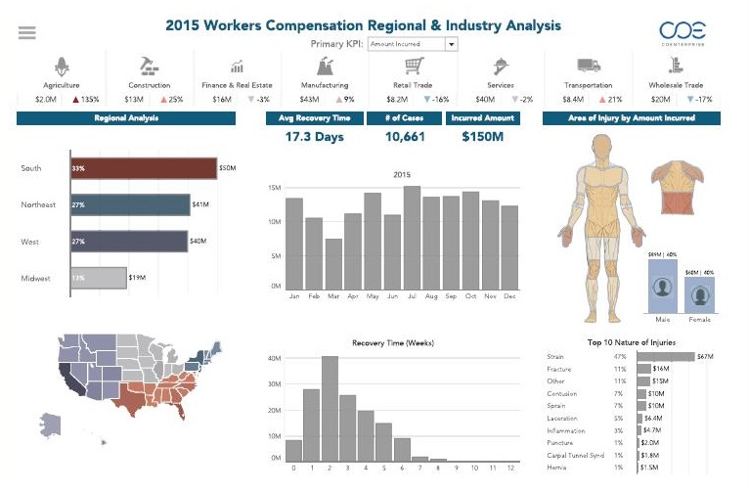

Tình huống

Bức tranh tổng thể
Bạn làm việc cho một tập đoàn đa quốc gia rất lớn và được giao nhiệm vụ tìm hiểu về các khiếu nại bồi thường tai nạn lao động xảy ra ở Hoa Kỳ. Bạn cần nắm bắt cả vấn đề an toàn lẫn chi phí.
Dữ liệu thật quá tải. Ngay cả một câu hỏi đơn giản như "Các khiếu nại tai nạn xảy ra nhiều nhất ở đâu?" cũng trở thành hai hướng, vì nó có thể được trả lời bằng cả vị trí nào trên đất nước lẫn vị trí nào trên cơ thể người có nhiều tai nạn nhất.
Có bốn chỉ số chính cần hiểu—(1) số vụ việc, (2) số tiền khiếu nại, (3) số tiền khiếu nại trung bình, và (4) thời gian hồi phục trung bình—và có ít nhất nửa tá cách bạn muốn cắt dữ liệu, bao gồm vị trí trên cơ thể, vị trí trên đất nước, loại tai nạn (ví dụ: vết rách so với căng cơ), và thời điểm nào trong năm các khiếu nại được nộp. Bạn quyết định xây dựng một bảng điều khiển khám phá duy nhất giúp bạn và những người khác nắm bắt được dữ liệu.

Chi tiết cụ thể
Bạn cần:
• Xem và hiểu dữ liệu bồi thường cho người lao động (workers' compensation) qua bốn chỉ số hiệu suất chính:
1. tổng số tiền phát sinh,
2. số tiền phát sinh trung bình,
3. số lượng hồ sơ, và
4. thời gian hồi phục trung bình (tính theo tuần).
• Biết được các yêu cầu bồi thường này được nộp vào thời điểm nào trong năm.
• Biết được vị trí chấn thương trên cơ thể.
• Xem thời gian hồi phục được phân bổ như thế nào (tức là với mỗi chỉ số chính, bạn cần biết có bao nhiêu hồ sơ và bao nhiêu tiền liên quan đến thời gian hồi phục một tuần, hai tuần, ba tuần, v.v.).
• Xem các biểu đồ thay đổi ra sao khi bạn lọc dữ liệu theo một vùng cụ thể của đất nước, vùng trên cơ thể, tháng trong năm, và nhóm ngành.

Các tình huống liên quan
Bạn cần:
• Tìm hiểu sâu hơn về bản chất, nguyên nhân và mức độ nghiêm trọng của chấn thương thể thao cũng như thời gian khiến vận động viên phải ngồi ngoài.
• Tìm hiểu về các chấn thương và bệnh tật mà bệnh nhân gặp phải tại một bệnh viện hoặc phòng khám y tế cụ thể.
• Phân tích dữ liệu về các yêu cầu bồi thường do khách hàng của một công ty bảo hiểm đưa ra, trong đó có thể bao gồm việc chia nhỏ dữ liệu theo vùng địa lý, loại yêu cầu bồi thường, và số tiền yêu cầu bồi thường.
• Analyze maintenance and accident data for a rental car company that maintains a large fleet of cars.

Cách mọi người sử dụng Bảng điều khiển

Thay đổi Chỉ số Hiệu suất Chính theo Nhu cầu
Một menu thả xuống ở đầu bảng điều khiển cho phép người dùng chọn một trong bốn chỉ số để hiển thị. (Xem Hình 23.1.)
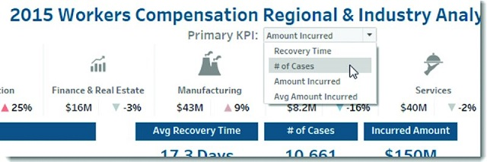
Hình 23.1 Menu thả xuống cho phép bạn chọn chỉ số muốn khám phá trong toàn bộ bảng điều khiển.
Ví dụ, thay vì xem số tiền phát sinh, người dùng có thể muốn khám phá số lượng vụ việc. Điều này sẽ thay đổi tất cả các trực quan hóa đi kèm. Hình 23.2 cho thấy tác động của việc thay đổi chỉ số hiệu suất chính (KPI) từ "Số tiền phát sinh" sang "# Số vụ việc" trên biểu đồ cột theo khu vực.
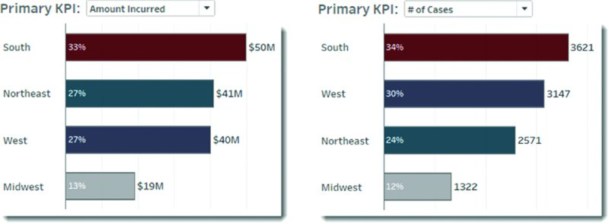
Hình 23.2 Số tiền phát sinh phân theo khu vực so với số lượng vụ việc phân theo khu vực.

Lọc theo Ngành
Dải KPI trang trí dọc theo đầu bảng điều khiển cũng là một bộ lọc cho phép người dùng chọn một nhóm ngành. (Xem Hình 23.3.) Chọn một nhóm ngành sẽ lọc tất cả các biểu đồ trên bảng điều khiển để chỉ hiển thị kết quả cho nhóm được chọn.
Hình 23.3 Dải KPI trang trí cũng là một bộ lọc. Chọn một nhóm ngành (ví dụ: nông nghiệp, xây dựng, v.v.) sẽ lọc tất cả các biểu đồ trên bảng điều khiển theo lựa chọn đó.

Mọi thứ đều là Bộ lọc
Nhấp vào bất kỳ phần nào của bất kỳ biểu đồ nào sẽ lọc các biểu đồ khác theo bất cứ thứ gì người dùng chọn. Điều này cho phép người dùng tự do khám phá bảng điều khiển trong khi tìm kiếm các mẫu và mối quan hệ thú vị.
Hãy xem xét các biểu đồ cột về bản đồ cơ thể, giới tính và chấn thương. (Xem Hình 23.4.) Ở bên trái, bạn có thể thấy chúng trông như thế nào khi chưa nhấp. Ở bên phải là tác động của việc nhấp vào bàn tay trái.
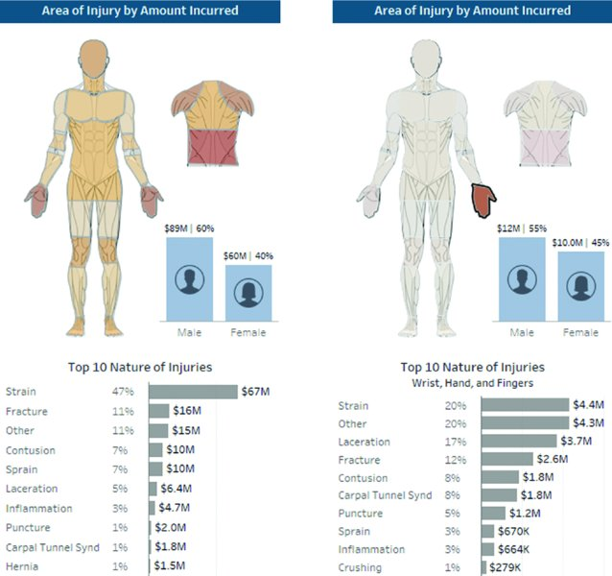
Hình 23.4 So sánh giữa không chọn gì và chọn bàn tay trái. Hãy chú ý sự khác biệt trong biểu đồ giới tính và top-10 chấn thương.

Di chuột qua các Dấu hiệu để Tiết lộ Thêm Thông tin
Di chuột qua một dấu hiệu sẽ hiển thị chi tiết về một điểm dữ liệu cụ thể. Hình 23.5 cho thấy tóm tắt của cả bốn KPI cho tháng Ba.
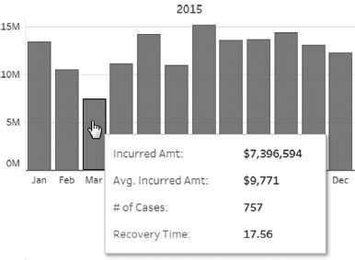
Hình 23.5 Di chuột qua một dấu sẽ hiển thị chi tiết của dấu đó, trong trường hợp này là cả bốn KPI cho tháng Ba.

Vì sao cách này hiệu quả

Bố cục gọn gàng dù có nhiều biểu đồ khác nhau
Có tám biểu đồ khác nhau trên bảng điều khiển này—chín nếu bạn tính dải lọc nhóm ngành như một biểu đồ. (Xem Hình 23.6.)
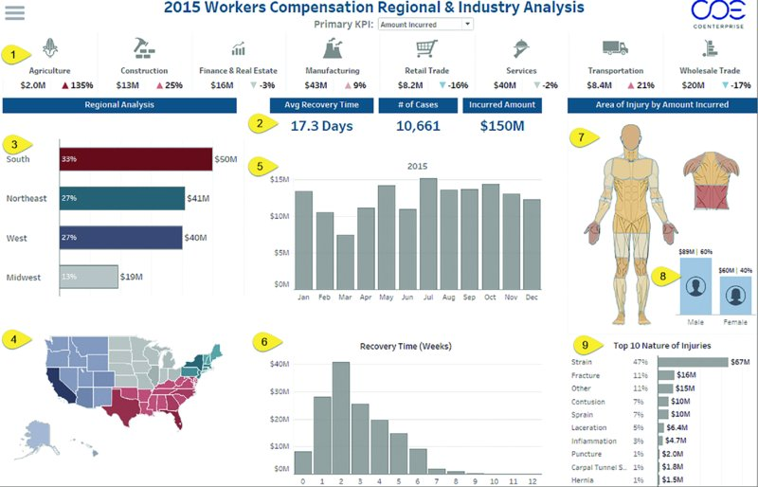
Hình 23.6 Bảng điều khiển chứa chín biểu đồ khác nhau.
Bố cục tương đối gọn gàng (xét việc bảng điều khiển hiển thị chín biểu đồ riêng biệt), và dễ dàng nhận ra các vùng khác nhau dù không có đường kẻ nào phân tách chúng.

Đổ bóng và khoảng trắng
Đổ bóng và khoảng trắng, khi được dùng tinh tế, sẽ tạo ra các vùng riêng biệt trên bảng điều khiển.
Thật vậy, những đường kẻ duy nhất là các đường kẻ xám mờ phân tách các nhóm ngành trong dải lọc dọc theo phía trên. (Xem Hình 23.7.)
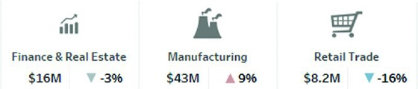
Hình 23.7 Những đường kẻ xám rất nhạt giúp phân tách các nhóm ngành khác nhau mà không tranh giành sự chú ý.

Menu thay đổi KPI nằm ngay trước mắt và ở vị trí trung tâm
Người dùng không cần phải tìm kiếm để thấy điều khiển thay đổi KPI; nó nằm ngay dưới tiêu đề và vừa hoạt động như một điều khiển vừa như một nhãn cho biết chỉ số nào đang được hiển thị. (Xem Hình 23.1.)

Bố cục dễ khám phá và phát hiện những sự thật thú vị
Bảng điều khiển này mời gọi người dùng khám phá. Có rất nhiều khía cạnh khác nhau để tìm hiểu, và người dùng có thể thấy kết quả ngay lập tức khi nhấp vào các dấu khác nhau. Như ta thấy trong Hình 23.8, nhấp vào Midwest trên biểu đồ Phân tích theo vùng cho thấy một hồ sơ hoàn toàn khác về thời điểm các yêu cầu bồi thường xảy ra (có một đỉnh tăng vọt vào tháng Hai) và về bộ phận cơ thể bị thương (tỷ lệ phần trăm lớn nhất là ở đầu). Hình này cũng cho thấy tỷ lệ phụ nữ nộp yêu cầu bồi thường cao hơn nhiều (48% ở Midwest so với 40% nói chung).
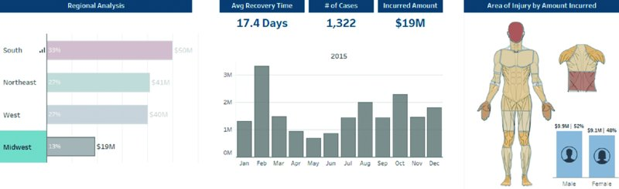
Hình 23.8 Chọn Midwest cho thấy kết quả rất khác biệt về số tiền phát sinh theo tháng, vị trí cơ thể và giới tính.

Màu sắc được dùng tiết chế và thông minh
Bên cạnh các chỉ số KPI dọc theo phía trên, nhà thiết kế dashboard chỉ dùng màu sắc cho các vùng địa lý và bản đồ nhiệt cơ thể. Vì có quá nhiều biểu đồ đang tranh giành sự chú ý của chúng ta, việc tiết chế sử dụng màu sắc như vậy thật sự rất đáng hoan nghênh.

Sử dụng Biểu tượng Giới tính Thông minh
Các biểu tượng giới tính (xem Hình 23.9) rõ ràng và hấp dẫn mà không gây xao nhãng. Thật vậy, nhà thiết kế đã tránh việc phóng to hay thu nhỏ chính các biểu tượng dựa trên độ lớn, thay vào đó đặt chúng lên một biểu đồ thanh dễ so sánh.
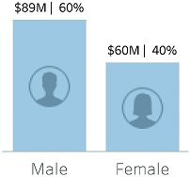
Hình 23.9 Các biểu tượng giới tính đặt trên một biểu đồ thanh giúp dashboard bớt khô khan nhưng không đánh đổi sự dễ so sánh.

Bình luận của Tác giả
Steve: Chúng tôi gọi đây là dashboard "bồn rửa chén" vì có chín biểu đồ khác nhau và bốn KPI khác nhau, tạo ra 36 tổ hợp khác nhau. Tôi đặc biệt thích việc có thể thay đổi KPI ngay lập tức bằng menu ở đầu màn hình. Dashboard này còn khơi gợi cho tôi mong muốn biết nhiều hơn nữa (ví dụ: Tại sao lại giảm vào tháng Ba? Phụ nữ nộp nhiều yêu cầu bồi thường hơn nam giới ở những ngành nào?, v.v.), cho thấy các nhà thiết kế đã khiến tôi thật sự gắn kết với dữ liệu.
Mối lo lớn nhất của tôi là dải KPI dọc theo phía trên. Khi tôi hỏi nhà thiết kế dashboard về điều này, anh ấy nói với tôi rằng đây thực chất là một yêu cầu từ phía khách hàng. Những người sử dụng dashboard đã nắm rõ tường tận các so sánh giữa các nhóm ngành và muốn một bộ lọc dựa trên biểu tượng mà theo họ, khiến dashboard bớt khô khan hơn một chút.
Đôi khi bạn chẳng thể làm gì khi khách hàng khăng khăng muốn một thứ theo một cách cụ thể. Nhưng tôi vẫn lo rằng một số hiểu biết quan trọng vẫn bị chôn vùi trong cách hiển thị hiện tại. Để tôi giải thích.
Hình 23.10 cho thấy một đoạn của biểu đồ KPI.
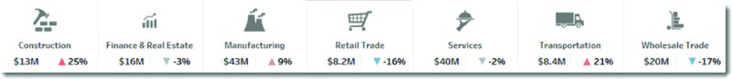
Hình 23.10 Dải KPI khiến việc so sánh các giá trị giữa các nhóm ngành trở nên khó khăn.
Hình 23.11 cho thấy cùng thông tin đó được hiển thị dưới dạng biểu đồ thanh.
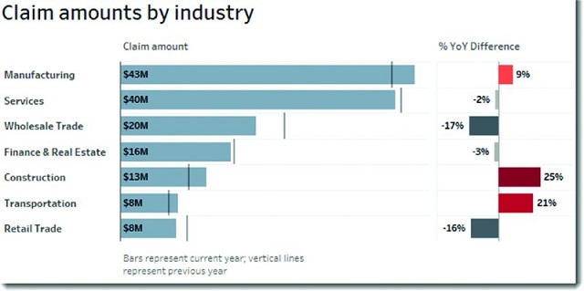
Hình 23.11 Số tiền yêu cầu bồi thường cho các nhóm ngành khác nhau, thể hiện phần trăm thay đổi so với năm trước.
Chà! Giờ tôi thật sự có thể thấy rằng số tiền yêu cầu bồi thường cho ngành sản xuất lớn hơn gấp đôi so với ngành bán buôn, và số tiền cho ngành xây dựng tăng vọt so với năm trước.
JEFF: Chúng tôi đã trải qua nhiều lần lặp lại cho dashboard này. Chúng tôi có vài cuộc gọi với các nhà thiết kế và, với tư cách một nhóm, đưa ra một vài gợi ý có thể cải thiện dashboard. Qua từng tuần, cả ba chúng tôi đều nỗ lực để cải thiện nó hơn nữa. Như Steve đã đề cập, nó được gọi là dashboard "bồn rửa chén", nhưng khi chúng tôi làm việc qua quá trình này, chúng tôi đã cắt gọn nó khá nhiều. Ngay cả khi đã tỉa bớt rất nhiều, dashboard vẫn có vô số chi tiết với một số biểu đồ, một bản đồ địa lý, một bản đồ cơ thể người cũng như các biểu tượng nhóm ngành. Vậy mà thiết kế cuối cùng không có cảm giác lộn xộn như các phiên bản trước. Dù dashboard này dày đặc đến vậy, nó vẫn có chút không gian để thở.
Như chúng tôi bàn trong chương này, có không nhiều đường kẻ trên dashboard này. Điều này đặc biệt quan trọng vì có quá nhiều yếu tố đang tranh giành sự chú ý. Đường viền và đường kẻ, đặc biệt là đường kẻ dọc, thật sự có thể tạo cảm giác lộn xộn trên dashboard.

Lưu ý
Dải bộ lọc trang trí này (Hình 23.3) là nguồn gốc của rất nhiều cuộc thảo luận giữa các tác giả và nhà thiết kế dashboard. Xem phần "Bình luận của tác giả" ở cuối chương để có tóm tắt về những cuộc thảo luận đó.

Chương 24
Hiển thị tỷ lệ rời bỏ hoặc luân chuyển
Dashboard phân tích tỷ lệ rời bỏ của người đăng ký.
Nhà thiết kế dashboard: Steve Wexler
Tổ chức: Data Revelations
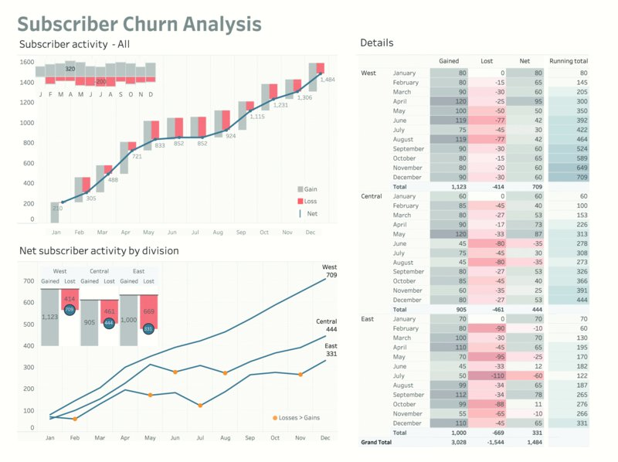

Tình huống

Bức tranh tổng thể
Công ty của bạn vừa ra mắt dịch vụ đăng ký theo tháng mới. Bạn cần nắm bắt được tình hình tăng trưởng của các gói đăng ký theo thời gian, cả về tổng thể lẫn ở các bộ phận khác nhau. Người đăng ký có thể hủy bất cứ lúc nào, vì vậy bạn cần xem được mỗi tháng có bao nhiêu người đăng ký mới và mất đi bao nhiêu người. Bạn dự đoán sẽ có một số hao hụt, nhưng bạn cần biết khi nào và ở đâu số mất đi vượt quá số tăng thêm, cũng như ở đâu có tăng thêm và khi nào mức tăng đặc biệt mạnh.

Chi tiết cụ thể
• Bạn cần có khả năng nhìn thấy những biến động của số lượng đăng ký theo thời gian.
• Bạn cần so sánh tổng thể số tăng thêm và số mất đi của từng bộ phận.
• Bạn cần dễ dàng nhìn thấy với từng bộ phận khi nào số mất đi vượt quá số tăng thêm.
• Bạn cần có khả năng xem chi tiết của từng tháng.
• Bạn cần thấy những tháng nào tệ nhất và những tháng nào tốt nhất, cả về tổng thể lẫn cho một bộ phận cụ thể.

Các tình huống liên quan
• Bạn quản lý nhân sự cho một công ty lớn có văn phòng ở nhiều quốc gia và cần theo dõi tỷ lệ luân chuyển nhân viên theo địa điểm và phòng ban.
• Bạn đang quản lý một dự án phát triển phần mềm và cần theo dõi các nhiệm vụ khi chúng đi qua các giai đoạn khác nhau của quy trình.
• Bạn theo dõi số liệu thống kê thất nghiệp cho chính phủ và cần hiển thị tình trạng biến động việc làm theo ngành và theo bang.

Hiểu về Biểu đồ Thác nước
Trước khi đi sâu vào chi tiết cách người dùng tương tác với bảng điều khiển (dashboard), trước tiên hãy cùng khám phá cách biểu đồ thác nước trong Hình 24.1 hoạt động.
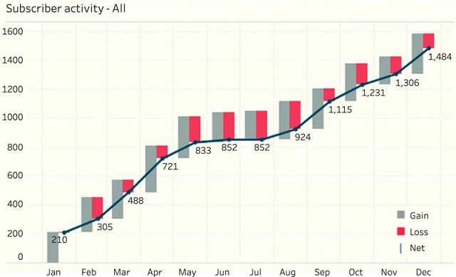
Hình 24.1 Phần biểu đồ thác nước của bảng điều khiển churn (tỷ lệ rời bỏ) hiển thị hoạt động của tất cả các bộ phận gộp lại.
Bảng 24.1 trình bày dữ liệu thô đằng sau hình ảnh trực quan cụ thể này.
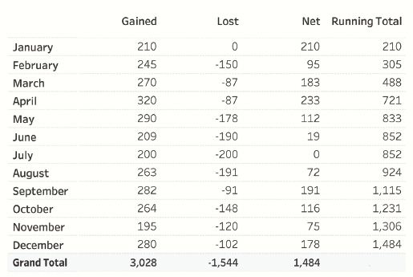
Bảng 24.1 Dữ liệu thô để vận hành bảng điều khiển churn của người đăng ký. MG:images/c24f001a.jpg]]
Đây là cách diễn giải các con số.
• Vào tháng 1, khi công ty mới khai trương, công ty đã chào đón 210 người đăng ký.
• Vào tháng 2, công ty có thêm 245 người đăng ký nhưng mất 150 người đăng ký, tính ra ròng là 95. Cộng 95 đó vào tháng trước, đến cuối tháng 2 chúng ta có tổng cộng dồn là 305 người đăng ký đang hoạt động.
• Vào tháng 3, công ty có thêm 270 người đăng ký và mất 87 người, tính ra ròng là 183 cho tháng đó. Cộng số đó vào 305 trước đó, ta có tổng cộng là 488 vào cuối tháng 3.
• Tổng cộng lớn ở dưới cùng cho thấy rằng trong suốt cả năm, công ty có thêm 3,028 người đăng ký và mất 1,544 người, tính ra ròng là 1,484.
Với điều này trong đầu, hãy cùng xem cách đọc ba tháng đầu tiên của biểu đồ thác nước. Trong Hình 24.2, chúng ta thấy rằng mình có thêm 210 người đăng ký và không mất ai, để lại tổng cộng là 210 vào cuối tháng.
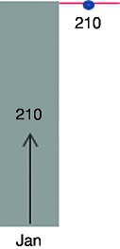
Hình 24.2 Phần tháng 1 của biểu đồ thác nước.
Trong Hình 24.3, chúng ta bắt đầu ở 210 (nơi chúng ta dừng lại vào cuối tháng 1) và có thêm 245 người đăng ký nhưng mất 150 người, để lại tổng cộng là 305 vào cuối tháng 2 (210 từ tháng 1 và 95 từ tháng 2).
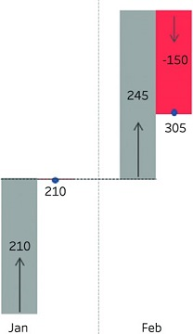
Hình 24.3 Tháng 2 tiếp nối nơi tháng 1 dừng lại.
Hình 24.4 cho thấy rằng vào tháng Ba, chúng ta bắt đầu với 305, tăng thêm 270, nhưng mất đi 87, để lại tổng cộng 488 vào cuối tháng (305 + 270 – 87 = 488).
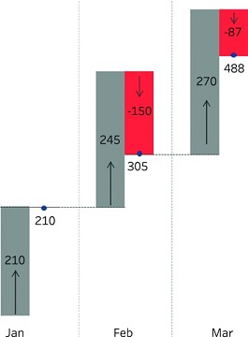
Hình 24.4 Tháng Ba tiếp nối từ nơi tháng Hai kết thúc.

Cách Mọi Người Sử Dụng Bảng Điều Khiển
Mặc dù không có nút điều khiển nào để chọn cũng như không có thanh trượt nào để kéo, việc nhấp vào các phần tử trong một biểu đồ trực quan trên bảng điều khiển sẽ làm nổi bật và/hoặc lọc các mục trong các phần khác của bảng điều khiển. Ví dụ, trong Hình 24.5, chúng ta thấy rằng việc chọn East từ biểu đồ thanh tổng quan sẽ lọc và/hoặc làm nổi bật các biểu đồ khác trên bảng điều khiển để chỉ hiển thị kết quả từ East.
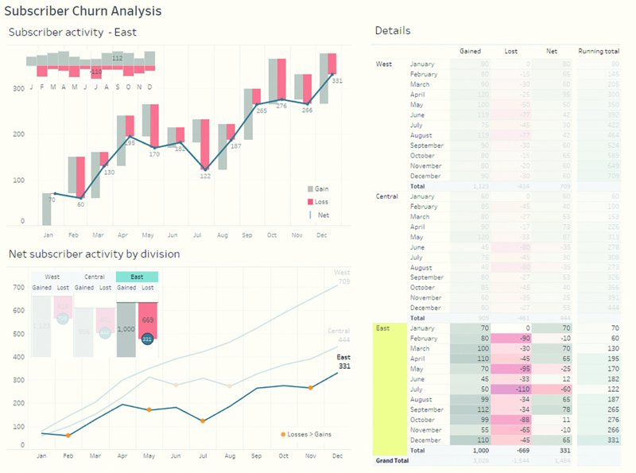
Hình 24.5 Việc chọn một bộ phận trên một phần của bảng điều khiển sẽ lọc và/hoặc làm nổi bật bộ phận đó trong các phần khác của bảng điều khiển.
Tương tự, việc chọn một tháng sẽ làm nổi bật tháng đó trên toàn bộ bảng điều khiển. (Xem Hình 24.6.)
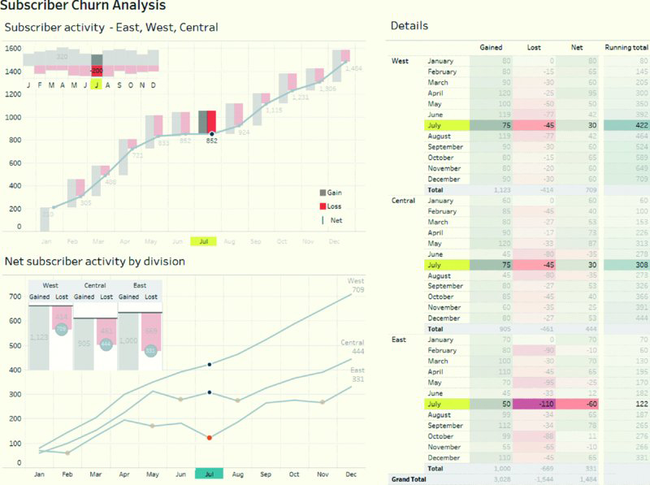
Hình 24.6 Việc chọn một tháng trong một biểu đồ sẽ làm nổi bật tháng đó trong tất cả các biểu đồ khác trên bảng điều khiển.

Tại Sao Điều Này Hiệu Quả

Bức Tranh Tổng Thể và Chi Tiết
Ba khu vực biểu đồ chính trình bày các mức độ chi tiết khác nhau về dữ liệu.

Bức Tranh Tổng Thể
Khu vực phía trên bên trái hiển thị hoạt động của người đăng ký theo tháng. Trong Hình 24.7, chúng ta có thể thấy rằng: (1) chúng ta có mức tăng ròng tổng cộng là 1.484 người đăng ký, (2) tháng có mức tăng tốt nhất của chúng ta là tháng Tư, (3) tháng có mức mất mát tồi tệ nhất của chúng ta là tháng Bảy, và (4) mức tăng trưởng ròng không thay đổi giữa tháng Sáu và tháng Bảy.
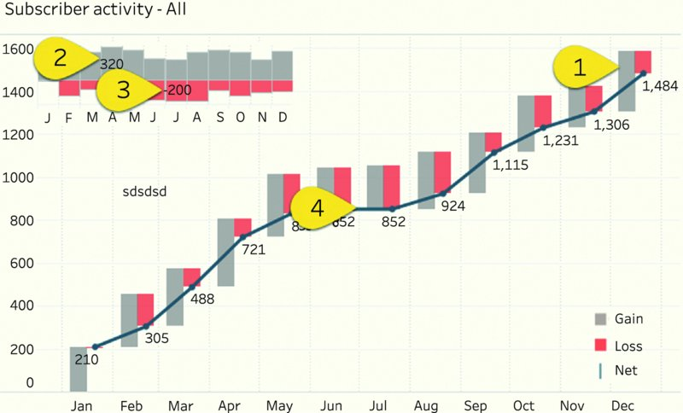
Hình 24.7 Biểu đồ ở phía trên bên trái của bảng điều khiển hiển thị các xu hướng tổng thể.

So Sánh Dễ Dàng Ba Bộ Phận
Khu vực Net Subscriber ở phía dưới bên trái cho phép so sánh dễ dàng giữa ba bộ phận (xem Hình 24.8). Dễ dàng thấy rằng Bộ phận East, mặc dù tăng 1.000 người đăng ký trong năm, cũng có mức mất mát lớn nhất cho đến nay (1). Chúng ta cũng có thể thấy từ đường xu hướng mượt mà rằng bộ phận West chưa bao giờ có tháng nào mà mức mất mát vượt quá mức tăng (2).
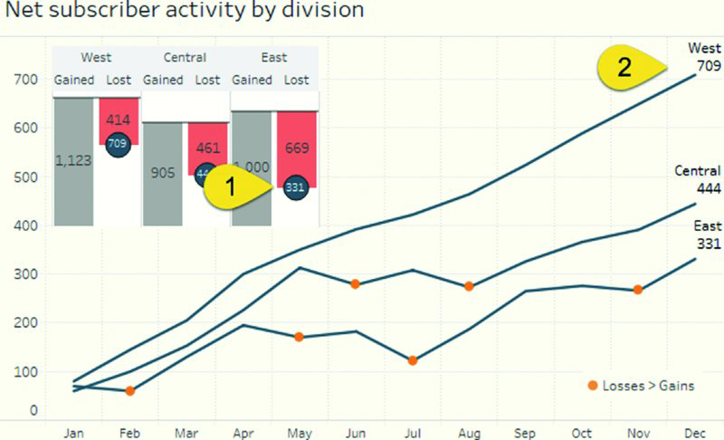
Hình 24.8 Biểu đồ ở phía dưới bên trái của bảng điều khiển so sánh hiệu suất của ba bộ phận, cũng lưu ý cách các chấm màu cam giúp dễ dàng thấy được nơi mức mất mát lớn hơn mức tăng.

Bản đồ nhiệt cho thấy chi tiết
Bản đồ nhiệt ở bên phải bảng điều khiển (còn được gọi là "bảng tô sáng") giúp bạn dễ dàng nhìn thấy lãi, lỗ, số ròng và tổng lũy kế cho từng bộ phận và từng tháng. (Xem Hình 24.9.)
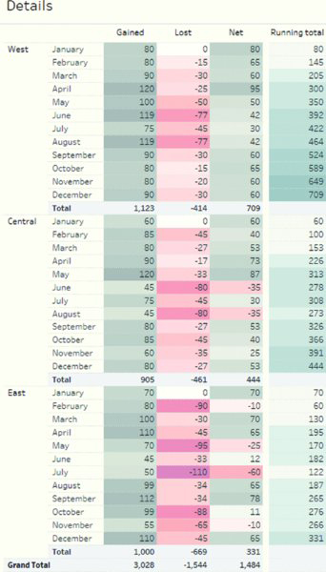
Hình 24.9 Bản đồ nhiệt mã hóa màu giúp dễ dàng nhìn thấy chi tiết và các điểm bất thường về hiệu suất. Lưu ý rằng màu sắc dựa trên chú giải màu chính, trong đó màu xám đại diện cho lãi, màu đỏ đại diện cho lỗ, và màu xanh lam thể hiện số ròng lũy kế.

Bản đồ nhiệt mang lại thông tin chi tiết phong phú hơn bảng văn bản
Nhiều người có nền tảng tài chính thường yêu cầu một bảng văn bản để họ có thể "nhìn thấy các con số". Bản đồ nhiệt còn làm tốt hơn thế khi vừa cung cấp chi tiết số liệu vừa làm nổi bật các điểm bất thường, điều mà bạn không thể dễ dàng nhìn thấy với bảng văn bản. (Xem Hình 24.10.)
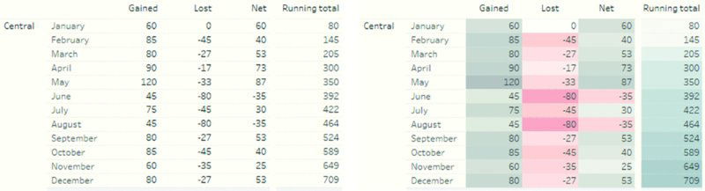
Hình 24.10 Bảng văn bản (bên trái) so với bản đồ nhiệt (bên phải). Lưu ý rằng bản đồ nhiệt làm nổi bật các khu vực có vấn đề.
Bảng văn bản trình bày một biển số liệu, và người đọc phải vất vả để so sánh. Bản đồ nhiệt sử dụng mã hóa màu để việc so sánh trở nên dễ dàng hơn nhiều.

Bảng chéo so với bảng tô sáng
Khi bạn cần cung cấp một bảng chéo, hãy cân nhắc dùng bảng tô sáng thay vì bảng văn bản: Việc mã hóa màu của bảng tô sáng sẽ giúp so sánh các con số dễ dàng hơn.

Các chấm tròn cho thấy tháng nào có vấn đề
Các chấm tròn giúp dễ dàng nhìn thấy tháng nào và bộ phận nào có lỗ vượt quá lãi. (Xem Hình 24.8.)

Biểu đồ thanh spark cho phép so sánh dễ dàng lãi và lỗ qua các tháng
Biểu đồ thanh spark ở góc trên bên trái của bảng điều khiển giúp dễ dàng so sánh lãi và lỗ của từng tháng, đồng thời làm nổi bật tháng có lãi lớn nhất và tháng có lỗ lớn nhất. (Xem Hình 24.11.)
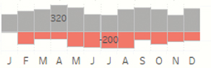
Hình 24.11 Ngay cả khi không có trục giá trị, vẫn dễ dàng nhìn thấy tháng nào có lãi lớn và nhỏ, và tháng nào có lỗ lớn và nhỏ.

Bộ lọc hành động giúp dễ dàng tập trung vào một bộ phận
Chọn một vùng trong biểu đồ Bộ phận hoặc biểu đồ Chi tiết sẽ lọc biểu đồ thác nước và biểu đồ thanh spark để bạn hiểu rõ hơn về sự biến động trong một bộ phận cụ thể. Hình 24.12 cho thấy điều gì xảy ra khi người dùng chọn Bộ phận Miền Đông.
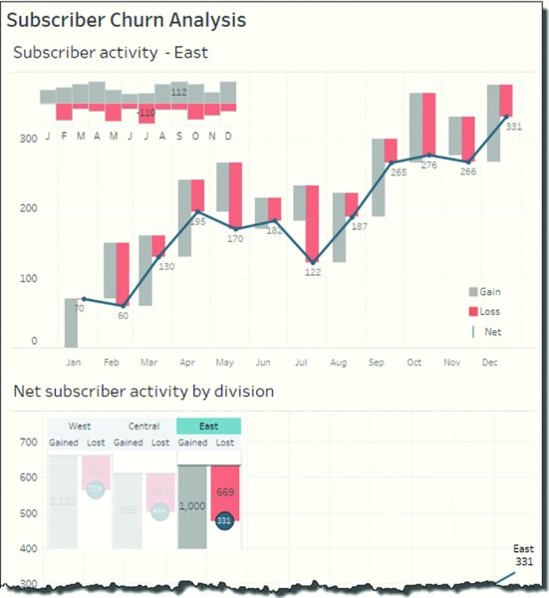
Hình 24.12 Chọn East ở biểu đồ dưới cùng sẽ lọc các biểu đồ khác theo lựa chọn đó.
Biểu đồ thác nước cho chúng ta thấy hoạt động của thuê bao ở Phân khu East biến động mạnh đến mức nào.

Các trường hợp sử dụng và cách tiếp cận khác
Với thuê bao dịch vụ, mục tiêu là giành được và giữ chân thuê bao. Luồng hàng không là một tình huống khác có thể được thể hiện bằng các kỹ thuật tương tự, nhưng mục tiêu lại rất khác. Bạn muốn số máy bay rời sân bay bằng số máy bay đến sân bay. Thật vậy, ở bất kỳ giờ nào, mục tiêu là cân bằng ròng (net zero).
Vì mục tiêu này rất khác với mục tiêu tăng trưởng thuê bao, biểu đồ thác nước mà chúng tôi trình bày ở Hình 24.2 sẽ không hoạt động tốt. Một giải pháp khả thi được thể hiện ở Hình 24.13.
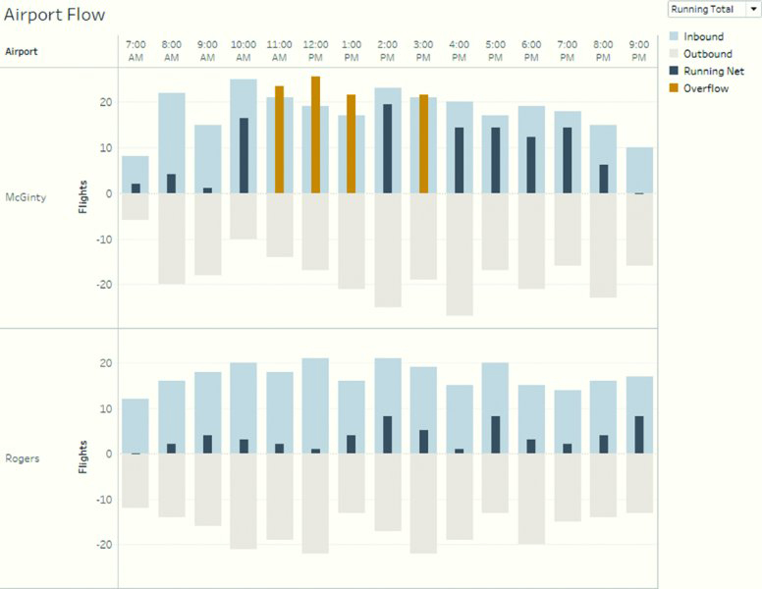
Hình 24.13 Lượng đến, lượng đi và cân bằng ròng liên tục cho hai sân bay.
Ở đây chúng ta thấy các chuyến bay đến và đi được thể hiện bằng những màu rất nhạt, vì điều quan trọng nhất là cân bằng ròng liên tục (số máy bay đang đậu trên đường băng). Mục tiêu là làm sao cho khi một máy bay hạ cánh thì một máy bay khác cất cánh. Chúng ta muốn các thanh bên trong càng gần mức không càng tốt.
Nếu số máy bay trên mặt đất đạt hoặc vượt 20, màu thanh sẽ chuyển sang cam. Chúng ta có thể thấy Sân bay McGinty ở trạng thái quá tải vào lúc 11 giờ sáng, 12 giờ trưa, 1 giờ chiều và 3 giờ chiều.

Bình luận của tác giả
Steve: Tôi không ngờ rằng việc trực quan hóa tỷ lệ luân chuyển/rời bỏ (turnover/churn) lại phức tạp đến vậy. Sự kết hợp giữa các trường hợp sử dụng khác nhau và sở thích của người quan sát đối với các cách trực quan hóa khác nhau thực sự làm tôi bất ngờ. Tôi đã thử qua ít nhất 10 cách tiếp cận khác nhau cho biểu đồ thác nước cốt lõi và ít nhất 30 phiên bản khác nhau của toàn bộ bảng điều khiển (dashboard).
Một điều làm tôi bất ngờ là sự phổ biến của một phương án thay thế triệt để cho biểu đồ thác nước, mà tôi gọi là "biểu đồ núi" (mountain chart). (Xem Hình 24.14.)
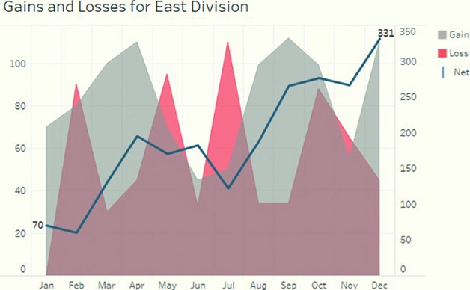
Hình 24.14 Biểu đồ núi tiếp cận hoàn toàn khác để thể hiện tỷ lệ rời bỏ.
Khá nhiều người thích biểu đồ này, nói rằng nó đặc biệt dễ thấy nơi cả những điều xấu (màu đỏ) lẫn những điều tốt (màu xám) đạt đỉnh và nơi màu đỏ vượt màu xám. Đúng là có một chút khó hiểu khi các giá trị mất đi lại hiển thị dưới dạng số dương, nhưng những người thích biểu đồ này đã nhanh chóng làm quen với điều đó.
Vấn đề lớn nhất là phần biểu đồ vùng (những ngọn núi) dùng các giá trị trục bên trái còn biểu đồ đường thể hiện số thuê bao ròng dùng các giá trị trục bên phải. Vì nhiều người thấy việc dùng hai trục gây khó hiểu—và vì nhiều người đơn giản là không thích biểu đồ này chút nào—nên tôi đã chọn dùng biểu đồ thác nước.
Tôi cũng muốn nhấn mạnh tầm quan trọng của việc nhờ người khác xem xét. Cả Andy và Jeff đều phản hồi khá gay gắt với các nguyên mẫu ban đầu. Việc Jeff lùi lại trước bảng văn bản Details chính là chất xúc tác để tôi dùng bản đồ nhiệt (heat map) thay thế.
Jeff: Tôi thích biểu đồ thác nước hơn hẳn các biến thể khác của bảng điều khiển này. Có thể là do những người trong ngành ngân hàng và tài chính đã quen đọc biểu đồ thác nước hơn, nhưng tất cả những người tôi nhờ xem xét biểu đồ này cũng đều thích biểu đồ thác nước nhất. Phương án thay thế khiến việc nhìn các biểu đồ vùng chồng lên nhau trở nên khó khăn, nên thực ra chỉ có những đỉnh nhô ra là nổi bật. Biểu đồ thác nước thể hiện rõ hơn sự tăng và giảm liên tục theo thời gian.
Những dấu chấm ở cuối các thanh phân chia theo tôi cũng hơi to. (Xem Hình 24.8.) Steve muốn giữ các nhãn trong vòng tròn, nên sẽ khó mà làm chúng quá nhỏ. Tôi thì sẽ làm các dấu chấm nhỏ hơn và chuyển các nhãn xuống dưới các vòng tròn.
Tôi thực sự thích cách sử dụng màu sắc xuyên suốt dashboard này. Màu sắc thêm vào bảng văn bản thực sự giúp làm nổi bật dữ liệu và cung cấp thêm ngữ cảnh trong nháy mắt cho các con số.
ANDY: Ấn tượng ban đầu rất quan trọng; chúng để lại dấu ấn lâu dài khi bạn nhìn lại trải nghiệm sử dụng mọi thứ. Trong The Design of Everyday Things, Don Norman gọi đây là những phản ứng nội tâm (visceral responses). Điều này cũng đúng với dashboard. Phản ứng đầu tiên của tôi khi nhìn vào dashboard này là rất tích cực. Màu sắc, bố cục và cách dùng phông chữ khiến việc nhìn vào dashboard này là một trải nghiệm dễ chịu. Tôi không cảm thấy mình phải vật lộn để hiểu bất kỳ phần nào của dashboard.
Tôi mất một lúc mới hiểu được kiểu biểu đồ thác nước (waterfall chart) này. Tuy nhiên, nỗ lực để hiểu những biểu đồ xa lạ hoặc phức tạp thường là thời gian được bỏ ra xứng đáng. Biểu đồ này chứa rất nhiều chi tiết, một số chỉ có thể thấy rõ khi đã quen.

Chương 25
Hiển thị mức sử dụng thực tế so với tiềm năng
Dashboard tổng hợp mức sử dụng.
Nhà thiết kế dashboard: Vanessa Edwards
Tổ chức: Creative Performance Inc. (www.creativelyperform.com)
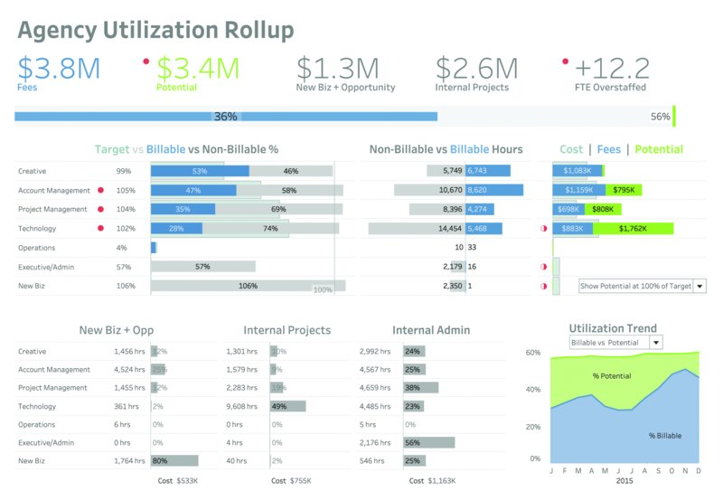

Tình huống

Bức tranh tổng thể
Bạn là principal, giám đốc điều hành (chief operating officer), giám đốc tài chính (chief financial officer), hoặc giám đốc dịch vụ khách hàng của một agency marketing (quảng cáo, tích hợp, kỹ thuật số, thiết kế, v.v.), đang cố gắng hiểu hiệu suất hiện tại của agency mình về số giờ có thể tính phí (billable hours) và thu nhập từ phí (fee income).
Thu nhập từ phí (còn gọi là thu nhập từ lao động) là nguồn doanh thu chính của hầu hết các agency và gắn trực tiếp với số giờ có thể tính phí. Hiểu được thời gian đang được dùng vào đâu trong toàn agency là điều then chốt để quản lý nhân sự và lợi nhuận tổng thể của agency. Vì chi phí lao động trực tiếp thường là khoản chi lớn nhất mà các agency có, để quản lý lợi nhuận hiệu quả, bạn phải có khả năng theo dõi chi phí lao động trong mối tương quan với thu nhập từ phí và các mục tiêu về phí của mình.

Chi tiết cụ thể
Bạn cần:
• Hiểu thời gian nhập liệu được dùng như thế nào trong toàn agency, bao gồm:
1. thời gian có thể tính phí cho các dự án khách hàng,
2. thời gian không tính phí để tạo ra khách hàng mới,
3. thời gian không tính phí dành cho các dự án nội bộ của agency, và
4. thời gian không tính phí dành cho công việc hành chính nội bộ của agency.
• Xem mỗi phòng ban đang hoạt động như thế nào so với mục tiêu sử dụng (utilization) của mình.
• Xem liệu một phòng ban có đang tốn kém hơn so với tiềm năng thu phí của nó không, và bạn có thể kiếm thêm bao nhiêu thu nhập phí nếu phòng ban đó đạt mục tiêu sử dụng hoặc một biến thể của mục tiêu đó.
• Xem bảng phân tích thời gian không tính phí để xác định nguyên nhân tiềm ẩn của việc sử dụng thấp.

Các tình huống liên quan
• Bạn làm việc tại một công ty luật và cần so sánh số giờ tính phí và số giờ tiềm năng có thể tính phí giữa các phòng ban cũng như theo từng luật sư và nhân viên hỗ trợ. (Thực tế, điều này sẽ hữu ích cho hầu hết mọi tổ chức tính phí theo giờ; ví dụ: phát triển phần mềm, sửa chữa ô tô, v.v.)
• Bạn làm việc tại một nhà hàng và cần theo dõi giờ làm việc của nhân viên cũng như giám sát cách các nguồn lực (lò nướng, điều hòa) và thực phẩm được sử dụng/chưa được sử dụng hiệu quả.

Cách mọi người sử dụng bảng điều khiển (dashboard)

Các chỉ số hiệu suất chính (Key Performance Indicators)
Các con số ở đầu bảng điều khiển thể hiện phí hiện tại của agency cũng như phí tiềm năng bổ sung có thể kiếm được nếu agency đạt mục tiêu. (Xem Hình 25.1.)
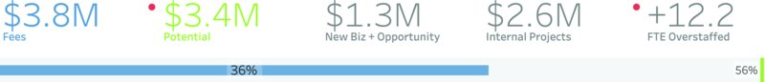
Hình 25.1 Các chỉ số chính xuất hiện ở đầu bảng điều khiển cùng với một biểu đồ bullet (bullet chart).

Các KPI như một chú giải màu
Các chỉ số hiệu suất chính có thể được dùng như một chú giải màu. Ở đây màu xanh dương biểu thị phí hiện tại và màu xanh lá biểu thị phí tiềm năng. Bảng màu này được sử dụng xuyên suốt bảng điều khiển.
Các con số ở đầu bảng điều khiển thể hiện phí hiện tại của agency cũng như phí tiềm năng bổ sung có thể kiếm được nếu agency đạt mục tiêu. Ngoài ra, các con số còn cho thấy mức độ dư thừa nhân sự của một agency dựa trên khối lượng công việc hiện tại cũng như số đô-la có thể tính phí gộp hoặc chi phí cơ hội mà một agency đang chi cho chính mình và cho việc tạo ra khách hàng mới.
• Phí = Tổng khối lượng công việc có thể tính phí có thể chuyển đổi thành thu nhập từ lao động
• Tiềm năng = Thu nhập lao động bổ sung có thể được tạo ra nếu đạt được các mục tiêu tính phí
• Khách hàng mới + Cơ hội = Tổng mức lương của nhân viên tính phí dành cho việc tạo ra khách hàng mới
• Dự án nội bộ = Tổng mức lương của nhân viên tính phí dành cho các dự án nội bộ của agency
• FTE [Tương đương toàn thời gian] vượt định biên = Mức đội ngũ của bạn vượt định biên (hay còn gọi là "quá tải") đến mức nào
Biểu đồ đạn về mức độ sử dụng là một bảng tham chiếu nhanh trực quan, giúp người xem biết ngay tổ chức đang làm tốt đến đâu trong việc đạt các mục tiêu sử dụng của mình. Đường màu xanh dương thể hiện mức sử dụng hiện tại của agency, tức tổng phần trăm thời gian tính phí được ghi nhận trên toàn agency, trong khi đường thẳng đứng màu xanh lá thể hiện tiềm năng sử dụng của agency (hoặc một biến thể của tiềm năng đó, tùy thuộc vào lựa chọn trong menu thả xuống ở Hình 25.5). Khoảng cách giữa các đường này chính là khoảng cách sử dụng của agency và tương ứng với chỉ số hiệu suất then chốt (KPI) tiềm năng 3,4 triệu đô la (con số màu xanh lá ở đầu bảng điều khiển).
Có thể bạn đang thắc mắc tại sao thanh màu xanh lá không được đặt ở mức 100 phần trăm. Đó là vì không agency nào có thể tính phí toàn bộ lực lượng lao động của mình ở mức sử dụng 100 phần trăm, bởi đơn giản là không thể nào mọi giờ làm việc đều có thể tính phí cho khách hàng.

Tỷ lệ Mục tiêu so với Tính phí so với Không tính phí
Hình 25.2 cho thấy hiệu suất của từng bộ phận so với các mục tiêu sử dụng. Nó hiển thị cả phần trăm thời gian tính phí (màu xanh dương) và không tính phí (màu xám) của mỗi bộ phận. Phía sau các thanh xếp chồng là những thanh mục tiêu rộng hơn, có màu nhạt, giúp dễ dàng nhận ra thanh màu xanh dương nào nằm trên hay dưới mục tiêu, và chênh lệch bao nhiêu. Các chấm đỏ nhanh chóng chỉ ra những bộ phận nằm dưới mục tiêu sử dụng của mình. Trong hình, bạn thấy Bộ phận Sáng tạo nằm trên mục tiêu trong khi ba bộ phận tiếp theo nằm dưới mục tiêu. Lưu ý rằng Vận hành, Ban điều hành/Hành chính và Khách hàng mới không có mục tiêu vì chúng được coi là "bộ phận gián tiếp" và thường không ghi nhận toàn bộ thời gian của mình.
Cách tính mức sử dụng này dựa trên tuần làm việc 40 giờ, được thể hiện bằng đường chấm thẳng đứng, nên phần trăm tính phí và không tính phí có thể lớn hơn 100 phần trăm. Chúng ta có thể thấy ngay bộ phận nào đang trung bình làm nhiều hơn hay ít hơn tuần làm việc 40 giờ.
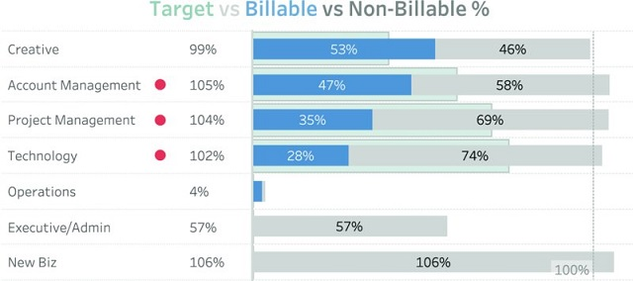
Hình 25.2 So sánh phần trăm tính phí với mục tiêu và hiển thị tổng số giờ.

Giờ Không tính phí so với Giờ Tính phí
Hình 25.3 cho thấy số giờ không tính phí so với số giờ tính phí thực tế của từng bộ phận. Đường cơ sở chung giúp dễ dàng nhận ra bộ phận nào đang thực hiện nhiều nhất và ít nhất số giờ tính phí.
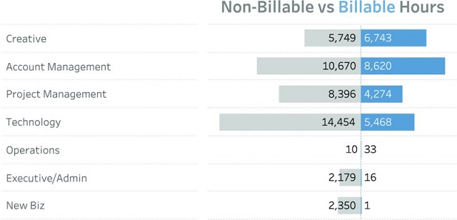
Hình 25.3 Các thanh không tính phí kéo về bên trái; giờ tính phí kéo về bên phải, tạo ra một đường cơ sở chung để so sánh.

Chi phí, Phí, Tiềm năng
Hình 25.4 cho phép chúng ta nhanh chóng thấy liệu chi phí lao động có lớn hơn hay nhỏ hơn phí tính phí. Chi phí lao động được thể hiện bằng các thanh có màu nhạt, và mức sử dụng hiện tại tính theo phí được thể hiện bằng các thanh màu xanh dương. Chấm đỏ được tô một nửa cho thấy bộ phận nào đang tạo ra phí thấp hơn chi phí. Người thiết kế bảng điều khiển đã chọn dùng chấm tô một nửa để biểu thị rằng chi phí chưa được bù đắp, thay vì chấm đầy — vốn thường hét lên "Có vấn đề ở đây" nhưng không nêu rõ bản chất chính xác của vấn đề.
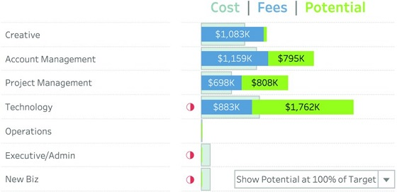
Hình 25.4 So sánh chi phí, phí và các khoản phí tiềm năng.
Các thanh màu xanh lá cây thể hiện khoản thu nhập phí tiềm năng bổ sung mà một bộ phận có thể đang tạo ra. Bạn có thể dễ dàng thấy tỷ lệ giữa chi phí và doanh thu mà bạn có thể đạt được nếu các mục tiêu của bộ phận được hoàn thành.
Với hộp thả xuống "Show Potential at" trong Hình 25.5, bạn cũng có thể thấy tỷ lệ giữa chi phí lao động và tổng phí mà bạn có thể đang tạo ra nếu bộ phận đạt được mục tiêu sử dụng hoặc một biến thể của mục tiêu đó.
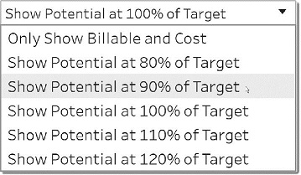
Hình 25.5 Menu thả xuống cho phép bạn xem doanh thu "what-if" bổ sung ở các mức mục tiêu khác nhau.

Chi tiết
Hình 25.6 cho thấy tất cả thời gian không thể tính phí trong toàn bộ công ty đang được sử dụng vào đâu. Mặc dù bảng điều khiển này không thể cho bạn biết lý do tại sao thời gian này lại được sử dụng ở đây, nhưng nó có thể chỉ cho đội ngũ lãnh đạo đúng hướng khi họ đang cố gắng hiểu tại sao các mục tiêu có thể tính phí không được đáp ứng. Có thể ban lãnh đạo đã phê duyệt quá nhiều dự án nội bộ hoặc công ty đang làm quá nhiều đề xuất kinh doanh mới với tỷ lệ thắng thấp. Cũng có thể công ty chỉ có quá nhiều nhân viên so với lượng công việc có thể tính phí hiện tại. Bên dưới mỗi báo cáo, bạn có thể thấy chi phí lao động thực tế (tức là số tiền nhân viên được trả để thực hiện công việc không thể tính phí này).
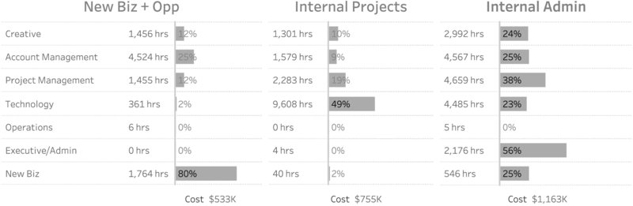
Hình 25.6 Chi tiết về từng bộ phận cho phép ban lãnh đạo thấy tại sao các mục tiêu không được đáp ứng.

Xu hướng sử dụng
Xu hướng sử dụng cho phép người dùng bảng điều khiển so sánh tỷ lệ phần trăm có thể tính phí thực tế so với tiềm năng cho năm hiện tại hoặc so sánh hiệu suất năm nay với năm trước. Mặc định là xem tỷ lệ phần trăm có thể tính phí đang theo dõi so với mục tiêu như thế nào theo thời gian. (Xem Hình 25.7.)
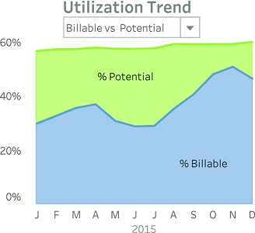
Hình 25.7 So sánh tỷ lệ phần trăm có thể tính phí thực tế so với mục tiêu theo thời gian.
Ở đây chúng ta có thể thấy rằng tổ chức đã làm tốt hơn nhiều trong nửa cuối năm về việc đạt được mục tiêu. Lưu ý rằng trong ví dụ này, chúng ta đang hiển thị dữ liệu của cả một năm. Nếu chúng ta chỉ có dữ liệu của sáu tuần, bảng điều khiển sẽ hiển thị chế độ xem theo tuần thay vì theo tháng.

Năm nay so với năm ngoái
Một câu hỏi thường xuất hiện khi xem bất kỳ dữ liệu xu hướng nào là liệu bạn có đang hoạt động tốt hơn năm nay so với năm ngoái không. Biểu đồ xu hướng sử dụng có một menu thả xuống cho phép bạn chuyển đổi giữa chế độ xem hiện tại và chế độ so sánh tỷ lệ phần trăm có thể tính phí của năm nay với năm trước. (Xem Hình 25.8.)
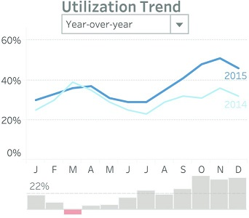
Hình 25.8 So sánh năm nay với năm ngoái.
Ở đây chúng ta có thể thấy rằng tỷ lệ phần trăm có thể tính phí của năm hiện tại (đường màu xanh đậm) đã tăng 22 phần trăm tổng thể cho cả năm và hoạt động tốt hơn trong mọi tháng trừ tháng Ba. Chúng ta cũng có thể thấy rằng các đỉnh và đáy của năm 2015 song song với năm 2014, cho thấy rằng các chỉ số mang tính chu kỳ, điều này sẽ giúp dự đoán xu hướng cho các năm tương lai.

Các bộ phận riêng lẻ đang hoạt động như thế nào theo thời gian?
Theo mặc định, các con số dọc theo phía trên bảng điều khiển (dashboard) và xu hướng sử dụng (utilization trend) hiển thị kết quả cho toàn bộ tổ chức. Bạn cũng có thể tập trung vào từng phòng ban riêng lẻ, như thể hiện trong Hình 25.9.
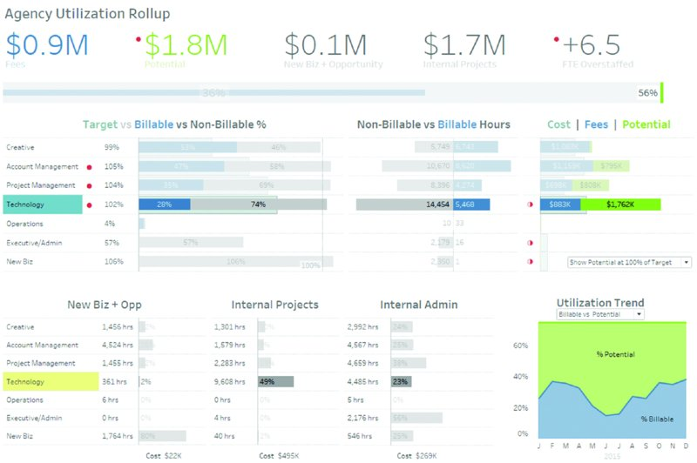
Hình 25.9 Nhấp vào một phòng ban sẽ lọc các KPI và biểu đồ xu hướng sử dụng theo phòng ban được chọn.

Tại Sao Cách Này Hiệu Quả

Các Khu Vực Có Vấn Đề
Bảng điều khiển hiển thị 50 thước đo khác nhau, nhưng các chấm KPI giúp bạn dễ dàng tập trung vào những khu vực đang hoạt động kém. (Xem Hình 25.10.)
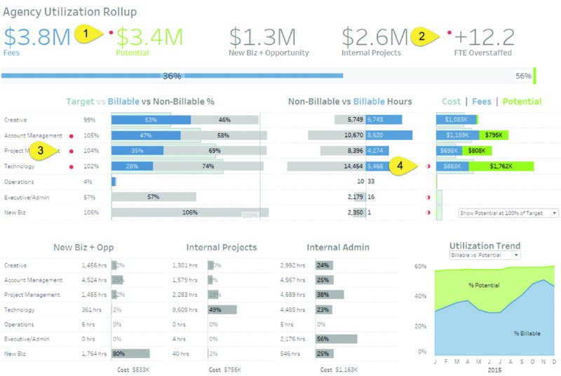
Hình 25.10 Các chấm KPI giúp dễ dàng nhận ra khu vực nào đang hoạt động kém.
Ở đây chúng ta có thể thấy ngay rằng: (1) phí tiềm năng so với phí thực tế là cực kỳ cao; (2) tổ chức đang thừa nhân sự trầm trọng; (3) ba phòng ban nằm dưới mục tiêu; và (4) ba phòng ban không bù đắp được chi phí.

Bức Tranh Tổng Thể và Chú Giải Màu Sắc
Các con số ở phía trên màn hình trong Hình 25.11 thể hiện hiệu suất của tổ chức theo năm chỉ số hiệu suất chính (key performance indicator) và đóng vai trò như một chú giải màu sắc.
Hình 25.11 Các con số ở phía trên màn hình thể hiện các chỉ số chính và quy định cách sử dụng màu sắc trong toàn bộ bảng điều khiển.

Sử Dụng Màu Sắc Tiết Kiệm và Nhất Quán
Nhà thiết kế đã cố gắng giữ bảng điều khiển càng gọn gàng càng tốt và đã tránh được việc phải có một chú giải màu sắc hoàn toàn bằng cách sử dụng màu sắc trong tiêu đề biểu đồ. (Xem Hình 25.12.)
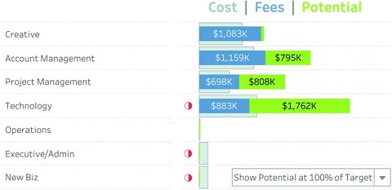
Hình 25.12 Không cần chú giải màu sắc vì các màu đã được định nghĩa trong tiêu đề.

Các Cột Giúp So Sánh Dễ Dàng
Có rất nhiều thông tin được mã hóa trong Hình 25.13. Lưu ý rằng chúng ta xếp chồng các cột màu xanh dương và màu xám để thấy, một cách tổng thể, phòng ban nào nằm trên hoặc dưới mốc 100 phần trăm, với quản lý tài khoản (account management) cao nhất ở 105 phần trăm và vận hành (operations) thấp nhất ở 4 phần trăm.
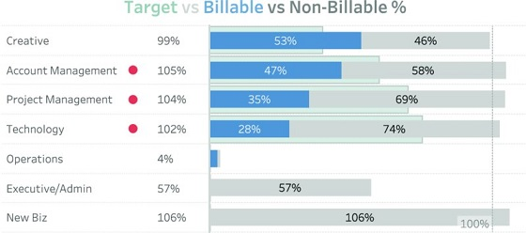
Hình 25.13 Rất nhiều cột, được sắp xếp một cách thông minh.
Người thiết kế đã đặt các thanh màu xanh dọc theo đường cơ sở để chúng ta dễ dàng sắp xếp và so sánh chỉ số này. Kể cả khi bỏ đi các nhãn số, ta vẫn dễ dàng thấy rằng thanh màu xanh của Creative dài gần gấp đôi thanh màu xanh của Technology.
Điều quan trọng cần lưu ý là trong khi việc so sánh các thanh màu xanh rất dễ dàng (nhờ có đường cơ sở chung), thì việc so sánh các thanh màu xám lại không hề dễ. May thay, việc so sánh các thanh màu xanh lại quan trọng hơn nhiều, nên chúng được đặt dọc theo đường cơ sở.
Phía sau các thanh xếp chồng là những thanh mục tiêu rộng hơn, có màu nhạt, giúp ta dễ dàng thấy thanh màu xanh nào đang trên hay dưới mục tiêu và lệch bao nhiêu.
Bằng cách sắp xếp các thanh một cách thông minh và sử dụng màu sắc cùng một đường tham chiếu, chúng ta có thể trả lời bốn câu hỏi chỉ trong một biểu đồ gọn gàng:
1. Bộ phận nào làm việc nhiều giờ nhất? (Account Management với 105 phần trăm.)
2. Bộ phận nào có tỷ lệ giờ tính phí cao nhất? (Creative với 53 phần trăm.)
3. Bộ phận nào đang thoải mái vượt mục tiêu? (Creative.)
4. Bộ phận nào đang thấp hơn mục tiêu đáng kể? (Project Management, hiện chỉ đạt khoảng 50 phần trăm mục tiêu, và Technology, mới đi được khoảng một phần ba chặng đường để đạt mục tiêu).
Nếu bạn cần biết con số chính xác, bạn có thể di chuột qua một điểm dữ liệu, như minh họa trong Hình 25.14.
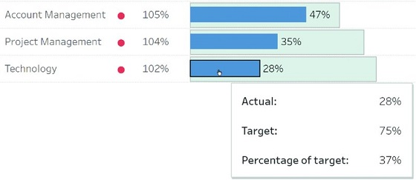
Hình 25.14 Con người thực sự rất giỏi so sánh độ dài của các thanh dựa trên một đường cơ sở chung, nhưng bạn vẫn có thể cung cấp chi tiết theo yêu cầu bằng một cửa sổ bật lên.
Bạn thậm chí có thể không cần đến chức năng di chuột vì con người vốn rất giỏi so sánh độ dài của các thanh.

Xu hướng và So sánh theo từng năm
Các xu hướng sử dụng cho phép chuyển đổi nhanh giữa việc hiển thị thực tế so với mục tiêu của năm nay và việc hiển thị thực tế của năm nay khi so với năm trước. Cả Hình 25.8 và 25.9 đều giúp người dùng thấy được tổ chức đang làm tốt hơn hay kém đi theo thời gian.

Những gì đang bị bỏ lỡ
Biểu đồ thanh xếp chồng và menu thả xuống dạng what-if thực sự làm nổi bật số tiền đang bị bỏ lỡ khi tổ chức không đạt được mục tiêu của mình. (Xem Hình 25.15.)
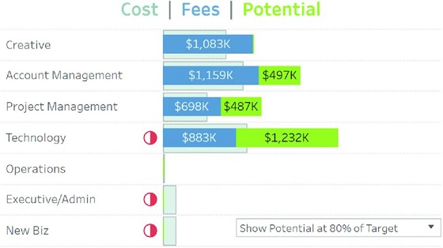
Hình 25.15 Ngay cả khi chỉ đạt 80 phần trăm mục tiêu, tổ chức vẫn đang bỏ lỡ rất nhiều khoản phí.
Mục tiêu bao trùm của dashboard là thay đổi hành vi của mọi người. Những thanh màu xanh lá cây là một hồi chuông cảnh tỉnh đầy mạnh mẽ, như muốn nói rằng "Hãy nhìn xem bạn có thể đang làm được những gì nếu bạn chấn chỉnh lại mọi thứ!"

Bình luận của tác giả
Steve: Nếu chúng ta cần một nghiên cứu tình huống để chứng minh tính hữu ích của việc xem qua các kịch bản khác nhau trong cuốn sách, thì đây chính là nó. Dashboard này ra đời sau khi xem xét nửa tá dashboard đã được lên kế hoạch cho cuốn sách, và chúng tôi đã chọn các phần từ một số trong đó để dùng ở đây. Ví dụ, chúng tôi mượn các thanh xếp chồng từ Chương 20: Dashboard Khiếu nại; các KPI số lớn là từ Chương 2: Dashboard Chỉ số Khóa học; các chấm KPI là từ dashboard trong Chương 6: Xếp hạng theo Hiện tại, So sánh với Quá khứ; và các so sánh thực tế so với cùng kỳ năm trước là từ Chương 10: Hiển thị Lũy kế Từ đầu năm và So với cùng kỳ năm trước Cùng lúc.
Tôi rất mong được thấy một phiên bản mới của dashboard cung cấp cách so sánh hiệu suất của một người với mức trung bình của ngành.
Jeff: Như Steve đã đề cập, dashboard này thể hiện cách chúng tôi hy vọng mọi người sẽ sử dụng cuốn sách này. Giống như hầu hết các dashboard trong cuốn sách này, đã có nhiều phiên bản, và thật thú vị khi thấy sự tiến triển. Hãy chú ý đến việc sử dụng màu sắc xuyên suốt dashboard. Chỉ có ba màu (xanh dương, xanh lá cây và xám), và chúng được dùng một cách cẩn thận và nhất quán.

Chương 26
Giám sát Năng suất của Nhà cung cấp Dịch vụ Chăm sóc Sức khỏe
Báo cáo Năng suất của Nhà cung cấp cho thấy hiệu suất so với các chỉ số chính.
Nhà thiết kế Dashboard: Jonathan Drummey, DataBlick
Tổ chức: Southern Maine Health Care
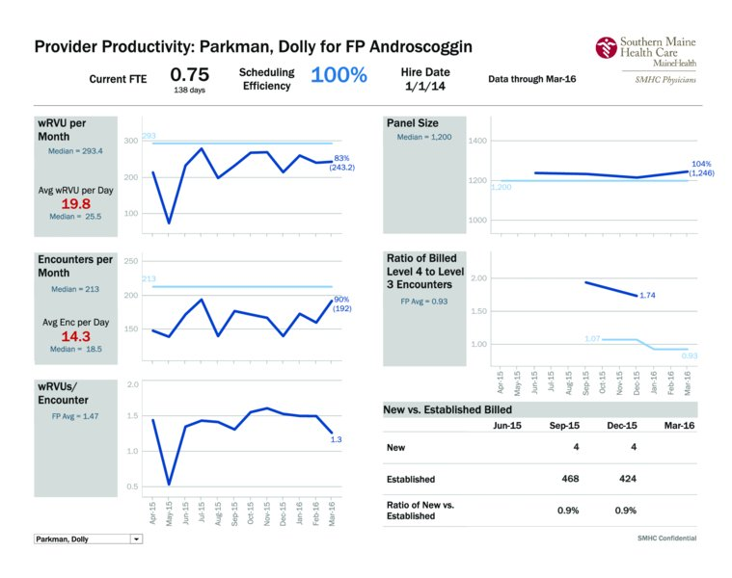

Kịch bản

Bức tranh Toàn cảnh
Bạn là một bác sĩ chăm sóc sức khỏe ban đầu. Vai trò chính của bạn là chăm sóc mọi người, nhưng bạn cần làm điều đó với hiệu quả cao nhất có thể. Khi bạn làm việc với các quản lý của mình, những dashboard như thế này giúp định hướng các cuộc trò chuyện về mức độ hiệu quả của bạn. Điều này quan trọng vì hai lý do:
1. Chi phí tổ chức cho một bác sĩ chăm sóc sức khỏe ban đầu là vài trăm nghìn đô la mỗi năm. Chi phí này bao gồm tiền lương cho nhà cung cấp dịch vụ và nhân viên cần thiết, không gian văn phòng, thiết bị, v.v. Southern Maine Health Care (SMHC) là một tổ chức phi lợi nhuận với biên lợi nhuận rất eo hẹp ở một bang có một trong những dân số già nhất Hoa Kỳ. Do đó, cần phải theo dõi năng suất và doanh thu một cách chặt chẽ.
2. Sự khác biệt trong thực hành dẫn đến việc phân bổ nguồn lực kém hiệu quả. Ví dụ, bạn có thể không có đủ bệnh nhân. Bạn có thể không lên lịch đủ các cuộc hẹn. Mỗi sự kém hiệu quả đều làm tăng chi phí.

Chi tiết Cụ thể
Các yếu tố để đánh giá hiệu quả bao gồm:
• Các nhà cung cấp dịch vụ chăm sóc sức khỏe đang làm việc hiệu quả đến mức nào?
• Họ có sắp xếp lịch hẹn một cách hiệu quả không?
• Họ có đúng số lượng bệnh nhân không?
• Các cuộc hẹn của họ có thời lượng phù hợp không?

Các tình huống liên quan
Bảng điều khiển này hiển thị sáu chỉ số chính và đưa ra hướng dẫn trong bất kỳ tình huống nào mà bạn theo dõi các chỉ số theo thời gian, chẳng hạn như:
• theo dõi hiệu suất của nhân viên,
• đánh giá hiệu quả của trung tâm cuộc gọi, và
• đo lường các mục tiêu bán hàng.

Mọi người sử dụng bảng điều khiển như thế nào
Mặc dù bảng điều khiển chỉ có năm biểu đồ và hai bảng, nhưng dữ liệu và các thước đo thì phức tạp đối với người thường. Hãy cùng phân tích từng phần và giải thích cách chúng ta có thể xác định những lĩnh vực mà bác sĩ Dolly Parkman từ thị trấn Androscoggin có thể cải thiện. Hóa ra cô ấy là một nhà cung cấp dịch vụ lâu năm có các cuộc hẹn quá dài.
Lưu ý: Các tên được sử dụng trong những bảng điều khiển này không phải là tên của người thật.
Phần trên cùng của bảng điều khiển (xem Hình 26.1) cung cấp thông tin bối cảnh quan trọng cần thiết để diễn giải chính xác các biểu đồ còn lại.
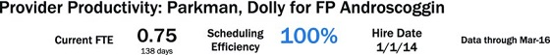
Hình 26.1 Các chỉ số bối cảnh cần thiết để diễn giải các biểu đồ.
• FTE hiện tại (tương đương toàn thời gian) là tình trạng việc làm, dao động từ 0.5 FTE (bán thời gian) đến 1.0 FTE (toàn thời gian).
• Hiệu quả lập lịch cho thấy mức độ sử dụng lịch trình của nhà cung cấp. Nó không tính đến những trường hợp hủy bỏ không thể tránh khỏi và những bệnh nhân không đến. Mục tiêu là 100 phần trăm.
• Ngày tuyển dụng cho biết thời điểm nhà cung cấp dịch vụ bắt đầu làm việc tại SMHC.
Đọc thông tin này, chúng ta có thể thấy Parkman là một nhà cung cấp dịch vụ tại Androscoggin Family Practice với hơn hai năm làm việc tại SMHC. Cô ấy không làm toàn thời gian; cô ấy làm 75 phần trăm của một FTE. Hiệu quả lịch trình của cô ấy đạt 100 phần trăm, nghĩa là cô ấy thực tế đã kín lịch mỗi ngày.
Biểu đồ tiếp theo, Work Relative Value Units (wRVU), được thể hiện trong Hình 26.2 đối với Parkman, là một chỉ số phổ biến ở Hoa Kỳ được áp dụng cho tất cả các nhà cung cấp dịch vụ chăm sóc sức khỏe. Nó chuẩn hóa giá trị của các cuộc hẹn bằng cách cho phép công việc của các bác sĩ khác nhau trong các chuyên khoa khác nhau (ví dụ: nội khoa, y học gia đình, bác sĩ phẫu thuật, v.v.) được căn chỉnh theo cùng một thang đo dựa trên sự kết hợp giữa thời gian và mức độ cấp thiết (độ nghiêm trọng).
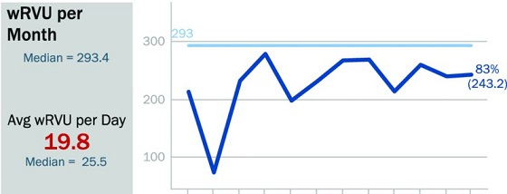
Hình 26.2 wRVU mỗi tháng của Dolly Parkman.
Trên bảng điều khiển, wRVU được hiển thị theo hai cách. Đường màu xanh đậm hiển thị tổng số theo tháng, và một nhãn chỉ số duy nhất trong vùng tô bóng hiển thị mức trung bình hàng ngày tổng thể. Đường màu xanh nhạt trong biểu đồ này và các biểu đồ khác hiển thị các mục tiêu, dựa trên trung vị quốc gia của chỉ số đó. Nếu giá trị wRVU mỗi tháng quá thấp so với mục tiêu, thì hệ thống chăm sóc sức khỏe sẽ bị thua lỗ.
Trong trường hợp của Parkman, đường màu xanh đậm cho thấy trong 12 tháng trước đó, cô ấy đã cải thiện nhưng dường như không thể đạt được mức trung vị; mỗi tháng đều hơi thấp. Mức wRVU trung bình mỗi ngày của cô ấy là 19.8 và được hiển thị màu đỏ, cho thấy mức này cũng thấp.
Biểu đồ hiển thị cả wRVU theo tháng và trung bình hàng ngày vì tổng số theo tháng có thể dao động do các kỳ nghỉ, ngày tuyết, v.v. Mức trung bình hàng ngày phản ánh chính xác hơn công việc thực tế hàng ngày.
Biểu đồ tiếp theo, Encounters per Month, hiển thị số lượt khám bệnh nhân đến nhà cung cấp dịch vụ. (Xem Hình 26.3.) Chỉ số này được hiển thị dưới dạng tổng số theo tháng (đường màu xanh đậm) và trung bình hàng ngày (nhãn trong vùng tô bóng), một lần nữa với mục tiêu (đường màu xanh nhạt) dựa trên trung vị quốc gia và được điều chỉnh theo FTE.
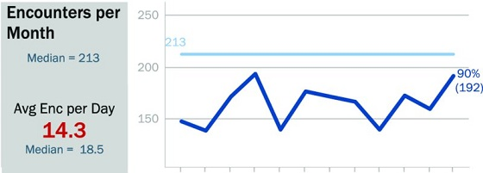
Hình 26.3 Số lượt khám mỗi tháng (tức là có bao nhiêu lượt khám bệnh nhân).
Ở đây chúng ta thấy rằng Parkman cũng không đạt được mục tiêu về số cuộc hẹn. Mức trung bình của cô ấy chỉ là 14.3 một ngày so với trung vị quốc gia là 18.5, và đường biểu đồ cho thấy cô ấy đã dưới mục tiêu mỗi tháng. Việc khám quá ít bệnh nhân ảnh hưởng trực tiếp đến doanh thu, vì vậy Parkman và nhân viên văn phòng của cô ấy cần nỗ lực để tăng số cuộc hẹn.
Biểu đồ tiếp theo, wRVUs/Encounter (xem Hình 26.4), hiển thị số wRVU chia cho số lượt khám mỗi tháng. Mức trung bình của quý trước (1.47) đối với chuyên khoa của nhà cung cấp dịch vụ được hiển thị như một chuẩn so sánh.
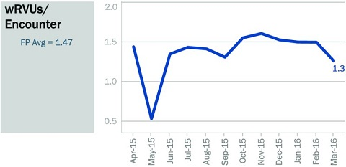
Hình 26.4 wRVUs trên mỗi lượt khám là thước đo về số lượng và mức độ cấp thiết.
Không giống như các biểu đồ khác, không có đường tham chiếu cho chỉ số này. Tại thời điểm viết bài, đây là một chỉ số mới đối với các nhà cung cấp dịch vụ, và mục tiêu vẫn chưa được thiết lập.
Đối với Parkman, chúng ta có thể thấy rằng mặc dù cả hai chỉ số đều thấp, chất lượng đã ổn định sau một đợt sụt giảm lớn vào tháng 5 năm 2015. Tháng gần nhất (tháng 3 năm 2016) cũng có một đợt sụt giảm, đây là điều cần được theo dõi trong những tháng tới.
“Panel Size” (xem Hình 26.5) là số lượng bệnh nhân gắn với bác sĩ chăm sóc ban đầu. Mục tiêu (không hiển thị trên bảng điều khiển) là 1,600 đối với một nhà cung cấp dịch vụ toàn thời gian và được điều chỉnh dựa trên FTE.
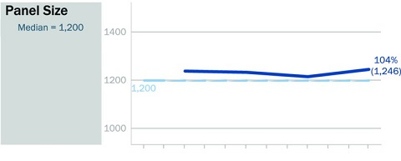
Hình 26.5 Panel size (tức là số lượng bệnh nhân mà người hành nghề phụ trách).
Parkman là 0.75 FTE, nên quy mô danh sách bệnh nhân của cô ấy thấp hơn (1,200). Chúng ta có thể thấy rằng danh sách của cô ấy hơi vượt mục tiêu, nằm trong khoảng chấp nhận được.
Hình 26.6, Tỷ lệ các lượt khám được tính phí Cấp độ 4 so với Cấp độ 3, cho thấy một tỷ lệ quan trọng. Các lượt khám bệnh nhân (encounters) được mã hóa theo mức độ nghiêm trọng (acuity), trong đó Cấp độ 5 là nghiêm trọng nhất và Cấp độ 1 là nhẹ nhất. Cấp độ của lượt khám càng cao thì tỷ lệ hoàn trả càng cao. Nếu tỷ lệ này—số lượng các lượt khám Cấp độ 4 và Cấp độ 3—quá thấp, thì có thể cho thấy rằng các nhà cung cấp dịch vụ không ghi nhận đúng mức độ nghiêm trọng của bệnh nhân. Nếu quá cao, nó có thể cho thấy việc nâng mã, tức là gán cấp độ cao hơn mức mà tình trạng của bệnh nhân xứng đáng, đây là một hình thức gian lận y tế.
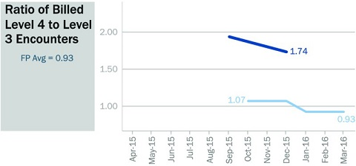
Hình 26.6 Tỷ lệ các lượt khám Cấp độ 4 so với Cấp độ 3. Biểu đồ này giúp người dùng hiểu liệu các khoản phí có được quy đúng hay không.
Vào thời điểm các ảnh chụp màn hình được thực hiện, dữ liệu chỉ có theo quý và chưa có mục tiêu nào được đặt ra, nên mức trung bình của phòng khám gia đình (FP) được hiển thị ở bên trái để so sánh (hiện tại là 0.93). Chỉ số này là một yếu tố giải thích cho tổng wRVU và wRVU trên mỗi lượt khám. Tỷ lệ của Parkman ở mức cao, nên mặc dù tổng số lượt khám của cô ấy khá thấp so với mục tiêu vào cuối năm 2015, tổng wRVU của cô ấy vẫn gần đạt mục tiêu.
Hình 26.7, Bệnh nhân mới so với Bệnh nhân cũ được tính phí, cho thấy số lượng và tỷ lệ bệnh nhân mới đến phòng khám so với số lượng bệnh nhân hiện có. Phạm vi dữ liệu ở đây có thể khá lớn, từ một phần nhỏ của điểm phần trăm đối với một nhà cung cấp đã có lượng bệnh nhân đầy đủ, đến mức tăng phần trăm gấp mười lần hoặc hơn đối với một nhà cung cấp hoàn toàn mới.
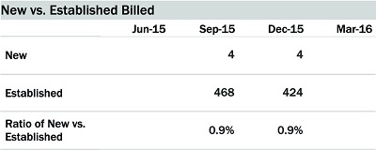
Hình 26.7 Bệnh nhân mới so với Bệnh nhân cũ được tính phí cho thấy số lượng bệnh nhân mới và bệnh nhân hiện có.
Quy mô danh sách bệnh nhân của Parkman đang tăng chậm. Vì chúng ta biết danh sách của cô ấy vốn đã hơi vượt mục tiêu, nên không có vấn đề gì cần theo dõi trong biểu đồ này.
Chúng ta đã học được gì về Parkman? Cô ấy là một nhà cung cấp đã có lượng bệnh nhân ổn định nhưng không có đủ các cuộc hẹn bệnh nhân, dẫn đến việc không đạt mục tiêu wRVU.
Góc nhìn này cho thấy rõ rằng bước tiếp theo là xem xét lịch trình của Parkman một cách chi tiết hơn. Cải thiện quy trình làm việc tại văn phòng và cách bố trí văn phòng, rút ngắn thời gian hẹn, hoặc thay đổi quy trình giấy tờ của nhà cung cấp có thể giải quyết và giúp khắc phục những vấn đề được hiển thị trên bảng điều khiển.
Hãy xem thêm một ví dụ nữa để thấy bảng điều khiển có thể hiển thị những vấn đề khác như thế nào. (Xem Hình 26.8.) Harlan Palmyra là một nhà cung cấp tại Phòng khám Gia đình Oxford và là nhân viên của SMHC từ tháng 9 năm 2014.
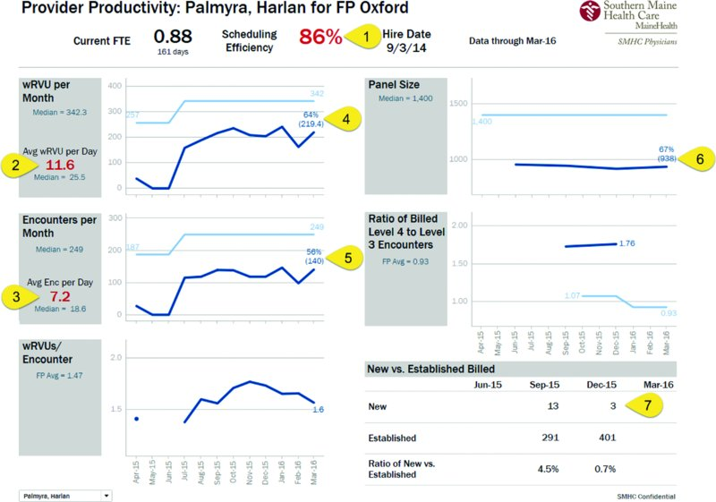
Hình 26.8 Harlan Palmyra là một nhà cung cấp có quá ít bệnh nhân, khiến một số chỉ số chuyển sang màu đỏ.
Trong trường hợp này, có ba khu vực màu đỏ trên bảng điều khiển nơi Palmyra không đạt mục tiêu: (1) hiệu quả lập lịch chỉ đạt 86 phần trăm; (2) wRVU trung bình mỗi ngày là 11.6, so với mức trung vị là 25.5; và (3) số lượt khám mỗi ngày là 7.2, so với mức trung vị là 18.6.
Trên các biểu đồ đường wRVU mỗi tháng và số lượt khám mỗi tháng (4 và 5), chúng ta có thể thấy sự gia tăng vào khoảng hơn một năm trước khi Palmyra đang ở năm đầu tiên. Kể từ đó nó đã chững lại, liên tục ở dưới mục tiêu.
Hiệu quả lập lịch thấp về số lượt khám mỗi ngày có thể là nguyên nhân khiến Palmyra không đạt mục tiêu, nhưng bảng điều khiển cho thấy vấn đề còn sâu xa hơn thế. Quy mô danh sách bệnh nhân ở mức 938, tức 67 phần trăm mục tiêu (6), và đó rất có thể là lý do tại sao có quá nhiều khoảng trống trong lịch trình và không đủ lượt khám.
Điều đáng lo ngại hơn nữa trong trường hợp này là biểu đồ Bệnh nhân mới so với Bệnh nhân cũ được tính phí. Trong quý gần nhất, với dữ liệu kết thúc vào tháng 12 năm 2015, Palmyra chỉ có ba bệnh nhân mới (7). Con số đó cần phải tăng lên để có thêm bệnh nhân vào phòng khám của anh ấy và lấp đầy lịch trình.
Tóm lại, nhà cung cấp này có quá ít bệnh nhân và không thu hút được bệnh nhân mới. Tình huống này đòi hỏi phải điều tra điểm số trải nghiệm bệnh nhân của nhà cung cấp để xem liệu có vấn đề gì về danh tiếng hay không. Ngoài ra, việc tăng cường quảng cáo để thông báo về khả năng tiếp nhận bệnh nhân mới cũng có thể giúp ích.

Vì sao cách này hiệu quả

Thiết kế thân thiện với việc in ấn
SMHC gọi đây là một “báo cáo” (report) chứ không phải bảng điều khiển (dashboard) vì nó không được thiết kế để tương tác. Báo cáo được định dạng cho màn hình nằm ngang và thường được in ra. Dù chúng ta có thể mong muốn một môi trường làm việc không giấy tờ, tương tác hoàn toàn, nhưng nhiều khi điều đó không khả thi. Trong những trường hợp như chăm sóc sức khỏe, thiết kế để in vẫn rất quan trọng.

Các mục tiêu phù hợp trên đường tham chiếu
Thuật ngữ “trung vị” (median) được dùng thay cho “mục tiêu” (target) trên Hình 26.9 vì ý tưởng ở đây là truyền đạt rằng mục tiêu là đạt mức tốt ngang bằng trung vị quốc gia. Các trung vị được điều chỉnh theo từng bác sĩ và mức FTE của họ. Dùng trung vị cho phép các nhà cung cấp dịch vụ xác định xem họ có đạt chuẩn quốc gia hay không.
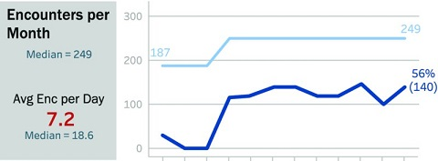
Hình 26.9 Dùng “trung vị” thay vì “mục tiêu”.

Các KPI nổi bật
Bạn cần biết liệu một chỉ số có đang bị bỏ lỡ hay không. Trong bảng điều khiển này, các KPI chính được thể hiện dưới dạng con số. Nếu chúng dưới mục tiêu, chúng sẽ có màu đỏ. Đây là cách đơn giản và hiệu quả để nhấn mạnh các con số bằng các thuộc tính tiền chú ý (preattentive attributes) như màu sắc. (Xem Hình 26.9 và 26.10)
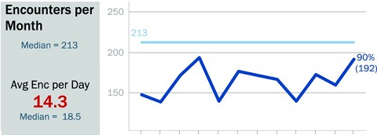
Hình 26.10 Đổ nền và khoảng trắng được dùng để nhấn mạnh dữ liệu.

Khoảng trắng và đổ nền
Bảng điều khiển được thiết kế sao cho có đủ khoảng trắng để dữ liệu nổi bật và không bị choáng ngợp bởi sự phức tạp. (Xem Hình 26.10.) Viền, đường kẻ và đổ nền đã được loại bỏ ở mọi nơi có thể để các đường và con số nổi bật lên.
Phía bên trái của Hình 26.11 cho thấy một phần của bảng điều khiển không có đổ nền và có trục y trải rộng đến toàn bộ phạm vi của chỉ số. Phía bên phải cho thấy phần đổ nền được dùng trong bảng điều khiển thực tế và phạm vi được mở rộng linh hoạt. Việc đổ nền cung cấp chỉ báo trực quan tốt hơn cho các phần khác nhau của bảng điều khiển, và trục được mở rộng cho dữ liệu không gian “để thở”.
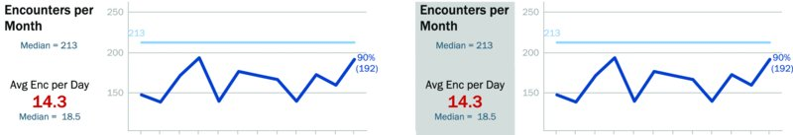
Hình 26.11 Hai phiên bản của biểu đồ: có đổ nền và trục động ở bên phải, không có chúng ở bên trái.

Đổ nền và khoảng trắng
Đổ nền và khoảng trắng, khi được dùng một cách tinh tế, sẽ tạo ra các vùng riêng biệt trên bảng điều khiển của bạn.
Việc đổ nền cho các vùng tiêu đề biểu đồ sử dụng nguyên lý khép kín (closure) của Gestalt để tạo ra vùng cho mỗi biểu đồ.
Trong các biểu đồ đường, trục y tự động mở rộng ra ngoài phạm vi của dữ liệu. Cách tiếp cận tinh tế này đảm bảo có một khoảng trắng nhất định trong vùng dữ liệu của chính biểu đồ. Nó cho phép dữ liệu nằm thoải mái hơn trong không gian của mình.

Sử dụng bảng hợp lý
Tại sao các nhà thiết kế lại dùng một bảng ở góc dưới bên phải của dashboard thay vì một hình trực quan hóa? Chẳng phải chúng ta nên luôn trực quan hóa dữ liệu khi có thể sao? Trong trường hợp này, có ba lý do chính đáng để dùng bảng:
1. Các phạm vi dữ liệu có thể có rất lớn. Trong ví dụ ở Hình 26.12, nhà cung cấp có bốn bệnh nhân mới trong tháng 12 năm 2015, cộng vào một danh sách 424 bệnh nhân hiện có (0,9 phần trăm). Một số nhà cung cấp có thể có danh sách 1.600+ bệnh nhân và chỉ có một vài bệnh nhân mới mỗi tháng. Những người khác có thể có danh sách nhỏ và nhiều bệnh nhân mới.
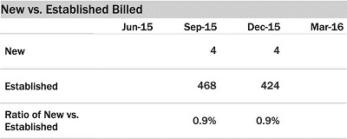
Hình 26.12 Đôi khi một bảng lại tốt hơn một biểu đồ.
2. Tỷ lệ giữa bệnh nhân mới và bệnh nhân cũ dao động từ một phần nhỏ của một phần trăm đến hơn 10 phần trăm. Việc vẽ một biểu đồ phù hợp với tất cả các phạm vi này là rất khó.
3. Dữ liệu có sẵn theo quý nên thực ra chỉ có tám điểm dữ liệu, và không cần đến chế độ xem xu hướng

Khi nào nên dùng bảng
Một bảng được định dạng tốt có thể hữu ích hơn một biểu đồ khi các thang đo khác nhau hoặc khi cần tra cứu giá trị chính xác của dữ liệu.

Bình luận của tác giả
ANDY: Nhà thiết kế của dashboard này đã nhồi vào đó đầy những tính năng tinh tế nhưng quan trọng để giúp nó dễ hiểu. Vùng tô xám và trục y được mở rộng động là hai ví dụ. Mỗi thứ tạo ra một cải thiện nhỏ dần từng bước. Tuy nhiên, hãy thực hiện 10, hay 20, thay đổi nhỏ dần từng bước, và tác động cuối cùng sẽ rất lớn.
Theo kinh nghiệm nhiều năm của tôi, nguyên tắc Pareto áp dụng cho việc thiết kế dashboard hiệu quả: 80 phần trăm công việc bố cục và thiết kế sẽ được hoàn thành trong 20 phần trăm thời gian. 80 phần trăm thời gian còn lại của bạn sẽ dành cho việc tinh chỉnh nhỏ về định dạng, bố cục và các lớp chú thích. Thời gian này nên được dành để cộng tác với những người dùng dashboard.
Chỉ vì nó tốn thời gian không có nghĩa là bạn nên bỏ qua nó: Bạn không được bỏ qua. Những thay đổi cuối cùng đó tạo ra khác biệt lớn nhất cho sự thành công trong việc đón nhận một dashboard.
Một điều tôi sẽ thay đổi trên dashboard này là mã hóa mục tiêu bị bỏ lỡ bằng nhiều thứ hơn là chỉ màu sắc. Trong dashboard này, các mục tiêu bị bỏ lỡ có màu xanh nếu đạt và màu đỏ nếu bị bỏ lỡ. Điều đó ổn, nhưng nó có thể không phải là thứ nổi bật ngay lập tức. Cũng có khả năng một số người bị khiếm khuyết về thị lực màu sắc không thể phân biệt đúng màu đỏ và màu xanh, đặc biệt khi được dùng cho các mục tiêu trên các vùng tô xám. Điều này có thể được khắc phục bằng một chấm nhỏ, mũi tên, hoặc chỉ báo KPI khác bên cạnh các con số mục tiêu bị bỏ lỡ, như thể hiện trong Hình 26.13.
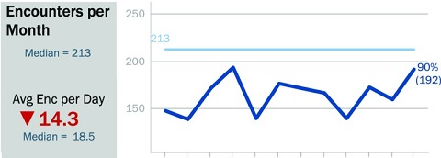
Hình 26.13 Một mũi tên hoặc chỉ báo tương tự bên cạnh một mục tiêu bị bỏ lỡ cung cấp cách mã hóa trực quan rõ ràng hơn là chỉ dùng màu sắc.
Để xem các ví dụ khác về các chấm hoặc mũi tên được dùng để làm nổi bật các mục tiêu bị bỏ lỡ, xem Chương 6: Xếp hạng theo Hiện tại, So sánh với Quá khứ, và Chương 8: Nhiều chỉ số hiệu suất chính.
JEFF: Nhà thiết kế dashboard này đã áp dụng nguyên lý Gestalt khá tốt, nhưng hơi quá đà với tôi. Đôi khi trong thiết kế dashboard, các nhà thiết kế đặt đường viền quanh mọi thứ: mọi biểu đồ, mọi tiêu đề và cả bản thân dashboard. Tôi đoán họ nghĩ rằng nếu nhốt dữ liệu vào trong tù, chúng ta sẽ cảm thấy an tâm hơn về tất cả.
Trong dashboard này, nhà thiết kế đã rất chú tâm để loại bỏ một số đường viền đó. Ví dụ, không có đường viền biểu đồ, chỉ có các đường trục x và y. Tuy nhiên, các ô xám lại tạo thêm sự phân tách mà theo tôi là không cần thiết. Ngoài ra, việc đặt KPI màu đỏ vào trong ô xám khiến màu đỏ trở nên nhạt hơn so với khi đặt trên nền trắng.
Cuối cùng, tôi cố gắng tránh chữ xoay bất cứ khi nào có thể. Trong dashboard này, mỗi tháng đều được gắn nhãn và chữ bị xoay 90 độ. Tôi sẽ cân nhắc giãn các nhãn đó ra và định dạng theo cách để có thể tránh chữ xoay.
Hình 26.14 cho thấy một phiên bản của dashboard không có nền xám và có nhãn trục nằm ngang.
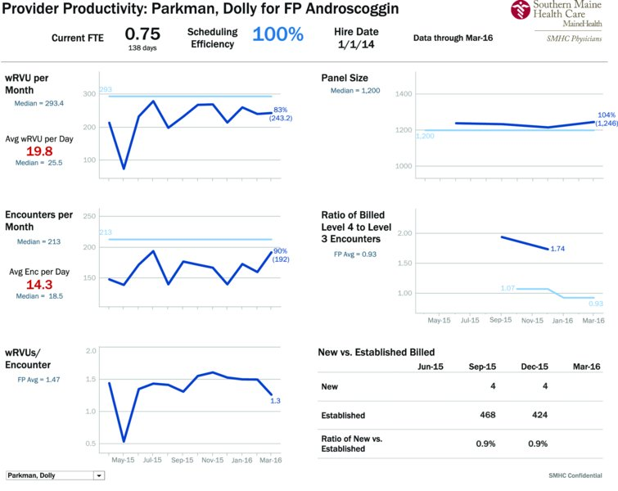
Hình 26.14 Dashboard sau khi loại bỏ nền xám và bố trí nhãn trục theo chiều ngang.

Chương 27
Dashboard Điều hành của Nhà mạng Viễn thông
Dashboard điều hành của nhà mạng viễn thông.
Nguồn: Hình ảnh được cung cấp bởi Dundas Data Visualization, Inc. (www.dundas.com)
Nhà thiết kế Dashboard: Mark Wevers
Tổ chức: Dundas Data Visualization
Nguồn: https://samples.dundas.com/Dashboard/f78d570f-1896-441e-9b5e-90e0999db630?vo=viewonly
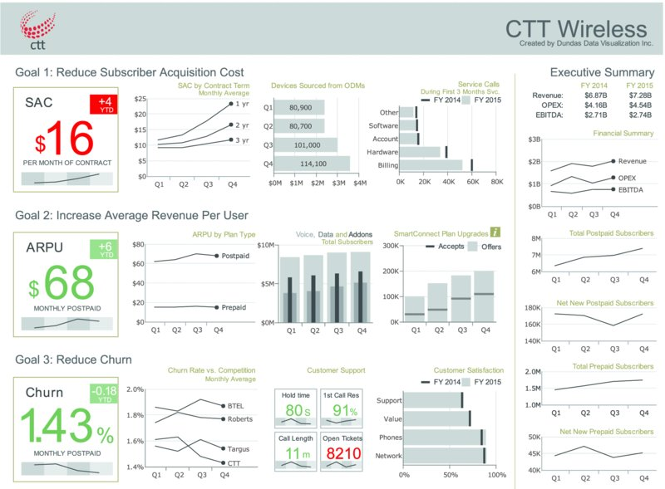

Tình huống

Bức tranh tổng thể
Bạn là một giám đốc điều hành tại một công ty viễn thông, và bạn cần biết liệu mình có đang đi đúng hướng để đạt được các mục tiêu chiến lược hay không. Giống như nhiều doanh nghiệp khác, bạn muốn giảm chi phí thu hút thuê bao mới, tăng doanh thu trung bình trên mỗi người dùng và giảm tỷ lệ rời bỏ. Bạn cần một dashboard cung cấp tất cả những chi tiết này cho cấp điều hành của tổ chức. Dashboard không cần phải tương tác, nhưng nó cần tóm tắt tất cả thông tin quan trọng theo cách có thể trình bày trong cuộc họp của ban lãnh đạo cấp cao/hội đồng quản trị/các bên liên quan.

Chi tiết cụ thể
• Bạn có ba mục tiêu chính cần theo dõi: chi phí thu hút thuê bao (SAC), doanh thu trung bình trên mỗi người dùng (ARPU) và tỷ lệ rời bỏ.
• Bạn cần xem kết quả của từng mục tiêu theo thời gian, tính từ đầu năm đến nay (YTD). Sau đó, bên cạnh đó, bạn cần xem các chỉ số rủi ro chính và chỉ số hiệu suất chính có thể đang tác động đến mục tiêu đó.
• Bạn cần xem một bản tóm tắt điều hành về thông tin tài chính chính yếu bao gồm doanh thu, chi phí hoạt động (OPEX), và lợi nhuận trước lãi vay, thuế, khấu hao và phân bổ (EBITDA) trong bốn quý gần nhất và so sánh với kết quả của năm trước.
• Bạn cần xem số lượng thuê bao trong bốn quý gần nhất theo tất cả các danh mục chính, chẳng hạn như tổng số thuê bao và số thuê bao mới ròng cho cả gói trả trước và trả sau.

Các tình huống liên quan
• Bạn cần tổ chức bảng điều khiển của mình theo các mục tiêu cấp cao và phân tích các yếu tố thúc đẩy những mục tiêu đó.
• Bạn cần một bản tóm tắt chi tiết, thường là xu hướng theo thời gian, của nhiều chỉ số trên một chế độ xem duy nhất.
• Bạn cần xem xét SAC và/hoặc tỷ lệ rời bỏ (churn). Bạn cần so sánh giai đoạn hiện tại với giai đoạn trước đó.
• Bạn cần xem xét các chỉ số của trung tâm cuộc gọi và tác động của chúng đến khách hàng của bạn. Điều này có thể bao gồm tỷ lệ rời bỏ (churn), khả năng giới thiệu, khảo sát mức độ hài lòng của khách hàng, hoặc đánh giá của khách hàng.

Cách mọi người sử dụng bảng điều khiển
Bảng điều khiển được thiết kế với bốn khu vực chính: ba mục tiêu và một bản tóm tắt điều hành. Ba mục tiêu được bố trí thành các hàng, mỗi hàng có bốn biểu đồ (từ trái sang phải). Bản tóm tắt điều hành được hiển thị theo chiều dọc ở phía bên phải của bảng điều khiển.
Mục tiêu đầu tiên là giảm SAC. (Xem Hình 27.1.) Chỉ số này còn được gọi là "chi phí thu hút khách hàng" (cost per acquisition) và là một chỉ số quan trọng được nhiều loại hình doanh nghiệp khác nhau sử dụng. Trong tình huống này, công ty không dây đang đo lường chi phí để có được một thuê bao. SAC đã tăng lên, đây là điều không tốt, nên nó được hiển thị bằng màu đỏ cùng với một ô chú thích nhỏ màu đỏ cho thấy chi phí đã tăng 4 đô la tính từ đầu năm đến nay (YTD). Một biểu đồ đường cho thấy SAC đang tăng từ Q1 đến Q4 trên tất cả các loại hợp đồng nhưng cũng cho thấy chi phí cho hợp đồng một năm cao hơn so với hợp đồng ba năm. Biểu đồ thứ ba hiển thị các thiết bị từ các nhà sản xuất thiết kế gốc (ODM) theo quý, với số đô la trên trục x và số lượng thiết bị làm nhãn dữ liệu. Biểu đồ cuối cùng hiển thị một cột cho năm tài chính 2015 so với đường mục tiêu của năm tài chính 2014.
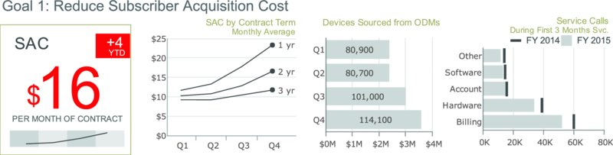
Hình 27.1 Bốn biểu đồ hiển thị các chỉ số chính cho mục tiêu đầu tiên.

Hãy cẩn thận khi sử dụng màu đỏ và màu xanh lá cây
Khi sử dụng màu đỏ và màu xanh lá cây cùng nhau, hãy cân nhắc đến việc hỗ trợ cho những người bị khiếm khuyết về thị lực màu. Trong trường hợp này, tác giả sử dụng chỉ báo +/− trong ô nhỏ để cho biết chi phí đang tăng lên hay giảm xuống.
Mục tiêu thứ hai là tăng ARPU. (Xem Hình 27.2.) Mục tiêu này có bố cục rất giống với mục tiêu đầu tiên. Có bốn biểu đồ từ trái sang phải hiển thị các chỉ số chính. Người đọc có thể nhanh chóng thấy ARPU tổng thể, ARPU theo loại gói, tổng số thuê bao cho ba danh mục, và số lượng ưu đãi nâng cấp gói cũng như số lượng thuê bao chấp nhận các ưu đãi đó. ARPU đang tăng lên, đây là điều tốt, nên nó được hiển thị bằng màu xanh lá cây với chỉ báo ô chú thích cho thấy mức tăng 6 đô la tính từ đầu năm đến nay (YTD).
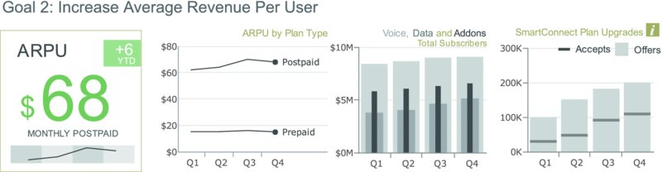
Hình 27.2 Bốn biểu đồ hiển thị các chỉ số chính cho mục tiêu thứ hai.
Mục tiêu thứ ba là giảm tỷ lệ rời bỏ khách hàng (churn). (Xem Hình 27.3.) Mọi doanh nghiệp đều mất khách hàng theo thời gian. Như đã thấy ở Mục tiêu 1, việc có được khách hàng mới rất tốn kém, nên giữ khách hàng hiện tại hài lòng có thể cực kỳ quan trọng. Giống như các mục tiêu trước, có bốn thành phần biểu đồ xếp thành một hàng từ trái sang phải.
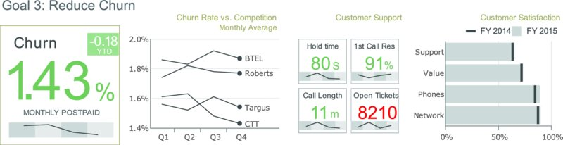
Hình 27.3 Bốn biểu đồ thể hiện các chỉ số then chốt cho mục tiêu thứ ba.
Biểu đồ đầu tiên là chỉ số then chốt kèm theo một biểu đồ đường thu nhỏ (sparkline) thể hiện xu hướng qua bốn quý ở bên dưới. Tỷ lệ rời bỏ đang giảm, đây là điều tốt, nên được hiển thị bằng màu xanh lá, và ô chú thích cho thấy mức giảm 18 điểm cơ bản (basis points) tính từ đầu năm đến nay (YTD). Biểu đồ thứ hai là biểu đồ đường thể hiện tỷ lệ rời bỏ trung bình hàng tháng theo thời gian của CTT Wireless và ba đối thủ cạnh tranh của hãng. Biểu đồ thứ ba có bốn ô nhỏ thể hiện bốn chỉ số then chốt cho trung tâm cuộc gọi, và biểu đồ cuối cùng thể hiện mức độ hài lòng chung của khách hàng cho năm tài chính 2015 (cột) so với năm tài chính 2014 (đường mục tiêu).
Phía bên phải của bảng điều khiển (dashboard) có một bản tóm tắt dành cho ban điều hành, trình bày đánh giá nhanh về các chỉ số tài chính then chốt. (Xem Hình 27.4.) Doanh thu, chi phí hoạt động và EBITDA được hiển thị ở trên cùng cho năm tài chính 2014 và 2015, sau đó được vẽ trên biểu đồ đường cho bốn quý gần nhất. Bốn biểu đồ đường thể hiện tổng số khách hàng và số khách hàng mới ròng (tức là khách hàng mới có được ở Mục tiêu 1 trừ đi khách hàng mất đi do rời bỏ ở Mục tiêu 3). Điều này được thể hiện cho cả gói trả sau (postpaid) và trả trước (prepaid).
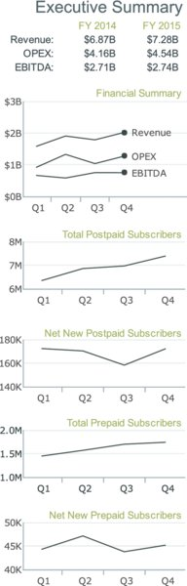
Hình 27.4 Bản tóm tắt dành cho ban điều hành thể hiện các chỉ số tài chính then chốt và số lượng khách hàng.

Vì sao cách này hiệu quả

Các chỉ số then chốt được hiển thị mà không gây rối mắt
Bảng điều khiển này nắm bắt tất cả dữ liệu then chốt cần thiết để trả lời các câu hỏi kinh doanh ở cấp độ ban điều hành mà không cần phải đi quá sâu vào các báo cáo và dữ liệu khác. Nó chứa đầy dữ liệu nhưng không tạo cảm giác rối mắt. Điều này đạt được nhờ sử dụng các hình ảnh trực quan nhỏ gọn, được thiết kế tốt, áp dụng nhiều kỹ thuật khác nhau để làm cho chúng trở nên cô đọng như vậy.
Ví dụ, các biểu đồ đường thể hiện dữ liệu chuỗi thời gian có nhãn ở cuối đường. (Xem Hình 27.5.) Có thể thấy rõ đường nào tương ứng với công ty nào mà không cần thêm chú giải màu sắc hay hình dạng.
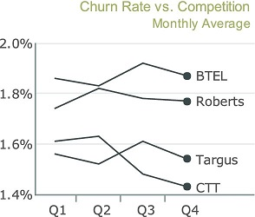
Hình 27.5 Biểu đồ đường thể hiện tỷ lệ rời bỏ trung bình hàng tháng trong bốn quý gần nhất. Đặt nhãn ở cuối các đường giúp loại bỏ nhu cầu về màu sắc và chú giải.
Dải màu (color banding) được sử dụng trên các biểu đồ đường thu nhỏ cho bốn quý thay vì thêm nhãn. (Xem Hình 27.6.)
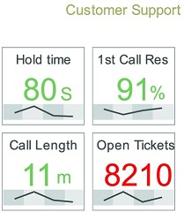
Hình 27.6 Bốn chỉ số then chốt cho hiệu suất của trung tâm cuộc gọi. Các biểu đồ đường thu nhỏ và dải màu cho bốn quý cho phép các chỉ số này vừa vặn trong một không gian nhỏ với lượng lớn thông tin được mã hóa.

Bố cục hỗ trợ việc đọc nhanh
Sử dụng các nguyên tắc thiết kế Gestalt, chẳng hạn như sự gần gũi (proximity) và sự khép kín (closure), bảng điều khiển mang lại cái nhìn sâu sắc về bốn lĩnh vực, mỗi lĩnh vực có đầy đủ chi tiết cần thiết, theo một cách có tổ chức. Các chỉ số then chốt được bố trí thành ba hàng và một cột duy nhất, giúp dễ dàng nhóm chúng lại và quét nhanh. (Xem Hình 27.7.)
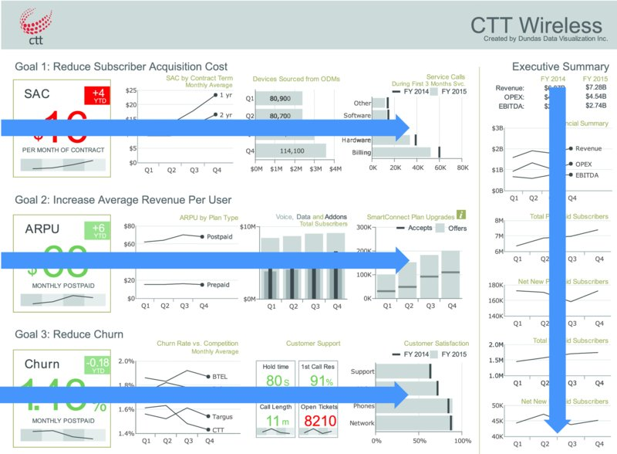
Hình 27.7 Ba mục tiêu được bố trí thành ba hàng và bản tóm tắt dành cho ban điều hành ở một cột bên phải cho phép dễ dàng quét thông tin.

Các loại biểu đồ phù hợp cho những kiểu so sánh khác nhau
Biểu đồ đường là lựa chọn tuyệt vời để thể hiện xu hướng theo thời gian. Chúng được sử dụng xuyên suốt bảng điều khiển này để hiển thị nhiều chỉ số khác nhau trong bốn quý gần nhất. Biểu đồ sparkline được dùng để thể hiện xu hướng bên dưới các chỉ số chính. Biểu đồ cột có đường mục tiêu được dùng để so sánh kỳ này với kỳ trước như một cách đánh giá nhanh tiến độ.

Bắt đầu trục từ số không
Trên các biểu đồ sử dụng độ dài, chiều cao hoặc diện tích để mã hóa dữ liệu nhằm so sánh từ một mốc cơ sở chung (ví dụ: biểu đồ cột, biểu đồ bullet, biểu đồ lollipop, biểu đồ vùng), hãy luôn bắt đầu trục từ số không; nếu không, bạn sẽ làm sai lệch việc so sánh dữ liệu. Nếu mã hóa bằng vị trí (ví dụ: biểu đồ điểm, biểu đồ hộp, biểu đồ đường), việc tách trục khỏi số không đôi khi có thể hữu ích và sẽ không làm sai lệch việc so sánh dữ liệu.

Bình luận của tác giả
JEFF: Tôi thực sự thích thiết kế và bố cục của bảng điều khiển này. Tôi cũng thích việc sử dụng màu sắc tối giản. Tuy nhiên, tốt nhất nên tránh dùng màu đỏ và xanh lá cây cùng nhau (như đã thảo luận trong Chương 1: Trực quan hóa dữ liệu: Nhập môn). Những con số nhỏ thể hiện giá trị dương và âm sẽ giúp ích, nhưng vẫn có thể không rõ ràng với người bị mù màu rằng con số nào là tốt và con số nào là xấu. Tôi sẽ đổi thành màu xanh dương cho tốt và màu đỏ hoặc cam cho xấu. Ngoài ra, ở Mục tiêu 1 trên biểu đồ thứ ba, Thiết bị thu mua từ các ODM, tôi khuyên nên chuyển thời gian sang trục x. Mọi biểu đồ thời gian khác đều có bốn quý trên trục x, và tốt nhất nên làm điều đó cho biểu đồ này luôn. Nó có thể giữ nguyên là biểu đồ cột hoặc đổi thành biểu đồ đường như những biểu đồ khác. Điều này sẽ giúp người đọc thấy xu hướng theo thời gian tốt hơn so với những gì được thể hiện ở đây. Ngoài ra, dù biểu đồ thứ ba trong Mục tiêu 2 thể hiện sự so sánh tốt về số lượng người đăng ký, một biểu đồ đường với ba đường sẽ tốt hơn.
ANDY: Đây là một bảng điều khiển khác mà nút xoay thiết kế đã được vặn tới mức 11, tạo ra một bảng điều khiển mang lại cảm giác bình yên khi bạn khám phá nó. Tôi đặc biệt thích bảng màu được đơn giản hóa xuyên suốt bảng điều khiển.
Cũng có thể giảm màu sắc quá mức. Hãy xem xét Tỷ lệ rời bỏ so với Cạnh tranh ở hàng dưới cùng. Các đường cho Targus và CTT có giao nhau không, hay chúng chỉ hội tụ trước khi lại phân kỳ? Việc dùng cùng một màu cho tất cả các đường trên biểu đồ có thể gây nhầm lẫn nếu chúng chồng lên nhau. Trong Hình 27.8, bạn có thể thấy một ví dụ mà điều này có thể là vấn đề. Hãy nhìn vào doanh số ở khu vực West và East: Bạn có thể nói chúng chồng lên nhau ở đâu không?
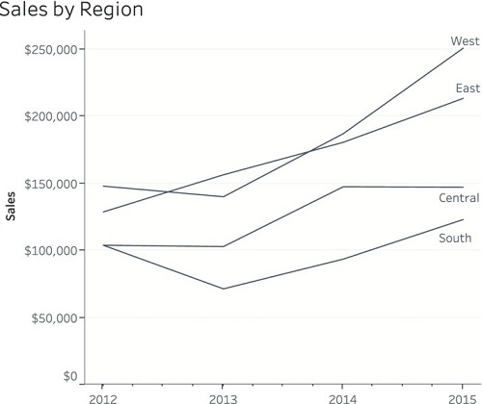
Hình 27.8 Đường nào là cho khu vực West và đường nào là cho khu vực East?
Có những giải pháp khả thi mà không cần quay lại dùng nhiều màu. Hình 27.9 cho thấy hai ví dụ. Cái bên trái đặt các đường cạnh nhau trong các ô riêng; cái bên phải dùng bảng màu xám.
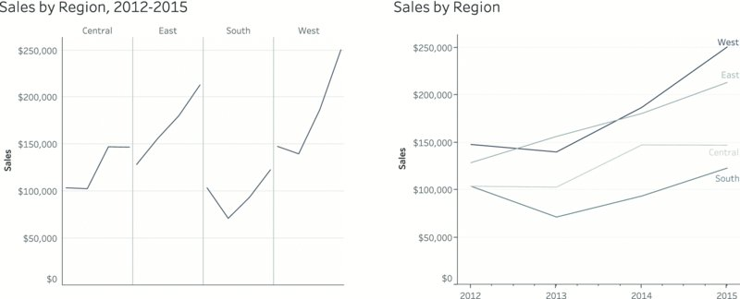
Hình 27.9 Hai giải pháp cho vấn đề các đường chồng lên nhau.
Lưu ý rằng cả hai lựa chọn chỉ hoạt động với một số lượng nhỏ danh mục.

Chương 28
Nền kinh tế trong tầm nhìn
Nền kinh tế Hoa Kỳ trong tầm nhìn.
Người thiết kế bảng điều khiển: Sam Fleming, Emily Cadman, Steven Bernard, và Tom Pearson
Tổ chức: Financial Times
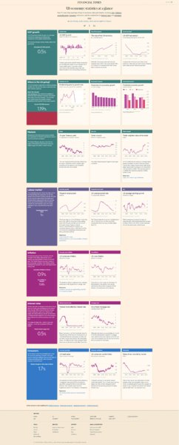

Tình huống

Bức tranh tổng thể
Tình hình các nền kinh tế Mỹ, Anh, Nhật Bản và Trung Quốc hiện ra sao? Trong mỗi nền kinh tế đó, những chỉ số kinh tế phổ biến nào đang tăng và những chỉ số nào đang giảm? Đâu là những điểm cốt lõi cần rút ra cho từng nền kinh tế? Nếu bạn muốn thêm thông tin, có những câu chuyện quan trọng hay dữ liệu nguồn nào cần xem xét không?
Các bản tóm tắt nhanh về kinh tế từ Financial Times (FT) (hình 28.1 cho thấy một góc nhìn cận cảnh)
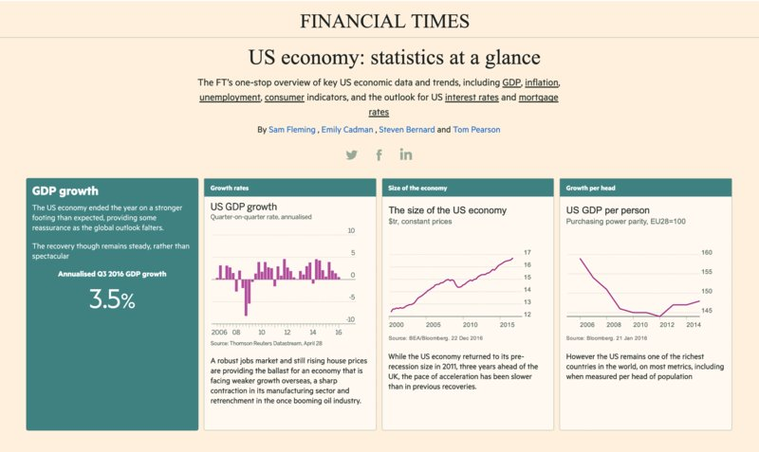
Hình 28.1 Chi tiết từ bảng điều khiển kinh tế Mỹ.
trả lời tất cả những câu hỏi đó cho độc giả, nhà nghiên cứu, nhà kinh tế học và nhà báo. Bảng điều khiển này là một bản tóm tắt đầy đủ về một nền kinh tế. FT đã xây dựng các bảng điều khiển cho Mỹ, Anh, Nhật Bản và Trung Quốc.

Chi tiết cụ thể
• Bạn điều hành một tổ chức được chia thành nhiều mảng riêng biệt, mỗi mảng có hai hoặc ba chỉ số chính cần theo dõi.
• Bạn cần hiển thị giá trị thực tế và dự báo cho tất cả các mảng của một doanh nghiệp với nhiều cách đo lường hiệu suất khác nhau.
• Bạn cần thêm phần bình luận ở cả mức vĩ mô lẫn vi mô để giải thích kết quả.
• Bạn cần một bảng điều khiển thích ứng với thiết bị di động.

Các tình huống liên quan
• Bạn cần một bảng điều khiển dành cho lãnh đạo thật chi tiết, đòi hỏi nhiều chỉ số cùng với bình luận ngắn gọn về từng nhóm chỉ số.

Mọi người sử dụng bảng điều khiển như thế nào
Đối với các nhà kinh tế học, nhà nghiên cứu hay nhà báo, thật hữu ích khi có một nguồn tham chiếu chung về tình hình nền kinh tế của một quốc gia. FT tạo ra bốn bảng điều khiển, cho Anh, Mỹ, Trung Quốc và Nhật Bản. Mỗi bảng điều khiển tập hợp các chỉ số định hình nên một nền kinh tế.
Dữ liệu được cập nhật 15 phút một lần. Phần bình luận và chú thích bằng văn bản được các nhà báo cập nhật khoảng một lần mỗi tuần. Những bảng điều khiển này là nguồn tham chiếu đáng tin cậy cho bất kỳ ai muốn tìm hiểu chân dung kinh tế của một trong bốn quốc gia được giới thiệu.
Mỗi nền kinh tế được chia thành các mục chính, chẳng hạn như tổng sản phẩm quốc nội (GDP), sản xuất, xây dựng và lãi suất. Mỗi mục có tối đa bốn "thẻ". Thị trường lao động Mỹ được thể hiện trong hình 28.2.
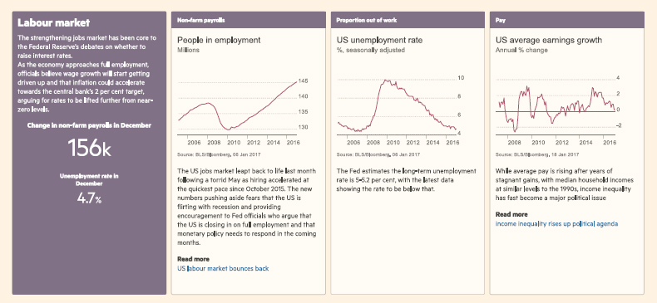
Hình 28.2 Phần thị trường lao động Hoa Kỳ.
Thẻ đầu tiên, ở bên trái, là một bài bình luận ngắn của một nhà báo được cập nhật hàng tuần. Bên phải thẻ bình luận là tối đa ba thẻ nữa, mỗi thẻ chứa một chỉ số liên quan đến phần đó.
Bảng điều khiển được thiết kế để thích ứng linh hoạt. Trên trình duyệt máy tính để bàn, các thẻ được xếp ngang hàng trong mỗi phần. Tuy nhiên, trên thiết bị di động có màn hình hẹp, các thẻ được xếp dọc. Người xem được kỳ vọng sẽ cuộn dọc qua các chỉ số.

Vì sao cách này hiệu quả

Liên kết đến dữ liệu nguồn
Các bảng điều khiển được thiết kế cho cả chuyên gia kinh tế lẫn những người dùng khác. Để đáp ứng nhiều đối tượng người dùng khác nhau, bản thân các biểu đồ được giữ đơn giản nhất có thể để mọi người xem đều có thể hiểu được. Các liên kết đến dữ liệu nguồn hoặc các bài viết liên quan được thêm vào để bất kỳ ai cũng có thể tìm hiểu thêm chi tiết. (Xem Hình 28.3.)
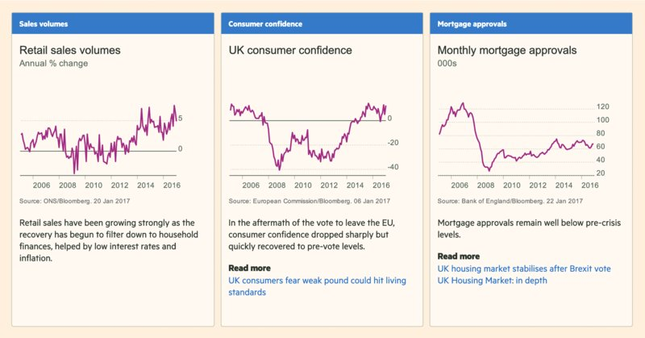
Hình 28.3 Phần người tiêu dùng Vương quốc Anh hiển thị các nguồn dữ liệu và liên kết đến các bài báo mới.
Các liên kết thường tập trung vào dữ liệu nguồn được dùng để xây dựng biểu đồ. FT mong muốn xây dựng niềm tin vào hoạt động báo chí và dữ liệu của mình. Trong truyền thông và chính trị, thường có cảm giác rằng dữ liệu đang bị thao túng để củng cố những quan điểm cụ thể. Bằng cách ghi nguồn và liên kết đến dữ liệu nguồn, FT đang khuyến khích những người chỉ trích truy cập dữ liệu nguồn để họ có thể kiểm chứng các diễn giải của FT.

Chú thích văn bản và bình luận
Dù bạn là chuyên gia kinh tế chuyên nghiệp hay một người không chuyên đang quan tâm, việc có phần bình luận định hình dữ liệu và thiết lập bối cảnh sẽ giúp định hướng sự hiểu biết của bạn về các biểu đồ. (Xem Hình 28.4.)
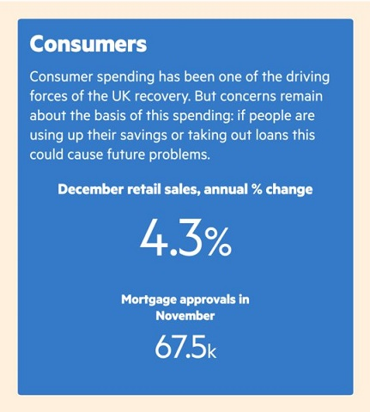
Hình 28.4 Một bức ảnh không phải lúc nào cũng đáng giá 1.000 từ: Các nhà báo thường xuyên cập nhật phần bình luận cho mỗi mục.
Trên bảng điều khiển này, có một thẻ bình luận chính cho mỗi phần với câu chuyện tiêu đề. Nếu phần đó có thể được phân loại chỉ bằng một hoặc hai con số, thì các con số đó cũng sẽ được hiển thị. Trong ví dụ về biểu đồ người tiêu dùng Vương quốc Anh, doanh số bán lẻ và số khoản vay thế chấp được phê duyệt được làm nổi bật như những chỉ số then chốt. (Xem Hình 28.5.)
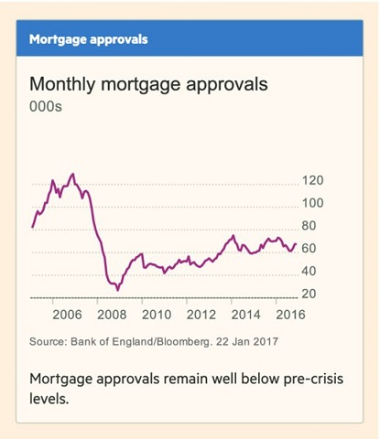
Hình 28.5 Nhiều biểu đồ riêng lẻ có phần bình luận ngắn của riêng chúng.
Các phần bình luận chiếm lấy khoảng không gian có thể là quý giá trên bảng điều khiển của bạn. Nếu khán giả của bạn gồm những người hiểu rõ dữ liệu, bạn có thể không cần phần văn bản này. Khán giả của các bảng điều khiển kinh tế FT trải rộng từ người không chuyên đến chuyên gia. Do đó, các bảng điều khiển cần phục vụ mọi đối tượng khán giả, khiến phần bình luận trở thành một bổ sung tuyệt vời.
Hơn nữa, vì bảng điều khiển thích ứng với thiết bị di động, nó không bị giới hạn về không gian: Mọi người có thể tiếp tục cuộn xuống để tìm thông tin họ cần.

Định dạng
Có rất nhiều lựa chọn định dạng trong bảng điều khiển ở Hình 28.6, giúp cho trải nghiệm khi tiếp nhận dữ liệu trở nên cực kỳ dễ hiểu và thú vị. Những quyết định này được áp dụng nhất quán trên tất cả các biểu đồ. Thực tế, phong cách biểu đồ này được dùng nhất quán trong toàn bộ phương tiện truyền thông của FT.
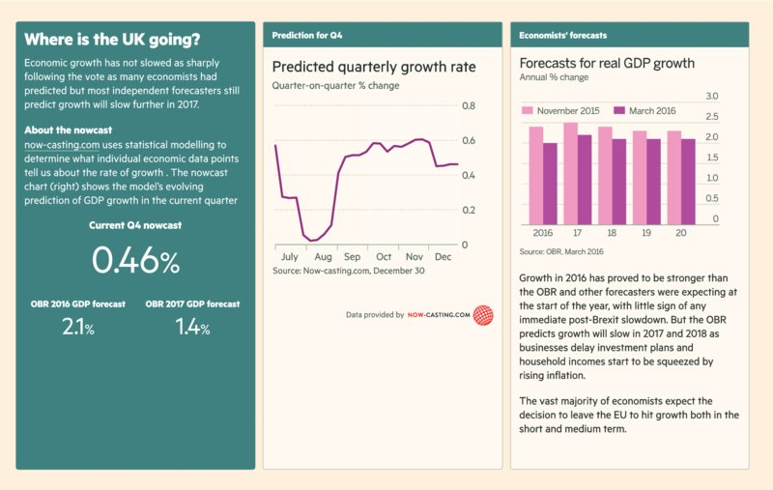
Hình 28.6 Vô số lựa chọn định dạng thông minh.
• Đường lưới chỉ được hiển thị cho trục y (tức là theo chiều ngang trong Hình 28.6).
• Trục của biểu đồ cột luôn bắt đầu từ số không. Trục của biểu đồ đường luôn hiển thị phạm vi từ giá trị nhỏ nhất đến lớn nhất.
• Nền trắng được sử dụng để hiển thị các dự báo, có thể thấy trong Hình 28.7.
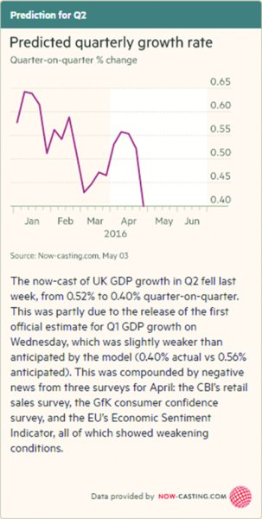
Hình 28.7 Nền kinh tế Vương quốc Anh vào ngày 3 tháng 5 năm 2016. Kết quả GDP quý 2 phải đến sau tháng 6 năm 2016 mới có.
• Ba sắc độ xám được sử dụng trong phông chữ như một hệ thống phân cấp. Phần quan trọng nhất, tiêu đề, có màu đậm nhất (và lớn nhất). Tiêu đề phụ, nhãn trục và chú giải thì nhạt hơn một chút. Cuối cùng, văn bản nguồn dữ liệu, phần ít quan trọng nhất để hiểu, có màu nhạt nhất. Hệ thống phân cấp này hướng mắt người đọc đến những khía cạnh quan trọng nhất trước tiên.
Định dạng tốt, được áp dụng trên toàn tổ chức, giúp mọi người dễ dàng phân tích dữ liệu mà họ tiếp nhận hơn. Khi đã quen với phong cách này, họ có thể dành nhiều thời gian hơn để tập trung vào dữ liệu và ít thời gian hơn cho việc hiểu bố cục, kiểu trục, vạch chia, v.v.

Nowcasting
Trong nhiều tổ chức, nhìn về phía trước quan trọng hơn nhìn lại phía sau. Kinh tế học có thể là lĩnh vực mà việc dự báo là quan trọng nhất. Trong trường hợp được thể hiện ở Hình 28.7,
FT sử dụng dữ liệu "nowcasting" (dự báo tức thời) do Now-Casting Economics (https://www.now-casting.com) cung cấp. Ví dụ này là từ tháng 7 năm 2016 khi dữ liệu Nowcasting đã có sẵn.

Lưu ý
Nowcasting đo lường nhiều chỉ số khác để hiển thị sự thay đổi của GDP theo thời gian thực, trước khi công bố số liệu GDP chính thức.
Nowcasting là một phương pháp thống kê để tính toán cách một chỉ số đang diễn biến theo thời gian thực trước khi các số liệu chính thức được công bố. Dữ liệu cho thấy nền kinh tế đang thay đổi được công bố gần như hàng ngày, nhưng có một độ trễ đáng kể trước khi các số liệu GDP chính thức được tính toán. Nowcasting cố gắng sử dụng tất cả các đợt công bố dữ liệu trung gian này để đưa ra một bức ảnh chụp nhanh về tình trạng GDP hiện tại. Như một phương pháp, nó ngày càng nhận được sự tín nhiệm trong giới kinh tế như một giải pháp thay thế cho các phương pháp dự báo truyền thống dựa trên phán đoán.
Nowcasting đã được chứng minh là có sai số thấp hơn so với các phương pháp dự báo truyền thống dựa trên phán đoán đối với các chỉ số tần suất thấp như GDP.

Thiết kế Thẻ Đáp ứng cho Di động
Khi chúng ta rời xa máy tính để bàn và laptop để làm ngày càng nhiều công việc hằng ngày trên thiết bị di động, các bảng điều khiển (dashboard) đang được xây dựng để hoạt động trong những mô hình mới này. Các bảng điều khiển một màn hình truyền thống cho phép nhìn thấy mọi thứ cùng lúc, nhưng điều này không phải lúc nào cũng thực tế trên màn hình nhỏ. Chúng ta có thể hiển thị ít thông tin hơn để nhồi tất cả vào một màn hình. Hoặc, vì cuộn (scrolling) là cách di chuyển qua thông tin nhanh chóng và phổ biến trên màn hình nhỏ, chúng ta có thể xếp thông tin theo chiều dọc. (Xem Hình 28.8.)
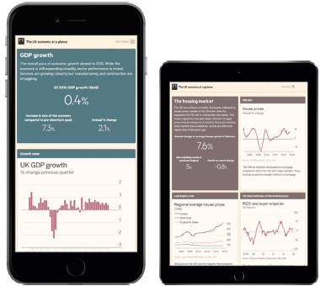
Hình 28.8 Các thẻ (card) xếp chồng theo nhiều cách khác nhau tùy thuộc vào thiết bị xem. Ở đây hiển thị chế độ xem trên iPhone và iPad.
Trong bảng điều khiển của FT, phương pháp này đặc biệt hiệu quả. Mỗi thẻ đều riêng biệt. Điều này có nghĩa là người xem không cần nhìn thấy hai chế độ xem cùng lúc để liên hệ biểu đồ này với biểu đồ khác.

Các chỉ số phù hợp
Mọi nền kinh tế đều khác nhau, và việc cố gắng dùng cùng một bộ chỉ số cho tất cả sẽ thất bại. Một số chỉ số phổ biến với mọi nền kinh tế, như GDP, việc làm và lạm phát. Một số chỉ số thể hiện tốt nền kinh tế này có thể không hiệu quả khi áp dụng cho nền kinh tế khác. Các bảng điều khiển của FT nhận ra điều này bằng cách thay đổi chỉ số cho từng nền kinh tế, hiển thị những chỉ số phù hợp nhất. Ví dụ, trong các phần về người tiêu dùng, bảng điều khiển của Mỹ dùng doanh số bán nhà một gia đình. Trong bảng điều khiển của Anh, số khoản vay thế chấp được phê duyệt được hiển thị; và trong bảng điều khiển của Nhật Bản, doanh số bán xe cơ giới được hiển thị (Xem Hình 28.9).
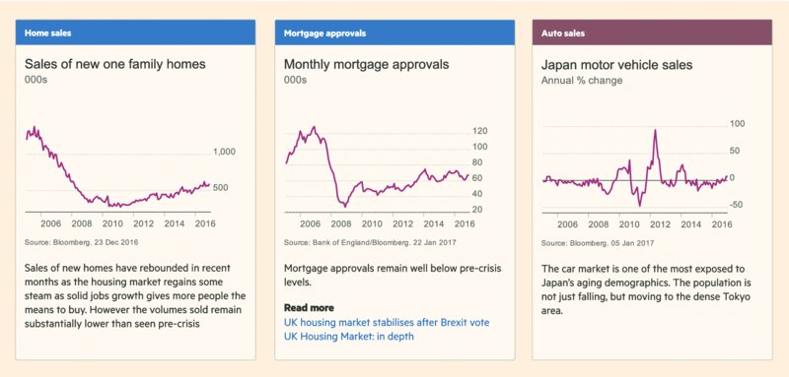
Hình 28.9 Ba cách khác nhau để đo lường các chỉ số tiêu dùng. Đối với Hoa Kỳ, FT dùng doanh số bán nhà một gia đình mới. Ở Anh, nó hiển thị số khoản vay thế chấp được phê duyệt hằng tháng. Ở Nhật Bản, nó hiển thị doanh số bán xe cơ giới.
Trong mỗi trường hợp, FT đã chọn một chỉ số phù hợp nhất với tình huống đó. Điều này chắc chắn là công việc khó khăn hơn đối với các nhà thiết kế, nhưng cuối cùng nó thể hiện phân tích phù hợp nhất cho từng nền kinh tế riêng lẻ.
Công việc thêm này đối với các nhà thiết kế là một thách thức thực sự trong kinh doanh. Thường thì chúng ta xây dựng một bảng điều khiển duy nhất cho tất cả các loại hình kinh doanh, dù một chỉ số hữu ích cho loại hình này có thể không hữu ích cho loại hình khác. Điều quan trọng là theo dõi dữ liệu phù hợp nhất cho từng lĩnh vực kinh doanh, ngay cả khi điều này có nghĩa là phải duy trì nhiều bảng điều khiển hơn và đào tạo người dùng sử dụng từng cái.

Không có tương tác tùy tiện
Các bảng điều khiển kinh tế được thiết kế với mục đích xem trên di động. Các nhà thiết kế đã chọn không thêm bất kỳ tương tác nào. Họ cảm thấy rằng trên màn hình nhỏ, đơn giản là không đủ lợi ích để thêm tương tác. Chắc chắn, họ có thể đã thêm chú thích công cụ (tool tip) để cho phép tra cứu số liệu chính xác, nhưng họ cảm thấy không thể chỉ chính xác bằng cử chỉ ấn ngón tay. Thay vào đó, việc chọn tập trung vào thiết kế nhất quán, đơn giản, cùng với các liên kết đến thông tin chi tiết hơn, làm giảm nhu cầu về tương tác.
Khi thiết kế bảng điều khiển của riêng bạn, đừng thêm tương tác chỉ vì muốn làm vậy. Hãy cân nhắc cách thức và lý do bạn đưa nó vào bảng điều khiển. Những câu hỏi sau rất hữu ích:
• Tại sao người xem cần tương tác với bảng điều khiển?
• Thông tin chi tiết bổ sung nào sẽ đạt được thông qua tương tác?
• Tương tác có hoạt động chính xác không, bất kể người xem dùng thiết bị nào?
• Nếu người dùng không thể tương tác với bảng điều khiển, liệu họ vẫn có thể có được thông tin chi tiết họ cần không?

Bình luận của tác giả
ANDY: “Những nhà thiết kế giỏi tạo ra trải nghiệm thú vị,” Don Norman nói trong The Design of Everyday Things (Basic Books, 2013). Ông tiếp tục mô tả ba kiểu xử lý chi phối phản ứng của chúng ta với những thứ ta tương tác: nội tạng (visceral), hành vi (behavioral) và phản tư (reflective). Phản ứng nội tạng là về nhận thức tức thời. “Đây là lúc phong cách trở nên quan trọng,” ông nói. Một số người gạt bỏ phản ứng nội tạng, cho rằng sự thuần khiết của thiết kế chức năng là điều quan trọng nhất. Nhưng chức năng chẳng có ích gì nếu mọi người không thích dashboard của bạn.
Những lựa chọn định dạng được trình bày trong chương này tạo ra một phản ứng nội tạng mạnh mẽ trong tôi. Đọc và diễn giải những dashboard này là một niềm vui và khiến tôi muốn quay lại để xem các cập nhật.

Chương 29
Trung tâm cuộc gọi
Dashboard trung tâm cuộc gọi.
Nguồn: Hình ảnh được cung cấp bởi Dundas Data Visualization, Inc. (www.dundas.com)
Nhà thiết kế dashboard: Jeff Hainsworth
Tổ chức: Dundas Data Visualization
Nguồn: https://samples.dundas.com/Dashboard/c397551a-e1f0-48e2-bb22-fa0def388063?vo=viewonly
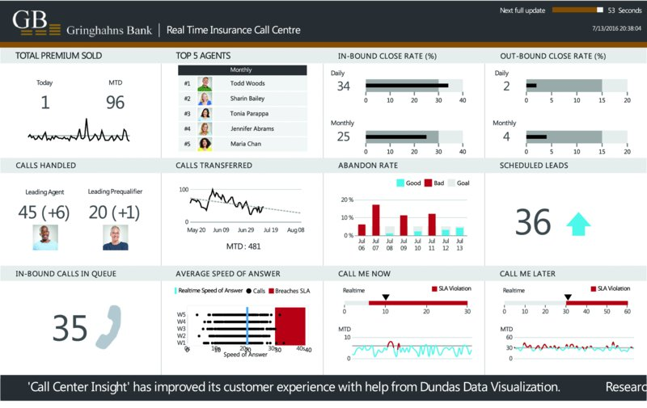

Tình huống

Bức tranh tổng thể
Bạn là quản lý của một trung tâm cuộc gọi xử lý các cuộc gọi bán hàng cho một công ty bảo hiểm. Bạn muốn có dữ liệu hiệu suất theo thời gian thực cho nhóm của mình dựa trên một số chỉ số chính. Bạn muốn xem có bao nhiêu cuộc gọi đang được xử lý, cả cuộc gọi đến và cuộc gọi đi, và bạn cần xem tỷ lệ chốt hợp đồng cho các chính sách đang được bán cũng như ai là những nhân viên hàng đầu. Giống như hầu hết các trung tâm cuộc gọi, bạn cần theo dõi tỷ lệ cuộc gọi bị bỏ. Do có thỏa thuận mức dịch vụ (SLA), bạn cũng cần theo dõi tốc độ trả lời trung bình và kết quả “gọi cho tôi ngay” và “gọi cho tôi sau”, cả theo thời gian thực lẫn lũy kế từ đầu tháng (MTD). Dashboard này sẽ chạy trên một màn hình lớn gắn tường để quản lý và các thành viên của trung tâm cuộc gọi có thể theo dõi định kỳ trong suốt cả ngày.
Lưu ý: Các trung tâm cuộc gọi thường đo thời gian chờ trung bình và thời gian nói chuyện trung bình (tức là độ dài trung bình của các cuộc gọi) theo từng nhân viên, nhưng những chỉ số này không cần thiết trong ví dụ cụ thể này.

Chi tiết cụ thể
• Bạn được giao nhiệm vụ thể hiện hiệu suất theo thời gian thực của trung tâm cuộc gọi bằng cách so sánh nó với các SLA và kết quả hàng tháng.
• Bạn cần xem hiện có bao nhiêu cuộc gọi đang trong hàng đợi và bao nhiêu cuộc đang chờ bạn gọi ngay hoặc gọi sau.
• Bạn cần truy cập các sự kiện mới nhất có thể ảnh hưởng đến hoạt động của trung tâm cuộc gọi, chẳng hạn như dịch vụ điện thoại bị gián đoạn hoặc các sự kiện thế giới khác có thể tác động đến các cuộc gọi của bạn.
• Bạn cần so sánh tốc độ trả lời trung bình với SLA nhưng cũng phải xem cả phân bố để hiểu có bao nhiêu cuộc gọi không đạt SLA.
• Bạn cần tạo một view (chế độ xem) có tác dụng thúc đẩy động lực cho các agent (nhân viên tổng đài) bằng cách hiển thị những agent hàng đầu, và tôn vinh thành tích bằng cách hiển thị tổng số gói dịch vụ cao cấp đã bán cũng như mức độ đáp ứng SLA của call center (trung tâm cuộc gọi). Mục tiêu là tạo ra thay đổi bằng cách củng cố hành vi tốt.
• Bạn cần xem ngày và giờ của lần cập nhật dữ liệu gần nhất và thời điểm lần cập nhật tiếp theo sẽ diễn ra.

Các tình huống liên quan
• Bạn có một call center phục vụ chăm sóc khách hàng, bán hàng, đặt chỗ, hỗ trợ sản phẩm/kỹ thuật, hoặc tín dụng hay thu hồi nợ.
• Bạn là một cửa hàng bán lẻ lớn với số lượng quầy thanh toán đáng kể. Bạn cần theo dõi số lượng khách hàng đang xếp hàng chờ đến lượt tính tiền và thời gian thanh toán trung bình.
• Bạn cần truyền đạt mức độ đáp ứng SLA của tổ chức mình.

Mọi người sử dụng dashboard (bảng điều khiển) như thế nào
Các call center manager (quản lý trung tâm cuộc gọi) tập trung vào những chỉ số được quy định trong SLA. Ngoài SLA, ban quản lý còn đặt ra một số mục tiêu nhất định. Một mục tiêu là khuyến khích khách hàng hiện tại nâng cấp lên dịch vụ cao cấp. Ở góc trên bên trái của dashboard (xem Hình 29.1), chúng ta thấy số lượng gói cao cấp đã bán hôm nay, số dịch vụ cao cấp đã bán trong tháng tính đến thời điểm hiện tại (MTD), và một sparkline (biểu đồ đường thu nhỏ) thể hiện hoạt động trong tháng hiện tại. Điều này cho phép người xem nắm bắt thông tin quan trọng chỉ trong một cái liếc mắt.
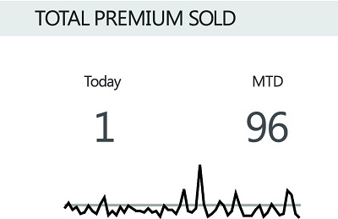
Hình 29.1 Tổng số dịch vụ cao cấp đã bán hôm nay và trong tháng tính đến thời điểm hiện tại được hiển thị ở góc trên bên trái của dashboard.
Tỷ lệ chốt đơn (close rate) cho các cuộc gọi đến (inbound) và cuộc gọi đi (outbound) được hiển thị bằng bullet chart (biểu đồ đạn) cho cả số liệu theo ngày và theo tháng. (Xem Hình 29.2.) Thanh màu đen thể hiện giá trị thực tế (tỷ lệ phần trăm chốt đơn), và các dải hiệu suất màu xám thể hiện các mức mục tiêu.
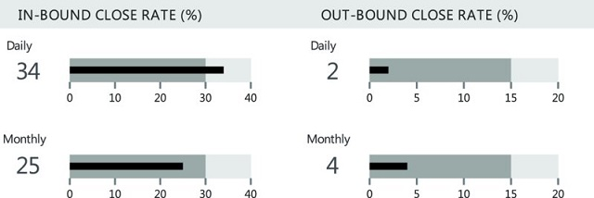
Hình 29.2 Biểu đồ thanh với các dải hiệu suất thể hiện tỷ lệ chốt đơn cho cuộc gọi đến và cuộc gọi đi.
Trong Hình 29.2, tỷ lệ chốt đơn cuộc gọi đến theo ngày là 34 phần trăm, vượt mục tiêu 30 phần trăm. Tỷ lệ chốt đơn cuộc gọi đến theo tháng là 25 phần trăm, chỉ thấp hơn một chút so với mục tiêu 30 phần trăm. Nhìn tổng thể thì hai chỉ số này khá ổn. Tuy nhiên, tỷ lệ chốt đơn cuộc gọi đi lại rất kém. Tỷ lệ chốt đơn cuộc gọi đi theo ngày chỉ đạt 2 phần trăm so với mục tiêu 15 phần trăm. Đây có vẻ là xu hướng của cả tháng, khi tỷ lệ chốt đơn cuộc gọi đi theo tháng chỉ đạt 4 phần trăm so với mục tiêu 15 phần trăm.

Các chỉ báo cảnh báo
Hãy cân nhắc thêm một chỉ báo cảnh báo để làm nổi bật những mục tiêu bị bỏ lỡ ở các chỉ số quan trọng. Ví dụ, một chấm đỏ nhỏ bên cạnh bullet graph có thể được dùng để cảnh báo cho người xem rằng mục tiêu này đang lệch quá xa so với đích.
Các manager cũng dùng dashboard để nhận diện những agent dẫn đầu. (Xem Hình 29.3.) Làm điều này giúp ghi nhận những agent hàng đầu và thúc đẩy tinh thần cạnh tranh lành mạnh giữa các agent trong call center.
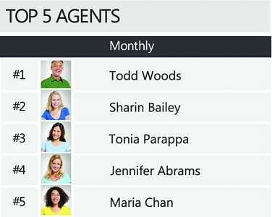
Hình 29.3 Năm nhân viên (agent) hàng đầu dựa trên hiệu suất hàng tháng được hiển thị theo thời gian thực trên bảng điều khiển (dashboard).
Các nhân viên trong trung tâm cuộc gọi sử dụng bảng điều khiển để đảm bảo họ xử lý khối lượng cuộc gọi một cách hiệu quả và để xác định những khu vực có thể cần họ chú ý. Trong Hình 29.4, biểu đồ đầu tiên hiển thị các cuộc gọi được chuyển tiếp dưới dạng biểu đồ đường cùng với đường xu hướng và một chỉ số hiệu suất chính (key performance indicator) dạng số (481 cuộc gọi tính từ đầu tháng - MTD). Các cuộc gọi được chuyển tiếp tăng lên trong các tình huống mà nhân viên tuyến đầu xử lý các cuộc gọi ban đầu. Nhân viên mới có thể chuyển tiếp nhiều cuộc gọi hơn vì họ chưa có đủ câu trả lời, nhưng khi nhân viên được đào tạo nhiều hơn, họ sẽ chuyển tiếp ít hơn. Đường xu hướng đi xuống cho thấy ít cuộc gọi bị leo thang và chuyển tiếp hơn.
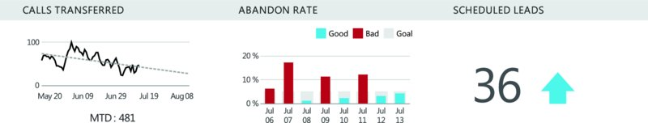
Hình 29.4 Các chỉ số chính được hiển thị để người quản lý và nhân viên theo dõi theo thời gian thực.
Biểu đồ tiếp theo hiển thị tỷ lệ bỏ cuộc hàng ngày. Mục tiêu là thanh màu xám. Thanh màu đỏ cho thấy tỷ lệ bỏ cuộc của trung tâm cuộc gọi cao hơn mục tiêu trong ngày hôm đó. (Đây là điều không tốt.) Thanh màu xanh dương cho thấy tỷ lệ bỏ cuộc thấp hơn mục tiêu. (Đây là điều tốt.)
Nhân viên cũng sẽ nhận được cập nhật trực tiếp thông qua dải chữ chạy ở cuối bảng điều khiển. (Xem Hình 29.5.) Đây là vị trí tuyệt vời cho các thông báo cho nhân viên, chẳng hạn như đạt được mục tiêu, nhắc nhở về một số quy trình nhất định, hoặc thông báo về các sự kiện quan trọng sắp tới.
Hình 29.5 Dải băng chạy ngang ở cuối màn hình hiển thị thông tin quan trọng cho trung tâm cuộc gọi.

Tại sao điều này hiệu quả

Cách tiếp cận cá nhân hóa sử dụng sự củng cố tích cực
Mọi người thích nhận được phản hồi về hiệu suất của mình. Họ thích được ghi nhận khi thành công, và họ thích biết mình đang ở đâu. Bảng điều khiển này cá nhân hóa dữ liệu bằng cách liệt kê các nhân viên hàng đầu (xem Hình 29.3) và hiển thị hình ảnh cùng thứ hạng của họ. Trong Hình 29.6, nhân viên dẫn đầu và người sàng lọc dẫn đầu được liệt kê (người sàng lọc là người xử lý việc đánh giá khách hàng tiềm năng cho các nhân viên trung tâm cuộc gọi). Bằng cách liệt kê các nhân viên hàng đầu, bảng điều khiển thúc đẩy mọi người cố gắng hết sức và tập trung vào những gì quan trọng. Mọi người trong trung tâm cuộc gọi ngay lập tức biết ai là nhân viên hàng đầu và các chỉ số chính để thành công.
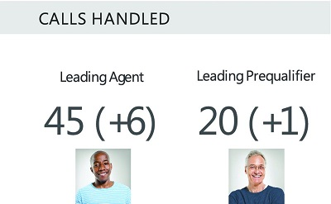
Hình 29.6 Bảng điều khiển giới thiệu nhân viên dẫn đầu và người sàng lọc dẫn đầu dựa trên số cuộc gọi đã xử lý.

Cập nhật tự động
Bảng điều khiển cập nhật mỗi 60 giây từ cơ sở dữ liệu, nên nó tiệm cận với phép đo theo thời gian thực. Việc bảng điều khiển luôn được cập nhật và có các yếu tố động đảm bảo rằng nó luôn mang lại giá trị và hấp dẫn. Ngoài ra, vì bảng điều khiển tự động làm mới, không cần quy trình thủ công để cập nhật dữ liệu.
Ngày và giờ của lần cập nhật cuối cùng được hiển thị ở góc trên bên phải của bảng điều khiển, cùng với một chỉ báo hiển thị thời gian, tính bằng giây, cho đến lần cập nhật tiếp theo. (Xem Hình 29.7.)
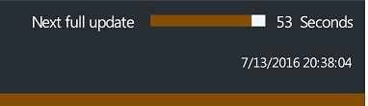
Hình 29.7 Mỗi 60 giây, bảng điều khiển làm mới với dữ liệu cập nhật và ngày giờ của lần làm mới cuối cùng.

Các chi tiết giúp làm rõ
Khả năng không chỉ xem kết quả chỉ số tổng hợp (chẳng hạn như tốc độ trả lời theo thời gian thực) mà còn cả phân bố cuộc gọi mang lại hiểu biết sâu sắc trong một không gian nhỏ. Trong Hình 29.8, thật dễ dàng để thấy chi tiết về số lượng cuộc gọi vi phạm SLA. Các chấm trong vùng màu đỏ đại diện cho những cuộc gọi này. Chỉ có một vài cuộc gọi nằm trong vùng đỏ, vi phạm SLA, nên nhìn chung các cuộc gọi được trả lời nhanh chóng và trong thời gian quy định của SLA. W1 đến W5 đại diện cho dữ liệu của năm tuần trước đó. Đường màu xanh dương cho thấy nhóm hoạt động như thế nào theo thời gian thực, đại diện cho thời gian ước tính để trả lời một cuộc gọi đang đến hiện tại.
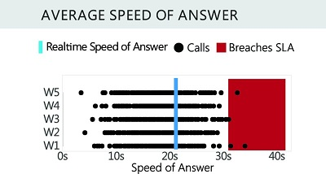
Hình 29.8 Phân bố tốc độ trả lời cuộc gọi trung bình so với SLA (màu đỏ).

Sử dụng màu sắc hợp lý
Màu sắc được dùng rất tốt trong bảng điều khiển này. Màu xanh dương và đỏ được dùng để thể hiện tốt và xấu. Bảng màu này thân thiện với người mù màu, và màu đỏ là lựa chọn tốt để cảnh báo người đọc rằng mọi thứ không ổn và cần được chú ý. Màu sắc cũng nhất quán xuyên suốt bảng điều khiển. Màu đỏ và xanh dương được dùng trên năm biểu đồ khác nhau để mã hóa cùng một thông tin.

Các loại biểu đồ phù hợp cho nhiều kiểu so sánh khác nhau
Các loại biểu đồ phù hợp với nhiều kiểu so sánh khác nhau. Biểu đồ sparkline (sparkline) thể hiện xu hướng của dữ liệu trong không gian nhỏ trên bảng điều khiển. Biểu đồ bullet (bullet graph) thể hiện giá trị thực tế so với tiến độ hướng tới mục tiêu. (Xem Hình 29.2.) Ở những chỗ không cần biểu đồ, các con số đơn giản cung cấp cho người đọc chỉ số chính (xem Hình 29.1)—ví dụ, số lượng khách hàng tiềm năng đã lên lịch và cuộc gọi đến trong hàng đợi.
Trong Hình 29.9, một chỉ báo dạng thanh trượt (slider) đưa ra chỉ dẫn rõ ràng trên một thang đo, tô màu đỏ cho vùng vi phạm SLA. Tam giác đen di chuyển theo thời gian thực để thể hiện chỉ số đang đứng ở đâu so với các ngưỡng SLA. Một biểu đồ sparkline bên dưới chúng thể hiện phạm vi MTD cho con số đó. Một đường mục tiêu được sử dụng; đường này có màu đỏ khi vượt qua phạm vi ngưỡng và màu xanh dương khi nằm dưới phạm vi ngưỡng. Đây là một ví dụ khác về việc sử dụng màu sắc nhất quán xuyên suốt bảng điều khiển.
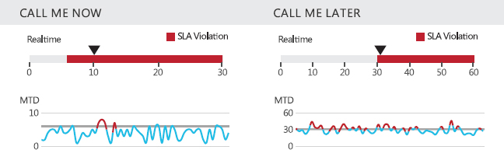
Hình 29.9 Ví dụ về màu đỏ và xanh dương được dùng xuyên suốt bảng điều khiển cũng như các lựa chọn biểu đồ tốt cho nhiều kiểu so sánh khác nhau.

Thiết kế dựa trên lưới
Các biểu đồ cũng được sắp xếp gọn gàng theo bố cục lưới gồm bốn cột và ba hàng. Thiết kế theo lưới là một khái niệm cơ bản trong thiết kế đồ họa. Các đường ngang mạnh mẽ được tạo ra xuyên suốt bảng điều khiển bằng cách dùng phần tiêu đề màu xám. Các đường dọc, vốn có thể lấn át một trực quan hóa, được làm rất mảnh để chúng không lấn át bảng điều khiển. Phong cách này tạo ra sự đối xứng đẹp mắt trong thiết kế bảng điều khiển và giúp dễ đọc, điều đặc biệt quan trọng vì bảng điều khiển này sẽ được hiển thị trên TV màn hình lớn. Những người sử dụng bảng điều khiển này cần biết mỗi phần nằm ở đâu, và họ cần có khả năng nhanh chóng nhận ra các thành phần của bảng điều khiển từ khoảng cách xa cả căn phòng.

Bình luận của tác giả
JEFF: Biểu đồ cột trong phần Tỷ lệ bỏ cuộc (Abandon Rate) dùng một cột màu xám cho mục tiêu đề ra. (Xem Hình 29.10.) Vào những ngày tốt, khá rõ ràng để biết tình hình đang ở đâu. Cột màu xanh dương nằm dưới cột màu xám, và điều này cho phép chúng ta thấy rằng mọi thứ đang tốt. Tuy nhiên, có một vài vấn đề với phương pháp này. Các cột màu xanh dương biểu thị tỷ lệ bỏ cuộc thấp hơn mục tiêu SLA. Lưu ý rằng cột càng cao thì tỷ lệ bỏ cuộc càng cao, nên dù nó nằm dưới mục tiêu, mọi cuộc gọi bị bỏ đều là vấn đề. Trong những tình huống như thế này, cần lưu ý tầm quan trọng của việc chú thích bảng điều khiển cho đúng. Chú giải ghi là "Good" (Tốt), nhưng một cột màu xanh dương chỉ nằm dưới đường mục tiêu màu xám thì không phải là tốt, mà là chấp nhận được. Ngoài ra, việc để cột màu xám là "Goal" (Mục tiêu) ngụ ý rằng đó là con số mục tiêu cần đạt được chứ không phải là ngưỡng sàn. Chúng ta có thể đổi chú giải thành "Within Target" (Trong mục tiêu) để làm rõ hơn điều này. Đồng thời, trong những trường hợp mọi thứ xấu đi, cột màu đỏ che mất phần lớn cột màu xám dành cho mục tiêu.
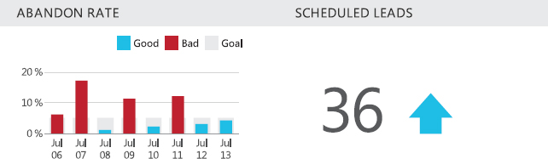
Hình 29.10 Tỷ lệ cuộc gọi bị bỏ và khách hàng tiềm năng đã lên lịch từ bảng điều khiển.
Ngoài ra, con số 36 khách hàng tiềm năng bị mất ngữ cảnh. Chỉ báo mũi tên đang hướng lên và có màu xanh dương, ngụ ý đây là điều tốt, nhưng không rõ tốt đến mức nào. Nó có trên mục tiêu không? Và nếu có thì vượt bao nhiêu? Hay đây chỉ là 36 cao hơn so với kỳ trước? Khi các con số được hiển thị mà mất ngữ cảnh, thật khó để biết chúng có ý nghĩa gì.
Sử dụng một đường mục tiêu cho tỷ lệ cuộc gọi bị bỏ, tương tự như những gì tác giả đã dùng trong Hình 29.9, giúp hình này dễ đọc hơn, cho cả những ngày tốt lẫn những ngày xấu. (Xem Hình 29.11.) Ngoài ra, việc tô màu xanh dương cho mọi thứ nằm dưới đường mục tiêu nhấn mạnh ranh giới được vẽ giữa một con số cuộc gọi bị bỏ xấu và một con số tốt, đồng thời giúp biểu đồ này nhất quán hơn với phần còn lại của bảng điều khiển. Thêm một biểu đồ sparkline với dải mục tiêu tương ứng cũng cung cấp ngữ cảnh cho con số 36 khách hàng tiềm năng. Điều này cho thấy chỉ số đang có xu hướng thế nào và nó đang ở đâu so với con số mục tiêu.
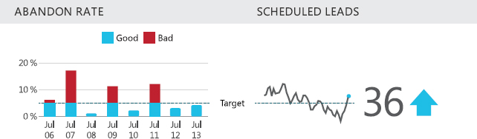
Hình 29.11 Sử dụng đường mục tiêu và thay đổi màu sắc giúp xác định ngưỡng cho các cuộc gọi bị bỏ. Thêm một biểu đồ sparkline cho khách hàng tiềm năng cung cấp ngữ cảnh cần thiết.
Một lựa chọn khác là thêm các dải màu (color banding) phía sau các cột để cung cấp thêm ngữ cảnh. (Xem Hình 29.12.) Cách này tương tự kỹ thuật được dùng trong Chương 16.
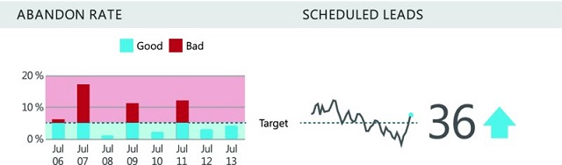
Hình 29.12 Các dải màu được dùng để cho thấy các cột trên biểu đồ cột nằm ở đâu so với ngưỡng mục tiêu.
ANDY: Bảng điều khiển của trung tâm cuộc gọi được thiết kế để hiển thị trên màn hình lớn cho mọi người đều nhìn thấy. Thiết kế bảng điều khiển này phù hợp cho việc trình bày trên màn hình lớn. Bảng điều khiển không có "luồng" như nhiều bảng điều khiển khác trong cuốn sách này. Mỗi phần của lưới là một biểu đồ riêng biệt, không liên kết trực tiếp với các phần khác. Cũng không có tính tương tác: Nó được thiết kế để hiển thị một tập chỉ số tại một thời điểm. Khi hiển thị trên màn hình lớn, cách này hoạt động rất hiệu quả. Theo thời gian, người dùng dần biết câu hỏi nào được trả lời ở phần nào của lưới. Khi nhìn vào màn hình, họ di chuyển mắt trực tiếp đến thông tin cần thiết.

PHẦN III
THÀNH CÔNG TRONG THẾ GIỚI THỰC TẾ

Chương 30
Muốn Thu Hút Mọi Người? Hãy Làm Bảng Điều Khiển Của Bạn Mang Tính Cá Nhân
Dưới đây là một vài suy nghĩ về cách làm cho bảng điều khiển trở nên hấp dẫn hơn với người dùng. Câu trả lời không phải là làm cho mọi thứ trở nên "hào nhoáng" hay "đẹp đẽ" mà là tạo ra sự kết nối cá nhân giữa dữ liệu và người dùng.

Tổng quan
Vài năm trước, một khách hàng đang cập nhật bộ bảng điều khiển dữ liệu khảo sát và muốn xem lại cách trình bày dữ liệu nhân khẩu học. Họ cho rằng bộ biểu đồ cột tạo nên bảng điều khiển nhân khẩu học thật nhàm chán và muốn thay thế bằng thứ gì đó bắt mắt hơn. Cụ thể, họ muốn lấy thứ trông giống như trong Hình 30.1 và thay bằng thứ gì đó hào nhoáng.
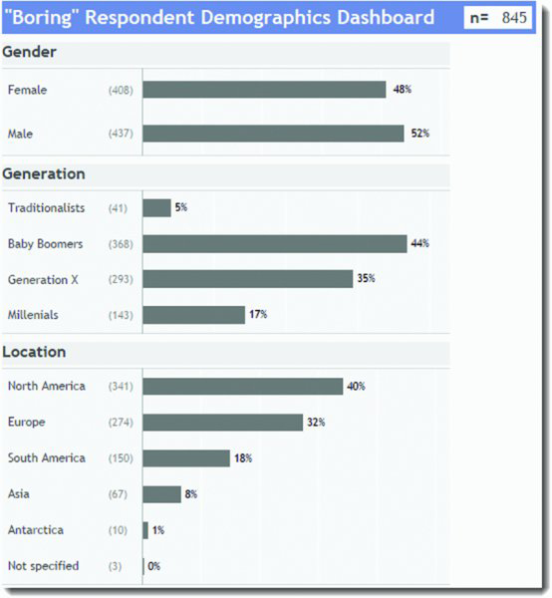
Hình 30.1 Một bảng điều khiển nhân khẩu học "nhàm chán" với những biểu đồ cột nhàm chán.
Thứ gì đó thật phong cách! Thứ gì đó có treemap, bong bóng và biểu đồ tròn! Thứ gì đó giống như trong Hình 30.2.
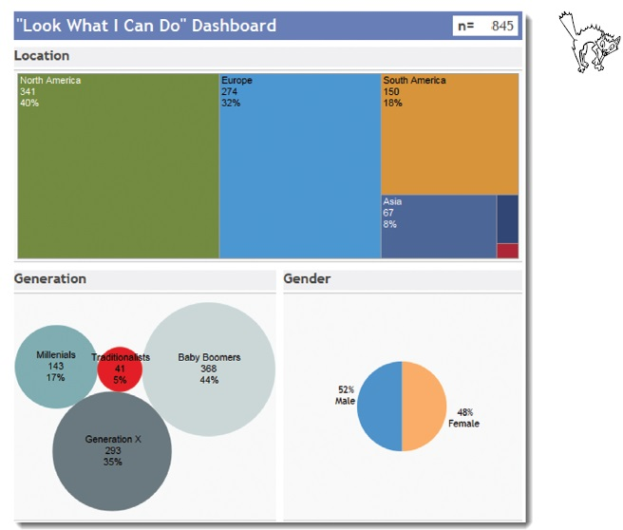
Hình 30.2 Bảng điều khiển nhân khẩu học hào nhoáng.
Ôi trời. Đây đúng là một mớ hỗn hợp đầy màu sắc, nhưng phải vất vả lắm mới hiểu được nó. Thay vì mất vài giây để nắm bắt, sẽ mất vài phút để hiểu được nhân khẩu học của những người tham gia khảo sát.

Tránh biểu đồ bong bóng
Biểu đồ bong bóng không hữu ích cho việc so sánh định lượng chính xác, và treemap phù hợp nhất với dữ liệu phân cấp hoặc khi có quá nhiều danh mục để hiển thị trong biểu đồ cột.
Khi được hỏi tại sao họ muốn thứ gì đó "hào nhoáng hơn", họ cho biết mong muốn lôi cuốn người xem vào bảng điều khiển, và họ nghĩ rằng một bảng điều khiển không chỉ có biểu đồ cột sẽ làm được điều đó.
Tại sao họ muốn lôi cuốn mọi người vào bảng điều khiển này? Khi hỏi thêm, khách hàng lập luận rằng vì dữ liệu nhàm chán nên bảng điều khiển cần phải "ngầu" hơn; nếu không mọi người sẽ không tương tác với nó.
Nhưng nếu dữ liệu nhàm chán, tại sao phải bận tâm trực quan hóa nó? Và tại sao bạn lại muốn người dùng dành thời gian cho dữ liệu nhàm chán này khi có những dữ liệu quan trọng hơn cần khám phá và thấu hiểu?
Thật ra, có một lý do rất chính đáng để hiển thị thông tin nhân khẩu học của những người đã tham gia khảo sát: để cho những bên quan tâm có thể tự mình thấy liệu có đủ sự trùng lặp giữa những người tham gia khảo sát và bên quan tâm hay không. Nói cách khác, chìa khóa để khiến một cá nhân gắn bó với bảng điều khiển này và tất cả các bảng điều khiển liên quan là cho cá nhân đó thấy dữ liệu liên quan đến chính họ như thế nào.
Vậy, làm thế nào chúng ta có thể làm được điều đó?

Bảng điều khiển được cá nhân hóa
Tại hội nghị Tapestry năm 2015 về kể chuyện bằng dữ liệu, Chad Skelton, khi đó thuộc Vancouver Sun, đã trình bày một phiên tuyệt vời lập luận rằng mọi người đang cực kỳ khao khát dữ liệu về chính bản thân họ.
Chad đã tạo một bảng điều khiển tương tác cho phép người Canada xem họ già hơn hay trẻ hơn những người Canada khác bao nhiêu tuổi. Dưới đây là một bảng điều khiển tương tự sử dụng dữ liệu điều tra dân số Hoa Kỳ.
Hình 30.3 trình bày một biểu đồ tần suất thể hiện sự phân bố giữa độ tuổi và dân số Hoa Kỳ.
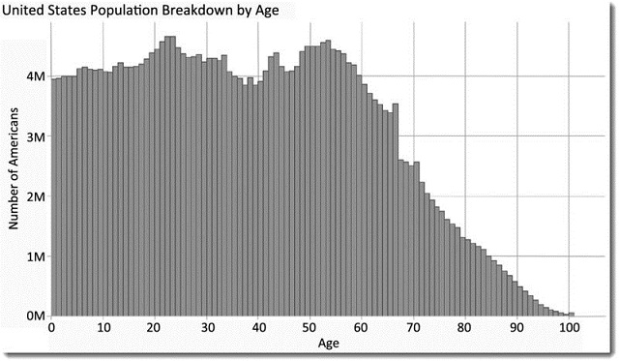
Hình 30.3 Biểu đồ tần suất thể hiện sự phân tách dân số Hoa Kỳ theo độ tuổi.
Không hẳn là thứ gì đó ly kỳ cho lắm.
Giờ hãy đối chiếu biểu đồ đa mục đích trong Hình 30.3 với bảng điều khiển được cá nhân hóa trong Hình 30.4.
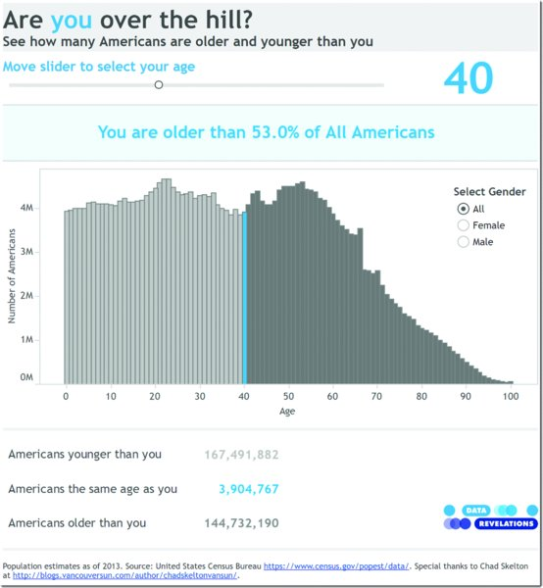
Hình 30.4 Bảng điều khiển Cục Điều tra Dân số Hoa Kỳ được cá nhân hóa với thanh trượt và bộ lọc.

Lưu ý
Bạn có thể tự mình thử điều này tại http://www.datarevelations.com/are-you-over-the-hill-in-the-usa.
Mỗi người được quan sát khi dùng bảng điều khiển này đều ngay lập tức kéo thanh trượt sang trái rồi sang phải và áp dụng các bộ lọc—đầu tiên để so sánh độ tuổi và giới tính của chính mình, sau đó để so sánh độ tuổi và giới tính của vợ/chồng, bạn bè hoặc con cái. Người dùng thấy sức hút của việc bảng điều khiển thay đổi dựa trên thông tin nhập vào của mỗi cá nhân là không thể cưỡng lại.
Thật vậy, dữ liệu thú vị hơn nhiều khi nó nói về chính bạn. Vậy, làm thế nào chúng ta có thể áp dụng khái niệm này vào bảng điều khiển nhân khẩu học "nhàm chán" của mình?

Hãy làm cho Bảng điều khiển Nhân khẩu học trở nên cá nhân hóa
Với mục tiêu cá nhân hóa trong đầu, hãy xem chúng ta có thể làm cho bảng điều khiển trong Hình 30.1 trở nên thú vị hơn như thế nào.
Hãy bắt đầu bằng việc thu thập một chút thông tin về người đang xem dashboard; cụ thể là, hãy trình bày một số tham số để người xem có thể áp dụng các cài đặt được cá nhân hóa. (Xem Hình 30.5.)
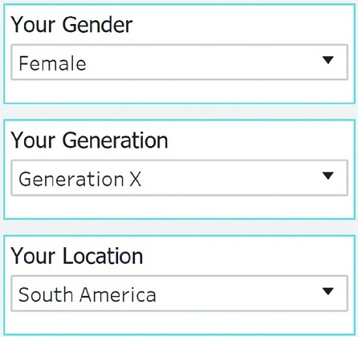
Hình 30.5 Hãy để người dùng chia sẻ đôi điều về bản thân họ.
Giờ chúng ta có thể lấy các cài đặt tham số này và làm nổi bật chúng trong dashboard (và thực ra là trong tất cả các dashboard khác nữa, xem Hình 30.6).
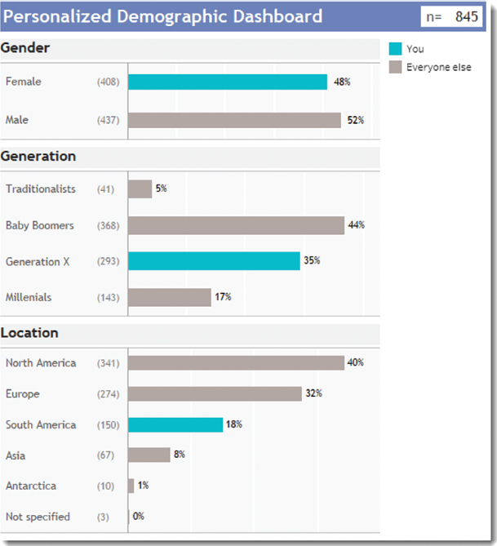
Hình 30.6 Một dashboard nhân khẩu học được cá nhân hóa.
Sau đó, chúng ta có thể tiến thêm một bước nữa và mời người xem chọn các thanh màu để xem chính xác có bao nhiêu người đã tham gia khảo sát có cùng nền tảng nhân khẩu học với họ. Cụ thể là, hãy để người xem nhấp để chọn giới tính, thế hệ và vị trí của họ. (Xem Hình 30.7.)
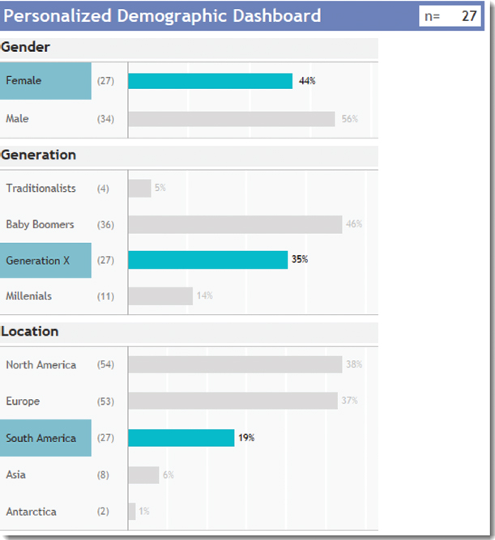
Hình 30.7 Một dashboard được cá nhân hóa với các lựa chọn.
Hai mươi bảy người thuộc cùng nhóm nhân khẩu học với người đang xem dashboard.

Nhưng Nếu Bạn Vẫn Muốn Tạo Ra Một Thứ Gì Đó Thật Đẹp Thì Sao?
Sẽ có những lúc bạn cảm thấy sức hút không thể cưỡng lại thôi thúc bạn làm cho dashboard của mình đẹp hơn. Bạn nhìn thấy những hình ảnh trực quan hóa tuyệt đẹp như những cái trong Hình 30.8 đến 30.10 và tự hỏi: "Sao mình không thể làm được thứ gì đó như vậy nhỉ?"
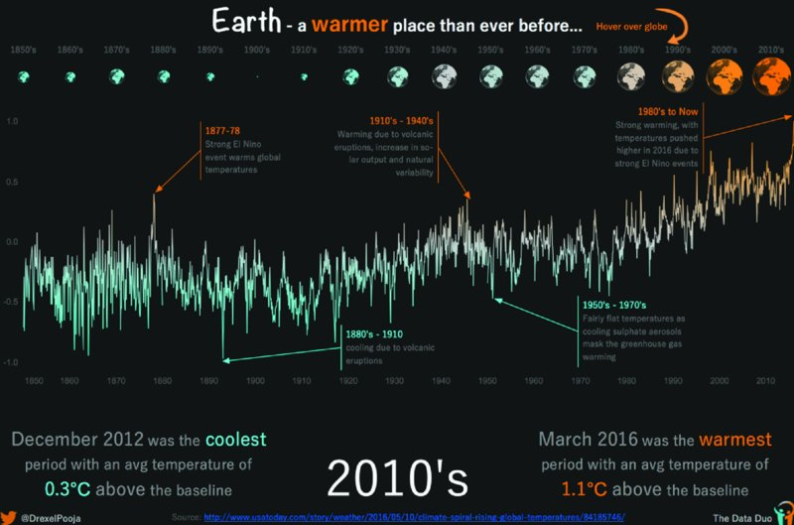
Hình 30.8 Dashboard về sự nóng lên toàn cầu được đăng trên Tableau Public.
Nguồn: Được sử dụng với sự cho phép của Pooja Gandhi
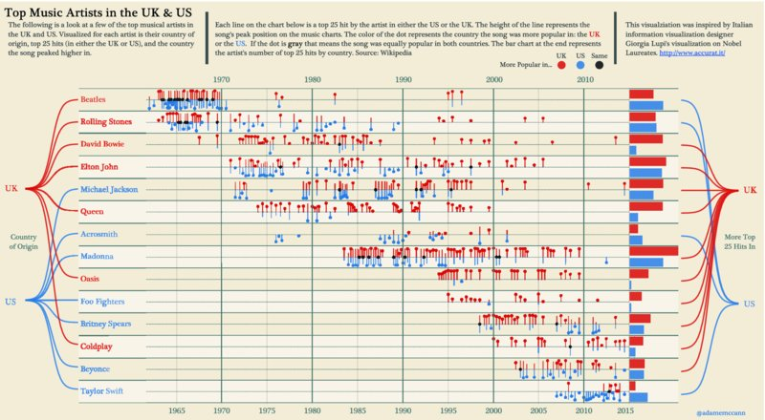
Hình 30.9 Dashboard trên Tableau Public so sánh các nghệ sĩ âm nhạc hàng đầu ở Anh và Mỹ.
Nguồn: Được sử dụng với sự cho phép của Adam E. McCann
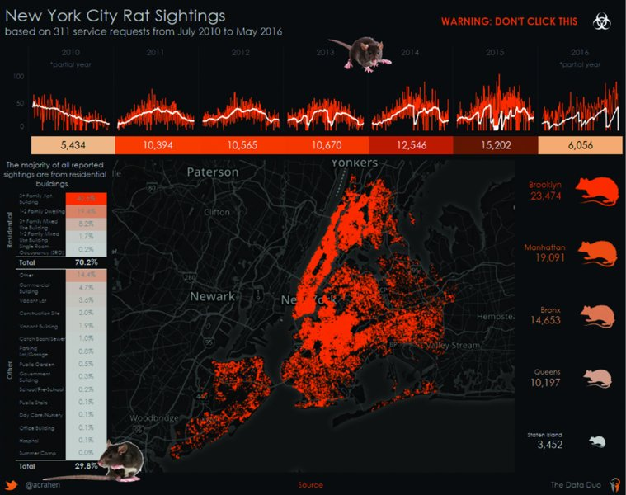
Hình 30.10 Dashboard về các vụ nhìn thấy chuột ở Thành phố New York trên Tableau Public.
Nguồn: Được sử dụng với sự cho phép của Adam Crahen
Hãy nhận ra rằng những hình ảnh trực quan hóa dữ liệu này được tạo ra để phục vụ công chúng, chứ không phải để dùng nội bộ. Chúng cạnh tranh với những hình ảnh khác để giành lấy sự chú ý của người đọc. Chúng gần như hét lên "Nhìn tôi này! Nhìn tôi này!" Thật vậy, dashboard nhân khẩu học với treemap, biểu đồ tròn và biểu đồ bong bóng trong Hình 30.2 là từ một khách hàng đang xây dựng một dashboard hướng tới công chúng.
Cá nhân tôi thấy các biểu đồ cột trong Hình 30.7 trông rất đẹp, nhưng tôi hiểu ý bạn. Bạn nhìn những bảng điều khiển (dashboard) quyến rũ đó và tự hỏi liệu mình có thể mượn vài yếu tố thiết kế từ chúng không.
Nếu bạn là người duy nhất xem bảng điều khiển đó, tôi cho rằng bạn có thể làm bất cứ điều gì mình muốn. Chắc chắn rồi, cứ thoải mái thay những biểu đồ cột đó bằng biểu đồ bánh vòng (donut chart) nếu bạn thích. Miễn là việc đó không cản trở bạn hiểu dữ liệu, thì có hại gì đâu?
Nhưng nếu người khác cần hiểu dữ liệu, bạn nên thận trọng. Mục tiêu của bạn là tạo ra thứ gì đó chính xác, giàu thông tin và khai sáng. Bạn cần đảm bảo rằng bất cứ thứ gì bạn thêm vào đều không làm tổn hại đến mục tiêu đó.
Và bạn làm điều đó như thế nào? Cuốn sách này không phải là sách về thiết kế đồ họa và chúng tôi không cố giải quyết các vấn đề liên quan đến việc sử dụng tinh tế kiểu chữ, bố cục và hình khối ở đây. Nhưng tôi muốn cho bạn thấy một loại biểu đồ kết hợp tính toàn vẹn phân tích của biểu đồ cột với vẻ "ồ, những vòng tròn" của biểu đồ bong bóng (bubble chart).

Một lựa chọn thay thế cho biểu đồ cột: Biểu đồ kẹo mút (Lollipop)
Biểu đồ kẹo mút (lollipop chart) chỉ đơn giản là một biểu đồ điểm (dot plot) được chồng lên trên một biểu đồ cột có các cột rất mảnh. Hình 30.11 cho thấy một ví dụ sử dụng dữ liệu bán hàng.
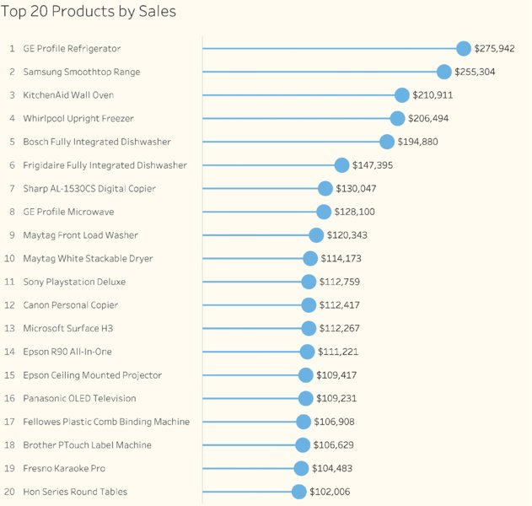
Hình 30.11 Top 20 sản phẩm theo doanh số sử dụng biểu đồ kẹo mút.
Hình 30.12 trình bày bảng điều khiển nhân khẩu học từ trước đó, được hiển thị bằng biểu đồ kẹo mút.
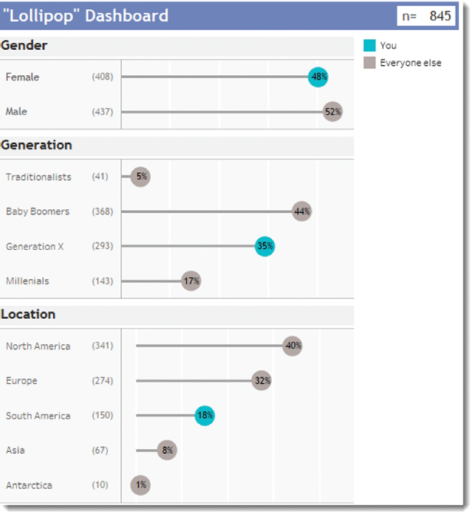
Hình 30.12 Bảng điều khiển nhân khẩu học được hiển thị dưới dạng biểu đồ kẹo mút.
Cá nhân tôi thích biểu đồ cột hơn nhưng sẽ không phản đối nếu khách hàng muốn dùng phiên bản kẹo mút thay thế.

Kết luận
Nếu mọi người không dùng bảng điều khiển của bạn, đó là vì thông tin không có ý nghĩa với họ, chứ không phải vì bảng điều khiển không ngầu. Việc thêm các bong bóng xếp chồng (packed bubbles) và biểu tượng (pictogram) với hy vọng thu hút mọi người có thể gây chú ý lúc đầu nhưng nhiều khả năng sẽ cản trở khả năng hiểu dữ liệu của họ. Rồi sau đó họ sẽ bỏ luôn bảng điều khiển.
Mặc dù biểu đồ kẹo mút có thể thêm chút đa dạng thị giác mà không đánh mất sự rõ ràng trong phân tích, nhưng nếu bạn thực sự muốn thu hút mọi người, hãy làm cho dữ liệu có ý nghĩa. Một trong những cách tốt nhất để làm điều đó là cá nhân hóa nó.
Nói cho rõ, tôi nghĩ biểu đồ cột được cá nhân hóa luôn thắng biểu đồ bong bóng xếp chồng bất kể ngày nào trong tuần.

Lưu ý
Nhớ đọc Chương 32: Hãy coi chừng bảng điều khiển cụt đường (Beware the Dead-End Dashboard).

Chương 31
Trực quan hóa thời gian

Giới thiệu
Trong tất cả các dashboard trong cuốn sách này, có bao nhiêu cái chứa biểu đồ thể hiện thời gian? 23 trong số 28 tình huống. Có rất nhiều cách để trực quan hóa thời gian, vượt xa dòng thời gian cơ bản. Phương pháp bạn chọn sẽ thay đổi loại thông tin chi tiết (insight) mà bạn có thể tìm thấy trên dashboard của mình.
Trực quan hóa thời gian một cách chính xác là điều thiết yếu để có một dashboard thành công, và đó là lý do tại sao chúng ta dành trọn một chương cho chủ đề này.
Dòng thời gian là một phát minh tuyệt vời. Hình 31.1 cho thấy biểu đồ đường của William Playfair từ năm 1786. Tuyệt vời không có nghĩa là nó luôn là cách tốt nhất để thể hiện thời gian trên dashboard của bạn. Có nhiều tình huống, được thảo luận trong chương này, mà một chuỗi thời gian (time series) tiêu chuẩn thực sự che giấu những câu chuyện quan trọng trong dữ liệu của bạn.
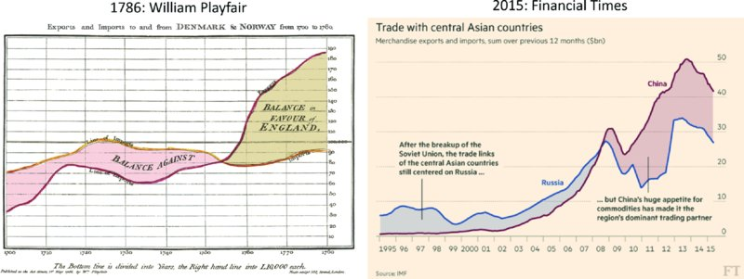
Hình 31.1 Dòng thời gian thống kê đầu tiên được vẽ vào năm 1786. Hơn 200 năm sau, chúng ta vẫn sử dụng những kỹ thuật tương tự.
Trong chương này, chúng ta xem xét bảy câu hỏi khác nhau dựa trên thời gian và khám phá biểu đồ tốt nhất cho từng câu hỏi:
1. Hôm nay so với thời điểm bắt đầu một khoảng thời gian như thế nào?
2. Dữ liệu của tôi có các mẫu hình chu kỳ (cyclical pattern) không?
3. Làm thế nào để tôi tra cứu xu hướng (trend) qua hai chiều thời gian?
4. Làm thế nào để tôi xem thứ hạng (rank), thay vì giá trị, theo thời gian?
5. Làm thế nào để tôi so sánh giá trị của những thứ không xảy ra cùng lúc?
6. Làm thế nào để tôi thể hiện khoảng thời gian (duration) của một sự kiện?
7. Làm thế nào để tôi tập trung vào các điểm nghẽn (bottleneck) trong một quy trình?

Bạn Muốn Xem Bao Nhiêu Thời Gian?
Thời gian là loại dữ liệu gì?
Thông thường, nó được xem như liên tục, với khoảnh khắc này nối tiếp khoảnh khắc kia. Trong những trường hợp như vậy, thời gian được hiển thị trên trục x, chảy từ trái sang phải, còn các thước đo định lượng nằm trên trục y.
Nhưng thời gian cũng có thể mang tính thứ tự: Các ngày trong tuần là rời rạc, nhưng chúng có một thứ tự (Thứ Hai, Thứ Ba, Thứ Tư, v.v.). Bạn có thể gom tất cả các ngày Thứ Hai, Thứ Ba và Thứ Tư lại với nhau để tìm xu hướng. Nếu bạn đưa dữ liệu đó vào một biểu đồ cột có sắp xếp, các ngày trong tuần sẽ không nhất thiết theo thứ tự Chủ Nhật - Thứ Bảy. Hãy xem bốn ví dụ đơn giản sử dụng dữ liệu từ Citi Bike, chương trình cho thuê xe đạp ở New York do Motivate vận hành. Hình 31.2 hiển thị bốn cách khác nhau để thể hiện số chuyến đi trong chương trình chia sẻ xe đạp Citi Bike.
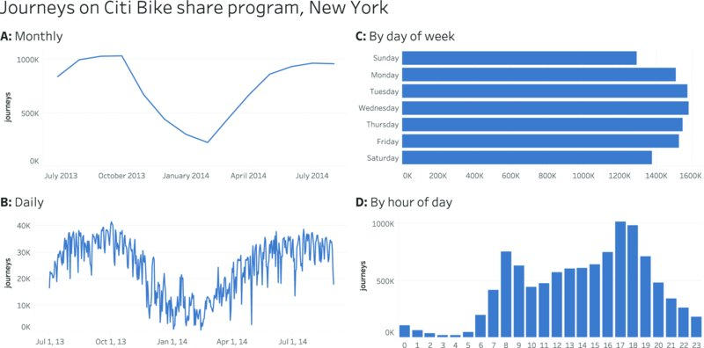
Hình 31.2 Bốn cách thể hiện các chuyến đi Citi Bike.
Cách hiển thị bạn chọn phụ thuộc vào mục tiêu của bạn. Hãy xem các ví dụ trong Hình 31.2. Biểu đồ A và B thể hiện thời gian liên tục. Biểu đồ A cho thấy xu hướng vĩ mô trong một năm các chuyến đi xe đạp, với một điểm đánh dấu cho mỗi tháng. Biểu đồ B cho thấy số chuyến đi theo ngày. Bạn vẫn có thể thấy xu hướng theo mùa, nhưng bạn cũng có thể thấy những ngày nào là ngoại lệ; ví dụ, thật dễ dàng nhận ra đâu là những ngày có lượng sử dụng cao nhất và thấp nhất. Tuy nhiên, Biểu đồ B khá nhiễu và có thể có quá nhiều chi tiết.
Biểu đồ C và D sử dụng thời gian như một số thứ tự. Biểu đồ C cho thấy các chuyến đi theo ngày trong tuần. Bạn có thể thấy rằng những ngày phổ biến nhất và ít phổ biến nhất lần lượt là Thứ Tư và Chủ Nhật. Biểu đồ D cho thấy các chuyến đi theo giờ trong ngày. Bạn có thể thấy rõ hai đỉnh cao điểm đi lại vào khoảng 9 giờ sáng và 5 giờ chiều.
Dù bạn chọn mức độ chi tiết nào cho chuỗi thời gian của mình, bạn sẽ thể hiện một điều này với cái giá phải đánh đổi là một điều khác. Lựa chọn đúng đắn? Chúng tôi không thể nói cho bạn: Nó phụ thuộc vào mục tiêu của bạn. Chương này khám phá những câu hỏi khác nhau mà bạn có thể đặt ra cho dữ liệu thời gian của mình và nhiều loại biểu đồ khác nhau mà bạn có thể dùng để trả lời những câu hỏi đó.

Hôm Nay So Với Thời Điểm Bắt Đầu Của Một Giai Đoạn Thì Như Thế Nào?
Hãy tưởng tượng bạn chỉ quan tâm đến các giá trị ở đầu và cuối chuỗi thời gian của mình. Nếu đúng như vậy, liệu có quan trọng khi biết điều gì đã xảy ra ở khoảng giữa không?
Hãy xem một ví dụ sử dụng dữ liệu từ Citi Bike. Hình 31.3 cho thấy số chuyến đi từ tháng 7 năm 2013 đến tháng 8 năm 2014 tại tám trạm phổ biến nhất trong mạng lưới. Tên các trạm đã được thay bằng số.
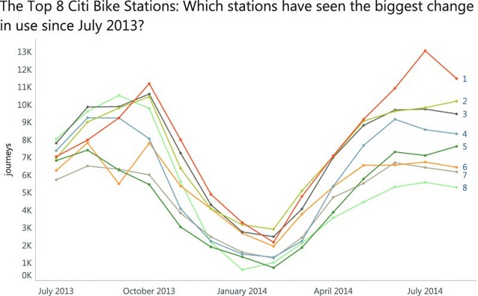
Hình 31.3 Biểu đồ đường thể hiện các chuyến đi tại tám trạm Citi Bike hàng đầu ở New York.
Đây là một biểu đồ đường khá ổn. Tính mùa vụ trong việc sử dụng được thể hiện rõ: Ít chuyến đi hơn vào giữa mùa đông. Bạn có thể thấy rằng, nhìn chung, mỗi trạm trong số này đều có một kiểu mẫu rất giống nhau. Bạn cũng có thể thấy trạm nào có tổng số chuyến đi cao nhất và thấp nhất.
Nhưng nếu câu hỏi kinh doanh của bạn là so sánh dữ liệu gần đây nhất với dữ liệu sớm nhất thì sao? Những trạm nào đã thay đổi về mức độ phổ biến kể từ khi bắt đầu giai đoạn thời gian? Bạn có thể thấy câu trả lời cho câu hỏi đó trong chuỗi thời gian tiêu chuẩn không? Để trả lời câu hỏi này, chúng ta có thể dùng biểu đồ độ dốc (slope chart), như trong Hình 31.4. Chúng ta loại bỏ tất cả các điểm dữ liệu ngoại trừ điểm đầu tiên và điểm cuối cùng trong chuỗi.
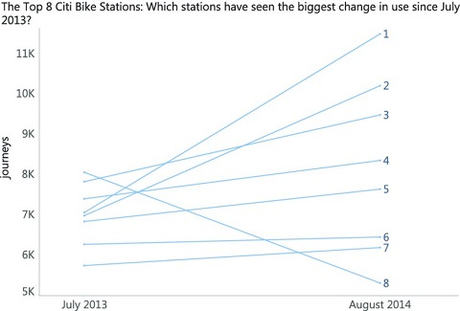
Hình 31.4 Biểu đồ độ dốc thể hiện tám trạm Citi Bike hàng đầu.
Đột nhiên chúng ta thấy được điều mà biểu đồ đường tiêu chuẩn không hề thể hiện. Tất cả các trạm đều có sự tăng trưởng về số lượng, ngoại trừ Trạm 8. Thực tế, Trạm 8 đã đi từ trạm phổ biến nhất trở thành trạm ít phổ biến nhất trong giai đoạn thời gian này. Vì chỉ có hai điểm dữ liệu cho mỗi trạm, nên rất dễ thấy những hạng mục nào đang tăng hoặc giảm giữa hai điểm đầu cuối. Thông tin chi tiết về Trạm 8 rất rõ ràng trong biểu đồ độ dốc nhưng lại bị đường xu hướng tiêu chuẩn trong Hình 31.3 che khuất.
Biểu đồ độ dốc trong Hình 31.4 thể hiện tất cả các trạm trong một khung: Có tám đường, một đường cho mỗi trạm đỗ xe.
Đôi khi có thể khó phân biệt đường này với đường khác, đặc biệt nếu chúng được dán nhãn. Ví dụ, hãy xem Hình 31.5, một biểu đồ độ dốc thể hiện kết quả của một cuộc khảo sát về ý định mua các thiết bị tiêu dùng của mọi người trong giai đoạn 2015 đến 2016.
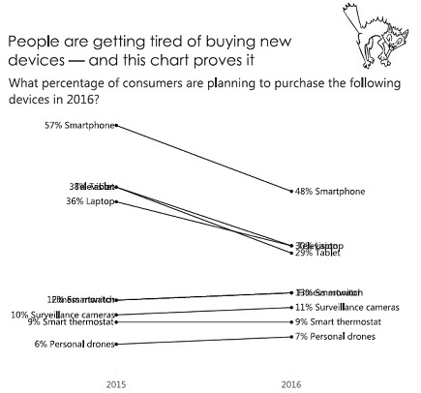
Hình 31.5 Biểu đồ độ dốc thể hiện ý định mua các thiết bị công nghệ trong năm 2015 và 2016.
Nguồn: Accenture
Thiết kế: Andy Cotgreave (@acotgreave)
Trong trường hợp này, một số đường nằm rất sát nhau. Một số nhãn bị chồng lên nhau, và những nhãn khác thì quá gần nhau nên khó đọc. Làm thế nào để bạn giải quyết vấn đề gán nhãn? Bạn có thể tách mỗi đường thành một khung riêng, như thể hiện trong Hình 31.6.
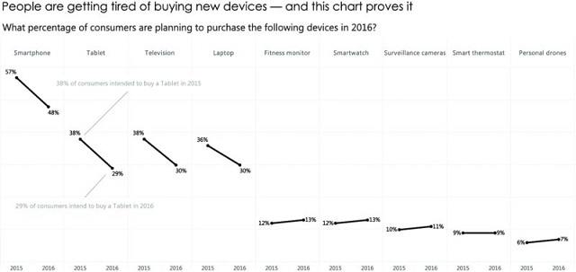
Hình 31.6 Biểu đồ độ dốc đa khung thể hiện ý định mua hàng.

Dữ liệu của tôi có các mô hình chu kỳ không?
Có nhiều cách để thể hiện các mô hình chu kỳ. Ở đây chúng ta lại xem xét dữ liệu Citi Bike. Hãy tưởng tượng bạn cần biết trạm nào đông đúc nhất hoặc vắng vẻ nhất vào các giờ khác nhau trong ngày. Điều này rất quan trọng để bạn có thể đảm bảo xe đạp được phân bổ đúng cách trên toàn mạng lưới, để khách hàng có thể thuê hoặc trả xe khi cần thiết. Một câu hỏi hợp lý là: Với bất kỳ giờ nào trong ngày, những ngày nào đông đúc nhất và vắng vẻ nhất? Ví dụ, 8 giờ sáng có phải là giờ thực sự đông đúc vào thứ Hai hay Chủ nhật? Vào ngày nào thì đông đúc nhất lúc 12 giờ trưa? Hình 31.7 cho thấy một dòng thời gian tiêu chuẩn về tổng số chuyến đi trên Citi Bike trong suốt một tuần.
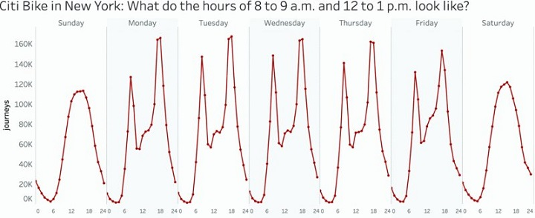
Hình 31.7 Biểu đồ đường thể hiện các chuyến đi Citi Bike trong suốt tuần. Ngày nào có nhiều chuyến đi nhất lúc 8 giờ sáng và 12 giờ trưa?
Liệu có dễ dàng tìm và so sánh 8 giờ sáng và 12 giờ trưa vào mỗi ngày trong tuần không? Không. Có thể làm được, nhưng bạn cần tìm dọc theo từng điểm trên dòng thời gian.
Giải pháp đầu tiên của chúng ta sẽ là chỉ hiển thị tổng số chuyến đi cho mỗi giờ trong ngày. Bạn có thể thấy điều đó trong Hình 31.8.
Việc tổng hợp tất cả các chuyến đi theo giờ trong ngày dường như trả lời được câu hỏi: 8 giờ sáng là giờ cao điểm buổi sáng của người đi làm, và 12 giờ trưa thì khá yên tĩnh. Đây là một cách tuyệt vời để tóm tắt và xem dữ liệu cho một khoảng thời gian. Tuy nhiên, có một vấn đề: Mỗi cột trong biểu đồ là tổng của tất cả các ngày trong tuần. Chúng ta đang thiếu những chi tiết quan trọng bổ sung của câu chuyện.
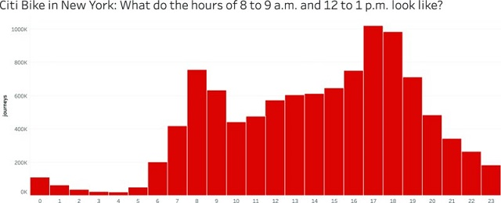
Hình 31.8 Biểu đồ cột thể hiện các chuyến đi theo giờ trong ngày.
Hình 31.9 là phiên bản biểu đồ chu kỳ của dữ liệu này. Trong biểu đồ chu kỳ, mỗi giờ chứa hai đường. Đường màu đỏ thể hiện các chuyến đi vào giờ đó trong mỗi ngày của tuần. Đường nằm ngang thể hiện mức trung bình cho bảy ngày. Trong khung, đường này thể hiện các giá trị cho khoảng thời gian lớn hơn (các ngày).
Thật là một sự khác biệt! Cách xem này rất mạnh mẽ và tiết lộ nhiều chi tiết không thấy được trong dòng thời gian tiêu chuẩn hoặc biểu đồ cột chỉ hiển thị các ngày.
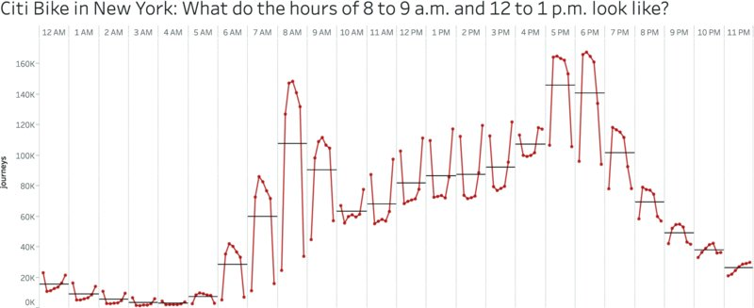
Hình 31.9 Biểu đồ chu kỳ thể hiện xu hướng hàng tuần trong mỗi giờ.
Hình 31.10 cho thấy chi tiết chỉ cho hai khoảng thời gian mà chúng ta quan tâm (8 giờ sáng và 12 giờ trưa).
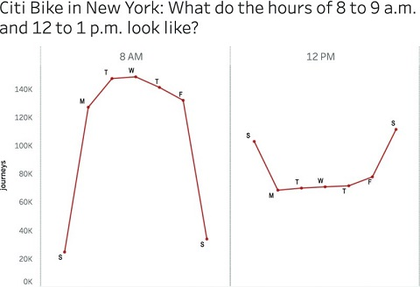
Hình 31.10 Biểu đồ chu kỳ thể hiện các chuyến đi lúc 8 giờ sáng và 12 giờ trưa. Mỗi điểm đại diện cho một ngày trong tuần. (Chủ nhật là điểm đầu tiên.)
Mỗi dòng có bảy điểm, mỗi điểm ứng với một ngày trong tuần. Điểm đầu tiên là Chủ nhật, và điểm cuối cùng là Thứ bảy.
Giờ thì bạn có thể thấy những khung giờ này khác nhau đến mức nào. Vào Thứ bảy hoặc Chủ nhật (có lẽ người New York ngủ nướng vào những ngày đó), 8 giờ sáng không có nhiều người đi xe. Nhưng 8 giờ sáng lại rất đông vào các ngày trong tuần. Đông nhất là vào Thứ ba và Thứ tư. Tuy nhiên, 12 giờ trưa thì ngược lại. Đây là khung giờ phổ biến vào cuối tuần nhưng không quá đông vào các ngày trong tuần, khi hầu hết người New York đang đi làm.
Giờ hãy quay lại biểu đồ chu kỳ đầy đủ trong Hình 31.9 và nhìn vào từng giờ trong ngày: Bạn có thể thấy rõ ràng các hình dạng khác nhau. Thật dễ dàng nhận ra những giờ nào trong ngày đông đúc vào ngày làm việc và vào cuối tuần.
Vậy nên biểu đồ chu kỳ rất mạnh mẽ. Hãy tưởng tượng bạn là người lập kế hoạch tại Citi Bike. Bạn có thể xây dựng một dashboard so sánh mức sử dụng ở các trạm khác nhau và khám phá ra nhiều mô hình khác nhau. Ví dụ, Hình 31.11 cho thấy biểu đồ chu kỳ của hai trạm Citi Bike rất khác nhau: Eighth Avenue và West 31st Street (cạnh Penn Station, một điểm dừng đông đúc của dân đi làm) và Central Park South và Sixth Avenue (cạnh Central Park).
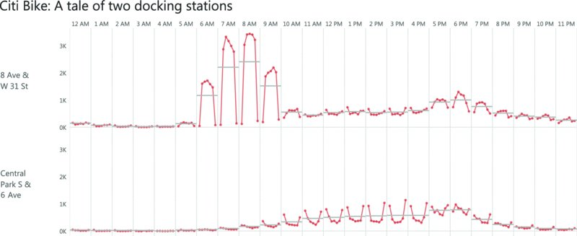
Hình 31.11 Biểu đồ chu kỳ thể hiện hai trạm ở New York.
Sự khác biệt hiện lên rõ rệt. Đường tham chiếu ngang màu đen là số chuyến đi trung bình cho giờ đó. Bạn có thể thấy cả hai trạm đều có đỉnh từ 5 đến 7 giờ chiều. Ngoài điểm đó ra thì chúng có những mô hình rất khác nhau. Eighth Avenue rất đông vào giờ đi làm buổi sáng (nhưng lạ thay lại không đông bằng vào buổi tối). Central Park đông nhất vào buổi chiều và buổi tối. Các đường biểu đồ chu kỳ cho thấy hình chữ “n” rõ ràng vào buổi sáng ở Eighth Avenue, bộc lộ sự chiếm ưu thế của các ngày trong tuần. Tất cả các giờ ở Central Park đều có hình chữ “u”, cho thấy các chuyến đi ở đó chủ yếu diễn ra vào cuối tuần.
Một biểu đồ chu kỳ cần khá rộng và có thể chiếm nhiều diện tích trên dashboard của bạn. Nếu đó là vấn đề, bạn có thể vẽ các giờ trong ngày dọc theo trục x và vẽ một đường riêng cho mỗi ngày trong tuần trong cùng một khung. Một ví dụ được thể hiện trong Hình 31.12.
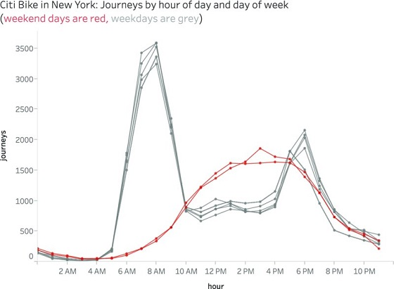
Hình 31.12 Biểu đồ đường thay thế cho biểu đồ chu kỳ, dùng ít chiều rộng hơn.
Trong ví dụ này, chúng ta có thể thấy những xu hướng giống như biểu đồ chu kỳ. Ưu điểm của việc vẽ các đường chồng lên nhau là biểu đồ có thể được làm hẹp hơn nhiều, rất hữu ích nếu bạn cần tiết kiệm không gian trên dashboard. Sự khác biệt giữa các ngày cuối tuần và ngày trong tuần hiện lên rõ ràng đến kinh ngạc. Việc vẽ mỗi ngày thành một đường riêng trong cùng một khung theo cách này cũng cho phép bạn so sánh sự khác biệt thực tế giữa các ngày vào bất kỳ giờ nào một cách dễ dàng hơn. Đánh đổi lại là khó nhìn ra ngày nào là ngày nào hơn; đây là vấn đề dễ giải quyết nếu dashboard có tính tương tác.
Ví dụ Citi Bike của chúng ta xem xét xu hướng theo tuần cho bất kỳ giờ nào trong ngày, nhưng bạn có thể tạo biểu đồ chu kỳ cho bất kỳ hai khoảng thời gian nào. Ví dụ, trong một tổ chức bán hàng, bạn có thể muốn xem xu hướng theo năm cho bất kỳ quý nào.
Như phần tiếp theo sẽ cho thấy, bạn cũng có thể xem xu hướng theo năm cho bất kỳ tháng nào.

Làm thế nào để tôi tra cứu xu hướng qua hai chiều thời gian?
Những ngày sinh nhật phổ biến nhất ở Anh và xứ Wales là gì? Hình 31.13 là một biểu đồ đường thể hiện số ca sinh sống ở Anh và xứ Wales cho mỗi ngày trong năm 2014.
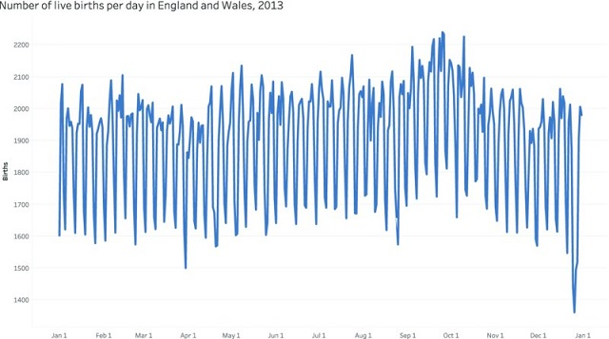
Hình 31.13 Biểu đồ đường thể hiện số ca sinh sống ở Anh và xứ Wales, 2013.
Nguồn dữ liệu: Office for National Statistics
Rất khó để nhìn ra nhiều chi tiết trên biểu đồ. Bạn có thể thấy nhiều đỉnh nhọn, nhưng chúng che khuất các xu hướng. Những đỉnh nhọn này thực ra cho thấy có ít ca sinh hơn vào cuối tuần ở Anh và xứ Wales. Bạn có thể thấy điều này rõ ràng hơn nhiều trong Hình 31.14.
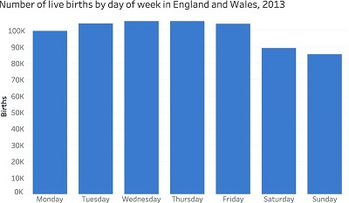
Hình 31.14 Biểu đồ cột thể hiện số ca sinh sống ở Anh và xứ Wales, năm 2013.
Nguồn dữ liệu: Office for National Statistics
Thật tuyệt vời khi thấy sự sụt giảm số ca sinh vào cuối tuần phải không? Hình 31.14 sử dụng ngày trong tuần như một thước đo thứ bậc (ordinal measure) để tiết lộ điều mà biểu đồ đường đã che giấu.
Quay lại biểu đồ đường đầy đỉnh nhọn trong Hình 31.13. Bạn có thể thấy ngày nào thấp nhất trong tất cả (26 tháng 12) và những ngày phổ biến nhất là vào tháng 9. Ngoài những điều đó, biểu đồ đường rất khó đọc và che giấu nhiều hiểu biết sâu sắc.
Giống như biểu đồ chu kỳ (cycle plot) đã thảo luận trước đó, bảng tô đậm/bản đồ nhiệt (highlight table/heat map) là những cách tuyệt vời để thể hiện tính thời vụ. Hình 31.15 là một bảng tô đậm thể hiện những ngày sinh nhật phổ biến nhất và ít phổ biến nhất ở Hoa Kỳ và ở Anh và xứ Wales.
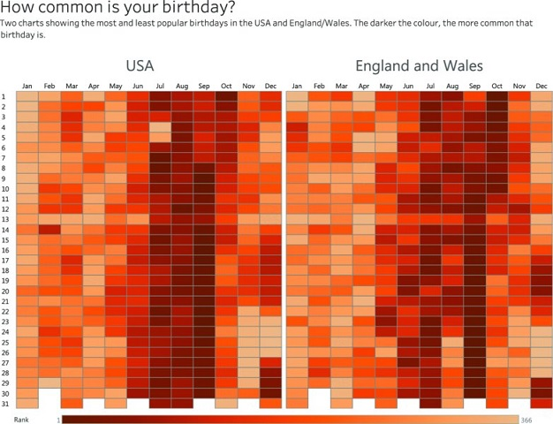
Hình 31.15 Bản đồ nhiệt thể hiện mức độ phổ biến của ngày sinh nhật ở Hoa Kỳ và ở Anh và xứ Wales.
Đây là cả một năm dương lịch trong một bảng. Mỗi cột là một tháng, và mỗi hàng là một ngày. Có một bảng cho Hoa Kỳ và một bảng cho Anh và xứ Wales. Màu càng đậm, càng nhiều người được sinh ra vào ngày đó.
Hãy ngẫm nghĩ về bảng tô đậm này trong vài giây: Bạn có thể thấy gì mà trước đây không thấy được trong biểu đồ đường? Những ngày nào trong tháng không phổ biến? Ảnh hưởng của Giáng sinh ở các quốc gia khác nhau là gì? Còn các ngày lễ quốc gia, như Ngày Độc lập (4 tháng 7 ở Hoa Kỳ) thì sao? Những tháng nào phổ biến nhất?
Bạn có thể thấy một vệt sáng rõ ràng chạy ngang qua ngày mười ba của mỗi tháng. Ở cả hai quốc gia, có ít ca sinh hơn vào ngày mười ba. Bạn có nhận ra chúng ta mê tín đến vậy không? Còn có những khoảng trống nổi bật khác. Hãy xem Ngày Tết Dương lịch: Có rất nhiều ca sinh vào cuối năm ở mỗi quốc gia nhưng rất ít vào những ngày đầu tháng Một. Ở Hoa Kỳ, ít trẻ em được sinh ra hơn vào Lễ Tạ ơn và ngày 4 tháng 7. Vào dịp Giáng sinh, đặc biệt là ở Hoa Kỳ, có rất ít ca sinh. Ở Anh và xứ Wales, có ít ca sinh vào cuối tháng Tám. Thậm chí còn có một đỉnh nhô lên rõ rệt về số ca sinh vào ngày 14 tháng 2, Ngày lễ Tình nhân.
Bảng tô đậm về số ca sinh cho thấy mức độ mà việc sinh nở là một quá trình được lên kế hoạch và quản lý. Hãy xem xét biểu đồ đường trong Hình 31.13. Bạn sẽ nhận ra được bao nhiêu trong số những hiểu biết này nếu bạn dùng biểu đồ đường?
Làm thế nào chúng ta có thể áp dụng bài học này vào dữ liệu kinh doanh? Trong một ví dụ khác, chúng ta có thể dùng một bộ dữ liệu u ám hơn, số ca tử vong trên các tuyến đường ở Hoa Kỳ trong 36 năm. Hình 31.16 thể hiện số ca tử vong, theo năm, từ 1975 đến 2011. Biểu đồ đường mang lại một số hiểu biết sâu sắc.
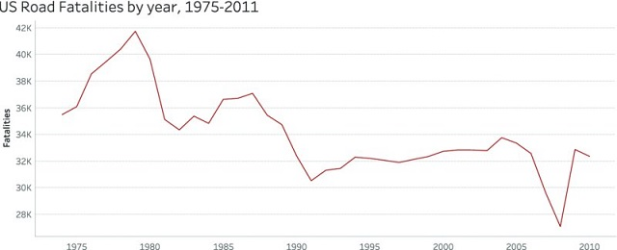
Hình 31.16 Biểu đồ đường thể hiện số ca tử vong trên các tuyến đường ở Hoa Kỳ, 1975–2011.
Bạn có thể thấy đỉnh tử vong vào năm 1982, sau đó là một sự sụt giảm đáng kể. Có một sự sụt giảm đáng kể khác vào cuối thập niên 1980. Điều quan trọng cần nhớ là tương quan không nhất thiết có nghĩa là có mối liên hệ trực tiếp, nhưng các xu hướng liên quan có thể định hướng sự hiểu biết của chúng ta về các sự kiện và giúp chúng ta suy nghĩ về chúng theo những cách mới. Ví dụ, hãy chú ý sự sụt giảm lớn về số ca tử vong trên đường vào năm 2009. Thời điểm này có thể khiến một người tự hỏi liệu sự sụt giảm này có liên quan gì đó đến cuộc khủng hoảng tài chính hay không.

Trục có nên bắt đầu từ số không?
Trục y trong Hình 31.16 không bắt đầu từ số không. Mục tiêu của biểu đồ này là thể hiện sự thay đổi tương đối thay vì sự thay đổi tuyệt đối. Việc cắt ngắn một trục là chấp nhận được trong những trường hợp vị trí được dùng để mã hóa dữ liệu—ví dụ, biểu đồ đường hoặc biểu đồ điểm—và khi mục tiêu là thể hiện sự khác biệt giữa các điểm dữ liệu, chứ không phải kích thước thực tế của chúng.
Tuy nhiên, người dùng dashboard có thể quan tâm nhiều hơn đến các xu hướng theo mùa chi tiết hơn. Những tháng hoặc ngày nào có số ca tử vong cao nhất? Hãy chia biểu đồ đường trong Hình 31.17 thành các tháng. Bạn có thấy xu hướng theo mùa không?
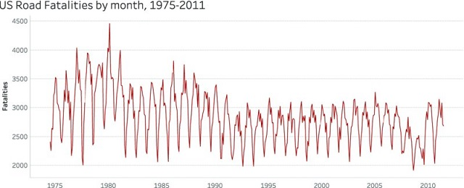
Hình 31.17 Biểu đồ đường thể hiện số ca tử vong trên đường phố Hoa Kỳ theo tháng, 1975–2011.
Một lần nữa, thật khó để thấy xu hướng theo mùa vì các đỉnh nhọn tạo ra quá nhiều nhiễu. Hình 31.18 thể hiện cùng dữ liệu đó dưới dạng bảng tô sáng.
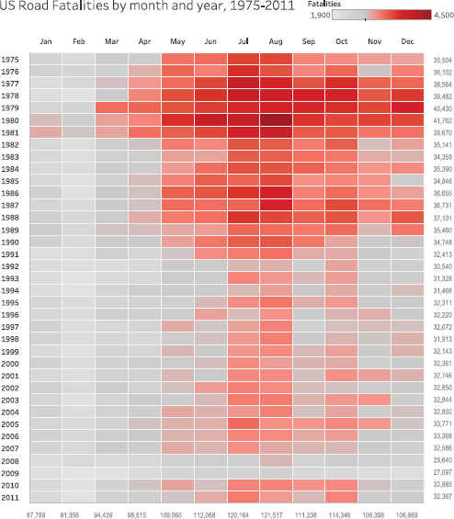
Hình 31.18 Bản đồ nhiệt thể hiện số ca tử vong trên đường phố Hoa Kỳ theo tháng và năm, 1975–2011.
Cách hiển thị này, khác với những cách khác, tiết lộ một số hiểu biết rất mạnh mẽ. Nhìn vào các tháng (các cột trong Hình 31.18), chúng ta có thể nhanh chóng quét xuống và thấy số ca tử vong xảy ra vào tháng 8 nhiều hơn bất kỳ tháng nào khác là bao nhiêu. Nhìn ngang theo năm (các hàng), chúng ta có thể nhanh chóng xác định rằng năm 1980 có số ca tử vong nhiều nhất và năm 2009 ít nhất. "Hòn đảo" màu đỏ ở phía trên chính giữa cho thấy các tháng mùa hè vào cuối những năm 1970 và 1980 là những giai đoạn có số ca tử vong cao.
Với biểu đồ theo mùa, bạn có thể chọn hai cách tổng hợp thời gian phù hợp nhất với nhu cầu của mình. Ví dụ, chúng ta có thể thay đổi bảng để hiển thị theo tháng và ngày thay vì theo năm nhằm tìm ra các xu hướng trong từng năm, như thể hiện trong Hình 31.19.
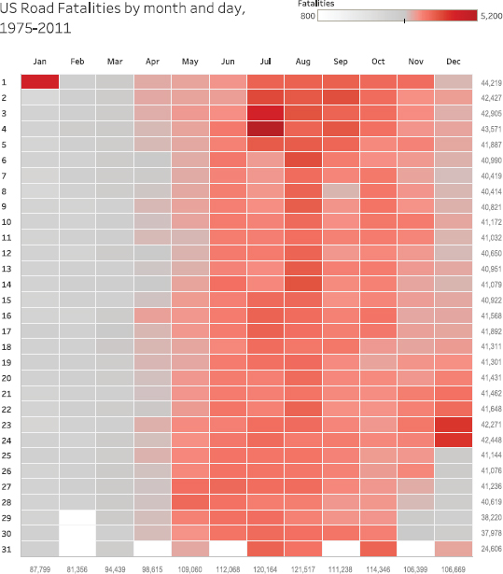
Hình 31.19 Bản đồ nhiệt thể hiện số ca tử vong trên đường phố Hoa Kỳ theo tháng và ngày, 1975–2011.
Số ca tử vong nhiều nhất trên đường phố Hoa Kỳ xảy ra vào các dịp lễ: ngày 1 tháng 1, ngày 4 tháng 7 và đêm Giáng sinh. Dữ liệu này không bao gồm số lượng hành trình đã thực hiện, nên chúng ta không thể kết luận rằng có nhiều ca tử vong hơn trên mỗi hành trình vào những ngày đó, nhưng chúng ta thấy rõ ràng một cách cực kỳ rõ nét tác động lên số ca tử vong. Sẽ thật tuyệt nếu tìm được dữ liệu về số lượng hành trình ô tô mỗi ngày và chuẩn hóa số ca tử vong để tìm ra những ngày lái xe nguy hiểm nhất và ít nguy hiểm nhất ở Hoa Kỳ.
Khi xây dựng dashboard, bạn nên chọn các mức tổng hợp thời gian phù hợp với nhu cầu kinh doanh của mình. Ví dụ, nếu bạn là một nhà quy hoạch giao thông quản lý tình trạng tắc nghẽn tại một ga tàu, việc chọn theo ngày trong tuần và giờ trong ngày có thể là phù hợp để cho phép bạn thấy khi nào các ga của mình đông đúc nhất.

Thay đổi trái tim và khối óc
Bảng tô sáng có nhãn là một cách tuyệt vời để khiến mọi người chuyển từ bảng biểu sang trực quan hóa.
Một lợi thế cuối cùng của bảng tô sáng là cấu trúc dạng bảng của chúng. Thật dễ dàng để nhìn theo chiều ngang và chiều dọc nhằm đối chiếu thông tin cụ thể. Cấu trúc dạng bảng này cũng có thể giúp bạn thuyết phục mọi người về giá trị của trực quan hóa. Tất cả chúng ta đều từng trải qua việc làm việc với những người khăng khăng chỉ muốn có bảng số liệu. Vậy hãy đưa cho họ các con số, nhưng dưới dạng một bảng tô sáng. Chỉ cần thêm nhãn vào mỗi ô, và bạn có một bảng tô sáng có nhãn, như thể hiện trong Hình 31.20.
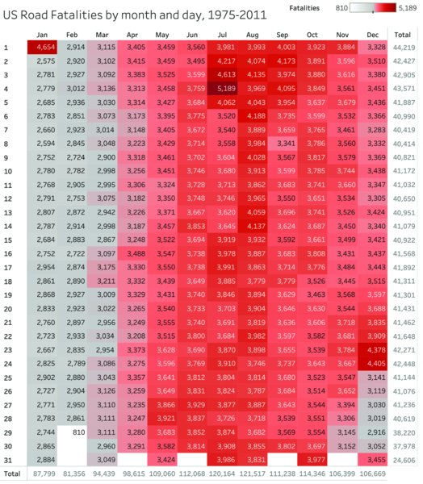
Hình 31.20 Bảng tô sáng về số ca tử vong trên đường phố Hoa Kỳ theo tháng và ngày, 1975–2011: cánh cổng dẫn đến trực quan hóa?

Làm thế nào để tôi nhìn vào thứ hạng, chứ không phải giá trị, theo thời gian?
Đôi khi thứ hạng của mọi thứ theo thời gian lại quan trọng hơn giá trị thực tế. Lấy ví dụ bảng Billboard Top 40. Chúng ta chỉ muốn biết ai đứng số một. Chúng ta không quan tâm nghệ sĩ đứng số một bán được nhiều hơn bao nhiêu, điều quan trọng chỉ là họ bán được nhiều nhất.
Điều này cũng đúng trong thể thao. Ví dụ, ở giải Ngoại hạng Anh (English Premier League), chúng ta không nhớ số điểm chính xác của các đội trong mỗi mùa giải, nhưng chúng ta nhớ họ đã kết thúc ở vị trí nào và đã trải qua một mùa giải đầy thăng trầm như thế nào. Hình 31.21 thể hiện biểu đồ xếp hạng (bump chart) cho mùa giải 2014–2015, với hai đội Leicester và Newcastle được tô sáng.
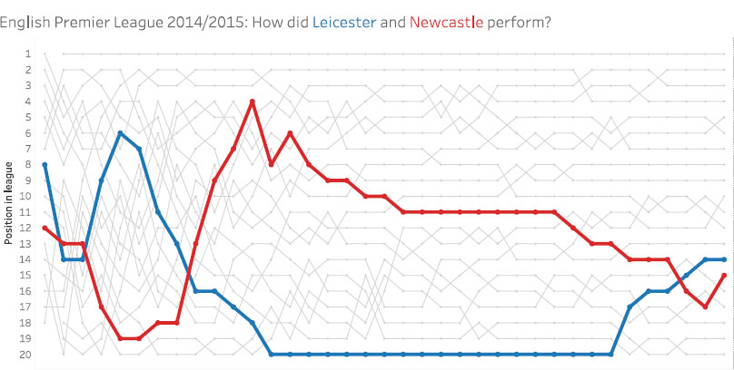
Hình 31.21 Biểu đồ bump (bump chart) thể hiện hành trình lên xuống như tàu lượn của hai đội trong giải Ngoại hạng Anh mùa 2014–2015.
Hãy quay lại xem dữ liệu Citi Bike của chúng ta. Trong ví dụ biểu đồ độ dốc (slope chart) ở Hình 31.4, chúng ta thấy có sự thay đổi lớn ở các trạm phổ biến nhất theo thời gian: Trạm 8 từ chỗ là trạm phổ biến nhất khi chương trình bắt đầu đã tụt xuống vị trí phổ biến thứ tám sau 13 tháng.
Chúng ta có thể quan tâm đến sự lên xuống về độ phổ biến của các trạm. Biểu đồ đường (line chart) tiêu chuẩn hiển thị số chuyến đi theo tháng không làm nổi bật thứ hạng, ngay cả khi một trạm được tô sáng. (Xem Hình 31.22.)
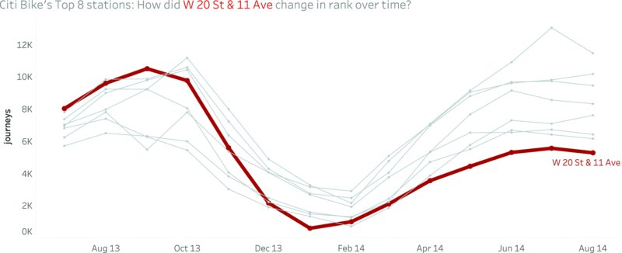
Hình 31.22 Biểu đồ đường thể hiện số chuyến đi tại tám trạm Citi Bike hàng đầu. Không dễ để thấy thứ hạng thay đổi như thế nào theo thời gian. Một trạm đã được tô sáng.
Vậy nếu chúng ta đổi thành biểu đồ bump thì sao? Trong biểu đồ bump, trục x vẫn hiển thị thời gian. Trong trường hợp này, chúng ta đang hiển thị các tháng. Với trục y, thay vì hiển thị số chuyến đi, chúng ta hiển thị thứ hạng của từng trạm, dựa trên số chuyến đi, cho mỗi tháng. Chúng ta có thể thấy điều này ở Hình 31.23.
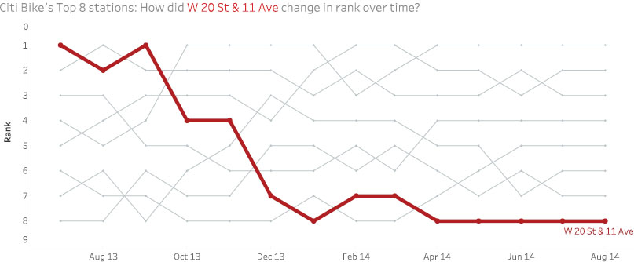
Hình 31.23 Biểu đồ bump thể hiện sự thay đổi thứ hạng trong tám trạm Citi Bike hàng đầu. Một trạm đã được tô sáng.

Biểu đồ bump
Biểu đồ bump làm cho thứ hạng rất rõ ràng, nhưng chúng lại che giấu các giá trị thực tế.
Hãy so sánh biểu đồ bump với biểu đồ đường. Nếu tình huống của bạn đòi hỏi phải suy nghĩ về sự thay đổi thứ hạng theo thời gian, thì biểu đồ bump rõ ràng hơn nhiều so với biểu đồ đường thông thường.
Biểu đồ bump đặt ra một vài thách thức phải vượt qua. Trong Hình 31.23, một trạm Citi Bike có màu đỏ còn các trạm khác đều màu xám. Nếu tất cả các đường đều màu xám, thì gần như không thể phân biệt đường này với đường kia. Nếu bạn cho chúng tất cả các màu khác nhau, biểu đồ có thể trở nên quá rối mắt. Trong Hình 31.24, mỗi trạm trong tám trạm được dùng một màu. Tám màu là mức giới hạn của những gì người dùng có thể hiểu được. Nếu bảng điều khiển (dashboard) của bạn có tính tương tác, bạn có thể dùng tính năng tô sáng và chú thích nổi (tool tip) để làm cho từng trạm rõ ràng hơn.
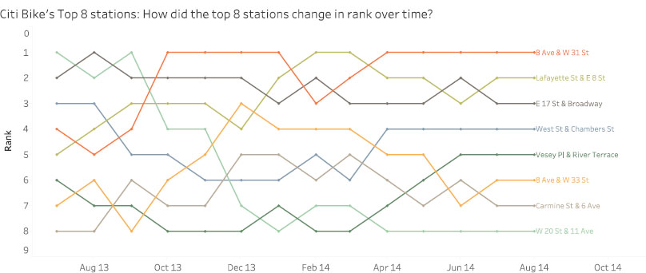
Hình 31.24 Biểu đồ bump với các đường nhiều màu gây rối mắt.
Một vấn đề khác với biểu đồ bump là khi hiển thị thứ hạng, bạn đã che giấu các giá trị thực tế. Liệu bạn có thể vừa có bánh vừa ăn bánh, tức là vừa hiển thị thứ hạng vừa hiển thị con số trong một biểu đồ bump không? Một cách là ghi nhãn cho từng điểm trên đường, như thể hiện ở Hình 31.25. Cũng xem Chương 22: Hiển thị Thứ hạng và Độ lớn, trong đó trình bày một số cách tiếp cận thách thức này.
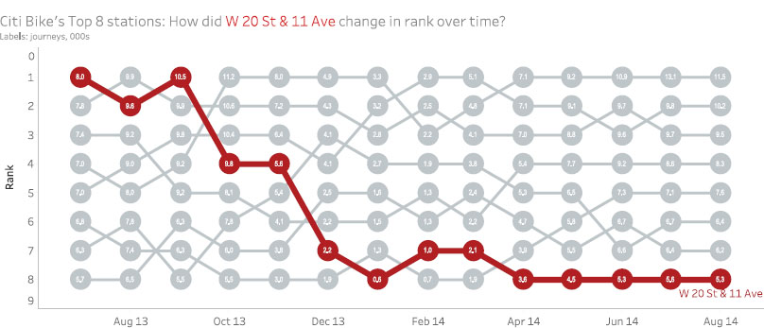
Hình 31.25 Biểu đồ bump có ghi nhãn.
Biểu đồ này chỉ giải quyết vấn đề một phần: Kích thước của các con số không được thể hiện trực quan. Bạn chỉ có thể tra cứu giá trị của từng con số. Biểu đồ bump phát huy tác dụng khi bạn chỉ quan tâm đến thứ hạng.
Nếu bạn đang tạo động lực cho một đội bán hàng, việc đo lường từng thành viên so với nhau có thể thành công hơn là chỉ tập trung vào các con số thô. Nếu bạn đang theo dõi độ phổ biến của sản phẩm, chẳng hạn trong một hiệu sách, thì thứ hạng rất quan trọng.
Ví dụ cuối cùng, Andy ghi điểm trong các đêm đố vui tại địa phương (pub quiz). Ngoài việc đọc to điểm số sau mỗi vòng, anh ấy còn chiếu một biểu đồ bump trên máy chiếu lớn. Các đội rất hào hứng khi thấy hành trình của chính mình trong suốt cuộc thi. Hãy xem ví dụ ở Hình 31.26. Hãy tưởng tượng mọi người cảm thấy thế nào khi thấy đội Magnificent Seven vượt lên từ phía sau ở cuối để giành chiến thắng. Cũng hãy tưởng tượng đội Teachers của Andy cảm thấy thế nào khi đi theo chiều ngược lại. Chỉ có biểu đồ bump mới thể hiện thông tin này tốt đến vậy.
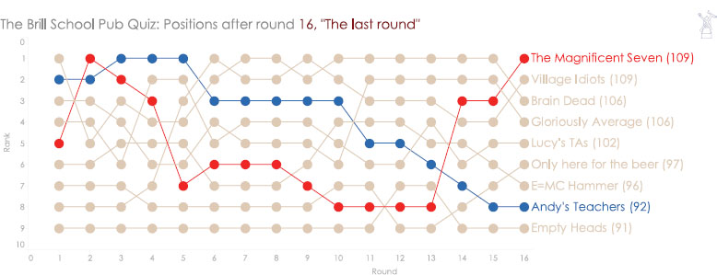
Hình 31.26 Biểu đồ xếp hạng (bump chart) thể hiện tiến độ qua một đêm đố vui/trivia.

Làm sao để so sánh tốc độ tăng trưởng của những thứ xảy ra ở các thời điểm khác nhau?
Hãy tưởng tượng bạn sản xuất video ca nhạc, những video cực kỳ nổi tiếng cho các siêu sao nhạc pop toàn cầu. Thời nay, thành công được tạo nên trong vài ngày đầu sau khi ra mắt sản phẩm mới. Bạn muốn biết tổng lượt xem và so sánh tốc độ tăng trưởng nội dung của mình theo thời gian.
Ví dụ, Hình 31.27 liệt kê những video YouTube có lượt xem cao nhất mọi thời đại (tính đến tháng 9 năm 2016).
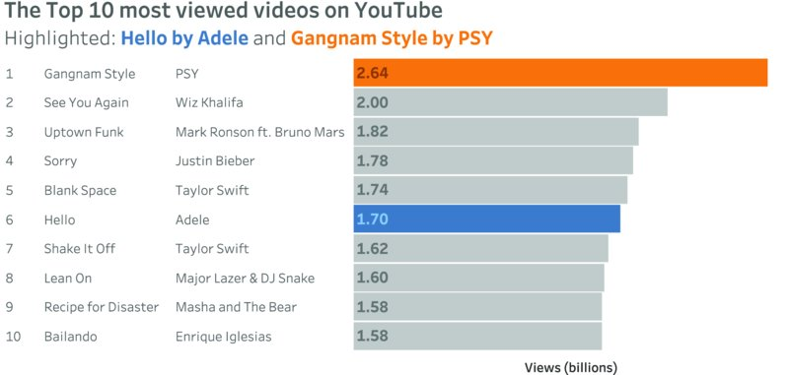
Hình 31.27 Biểu đồ cột thể hiện lượt xem của những video YouTube hàng đầu mọi thời đại.
Thay vì chỉ xem video nào phổ biến nhất, sẽ thế nào nếu mục tiêu là đo xem video nào lan truyền (viral) nhanh nhất? Biểu đồ cột cho thấy rõ ràng rằng "Gangnam Style" của Psy dẫn đầu, nhưng liệu nó có đạt 1 tỷ lượt xem nhanh hơn bất kỳ video nào khác không?
Đầu tiên, hãy xem dòng thời gian tiêu chuẩn, được thể hiện trong Hình 31.28. Hai video được làm nổi bật: "Gangnam Style" của PSY và "Hello" của Adele.
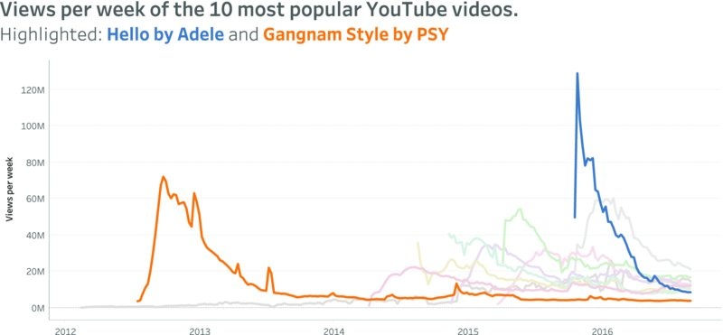
Hình 31.28 Biểu đồ đường thể hiện lượt xem mỗi tuần của 10 video YouTube phổ biến nhất. Bạn có thể nhận ra video nào tăng trưởng nhanh nhất không?
Biểu đồ đường thật tuyệt. Bạn có thể thấy "Gangnam Style" đã tạo xu hướng như thế nào; nó đạt đỉnh lượt xem từ rất lâu trước những siêu phẩm gần đây hơn. "Hello" nổi bật với lượt xem hàng tuần cao đến kinh ngạc, đạt đỉnh 129 triệu lượt xem trong tuần thứ hai sau khi phát hành.
Nhưng biểu đồ không cho chúng ta thấy video nào đạt một ngưỡng nhất định nhanh nhất. Chúng ta có thể thể hiện dữ liệu dưới dạng tổng lũy kế theo thời gian, như trong Hình 31.29.
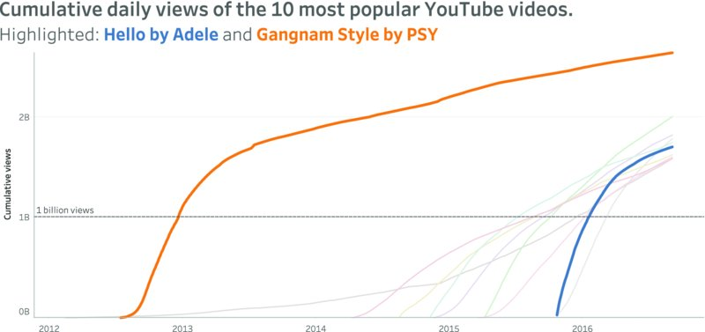
Hình 31.29 Biểu đồ đường thể hiện tổng lượt xem lũy kế theo ngày của những video YouTube phổ biến nhất mọi thời đại.
Trong Hình 31.29, bạn có thể thấy rõ tổng lượt xem lũy kế của từng video, nhưng video nào đạt mốc một tỷ lượt xem nhanh nhất? Là Adele hay Psy? Bạn không thể biết được vì dù chúng ta giỏi đọc độ dốc, chúng ta không thể dễ dàng so sánh chúng khi chúng bắt đầu ở những điểm khác nhau.
Chúng ta có thể giải quyết tất cả những vấn đề này bằng cách dùng biểu đồ chỉ số (index chart). Biểu đồ chỉ số thay đổi trục x. Thay vì ngày thực tế, nó là một chỉ số biểu diễn các đơn vị thời gian kể từ một điểm mốc. Trong trường hợp này, trục x hiển thị số ngày kể từ khi video được phát hành. Biểu đồ được thể hiện trong Hình 31.30.
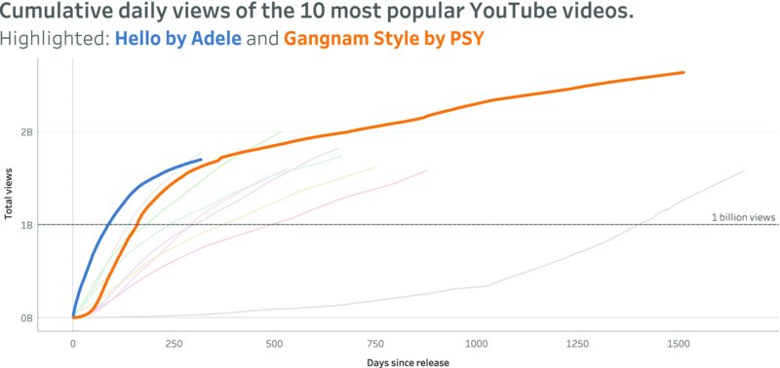
Hình 31.30 Biểu đồ chỉ số về tổng lượt xem lũy kế theo ngày của những video YouTube phổ biến nhất mọi thời đại. "Hello" của Adele là video nhanh nhất từng đạt 1 tỷ lượt xem trên YouTube.
Cuối cùng, biểu đồ này giúp dễ dàng thấy video nào tăng trưởng nhanh nhất. "Hello" không chỉ đạt 1 tỷ lượt xem, đưa Adele vào một câu lạc bộ độc quyền trên YouTube; mà video này còn làm được điều đó nhanh hơn bất kỳ video nào trong lịch sử YouTube (chính xác là 88 ngày).
Khi lướt qua các đường, chúng ta có thể thấy những hình dạng tăng trưởng khác nhau. Hầu hết video có tốc độ tăng trưởng nhanh nhất ngay sau khi phát hành. Tuy nhiên, có một video tăng trưởng rất chậm: một phim hoạt hình "Masha and the Bear", loạt phim hoạt hình Nga.
Biểu đồ chỉ mục rất hữu ích khi bạn muốn so sánh sự tăng trưởng của các sự kiện xảy ra ở những thời điểm khác nhau, chẳng hạn như:
• so sánh doanh số bán vé cho các sự kiện diễn ra trong các giai đoạn khác nhau;
• xem tiến độ của các nhóm sinh viên khác nhau;
• hành vi mua hàng của các nhóm khách hàng; và
• kiểm thử A/B các loại chiến dịch tiếp thị khác nhau.

Làm thế nào để tôi hiển thị thời lượng của các sự kiện?
Tất cả các biểu đồ chúng ta đã xem xét cho đến nay đều liên quan đến việc hiển thị một thước đo tại nhiều thời điểm khác nhau. Vậy nếu bạn muốn xem xét thời lượng của các sự kiện khác nhau thì sao? Trong tình huống này, biểu đồ Gantt là một giải pháp tuyệt vời. (Xem Hình 31.31.)
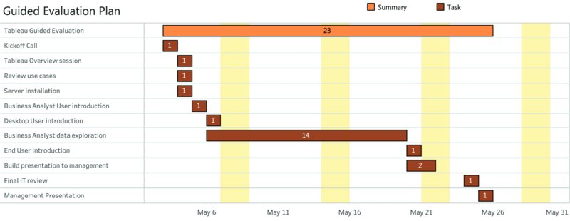
Hình 31.31 Một biểu đồ Gantt cơ bản. Tổng thời lượng của dự án được hiển thị ở trên cùng (màu cam nhạt). Các nhiệm vụ chi tiết được hiển thị bằng màu nâu đậm.
Biểu đồ Gantt được sử dụng phổ biến nhất trong lập kế hoạch dự án. Một dự án bao gồm nhiều nhiệm vụ riêng biệt, mỗi nhiệm vụ có thời gian bắt đầu, thời lượng và thời gian kết thúc dự kiến. Một số dự án có thể chạy đồng thời. Một số chỉ có thể bắt đầu sau khi một dự án khác đã hoàn thành. Mỗi nhiệm vụ có thời lượng ước tính và thực tế. Với biểu đồ Gantt, bạn có thể sắp xếp tất cả các mục này lại với nhau bằng các thanh để tính ra tổng thời lượng của một dự án.
Biểu đồ Gantt cho phép bạn thấy tiến độ hướng tới mục tiêu. Khi các sự kiện diễn ra, bạn có thể thay thế thời lượng ước tính bằng thời lượng thực tế. Làm điều này giúp bạn thấy được dự án của mình đang nhanh hơn hay chậm hơn tiến độ.

Làm thế nào để tôi tập trung vào các điểm nghẽn trong một quy trình?

Bởi tác giả khách mời Chris DeMartini
Biểu đồ nhảy (jump plot), do Tom VanBuskirk phát minh, là một loại biểu đồ được thiết kế đặc biệt để phân tích chuỗi sự kiện và xác định các điểm nghẽn cùng các giá trị ngoại lai trong đó. Biểu đồ này có thể xử lý dữ liệu ở dạng tổng hợp cũng như mở rộng sang các dạng xem phân phối. Điểm độc đáo của biểu đồ nhảy là khả năng trực quan hóa các chuỗi sự kiện mà trong đó một số sự kiện có thể là tùy chọn. Ví dụ, khi xem xét một quy trình phê duyệt hợp đồng, bước phê duyệt thứ hai hoặc thứ ba có thể chỉ được yêu cầu nếu hợp đồng vượt quá một số ngưỡng dựa trên giá trị nhất định.
Biểu đồ nhảy hiển thị các chuỗi sự kiện tuyến tính di chuyển từ trái sang phải trên trục x dưới dạng các điểm kiểm tra (checkpoint), được định nghĩa là các sự kiện đáng chú ý trong chuỗi của bạn mà giữa chúng sẽ được đo thời gian. Đối với mắt người dùng, trục x do đó đại diện cho các sự kiện tuần tự theo thời gian. Khoảng thời gian trôi qua giữa hai điểm kiểm tra (được gọi là một "bước nhảy" - hop) được biểu diễn trên trục y bằng chiều cao của bước nhảy. Trong ví dụ này, các bước nhảy được vẽ giữa các điểm kiểm tra bằng các đường cong Bézier. Xem Hình 31.32 để biết bố cục cơ bản của biểu đồ.
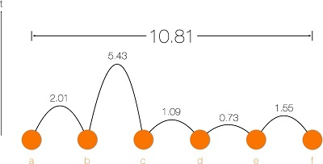
Hình 31.32 Bố cục biểu đồ nhảy.
Trục x hiển thị các bước rời rạc trong quy trình. Thời gian trôi qua của các bước nhảy được hiển thị trên trục y. Tổng thời lượng là 10,81 giây. Có sáu bước nhảy (a–f). Bước nhảy dài nhất, tức điểm nghẽn, là bước nhảy giữa bước b và c, mất 5,43 giây. Bạn có thể thắc mắc tại sao hình này không được hiển thị dưới dạng biểu đồ thanh; chúng ta sẽ xem xét điều đó trong giây lát.
Một bố cục hữu ích khác cho biểu đồ bước nhảy (jump plot) là bố cục mà các bước nhảy được đo so với một kỳ vọng hoặc ngưỡng, được gọi là biểu đồ bước nhảy dựa trên ngưỡng (threshold-based jump plot). Mỗi bước nhảy có thể được so sánh với ngưỡng riêng của nó, hoặc một ngưỡng duy nhất có thể được áp dụng cho toàn bộ chuỗi. Nếu bước nhảy nằm dưới ngưỡng, nó được hiển thị bên dưới trục x. Nếu nó nằm trên ngưỡng, nó được hiển thị bên trên trục x. (Xem Hình 31.33.)
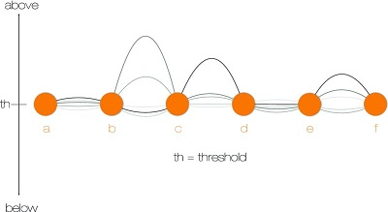
Hình 31.33 Bố cục biểu đồ bước nhảy dựa trên ngưỡng.
Bạn có thể thấy tại sao biểu đồ thanh (bar chart) không phải là cách tốt để biểu diễn dữ liệu: các đường cong cho phép hiển thị nhiều chuỗi cùng lúc.
Biểu đồ bước nhảy được thiết kế để xác định các giá trị ngoại lệ (outliers) và điểm nghẽn (bottlenecks) trong một chuỗi sự kiện. Hình 31.34 cho thấy một phân tích từ trên xuống (top-down) của quy trình phát triển phần mềm bao gồm chín điểm kiểm tra: mở, đã cam kết, đang phát triển, phát triển hoàn tất, đang kiểm thử, kiểm thử thất bại, kiểm thử hoàn tất, đã đánh giá và đã đóng.
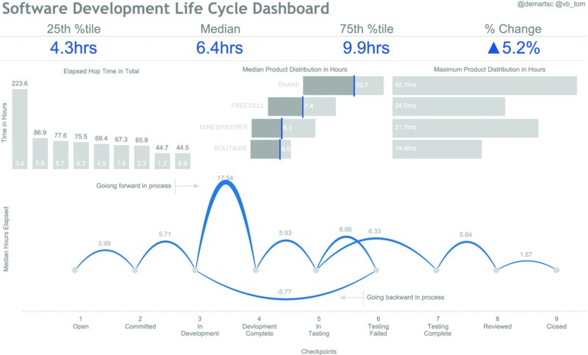
Hình 31.34 Bảng điều khiển (dashboard) vòng đời phát triển hệ thống với biểu đồ bước nhảy.
Biểu đồ bước nhảy ở dưới cùng của bảng điều khiển cho thấy thời gian trôi qua giữa các bước nhảy trong vòng đời phát triển. Bước nhảy lớn nhất là giữa bước nhảy 3 và 4: đó là bước phát triển. Hãy chú ý các bước nhảy sau bước 5. Bước nhảy nhanh hơn, 6,33 giờ, nhảy thẳng đến bước 7 (kiểm thử hoàn tất). Đây là một lần kiểm thử thành công. Bước nhảy còn lại từ bước 5 đi đến bước 6 (kiểm thử thất bại). Sau đó nó phải quay lại bước 3 để được phát triển lại, điều này được hiển thị bên dưới các điểm.
Đọc thêm về biểu đồ bước nhảy tại www.jumpplot.com.

Tôi nên dùng Biểu đồ Thời gian nào trên Bảng điều khiển của mình?
Như chúng ta đã thấy, có rất nhiều cách khác nhau để hiển thị thời gian. Đâu là cách đúng? Còn tùy. Câu trả lời này không chỉ áp dụng cho dòng thời gian (timeline); nó áp dụng cho mọi loại biểu đồ.
Khi xây dựng bảng điều khiển, bạn cần chọn biểu đồ phù hợp nhất với tình huống của mình. Biểu đồ xếp hạng (bump chart) không hữu ích nếu bạn muốn xem doanh số thực tế hoặc doanh số lũy kế, nhưng nó rất tuyệt để xem sự thay đổi thứ hạng theo thời gian. Bảng tô sáng (highlight table) không thể cho bạn thấy xu hướng theo thời gian cho nhiều danh mục, nhưng nó có thể cho thấy xu hướng theo mùa cho một chỉ số. Đừng quên rằng một đường xu hướng (trend line) tiêu chuẩn sẽ hoạt động hoàn hảo trong nhiều tình huống.
Chúng tôi khuyên bạn nên xem xét các cách khác nhau mà thời gian đã được trực quan hóa trong các tình huống xuyên suốt cuốn sách này. Mỗi biểu đồ hiển thị dữ liệu theo một cách khác nhau để đạt được một mục tiêu khác nhau.

Chương 32
Hãy coi chừng Bảng điều khiển Ngõ cụt
Bạn đã xem xét mục đích của bảng điều khiển mình. Bạn đã làm việc với đồng nghiệp để đảm bảo những câu hỏi được trả lời là đúng. Bạn đã xem xét bố cục và thiết kế và tạo ra một thứ vừa đẹp vừa hữu dụng. Thực tế, bạn đã tạo ra một bảng điều khiển thành công giúp mọi người trả lời những câu hỏi họ đang đặt ra.
Xin chúc mừng! Xây dựng một bảng điều khiển hiệu quả là một việc khó khăn, và bạn đã làm được.
Nhưng nếu bạn nghĩ công việc của mình đã xong, hãy nghĩ lại; bạn chỉ mới bắt đầu thôi.
Các dự án bảng điều khiển không có điểm kết thúc. Doanh nghiệp của bạn phát triển theo thời gian, và bảng điều khiển của bạn cũng nên như vậy. Nếu không, chúng có nguy cơ trở thành những bảng điều khiển ngõ cụt (dead-end dashboards).
Cách đây vài năm, tôi (Andy) đã mua một chiếc Fitbit. Thiết bị đeo này theo dõi hoạt động hằng ngày của bạn, tập trung vào số bước bạn đi mỗi ngày, với mục tiêu mặc định là 10.000 bước. Trong vài tháng đầu, thiết bị này cùng bảng điều khiển trực tuyến của nó đã tạo động lực cực lớn. (Xem Hình 32.1.)
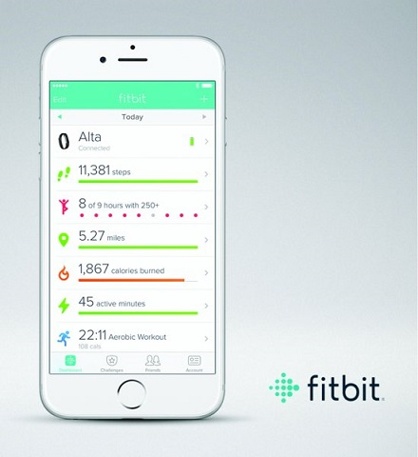
Hình 32.1 Bảng điều khiển Fitbit.
Fitbit đã biến một thứ vốn khó ghi lại – số bước chân – thành thứ dễ theo dõi. Bảng điều khiển không chỉ cho tôi thấy các kiểu đi bộ hằng ngày của mình; nó còn thúc đẩy tôi thay đổi hành vi và đi bộ nhiều hơn. Bảng điều khiển chỉ ra những ngày tôi thất bại (chủ yếu là ngày đi làm) và cho phép tôi vạch ra chiến lược để đi bộ nhiều hơn, ví dụ như đi dạo buổi sáng trước khi đi làm. Bảng điều khiển trả lời các câu hỏi của tôi và cho phép tôi hành động.
Sau một thời gian, tôi đã biết hết mọi thứ mà bảng điều khiển sẽ nói với mình. Tôi không còn cần nhìn vào bảng điều khiển để biết mình đã đi được bao nhiêu bước. Bảng điều khiển đã dạy tôi cách ước lượng khá chính xác mà không cần nhìn vào nó. Nói cách khác, số bước chân đã trở thành một dữ kiện phổ thông. Tôi đã thay đổi lối sống, và bảng điều khiển trở nên thừa thãi.
Giờ đây các câu hỏi của tôi đang thay đổi: Những ngày tốt nhất và tệ nhất của tôi là khi nào? Hoạt động hằng ngày của tôi thay đổi thế nào theo thời tiết, tâm trạng, cam kết công việc, v.v.? Bảng điều khiển của Fitbit không trả lời những câu hỏi đó. Nó vẫn kể câu chuyện y như ngày đầu tiên tôi dùng nó, thay vì đưa ra những hiểu biết mới. Mục tiêu và các câu hỏi liên quan của tôi đã thay đổi, nhưng bảng điều khiển của Fitbit thì không.
Sau một năm, dây đeo Fitbit của tôi bị đứt, và tôi quyết định không mua cái thay thế. Vì sao? Bởi vì bảng điều khiển đã trở thành một ngõ cụt. Nó không thay đổi theo nhu cầu của tôi.
Điều này cũng xảy ra trong các tình huống kinh doanh. Những bảng điều khiển không tiến hóa cùng nhịp với các câu hỏi của bạn sẽ không được dùng đến. Chúng trở thành những bảng điều khiển zombie, cập nhật hằng ngày, lê bước như xác sống. Biết bao tổ chức đang có những bảng điều khiển mà có lẽ từng hữu ích một thời nào đó nhưng đã hết giá trị sử dụng mà chưa bao giờ được thay thế hay cập nhật?
Vậy chính xác làm sao để tránh số phận kiểu Fitbit cho các bảng điều khiển trong doanh nghiệp hay tổ chức của bạn, và đảm bảo bạn có một văn hóa bảng điều khiển luôn tiến hóa, luôn hưng thịnh? Chúng tôi khuyên bạn thực hiện bốn bước, sẽ bàn tiếp sau đây.

1. Xem lại các KPI của bạn
Mỗi bảng điều khiển bạn xây dựng đều trả lời những câu hỏi đang hiện hành tại thời điểm thiết kế. Hãy xem xét bảng điều khiển chỉ số hiệu suất chính (KPI) được giới thiệu trong Chương 8, hiển thị lại ở Hình 32.2.
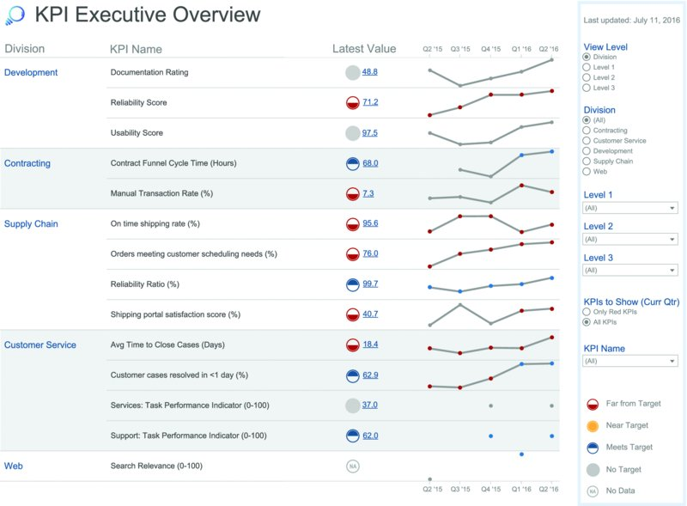
Hình 32.2 Bảng điều khiển KPI.
Hãy nhìn vào tỷ lệ độ tin cậy. Nó đã đạt mục tiêu trong một thời gian dài đáng kể. Có thể sẽ đến lúc doanh nghiệp cần đảm bảo mình vẫn đang đo đúng thứ. Nếu KPI đó không bao giờ thất bại, thì đo nó làm gì? Trong trường hợp này chỉ có một năm dữ liệu nên có lẽ còn quá sớm để chắc chắn KPI này đã ổn định, nhưng sau thêm một năm nữa thì sao?

2. Theo dõi mức độ sử dụng bằng dữ liệu
Liệu mọi người có dùng những bảng điều khiển bạn thiết kế cho họ không? Nếu một bảng điều khiển được dự định cho, chẳng hạn, 20 quản lý cấp cao xem mỗi tuần một lần, liệu bạn có đạt được điều đó không? Có thể bảng điều khiển đó chưa bao giờ được dùng, hoặc có thể mức độ sử dụng đang giảm dần.
Nhận diện một bảng điều khiển đang ngày càng ít được ưa chuộng là cách tuyệt vời để phát hiện một bảng điều khiển có nguy cơ thành ngõ cụt. Có thể câu hỏi kinh doanh mà nó đặt ra giờ đã được giải quyết. Trong trường hợp đó, có thể đã đến lúc gỡ bảng điều khiển này khỏi máy chủ của bạn.
“Mức sử dụng bảng điều khiển thấp thường báo hiệu nhu cầu thay đổi,” Matt Francis, người phụ trách phân tích tại Wellcome Trust Sanger Institute, cho biết. “Đôi khi chúng dành cho những dự án đã kết thúc. Lúc khác, các yêu cầu đã thay đổi nên chúng tôi làm việc với mọi người để làm mới chúng. Bằng cách này, chúng tôi đảm bảo các bảng điều khiển trên hệ thống của mình mang lại cho người dùng những câu trả lời họ cần.”
Dưới đây là vài câu hỏi cụ thể để bắt đầu buổi đánh giá của bạn:
• Những dashboard nào được dùng nhiều nhất và ít nhất?
• Những dashboard nào từng phổ biến nhưng giờ thì không còn nữa? Những dashboard này có thể giải quyết một vấn đề mà doanh nghiệp hiện đã xử lý xong.
• Những dashboard nào chỉ được dùng bởi một nhóm nhỏ trong số đối tượng người dùng dự định? Lượng sử dụng thấp có thể cho thấy một số người dùng chưa được đào tạo đúng cách để dùng dashboard. Cũng có thể là một số người dùng có những câu hỏi khác mà dashboard không trả lời được.
Những câu hỏi này có thể được trả lời bằng cách dùng dữ liệu. Hãy lấy các chỉ số về số lần một dashboard được xem, theo thời gian.
Mark Jackson, tác giả của dashboard trên Tableau Server ở Chương 18, cũng có nhiều dashboard theo dõi cách mọi người sử dụng phân tích trong toàn tổ chức.
Trong Hình 32.3, bạn có thể thấy cách Mark để mắt tới những dashboard chưa tiếp cận được đúng lượng khán giả. Hãy nhìn vào hai workbook quanh vị trí trung tâm: User Audit và Core Staffing (được đánh dấu 1 và 2).
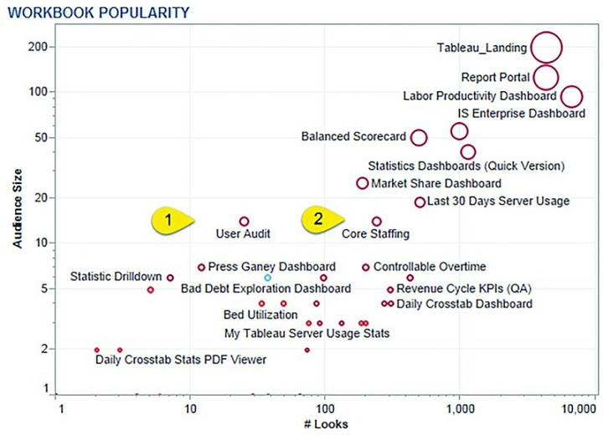
Hình 32.3 Góc nhìn toàn bộ các dashboard trên một server, hiển thị số lượt xem (Looks) và quy mô khán giả. Nguồn: Mark Jackson (http://ugamarkj.blogspot.com), Piedmont Healthcare
User Audit có khoảng 30 lượt xem với lượng khán giả xấp xỉ 15 người. Core Staffing có hơn 100 lượt xem cho cùng quy mô khán giả đó. Mark nên tìm hiểu vì sao workbook User Audit không nhận được nhiều lượt xem như đáng lẽ phải có, bằng cách hỏi ý kiến người dùng. Có thể là những dashboard cụ thể này chỉ cần được xem vài lần một năm. Dữ liệu giúp Mark, nhưng anh ấy cần nói chuyện với khán giả của mình để có bức tranh đầy đủ.
Một cách sáng tạo khác mà Mark dùng để theo dõi dashboard là nhìn cụ thể vào các lãnh đạo cấp cao trong tổ chức của anh ấy và tần suất họ xem dashboard. Có bao nhiêu nỗ lực kinh doanh thất bại vì không có sự ủng hộ tận tâm từ lãnh đạo cấp cao? Nếu những người đứng đầu không ủng hộ việc sử dụng dashboard của tổ chức bạn, khả năng cao là việc áp dụng sẽ thất bại. Như thể hiện trong Hình 32.4, Mark theo dõi riêng việc sử dụng của lãnh đạo cấp cao với sự đồng ý của họ. Nếu mức sử dụng của lãnh đạo giảm dần, anh ấy biết mình phải giải quyết vấn đề này.
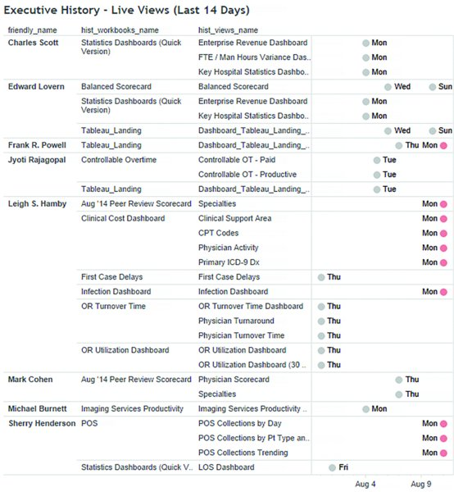
Hình 32.4 Mark theo dõi tần suất các lãnh đạo cấp cao của anh ấy xem dashboard. Nguồn: Mark Jackson (http://ugamarkj.blogspot.com), Piedmont Healthcare
Tìm hiểu thêm về các dashboard dành cho quản trị viên của Mark tại đây: http://ugamarkj.blogspot.co.uk/2014/08/custom-tableau-server-admin-views.html.

3. Nói chuyện với người dùng của bạn
Nếu bạn đang thiết kế dashboard cho những người khác trong tổ chức của mình, lần cuối cùng bạn hỏi họ nghĩ gì về các dashboard đó là khi nào? Thực ra, đã bao giờ bạn thực sự ngồi xuống, trong một căn phòng, trước màn hình dashboard, và trao đổi xuyên suốt về cách nó được sử dụng chưa? Linh cảm của tôi là nhiều người không nói chuyện với đối tượng người dùng dự định đủ nhiều.
Vì sao tôi có linh cảm đó? Tôi từng mắc lỗi này trong những ngày đầu làm chuyên viên phân tích. Tôi sẽ công bố những gì tôi cho là dashboard đẹp đẽ, sâu sắc, rồi tự hào gửi email cho mọi người tuyên bố một điều hoành tráng kiểu như "Nó đây rồi! Dashboard mà tất cả các bạn đang chờ đợi. Nhấp vào liên kết này và thông tin chi tiết sẽ đến!" Trong những tuần sau đó, tôi trở nên bực bội khi nhìn vào dữ liệu về việc ai đang dùng các dashboard, tự hỏi vì sao công việc của mình bị phớt lờ.
Điều tôi chưa làm là tham khảo ý kiến người dùng đủ nhiều ở giai đoạn cuối của dự án. Tôi chưa ngồi xuống và quan sát họ dùng dashboard mà tôi đã tạo ra. Khi bạn xây dựng và tinh chỉnh một dashboard, bạn cực kỳ ý thức được từng pixel có ý nghĩa gì. Bạn biết chú giải màu nằm ở đâu vì bạn đã đặt nó lên dashboard. Bạn biết cần nhấp vào đâu để tương tác hoạt động vì bạn đã lập trình những tương tác đó. Bạn biết biểu đồ phân tán có ý nghĩa gì vì bạn đã chọn các biến.
Ngồi phía sau ai đó và yêu cầu họ dùng bảng điều khiển (dashboard) của bạn có thể là một trải nghiệm rất khiêm tốn. ("Ôi không, họ không thể trả lời câu hỏi của mình và mình tưởng mình đã làm cho nó dễ rồi chứ.") Nó cũng có thể gây bực bội. ("Sao bạn không thấy có bộ lọc ở góc dưới bên phải? Bạn chỉ cần nhấp vào nó thôi!") Tuy nhiên, đây là cách tốt nhất để phát hiện lỗi trong bảng điều khiển của bạn và sửa chúng trước khi gửi cho tổ chức của bạn một thứ mà mọi người sẽ không thể sử dụng được.

4. Xây dựng bảng điều khiển khởi đầu
Chúng ta thích cá nhân hóa đồ đạc của mình. Tất cả chúng ta đều mua cùng một chiếc điện thoại thông minh nhưng rồi trang trí nó bằng một chiếc ốp để biến nó thành của riêng mình. Sẽ thế nào nếu bạn cho tất cả người dùng một bảng điều khiển cơ bản và cho phép họ cá nhân hóa nó theo nhu cầu của riêng họ? Làm điều này thừa nhận thực tế rằng ai cũng muốn điều chỉnh dữ liệu theo cách riêng của mình.
Tôi làm việc tại Tableau. Chúng tôi có các bảng điều khiển bán hàng cốt lõi, nhưng khi tuyển nhân viên bán hàng mới, thay vì chỉ cho họ một bộ bảng điều khiển mà họ cần, chúng tôi chỉ cho họ một bảng điều khiển rất cơ bản, hiển thị thông tin bán hàng rất cơ bản: doanh số theo thời gian và theo địa lý.
Họ điều chỉnh bảng điều khiển theo thời gian, khi họ quen dần với phần của mình trong tổ chức bán hàng, để nó trả lời những câu hỏi họ cần cho công việc của mình. Không chỉ xây dựng được thứ phù hợp với nhu cầu của mình, họ còn có cảm giác tự hào và sở hữu tốt hơn vì đó là món đồ chơi của riêng họ.
Điều trở nên then chốt trong tình huống này là phải có sự đồng thuận xung quanh mục tiêu. Không chỉ mọi người phải sử dụng một nguồn dữ liệu được quản trị tốt, mà còn quan trọng là mỗi nhân viên phải nhận thức rõ về mục tiêu chiến lược.
Mặc dù chúng tôi có rất, rất nhiều bảng điều khiển trong tổ chức của mình, nhưng tất cả chúng đều sử dụng cùng một nguồn dữ liệu được quản trị. Chúng tôi có thể tự tin rằng mình có một đội ngũ bán hàng tự hào về những bảng điều khiển riêng của từng người, đưa ra kết luận từ cùng một nguồn dữ liệu duy nhất.

Tóm tắt
Thế giới thực không phải là một nơi tĩnh tại. Để tránh những công cụ đi vào ngõ cụt, bạn nên thường xuyên xem xét lại các bảng điều khiển của mình bằng dữ liệu và trò chuyện. Khi bạn loại bỏ những cái cũ, công bố những cái mới và điều chỉnh những cái hiện có, bạn cần làm việc chặt chẽ với tất cả các bên liên quan để đảm bảo họ ủng hộ và nhận biết về những thay đổi.

Chương 33
Sức hút của màu đỏ và màu xanh lá
Với 8 phần trăm nam giới và gần 1 phần trăm nữ giới mắc chứng khiếm khuyết thị lực màu (color vision deficiency - CVD), việc dùng màu đỏ và màu xanh lá cùng nhau là một vấn đề phổ biến khi tạo trực quan hóa (visualization). Người mắc CVD nặng ("nặng" nghĩa là CVD nghiêm trọng hơn) nhìn cả màu đỏ và màu xanh lá đều thành màu nâu. Người mắc CVD nhẹ nhìn màu đỏ và xanh lá đậm là những màu khác nhau nhưng vẫn có thể gặp khó khăn trong việc phân biệt chúng nếu màu đỏ không đủ đỏ và màu xanh lá không đủ xanh.
Chương này cung cấp các cách tiếp cận khác nhau để tạo ra những trực quan hóa thân thiện với người mù màu (kể cả những cái dùng màu đỏ và màu xanh lá).

Thiết kế trực quan hóa thân thiện với người mù màu

Dùng bảng màu thân thiện với người mù màu khi thích hợp
Một màu dùng kết hợp với một màu khác thường là ổn khi một trong số chúng không liên quan đến CVD. Ví dụ, xanh dương/cam là một tổ hợp thân thiện với người mù màu phổ biến. Xanh dương/đỏ hoặc xanh dương/nâu cũng sẽ hiệu quả. Đối với những dạng CVD phổ biến nhất, tất cả những tổ hợp này đều hoạt động tốt, vì màu xanh dương thường sẽ trông vẫn là màu xanh dương đối với người mắc CVD.
Hình 33.1 cho thấy bảng màu thân thiện với người mù màu của Tableau do Maureen Stone thiết kế. Bảng màu này hoạt động rất tốt cho những trường hợp CVD phổ biến. Hãy chú ý cách bảng màu này hoạt động tốt như thế nào cho các so sánh màu khác nhau dưới cả mô phỏng protanopia và deuteranopia.
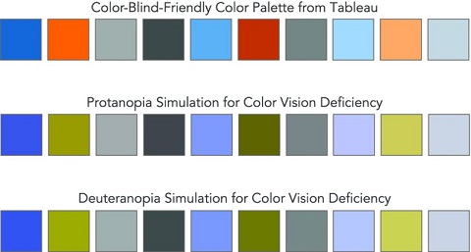
Hình 33.1 Bảng màu thân thiện với người mù màu từ Tableau do Maureen Stone thiết kế, được hiển thị cùng với mô phỏng chứng mù màu đỏ (protanopia) và mù màu lục (deuteranopia).

Phải làm gì nếu Khách hàng/Sếp yêu cầu sử dụng Bảng màu Đèn giao thông
Bạn hiểu rằng việc dùng đỏ và xanh lá cây cùng nhau (và các tổ hợp màu khác đã bàn ở Chương 1) có thể rất rắc rối. Tuy nhiên, sếp/khách hàng lại yêu cầu nghiêm ngặt rằng bạn phải dùng đỏ và xanh lá cây cùng nhau. Đó có thể là một phần trong màu sắc công ty hoặc cẩm nang phong cách doanh nghiệp, hoặc có thể bạn đang làm một dự án cho đất nước Mali. (Xem Hình 33.2.) Vậy giờ bạn có thể làm gì?

Hình 33.2 Quốc kỳ Cộng hòa Mali
Điều đầu tiên cần cân nhắc là việc phân biệt được các màu này trong một trực quan hóa chỉ là vấn đề nếu màu sắc là phương thức duy nhất để tạo ra sự so sánh khác biệt, ví dụ, một con số tốt so với một con số xấu trong bản đồ nhiệt (heat map), hay một đường so với một đường khác trong cùng một biểu đồ đường. Trong Hình 33.3, màu sắc là cần thiết để phân biệt một ô vuông tốt (xanh lá cây) với một ô vuông xấu (đỏ). Dùng mô phỏng CVD deuteranopia, ta có thể thấy rằng đây sẽ là một nhiệm vụ bất khả thi đối với người mắc CVD.
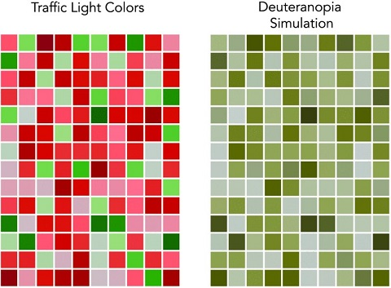
Hình 33.3 Bản đồ nhiệt (bảng làm nổi bật) dùng đỏ và xanh lá cây, cùng mô phỏng mù màu của chính bảng đó. Đỏ và xanh lá cây sẽ không hiệu quả trong trường hợp này đối với người mắc CVD.
Ngược lại, nếu đỏ và xanh lá cây không phải là phương thức duy nhất để mã hóa dữ liệu, thì có thể dùng chúng cạnh nhau vẫn ổn. Ví dụ, nếu độ dài của các thanh trong biểu đồ thanh đang mã hóa cùng dữ liệu đó—và nếu những thanh đó được dán nhãn hoặc đánh dấu theo cách giúp bạn phân biệt được chúng—thì việc cả hai đều hiện ra màu nâu có thể chẳng thành vấn đề gì cả.
Hình 33.4 cho thấy một ví dụ mà chỉ cần nhìn vào trục là dễ dàng thấy hầu hết các con số đều dương và ba con số âm. Màu sắc chỉ là đặc điểm thứ yếu đơn thuần mã hóa dương so với âm. Dù đây có thể không phải là lựa chọn màu tốt nhất, người mắc CVD vẫn có thể hiểu đúng biểu đồ này mà không cần dùng đến màu sắc.
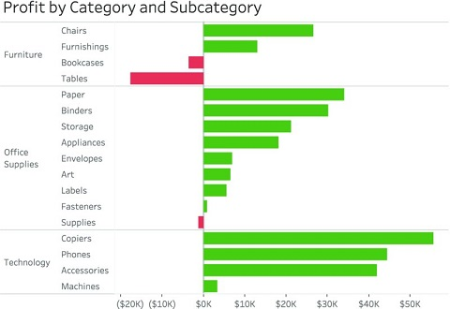
Hình 33.4 Biểu đồ thanh phân kỳ thể hiện giá trị dương và âm.

Đưa ra các Phương thức Khác để Phân biệt Dữ liệu
Nếu bạn thực sự dùng đỏ và xanh lá cây để mã hóa dữ liệu, bạn có thể giúp người mắc CVD phân biệt tốt (xanh lá cây) và xấu (đỏ) bằng cách dùng các chỉ báo khác như biểu tượng, mũi tên chỉ hướng hoặc nhãn. Hình 33.5 cho thấy tỷ lệ đăng ký thấp hơn 3 phần trăm so với năm trước, đây là điều xấu và được biểu thị bằng màu đỏ, nhưng lại cao hơn 2.8 phần trăm trong năm 2015, đây là điều tốt và được hiển thị bằng màu xanh lá cây. Người mắc CVD có thể gặp vô cùng nhiều khó khăn để biết rằng một cái là xấu còn cái kia là tốt. Việc thêm các chỉ báo mũi tên nhỏ giúp bất kỳ ai cũng thấy rõ rằng một con số đang giảm còn con số kia đang tăng.
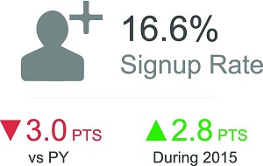
Hình 33.5 Mũi tên được dùng làm chỉ báo khi kết hợp đỏ và xanh lá cây với nhau.

Cung cấp Tùy chọn Hoán đổi Màu sắc
Một lựa chọn khác có thể là các hộp kiểm (checkbox) hoặc menu chọn thả xuống để người dùng chuyển bảng màu cho toàn bộ trực quan hóa sang một bảng màu thân thiện với người mù màu. Phương pháp này cho phép giữ cặp đỏ/xanh lá cây cho phần lớn khán giả và có thể là bảng màu mặc định, nhưng vẫn cho phép người mắc CVD đổi bảng màu sang một bảng thân thiện với người mù màu. (Xem Hình 33.6 và 33.7.)
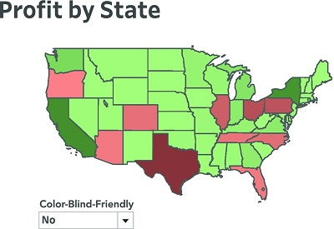
Hình 33.6 Bản đồ hiển thị hộp thả xuống thân thiện với người mù màu, giúp điều chỉnh màu của bản đồ.
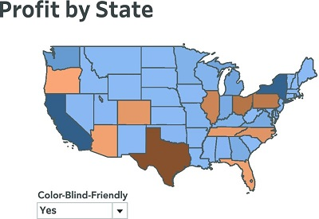
Hình 33.7 Chọn một bảng màu thân thiện với người mù màu sẽ thay đổi màu bản đồ khỏi đỏ và xanh lá cây.

Dùng Màu Sáng và Tối để Tạo Độ Tương Phản Tốt giữa Đỏ và Xanh Lá
Đối với người mắc CVD, vấn đề chủ yếu nằm ở sắc độ màu—ví dụ, màu đỏ so với màu xanh lá—chứ không phải ở giá trị màu (sáng so với tối). Gần như ai cũng có thể phân biệt được sự khác nhau giữa một màu rất sáng và một màu rất tối, nên một lựa chọn khác khi dùng đỏ và xanh lá cùng nhau là dùng một màu xanh lá thật sáng, một màu vàng trung bình, và một màu đỏ thật tối. Với người mắc CVD nặng, cách này trông giống như một bảng màu tuần tự (sequential color scheme) hơn, nhưng ít nhất người đó vẫn có thể phân biệt đỏ với xanh lá dựa trên sáng và tối.
Kỹ thuật này chỉ hiệu quả khi dùng các màu đèn giao thông trong một bảng màu phân loại (categorical color scheme). Nó sẽ không hiệu quả khi dùng bảng màu phân kỳ (diverging color scheme), vì bảng màu phân kỳ đòi hỏi phải dùng các màu từ sáng đến tối để mã hóa dữ liệu, và điều đó sẽ gây rắc rối nếu dùng xanh lá sáng để phân biệt với đỏ tối.
Hình 33.8 cho thấy một bảng màu đèn giao thông tiêu chuẩn kèm theo các mã màu hex. Hãy để ý rằng trong mô phỏng deuteranopia, màu xanh lá và màu đỏ có sắc độ rất gần nhau. Người mắc CVD sẽ rất khó phân biệt hai màu này.
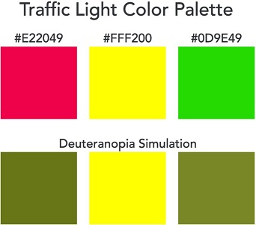
Hình 33.8 Bảng màu đèn giao thông (trên) và mô phỏng mù màu deuteranopia (dưới).
Hình 33.9 cho thấy một bảng màu đèn giao thông thay thế, lần này tận dụng sắc độ màu để phân biệt các màu rõ hơn. Màu xanh lá là xanh lá sáng và màu đỏ thì rất tối. Hãy để ý rằng trong mô phỏng mù màu, đỏ và xanh lá rất dễ phân biệt với nhau.
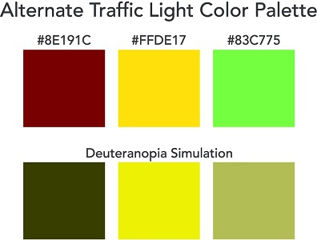
Hình 33.9 Bảng màu đèn giao thông thay thế thân thiện hơn với người mù màu (trên) và mô phỏng mù màu deuteranopia (dưới).

Tận Dụng Màu Xanh Dương trong Màu Xanh Lá
Chúng ta đã bàn về việc dùng xanh dương và đỏ như một bảng màu thay thế vì xanh dương là màu thân thiện với người mù màu. Theo cùng hướng đó, ta có thể dùng một phiên bản xanh lá có nhiều xanh dương hơn, tạo ra màu xanh lá hơi ngả xanh dương. Làm vậy sẽ tạo ra nhiều độ tương phản hơn cho người mắc CVD. Dùng một màu xanh lá ngả xanh dương sáng so với một màu đỏ tối còn tạo ra độ tương phản lớn hơn nữa.

Tiện ích trình duyệt mô phỏng CVD
Ngoài một số trình mô phỏng mù màu trực tuyến, có một plug-in dành cho Chrome tên là "NoCoffee" mô phỏng mọi loại khiếm khuyết thị giác màu ngay trong trình duyệt của bạn. Xem Chương 1 để biết thêm chi tiết.
Hình 33.10 cho thấy một bảng màu rất giống Hình 33.9, nhưng lần này màu xanh lá có nhiều xanh dương hơn. Trong mô phỏng deuteranopia, có nhiều độ tương phản hơn giữa màu đỏ tối và màu xanh lá sáng (có pha xanh dương).
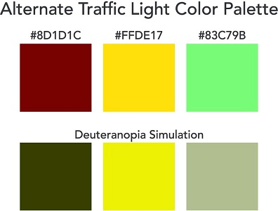
Hình 33.10 Một bảng màu đèn giao thông thay thế khác dùng xanh lá ngả xanh dương (trên) và mô phỏng mù màu deuteranopia (dưới).
Hình 33.11 cho thấy một biểu đồ thanh xếp chồng dùng bảng màu đã dùng trong Hình 33.10 (trái) và mô phỏng deuteranopia (phải).
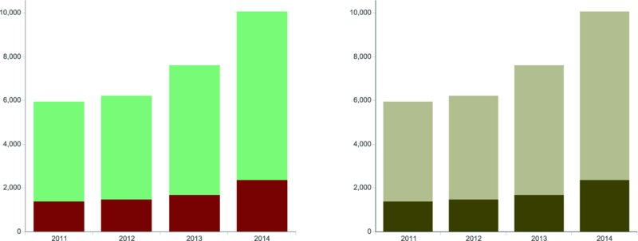
Hình 33.11 Biểu đồ thanh xếp chồng thể hiện bảng màu thân thiện với người mù màu như trong Hình 33.10.

Kết luận
Chương này đã đưa ra một số lựa chọn thay thế để tạo ra các hình trực quan hóa có thể bao gồm cả đỏ và xanh lá (hoặc các tổ hợp màu khác không thân thiện với người mù màu). Bạn không nhất thiết phải tránh đỏ và xanh lá; bạn có thể dùng chúng kết hợp với những giải pháp hỗ trợ khác, hoặc tìm những sắc thái đỏ và xanh lá phù hợp với gần như mọi người đọc hình trực quan hóa, kể cả những người mắc CVD (rối loạn sắc giác).

Chương 34
Sức hút của Biểu đồ tròn và Bánh vòng
Với tư cách là người dạy, người viết hay người thuyết trình, chúng ta dễ dàng bàn về những thực hành tốt nhất trong trực quan hóa dữ liệu, nhưng chúng tôi cũng nhận ra sẽ có những lúc bạn không hoàn toàn kiểm soát được các quyết định thiết kế. Có thể có những tình huống bạn không thể tránh khỏi việc dùng biểu đồ tròn và biểu đồ bánh vòng. Một yêu cầu từ khách hàng hay mệnh lệnh từ Giám đốc Mọi Thứ Hình Tròn có thể buộc bạn phải đưa ra những quyết định về một hình trực quan hóa không theo thực hành tốt nhất. Chúng tôi hy vọng chương này sẽ giúp bạn trong những tình huống như vậy.

Bối cảnh
Như đã thảo luận ở Chương 1, hai phương pháp mã hóa tốt nhất để thực hiện so sánh định lượng chính xác là (1) dùng độ dài hoặc chiều cao từ một đường cơ sở chung để so sánh (ví dụ: biểu đồ cột) và (2) dùng vị trí để so sánh (ví dụ: biểu đồ điểm).
Khi cố gắng thể hiện những so sánh định lượng chính xác, việc dùng góc, cung, diện tích hay kích thước hình tròn không tốt bằng dùng độ dài hoặc vị trí để mã hóa dữ liệu. Vì lý do này, biểu đồ tròn, biểu đồ bánh vòng và biểu đồ bong bóng thường không phải là lựa chọn tốt để trực quan hóa dữ liệu. Đôi khi vẫn có ngoại lệ, nhưng hãy rất thận trọng khi dùng những biểu đồ này. Dưới đây là một vài ví dụ.
Biểu đồ tròn có thể hữu ích trên bản đồ để thể hiện mối quan hệ phần-với-tổng thể trong một vùng địa lý. (Xem Hình 34.1.) Điều này là vì không có cách nào dễ dàng để trình bày nhiều biểu đồ cột trên một bản đồ khi không có đường cơ sở chung để so sánh.
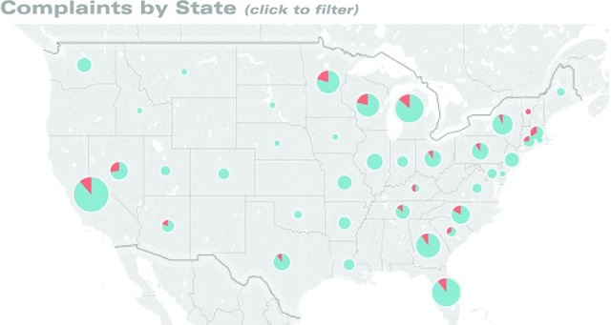
Hình 34.1 Biểu đồ tròn trên bản đồ thể hiện các khiếu nại đã đóng (màu xanh dương) và đang mở (màu cam).
Dùng kích thước hình tròn để so sánh chính xác có thể đặc biệt khó, nhưng dùng kích thước như một mã hóa thứ cấp trong biểu đồ phân tán để thể hiện thêm bối cảnh cho dữ liệu có thể lại hữu ích. Ví dụ, Hình 34.2 trực quan hóa so sánh tỷ lệ sinh so với tuổi thọ trung bình khi sinh theo quốc gia dưới dạng biểu đồ phân tán. Kích thước hình tròn mã hóa dân số theo quốc gia, một chỉ số thứ cấp không quan trọng đối với phân tích (và màu sắc mã hóa châu lục).
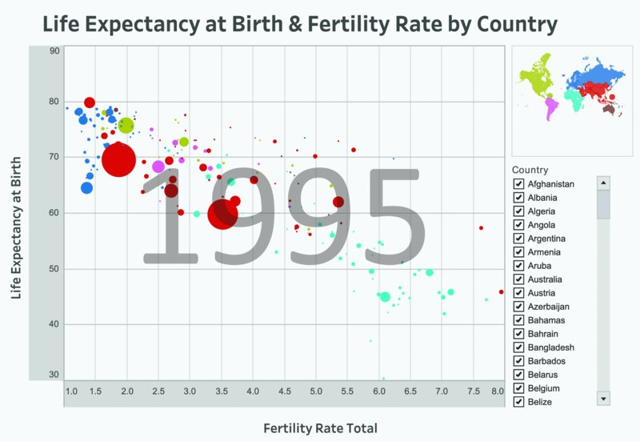
Hình 34.2 Biểu đồ phân tán thể hiện tuổi thọ trung bình khi sinh so với tỷ lệ sinh theo quốc gia.
Nguồn: Bản tái tạo Gapminder của Hans Rosling. Tài liệu miễn phí từ www.gapminder.org được Jeffrey Shaffer chuyển thể bằng Tableau.
Mục đích chính của hình trực quan hóa này là so sánh tỷ lệ sinh và tuổi thọ, không phải để thể hiện dân số. Chỉ số thứ cấp này ít quan trọng hơn. Việc so sánh chính xác dân số giữa các quốc gia không phải là điều then chốt đối với phân tích, nhưng nó cung cấp thêm bối cảnh cho câu chuyện tổng thể. Cũng dễ dàng nhận ra những quốc gia đông dân nhất thế giới (Trung Quốc và Ấn Độ, chính là những hình tròn đỏ lớn).

Khách hàng hoặc Sếp yêu cầu Biểu đồ tròn
Giả sử sếp/khách hàng muốn một biểu đồ tròn và dữ liệu có rất nhiều danh mục. Điều đầu tiên cần cân nhắc là loại dữ liệu đang được hiển thị. Mục đích của biểu đồ tròn là thể hiện mối quan hệ phần-với-tổng thể. Vấn đề chính khi đọc biểu đồ tròn là so sánh các lát cắt với nhau. Hãy cố gắng giảm thiểu điều này trong thiết kế. Tránh chia biểu đồ tròn hoặc bánh vòng thành quá nhiều lát cắt. Khi số lát cắt trong biểu đồ tăng lên, dữ liệu càng khó diễn giải.
Hãy xem ví dụ ở Hình 34.3, thể hiện một biểu đồ tròn có quá nhiều lát cắt. Có 17 danh mục thể hiện phần trăm tổng doanh số. Mỗi danh mục là một lát cắt đại diện cho một màu khác nhau. Dù biểu đồ tròn đã được sắp xếp, việc so sánh giữa các danh mục vẫn rất khó khăn và đòi hỏi mắt ta phải liên tục đưa qua đưa lại từ phần chú giải sang biểu đồ.
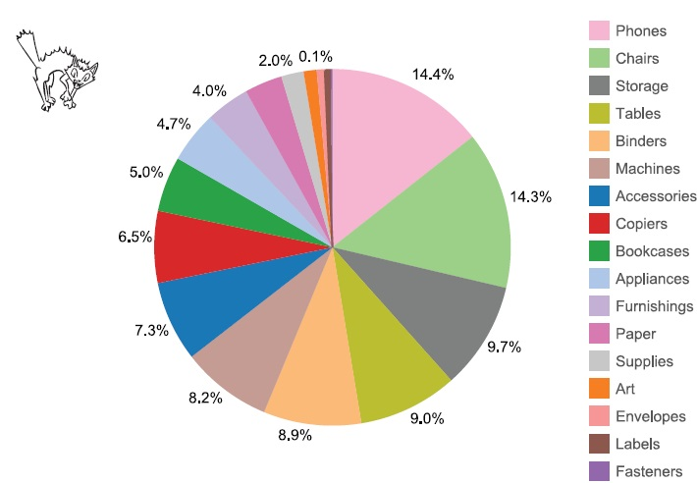
Hình 34.3 Biểu đồ tròn với 17 danh mục.
Giờ hãy xem Hình 34.4. Dữ liệu tương tự được trực quan hóa trong biểu đồ tròn nhưng có vài thay đổi lớn. Đầu tiên, chỉ có một lát duy nhất có nhãn, chính là danh mục được làm nổi bật (điện thoại). Thay vì 17 màu phân loại, chỉ còn hai màu: danh mục được làm nổi bật màu xanh dương và tất cả các danh mục còn lại màu xám. Một biểu đồ cột đã được thêm vào thay cho chú giải màu. Giờ người dùng có thể so sánh chính xác bằng biểu đồ cột và, nếu có tính tương tác, người dùng có thể chọn một cột để làm nổi bật bất kỳ danh mục nào trong biểu đồ tròn.
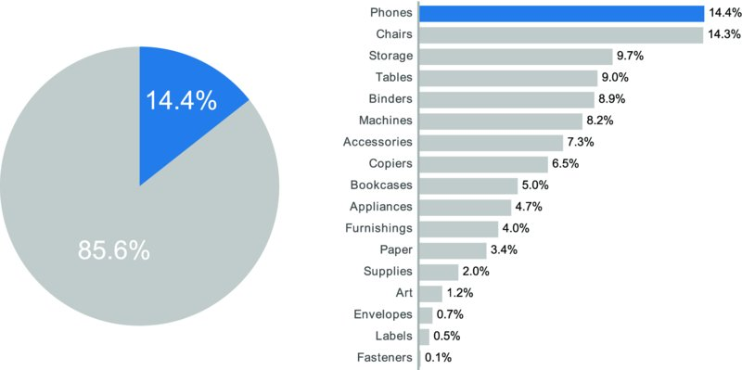
Hình 34.4 Biểu đồ tròn với một danh mục duy nhất được làm nổi bật và một biểu đồ cột đi kèm.
Hình 34.4 đáp ứng yêu cầu sử dụng biểu đồ tròn, nhưng đồng thời nó cũng mang đến cho người đọc một lựa chọn thay thế tận dụng được thế mạnh của hệ thị giác: độ chính xác mà biểu đồ cột mang lại. Hãy để ý rằng giải pháp này cung cấp thêm một thông tin mà các biểu đồ khác chưa thể hiện rõ ngay: so sánh giữa 85.6 phần trăm và 14.4 phần trăm, điều giờ đây được chỉ rõ ràng và rất khó thấy trong Hình 34.3.

Khách hàng hoặc Sếp yêu cầu Biểu đồ Donut
Biểu đồ donut thường được dùng thay cho biểu đồ tròn để thể hiện mối quan hệ giữa phần và tổng thể. Chúng cũng thường được dùng làm chỉ số hiệu suất chính (KPI); ví dụ, Hình 34.5 cho thấy khu vực bán hàng miền Bắc đã đạt 64 phần trăm mục tiêu đề ra.
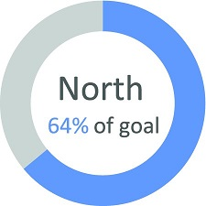
Hình 34.5 Biểu đồ donut thể hiện một KPI đã đạt 64 phần trăm mục tiêu.
Là một chỉ số KPI đơn lẻ, biểu đồ donut này chắc chắn dễ hiểu hơn ví dụ biểu đồ tròn với 17 danh mục trong Hình 34.3. Lý do là biểu đồ donut này không yêu cầu người đọc so sánh danh mục này với danh mục khác. Nó chỉ đơn giản là một giá trị thực tế chạy trọn vòng trở về 100 phần trăm mục tiêu.
Tuy nhiên, dù một giá trị đơn lẻ thì khá dễ thấy, hãy thử xem điều gì xảy ra khi bốn khu vực được đem ra so sánh, như trong Hình 34.6.
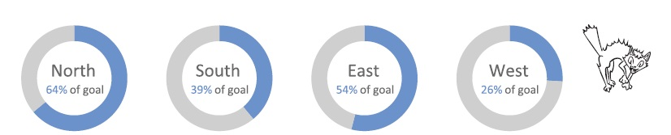
Hình 34.6 Biểu đồ donut KPI thể hiện bốn khu vực.
Hãy thử so sánh miền Bắc với miền Đông rồi sau đó miền Nam với miền Tây. Việc so sánh này khó hơn nhiều so với việc diễn giải một biểu đồ donut KPI đơn lẻ, và chúng tôi nghĩ người dùng sẽ thấy mình phải dựa vào các nhãn nằm bên trong các vòng donut.
Ngoài ra, cũng quan trọng cần lưu ý rằng kiểu trực quan hóa KPI này chỉ hữu ích khi mục tiêu có giới hạn trên là 100 phần trăm, ví dụ như số ghế trong một sân vận động, sức chứa của một kho chứa, hay số xe trong một bãi xe. Những thứ này có giới hạn trên, khiến mục tiêu cố định ở 100 phần trăm. Tuy nhiên, một mục tiêu bán hàng có thể không có giới hạn trên. Có khả năng đội bán hàng bán được với giá cao hơn dự kiến, bất kể số lượng, và đạt 106 phần trăm mục tiêu. Biểu đồ donut KPI sẽ khó dùng nếu điều quan trọng là phải thể hiện hiệu suất vượt mục tiêu.
Xuyên suốt cuốn sách, chúng ta đã bàn về những loại biểu đồ tốt hơn cho kiểu so sánh này—ví dụ, biểu đồ bullet với một biểu đồ cột thể hiện kết quả thực tế và một đường mục tiêu thể hiện mục tiêu đề ra. Những loại biểu đồ này không có cùng hạn chế như biểu đồ donut, và sẽ dễ dàng hơn khi so sánh 106 phần trăm mục tiêu với 110 phần trăm mục tiêu.
Một lựa chọn thay thế khác là thanh tiến độ. Thanh tiến độ rất phổ biến, và có lẽ bạn thường không nhận ra khi chúng được dùng. Ví dụ, Time Warner Cable dùng một thanh tiến độ được thiết kế đẹp mắt để hiển thị chương trình TV bắt đầu lúc mấy giờ, kết thúc khi nào, và đang ở đoạn nào của chương trình tại bất kỳ thời điểm cụ thể nào. Thiết kế này cũng dùng bảng màu xanh dương và xám, rất giống bảng màu được dùng trong các ví dụ của chúng ta. Hình 34.7 thể hiện dữ liệu từ biểu đồ donut KPI dưới dạng thanh tiến độ.
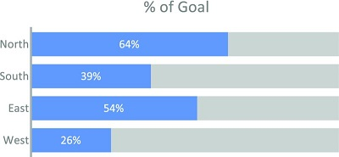
Hình 34.7 Các thanh tiến độ thể hiện KPI cho bốn khu vực. Hãy để ý việc so sánh khu vực này với khu vực khác dễ dàng đến mức nào.

Donut của tôi đâu?
Bất chấp những nỗ lực của bạn để trình bày dữ liệu theo cách tốt nhất, bạn đã gặp phải rào cản với một vị sếp/khách hàng. Dù vị sếp/khách hàng đồng ý rằng biểu đồ cột với đường mục tiêu hay thanh tiến độ có thể giúp việc so sánh dễ dàng hơn, nhưng quá nhiều biểu đồ cột thì “nhàm chán”. Vị sếp/khách hàng nói những câu kiểu như “Cần có sức tác động thị giác hơn” hoặc “Làm cho nó nổi bật hơn đi”. Người đó có lẽ cũng không thể định nghĩa điều này chi tiết hơn được, nhưng vẫn khăng khăng đòi biểu đồ donut.
Nếu bạn rơi vào tình huống này, hãy thử:
1. Hít một hơi thật sâu.
2. Tìm nhanh trên YouTube cụm từ “needs more cowbell.”
3. Đọc tiếp.
Các ví dụ tiếp theo sẽ đề xuất những giải pháp thay thế có thể giúp bạn trong những tình huống này.
Lưu ý rằng chúng tôi không đề xuất những biểu đồ này như phương pháp trực quan hóa dữ liệu tốt nhất. Chúng tôi giả định rằng nếu bạn đã đọc đến đây, bạn không còn lựa chọn nào khác ngoài việc nhượng bộ theo yêu cầu của khách hàng/sếp. Chúng tôi đề xuất rằng bạn hãy chiều theo lựa chọn kém cỏi đó bằng cách mã hóa thông tin dư thừa theo một cách tốt hơn.

Cho tôi một tá bánh donut được không?
Hình 34.8 cho thấy một ví dụ trong đó nhiều biểu đồ donut được dùng để so sánh các lỗi. (Thật ra không phải đủ một tá đâu.) Như đã thảo luận trước đó, một loạt biểu đồ donut khiến việc so sánh biểu đồ này với biểu đồ kia trở nên cực kỳ khó khăn. Ví dụ cụ thể này cũng có vấn đề vì tất cả các giá trị đều rất thấp, nên việc nhìn ra sự khác biệt trong dữ liệu là vô cùng khó.
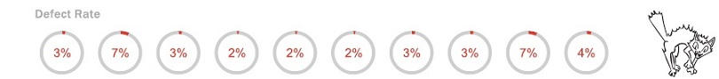
Hình 34.8 Chuỗi biểu đồ donut thể hiện tỷ lệ lỗi cho các danh mục hoặc khoảng thời gian khác nhau.
Bằng cách thêm một biểu đồ cột, những khác biệt nhỏ trong tỷ lệ lỗi có thể được nhìn thấy. (Xem Hình 34.9.) Điều này là vì biểu đồ cột sử dụng độ dài từ một đường cơ sở chung, cho phép so sánh rất chính xác mà biểu đồ donut không làm được.
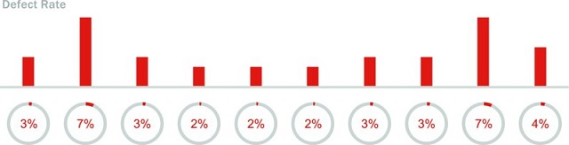
Hình 34.9 Cùng chuỗi biểu đồ donut đó nhưng có thêm một biểu đồ cột ở trên.
Trong Hình 34.10, tỷ lệ lỗi được vẽ bên dưới biểu đồ donut. Kỹ thuật này tương tự như kỹ thuật được dùng trong Hình 34.9, nhưng một điểm chấm được dùng để đại diện cho mỗi lỗi. Hãy để ý việc nhìn ra sự khác biệt giữa 2 phần trăm và 3 phần trăm dễ dàng như thế nào trong cả Hình 34.9 và 34.10. Việc nhìn ra khác biệt nhỏ này bằng biểu đồ cột hoặc các điểm chấm dễ hơn nhiều so với việc cố giải mã và so sánh những phân đoạn tí hon của biểu đồ donut.
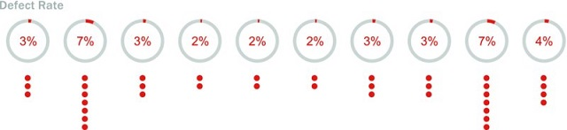
Hình 34.10 Cùng chuỗi biểu đồ donut đó được vẽ kèm các điểm chấm riêng lẻ thể hiện các lỗi.

Kết luận
Chúng tôi hy vọng rằng việc đưa ra một vài ví dụ này sẽ minh họa được cách có thể thực hiện những giải pháp dung hòa. Đúng vậy, có thể sẽ có những trường hợp bạn buộc phải đưa ra những quyết định thiết kế tồi; sếp/khách hàng chỉ muốn một tá bánh donut thôi. Bằng cách đưa ra những giải pháp dung hòa nhỏ cho những lựa chọn này, bạn có thể giúp người đọc hiểu dữ liệu tốt hơn mà vẫn đáp ứng được yêu cầu của sếp/khách hàng.
Và có thể nếu bạn may mắn, sau khoảng một tháng, sếp/khách hàng sẽ nhận ra rằng chính những cột hoặc điểm chấm mới là thứ giúp việc so sánh trở nên dễ dàng, và bạn sẽ được bật đèn xanh để xóa bỏ những chiếc donut.

Chương 35
Đám mây từ và Bong bóng

Sức hút của Đám mây từ và Biểu đồ bong bóng
Như bạn đã biết qua việc xem xét các tình huống và đọc về những vấn đề với biểu đồ tròn, hình tròn và bánh donut, đám mây từ (word cloud) và biểu đồ bong bóng (bubble chart) có thể trông rất đẹp, nhưng chúng nghèo nàn về mặt phân tích.
Vậy bạn sẽ làm gì nếu ai đó cho bạn xem một infographic có đám mây từ hoặc biểu đồ bong bóng, hoặc cả hai, và hỏi tại sao dashboard của bạn — thứ mà họ cho là nhàm chán vì có nhiều biểu đồ cột — lại không có cái nào trong số đó?
Chúng tôi nghĩ sẽ hữu ích nếu chia sẻ một nghiên cứu tình huống về một tổ chức đã vật lộn với chính vấn đề này.

Marist Poll và Quan điểm về Cuộc bầu cử Tổng thống năm 2016
Marist Poll, một trung tâm nghiên cứu khảo sát tại Marist College, hợp tác với các tổ chức truyền thông bao gồm NBC News, The Wall Street Journal, và McClatchy để cung cấp kết quả thăm dò công khai về các cuộc bầu cử và các vấn đề. Vào tháng 11 năm 2015, Marist Poll đã yêu cầu người Mỹ mô tả bằng một từ về tông giọng của cuộc bầu cử tổng thống năm 2016. Hình 35.1 cho thấy kết quả.
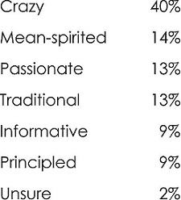
Hình 35.1 Kết quả Marist Poll dưới dạng bảng.

Lần thử 1: Đám mây từ
Kết quả từ cuộc thăm dò rất hấp dẫn, nhưng kết quả được mô tả trong bảng văn bản không thực sự nổi bật. Marist lần đầu thử một đám mây từ, được thể hiện trong Hình 35.2.
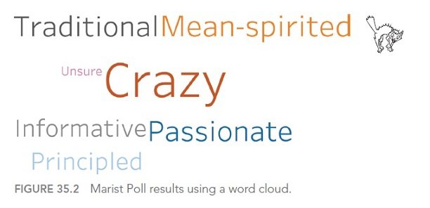
Hình 35.2 Kết quả Marist Poll sử dụng đám mây từ.
Mặc dù đồ họa có sức hút thị giác hơn, thật khó để hiểu được sáu thuật ngữ, chứ chưa nói đến việc nhận ra rằng kết quả cho “crazy” gần như lớn gấp ba lần kết quả cho thuật ngữ phổ biến tiếp theo.

Lần thử 2: Biểu đồ bong bóng (hay còn gọi là bong bóng đóng gói)
Không hài lòng với đám mây từ, Marist tiếp theo thử một biểu đồ bong bóng. Mọi người yêu thích hình tròn, và biểu đồ trong Hình 35.3 chắc chắn trông rất ngầu, nhưng nó tiết lộ điều gì ngoài việc hình tròn “crazy” lớn hơn các hình tròn khác?
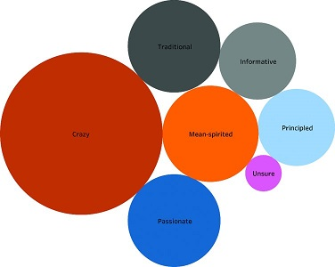
Hình 35.3 Kết quả Marist Poll với bong bóng đóng gói.
Mặc dù các bong bóng có thể thu hút sự chú ý của người đọc, chúng không giúp ích gì nhiều cho việc hiểu nhanh dữ liệu.
Chắc chắn rồi, chúng ta có thể thêm số vào các bong bóng, nhưng sao không dùng một biểu đồ cột đơn giản nhỉ?

Lần thử 3: Một biểu đồ cột đơn giản
Hình 35.4 trình bày cùng dữ liệu đó được hiển thị bằng biểu đồ cột đã được kiểm chứng qua thời gian.
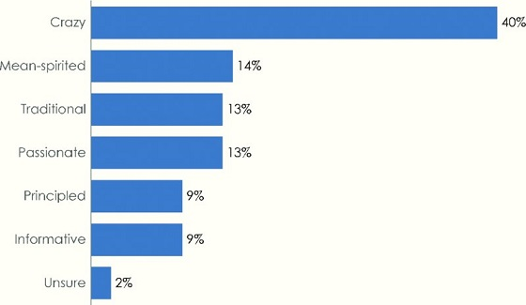
Hình 35.4 Kết quả thăm dò của Marist sử dụng biểu đồ cột.
Đây là một cải tiến lớn so với word cloud và biểu đồ bong bóng về mặt rõ ràng. Mọi người có thể dễ dàng sắp xếp các câu trả lời và thấy câu trả lời "crazy" lớn hơn bao nhiêu so với các câu trả lời khác.
Nhưng đối với vị sếp, khách hàng hay bên liên quan nào đó cứ thích bong bóng, thì biểu đồ cột có chút khô khan. Chúng ta có thể làm gì để khiến "crazy" nổi bật mà không làm đơn giản hóa phân tích?

Lần thử 4: Biểu đồ cột có màu
Điểm mấu chốt chính từ cuộc thăm dò là 40 phần trăm người trả lời mô tả cuộc bầu cử là "crazy." Chúng ta có thể làm nổi bật điều đó bằng cách tô cột đó một màu đậm và tất cả các cột khác nhạt đi, như thể hiện trong Hình 35.5.
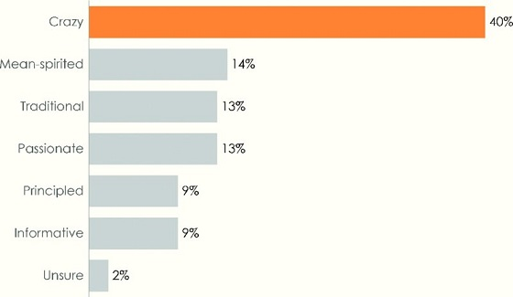
Hình 35.5 Kết quả thăm dò của Marist sử dụng biểu đồ cột với một cột được tô màu khác.

Lần thử 5: Biểu đồ kẹo mút
Nếu Marist được giao nhiệm vụ xây dựng một dashboard để dùng nội bộ, thì biểu đồ cột có màu chắc chắn làm được việc và làm rất tốt. Nhưng Marist phải tạo ra những thứ hướng tới công chúng và muốn một thứ vừa không thể chê trách về mặt phân tích vừa có sức hút thẩm mỹ hơn. Biểu đồ kẹo mút chỉ đơn giản là những cột mảnh với các vòng tròn ở đầu. (Xem Hình 35.6.)
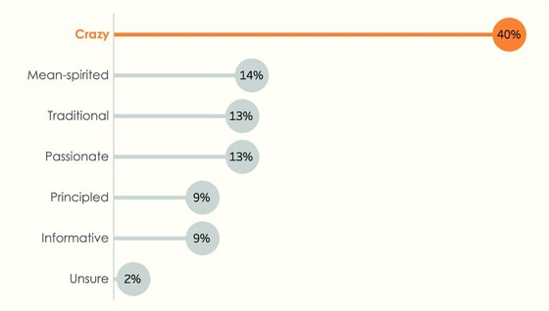
Hình 35.6 Kết quả thăm dò của Marist dưới dạng biểu đồ kẹo mút.
Kẹo mút là một sự thỏa hiệp tuyệt vời giữa tính chính trực phân tích của biểu đồ cột và sức hấp dẫn "ồ... những vòng tròn" của các bong bóng xếp khít.

Lần thử cuối cùng: Thêm một tiêu đề hấp dẫn
Vẫn còn một mẩu thông tin quan trọng bị thiếu, đó là tiêu đề. Nghĩa là, trong biểu đồ, chúng ta có "câu trả lời," nhưng nếu không có tiêu đề hay một hình thức mô tả nào khác, chúng ta không biết câu hỏi là gì. Một tiêu đề ngắn gọn, mô tả rõ ràng có thể tạo ra khác biệt lớn trong việc thu hút sự chú ý và khiến biểu đồ dễ nhớ hơn. (Xem Hình 35.7.)
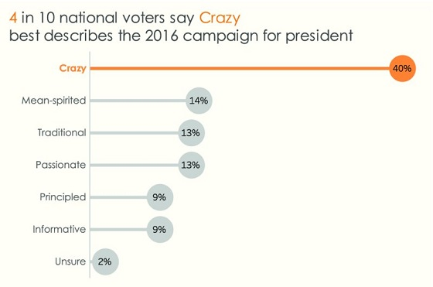
Hình 35.7 Kết quả thăm dò của Marist dưới dạng biểu đồ kẹo mút với tiêu đề mô tả.

Ghi chú
Tiêu đề mang tính mô tả hoạt động tốt ở đây vì đây là một đồ họa dùng một lần sẽ xuất hiện trên một trang web hoặc trong một tạp chí. Bạn có lẽ sẽ không thấy một tiêu đề như thế này trên bảng điều khiển (dashboard) kinh doanh hằng ngày.

Kết luận
Chúng tôi tin chắc rằng nhiều độc giả của cuốn sách này sẽ được yêu cầu tạo một bảng điều khiển (dashboard) có tích hợp đám mây từ (word cloud) và biểu đồ bong bóng (bubble chart). Trong mục này, chúng tôi đã cung cấp một số giải pháp thay thế (workaround) giúp xoa dịu những người yêu thích bong bóng mà không làm tổn hại đến tính toàn vẹn phân tích của bảng điều khiển của bạn.
Nguồn: The Marist Poll, Marist College

Chương 36
Hành trình vào cõi chưa biết
Những báo cáo nói rằng một điều gì đó đã không xảy ra luôn khiến tôi thấy thú vị, bởi vì như chúng ta biết, có những điều đã biết mà ta biết; có những thứ ta biết rằng ta biết. Chúng ta cũng biết rằng có những điều đã biết mà ta chưa biết; nghĩa là ta biết rằng có một số thứ ta không biết. Nhưng cũng có những điều chưa biết mà ta chưa biết—những thứ ta không biết rằng ta không biết. Và nếu người ta nhìn lại toàn bộ lịch sử đất nước chúng ta và các quốc gia tự do khác, chính loại thứ hai này thường là những thứ khó nhằn.
—Donald Rumsfeld, tháng 2 năm 2002
Chúng tôi hy vọng những bảng điều khiển (dashboard) và lời khuyên thực tế trong cuốn sách này sẽ khiến bạn cảm thấy được truyền cảm hứng. Chúng tôi cũng hy vọng bạn dùng nội dung ở đây để tạo ra những bảng điều khiển tuyệt vời, mang đến những hiểu biết sâu sắc cho bạn và đồng nghiệp của bạn.
Giờ đây, trong chương cuối này, chúng tôi mang đến cho bạn một thông điệp gây sốc: Mọi bảng điều khiển đều không đầy đủ.
Cái gì? Sao lại có thể như vậy?
Hãy xem xét tất cả các tình huống trong cuốn sách này. Mỗi tình huống đều được thiết kế để trả lời một tập câu hỏi cụ thể. Không chỉ là một tập câu hỏi cụ thể, mà còn là một tập câu hỏi cụ thể đã được quyết định ngay khi bảng điều khiển được hình thành. Đây là những điều đã biết mà ta chưa biết. Bạn biết những câu hỏi bạn cần đặt ra (ví dụ: Hôm qua có bao nhiêu bệnh nhân nhập viện?) nhưng bạn không biết câu trả lời.
Bản thân điều này không phải là ngày tận thế. Bằng cách sử dụng bảng điều khiển của bạn, bạn có thể xem dữ liệu và nhận câu trả lời cho những câu hỏi đã dự liệu trước đó. Hầu hết các doanh nghiệp đều có một tập câu hỏi cốt lõi cần được theo dõi. Tuy nhiên, một bảng điều khiển trình bày một góc nhìn cố định về dữ liệu của bạn. Các bộ lọc (filter) và tính tương tác giới hạn những câu hỏi bạn có thể trả lời. Đâu là không gian cho việc khám phá và những phát hiện tình cờ? Đâu là không gian để tự do khám phá dữ liệu của bạn?
Điều gì xảy ra nếu việc nhìn vào bảng điều khiển của bạn làm nảy sinh những câu hỏi mới? “Số ca nhập viện đã tăng lên,” bạn có thể thấy vậy. Tiếp theo, bạn có khả năng sẽ hỏi “Tại sao?” Đến một lúc nào đó, bạn có một câu hỏi mới mà bảng điều khiển không thể trả lời. Có một câu thần chú nổi tiếng trong trực quan hóa dữ liệu (data visualization), do nhà khoa học máy tính Ben Shneiderman đặt ra: “Tổng quan trước, thu phóng và lọc, rồi đến chi tiết theo yêu cầu.”
Rất nhiều bảng điều khiển trong cuốn sách này cho phép điều đó, nhưng ngay cả những cái tốt nhất cũng chỉ có thể đưa bạn xuống một tập chi tiết hẹp đã được định trước.
Vậy thì tiếp theo là gì? Điều gì xảy ra khi bảng điều khiển của bạn gợi ra một câu hỏi bất ngờ, hay như Rumsfeld gọi đó là một điều chưa biết mà ta chưa biết? Có một giả định căn bản hơn cần được đặt câu hỏi: Liệu bảng điều khiển có phải là cách đúng đắn để nhìn vào dữ liệu của bạn không?
Hãy cùng xem hai cách mà phân tích trực quan (visual analytics) có thể giúp bạn tạo thêm giá trị cho các chiến lược dashboard của mình.

Cứ Hỏi Tiếp
Sakichi Toyoda, sinh năm 1867 tại Nhật Bản, là một kỹ sư tài ba. Ông đã phát minh ra những chiếc máy dệt làm thay đổi ngành công nghiệp dệt may, và công ty của ông, Toyoda Automatic Loom Works, sau này trở thành Toyota Motor Corporation.
Toyoda cũng đưa ra nhiều ý tưởng về cách điều hành doanh nghiệp hiệu quả. Một trong số đó là kỹ thuật Five Whys (Năm câu hỏi Tại sao), một cách đơn giản để tìm ra nguyên nhân gốc rễ của vấn đề và hành động. (Xem Hình 36.1.) Nguyên lý rất đơn giản: Khi bạn gặp một vấn đề, hãy hỏi "tại sao" hết lần này đến lần khác cho đến khi bạn chạm tới nguyên nhân gốc rễ. Một khi tìm ra nguyên nhân gốc rễ đó, bạn có thể thiết lập một quy trình mới để ngăn vấn đề tái diễn.
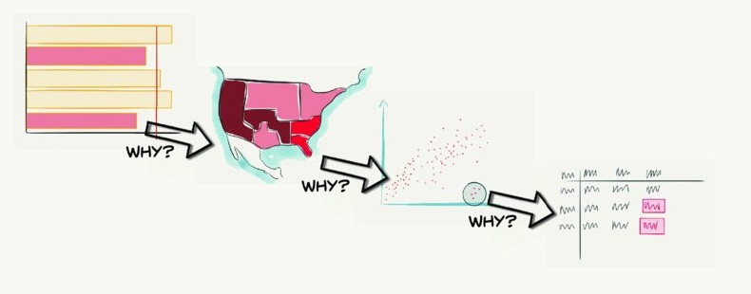
Hình 36.1 Hãy hỏi dữ liệu của bạn: "Tại sao?"
Một cách tiếp cận hiệu quả khác là đi qua các cấp độ câu hỏi khác nhau, bắt đầu bằng những câu hỏi đơn giản về việc dữ liệu nói lên điều gì (ví dụ: "Bao nhiêu?" hoặc "Số lượng là bao nhiêu?"). Những câu hỏi tiếp theo là các câu hỏi "tại sao", có thể giải thích vì sao dữ liệu lại cho thấy điều đó. Cuối cùng là những câu hỏi về việc tạo ra thay đổi thực sự ở cấp độ nguyên nhân gốc rễ.
Dù bạn thích phương pháp phân tích nào đi nữa, điều quan trọng là cứ hỏi tiếp.
Điều này liên quan gì đến dashboard? Hầu hết dashboard đều có sẵn những lối phân tích hạn chế. Kể cả khi chúng cho phép bạn nhảy sang một dashboard hay báo cáo khác, bạn vẫn sẽ bị kẹt trên con đường mà người khác đã lường trước. Việc khám phá trực tiếp dữ liệu đằng sau dashboard, vượt ra ngoài giới hạn của các bộ lọc và tương tác, cho phép bạn hiểu được những điều "không biết mà không biết" (unknown unknowns).
Hãy xem một ví dụ. Hình 36.2 cho thấy một dashboard hiển thị doanh thu và lợi nhuận trong một siêu thị giả định.
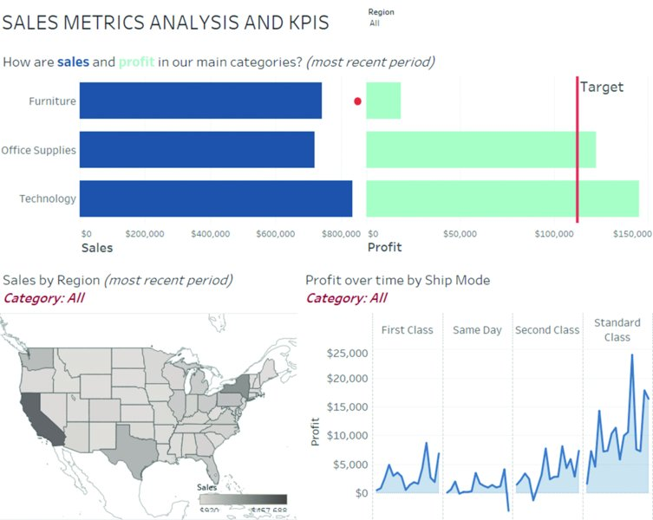
Hình 36.2 Doanh thu và lợi nhuận trong một siêu thị giả định ở Mỹ.
Điều gì nổi bật? Ngành hàng nội thất (Furniture) cách xa mục tiêu lợi nhuận của nó một trời một vực. (Chú ý chấm đỏ để thu hút sự chú ý vào khu vực có vấn đề.) Dashboard có bộ lọc theo vùng, nhưng khó có khả năng nó sẽ chỉ ra nguyên nhân gốc rễ của vấn đề. Thực tế, chúng ta nhanh chóng đi vào ngõ cụt.
Có thể mất vài bước để tìm ra nguyên nhân gốc rễ bằng cách nhìn vào dữ liệu bên dưới. Trong trường hợp này, bạn có thể đặt câu hỏi về doanh thu ngành nội thất, bao gồm nhà sản xuất, từng đơn hàng riêng lẻ và các khoản giảm giá. Để làm điều này, chúng ta tách dữ liệu này ra khỏi các chỉ số hiệu suất chính (KPI - key performance indicators) về doanh thu và lợi nhuận tổng thể. Theo định nghĩa, KPI là một con số duy nhất đại diện cho sự tổng hợp của nhiều giá trị. Việc tổng hợp rất tốt cho cái nhìn tổng quan, nhưng mỗi điểm dữ liệu riêng lẻ có thể kể câu chuyện của riêng nó, như trong dashboard theo dõi bệnh nhân ở Chương 14.
Chỉ sau vài câu hỏi, bạn có thể có được một biểu đồ hoàn toàn mới, chẳng hạn như biểu đồ phân tán (scatterplot) trong Hình 36.3.
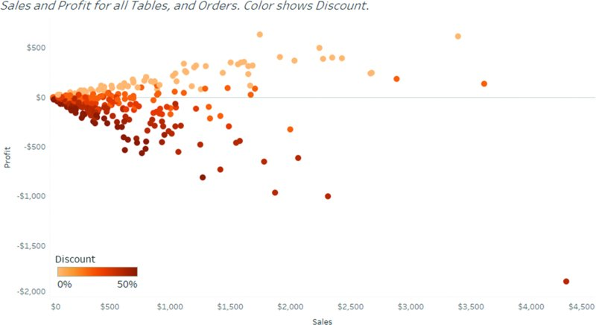
Hình 36.3 Mỗi chấm đại diện cho một đơn hàng riêng lẻ cho một chiếc bàn trong siêu thị của chúng ta. Việc giảm giá đang khiến chúng ta thua lỗ.
Cứ nhìn vào đó mà xem. Màu cam càng đậm thì mức giảm giá càng lớn—và mức giảm giá càng lớn thì khoản lỗ càng nhiều. Bạn có thể thấy rằng hầu hết các đơn hàng nằm dưới 0 trên trục y đều đã được giảm giá. Hầu như không có đơn hàng nào có lãi mà lại được áp dụng giảm giá. Chúng ta đã tìm ra nguyên nhân gốc rễ của vấn đề lợi nhuận: Các khoản giảm giá quá hào phóng. Giờ đây có thể hành động để khắc phục vấn đề.
Dashboard đưa bạn đi một chặng đường dài đến với thông tin chi tiết (insight), nhưng bạn cần có khả năng vượt ra ngoài những câu hỏi xa nhất mà dashboard của bạn vươn tới, để trả lời những câu hỏi bất ngờ mà chúng gợi ra.

Đường Nguệch Ngoạc của Khám Phá Trực Quan
Sẽ thế nào nếu chúng ta thậm chí không bắt đầu bằng một dashboard? Sẽ thế nào nếu mọi người có thể tự do khám phá dữ liệu để tạo ra những phát hiện tình cờ có thể cách mạng hóa doanh nghiệp của họ?
Dmitri Mendeleev, một nhà hóa học người Nga, đã tạo ra Bảng Tuần Hoàn Các Nguyên Tố vào năm 1869 khi đang viết tập hai của The Principles of Chemistry. Ông đang vật lộn để tìm cách biểu diễn các nguyên tố đã biết một cách logic. Ông đã phát triển một số hiểu biết bằng cách phác thảo ý tưởng lên mặt sau của một tấm thiệp mời đến thăm một hợp tác xã phô mai địa phương, nhưng những điều này chưa mang lại cho ông cảm giác về một giải pháp hoàn chỉnh.
Tia sáng cảm hứng đến với ông khi đang chơi với một bộ thẻ đặc biệt có vẽ các nguyên tố trên đó. Thoát khỏi những hạn chế của bút và giấy, ông có thể tự do sắp xếp lại các thẻ trên bàn, có thể theo khối lượng nguyên tử hoặc các tính chất khác. Ông sắp xếp lại dữ liệu của mình cho đến khi một tia sáng hiểu biết lóe lên trong tâm trí, dẫn đến bảng tuần hoàn các nguyên tố. Việc sắp xếp lại, khám phá và tự do di chuyển đã dẫn đến hiểu biết đó.
Dashboard không cho phép bạn di chuyển dữ liệu xung quanh. Nếu bạn muốn tạo ra những phát hiện thay đổi góc nhìn của riêng mình, bạn cần có khả năng khám phá dữ liệu theo cách mà Mendeleev đã làm.
Hình 36.4 cho thấy quá trình này có thể diễn ra như thế nào. Đúng vậy, đường nguệch ngoạc đó đại diện cho một con đường dẫn đến hiểu biết bằng cách sử dụng dữ liệu. Thay vì bắt đầu bằng một góc nhìn cố định, cứng nhắc về dữ liệu của bạn thông qua một dashboard, bạn chỉ bắt đầu với một kết nối đến dữ liệu và một khung vẽ trống. Nhanh chóng, bạn tung dữ liệu ra xung quanh, và các biểu đồ xuất hiện, cái này tiếp nối cái kia. Ban đầu tập trung vào khám phá tùy hứng, bạn có thể thử rất nhiều cách tiếp cận khác nhau để dữ liệu tự bộc lộ những câu chuyện của chính nó. Bạn ứng biến và thay đổi hướng đi. Bạn đuổi theo những linh cảm và thay đổi góc nhìn, giống như Mendeleev đã làm, cho đến khi một tia sáng hiểu biết tiết lộ điều gì đó mới mẻ.
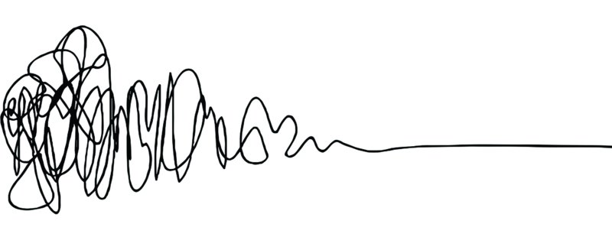
Hình 36.4 Đường Nguệch Ngoạc Hoàn Chỉnh của Phân Tích Trực Quan.
Nguồn: Sơ đồ dựa trên "The Design Process Squiggle" của Damien Newman. http://cargocollective.com/central/ The-Design-Squiggle.
Ví dụ đó cho thấy cách một người có thể khám phá dữ liệu để tìm ra những hiểu biết mới, nhưng sẽ thế nào nếu bạn có thể mở rộng quy mô đó trong tổ chức của mình?
Vào năm 2016, cùng với Andy Kriebel, Huấn Luyện Viên Trưởng tại Data School của Vương quốc Anh, tôi đã điều hành một dự án có tên Makeover Monday (http://tabsoft.co/MakeoverMonday). Mỗi tuần chúng tôi tìm một biểu đồ ở đâu đó trên web. Thường thì đó là một biểu đồ được thiết kế kém, hoặc kể câu chuyện của nó một cách yếu ớt. Chúng tôi chia sẻ dữ liệu cho cộng đồng trực quan hóa dữ liệu rộng lớn hơn và yêu cầu mọi người làm lại biểu đồ. Liệu họ có thể tìm ra một góc nhìn mới về câu chuyện không? Hay một cách trình bày tốt hơn?
Điều xảy ra thật đáng kinh ngạc: Trong hơn 52 tuần, chúng tôi đã nhận được hơn 3000 bản làm lại do hơn 500 người đóng góp gửi đến (một số được thể hiện trong Hình 36.5). Hãy thử nghĩ xem: Mỗi người mở và chơi với dữ liệu đều đi theo con đường nguệch ngoạc độc đáo của riêng mình để đến với những khám phá của chính họ. Mỗi người tập trung vào một cách diễn đạt khác nhau của dữ liệu. Mỗi tuần, cùng một dữ liệu lại tiết lộ hàng loạt hiểu biết ẩn giấu trong biểu đồ gốc. Sẽ thế nào nếu mọi người trong tổ chức của bạn được tự do khám phá dữ liệu của họ một cách thoải mái?
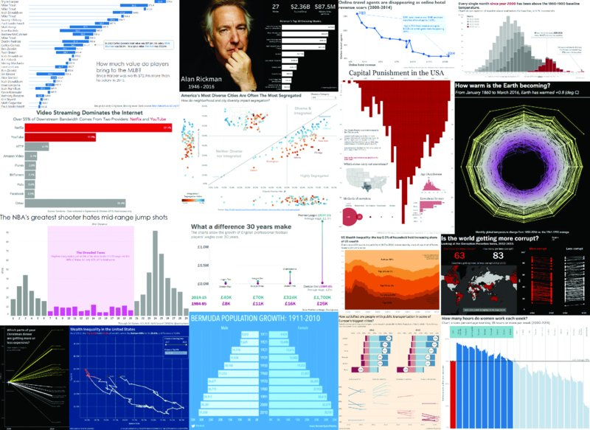
Hình 36.5 Tuyển chọn trong số hơn 3.000 bản làm lại từ Makeover Monday.
Đối với nhiều tổ chức, bắt đầu từ con số không và đi theo một đường nguệch ngoạc là một mô hình mới. Tuy nhiên, đây là cách duy nhất để khám phá câu trả lời cho những câu hỏi ẩn số không biết. Một chiến lược dữ liệu thành công cũng cần giải quyết những điều này.
Chúng tôi hy vọng các tình huống của chúng tôi đã truyền cảm hứng cho bạn thử những cách mới để thể hiện câu trả lời cho những câu hỏi mà bạn biết tổ chức của mình phải trả lời. Chúng tôi cũng đã chỉ ra rằng ngay cả những câu hỏi đã biết cũng tự tiến hóa. Vì điều này, công việc của bạn cũng nên như vậy.
Một dashboard hoàn chỉnh không phải là điểm kết thúc của quá trình phân tích dữ liệu của bạn: Đó chỉ là khởi đầu.
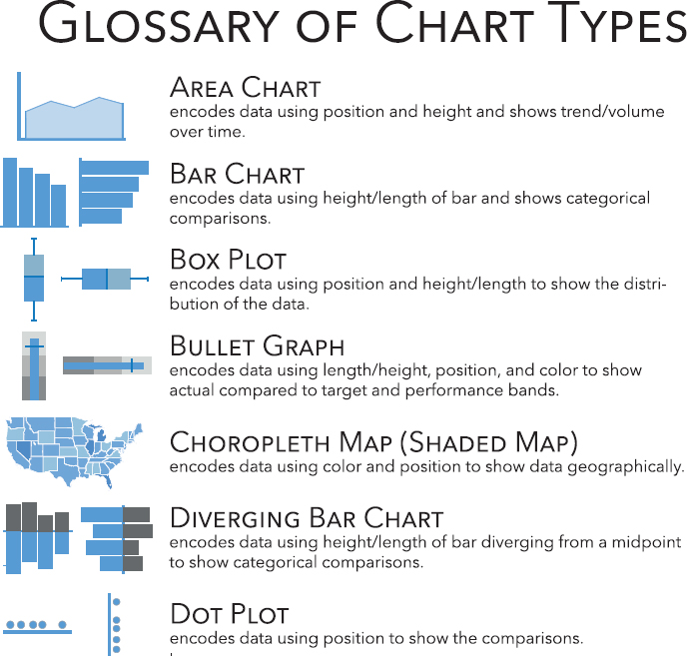
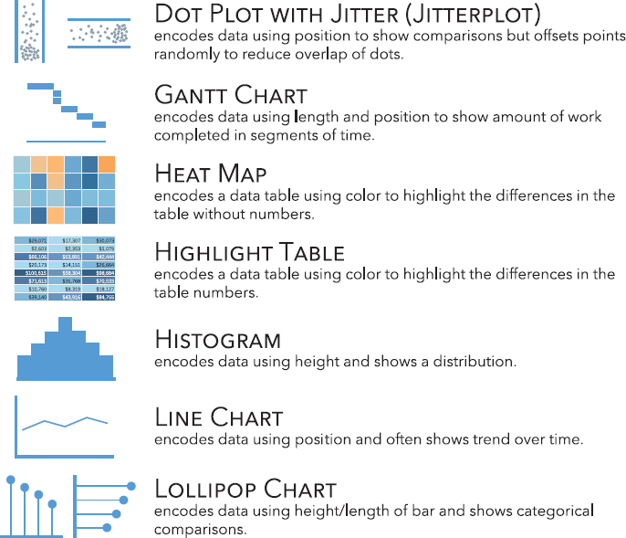
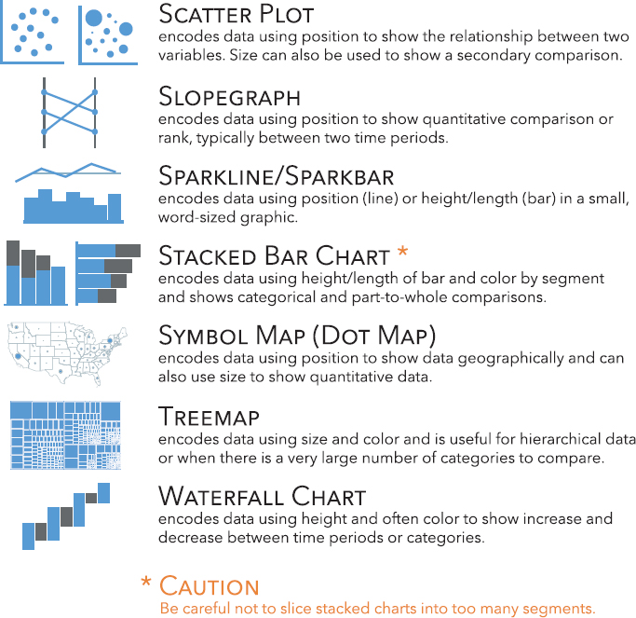
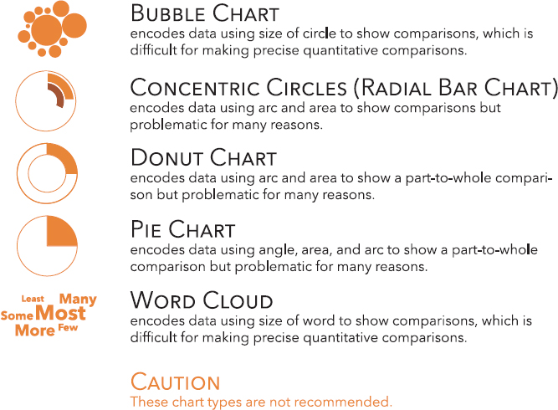

Thư mục tài liệu tham khảo
Anscombe, Francis. Graphs in Statistical Analysis. The American Statistician, Vol. 27, No. 1., 1973.
Bertin, Jacques. Semiology of Graphics. Redlands, CA: Esri Press, 1983.
Birch, Jennifer. Diagnosis of Defective Colour Vision. Oxford, UK: Oxford University Press, 1993.
Cairo, Alberto. The Functional Art: An Introduction to Information Graphics and Visualization. Berkeley, CA: New Riders, 2013.
Cleveland, William. The Elements of Graphing Data. Summit, NJ: Hobart Press, 1994.
Cleveland, William. Visualization Data. Summit, NJ: Hobart Press, 1993.
Craig, James, và Irene Korol Scala. Designing with Type: The Essential Guide to Typography, 5th ed. New York, NY: Watson-Guptill Publications, 2006.
Duarte, Nancy. Resonate: Present Visual Stories that Transform Audiences. Hoboken, NJ: John Wiley and Sons, 2010.
Duarte, Nancy. Slide:ology: The Art and Science of Creating Great Presentations. Sebastopol, CA: O'Reilly, 2008.
Few, Stephen. Information Dashboard Design: Displaying Data for At-a-Glance Monitoring, 2nd ed. Oakland, CA: Analytics Press, 2013.
Few, Stephen. Now You See It: Simple Visualization Techniques for Quantitative Analysis. Oakland, CA: Analytics Press, 2009.
Few, Stephen. Show Me the Numbers: Designing Tables and Graphs to Enlighten. Oakland, CA: Analytics Press, 2012.
Norman, Donald A. The Design of Everyday Things. New York, NY: Basic Books, 1988.
Nussbaumer Knaflic, Cole. Storytelling with Data: A Data Visualization Guide for Business Professionals. Hoboken, NJ: John Wiley and Sons, 2015.
Shneiderman, Ben. The Eyes Have It: A Task by Data Type Taxonomy for Information Visualizations. VL ‘96 Proceedings of the 1996 IEEE Symposium on Visual Languages, 1996.
Snowden, Robert, Peter Thompson, và Tom Troscianko. Basic Vision: An Introduction to Visual Perception, 2nd ed. Oxford, UK: Oxford University Press, 2012.
Stone, Maureen. A Field Guide to Digital Color. Natick, MA: A K Peters, LTD, 2003.
Tufte, Edward. Beautiful Evidence. Cheshire, CT: Graphics Press, 2006.
Tufte, Edward. Envisioning Information. Cheshire, CT: Graphics Press, 1990.
Tufte, Edward. The Visual Display of Quantitative Information. Cheshire, CT: Graphics Press, 2001.
Tukey, John. Exploratory Data Analysis. Reading, MA: Addison-Wesley, 1977.
Ware, Colin. Information Visualization: Perception for Design. San Francisco, CA: Morgan Kaufman, 2004.
Ware, Colin. Visual Thinking for Design. Burlington, MA: Morgan Kaufman, 2008.

Mục lục
• Biểu đồ thanh xếp chồng 100%
• Accenture
• Bảng điều khiển Phân tích Hiệu suất Trận đấu Giải RBS 6 Nations
• Bộ lọc hành động
• Adobe Illustrator CC
• ADR, xem Tỷ lệ trung bình hàng ngày
• Dữ liệu tổng hợp
• Tổng hợp
• Phân tích luồng hàng không
• Các chỉ báo cảnh báo
• Màu cảnh báo
• Bảng điều khiển Sức hút của Bánh nướng và Bánh vòng
• Bảng điều khiển Sức hút của Đỏ và Xanh lá
• Anscombe, Frank
• Bộ tứ Anscombe
• Archer, Charlie
• Bảng điều khiển Phân tích Hiệu suất Trận đấu Giải RBS 6 Nations
• Bảng điều khiển Liệu chúng ta có đang đúng tiến độ để đạt được mục tiêu không
• bình luận của tác giả
• cách mọi người sử dụng
• kịch bản
• tại sao nó hiệu quả
• Biểu đồ vùng
• Mũi tên, thân thiện với người mù màu
• Tỷ lệ rời bỏ, xem Rời bỏ
• Giá phòng trung bình mỗi ngày (ADR)
• Trục. Xem thêm trục x; trục y
• bảng điều khiển chỉ số khóa học
• không bắt đầu từ số không
• bắt đầu từ số không
• Nhãn trục
• Màu nền
• Ngân hàng
• bảng điều khiển khiếu nại
• bảng điều khiển phân tích cảm xúc
• Biểu đồ cột
• giới thiệu
• để tổng hợp
• như một lựa chọn thay thế cho biểu đồ bong bóng
• bảng điều khiển Chỉ số Big Mac
• bảng điều khiển trung tâm cuộc gọi
• biểu đồ tròn so với
• thân thiện với người mù màu
• như bạn đồng hành với biểu đồ donut
• như bạn đồng hành với biểu đồ tròn
• bảng điều khiển khiếu nại
• bảng điều khiển chỉ số khóa học
• và CVD
• xếp chồng phân kỳ
• bảng điều khiển doanh số cho ban điều hành
• bảng điều khiển ngành khách sạn
• dữ liệu khảo sát thang đo Likert
• biểu đồ kẹo mút như lựa chọn thay thế cho
• bảng điều khiển doanh số theo thứ hạng và độ lớn
• bảng điều khiển xếp hạng hiện tại, so sánh với quá khứ
• xếp hạng của
• bảng điều khiển tóm tắt trận đấu bóng bầu dục
• bảng điều khiển giám sát tiến trình máy chủ
• bảng điều khiển dành cho lãnh đạo nhà mạng viễn thông
• bảng điều khiển tổng hợp mức độ sử dụng
• để trực quan hóa thời gian
• bảng điều khiển phân tích web
• bảng điều khiển phân tích tình huống giả định
• bảng điều khiển bồi thường tai nạn lao động
• mức độ phổ biến của video YouTube
• bảng điều khiển YTD/YoY
• Màu thanh
• Biểu đồ thanh lồng thanh
• Beaumont, Simon
• bảng điều khiển Phân tích Lịch sử Bệnh nhân của các ca Nhập viện Gần đây
• Đường cong hình chuông
• Benevento, Dan
• Bảng điều khiển mức độ sử dụng phòng mổ bệnh viện
• Bernard, Steven
• Bảng điều khiển Kinh tế trong tầm mắt
• Bảng điều khiển Cẩn thận với ngõ cụt
• đường cong Bézier
• Bảng điều khiển Chỉ số Big Mac
• bình luận của tác giả
• cách mọi người sử dụng
• tình huống
• vì sao nó hiệu quả
• Đường viền
• Điểm nghẽn, trực quan hóa
• Biểu đồ hộp
• Biểu đồ bong bóng
• Biểu đồ dạng viên đạn
• bảng điều khiển trung tâm cuộc gọi
• bảng điều khiển năng lượng gió và mặt trời
• Biểu đồ Bump (Bump charts)
• những thách thức được trình bày bởi
• Xếp hạng trạm Citi Bike
• Thống kê giải bóng đá Ngoại hạng Anh
• được dán nhãn
• bảng điều khiển doanh số theo thứ hạng và quy mô
• kết quả đêm đố vui
• Điều hướng phân cấp doanh nghiệp
• Trí tuệ doanh nghiệp (bảng điều khiển giám sát tiến trình máy chủ)
• Cadman, Emily
• bảng điều khiển Kinh tế trong tầm nhìn
• Cairo, Alberto
• chế độ xem Lịch
• bảng điều khiển Trung tâm cuộc gọi
• bình luận của tác giả
• cách mọi người sử dụng
• tình huống
• vì sao nó hiệu quả
• Chú thích nổi bật
• Thiết kế thẻ
• Mèo đang gào
• Màu phân loại
• Dữ liệu phân loại
• Màu phân loại-tuần tự
• Chambers, Matt
• Bảng điều khiển Phân tích Giả định
• Biểu đồ (nói chung)
• các loại phổ biến. Xem thêm các biểu đồ cụ thể, ví dụ biểu đồ cột
• bảng điều khiển khiếu nại
• mã hóa dữ liệu trong
• bảng so với
• bảng điều khiển điều hành của nhà mạng viễn thông
• bảng điều khiển phân tích web
• bản đồ choropleth (tô kín màu)
• bảng điều khiển khiếu nại
• đã định nghĩa
• bản đồ lục giác so với
• trang web Chromatic Vision Simulator
• Rời bỏ dịch vụ (Churn)
• bảng điều khiển phân tích tỷ lệ rời bỏ thuê bao
• bảng điều khiển điều hành của nhà mạng viễn thông
• Biểu đồ hình tròn
• biểu đồ cột so với
• những cạm bẫy thường gặp khi sử dụng
• Hình tròn, dùng cho mã hóa thứ cấp
• chương trình chia sẻ xe Citi Bike
• bảng điều khiển Clouds and Bubbles
• Sự lộn xộn, tránh
• thiết kế theo lưới
• bảng điều khiển điều hành của nhà mạng viễn thông
• bảng điều khiển phân tích web
• bảng điều khiển bồi thường cho người lao động
• CoEnterprise
• bảng điều khiển Đo lường Yêu cầu bồi thường qua Nhiều Chỉ số và Chiều
• bảng điều khiển bồi thường cho người lao động
• Dải màu
• bảng điều khiển trung tâm cuộc gọi
• bảng điều khiển điều hành của nhà mạng viễn thông
• trực quan hóa thân thiện với người mù màu
• các phương pháp thay thế để phân biệt dữ liệu
• cân bằng nhu cầu người dùng với yêu cầu của khách hàng/sếp
• màu xanh lục hơi xanh lam để tăng độ tương phản
• màu sắc
• bảng màu cho
• tùy chọn cho người dùng để chuyển đổi bảng màu
• dùng giá trị màu thay vì sắc độ
• Mù màu, xem Suy giảm thị lực màu (CVD)
• Độ tương phản màu
• cho bảng màu thân thiện với người mù màu
• bảng điều khiển tóm tắt trận đấu bóng bầu dục
• Sắc độ màu, xem Sắc độ
• Bảng màu. Xem thêm Trực quan hóa thân thiện với người mù màu; Bảng màu đỏ-xanh lá
• bảng điều khiển trung tâm cuộc gọi
• bảng điều khiển mức sử dụng phòng mổ
• bảng điều khiển điều hành của nhà mạng viễn thông
• Giá trị màu, như một lựa chọn thay thế cho sắc độ
• Suy giảm thị lực màu (CVD)
• các điều chỉnh dành cho người
• và các màu khác ngoài đỏ/xanh lá
• hậu quả của việc chọn màu biểu đồ kém
• điều chỉnh bảng điều khiển mức sử dụng phòng mổ
• các vấn đề của bảng điều khiển Báo cáo Năng suất Nhà cung cấp
• bảng điều khiển tóm tắt trận đấu bóng bầu dục
• mô phỏng
• điều chỉnh bảng điều khiển tóm tắt cầu thủ bóng đá
• mạnh so với yếu
• màu đèn giao thông và
• trực quan hóa cho người dùng bị, xem Trực quan hóa thân thiện với người mù màu
• Biểu đồ kết hợp
• bảng điều khiển NPS
• bảng điều khiển giả định
• Bình luận
• bảng điều khiển So sánh Hiệu suất Cá nhân với Đồng nghiệp
• So sánh
• bảng điều khiển Chỉ số Big Mac
• hiệu suất cá nhân so với đồng nghiệp
• bảng điều khiển tóm tắt người chơi
• bảng điều khiển phân tích tỷ lệ rời bỏ thuê bao
• Bảng điều khiển khiếu nại
• các cách tiếp cận thay thế
• bình luận của tác giả
• cách mọi người sử dụng
• tình huống
• tại sao nó hiệu quả
• Thỏa hiệp, trong các quyết định thiết kế
• Bảng điều khiển khiếu nại của người tiêu dùng
• Phân tích cảm xúc của người tiêu dùng, xem Bảng điều khiển phân tích cảm xúc
• Bối cảnh
• bảng điều khiển ngành khách sạn
• bảng điều khiển nhiều chỉ số hiệu suất chính
• xếp hạng các biểu đồ thanh
• các dòng tham chiếu và
• bảng điều khiển tóm tắt cầu thủ bóng đá
• Thời gian liên tục
• Độ tương phản, màu sắc
• Điều khiển, xem Thanh trượt
• bảng điều khiển Chỉ số Khóa học
• bình luận của tác giả
• cách mọi người sử dụng
• lý do nên tránh cách tiếp cận truyền thống đối với
• tình huống
• tại sao nó hiệu quả
• Crahen, Adam
• Creative Performance Inc.
• bảng điều khiển Mức sử dụng của Agency
• bảng điều khiển Hiển thị Mức sử dụng Thực tế so với Tiềm năng
• Bảng chéo, bảng làm nổi bật so với
• Thay đổi văn hóa
• Định giá tiền tệ, bảng điều khiển Chỉ số Big Mac cho
• Phản hồi của khách hàng
• bảng điều khiển khiếu nại
• bảng điều khiển phân tích cảm xúc
• Mức độ hài lòng của khách hàng, xem Xếp hạng theo hiện tại, so sánh với quá khứ bảng điều khiển
• Dịch vụ khách hàng
• Bảng điều khiển Trung tâm cuộc gọi
• Bảng điều khiển khiếu nại
• Hiển thị Cảm xúc với bảng điều khiển Điểm Net Promoter
• Biểu đồ chu kỳ
• Mô hình chu kỳ, trong dữ liệu thời gian
• Bảng điều khiển (nói chung)
• được định nghĩa, xiv
• sự không đầy đủ của
• phân tích trực quan để tăng thêm giá trị
• Dữ liệu
• như khởi đầu cho con đường thiết kế dashboard
• đầy đủ so với tổng hợp
• Data Plus Science
• dashboard Phân tích Web
• Data Revelations
• dashboard So sánh Hiệu suất Cá nhân với Đồng nghiệp
• dashboard Xếp hạng Hiện tại, So sánh với Quá khứ
• dashboard Hiển thị Tỷ lệ Rời bỏ hoặc Thay thế Nhân sự
• dashboard Hiển thị Thứ hạng và Độ lớn
• dashboard Hiển thị Cảm nhận bằng Điểm Net Promoter
• dashboard Hiển thị Đồng thời Lũy kế Từ đầu năm và So với cùng kỳ năm trước
• Các loại dữ liệu
• dashboard Trực quan hóa Dữ liệu
• những điều cơ bản
• màu sắc cho
• các loại biểu đồ phổ biến cho
• những cạm bẫy thường gặp
• sự đánh đổi trong các quyết định thiết kế
• mã hóa dữ liệu trong biểu đồ
• những dashboard (bảng điều khiển) vừa hữu dụng vừa đẹp mắt cho
• và các thuộc tính tiền chú ý (preattentive attributes)
• lý do cho
• các loại dữ liệu
• các cách xây dựng
• Davis, Kenan
• Dashboard ngõ cụt (dead-end dashboard), cách tránh
• cho phép người dùng cá nhân hóa dashboard
• xem xét lại các KPI
• trò chuyện với người dùng
• theo dõi mức độ sử dụng bằng dữ liệu
• DeMartini, Chris
• Bảng điều khiển nhân khẩu học
• Tiêu đề mô tả, để biểu đồ dễ nhớ hơn
• Design of Everyday Things (Norman)
• Chi tiết/chế độ xem chi tiết
• bảng điều khiển trung tâm cuộc gọi
• bảng điều khiển công cụ lập kế hoạch bệnh viện
• bảng điều khiển mức sử dụng phòng mổ
• bảng điều khiển tóm tắt trận đấu bóng bầu dục
• bảng điều khiển giám sát tiến trình máy chủ
• bảng điều khiển tổng hợp mức sử dụng
• bảng điều khiển năng lượng gió và mặt trời
• Chi tiết theo yêu cầu
• bảng điều khiển Chỉ số Big Mac
• bảng điều khiển ngành khách sạn
• bảng điều khiển giám sát tiến trình máy chủ
• bảng điều khiển năng lượng gió và mặt trời
• Bảng điều khiển YTD/YoY
• Mù màu lục-đỏ (Deuteranopia)
• đã định nghĩa
• mô phỏng
• Phân tách dữ liệu (Disaggregation)
• Phân phối (Distribution)
• các loại
• bảng điều khiển giả định (what-if dashboard)
• Biểu đồ thanh xếp chồng phân kỳ (Divergent stacked bar charts)
• bảng điều khiển NPS
• bảng điều khiển phân tích cảm xúc (sentiment analysis dashboard)
• Màu phân kỳ (Diverging color)
• Biểu đồ vòng (Donut charts)
• những cạm bẫy thường gặp khi sử dụng
• sự nhầm lẫn do
• bảng điều khiển ngành khách sạn (hospitality dashboard)
• khi sếp/khách hàng yêu cầu
• Biểu đồ chấm điểm (Dot plots)
• giới thiệu về
• bảng điều khiển chỉ số khóa học
• biểu đồ hình vành khuyên (donut charts) với
• bảng điều khiển công cụ lập kế hoạch bệnh viện
• bảng điều khiển ngành khách sạn
• bảng điều khiển xếp hạng hiện tại, so sánh với quá khứ
• bảng điều khiển phân tích cảm xúc
• bảng điều khiển tóm tắt cầu thủ bóng đá
• bảng điều khiển so sánh xếp hạng diễn giả
• bảng điều khiển phân tích tỷ lệ rời bỏ thuê bao
• bảng điều khiển tổng hợp mức độ sử dụng
• Jitter kép (Double jitter)
• Hộp thả xuống (Drop-down box)
• cho bảng màu thân thiện với người mù màu
• bảng điều khiển tổng hợp mức độ sử dụng
• Nút bật/tắt dạng thả xuống
• Drummey, Jonathan
• bảng điều khiển Giám sát năng suất của nhà cung cấp dịch vụ chăm sóc sức khỏe
• Dundas Data Visualization
• Bảng điều khiển trung tâm cuộc gọi
• Bảng điều khiển ngành khách sạn dành cho quản lý khách sạn
• Bảng điều khiển giám sát vận hành nhà máy điện
• Bảng điều khiển dành cho lãnh đạo nhà mạng viễn thông
• Thời lượng của các sự kiện, hiển thị
• Economist, The, Xem bảng điều khiển Chỉ số Big Mac
• bảng điều khiển Kinh tế trong tầm mắt
• bình luận của tác giả
• cách mọi người sử dụng
• tình huống
• vì sao nó hiệu quả
• Edwards, Vanessa
• Bảng điều khiển Mức độ sử dụng của đại lý
• Bảng điều khiển hiển thị Mức độ sử dụng Thực tế so với Tiềm năng
• Effgen, Jonathan
• Bảng điều khiển Đo lường Khiếu nại qua Nhiều Chỉ số và Khía cạnh
• Bảng điều khiển bồi thường cho người lao động
• Cuộc bầu cử năm 2016
• English Premier League, xem Premier League
• Bảng điều khiển Chỉ số Hiệu suất Cầu thủ Premier League
• Evolytics, LLC
• Bảng điều khiển Liệu Chúng ta có Đúng tiến độ để Đạt Mục tiêu không
• Bảng điều khiển Bán hàng cho Ban điều hành
• cách mọi người sử dụng
• tình huống
• tại sao nó hiệu quả
• Tóm tắt cho ban điều hành
• Bảng điều khiển giải thích, xem Bảng điều khiển Are We on Pace to Reach Our Goals
• Facebook
• Số ca tử vong, giao thông
• Phản hồi. Xem thêm Phản hồi của khách hàng
• bảng điều khiển trung tâm cuộc gọi
• bảng điều khiển chỉ số khóa học
• bảng điều khiển phân tích cảm xúc
• Few, Stephen
• Bản đồ tô màu. Xem thêm Bản đồ choropleth
• Dải bộ lọc, trang trí
• Bộ lọc
• Bảng điều khiển Chỉ số Big Mac
• bảng điều khiển khiếu nại
• bảng điều khiển bán hàng cho ban điều hành
• bản đồ lục giác như
• bảng điều khiển công cụ lập kế hoạch bệnh viện
• vị trí của
• bảng điều khiển nhiều chỉ số hiệu suất chính
• bảng điều khiển nhân khẩu học được cá nhân hóa
• bảng điều khiển giám sát tiến trình máy chủ
• bảng điều khiển phân tích tỷ lệ rời bỏ thuê bao
• bảng điều khiển bồi thường cho người lao động
• bảng điều khiển kinh tế sơ lược của Financial Times
• Fitbit
• Năm câu hỏi Tại sao
• Fleming, Sam
• bảng điều khiển Kinh tế sơ lược
• Phông chữ
• Francis, Matt
• Functional Art, The (Cairo, Alberto)
• Gandhi, Pooja
• thanh/biểu đồ Gantt
• để hiển thị thời lượng của các sự kiện
• bảng điều khiển mức độ sử dụng phòng mổ
• bảng điều khiển giám sát tiến trình máy chủ
• Gapminder
• Biểu tượng giới tính
• Nguyên lý Gestalt
• Bảng điều khiển sự nóng lên toàn cầu
• Mục tiêu, các biện pháp để đạt được, xem Bảng điều khiển Liệu chúng ta có đang đúng tiến độ để đạt được mục tiêu không
• Google Analytics
• Google Maps
• Đồ họa, dùng chung so với cá nhân hóa
• Thiết kế dựa trên lưới
• bảng điều khiển trung tâm cuộc gọi
• bảng điều khiển khiếu nại
• So sánh tăng trưởng
• Hainsworth, Jeff
• Bảng điều khiển trung tâm cuộc gọi
• Harrison, Dan
• Chăm sóc sức khỏe
• bảng điều khiển công cụ lập kế hoạch bệnh viện
• Bảng điều khiển hiệu suất sử dụng phòng mổ bệnh viện
• Bảng điều khiển phân tích lịch sử bệnh nhân nhập viện gần đây
• Bảng điều khiển giám sát năng suất nhà cung cấp dịch vụ
• bình luận của tác giả
• cách mọi người sử dụng
• tình huống
• tại sao nó hiệu quả
• Bảng điều khiển bồi thường cho người lao động
• HealthDataViz
• Hiệu suất sử dụng phòng mổ bệnh viện
• Bản đồ nhiệt
• và bảng màu thân thiện với người mù màu
• hiển thị tính thời vụ với
• bảng điều khiển mức độ sử dụng phòng mổ
• bảng điều khiển phân tích tỷ lệ rời bỏ thuê bao
• bảng dạng văn bản so với
• Bản đồ lục giác
• bản đồ choropleth so với
• bảng điều khiển khiếu nại
• nhược điểm
• Điểm nhấn
• Màu điểm nhấn
• Bảng điểm nhấn (bản đồ nhiệt). Xem thêm Bản đồ nhiệt
• bảng chéo so với
• để trực quan hóa thời gian
• biến đổi bảng thông thường thành
• Số ca tử vong trên đường cao tốc
• Biểu đồ tần suất
• bảng điều khiển tóm tắt trận đấu bóng bầu dục
• bảng điều khiển phân tích cảm xúc
• bảng điều khiển so sánh xếp hạng diễn giả
• đơn vị so với đơn giản
• Bảng điều khiển phân tích web
• bảng điều khiển giả định
• bảng điều khiển Hiệu suất sử dụng Phòng mổ Bệnh viện
• bình luận của tác giả
• cách mọi người sử dụng
• tình huống
• tại sao nó hiệu quả
• bảng điều khiển công cụ lập kế hoạch bệnh viện
• bảng điều khiển ngành khách sạn cho Quản lý Khách sạn
• bình luận của tác giả
• cách mọi người sử dụng
• tình huống
• tại sao nó hiệu quả
• Quản lý khách sạn, xem Bảng điều khiển ngành khách sạn
• Hounam, Donald
• Bảng điều khiển Chỉ số Big Mac
• Hue
• cho bảng màu đèn giao thông thay thế
• và bảng màu phân loại
• giá trị màu như một lựa chọn thay thế cho
• như thuộc tính tiền chú ý
• Hunter, Darrin
• Biểu tượng
• Biểu đồ chỉ số
• Information Visualization: Perception for Design (Ware)
• Instagram
• Tính tương tác
• bảng điều khiển ngành khách sạn
• lý do để hạn chế
• khi nào nên tránh
• iPhone, xem Thiết bị di động
• Interworks, Inc.
• Bảng điều khiển Nhiều chỉ số hiệu suất chính
• Jackson, Mark
• Bảng điều khiển Giám sát quy trình máy chủ
• Javelin Group
• Bảng điều khiển Phân tích hiệu suất trận đấu Giải vô địch RBS 6 Nations
• Jitter
• xác định lượng phù hợp
• jitter kép
• bảng điều khiển phân tích cảm xúc
• bảng điều khiển so sánh xếp hạng diễn giả
• Biểu đồ jitter
• Bảng điều khiển Hành trình vào cõi chưa biết
• Biểu đồ nhảy
• Kashepava, Stas
• Bảng điều khiển giám sát vận hành nhà máy điện
• Các chỉ số chính
• bảng điều khiển trung tâm cuộc gọi
• bảng điều khiển chỉ số khóa học
• bảng điều khiển tổng quan nền kinh tế
• bảng điều khiển bán hàng cho lãnh đạo
• bảng điều khiển ngành khách sạn
• bảng điều khiển cho lãnh đạo nhà mạng viễn thông
• Bảng điều khiển phân tích web
• Các chỉ số hiệu suất chính (KPIs)
• bảng điều khiển trung tâm cuộc gọi
• làm chú giải màu sắc
• biểu đồ bánh donut để trực quan hóa
• bảng điều khiển tổng quan cho lãnh đạo
• bảng điều khiển nhiều chỉ số hiệu suất chính
• bảng điều khiển Báo cáo Năng suất Nhà cung cấp
• xem xét để tránh những bảng điều khiển ngõ cụt
• bảng điều khiển so sánh xếp hạng diễn giả
• bảng điều khiển tổng hợp mức độ sử dụng
• bảng điều khiển bồi thường cho người lao động
• Kim, Eric
• Kirk, Andy
• bảng điều khiển Chỉ số Hiệu suất Cầu thủ Premier League
• Knaflic, Cole Nussbaumer
• KPI, xem Chỉ số hiệu suất chính
• Kriebel, Andy
• Nhãn
• trên thanh Gantt
• bảng làm nổi bật có nhãn
• vị trí của
• Bố cục
• bảng điều khiển điều hành nhà mạng viễn thông
• bảng điều khiển bồi thường cho người lao động
• Chú giải, xem Chú giải màu
• Likert, Rensis
• thang đo Likert
• Biểu đồ đường
• giới thiệu
• như một lựa chọn thay thế cho biểu đồ chu kỳ
• bảng điều khiển ngành khách sạn
• bảng điều khiển tóm tắt trận đấu bóng bầu dục
• bảng điều khiển điều hành nhà mạng viễn thông
• để trực quan hóa thời gian
• để trực quan hóa mức độ phổ biến của video YouTube
• bảng điều khiển YTD/YoY
• Biểu đồ kẹo mút
• thay thế cho biểu đồ cột
• thay thế cho biểu đồ bong bóng
• đã định nghĩa
• bảng điều khiển nhiều chỉ số hiệu suất chính
• Lotto, R. Beau
• dự án Makeover Monday
• Số ca tử vong do sốt rét
• Bản đồ
• bảng điều khiển Big Mac Index
• bản đồ choropleth
• thân thiện với người mù màu
• bảng điều khiển ngành khách sạn
• biểu đồ tròn với
• bản đồ ký hiệu
• bảng điều khiển phân tích web
• Marist Poll
• Nghiên cứu thị trường
• bảng điều khiển NPS
• bảng điều khiển phân tích sắc thái
• Tiếp thị
• bảng điều khiển Mức độ sử dụng của Đại lý
• bảng điều khiển Phân tích Sắc thái
• bảng điều khiển Hiển thị Mức độ sử dụng Thực tế so với Tiềm năng
• bảng điều khiển Hiển thị Tỷ lệ Rời bỏ hoặc Luân chuyển
• bảng điều khiển Hiển thị Sắc thái với Điểm Net Promoter
• bảng điều khiển Phân tích Web
• McCann, Adam E.
• bảng điều khiển Đo lường Khiếu nại qua Nhiều Chỉ số và Chiều kích
• bình luận của tác giả
• cách mọi người sử dụng
• tình huống
• tại sao nó hiệu quả
• Y tế, xem Chăm sóc sức khỏe
• Mendeleev, Dmitri
• Số liệu đo lường, xem Các chỉ số chính; Chỉ số hiệu suất chính (KPIs)
• Tăng lương tối thiểu, bảng điều khiển giả định cho
• Thiết bị di động
• bảng điều khiển kinh tế tổng quan
• bảng điều khiển tóm tắt người chơi
• bảng điều khiển tóm tắt cầu thủ bóng đá
• bảng điều khiển YTD/YoY
• Chỉ số tăng trưởng hàng tháng
• Biểu đồ núi
• Bảng điều khiển nhiều chỉ số hiệu suất chính
• các cách tiếp cận thay thế cho
• bình luận của tác giả
• cách mọi người sử dụng
• kịch bản
• tại sao nó hiệu quả
• Điểm Net Promoter (NPS)
• giới thiệu
• các cách tiếp cận kết hợp để trình bày
• tính toán
• bảng điều khiển phân tích cảm xúc
• bảng điều khiển Điểm Net Promoter (NPS)
• các cách tiếp cận dữ liệu khảo sát thang đo Likert
• bình luận của tác giả
• cách mọi người sử dụng
• lý do nên tránh cách tiếp cận truyền thống đối với
• tình huống
• tại sao nó hiệu quả
• Phản hồi trung lập
• bảng điều khiển các vụ nhìn thấy chuột ở Thành phố New York
• trình mô phỏng thị lực NoCoffee
• Dữ liệu định danh. Xem thêm Dữ liệu phân loại
• Phân phối chuẩn
• Thang đo chuẩn hóa
• Norman, Donald A.
• Dự báo hiện tại (Nowcasting)
• Now You See It (Few)
• NPS, xem Điểm khuyến nghị ròng (Net Promoter Score)
• Vị trí số, bảng điều khiển YTD/YoY
• Dữ liệu số. Xem thêm Dữ liệu định lượng
• Tỷ lệ lấp đầy
• Vận hành
• Bảng điều khiển Liệu chúng ta có đang đúng tiến độ để đạt mục tiêu không
• Bảng điều khiển Trung tâm cuộc gọi
• Bảng điều khiển ngành khách sạn cho Ban quản lý khách sạn
• Bảng điều khiển Đo lường các yêu cầu bồi thường qua nhiều thước đo và chiều
• Bảng điều khiển Nhiều chỉ số hiệu suất chính
• Bảng điều khiển giám sát vận hành nhà máy điện
• Bảng điều khiển giám sát quy trình máy chủ
• Bảng điều khiển dành cho lãnh đạo nhà mạng viễn thông
• Bảng điều khiển phân tích tình huống giả định (What-If)
• Bảng điều khiển bồi thường cho người lao động
• Ảo giác quang học
• Biểu đồ thanh có thứ tự
• Dữ liệu thứ bậc
• Thời gian thứ bậc
• Các đường chồng chéo, giải pháp cho
• Biểu đồ nhịp độ
• Lượt xem trang
• Bảng màu, Xem Trực quan hóa thân thiện với người mù màu; Bảng màu; Bảng màu đỏ-lục
• Điều khiển tham số. Xem thêm Bộ lọc
• Nguyên tắc Pareto
• Mối quan hệ giữa phần và tổng thể
• biểu đồ bánh donut cho
• trên bản đồ
• biểu đồ tròn cho
• biểu đồ cột xếp chồng cho
• bảng điều khiển Phân tích Lịch sử Bệnh nhân của các ca Nhập viện Gần đây
• Các mẫu hình, tính chu kỳ
• Pearson,Tom
• bảng điều khiển Kinh tế trong Tầm nhìn
• Thay đổi phần trăm
• Dải hiệu suất
• Bảng Tuần hoàn Nguyên tố
• Bảng điều khiển cá nhân hóa
• thêm sự hấp dẫn trực quan cho
• bảng điều khiển nhân khẩu học
• đồ họa đa mục đích so với
• tổng quan
• Góc nhìn, sự thay đổi
• Biểu đồ tròn
• tránh
• những cạm bẫy thường gặp khi sử dụng
• bảng điều khiển khiếu nại
• sự nhầm lẫn tạo ra bởi
• với bản đồ
• khi được sếp/khách hàng yêu cầu
• Piedmont Healthcare
• Bảng điều khiển giám sát quy trình máy chủ
• Playfair, William
• Cửa sổ bật lên
• Bảng điều khiển giám sát vận hành nhà máy điện
• bình luận của tác giả
• cách mọi người sử dụng
• tình huống
• tại sao nó hiệu quả
• PPP (sức mua tương đương)
• Thuộc tính tiền chú ý
• Bảng điều khiển Chỉ số Hiệu suất Cầu thủ Premier League
• bình luận của tác giả
• biểu đồ bump
• cách mọi người sử dụng
• bảng điều khiển tóm tắt cầu thủ, xiii
• kịch bản
• tại sao nó hiệu quả
• Cuộc bầu cử Tổng thống năm 2016
• Thiết kế thân thiện với in ấn
• Thanh tiến trình
• Người ủng hộ (nhóm người tiêu dùng). Xem thêm Điểm Net Promoter (NPS)
• Mù màu đỏ
• được định nghĩa
• mô phỏng
• Pulikathara, Shine
• sức mua tương đương (PPP)
• Dữ liệu định lượng
• Dải tứ phân vị
• Các câu hỏi, đặt ra để mở rộng khả năng của dashboard
• Xếp hạng
• trên biểu đồ bump
• trực quan hóa theo thời gian
• Biểu đồ thanh xếp hạng
• Dashboard Xếp hạng theo Hiện tại, So sánh với Quá khứ
• các cách tiếp cận thay thế cho
• bình luận của tác giả
• cách mọi người sử dụng
• lý do nên tránh cách tiếp cận truyền thống đối với
• kịch bản
• tại sao nó hiệu quả
• bảng điều khiển Phân tích Hiệu suất Trận đấu Giải RBS 6 Nations Championship
• bình luận của tác giả
• cách mọi người sử dụng
• tình huống
• tại sao nó hiệu quả
• Chấm đỏ
• như chỉ báo cảnh báo
• bảng điều khiển mức độ hài lòng của khách hàng
• bảng điều khiển xếp hạng hiện tại, so sánh với quá khứ
• bảng điều khiển tổng hợp mức độ sử dụng
• bảng điều khiển năng lượng gió và mặt trời
• Bảng màu đỏ-xanh lá
• điều chỉnh cho người mắc CVD
• cân bằng nhu cầu của người dùng mắc CVD với yêu cầu của khách hàng/sếp
• vấn đề CVD với các màu khác
• bảng điều khiển tóm tắt người chơi
• bảng điều khiển điều hành của nhà khai thác viễn thông
• Redknapp, Harry
• Đường tham chiếu
• bảng điều khiển Liệu chúng ta có đúng tiến độ để đạt mục tiêu không
• bảng điều khiển Chỉ số Big Mac
• bối cảnh và
• bảng điều khiển chỉ số khóa học
• biểu đồ chu kỳ
• bảng điều khiển Báo cáo năng suất nhà cung cấp
• bảng điều khiển giám sát quy trình máy chủ
• bảng điều khiển YTD/YoY
• Doanh thu trên mỗi phòng có sẵn (RevPAR)
• mô hình màu RGB (đỏ-xanh lá-xanh dương)
• Rosling, Hans
• Văn bản xoay
• Rouse, Robert
• Bảng điều khiển nhiều chỉ số hiệu suất chính
• Rowell, Katherine S.
• Bảng điều khiển mức độ sử dụng phòng mổ bệnh viện
• Bảng điều khiển tóm tắt trận đấu bóng bầu dục
• Rumsfeld, Donald
• Tổng lũy kế
• Doanh số
• Bảng điều khiển Liệu chúng ta có đang đúng tiến độ để đạt mục tiêu không
• bảng điều khiển doanh số dành cho lãnh đạo
• bảng điều khiển doanh số giấy phép phần mềm dành cho lãnh đạo
• bảng điều khiển doanh số theo thứ hạng và quy mô
• bảng điều khiển phân tích tỷ lệ rời bỏ thuê bao
• bảng điều khiển YTD/YoY
• Thang đo
• Biểu đồ phân tán
• về
• bảng điều khiển Chỉ số Big Mac
• những cạm bẫy phổ biến khi sử dụng
• với việc dùng hình dạng và màu sắc gây nhầm lẫn
• và CVD
• bảng điều khiển về tăng lương tối thiểu
• Screaming Cat
• Cuộn trang
• Tính thời vụ
• bảng điều khiển Phân tích cảm xúc Xem thêm bảng điều khiển Điểm Net Promoter (NPS)
• các cách tiếp cận khác cho
• bình luận của tác giả
• cách mọi người sử dụng
• kịch bản
• vì sao nó hiệu quả
• Màu tuần tự
• Bảng điều khiển Giám sát Quy trình Máy chủ
• bình luận của tác giả
• cách mọi người sử dụng
• tình huống
• tại sao nó hiệu quả
• Đổ bóng
• Shaffer, Jeffrey
• Bảng điều khiển Khiếu nại
• Bảng điều khiển Chỉ số Khóa học
• Data Plus Science
• Bảng điều khiển Phân tích Cảm xúc
• Đại học Cincinnati
• Bảng điều khiển Phân tích Web
• Thay đổi góc nhìn
• Shneiderman, Ben, câu thần chú thiết kế bảng điều khiển
• Bảng điều khiển Hiển thị Mức sử dụng Thực tế so với Tiềm năng
• Hiển thị bảng điều khiển Tỷ lệ rời bỏ hoặc Luân chuyển
• Hiển thị bảng điều khiển Xếp hạng và Độ lớn
• các cách tiếp cận thay thế cho
• bình luận của tác giả
• cách mọi người sử dụng
• tình huống
• tại sao nó hiệu quả
• Hiển thị bảng điều khiển Cảm nhận với Điểm Net Promoter
• Hiển thị bảng điều khiển Lũy kế từ đầu năm/So với cùng kỳ năm trước cùng lúc
• bình luận của tác giả
• bình luận của nhà thiết kế
• cách mọi người sử dụng
• lý do nên tránh cách tiếp cận truyền thống đối với
• tình huống
• tại sao nó hiệu quả
• Biểu đồ tần suất đơn giản
• Biểu đồ đạn lược giản
• Trình mô phỏng, khiếm khuyết thị giác màu
• Kích thước (thuộc tính tiền chú ý)
• Độ xiên
• Tòa nhà chọc trời, xếp lồng nhau
• Sleeper, Ryan
• Bảng điều khiển Are We on Pace to Reach Our Goals
• Thanh trượt
• bảng điều khiển khiếu nại
• bảng điều khiển ngành khách sạn
• bảng điều khiển nhân khẩu học được cá nhân hóa
• bảng điều khiển giả định
• Biểu đồ dốc
• Biểu đồ dốc phân tán
• Điện thoại thông minh, xem Thiết bị di động
• Bảng điều khiển SMHC (Southern Maine Health Care) Provider Productivity Report
• Bảng điều khiển tóm tắt cầu thủ bóng đá
• Tương tác xã hội
• Chỉ số tăng trưởng mạng xã hội
• Bảng điều khiển vòng đời phát triển phần mềm
• Biểu đồ thanh đã sắp xếp
• Bảng điều khiển công cụ lập kế hoạch bệnh viện của Southern Health NHS Foundation Trust
• Bảng điều khiển phân tích lịch sử bệnh nhân nhập viện gần đây
• Southern Maine Health Care (SMHC)
• Bảng điều khiển giám sát năng suất nhà cung cấp dịch vụ chăm sóc sức khỏe
• Tối ưu hóa không gian
• Biểu đồ Sparkbars
• Biểu đồ Sparklines
• bảng điều khiển trung tâm cuộc gọi
• bảng điều khiển nhiều chỉ số hiệu suất chính
• bảng điều khiển xếp hạng hiện tại, so sánh với quá khứ
• bảng điều khiển điều hành của nhà mạng viễn thông
• bảng điều khiển năng lượng gió và mặt trời
• bảng điều khiển so sánh xếp hạng diễn giả
• các hướng thiết kế thay thế
• bình luận của tác giả
• cách mọi người sử dụng
• tình huống
• vì sao nó hiệu quả
• Spiner, Brent
• Thể thao
• bảng điều khiển chỉ số hiệu suất cầu thủ Premier League
• bảng điều khiển phân tích hiệu suất trận đấu giải RBS 6 Nations Championship
• Nét nguệch ngoạc của khám phá trực quan
• Biểu đồ thanh xếp chồng
• thân thiện với người mù màu
• so sánh các thanh
• bảng điều khiển khiếu nại
• phân kỳ, Xem biểu đồ thanh chồng phân kỳ
• bảng điều khiển NPS
• bảng điều khiển tổng hợp mức độ sử dụng
• bảng điều khiển giả định (what-if)
• Bảng điều khiển khởi đầu, được cá nhân hóa theo người dùng
• Star Trek: The Next Generation
• Ý nghĩa thống kê
• Stone, Marueen
• Bảng màu đèn giao thông. Xem thêm Bảng màu đỏ-xanh lá
• Storytelling with Data (Knaflic)
• Biểu đồ dải (Strip plot)
• Bảng điều khiển phân tích tỷ lệ rời bỏ thuê bao
• các trường hợp sử dụng/cách tiếp cận thay thế
• bình luận của tác giả
• cách mọi người sử dụng
• kịch bản
• tại sao nó hiệu quả
• Bản đồ ký hiệu
• Bảng
• Bảng điểm dạng bảng
• Đuôi phân phối, hướng lệch và
• Đường mục tiêu
• Mục tiêu, kinh doanh
• Bảng điều khiển "Liệu chúng ta có đúng tiến độ để đạt mục tiêu không"
• bảng điều khiển nhiều chỉ số hiệu suất chính
• Bảng điều khiển dành cho lãnh đạo nhà mạng viễn thông
• bình luận của tác giả
• cách mọi người sử dụng
• kịch bản
• tại sao nó hiệu quả
• Chú thích văn bản
• Bảng văn bản, bản đồ nhiệt so với
• Thời gian
• vừa mang tính thứ tự vừa mang tính định lượng
• liên tục
• thứ tự
• Dòng thời gian
• bảng điều khiển Chỉ số Big Mac
• nguồn gốc của
• Biểu đồ đường theo chuỗi thời gian
• bảng điều khiển Trực quan hóa Thời gian
• lựa chọn biểu đồ cho bảng điều khiển
• so sánh tốc độ tăng trưởng của những thứ xảy ra ở các thời điểm khác nhau
• so sánh hiện tại với thời điểm bắt đầu của một khoảng thời gian
• bảng điều khiển Trực quan hóa Thời gian (tiếp theo )
• tìm các mẫu hình chu kỳ trong dữ liệu
• tra cứu xu hướng theo hai chiều thời gian
• bảng điều khiển xếp hạng theo hiện tại, so sánh với quá khứ
• chọn khoảng thời gian để trực quan hóa
• hiển thị các điểm nghẽn trong một quy trình
• hiển thị thời lượng của các sự kiện
• bảng điều khiển hiển thị đồng thời lũy kế từ đầu năm so với cùng kỳ năm trước
• trực quan hóa thứ hạng theo thời gian
• Time Warner Cable
• Tiêu đề, để làm cho biểu đồ dễ nhớ hơn
• Công tắc bật/tắt
• Chú thích công cụ
• bảng điều khiển bán hàng cho ban điều hành
• bảng điều khiển nhiều chỉ số hiệu suất chính
• bảng điều khiển mức độ sử dụng phòng mổ
• bảng điều khiển giám sát tiến trình máy chủ
• bảng điều khiển phân tích web
• Toyoda, Sakichi
• Số ca tử vong do tai nạn giao thông
• Màu đèn giao thông. Xem thêm Bảng màu đỏ-xanh lá
• Biểu đồ dạng cây (Treemap)
• Xu hướng. Xem thêm Biểu đồ đường thu nhỏ (Sparklines)
• trên hai chiều thời gian
• với biểu đồ thời gian
• Bảng điều khiển YTD/YoY
• Đường xu hướng
• Chứng mù màu xanh dương (Tritanopia)
• Tỷ lệ luân chuyển (Turnover)
• Twitter
• Bảng điều khiển khiếu nại của Unifund
• Biểu đồ tần suất đơn vị
• Bảng điều khiển chỉ số khóa học của Đại học Cincinnati
• Bảng điều khiển công cụ lập kế hoạch chăm sóc ban ngày đột xuất
• bình luận của tác giả
• bình luận của nhà thiết kế
• cách mọi người sử dụng
• tình huống
• vì sao nó hiệu quả
• Cập nhật, tự động
• Giới hạn trên
• Hành động URL
• Bảng điều khiển tổng quan nền kinh tế Hoa Kỳ
• Người dùng, tư vấn với
• Bảng điều khiển tổng hợp mức sử dụng
• bình luận của tác giả
• cách mọi người sử dụng
• tình huống
• vì sao nó hiệu quả
• Nhiệt kế mức sử dụng
• Xu hướng mức sử dụng
• Giá trị (màu)
• VanBuskirk, Tom
• Phản ứng nội tâm
• Phân tích trực quan
• để tạo thêm giá trị
• câu hỏi làm nền tảng của
• và nét ngoằn ngoèo của khám phá trực quan
• Visual Thinking for Design (Ware)
• Bảng điều khiển Visualizing Time
• Cảm nhận của cử tri
• Voung, David
• Bảng điều khiển ngành khách sạn cho quản lý khách sạn
• Ware, Colin
• Biểu đồ thác nước
• Bảng điều khiển Web Analytics
• bình luận của tác giả
• cách mọi người sử dụng
• tình huống
• tại sao nó hiệu quả
• Wevers, Mark
• Bảng điều khiển dành cho lãnh đạo doanh nghiệp viễn thông
• Wexler, Steve
• Bảng điều khiển so sánh hiệu suất cá nhân với đồng nghiệp
• Bảng điều khiển xếp hạng hiện tại, so sánh với quá khứ
• Bảng điều khiển hiển thị tỷ lệ rời bỏ hoặc luân chuyển
• Bảng điều khiển hiển thị thứ hạng và độ lớn
• Bảng điều khiển hiển thị cảm nhận khách hàng với Điểm Net Promoter
• Bảng điều khiển hiển thị đồng thời lũy kế từ đầu năm và so với cùng kỳ năm trước
• Bảng điều khiển phân tích giả định
• bình luận của tác giả
• bình luận của nhà thiết kế
• cách mọi người sử dụng
• tình huống
• tại sao nó hiệu quả
• Khoảng trắng
• Câu hỏi “Tại sao”
• Willis, Roxana
• bảng điều khiển Chỉ số Big Mac
• bảng điều khiển Năng lượng gió và mặt trời, xem bảng điều khiển Giám sát vận hành nhà máy điện
• Woodall, Pam
• bảng điều khiển Chỉ số Big Mac
• Đám mây từ
• Đơn vị giá trị tương đối công việc (wRVU)
• trục x
• jitter và
• trên biểu đồ nhảy
• bảng điều khiển so sánh xếp hạng loa
• bảng điều khiển điều hành của nhà mạng viễn thông
• trên biểu đồ thời gian
• Trục y
• dao động và
• trên biểu đồ bước nhảy
• không bắt đầu từ số 0
• bảng điều khiển so sánh xếp hạng người nói
• trên biểu đồ thời gian
• Lũy kế từ đầu năm/So với cùng kỳ năm trước, bảng điều khiển xem Hiển thị Lũy kế từ đầu năm/So với cùng kỳ năm trước Cùng lúc
• video YouTube, thời gian để đạt 1 tỷ lượt xem
• Đường số 0

THỎA THUẬN CẤP PHÉP NGƯỜI DÙNG CUỐI CỦA WILEY
Truy cập www.wiley.com/go/eula để xem EULA sách điện tử của Wiley.

